

**Escuela Colombiana de Ingeniería Julio Garavito**

**Redes de Computadores 2025-2**

**Laboratorio I**

**Cristian Santiago Pedraza Rodríguez**

**Andersson David Sánchez Méndez**

**Presentado a: Fabian Eduardo Sierra Sánchez**

**20 de agosto de 2025**

Laboratory No. 01 - Base Platform

# Objective

Install and configure different distributions of Unix and Windows operating systems as part of platform setup.

Become familiar with the use of virtualization software.

# Tools to be Used

Items provided by the Computer Laboratory:

* Computers
* Internet access
* Virtualization software

Items students must bring:

* Some operating system images.
* A USB flash drive or an external hard drive with approximately 128 GB of storage (per group).

# Introduction

A company typically operates multiple IT infrastructure services, including wired and wireless user work- stations, as well as physical and virtualized servers. These components are interconnected through switches (Layer 2 and Layer 3), wireless devices, and routers that provide access to the Internet. Additionally, it is common to leverage cloud infrastructures to provision resources based on the organization’s needs.

Within these servers, various services can be hosted, such as web services, DNS, email, databases, storage, and applications, among others.

The following is a possible configuration:

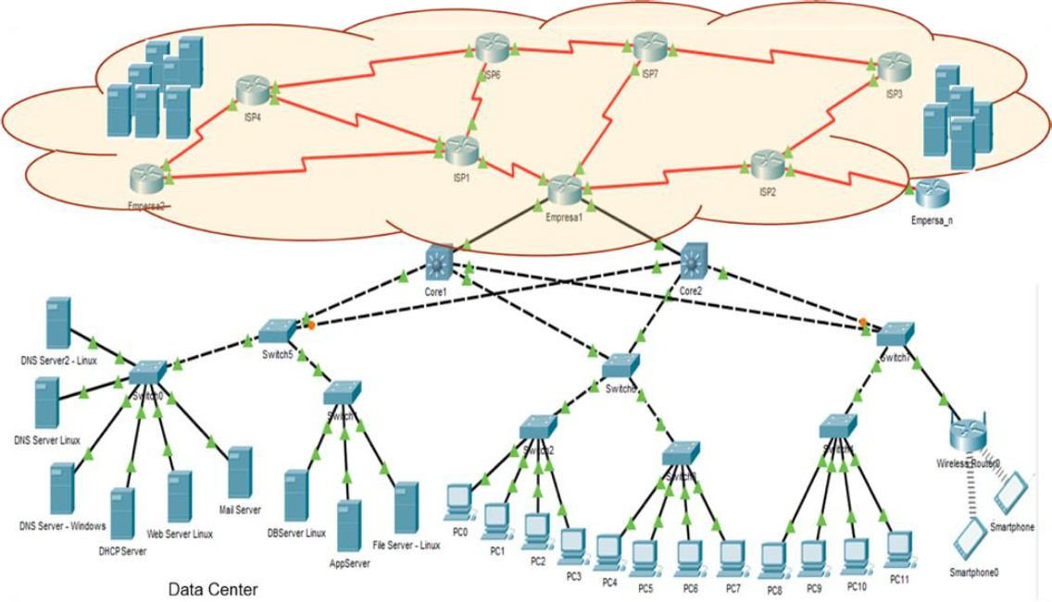

# Experiments

We will set up computers within a network using the Computer Laboratory as a base. Various activities will be conducted to help students understand the operating system and user management. Additionally, software tools that support system administration tasks will be required.

**Preliminary Note: Computer Laboratory Usage Tests**

We will perform operational tests on the Computer Laboratory equipment. Once you have accessed the lab, you will carry out the following activities:

Install the Linux Slackware, Solaris, and Windows Server operating systems using VMware on a machine (see subsequent sections of this lab). In groups of three students, additionally install CentOS.

Configure the IP address as follows:

* IP Address: 10.2.77.n (The instructor will assign a range to each group. IP addresses must not be duplicated among installed systems).
* Subnet Mask: 255.255.0.0
* Gateway: 10.2.65.1
* DNS: 10.2.65.1

## Virtualization Software

**[For groups of 1, 2, and 3 students]**

Record a video of up to 5 minutes addressing this topic. All team members submitting the report must participate. You may use a presentation, document, or animation to explain the subject.

**Link video:** [**https://youtu.be/Gc7TYJXZJwk**](https://youtu.be/Gc7TYJXZJwk)

* **What are hypervisors?**

Un **hipervisor** es un software (o firmware) que crea y ejecuta **máquinas virtuales (VMs)**.  
Permite que múltiples sistemas operativos compartan el mismo hardware físico, aislando cada máquina virtual para que funcionen de forma independiente.

* **How are they classified?**
* **Tipo 1 – Hipervisores de tipo bare-metal**  
  Se instalan directamente sobre el hardware físico, sin necesidad de un sistema operativo anfitrión.  
  **Ejemplos:** VMware ESXi, Microsoft Hyper-V (versión Server), Xen, KVM.  
  **Ventajas:** Alto rendimiento, mejor gestión de recursos, mayor seguridad.  
  **Usos comunes:** Centros de datos, virtualización empresarial.
* **Tipo 2 – Hipervisores alojados**  
  Se instalan sobre un sistema operativo anfitrión, como cualquier otra aplicación.  
  **Ejemplos:** VMware Workstation, Oracle VirtualBox, Parallels Desktop.  
  **Ventajas:** Más fáciles de configurar, útiles para desarrollo y pruebas.  
  **Usos comunes:** Laboratorios, escritorios, entornos de capacitación.
* **What are their characteristics?**
* **Abstracción de recursos de hardware** (CPU, RAM, almacenamiento, red)
* **Aislamiento de máquinas virtuales** para mayor seguridad y estabilidad
* **Soporte para snapshots**, clonación y migración
* Asignación dinámica de recursos
* **Gestión centralizada** en soluciones empresariales
* **Explain their architecture.**

**Tipo 1:**

* **Capa de hardware** → Controlada directamente por el hipervisor
* **Capa del hipervisor** → Administra la CPU, memoria, almacenamiento e I/O
* **Sistemas operativos invitados (Guest OSes)**  → Se ejecutan sobre hardware virtual

**Tipo 2:**

* **Capa de hardware** → Controlada por el sistema operativo anfitrión
* **Sistema operativo anfitrión (Host OS)**→ Proporciona acceso al hardware
* **Aplicación del hipervisor** → Se ejecuta dentro del sistema operativo anfitrión
* **Sistemas operativos invitados (Guest OSes)** → Se ejecutan sobre el hardware virtualizado proporcionado por el hipervisor
* **What is cloud computing?**

**La computación en la nube** es la entrega bajo demanda de servicios de computación (servidores, almacenamiento, redes, bases de datos, software) a través de internet, generalmente con un modelo de pago por uso. Permite a las empresas escalar recursos rápidamente sin necesidad de invertir en infraestructura física.

* **Are hypervisors used in cloud computing? Justify your answer.**

**Los hipervisores** se utilizan ampliamente en la computación en la nube porque los proveedores de nube como AWS, Azure y Google Cloud ejecutan entornos virtualizados en grandes servidores físicos. Los recursos de cada cliente están aislados en máquinas virtuales (VMs) separadas, gestionadas por hipervisores de tipo 1 a gran escala.

* **What is the cost difference between a physical server and a cloud-based server?**

**Servidor físico:**

* Alto costo inicial (compra de hardware).
* Gastos continuos: electricidad, refrigeración, mantenimiento, personal de TI.
* Ejemplo: Un servidor físico de gama media podría costar entre USD $4,000 y $6,000 por adelantado, más aproximadamente ~$1,000 al año en mantenimiento.

**Servidor en la nube:**

* Sin costo inicial de hardware.
* Pago por uso (por hora o mensual).
* Ejemplo: Instancia t3.medium de AWS EC2 ≈ $0.0416/hora (~$30/mes).

En resumen, la nube es más económica para cargas de trabajo a corto plazo o variables; los servidores físicos pueden ser más rentables para cargas de trabajo constantes y a largo plazo.

* **What are containers? Explain their architecture**

**Un contenedor** es un paquete ligero, autónomo y ejecutable que incluye todo lo necesario para ejecutar una aplicación: código, entorno de ejecución, bibliotecas y dependencias, pero comparte el núcleo del sistema operativo anfitrión.

**Arquitectura:**

* + **Capa de hardware →** Recursos de la máquina anfitriona.
  + **Sistema operativo anfitrión (Host OS) →** Proporciona características del núcleo (namespaces, cgroups).
  + **Motor de contenedores →** (por ejemplo, Docker) gestiona los contenedores.
  + **Contenedores →** Espacios de usuario aislados con la aplicación y sus dependencias.
* **What are the similarities and differences between virtual machines and containers?**

**Similitudes:**

* + Ambos aíslan aplicaciones/entornos.
  + Ambos se pueden implementar en servidores físicos o en la nube.

**Diferencias:**

| **Máquinas virtuales** | **Contenedores** |
| --- | --- |
| Un sistema operativo completo por VM (núcleo invitado) | Comparten el núcleo del sistema operativo anfitrión |
| Más pesadas, arranque más lento | Ligeras, arranque rápido |
| Mejor aislamiento (a nivel de hardware) | Menor sobrecarga (overhead) |
| Adecuadas para ejecutar multiples tipos de SOs | Ideales para microservicios y aplicaciones del mismo SO |
|  |  |

## Unix-Based Server Setup

**[For groups of 1, 2, and 3 students]**

## Server Installation and Configuration

Using VMware, create new virtual machines and install Linux Slackware (available at <http://ftp.escuelaing.edu.co/pub/>).

You need to get into Unix-Linux folder to find Slackware ISO.

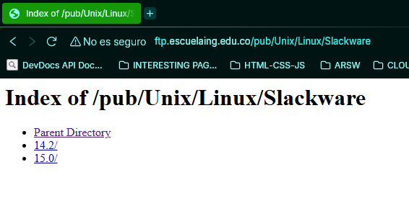

**Note:** Use expert mode for installation, only installing the necessary packages for basic system operation and network connectivity. Do not install a graphical environment.

Using VMware, create a new virtual machine and install Solaris.

**Note:** Use expert mode for installation, only installing the required packages for basic system operation and network con- nectivity. Do not install a graphical environment.

* + **What files are generated during installation in each virtualization software, and what are their purposes?**

En VMware, los principales archivos generados son:

**.vmdk (Virtual Machine Disk)**

Contiene el disco duro virtual. Aquí es donde realmente vive el sistema operativo (Slackware, Solaris) y todos los datos de usuario. Es el archivo más importante.

**.vmx (VM Configuration File)**

Define la configuración de la máquina virtual: CPU asignadas, memoria, adaptadores de red, rutas de disco, etc. VMware lo lee cada vez que enciendes la VM.

**.vmxf (VM Configuration File)**

Almacena configuraciones extendidas cuando se utiliza en entornos de equipo en VMWare.

**.nvram (Non-Volatile RAM File)**

Guarda el estado de la BIOS/UEFI de la máquina virtual, como si fuera la CMOS de un equipo físico.

**.log (VM Log Files)**

Registros de actividad de la VM: arranque, errores de hardware virtual, configuración de red. Muy útiles para troubleshooting.

**.vmsd y .vmsn (Snapshot Files)**

Si se usan snapshots, estos almacenan el estado de la VM en un momento dado (RAM, configuración, etc.).

**.scoreboard (Status Control Files)**

Monitorea la actividad de la máquina virtual y su rendimiento.

Cuando se exporta la VM, aparece:

**.ovf (Open Virtualization Format) →** describe la máquina en un formato estándar para moverla a otra plataforma.

**.mf (Manifest File) →** contiene hashes de integridad de los archivos exportados.

* **Slackware:**

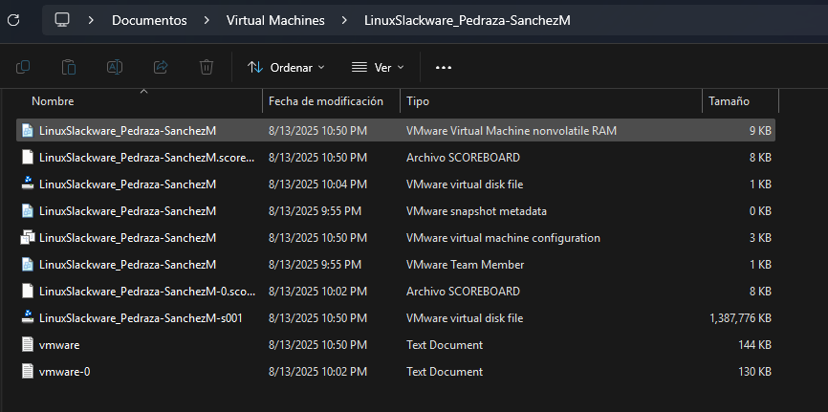

**ISO utilizada:**

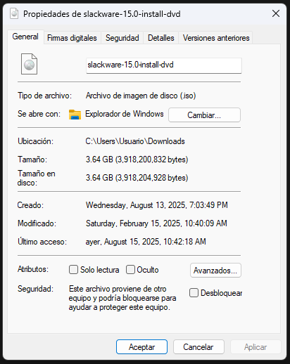

* **Solaris:**

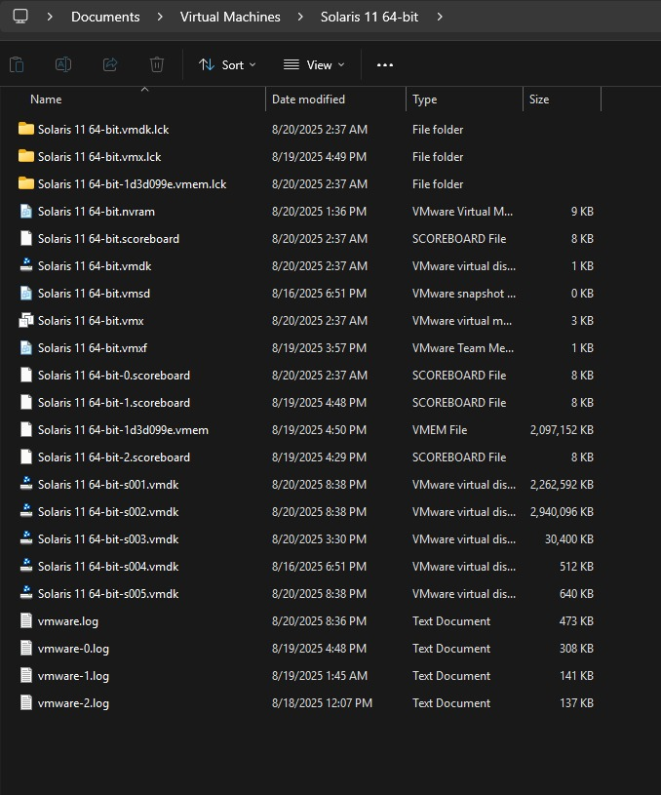

**ISO utilizada:**

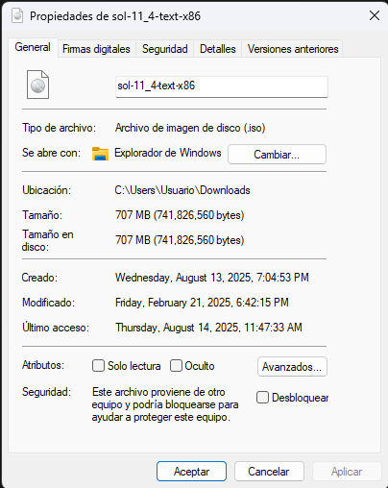

* **Windows sin interfaz:**

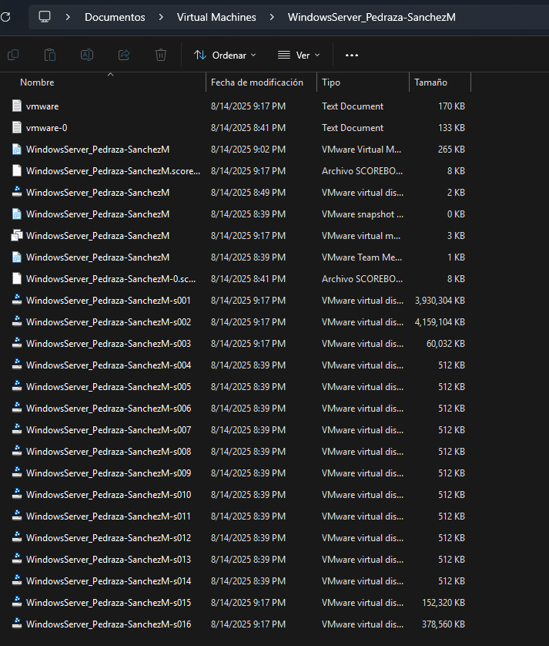

**ISO utilizada:**

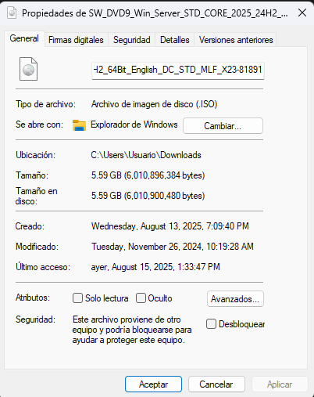

* **Windows con interfaz:**

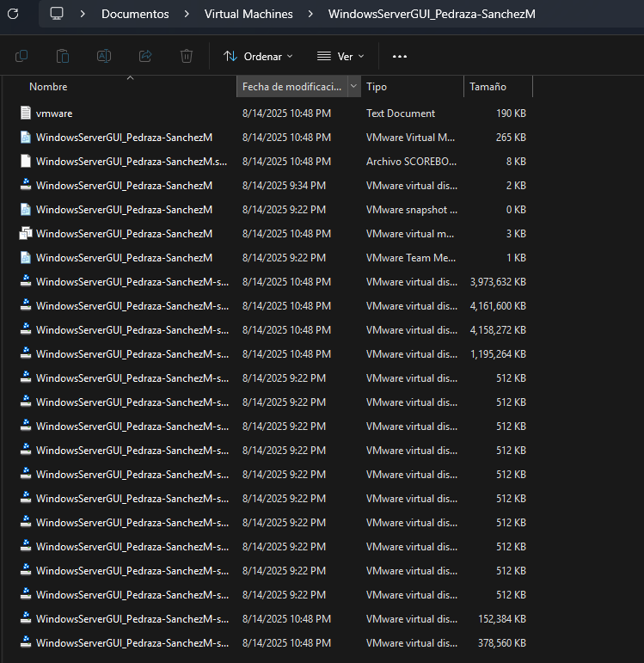

**ISO utilizada:**



* **Android:**

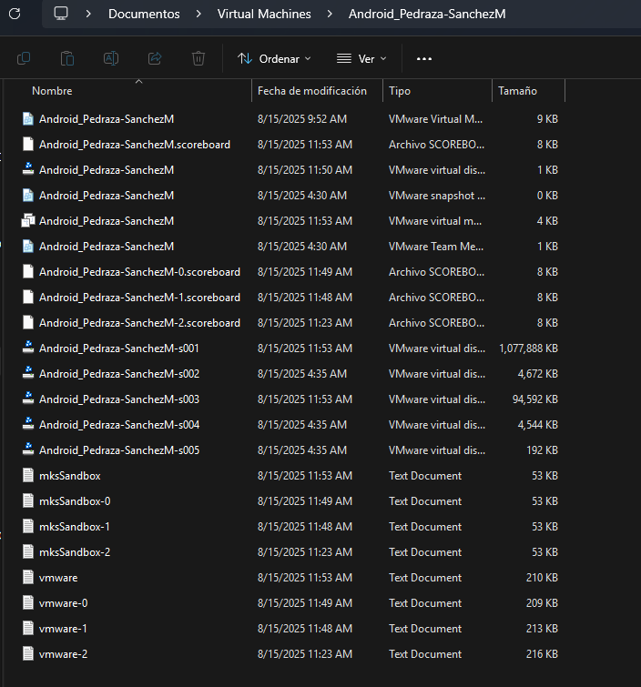

**ISO utilizada:**

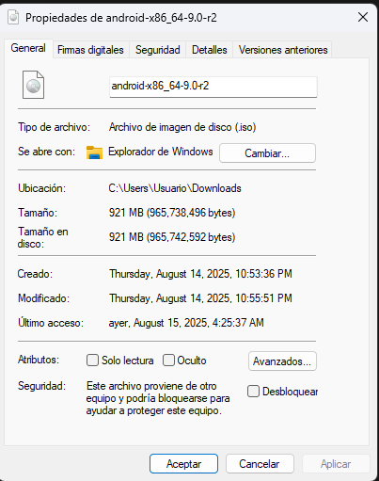

* + **Is it possible to convert a VMware virtual machine to VirtualBox and vice versa?**

Sí, es posible, ya que, VMware usa discos en formato .vmdk, mientras que VirtualBox usa .vdi.

Se pueden convertir con herramientas como qemu-img o usando directamente la función de importación (Import ampliance):

VirtualBox soporta .vmdk y .ovf.

VMware puede importar desde .ovf o convertir con VMware vCenter Converter.

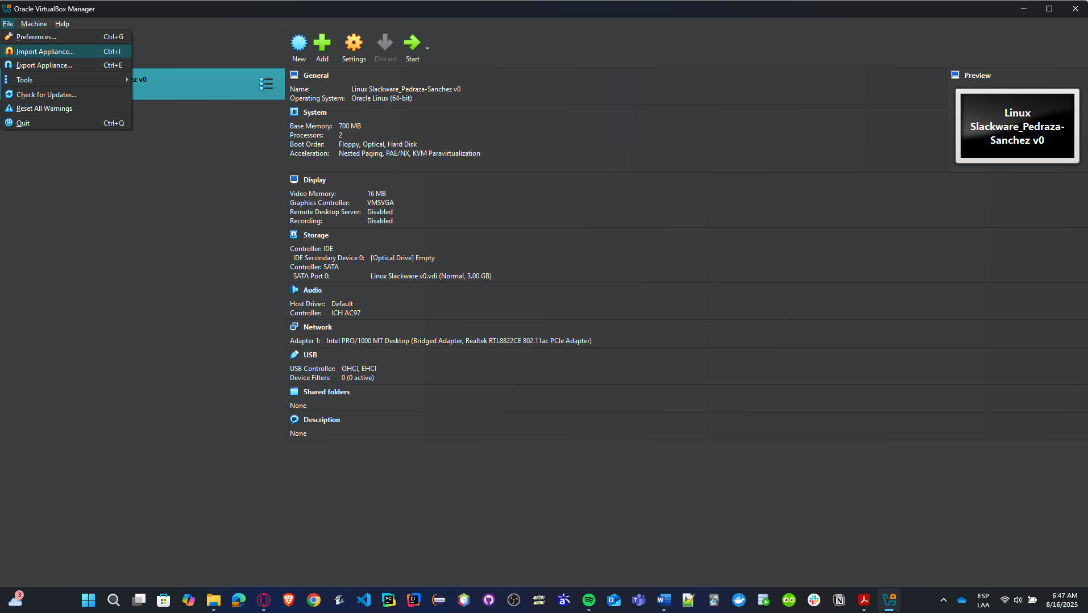

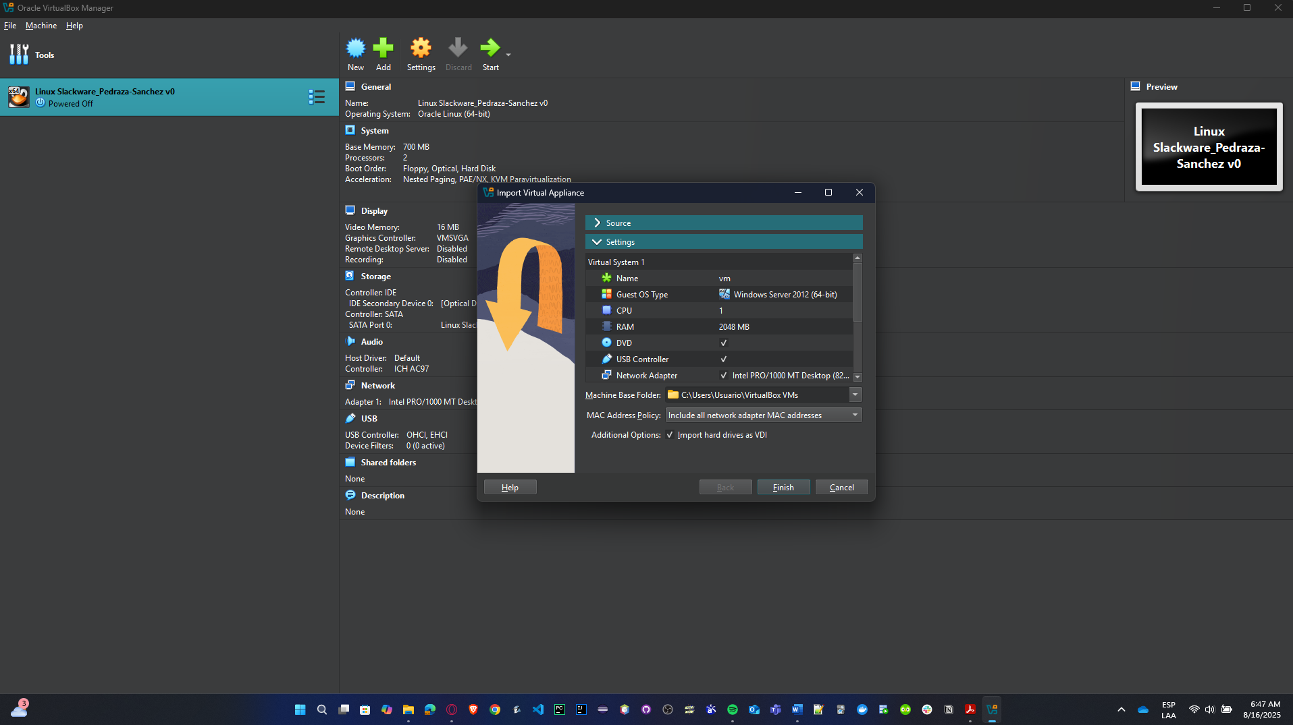

Se importó correctamente en Virtual Box la máquina virtual de Windows Server sin interfaz, con esto confirmamos, que si es posible hacer la conversión

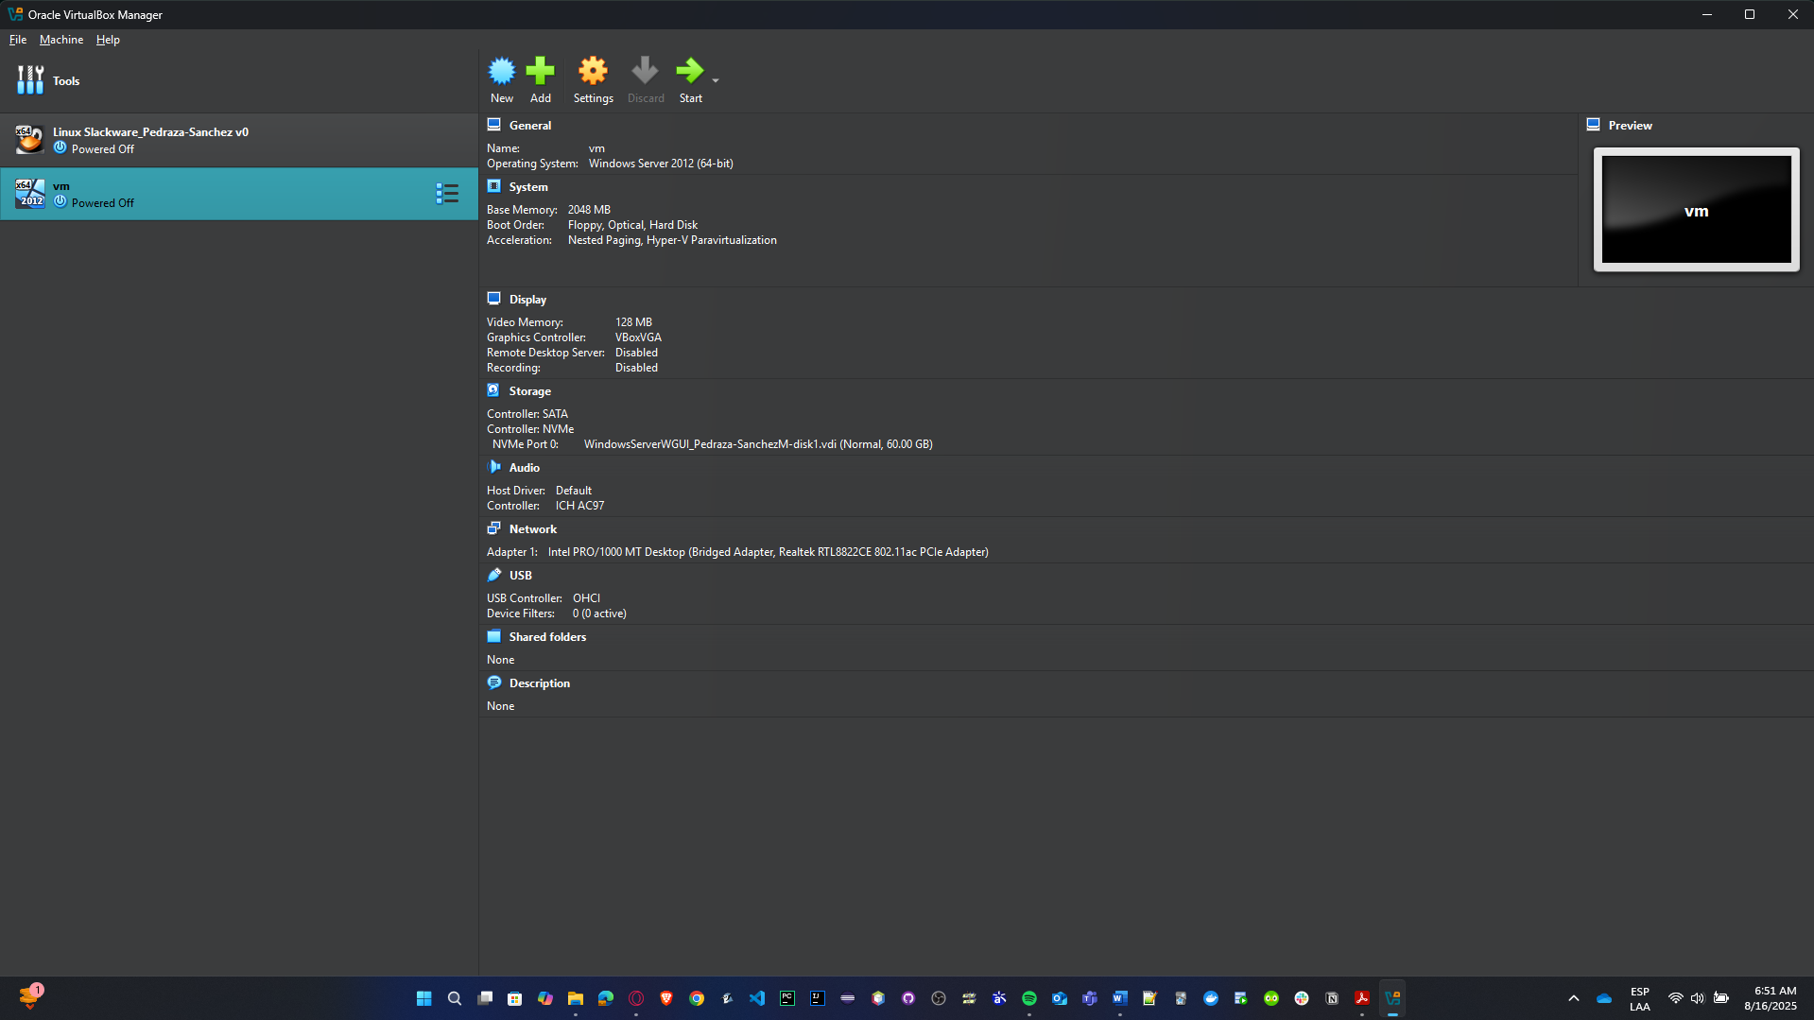

* + **Create four users in each operating system and ensure the following:**
* Assign meaningful names. Hint: You may use team members’ names (e.g., Claudia, John, Fabian, Diego).
* Provide each user with a meaningful description. Example: ”User with the professor’s first name” for a user named Claudia.
* Each user should have a home directory matching their username, located in the /usuarios

directory at the root of the main file system.

* Create two groups: ”Accounting” and ”IT.”
* The first two users should belong exclusively to the ”Accounting” group, while the other two should be part of the ”IT” group.

En ambos sistemas (Slackware y Solaris), los comandos serían:

**# Crear directorio base de usuarios**

sudo mkdir /usuarios

sudo chmod 755 /usuarios

**# Crear grupos**

sudo groupadd accounting

sudo groupadd it

**# Crear usuarios y asignarlos a los grupos**

sudo useradd -m -d /usuarios/andersson -c "Systems Engineering student - AI enthusiast" -g accounting andersson

sudo passwd andersson

sudo useradd -m -d /usuarios/cristian -c "Systems Engineering student - Software enthusiast" -g accounting cristian

sudo passwd Cristian

sudo useradd -m -d /usuarios/elena -c "IT Support Specialist - Database management" -g it elena

sudo passwd elena

sudo useradd -m -d /usuarios/marcos -c "Senior Developer - Backend systems" -g it marcos

sudo passwd marcos

* **What is the file system?** **Which one did you use during installation? What are its characteristics?**

Un **sistema de archivos** (filesystem) es la estructura lógica que organiza y gestiona cómo se almacenan y recuperan los datos en un disco.

* En **Slackware** y **CentOS**, típicamente se usa **ext4**:
  + Journaling (recupera mejor ante fallos).
  + Gran soporte en Linux.
  + Maneja volúmenes grandes (hasta 1 EB).

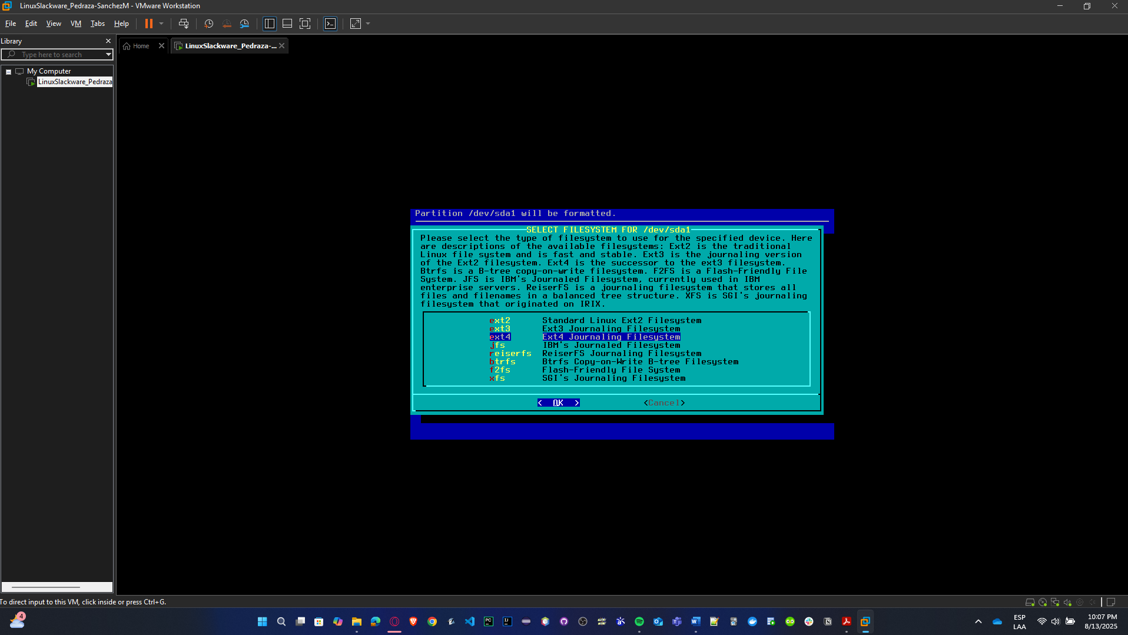

* En **Solaris**, el más común es **ZFS**:
  + Integridad mediante checksums.
  + Snapshots nativos.
  + Soporta volúmenes enormes.
  + Initially, set up network configurations automatically using DHCP and configure the machines in bridge mode. **What do” Bridge Mode” and” NAT Mode” mean? What IP address was assigned to the machine?**

**- Bridge Mode:**La VM se conecta a la misma red física que el host. Obtiene una IP del mismo rango que el computador real. Es como si fuera otro PC más conectado al switch.

**- NAT Mode:**La VM comparte la IP del host y sale a Internet a través de la traducción de direcciones. No se ve directamente en la red local.

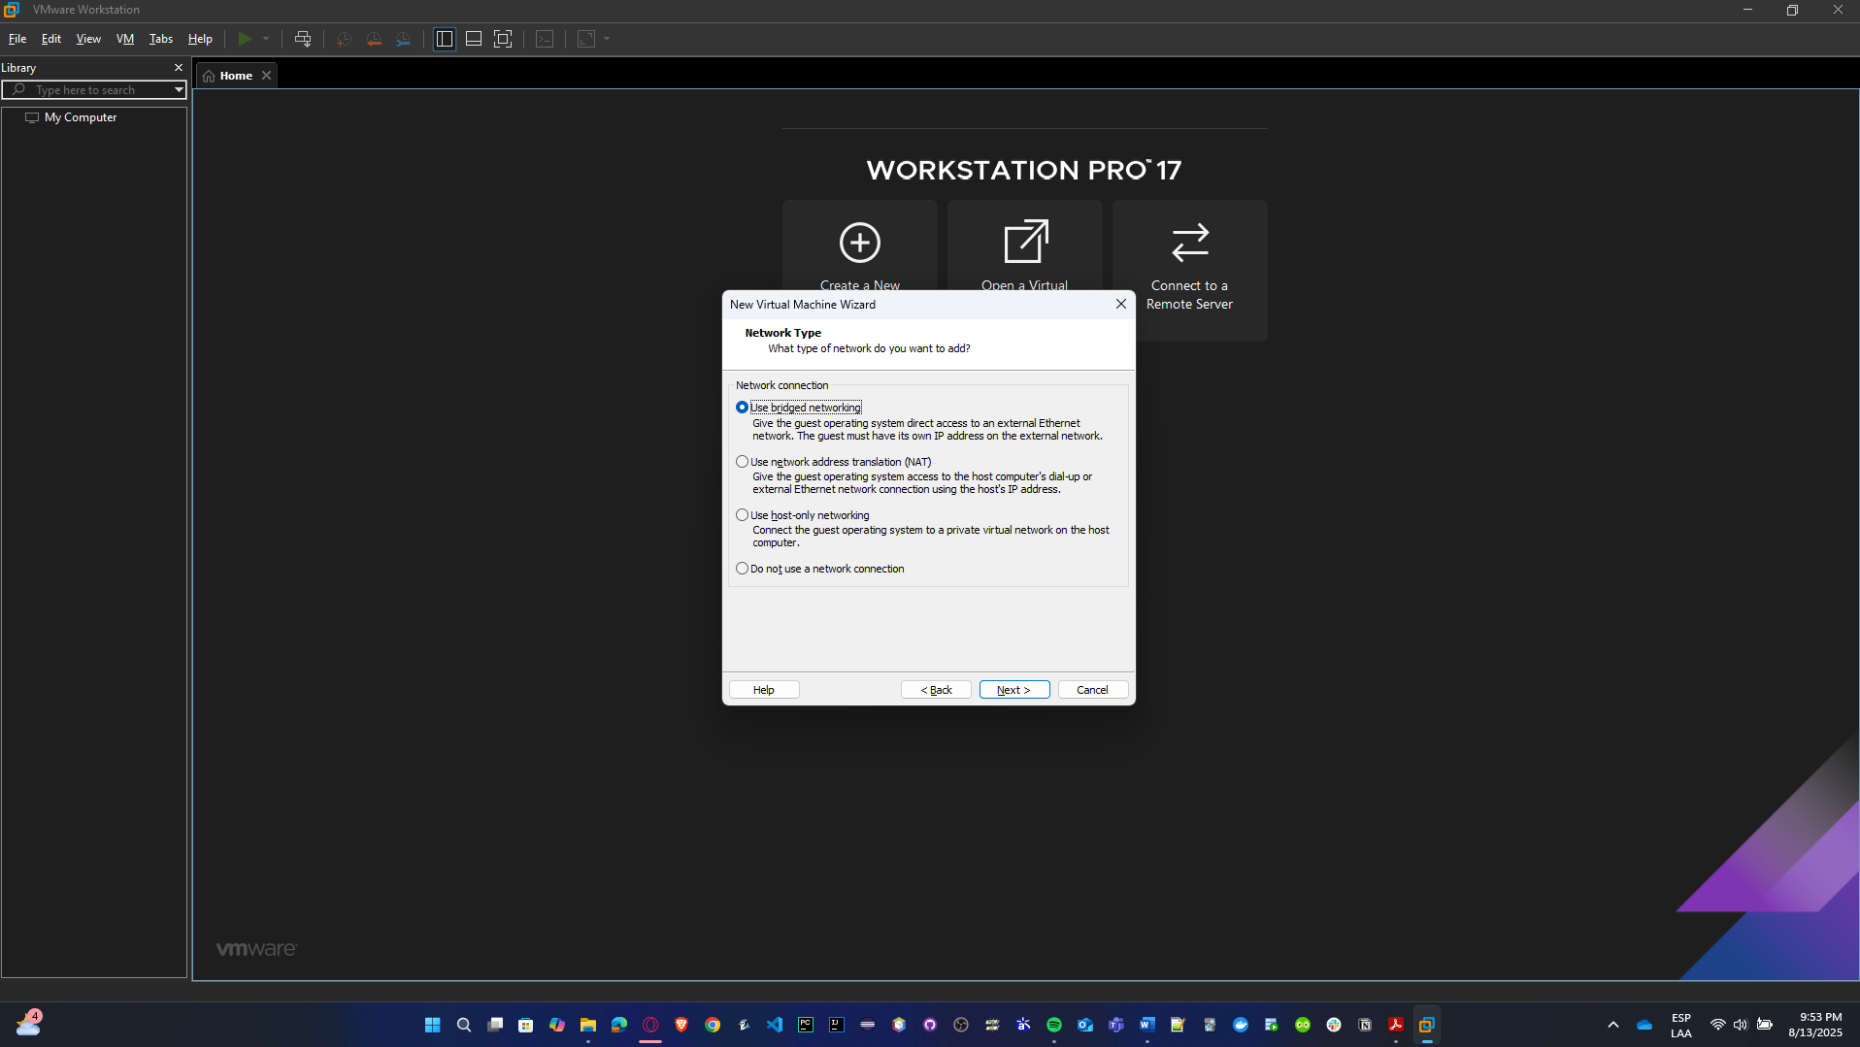

* + Manually configure the virtual machines’ IP addresses using the details provided in the initial clarification.
* Editar archivo de red según SO (ejemplo Slackware: /etc/rc.d/rc.inet1.conf).
* Asignar:
  + IP: 10.2.77.n
  + Mask: 255.255.0.0
  + Gateway: 10.2.65.1
  + DNS: 10.2.65.1
  + Test the operating system’s network functionality by performing the following checks:
  + Check your computer’s IP address (host computer). Use the ipconfig command in Windows or ifconfig (or equivalent) in Linux.
  + Use the ping command to test connectivity:
    - ping 10.2.77.n (the machine being configured)
    - ping 10.2.65.1
    - ping 8.8.8.8
    - ping 10.2.77.m (another machine in your group or another group)
    - ping [www.google.com](http://www.google.com/)
  + Compare the installation experiences of the operating systems.
  + Document the installation process.

**Instalación Linux Slackware**

* Una vez esté en VMWare Workstation, se le da en Crear una nueva máquina virtual.

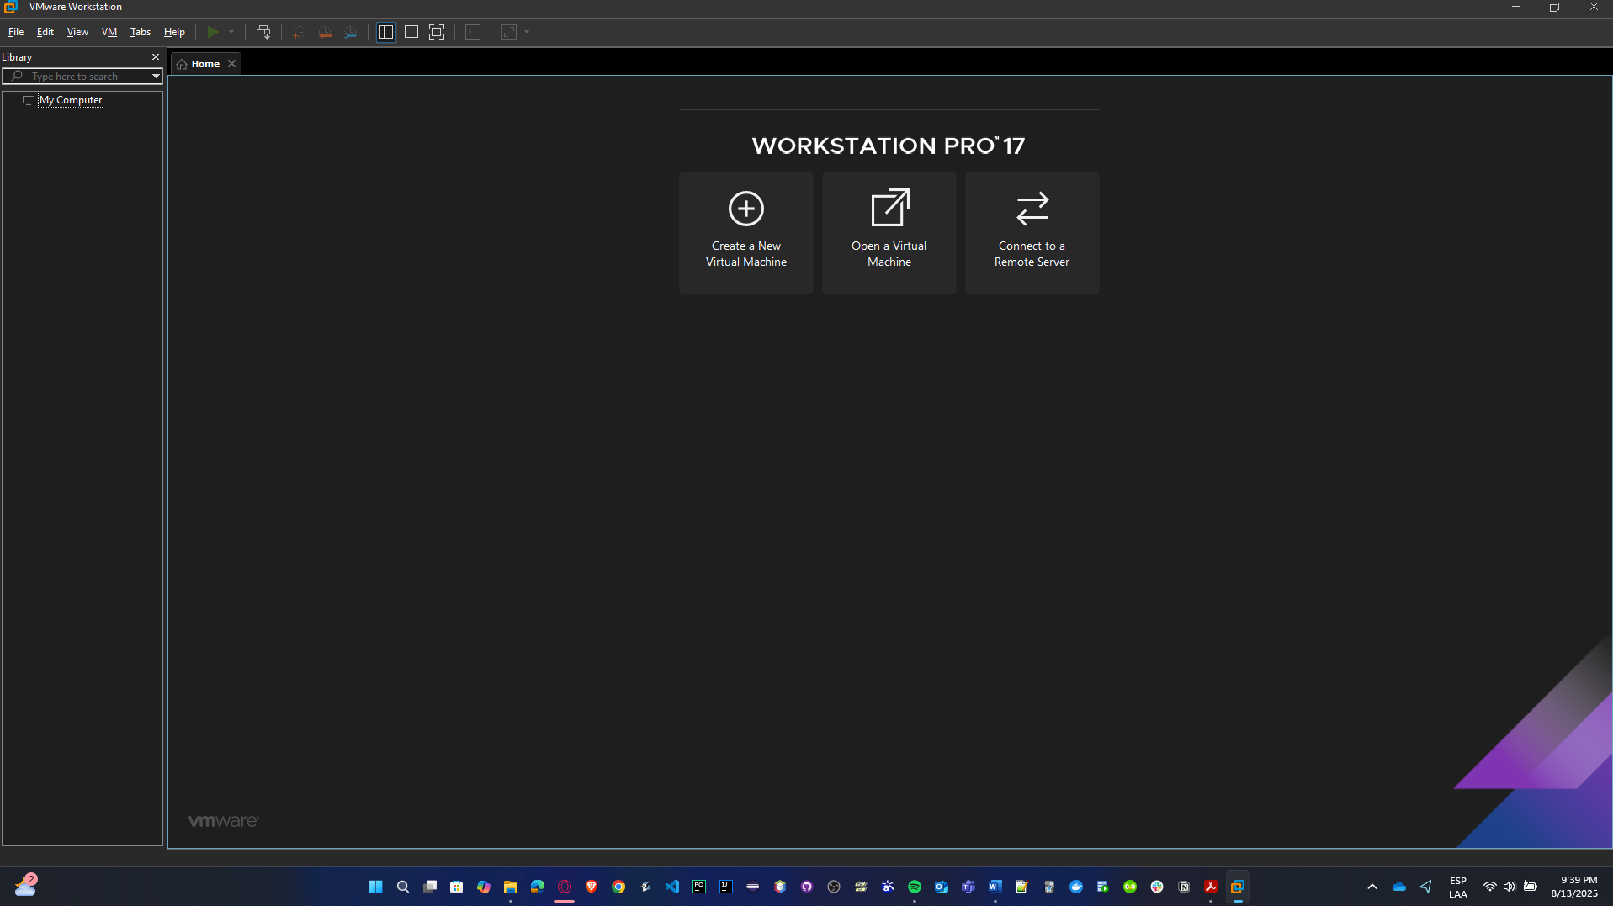

* Se elige en configuración personalizada (avanzada).

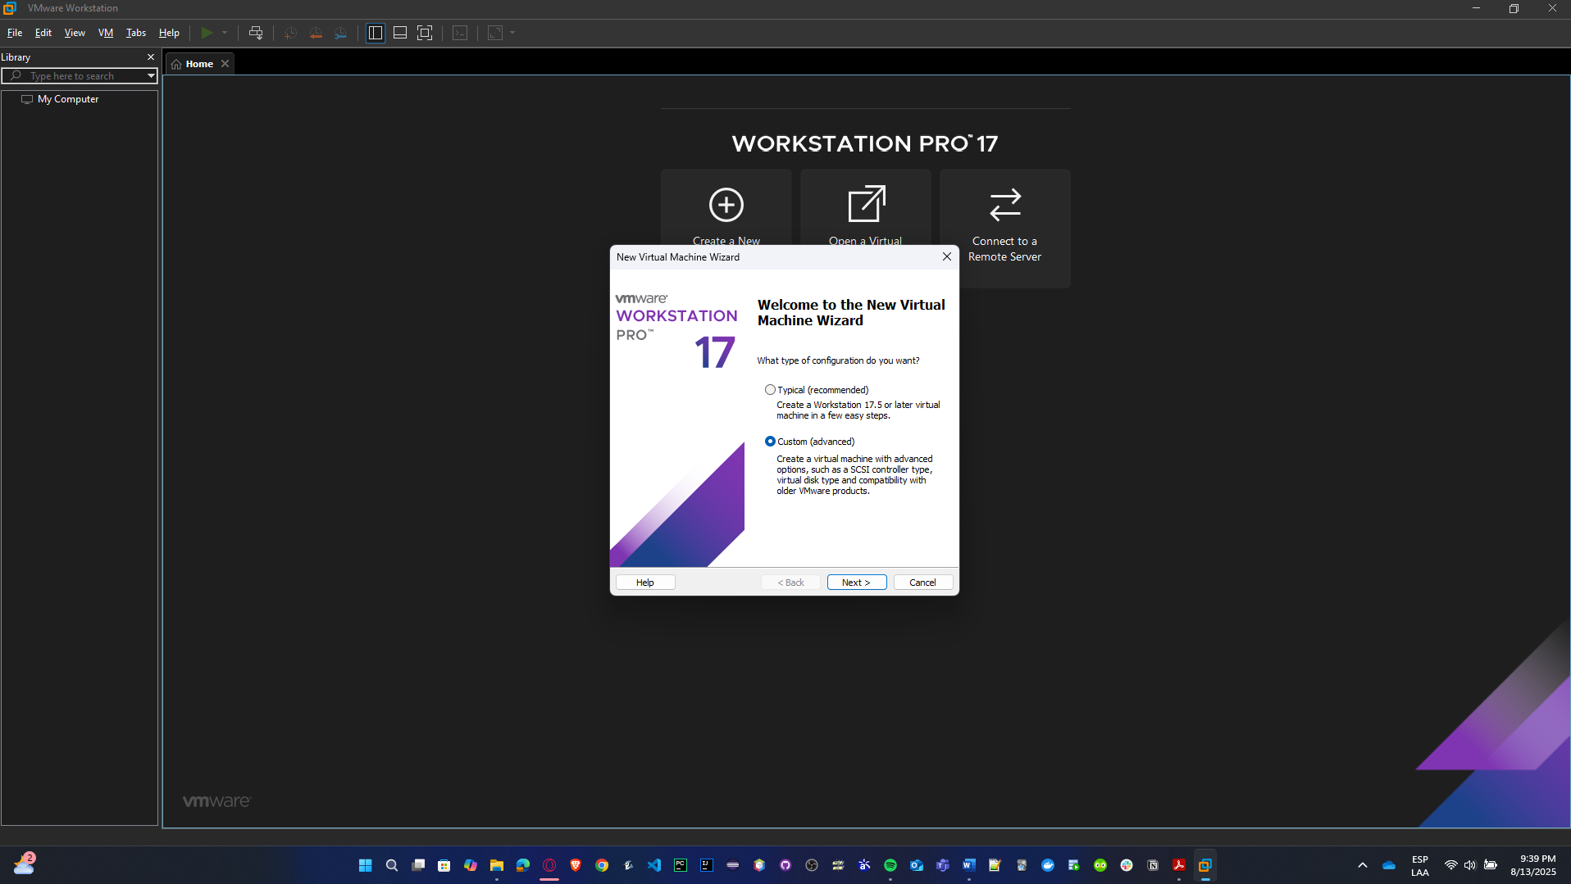

* Se elige la compatibilidad de hardware más reciente.

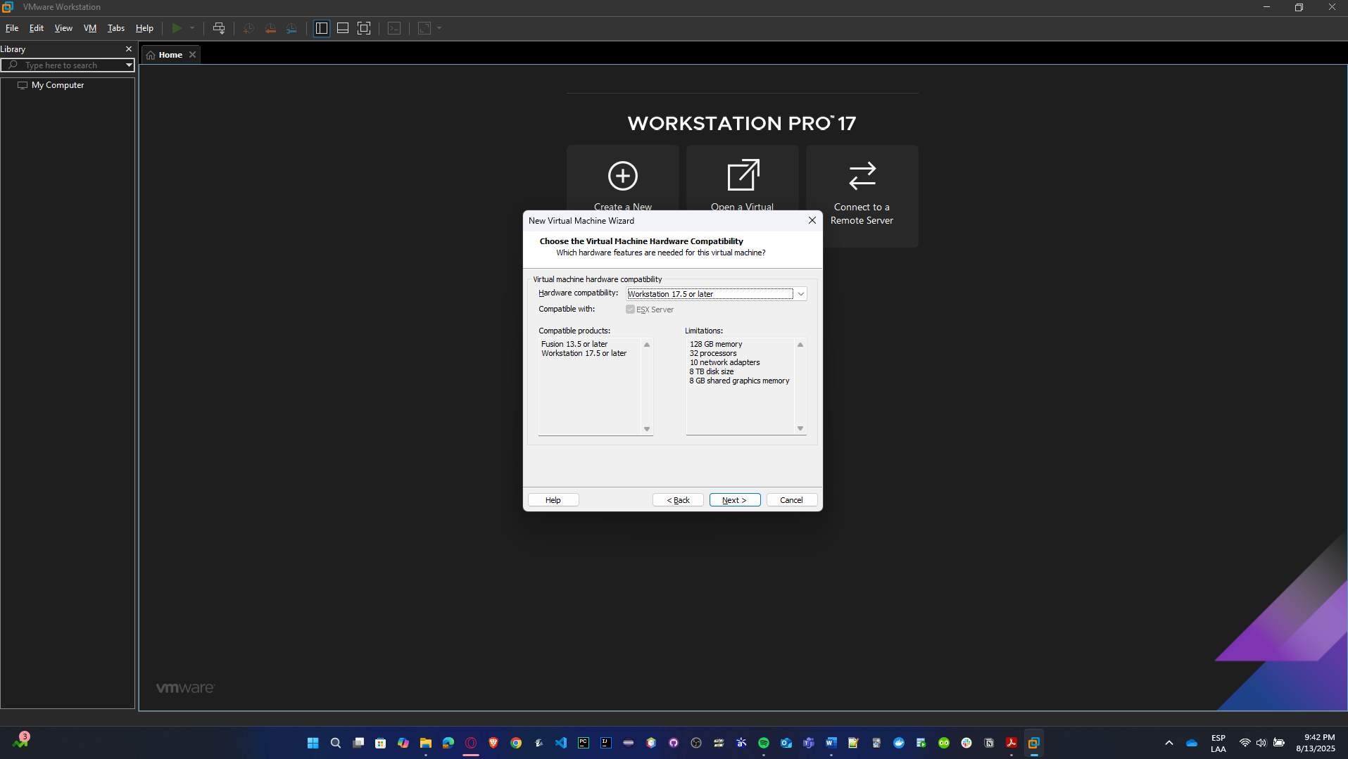

* Se selecciona la ISO correspondiente.

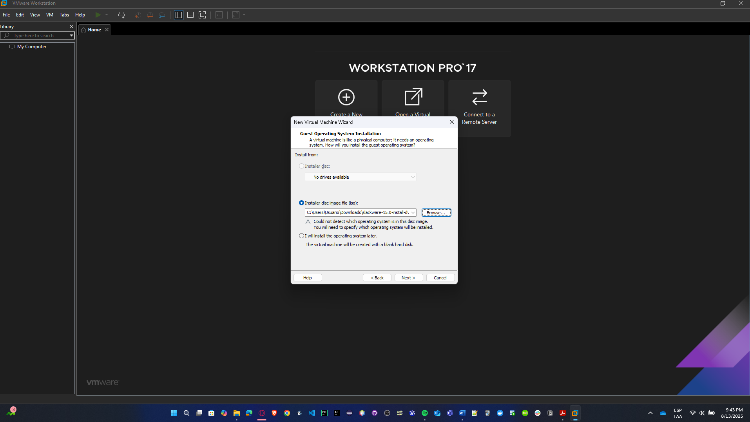

* Se selecciona el sistema operativo que es Linux con versión Other Linux 3.x kernel 64-bit

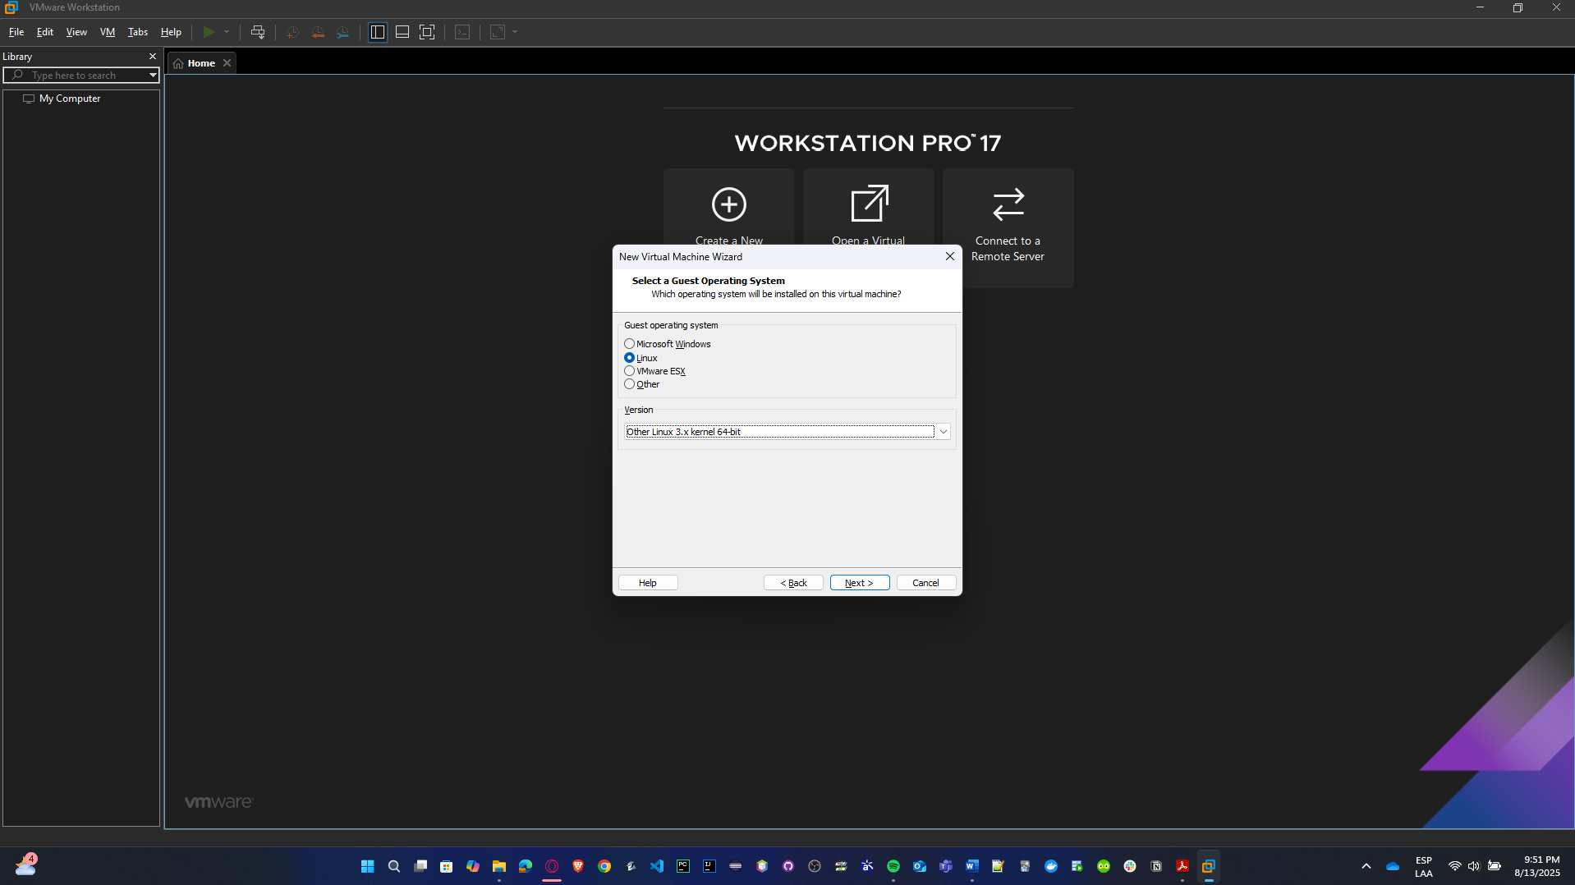

* Se establece el nombre de la máquina y la ubicación de donde va a quedar guardada.

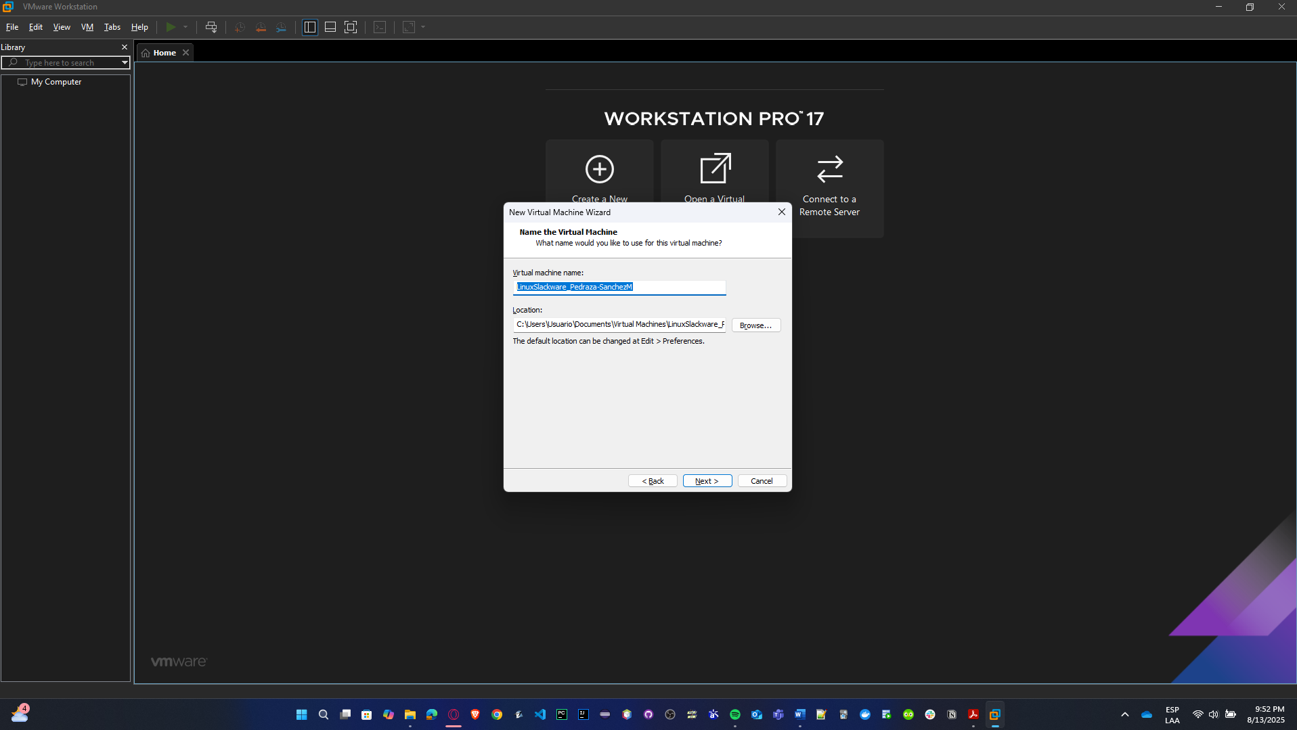

* Se establece el número de procesadores y cores por procesador con la configuración recomendada.

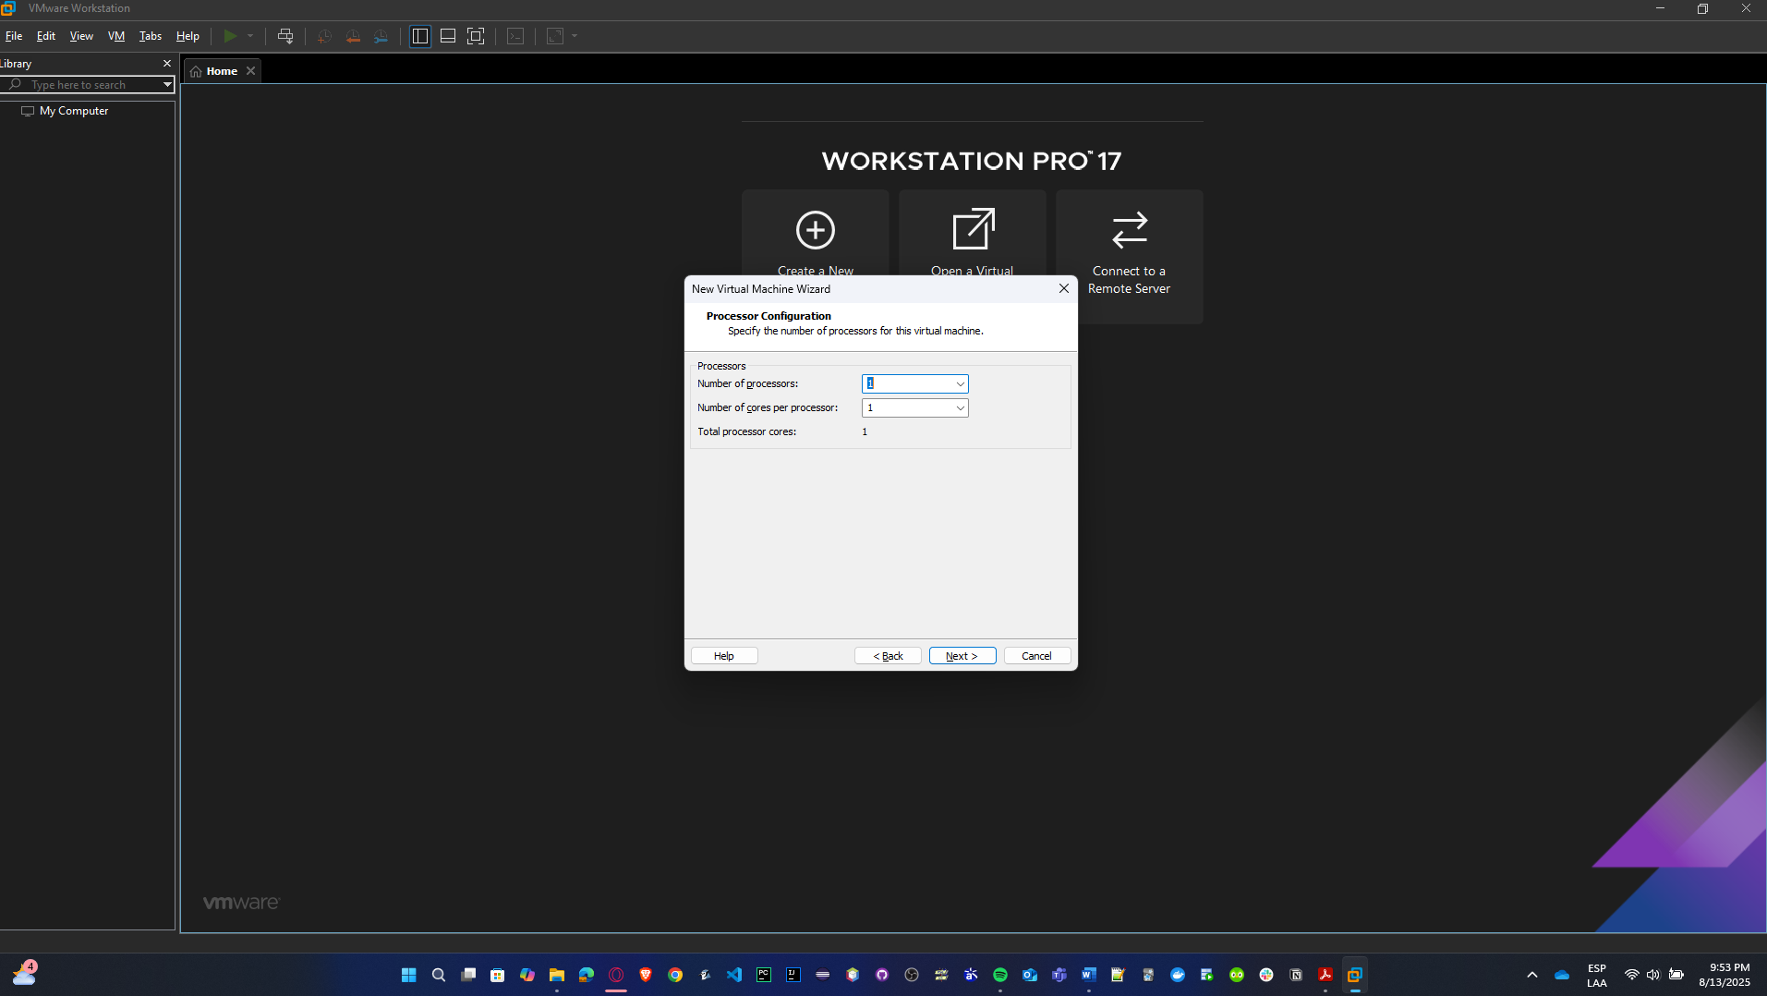

* Se usa para esta máquina virtual 700 MB de memoria.

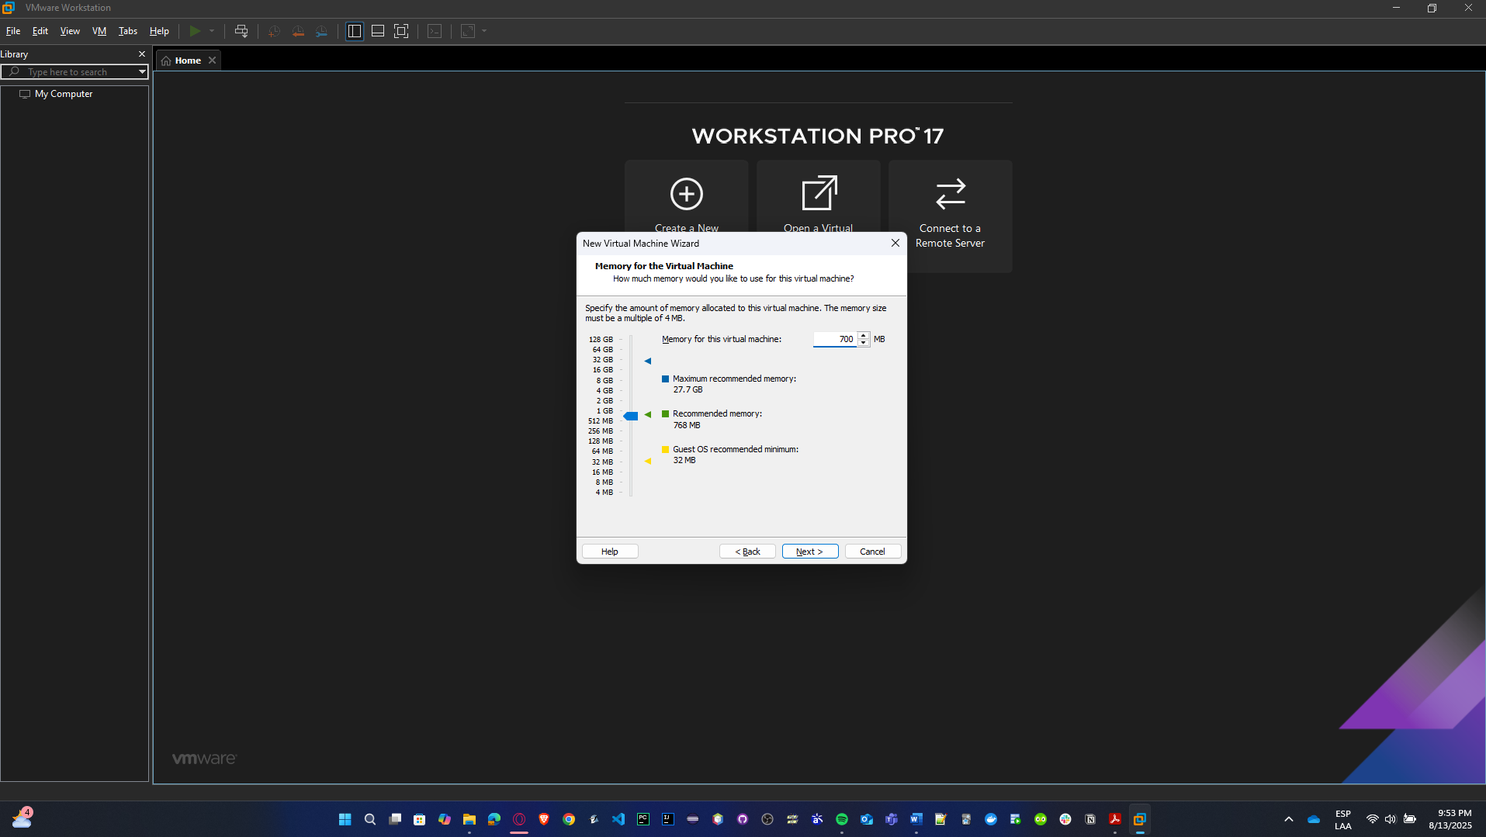

* Se establece el tipo de red Bridge Mode.



* Se seleccionan tipos de controlador I/O y el tipo de disco con las configuraciones recomendadas.

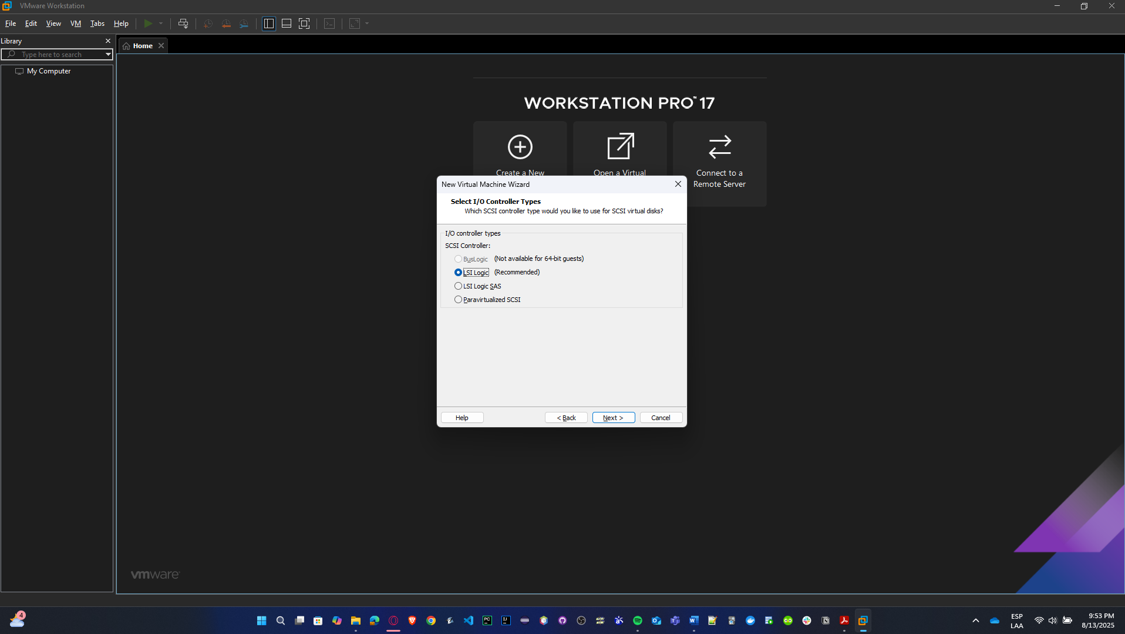

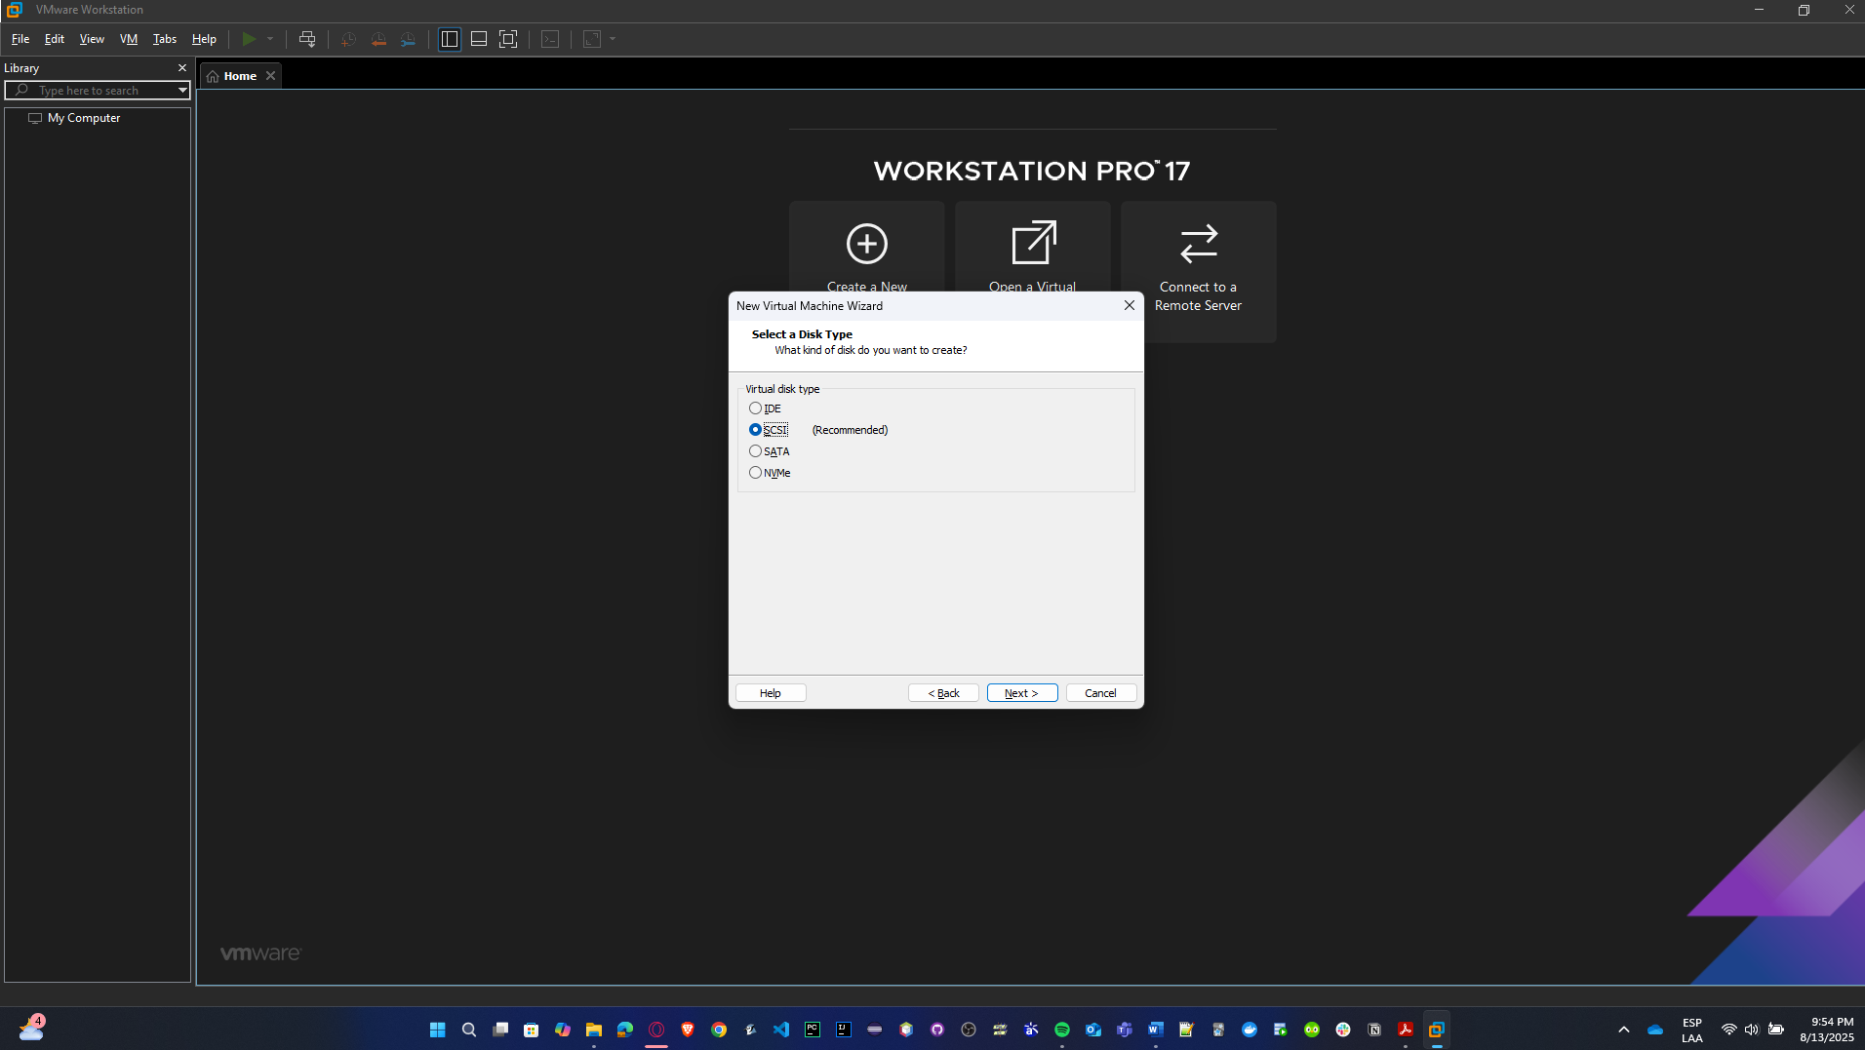

* Se crea el nuevo disco virtual.

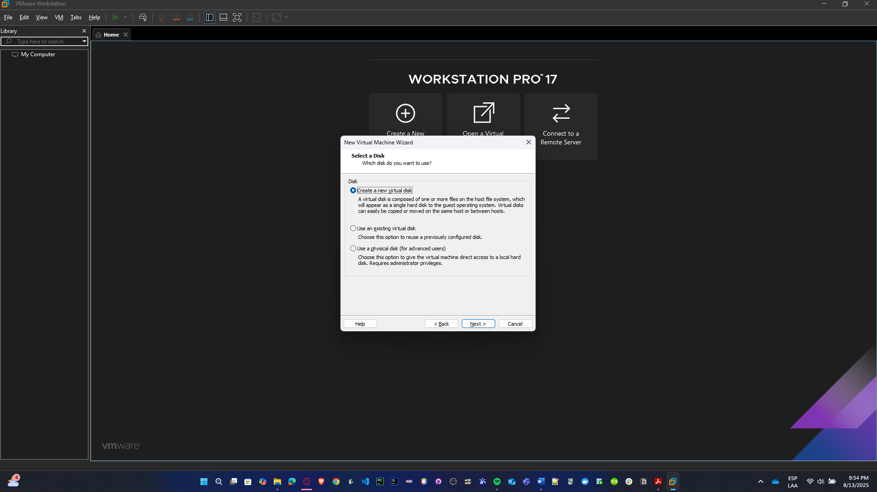

* Se establece la máxima capacidad del disco a 3 GB de RAM, donde se va a hacer una partición cada una de 1.5 GB.

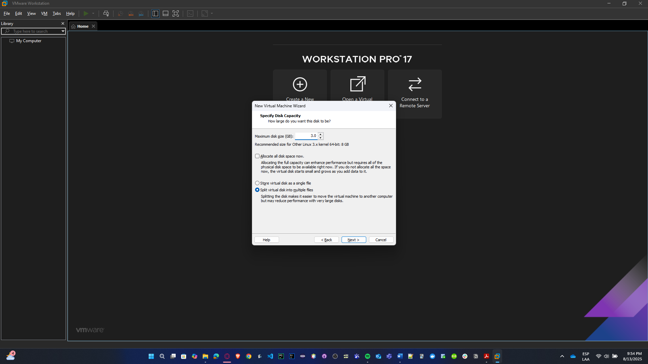

* Se escoge el directorio donde se va a guardar el archivo de disco.

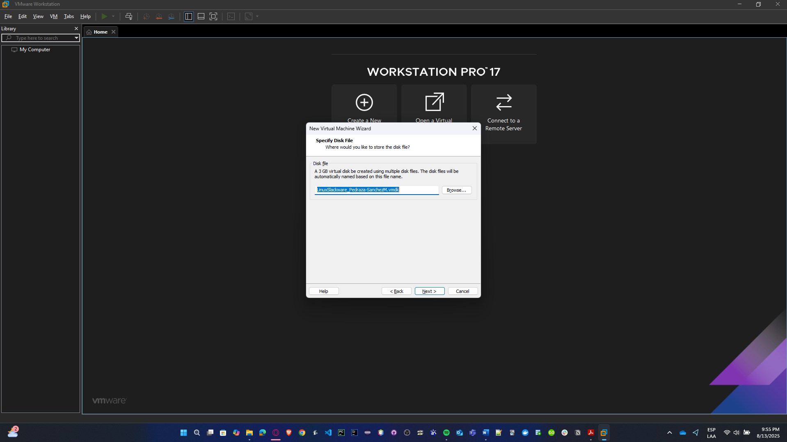

* Se verifican las características seleccionadas para la máquina, una vez hecho, se le da finish.

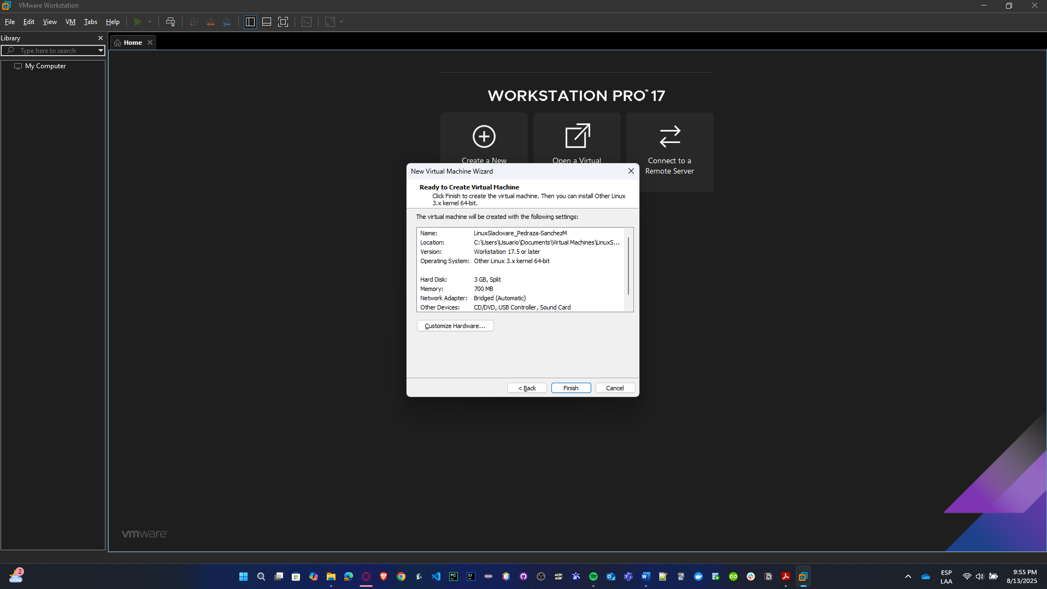

* Una vez creada, se enciende la máquina virtual.

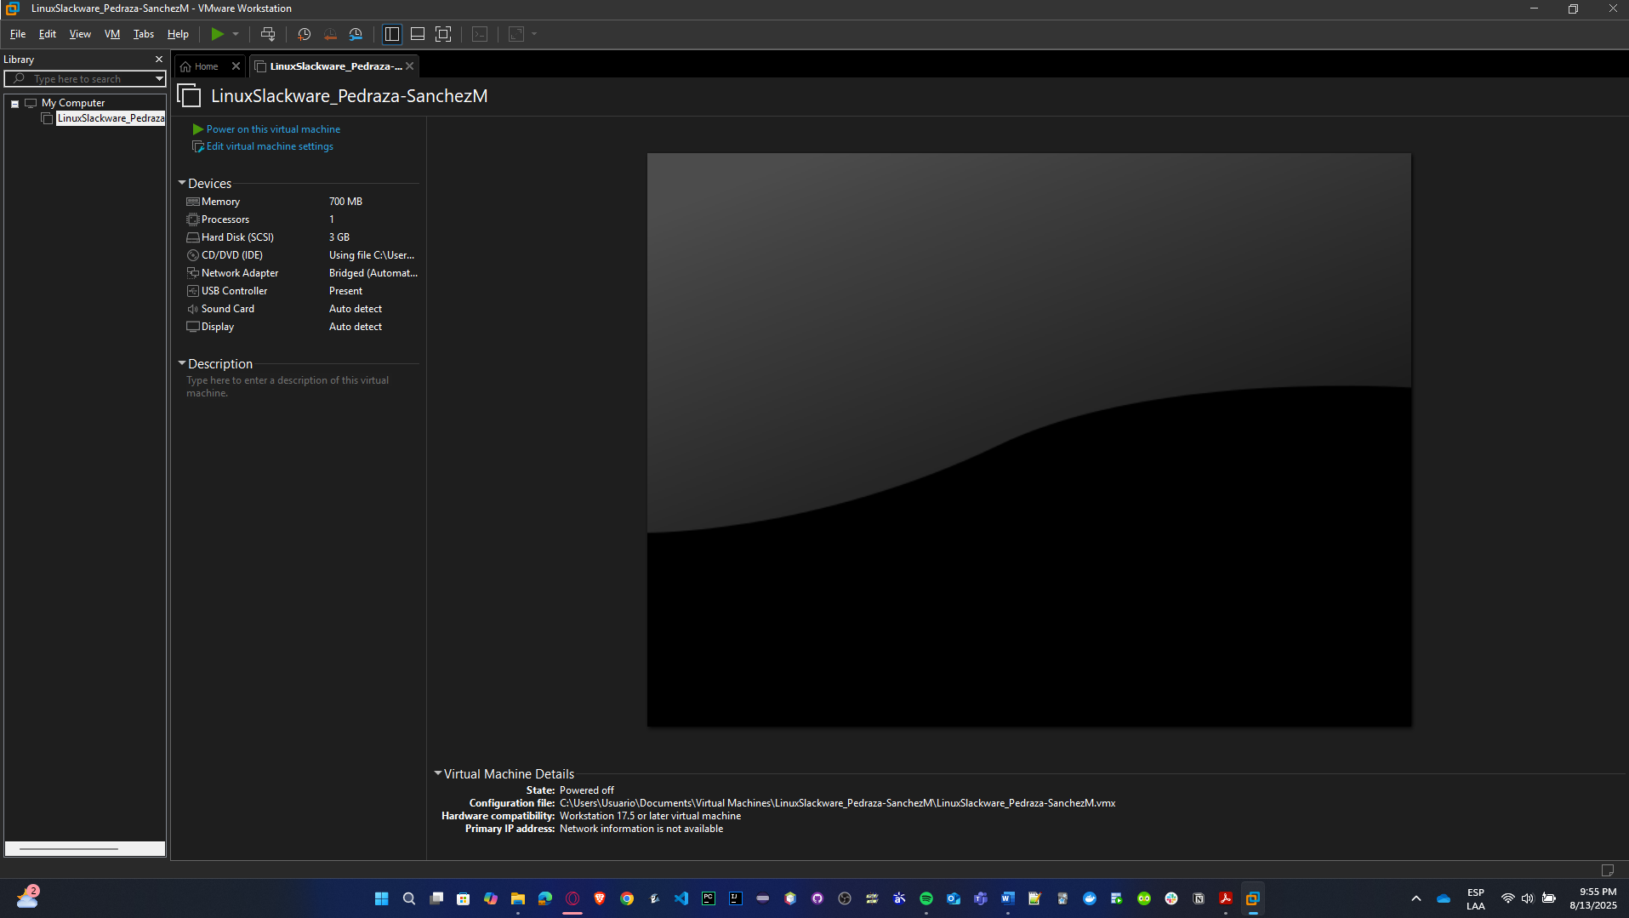

* Una vez se inicialice, se le da enter para hacer boot al kernel por defecto para no esperar 2 min.

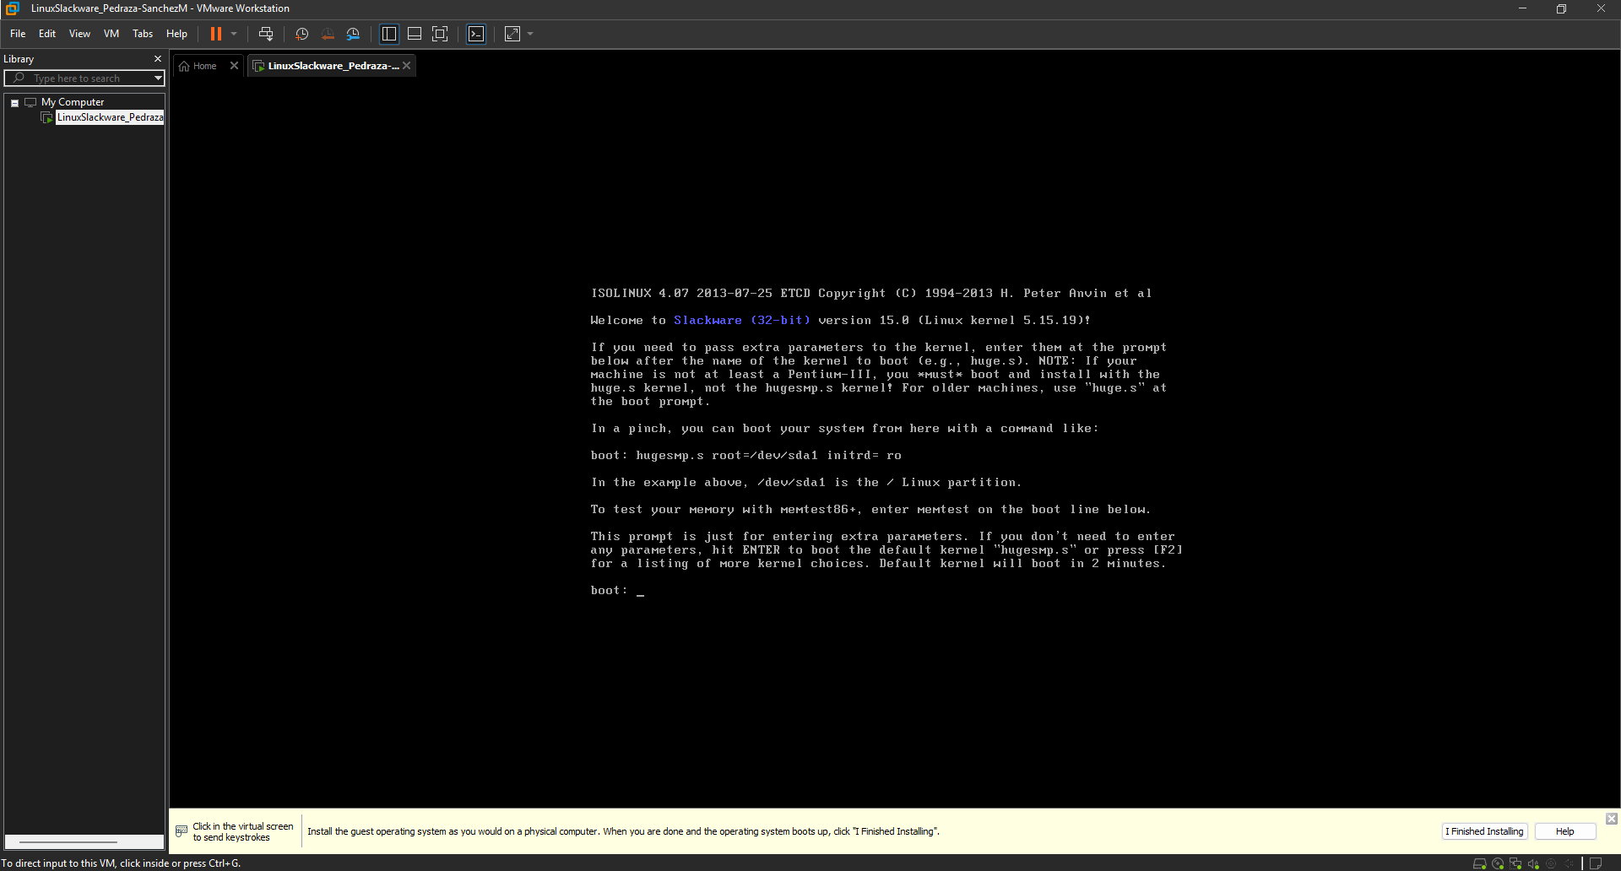

* Se escribe 1 para seleccionar el mapa de teclado.

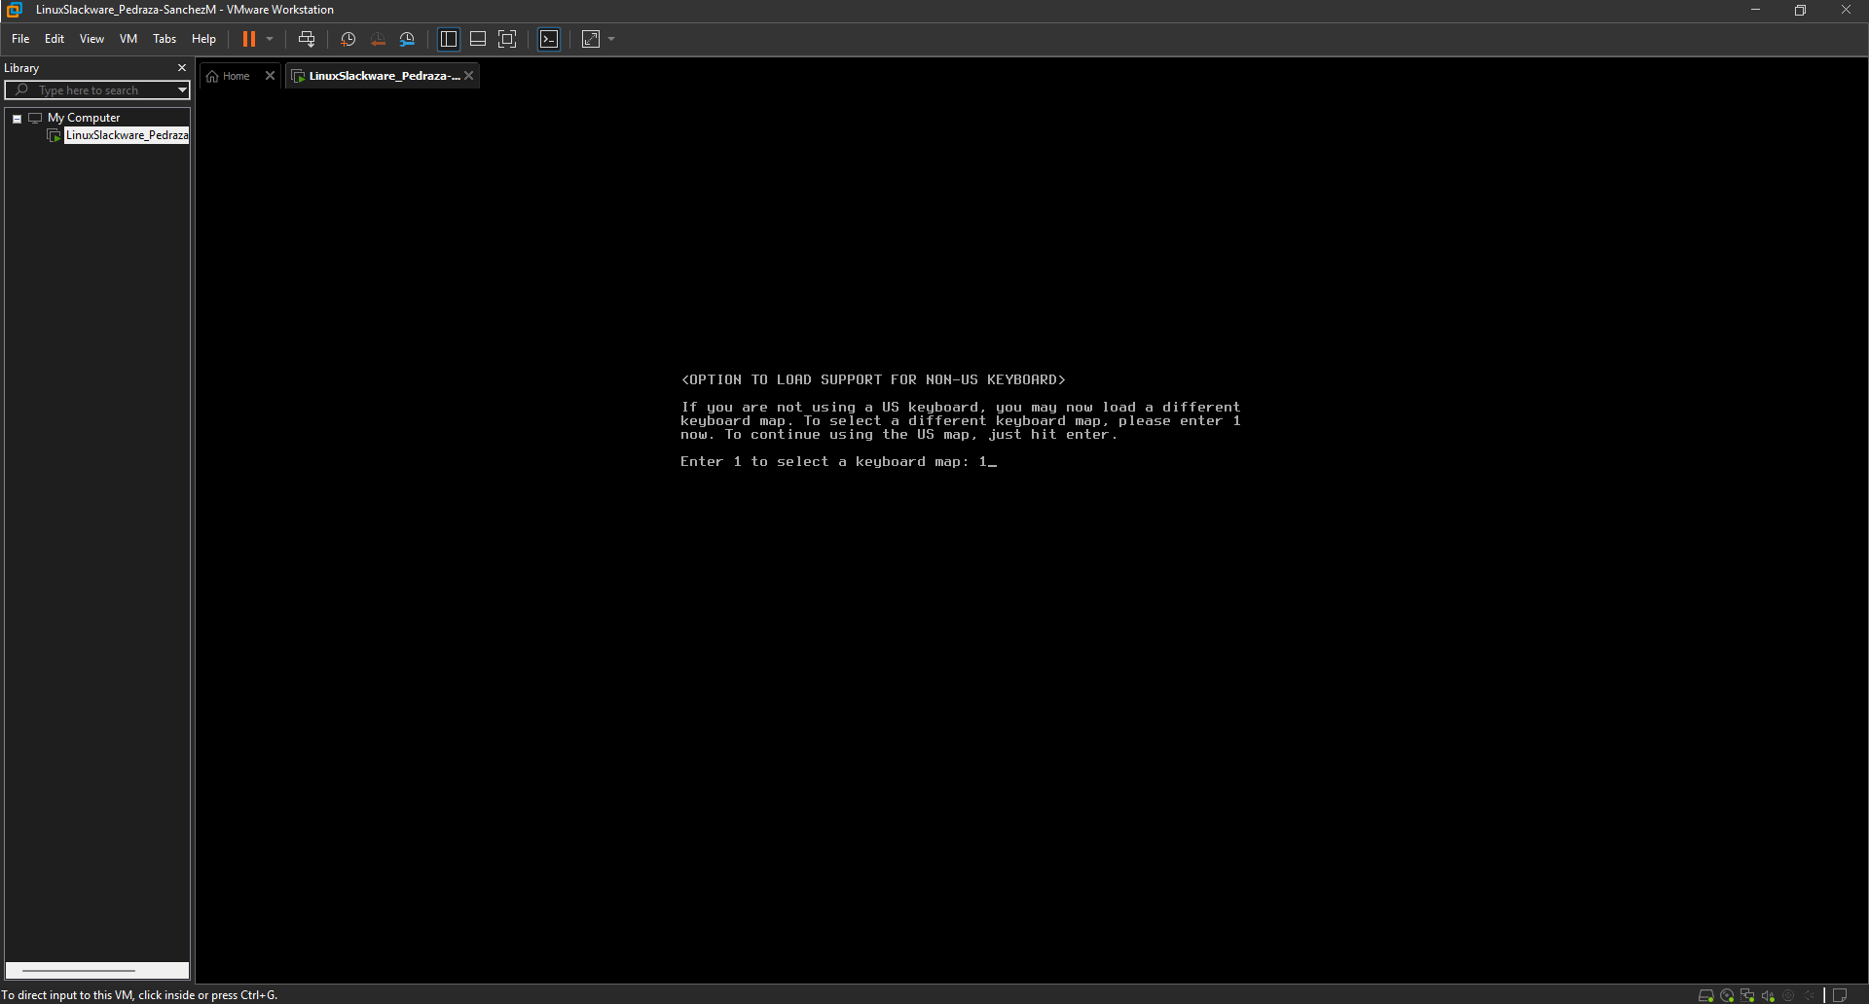

* Se escoge el teclado latinoamericano la-latin1.map

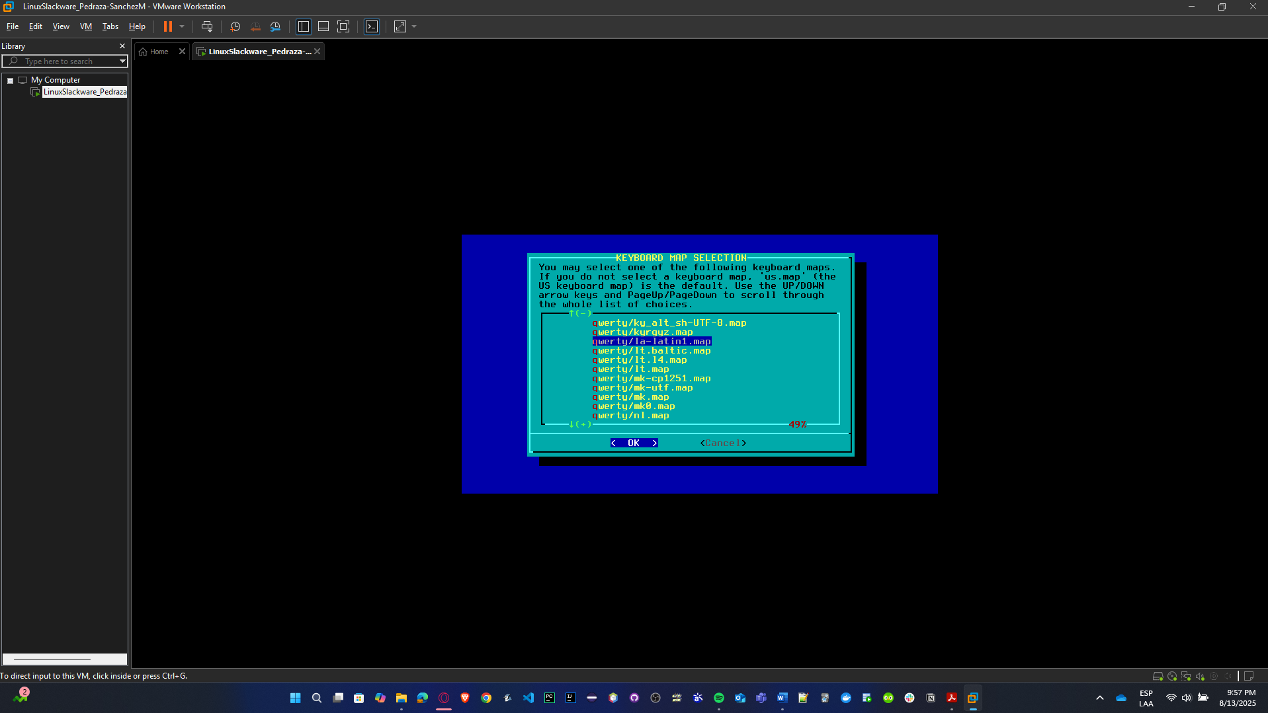

* Se prueba el teclado para verificar que todos los caracteres sirvan, una vez se pruebe, se escribe 1 para aceptar el teclado.

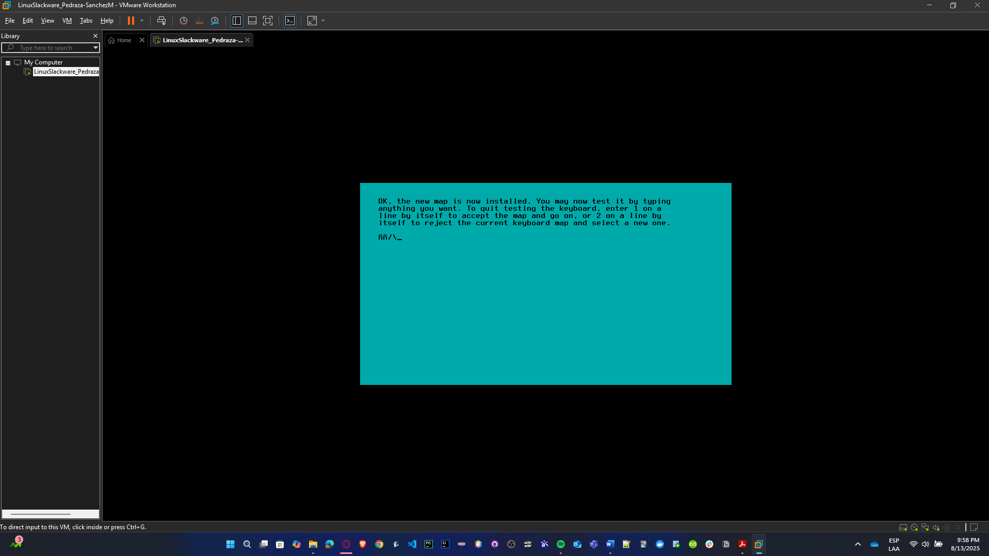

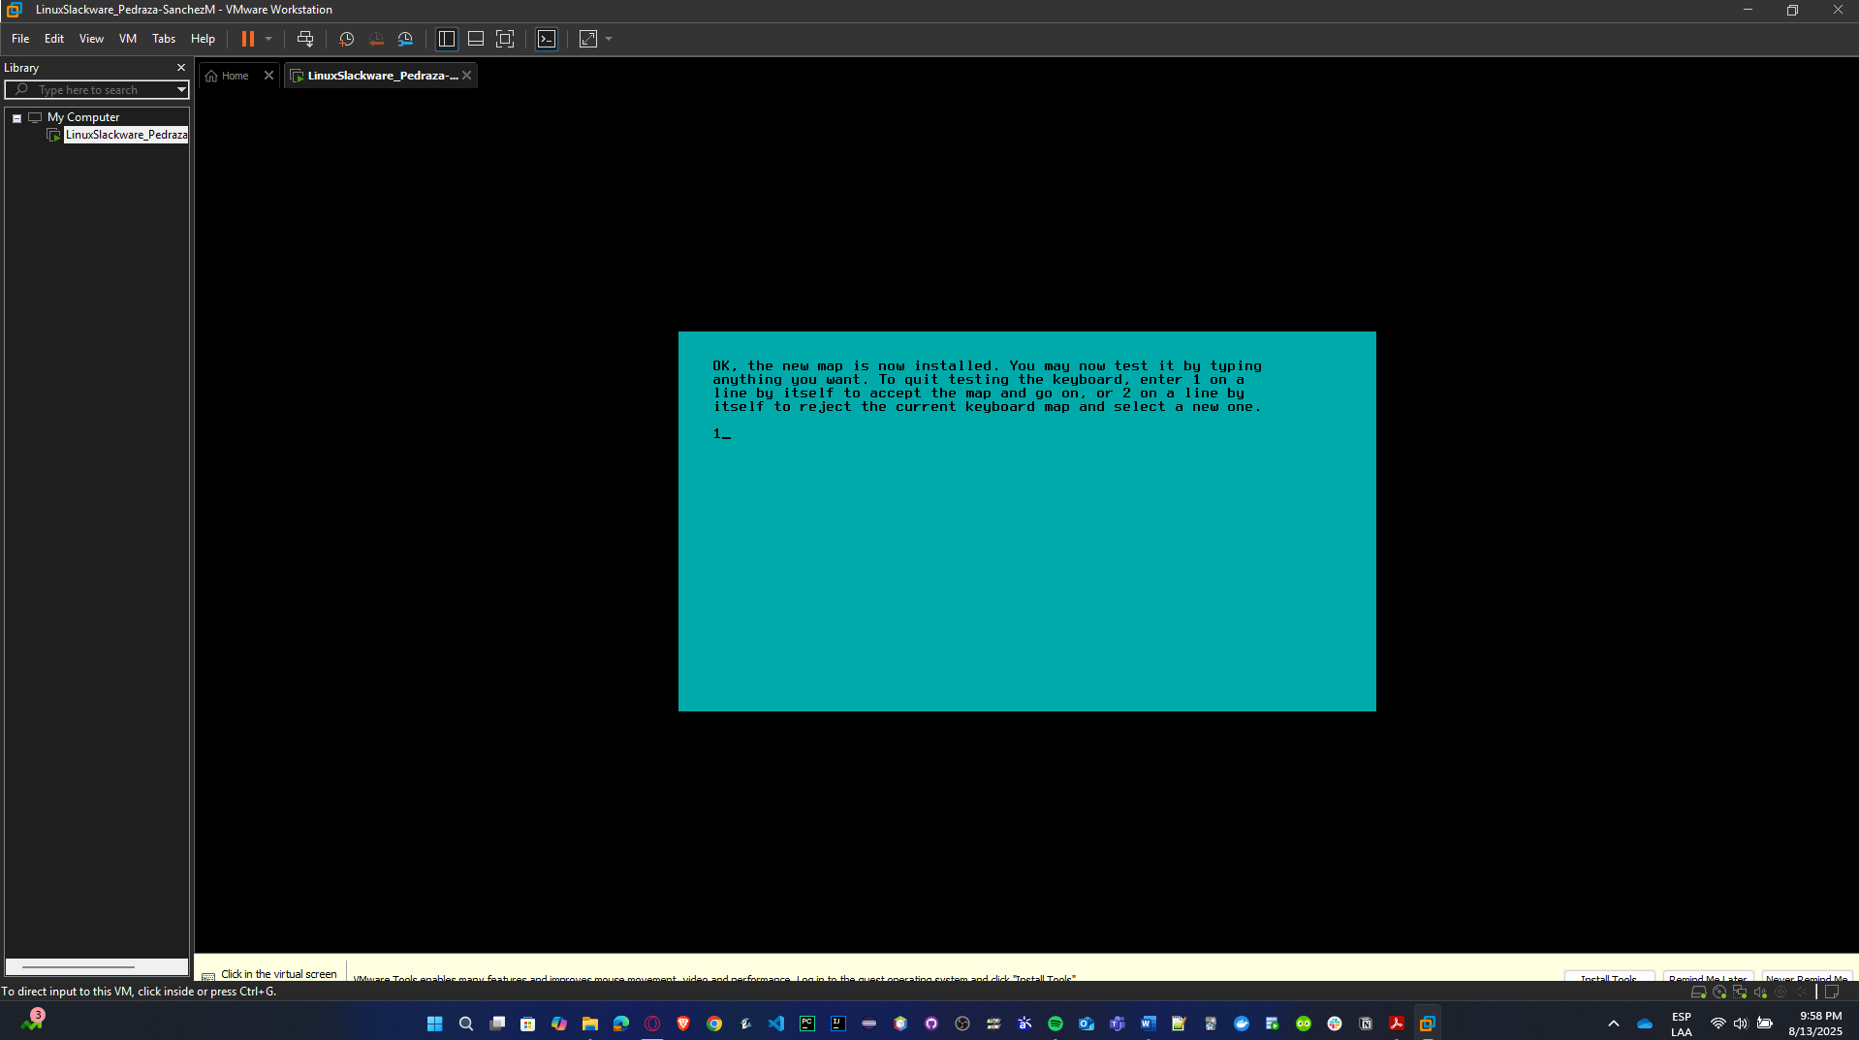

* Se hace el login como **root** para configurar la partición de disco con el comando **cfdisk.**

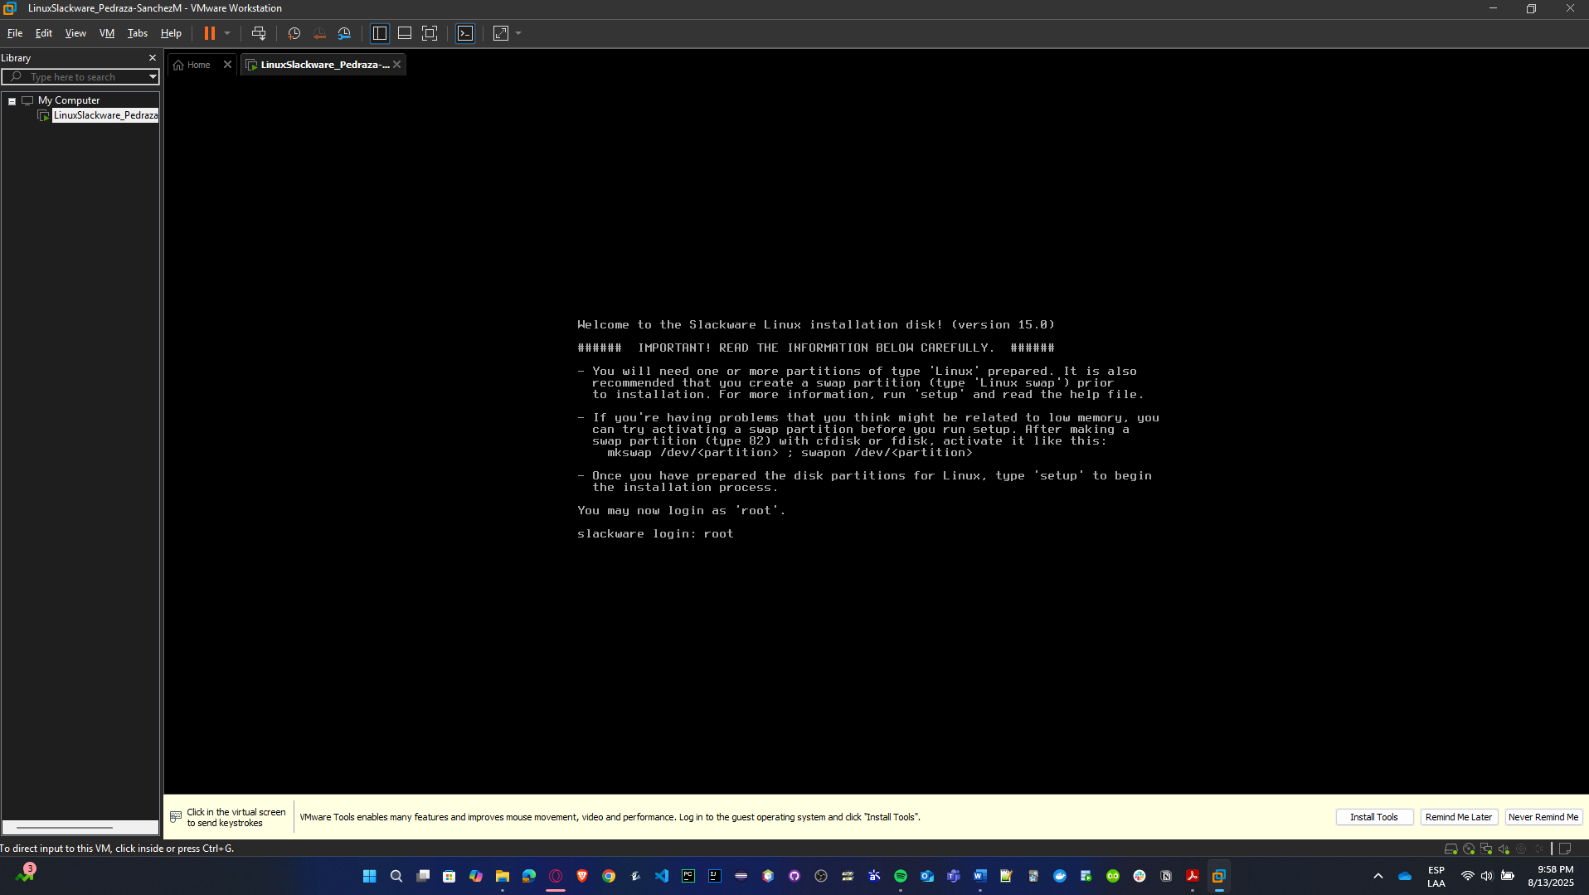

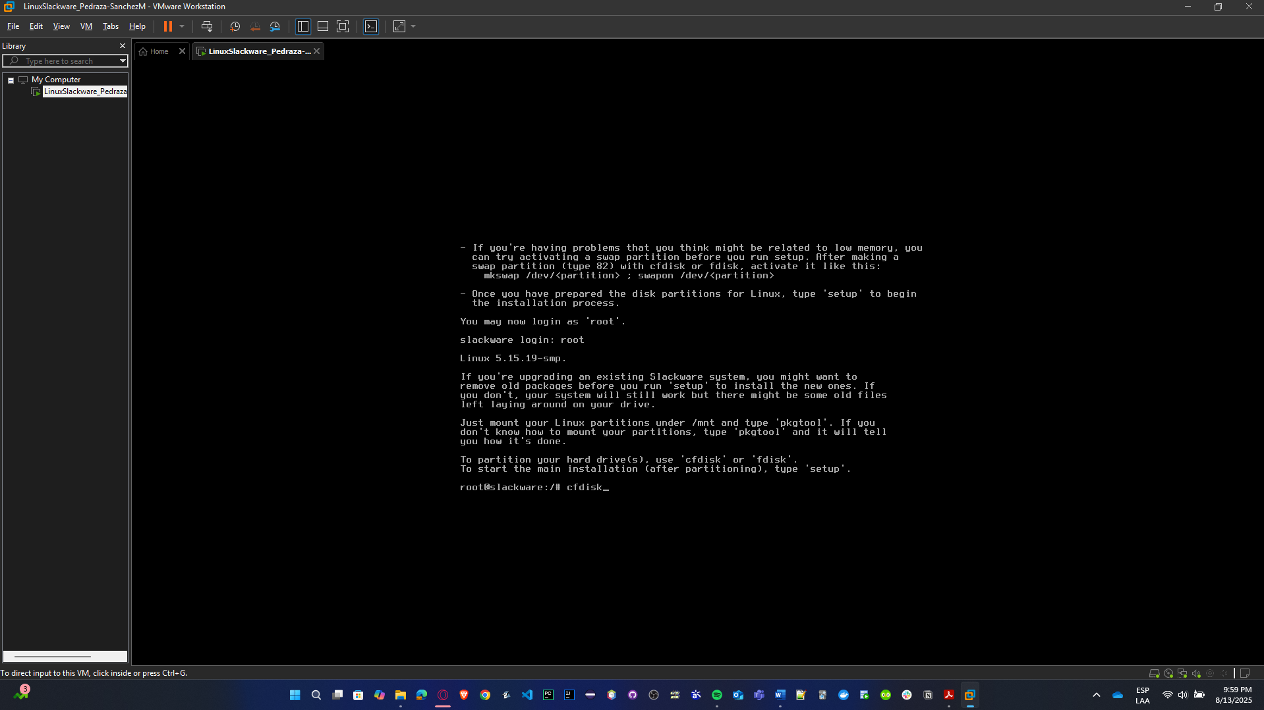

* Se escoge partición **dos** donde cada una se configura con 1.5 GB RAM (primary), una es de tipo Linux, la otra de tipo Linux Swap, se le da **Write**, se escribe **yes**, luego quit.

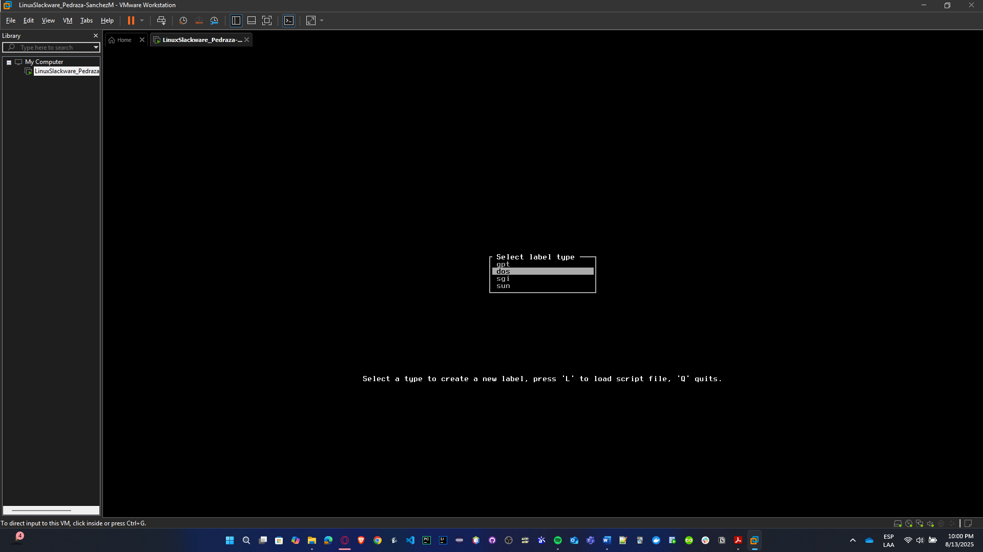

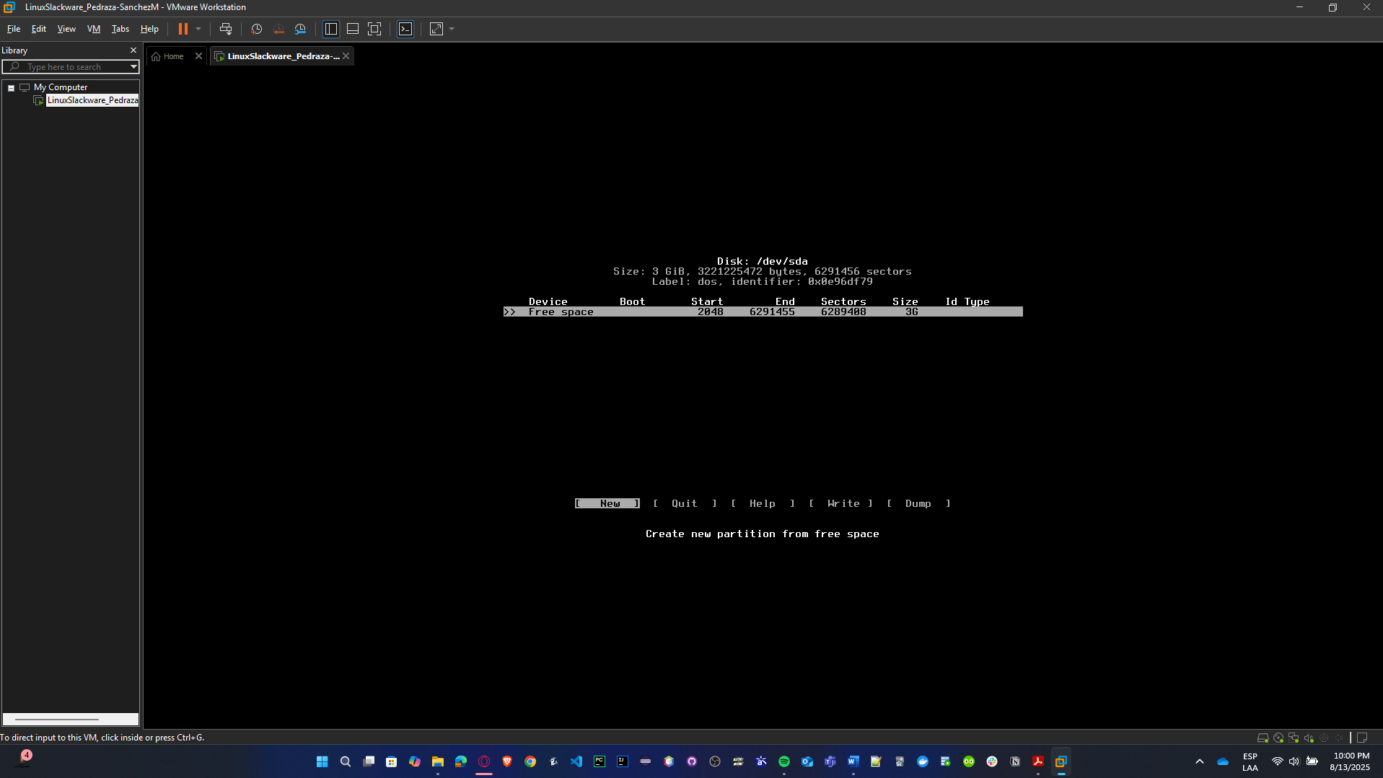

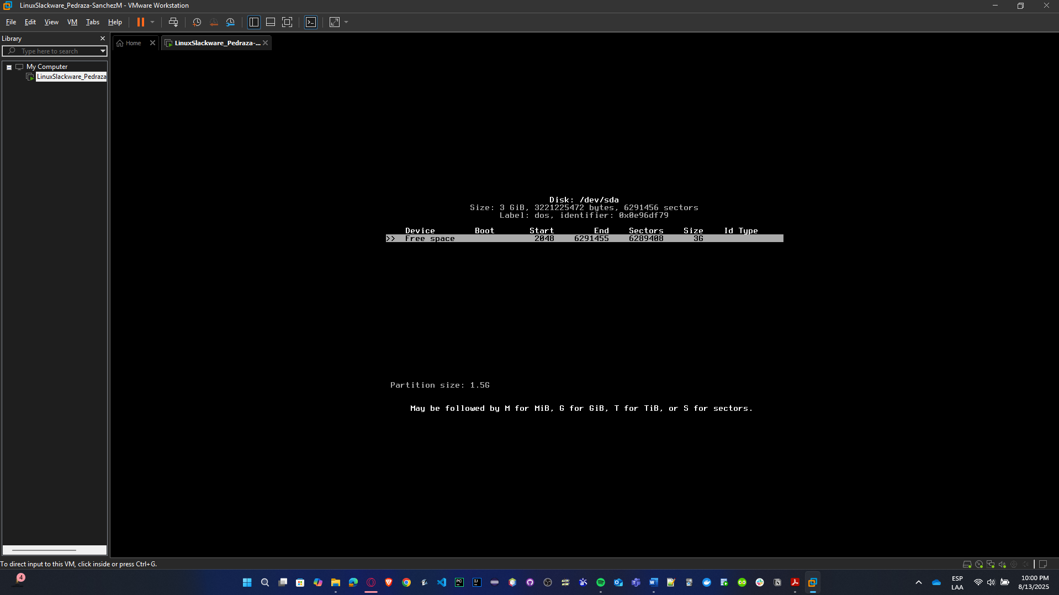

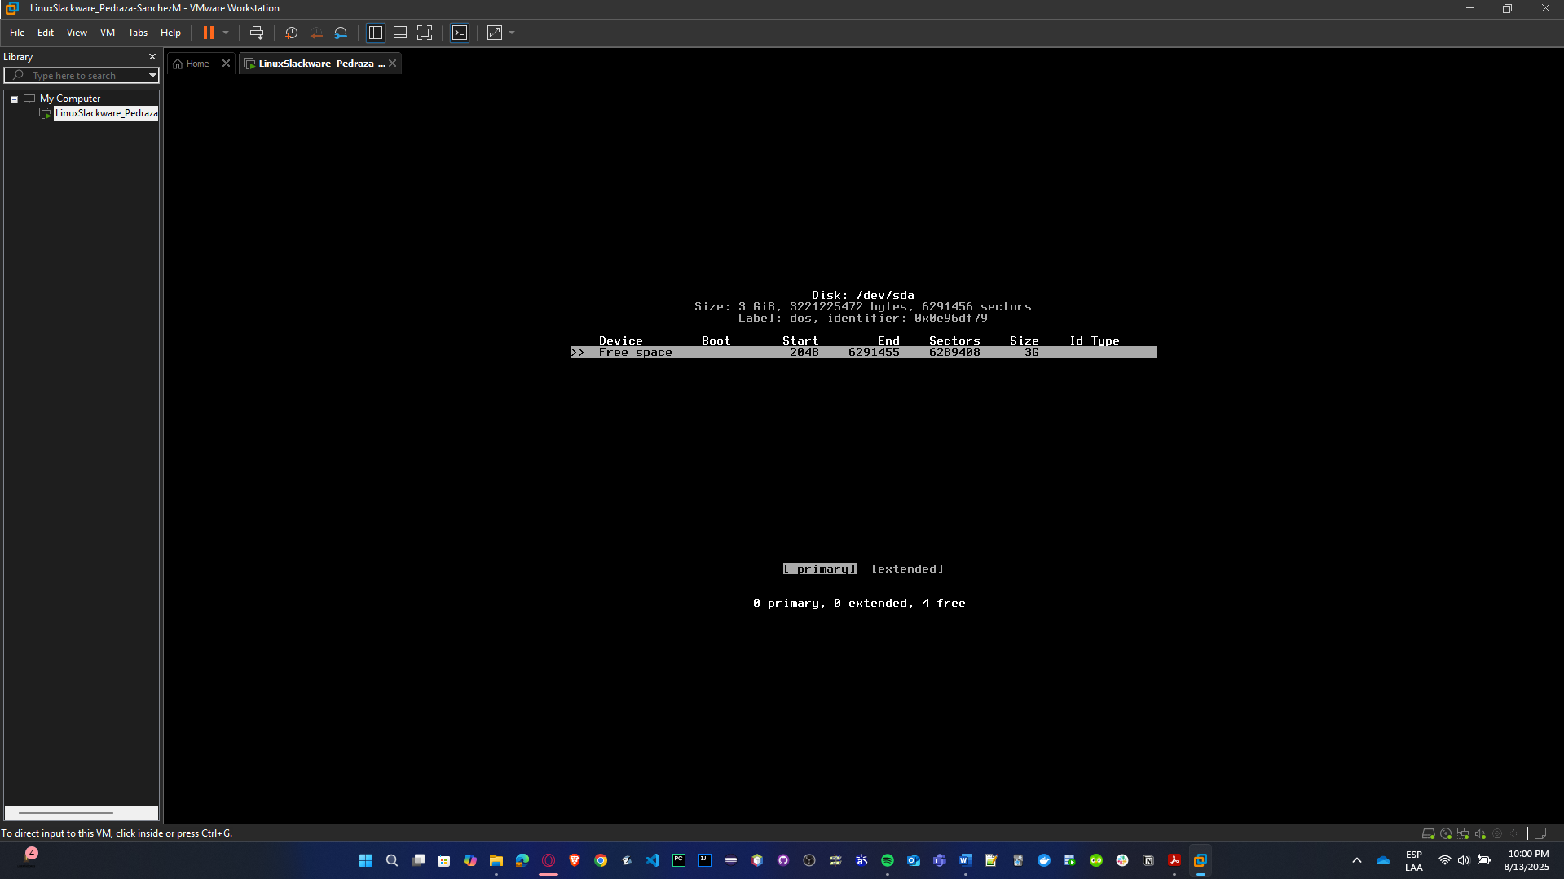

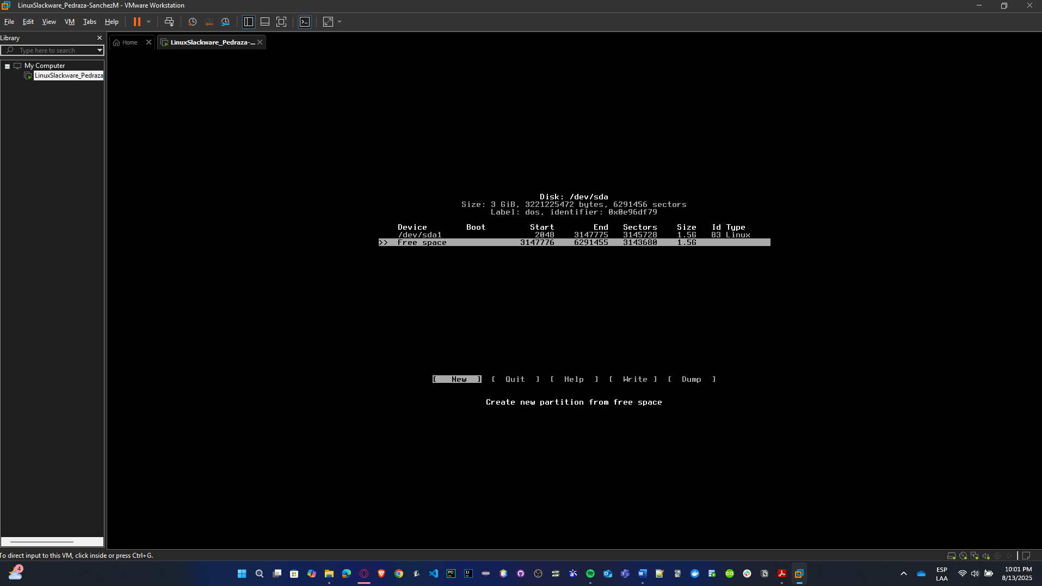

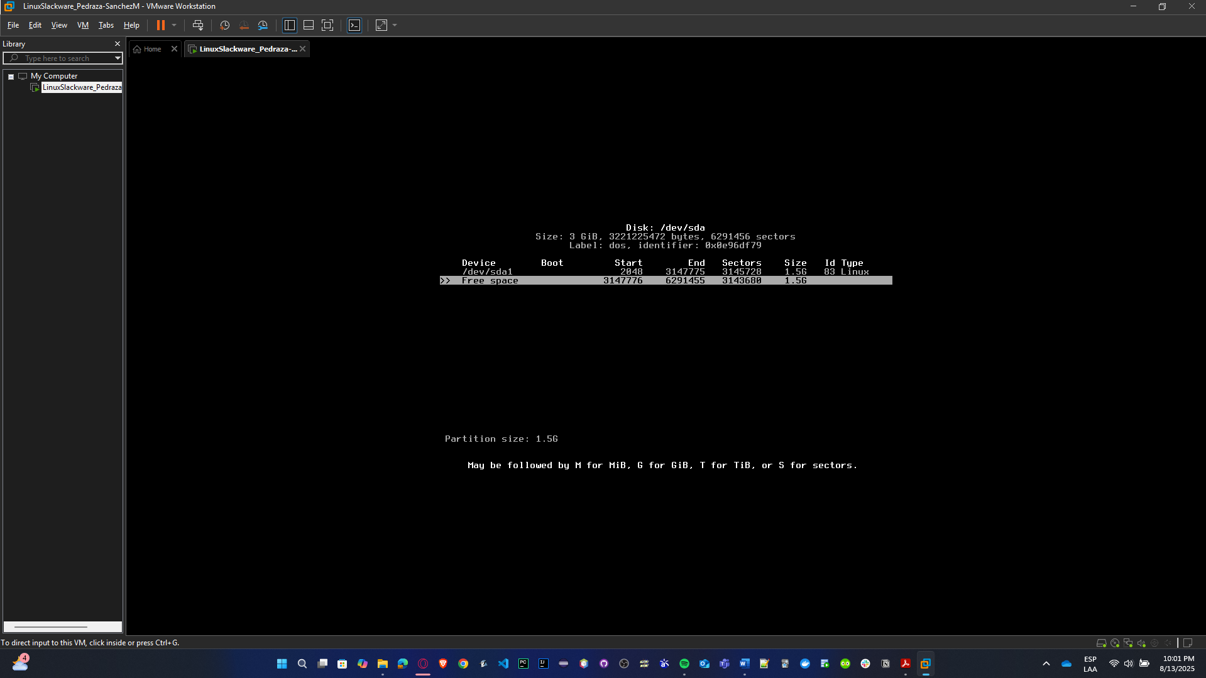

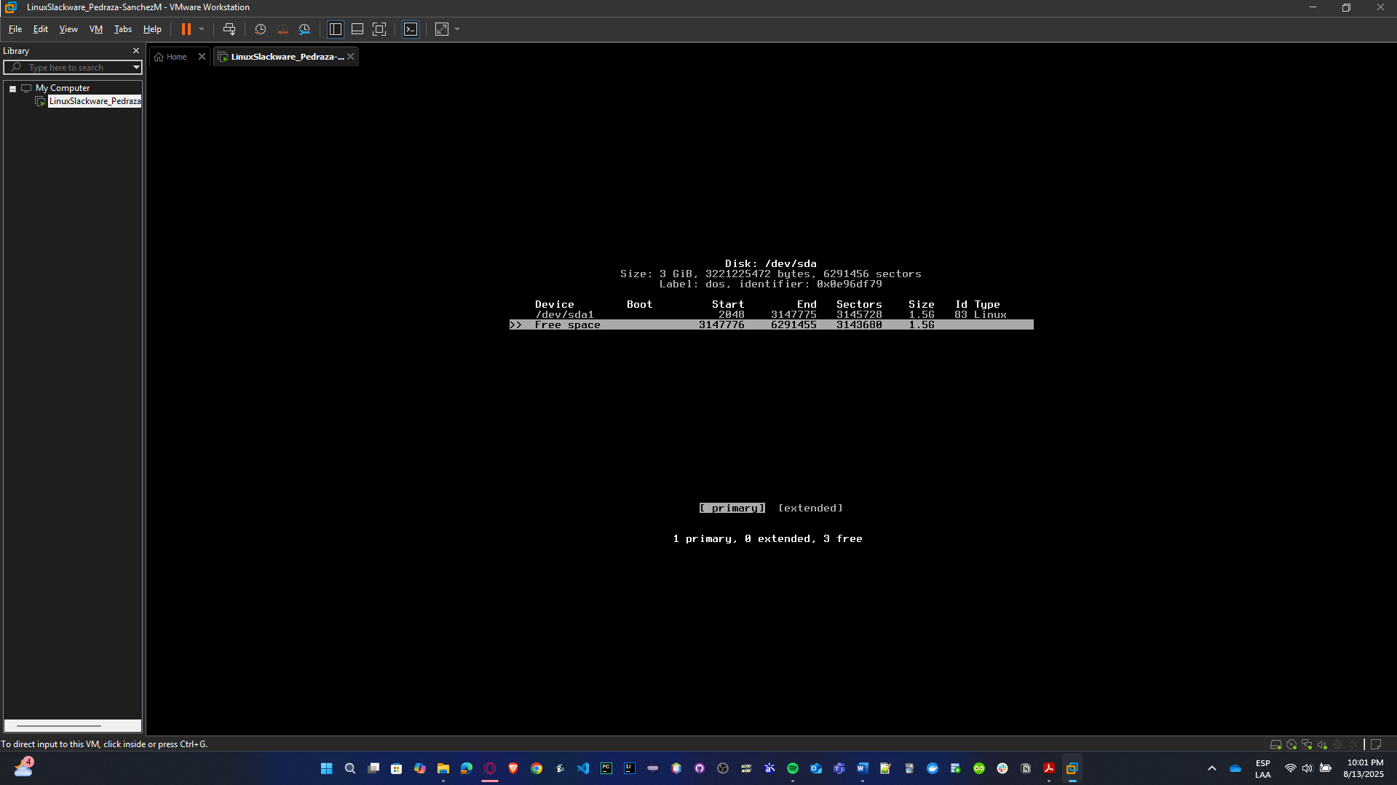

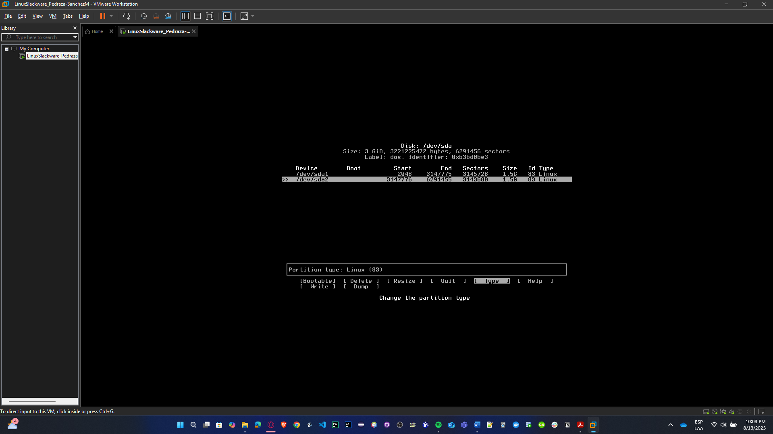

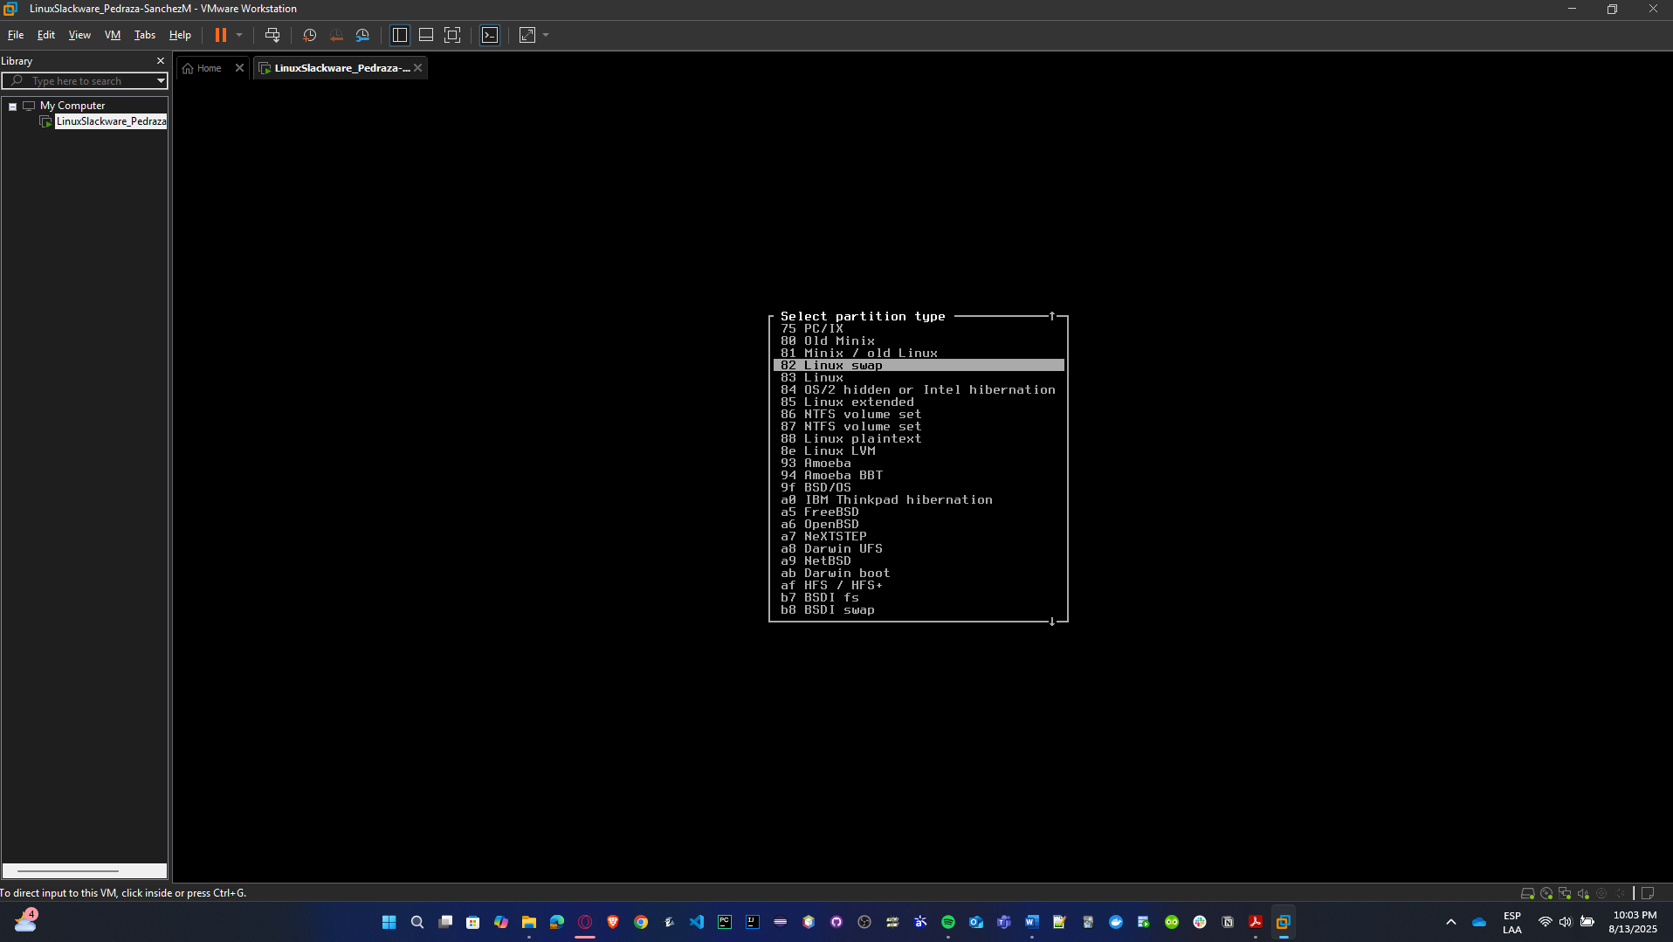

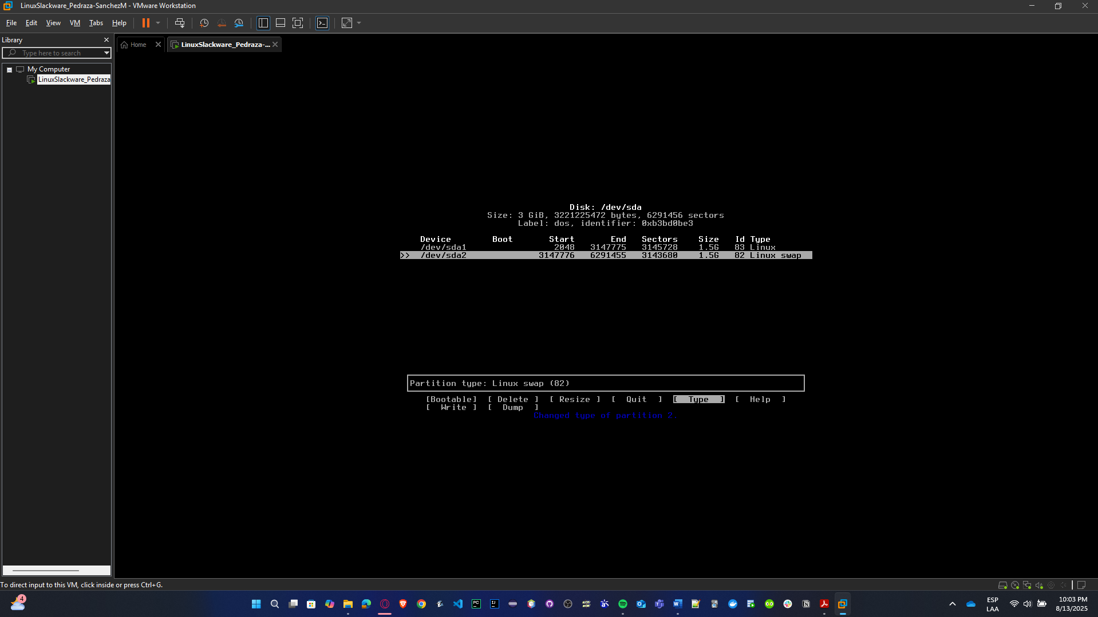

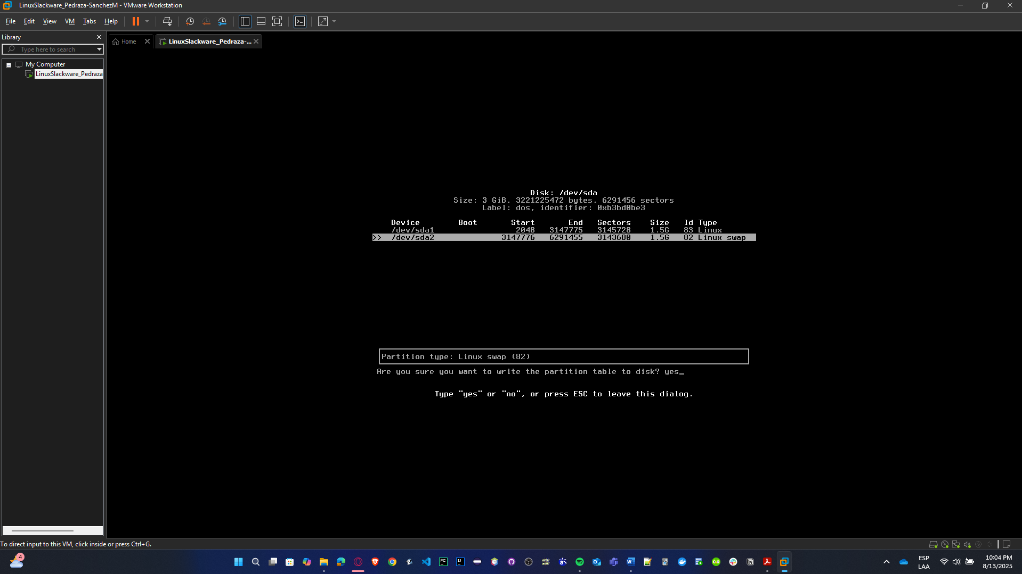

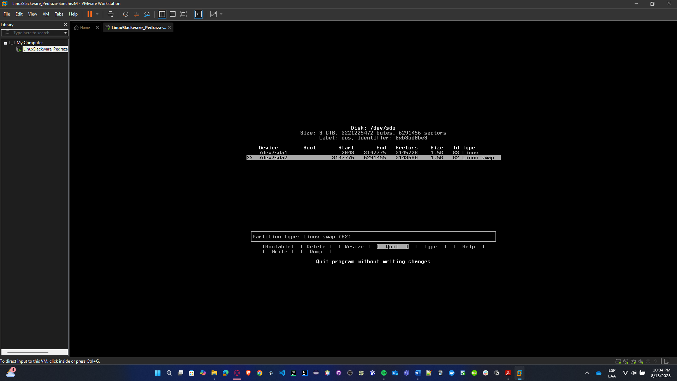

* Una vez se le haya dado quit, ahora se escribe el comando **setup** para personalizar la máquina.

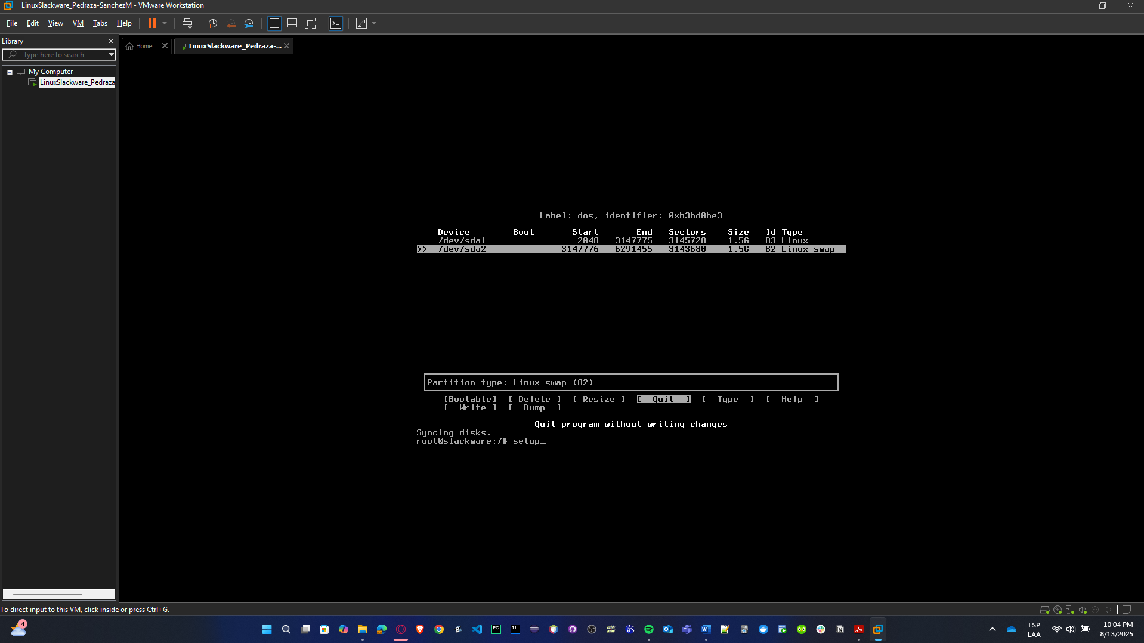

* Ahora, se le da en ADD SWAP para configurar las particiones y se le da OK en la SWAP detectada.

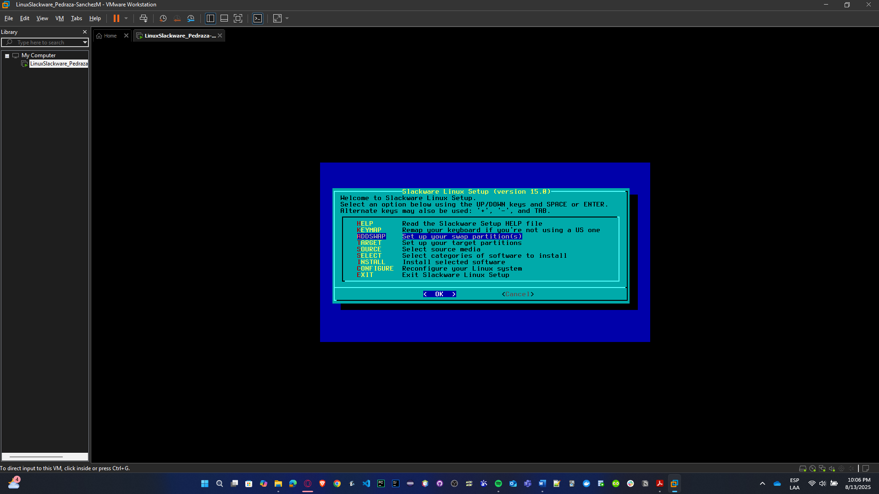

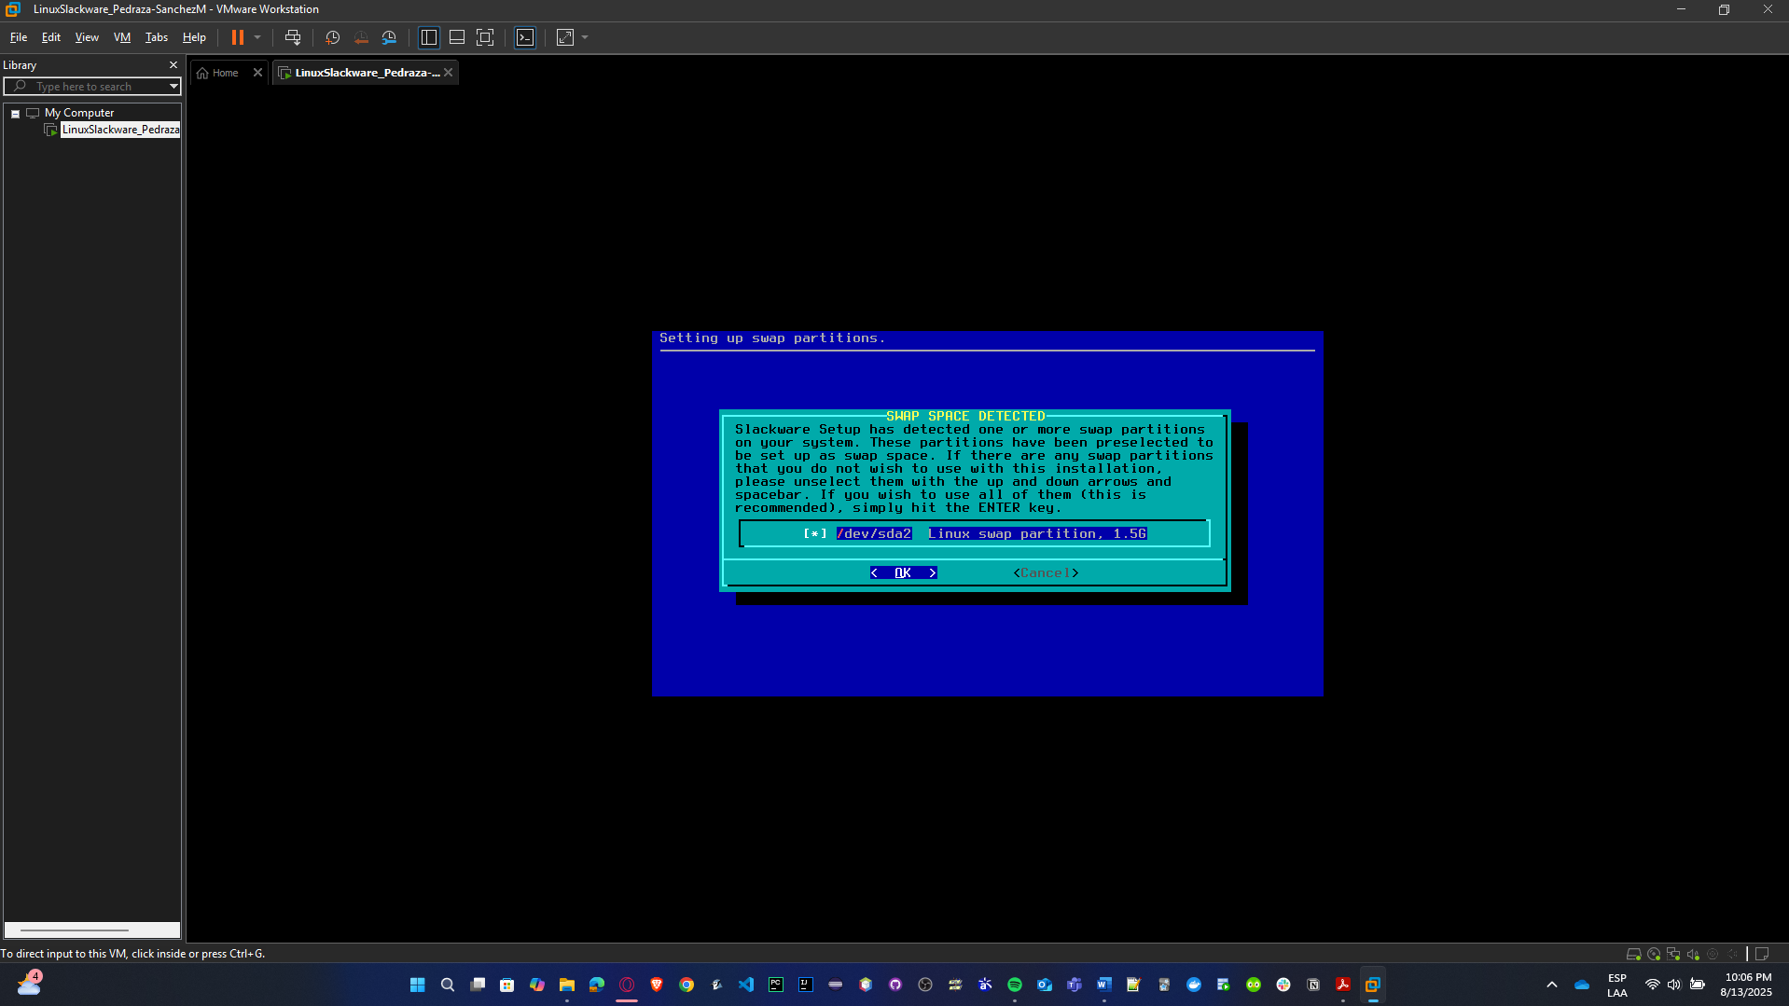

* Se selecciona No en BAD BLOCKS para la partición y se le da OK en el espacio de partición configurada.

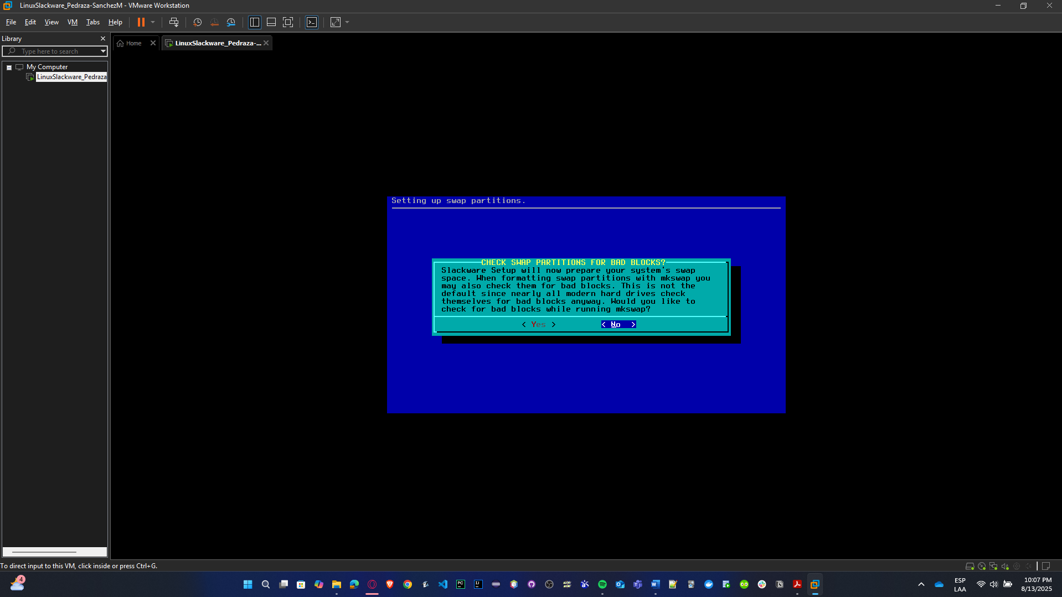

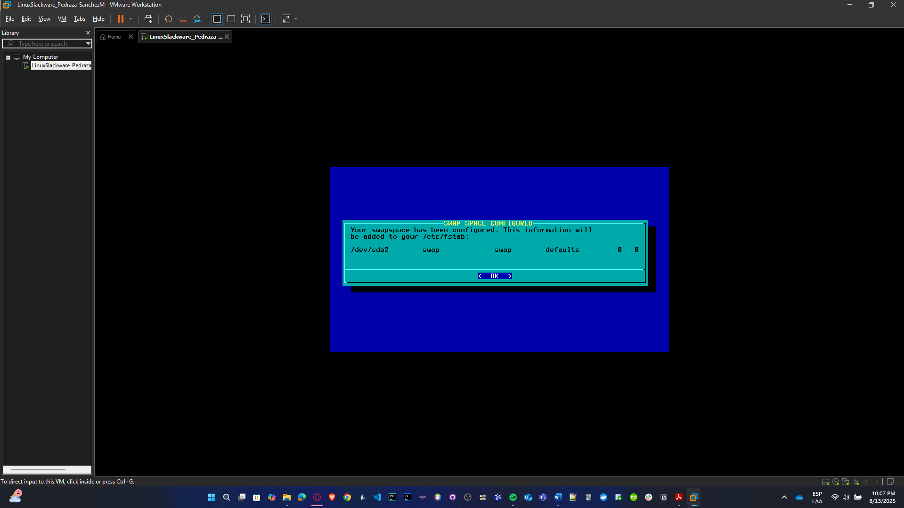

* Se selecciona la partición de instalación de Linux, se formatea la partición, se elige el sistema de archivo **ext4**, y se finaliza oprimiendo enter para las particiones de Linux.

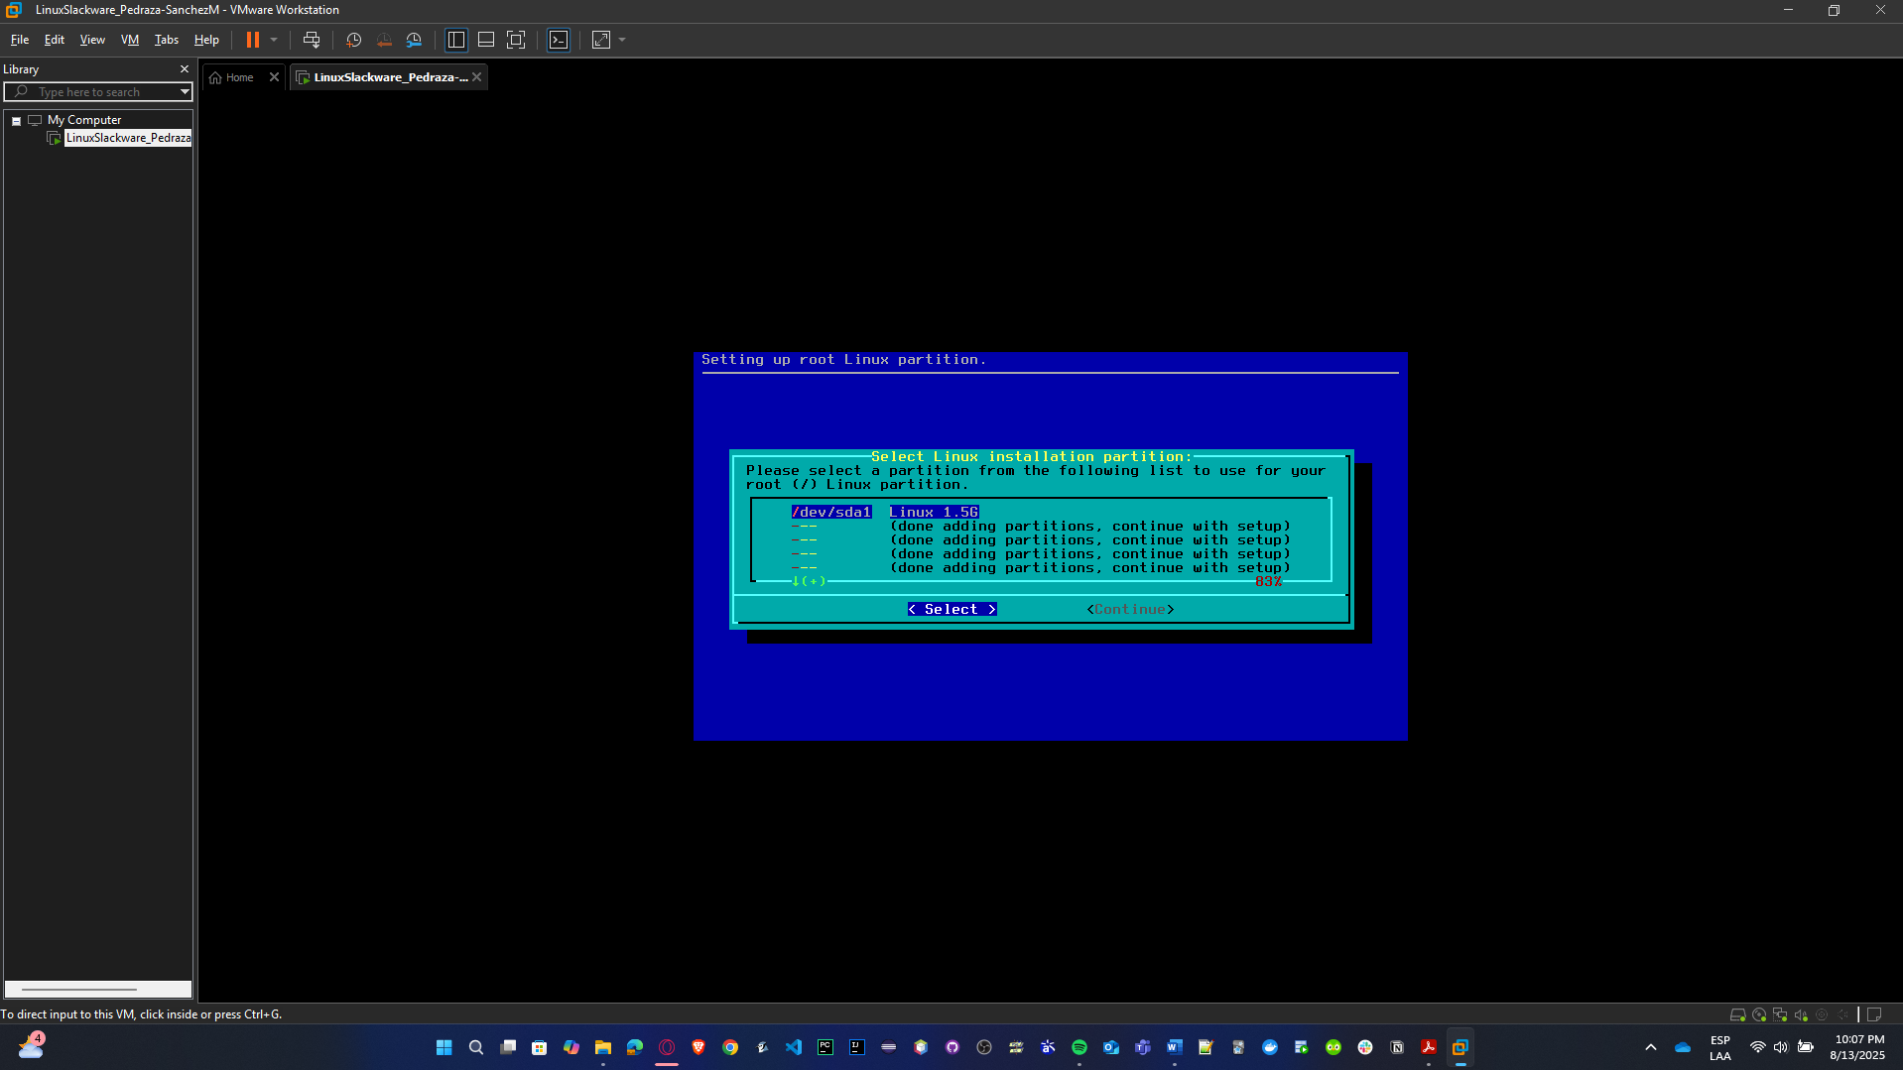

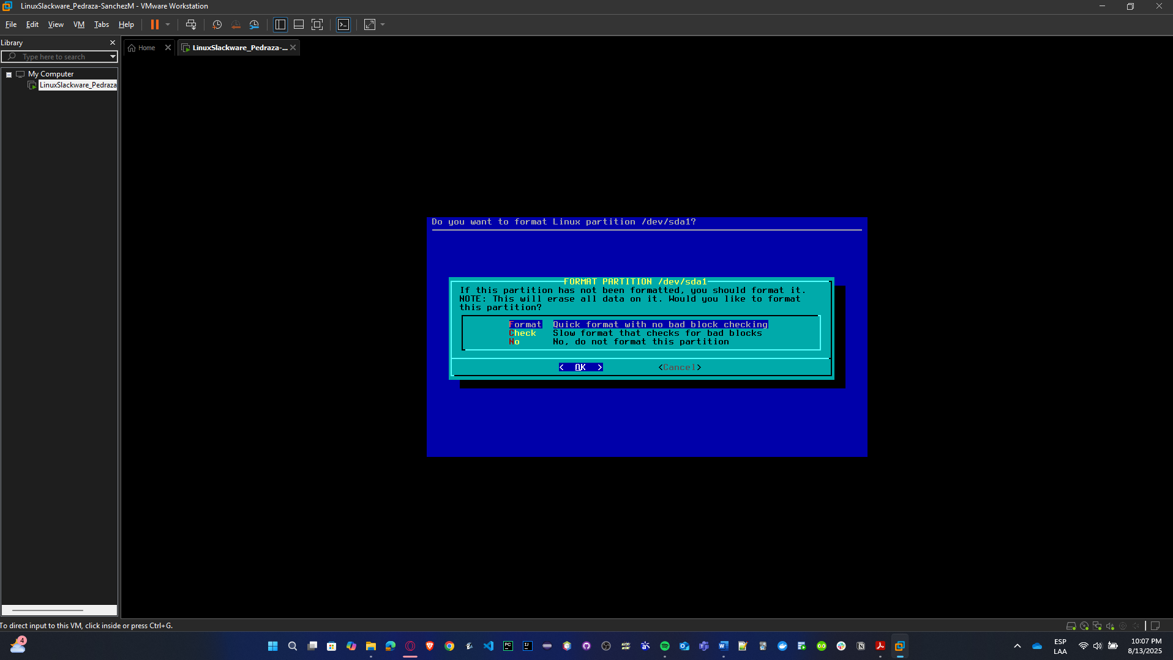



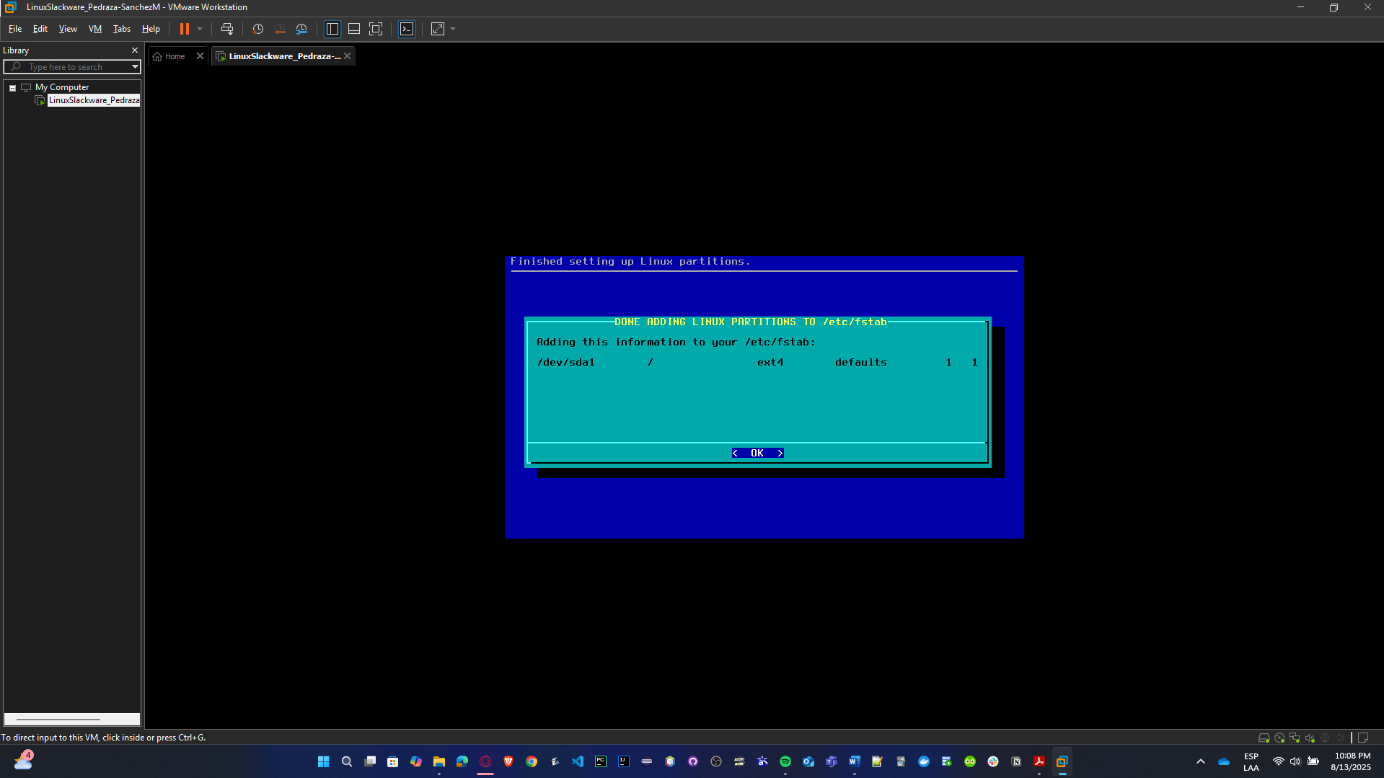

* Se selecciona el recurso de instalación de Slackware mediante CD o DVD automáticamente.

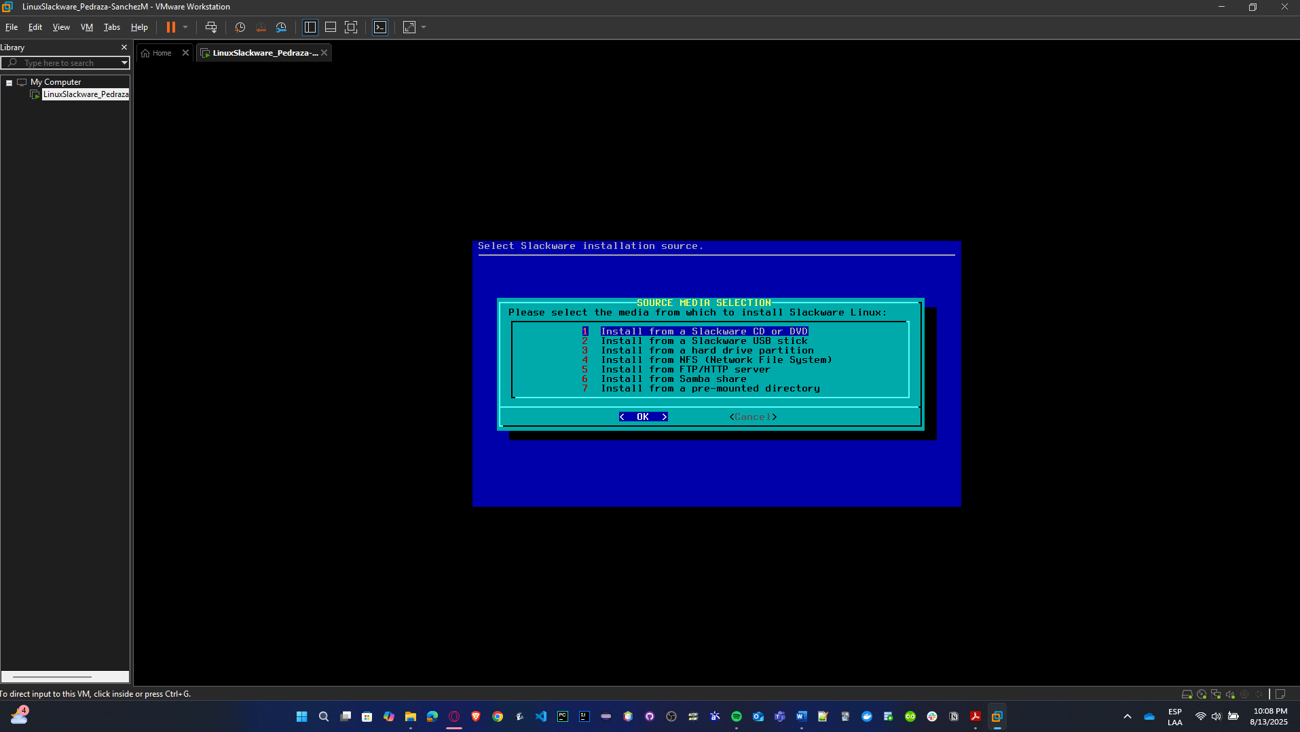

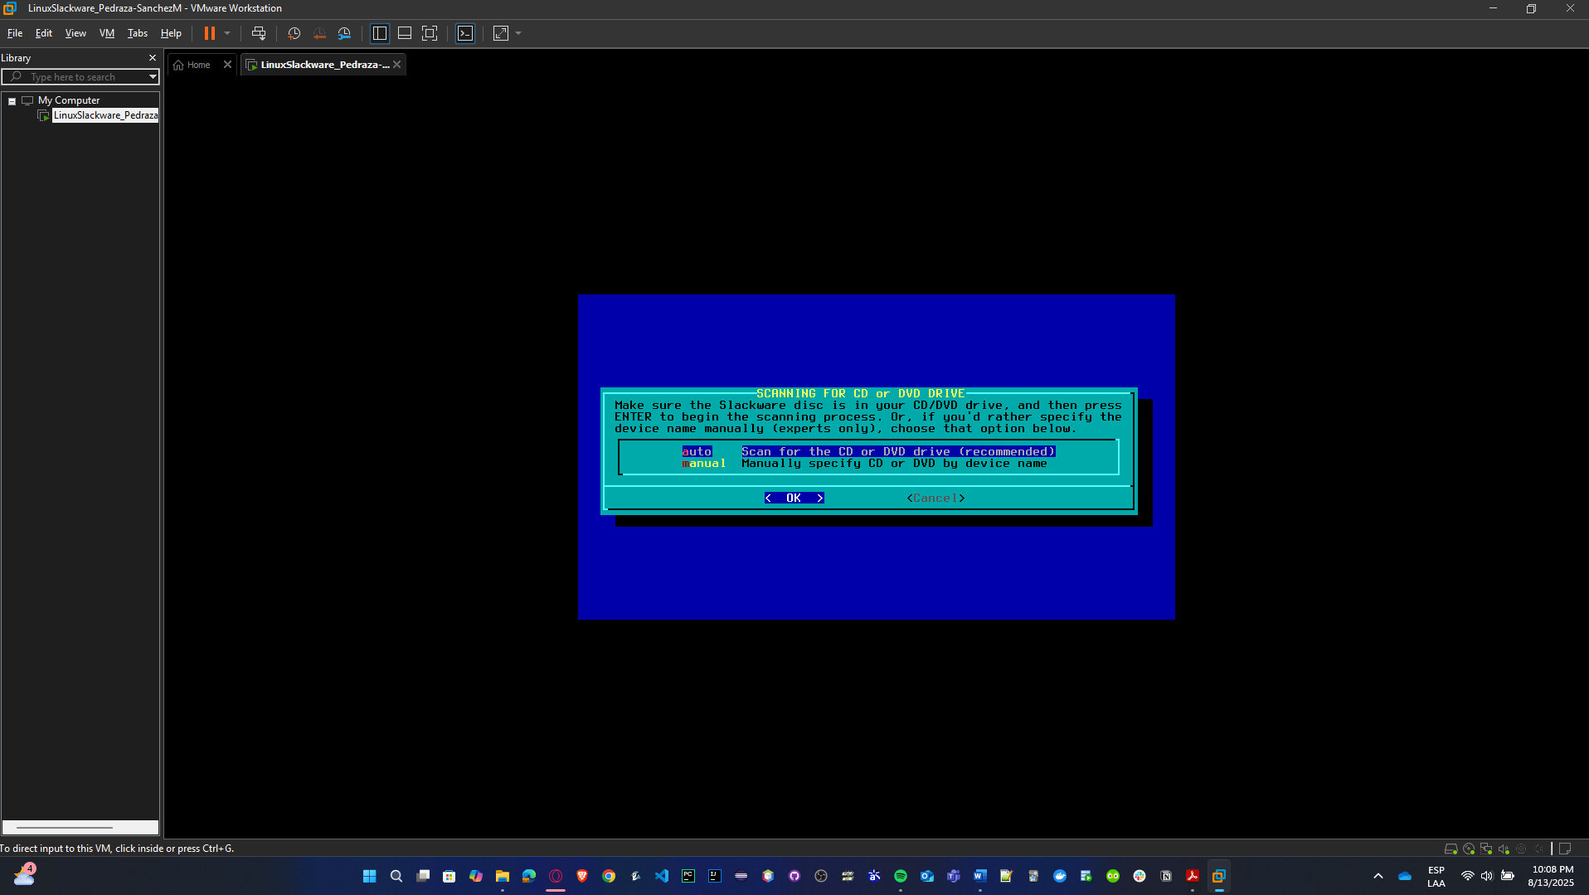

* Se selecciona el software a instalar, para esto se eligen la serie de paquetes A, AP, D, L, N

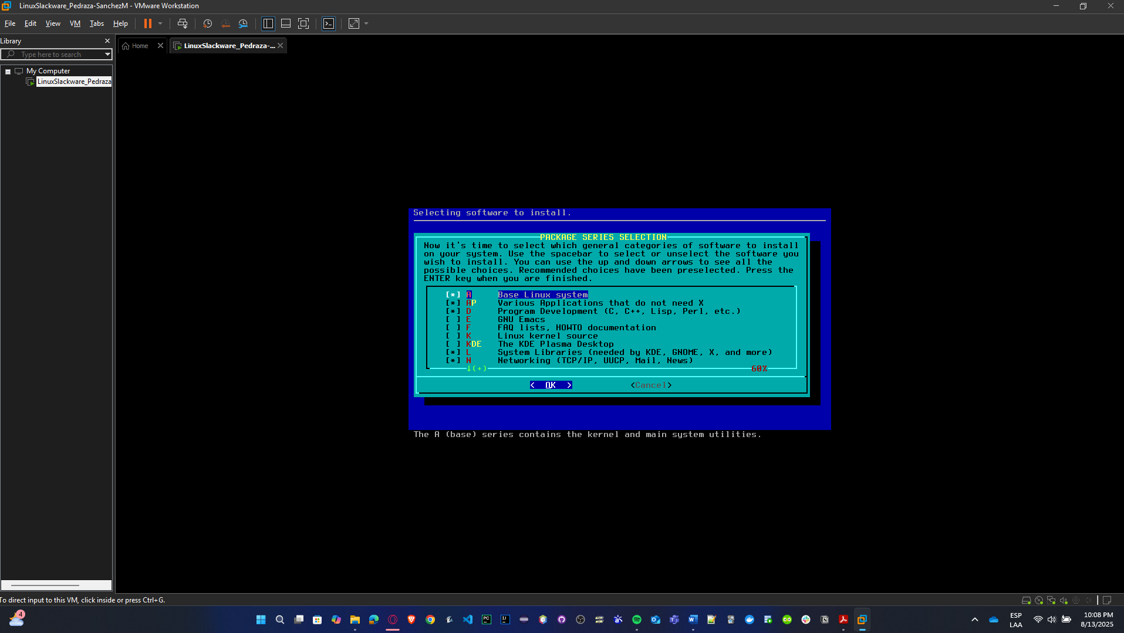

Se da una descripción de la serie de paquetes.

**1. Base Linux system (A):**

Conjunto fundamental de programas y utilidades necesarias para que el sistema Linux funcione. Incluye el kernel, comandos básicos del sistema, utilidades de administración, y los componentes esenciales que permiten que el sistema operativo arranque y funcione. Sin este paquete, el sistema no podría operar.

**2. Various Applications that do not need X (AP):**

Este paquete contiene aplicaciones que funcionan en modo texto, sin necesidad de interfaz gráfica, como:

- Editores de texto como vim o nano

- Procesadores de texto en consola

- Herramientas de administración del sistema

- Utilidades de línea de comandos

- Programas de compresión/descompresión

- Herramientas de diagnóstico

**3. Program Development (D):**

Un conjunto completo de herramientas para desarrolladores que incluye:

- Compiladores de C y C++

- Intérprete de Perl

- Entorno de desarrollo Lisp

- Bibliotecas de desarrollo

- Herramientas de debugging

- Make y otros sistemas de construcción

- Headers y archivos necesarios para compilar programas

**4. GNU Emacs (E):**

Un editor de texto avanzado y altamente personalizable que es más que un simple editor:

- Incluye su propio lenguaje de programación (Elisp)

- Capacidades de IDE

- Cliente de correo y noticias

- Organizador personal

- Y muchas otras funcionalidades

**5. FAQ lists, HOWTO documentation (F):**

Documentación extensa sobre Linux que incluye:

- Preguntas frecuentes (FAQs)

- Guías paso a paso (HOWTOs)

- Manuales

- Documentación de referencia

- Guías de resolución de problemas

**6. Linux kernel source (K):**

El código fuente del kernel de Linux, que incluye:

- Código fuente completo del kernel

- Archivos de configuración

- Documentación del kernel

- Scripts de construcción

- Headers necesarios para desarrollo de drivers

**7. KDE Plasma Desktop (KDE):**

Un entorno de escritorio completo que incluye:

- Interfaz gráfica de usuario

- Suite de aplicaciones integradas

- Herramientas de productividad

- Utilidades del sistema con interfaz gráfica

- Personalización del escritorio

**8. System Libraries (L):**

Bibliotecas fundamentales del sistema necesarias para:

- Funcionamiento de KDE

- Funcionamiento de GNOME

- Sistema X Window

- Otras aplicaciones gráficas

- Bibliotecas compartidas esenciales

**9. Networking (TCP/IP, UUCP, Mail, News) (N):**

Conjunto completo de herramientas de red que incluye:

- Protocolos TCP/IP

- Sistema de correo electrónico

- Cliente y servidor UUCP

- Clientes y servidores de noticias

- Herramientas de diagnóstico de red

- Utilidades de configuración de red

- Protocolos y servicios de red adicionales

* Ahora se selecciona la opción **expert**, ya que, permite elegir paquetes individuales de forma interactiva, a diferencia de la opción "full" que instala todo o "terse" que es más básica.

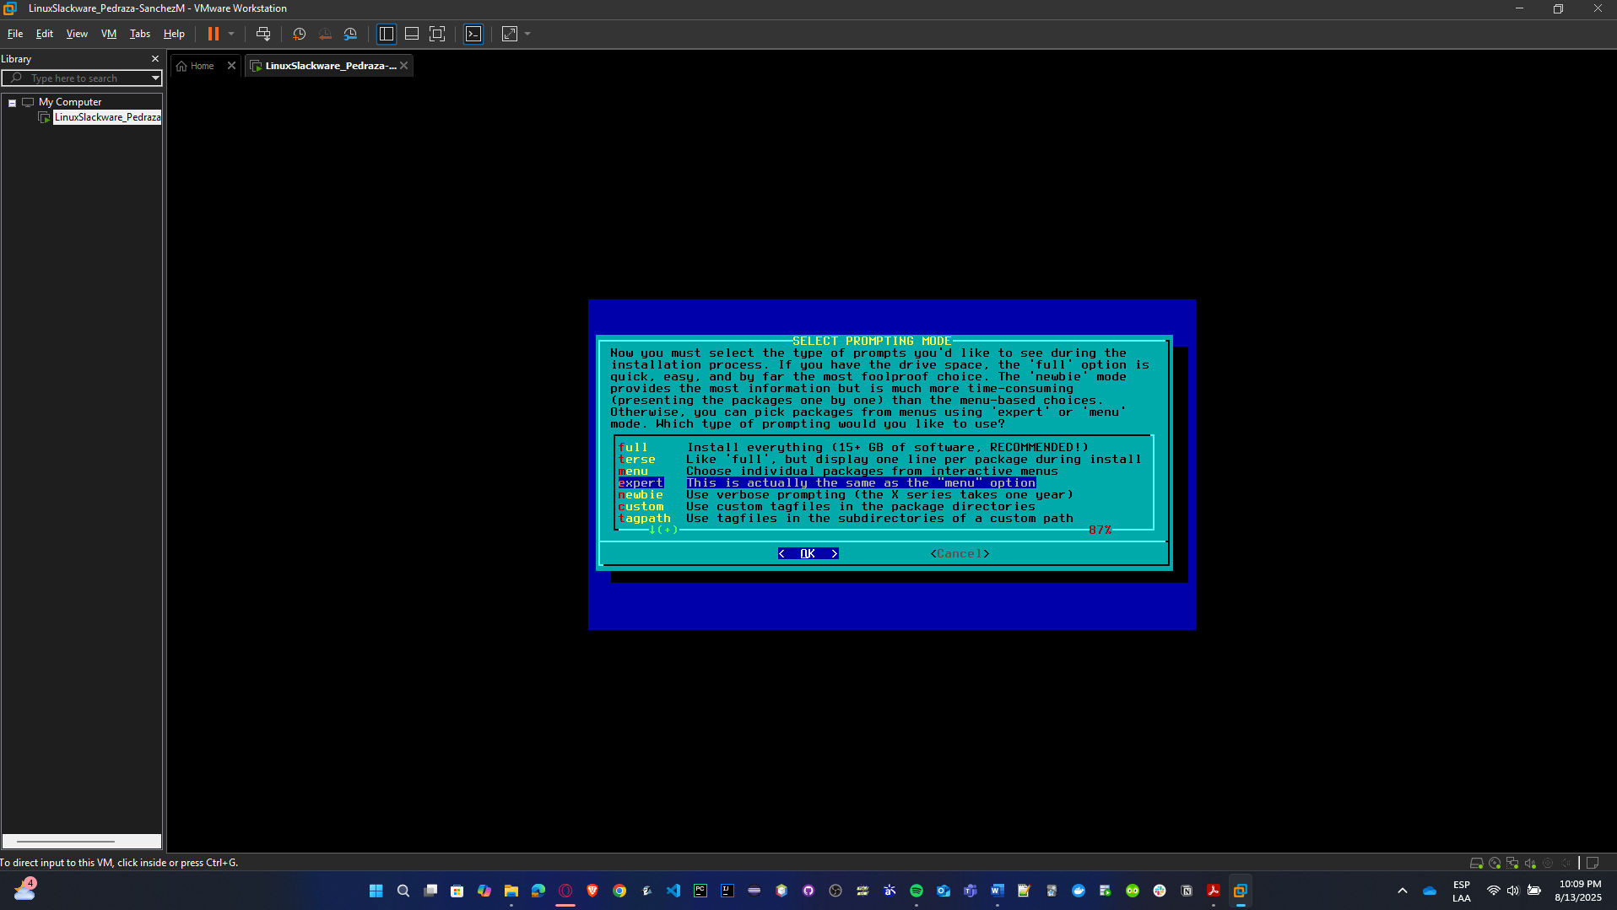

* Se eligen los paquetes asociados a cada serie, solo algunos se van a tener en cuenta.

**GRUPO A:**

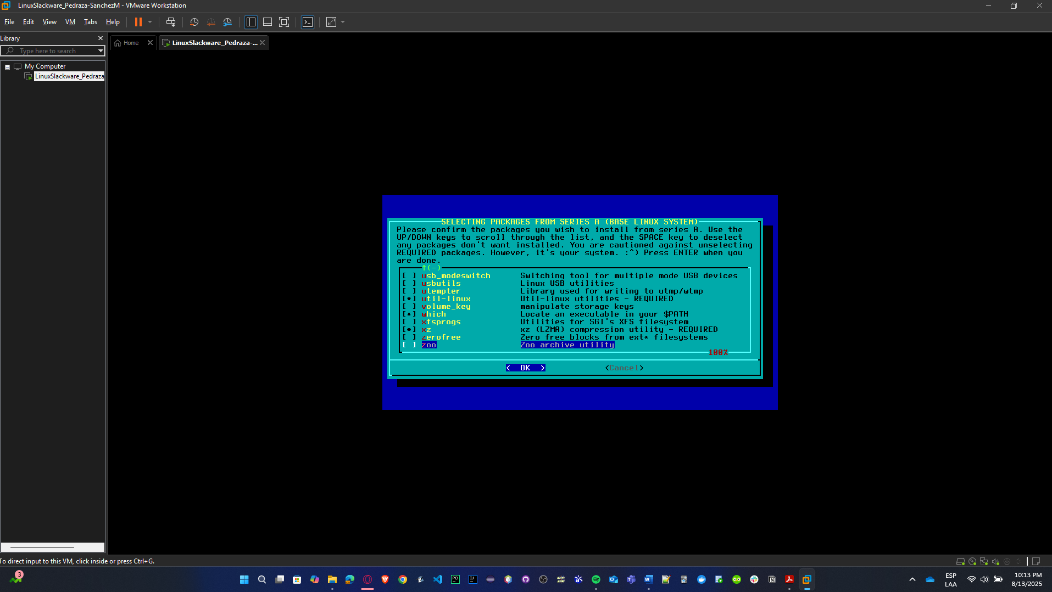

|  |  |
| --- | --- |
| a/aaa_base | a/kernel-generic |
| a/aaa_glibc-solibs | a/kernel-huge |
| a/aaa_libraries | a/kernel-modules |
| a/aaa_terminfo | a/kmod |
| a/acl | a/less |
| a/attr | a/libgudev |
| a/bash | a/libpwquality |
| a/bin | a/lilo |
| a/bzip2 | a/logrotate |
| a/coreutils | a/mkinitrd |
| a/cpio | a/nvi |
| a/cracklib | a/openssl-solibs |
| a/dbus | a/os-prober |
| a/dcron | a/pam |
| a/devs | a/pkgtools |
| a/dialog | a/procps-ng |
| a/e2fsprogs | a/sed |
| a/elogind | a/shadow |
| a/etc | a/sharutils |
| a/eudev | a/sysklogd |
| a/file | a/syslinux |
| a/findutils | a/sysvinit |
| a/gawk | a/sysvinit-scripts |
| a/glibc-zoneinfo | a/tar |
| a/grep | a/util-linux |
| a/gzip | a/which |
| a/hostname | a/xz |
| a/kbd |  |
| a/kernel-firmware |  |

**GRUPO AP:**

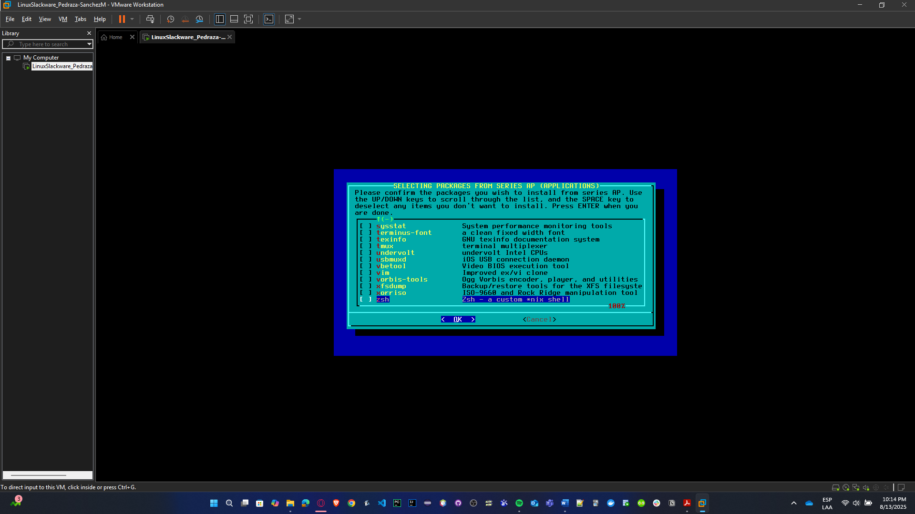

|  |  |
| --- | --- |
| ap/nano | ap/slackpkg |

**GRUPO D:**

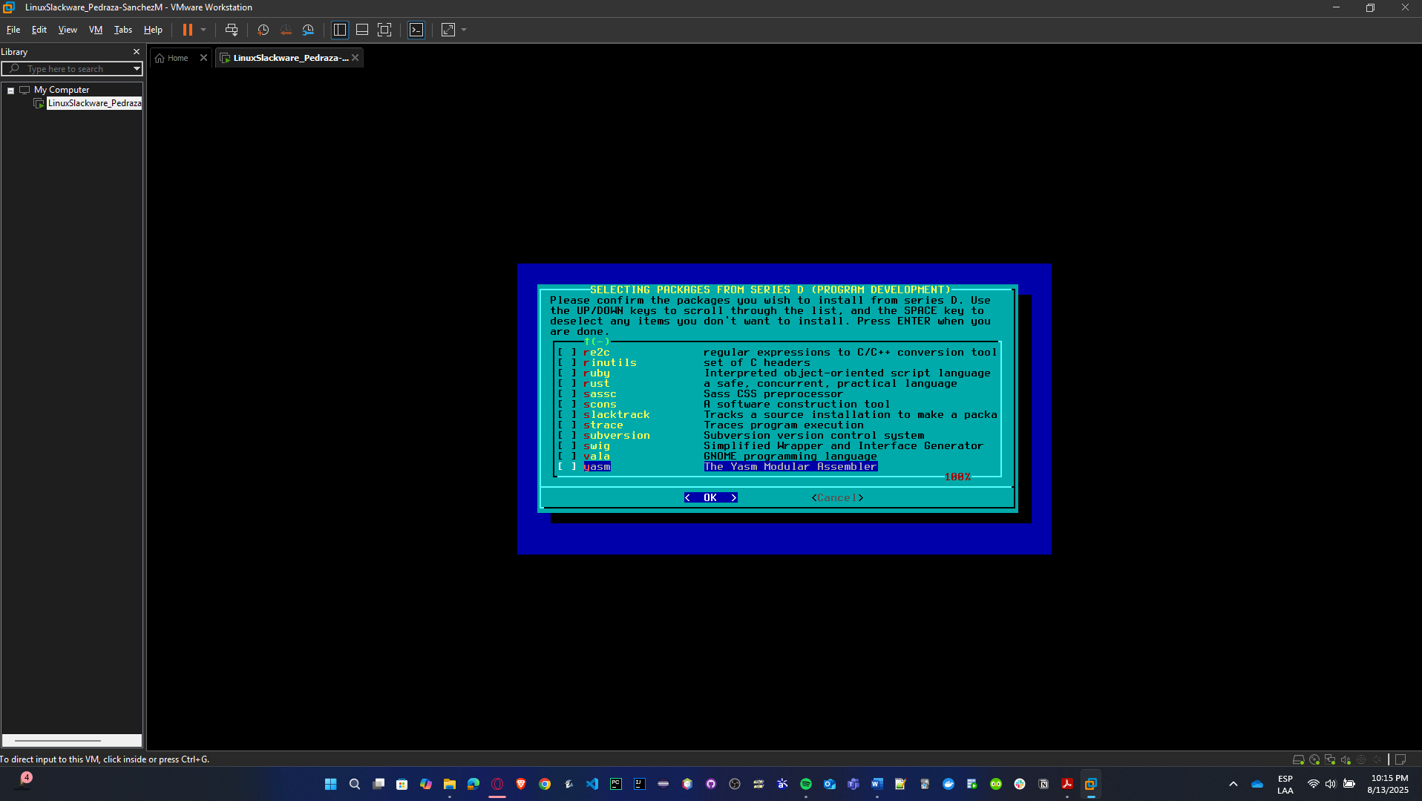

|  |
| --- |
| d/perl |

**GRUPO L:**

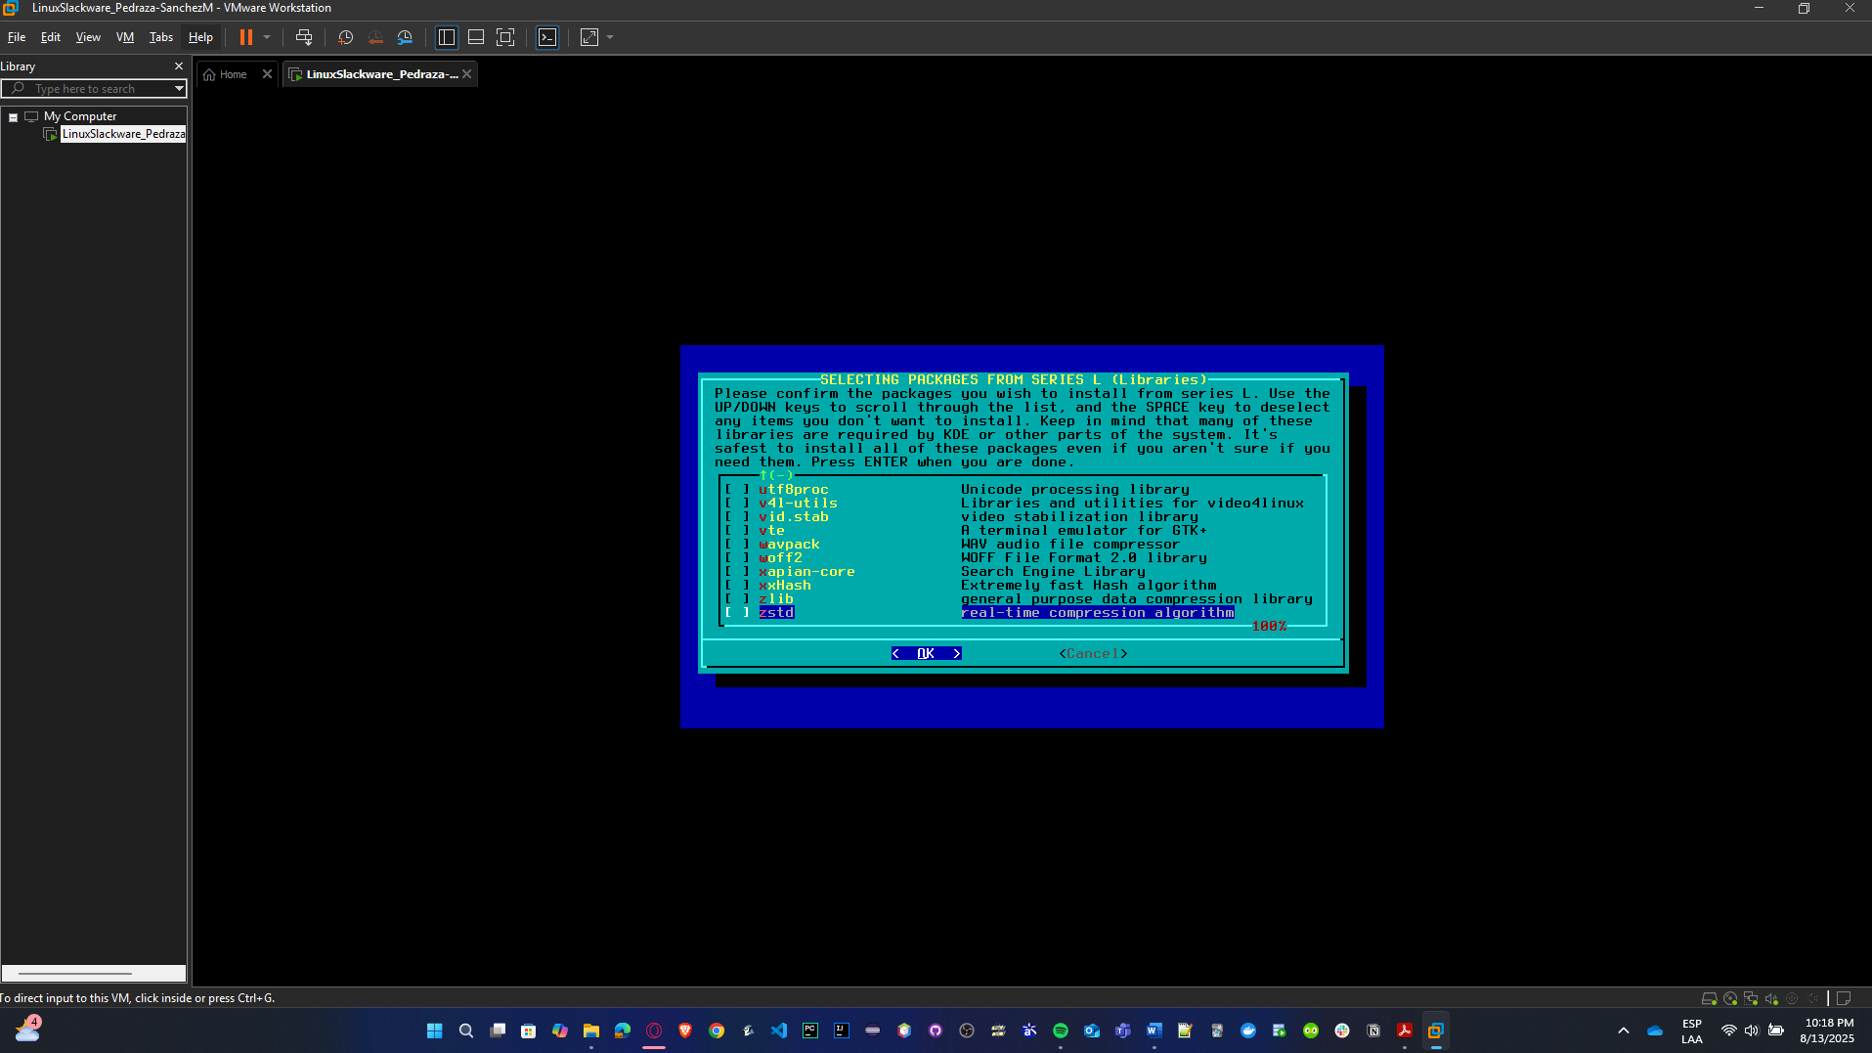

|  |  |
| --- | --- |
| l/libunistring | l/ncurses |

**GRUPO N:**

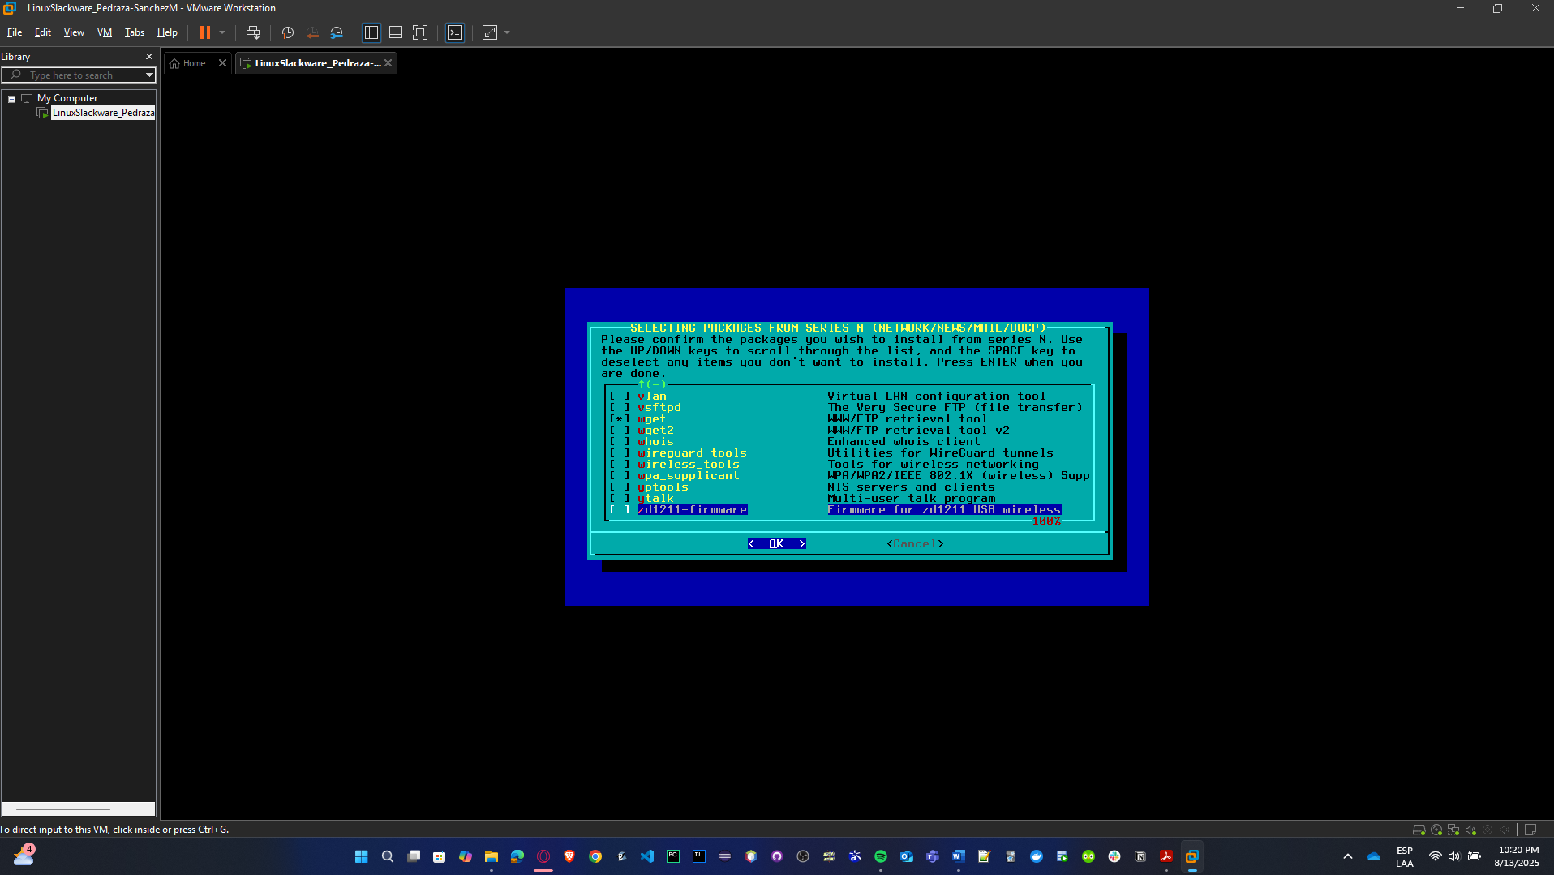

|  |  |
| --- | --- |
| n/ca-certificates | n/network-scripts |
| n/gnupg | n/ntp |
| n/iproute2 | n/openssh |
| n/iputils | n/openssl |
| n/libmnl | n/wget |
| n/net-tools |  |

* Se espera mientras se instalan los paquetes, luego, se le da **Skip** para la memoria USB de arranque (en dado caso para rescatar el sistema si falla).

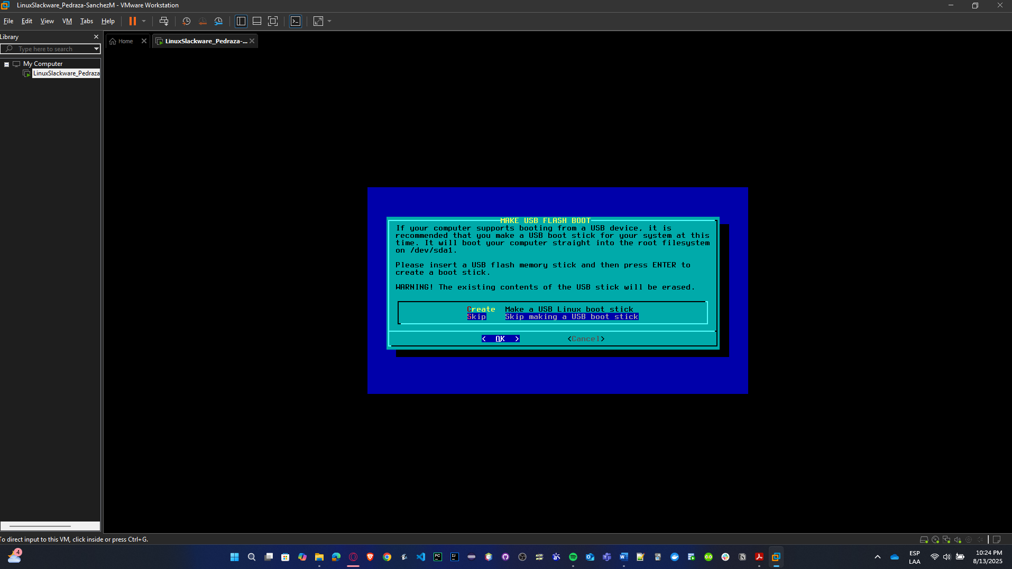

* Para configurar LILO (Linux Loader) como bootloader que es un programa que se ejecuta cuando la computadora arranca y permite cargar el sistema operativo. Para esto, se eligen los parámetros más sencillos, es decir, **simple.**

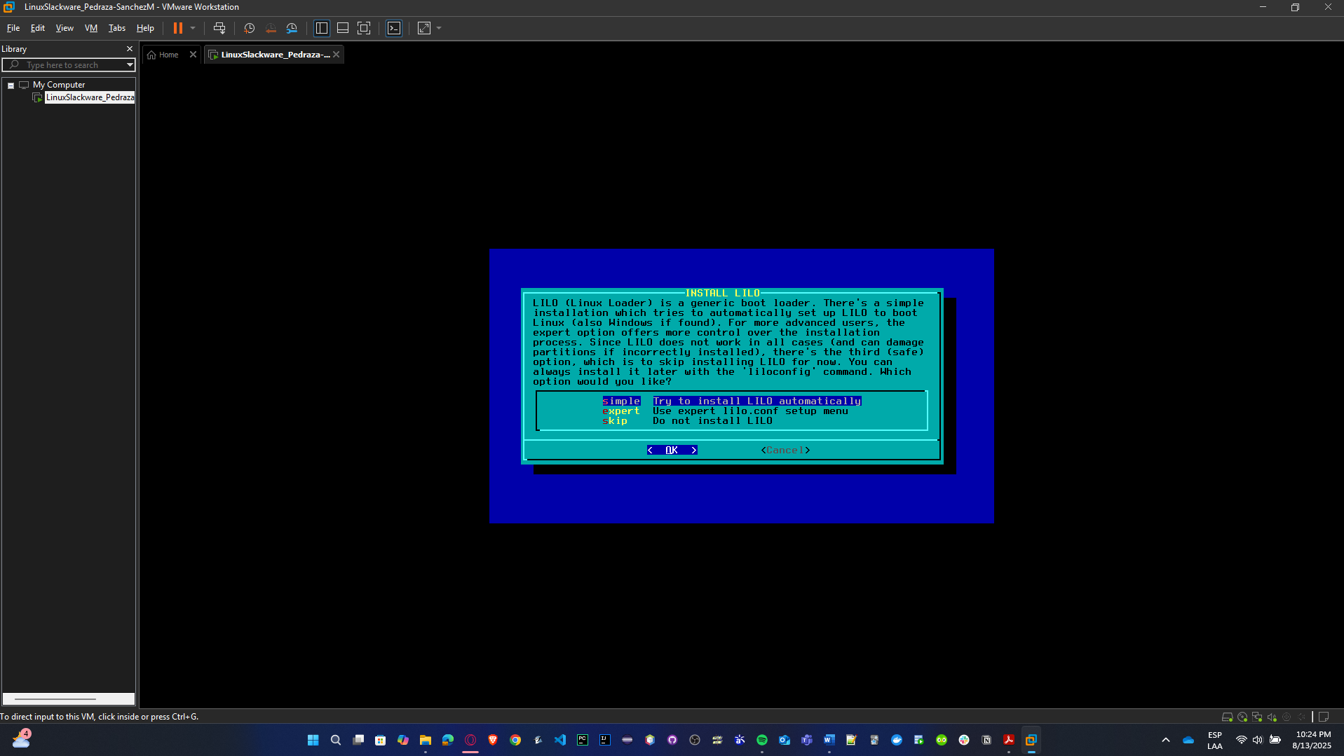

* Se selecciona **standard** como la elección más segura, aunque no tenga las características visuales del frame buffer. Se da enter para omitir parámetros extra de LILO, luego, se elige **MBR** (Master Boot Record) que permite que LILO tome el control completo del proceso de arranque.

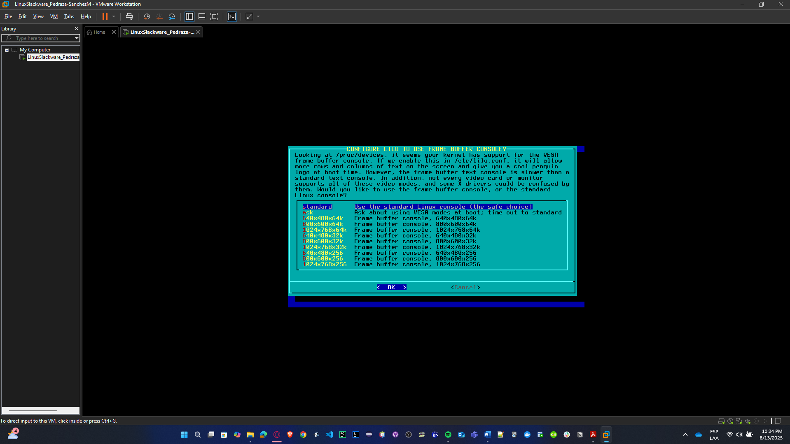

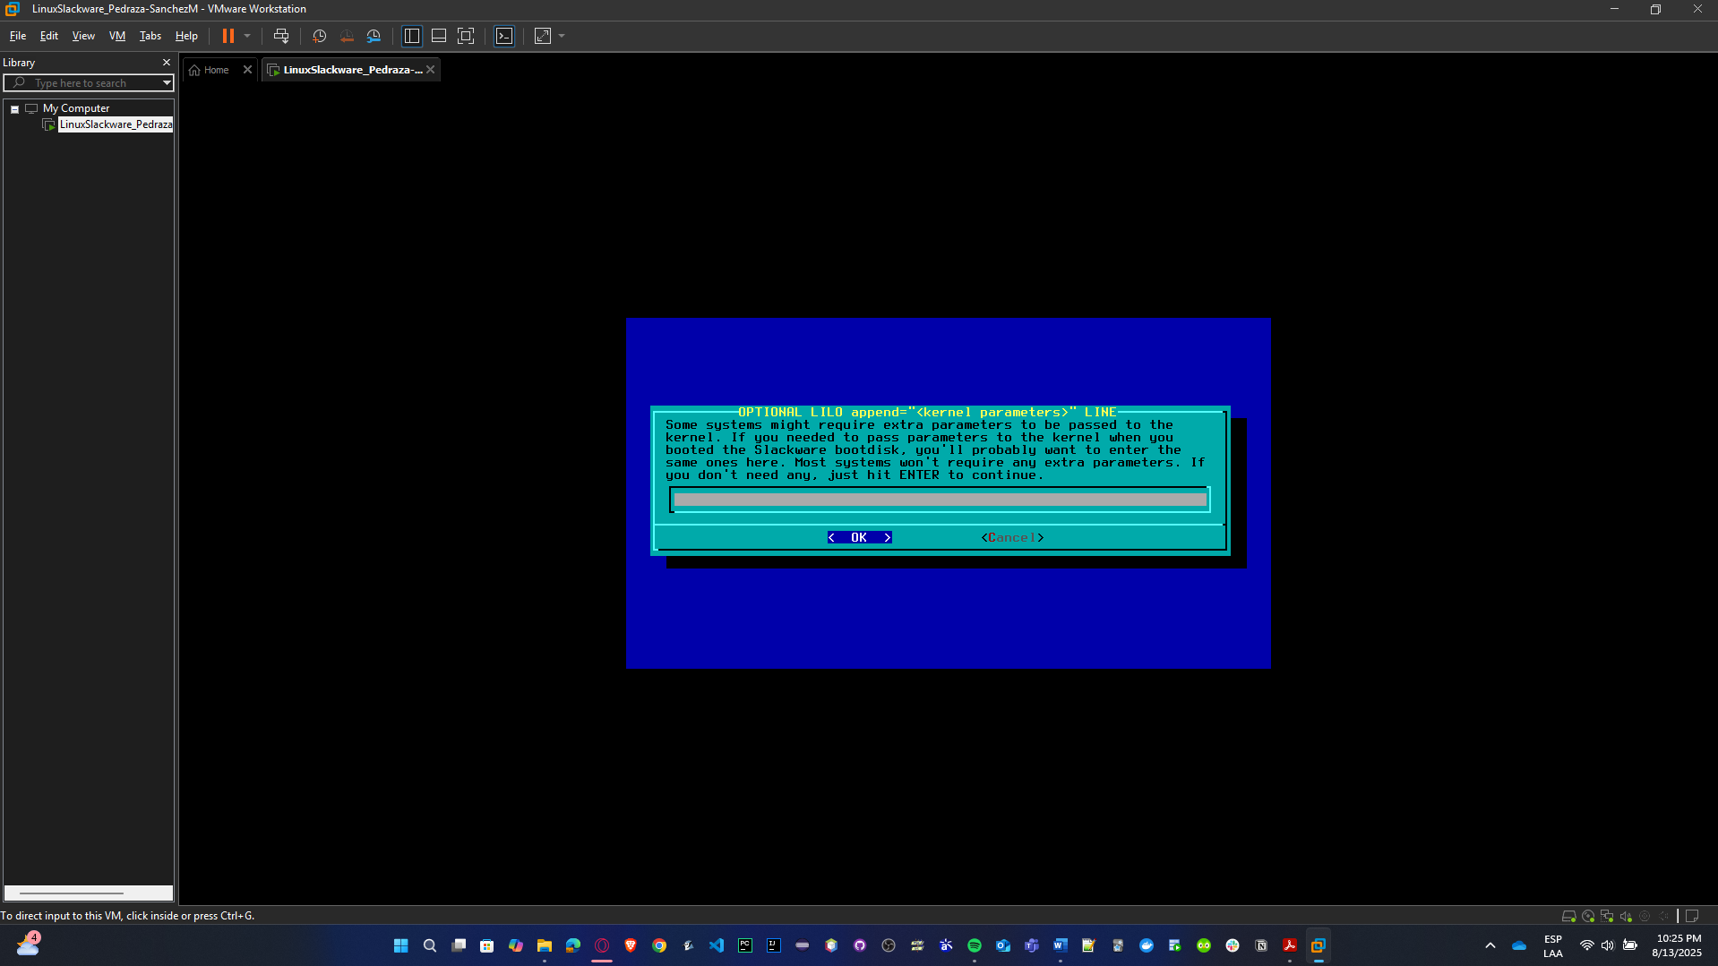

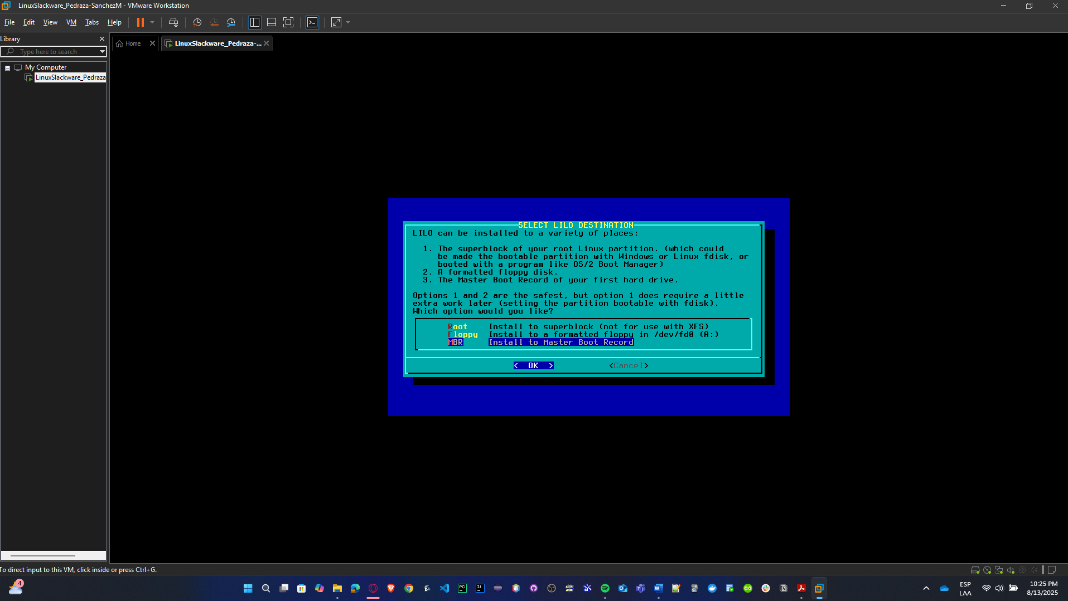

* Ahora, se configura la red, ingresando el hostname; el domainname como local; no se conecta VIA VLAN, ya que no necesitamos red avanzada; y tipo de red que se escoge es **DHCP** con versión DHCPv4 (común), ignorando el DHCP hostname, porque luego manualmente se configura la IP, la máscara, el Gateway, DNS, etc.

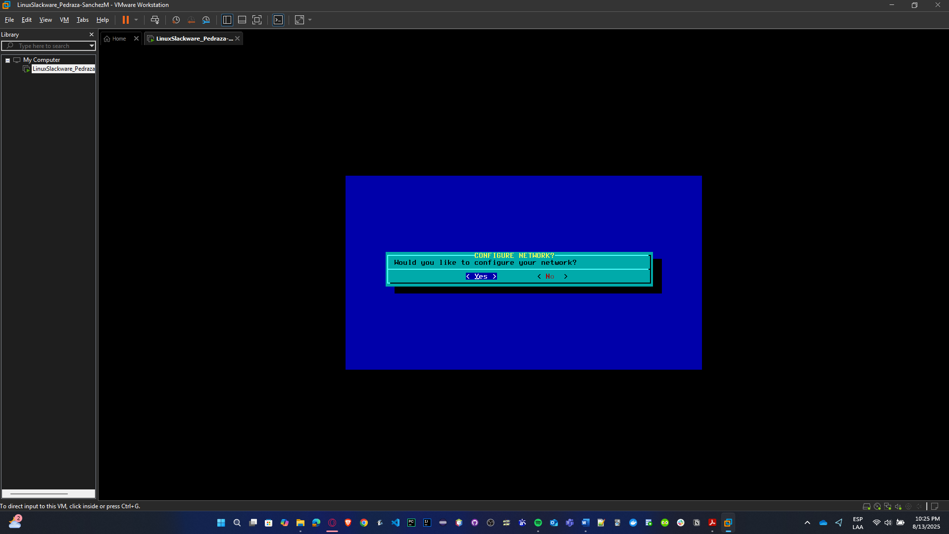

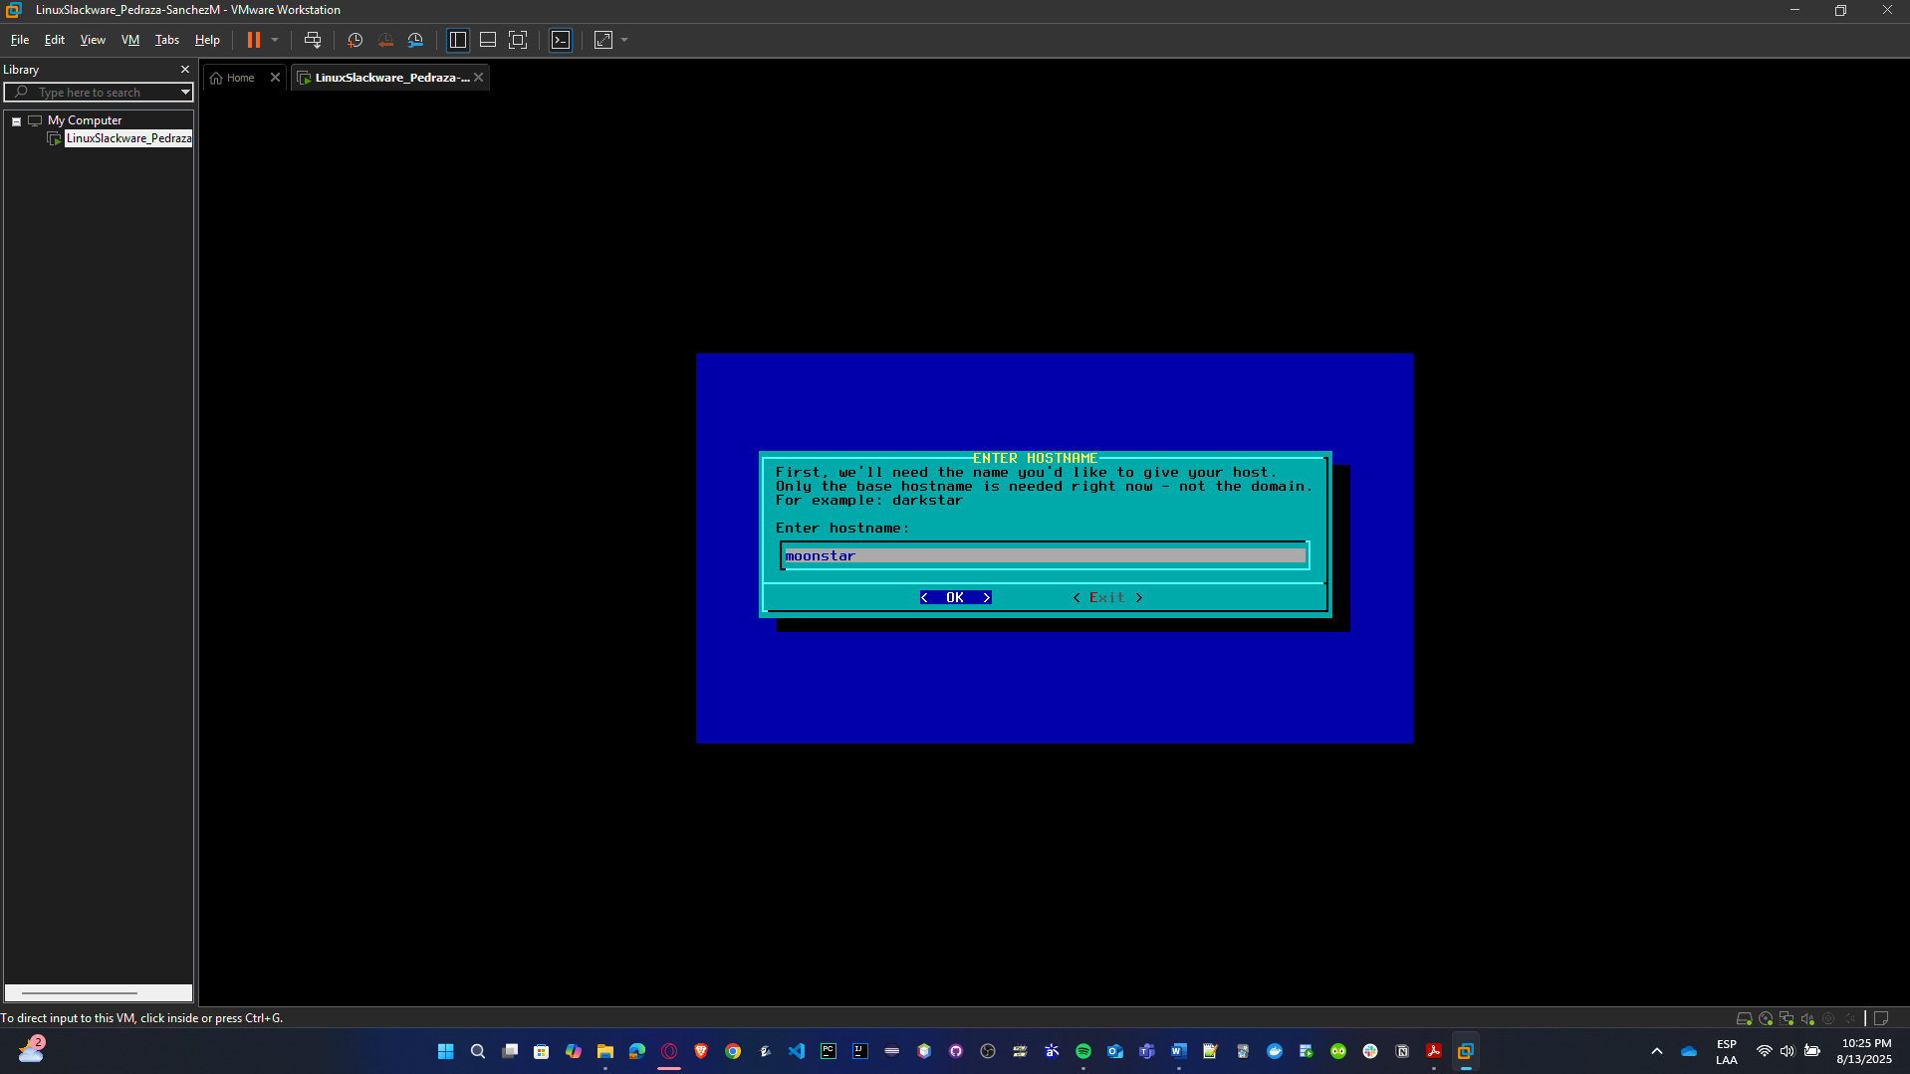

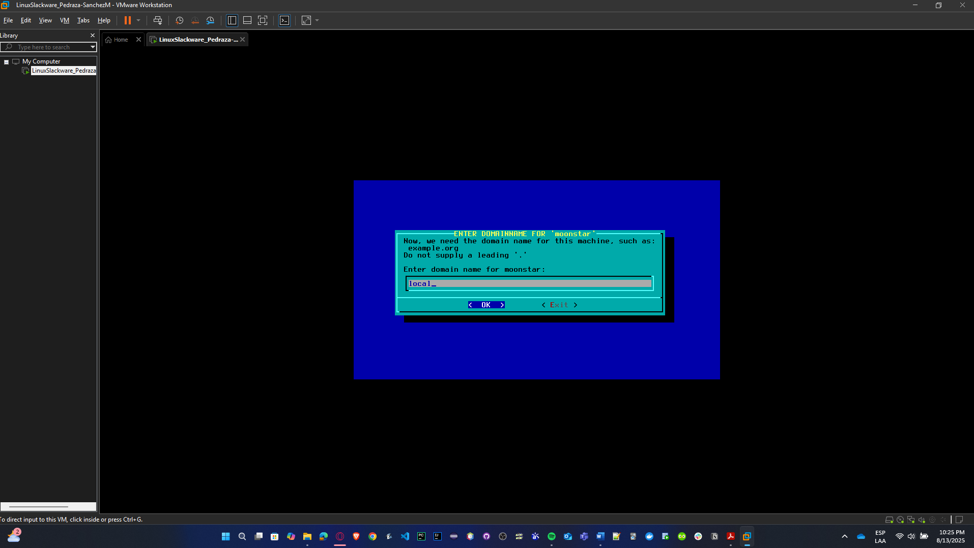

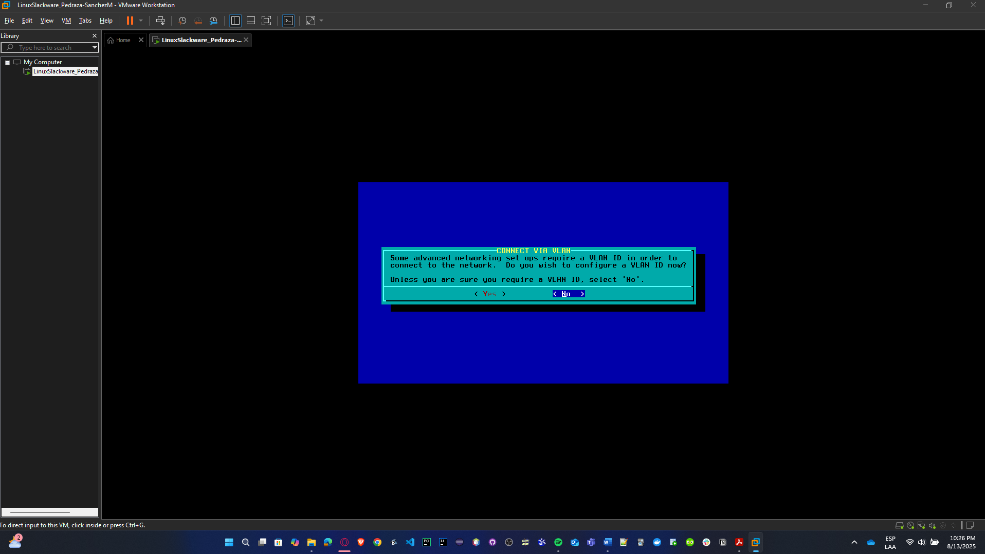

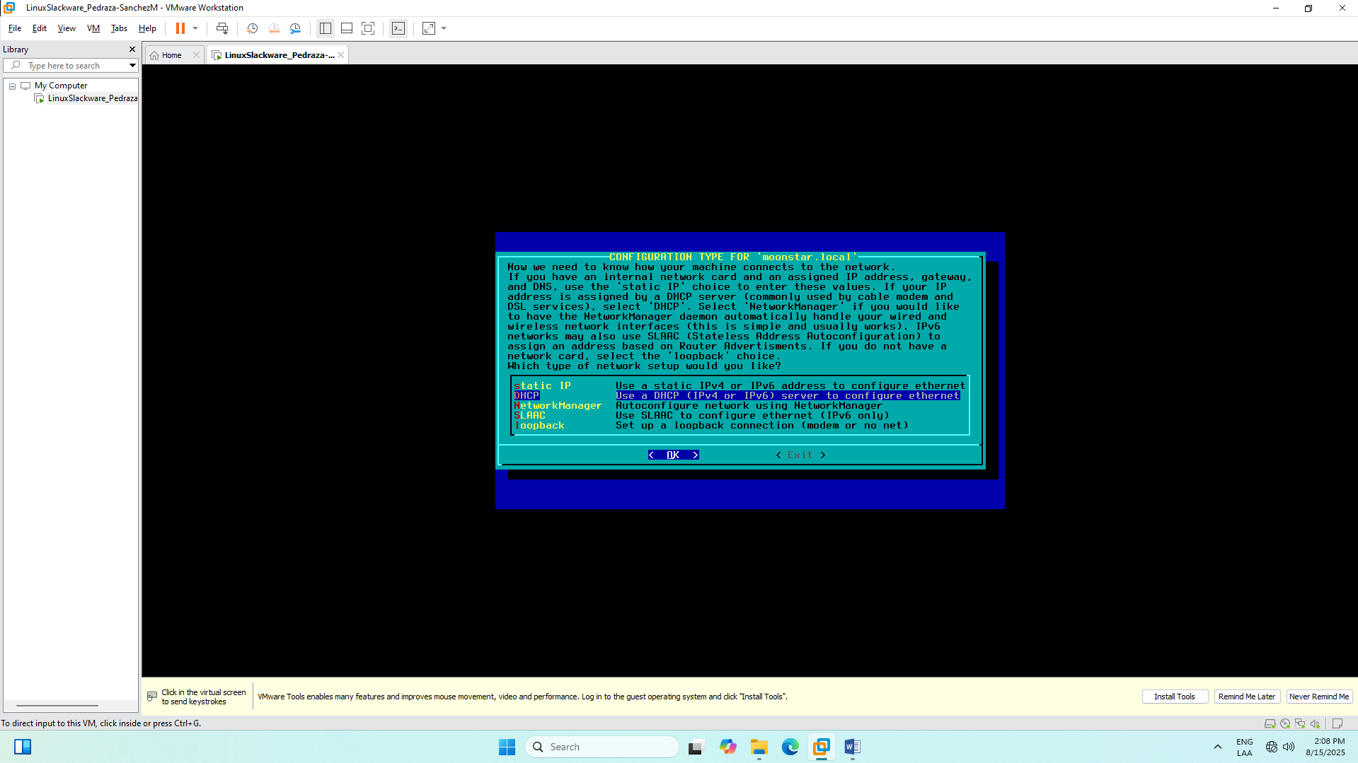

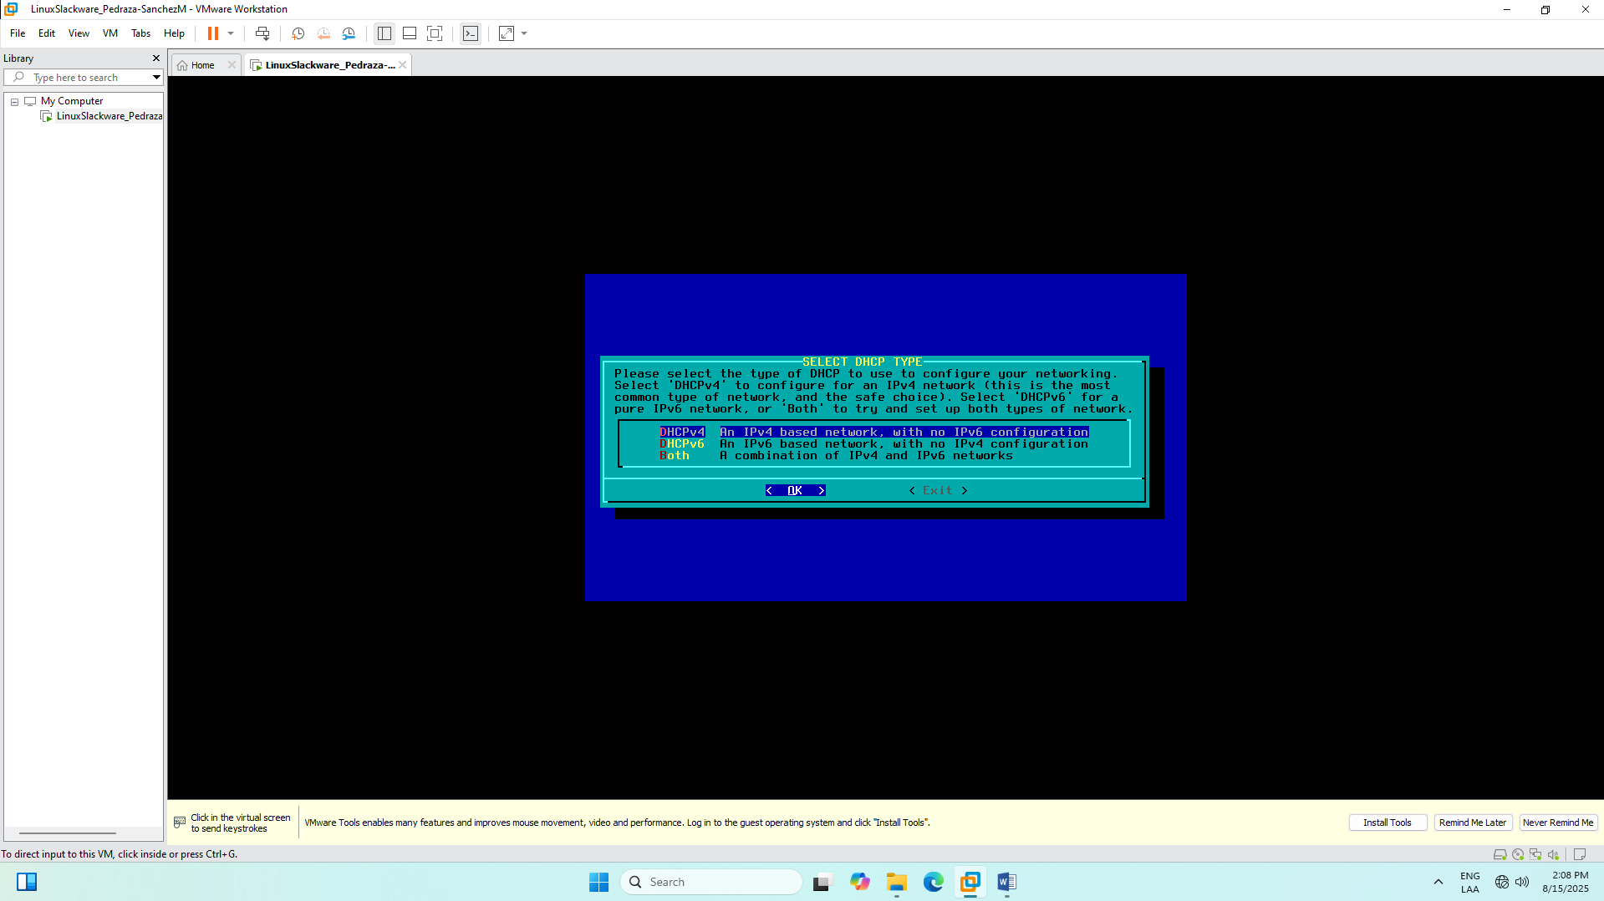

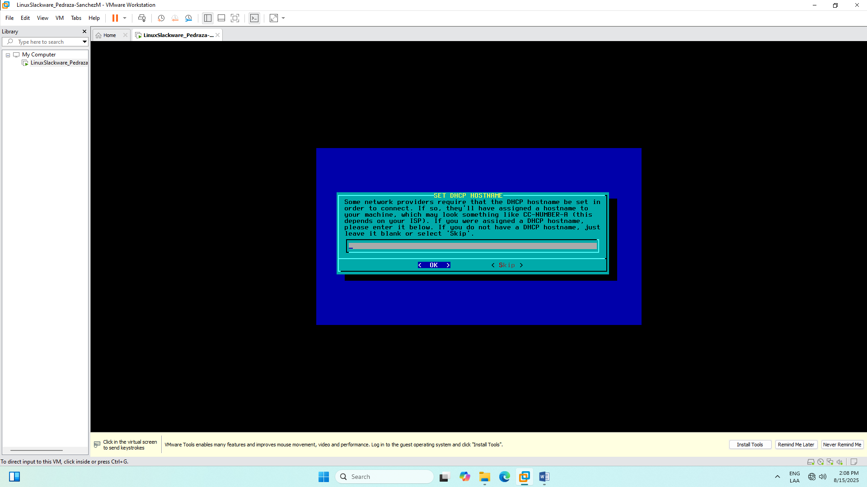

* Se acepta la configuración completa de la red dándole en Yes, al igual que OK para los ajustes.

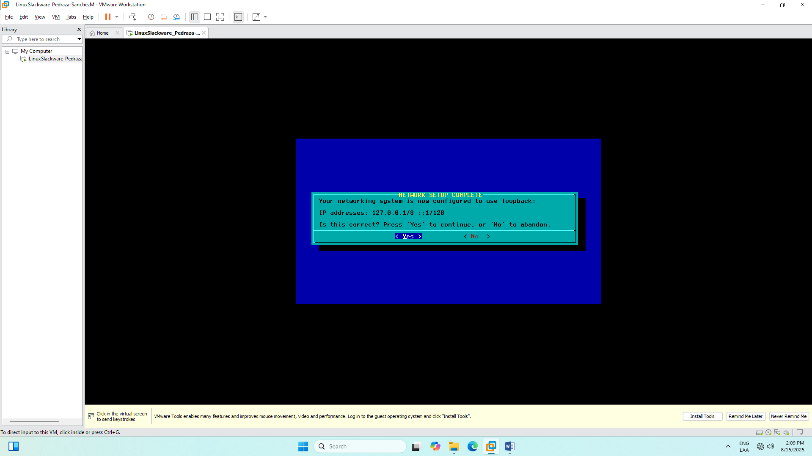

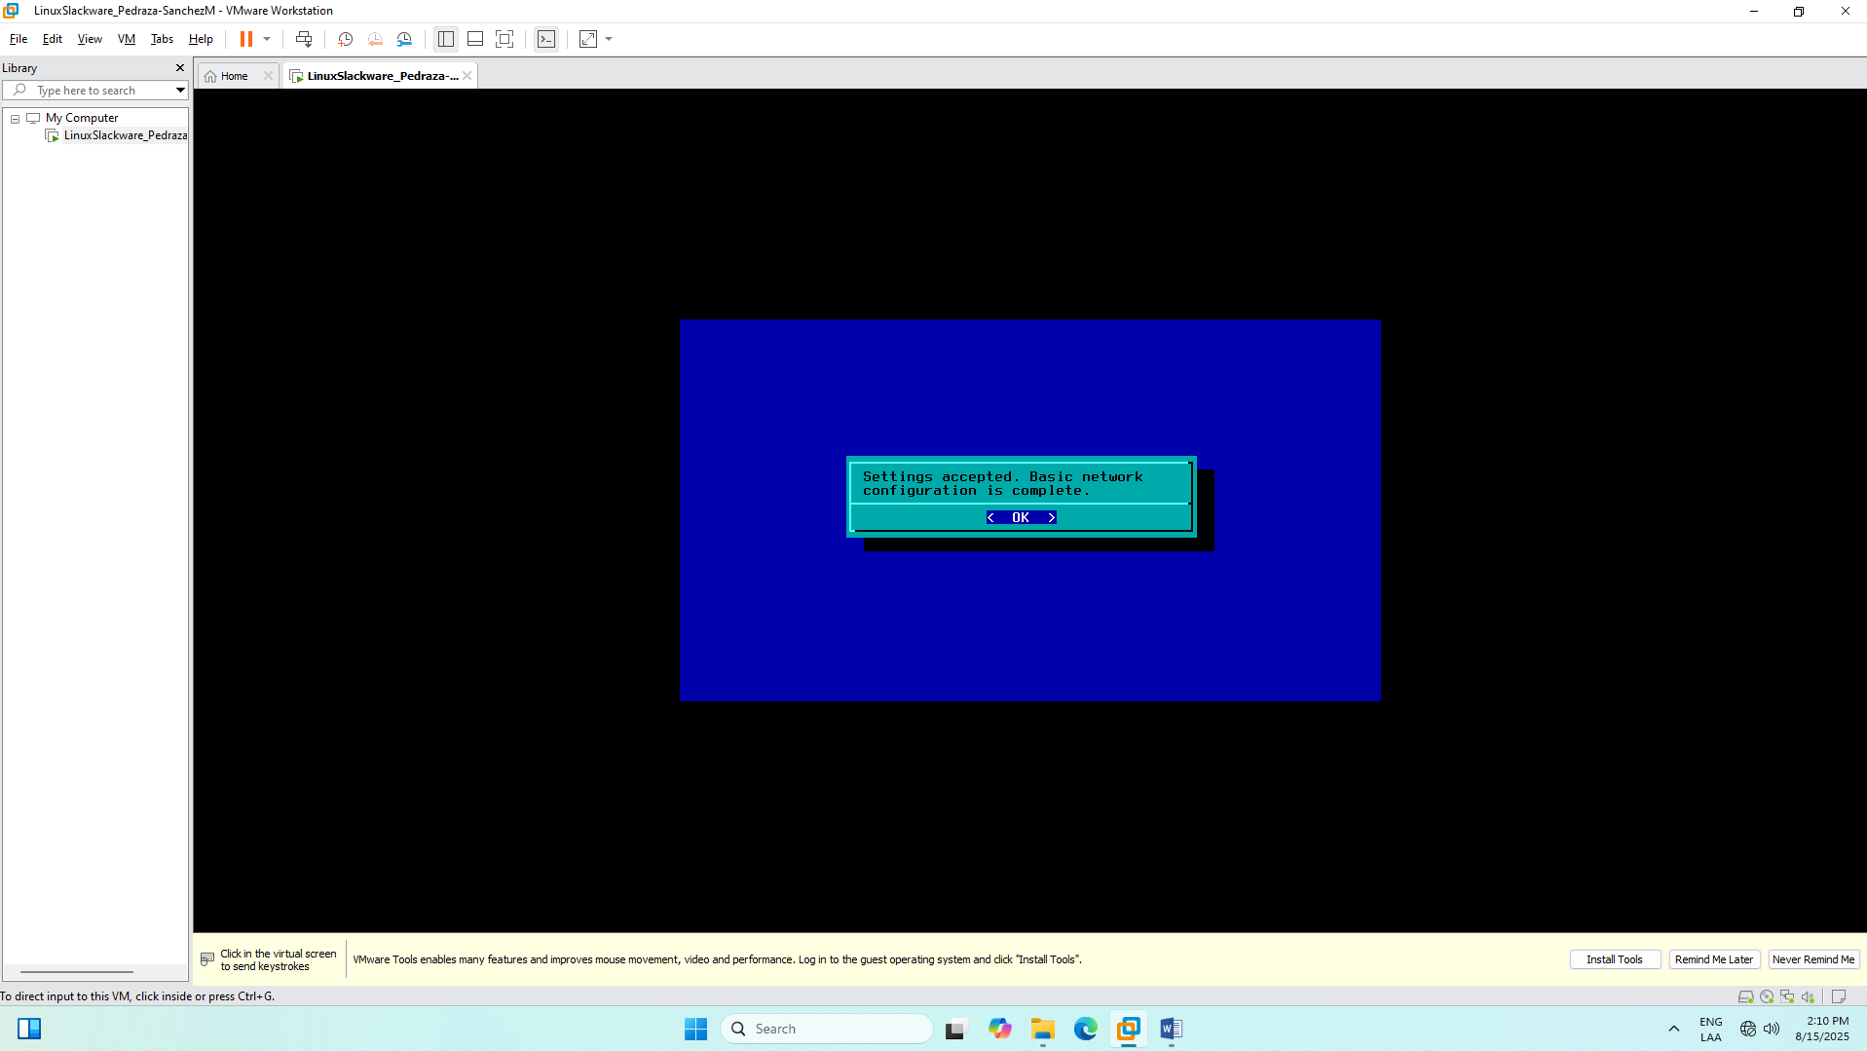

* Para confirmar los servicios a correr, se dejan los preseleccionados, solo se le da enter.

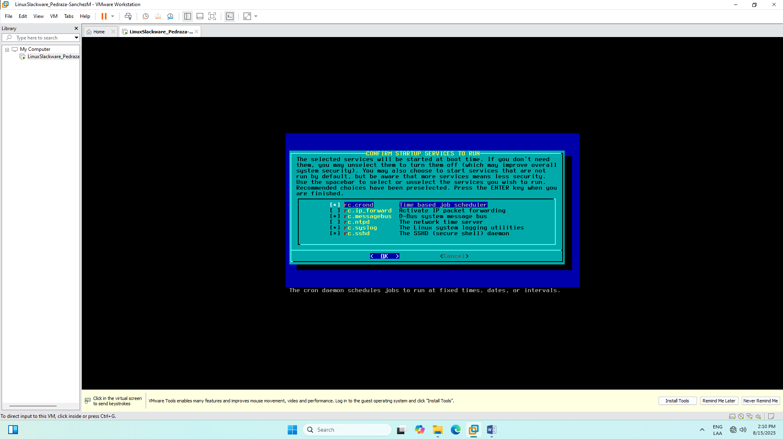

* Ahora, se omite la personalización de fuentes dándole en NO, se configura la hora a tiempo local con America, Bogota.

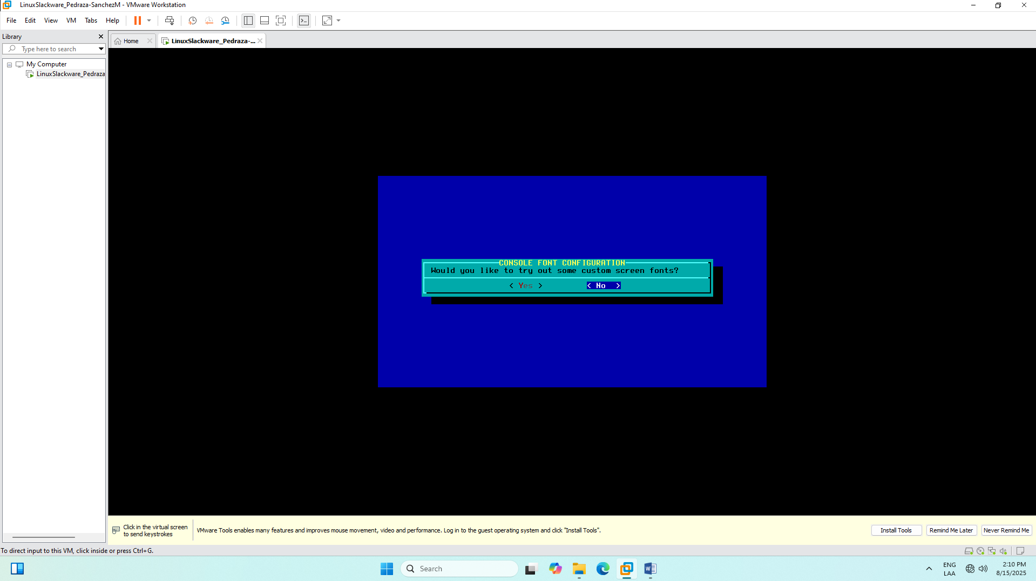

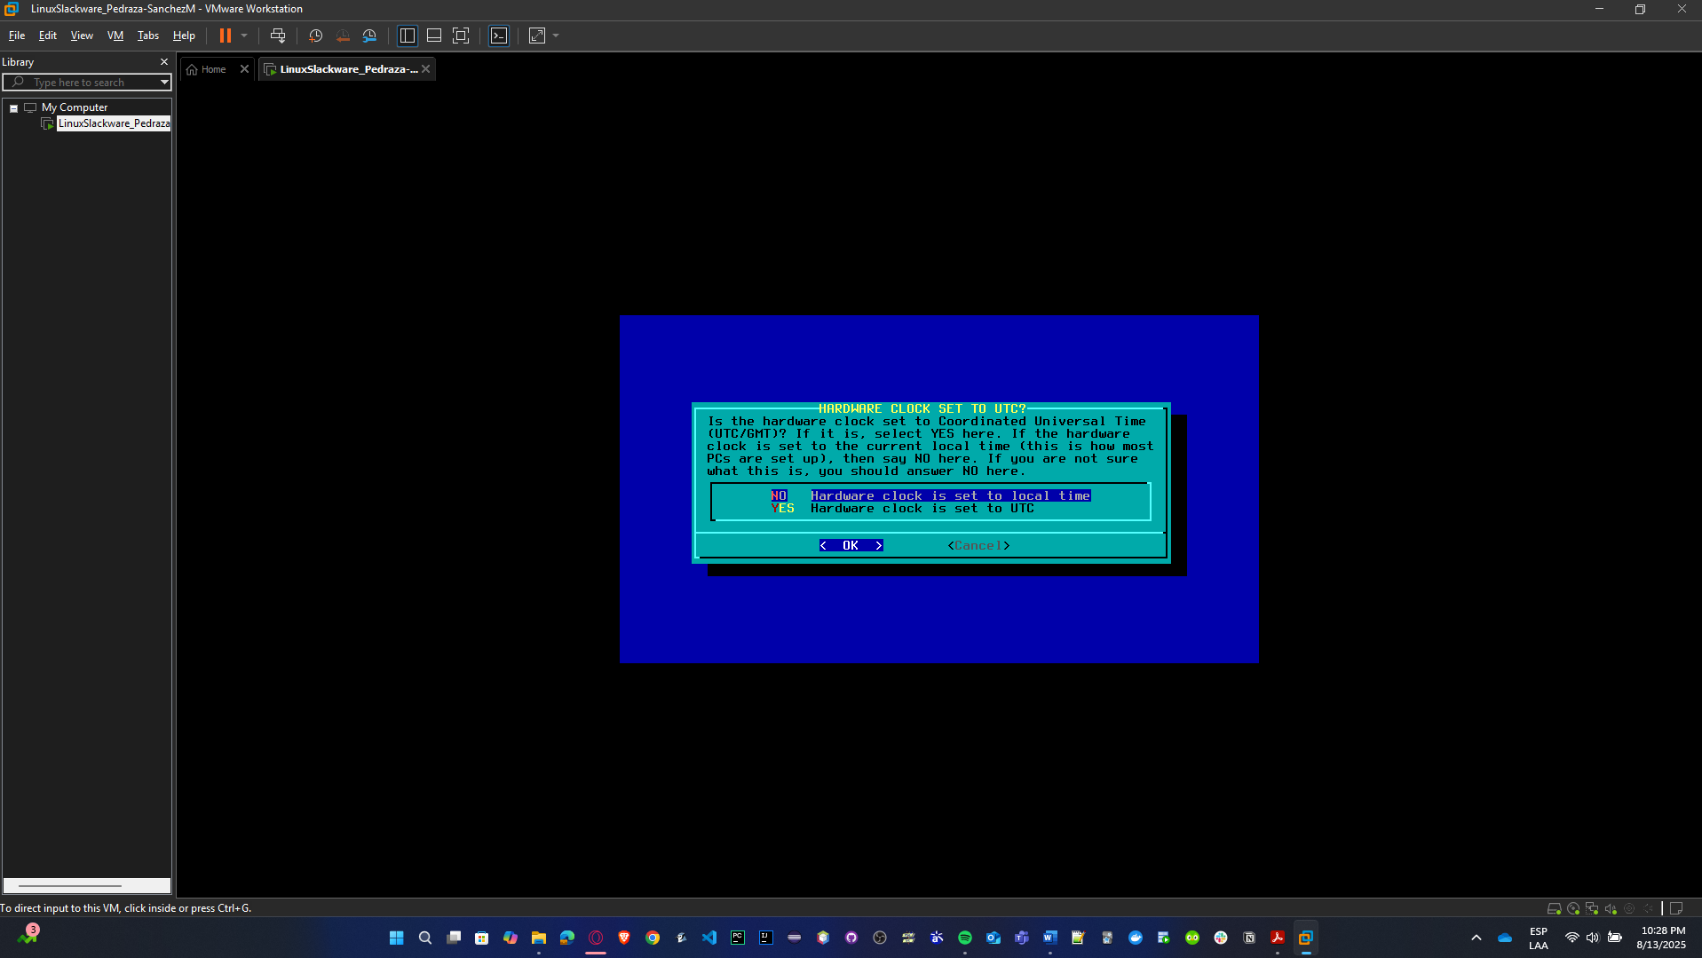

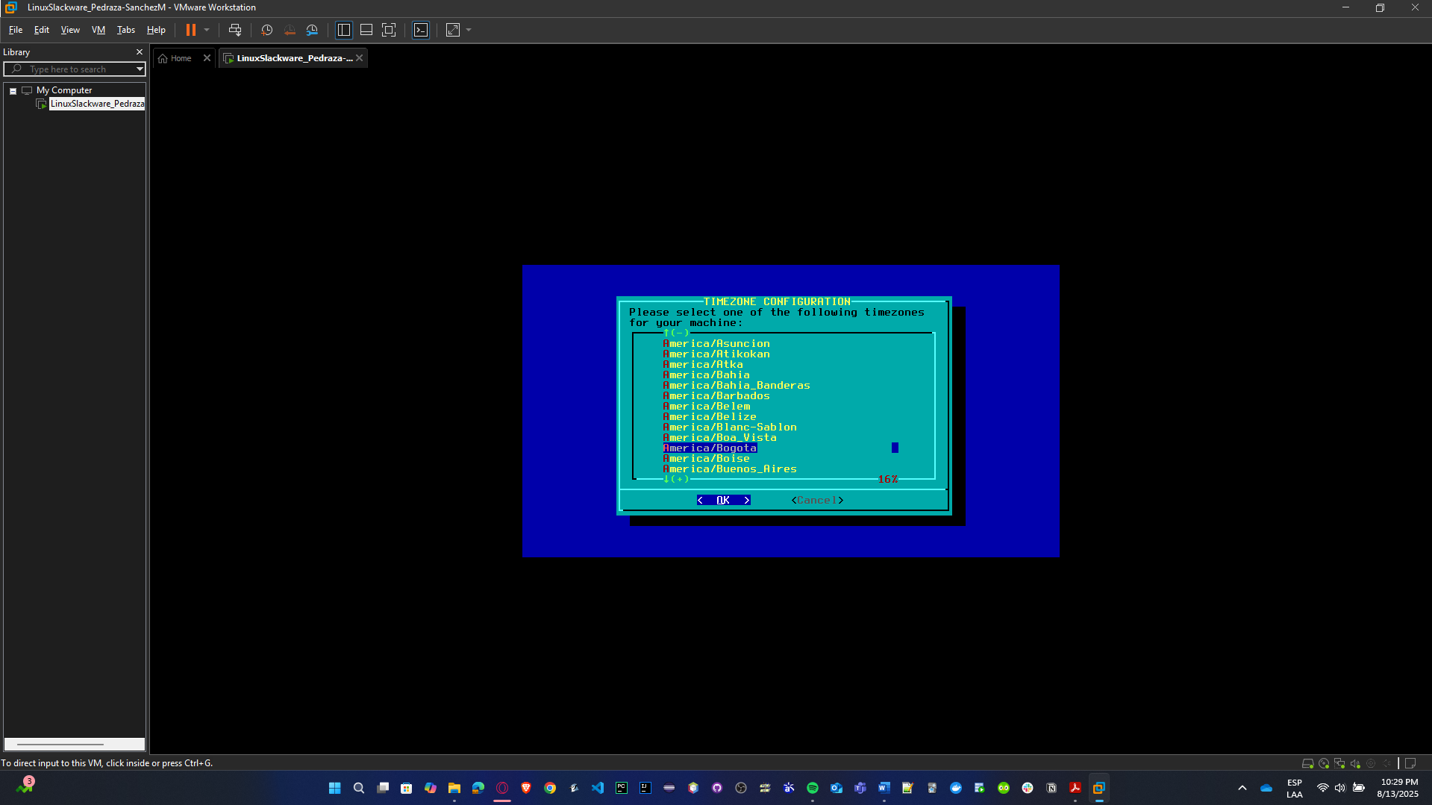

* Se selecciona **NVI** (Network Virtual Interface), ya que, es una tecnología de redes de computadoras que permite que un dispositivo (como un router o un servidor) maneje el tráfico de red de manera más eficiente.

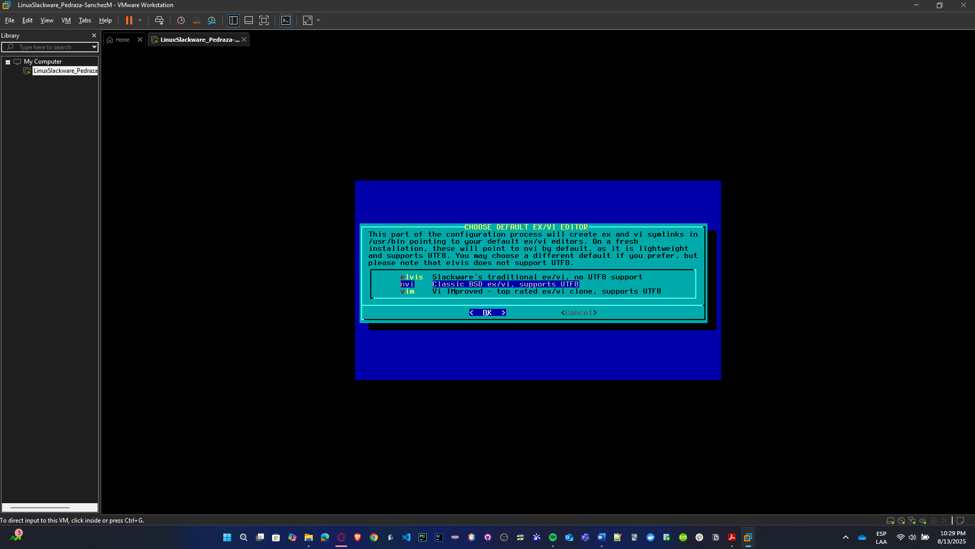

* Se configura una contraseña para el administrador del sistema.

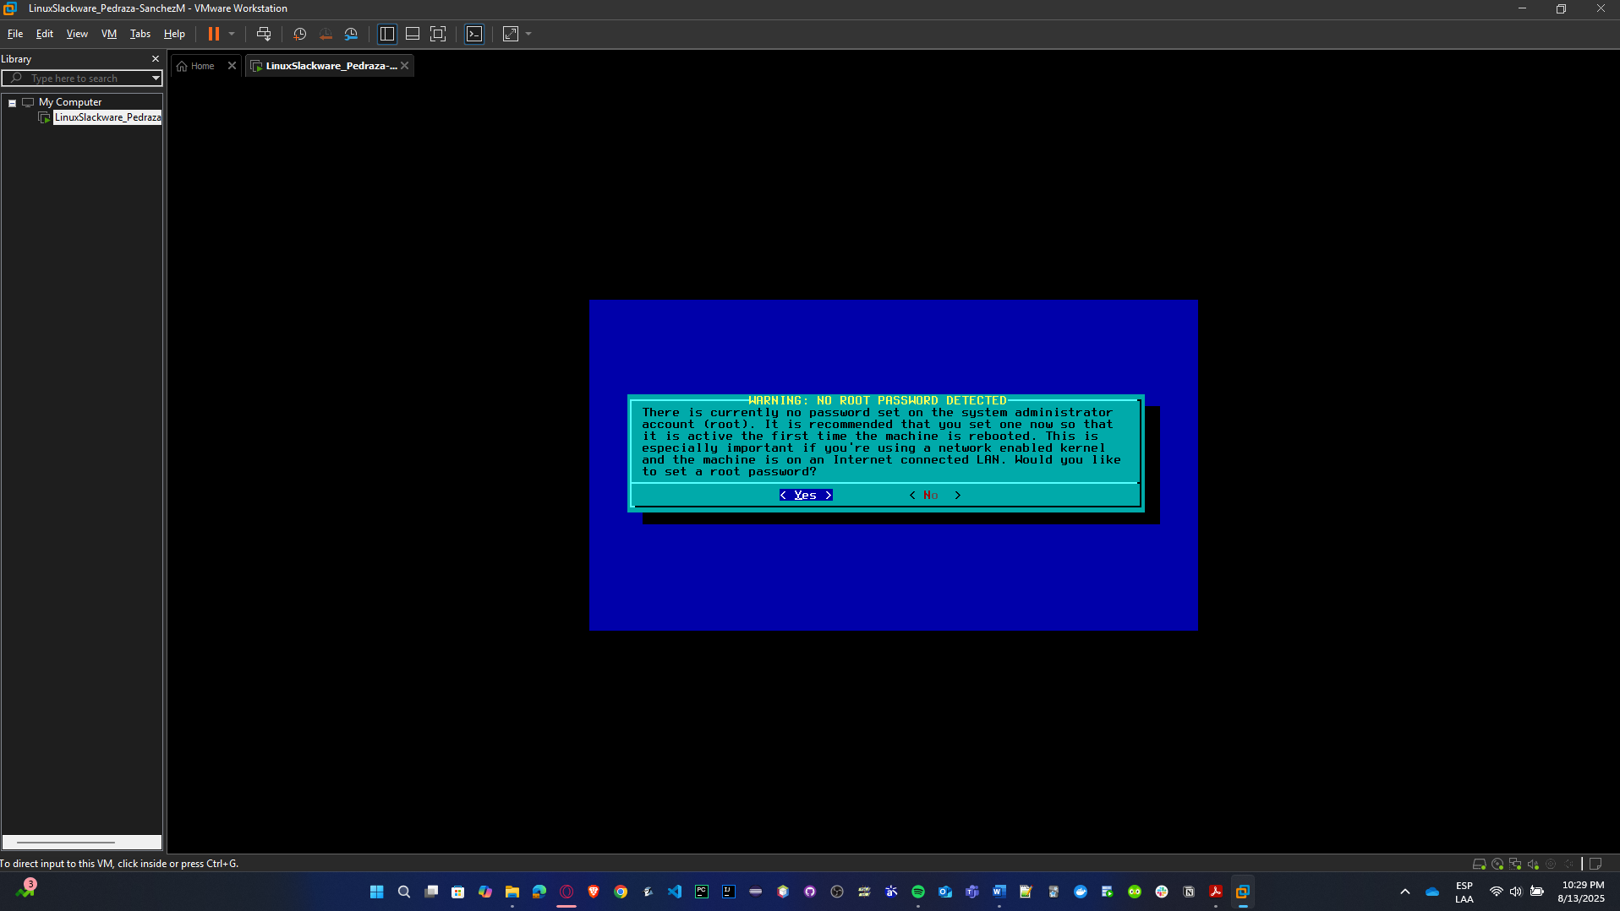

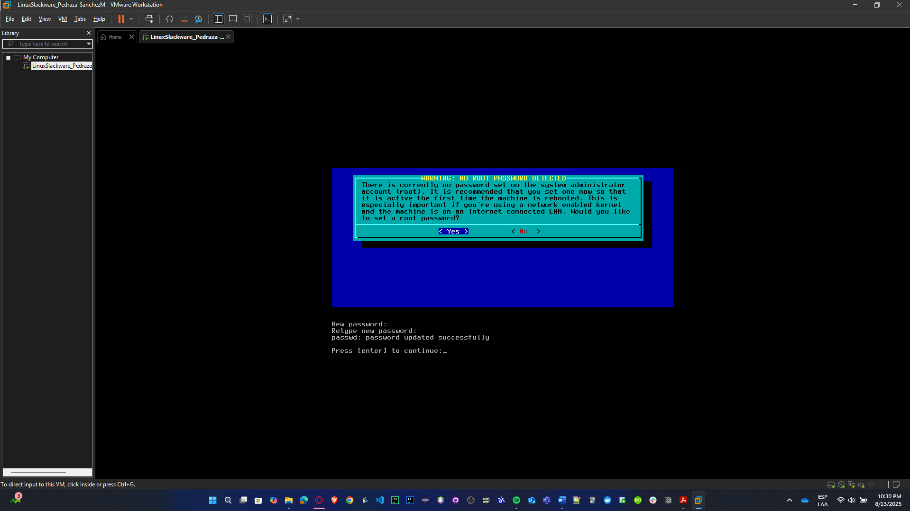

* Se da OK para completar el setup; se le da EXIT; OK después de remover el disco de instalación; y por último se le da REBOOT para reiniciar la máquina, y que arranque correctamente.

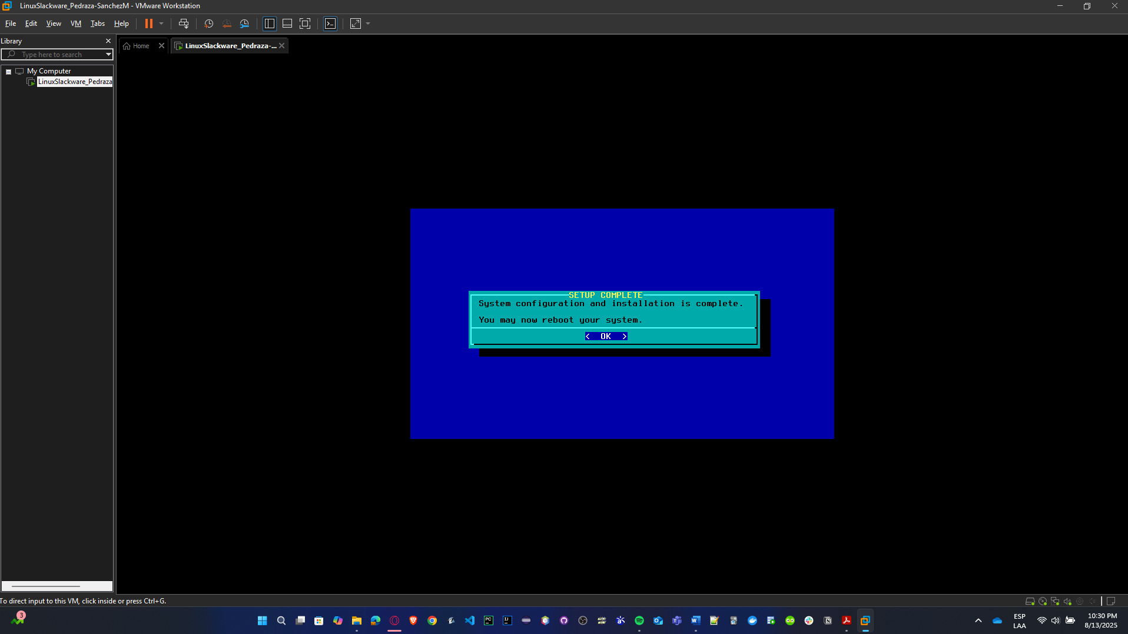

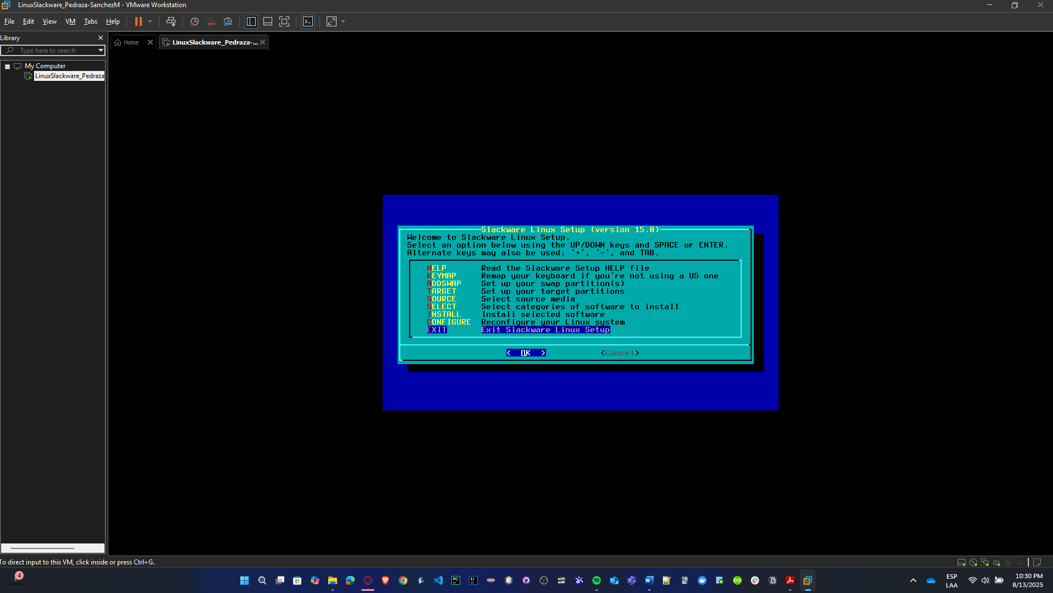

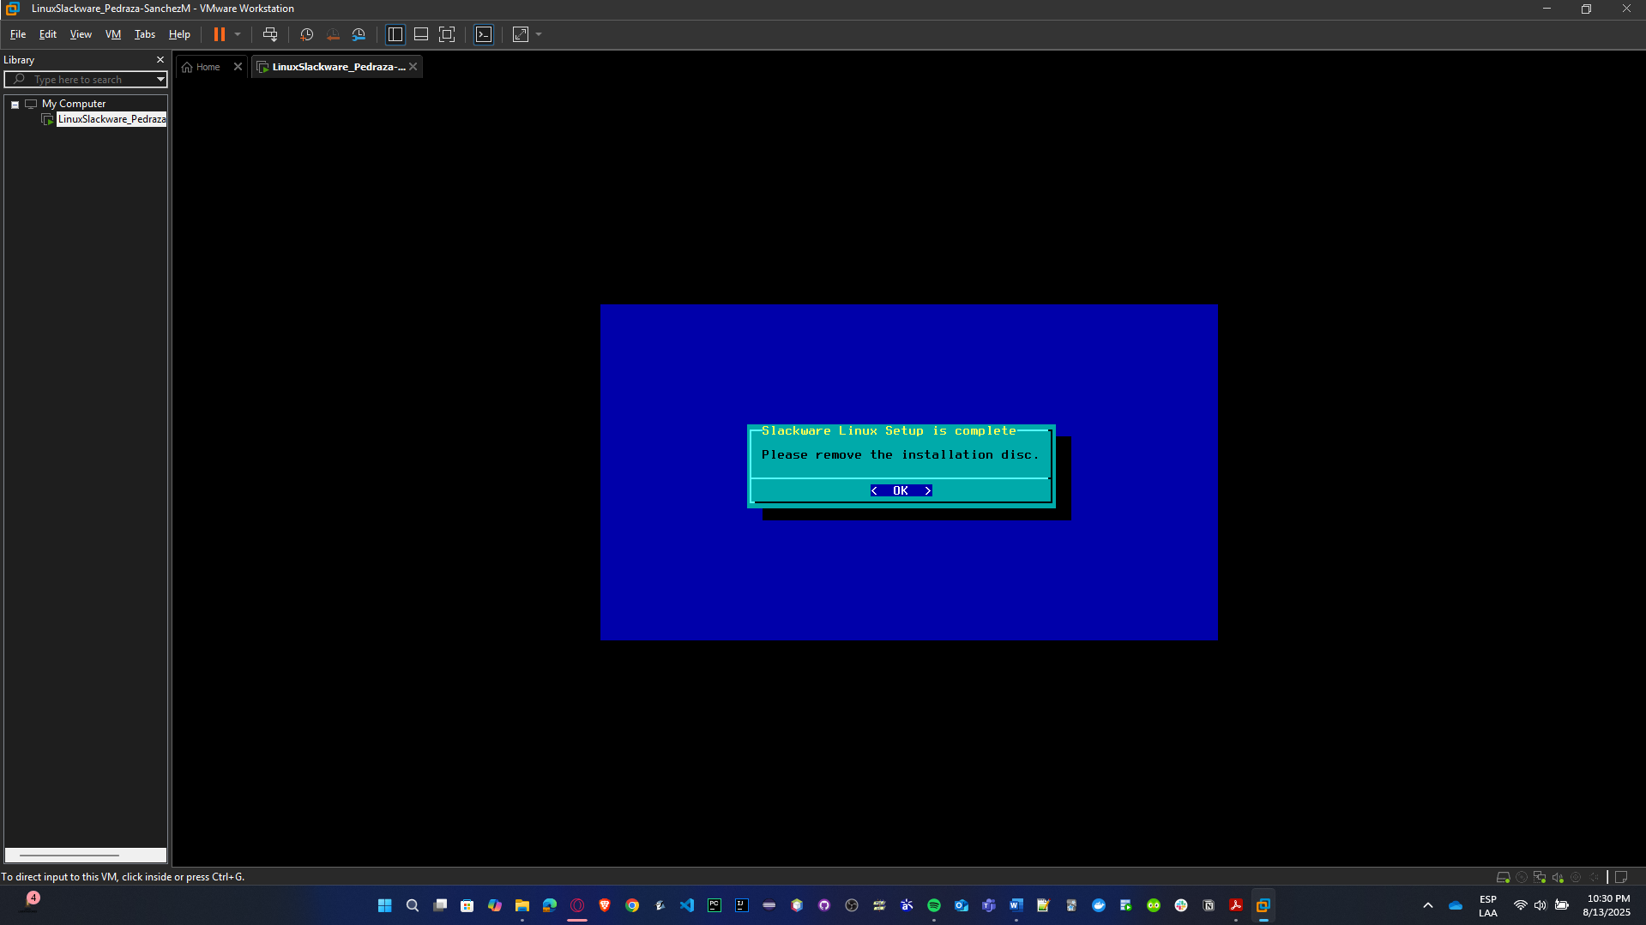

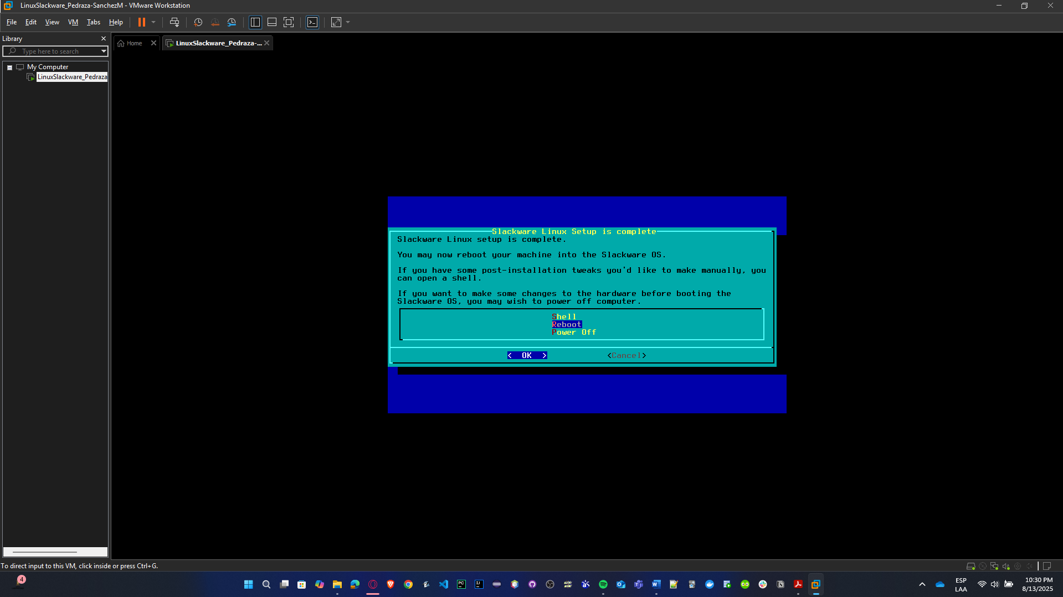

* Se esperan unos minutos mientras carga la pantalla principal de Slackware, una vez cargue, se hace login como root con la contraseña establecida.

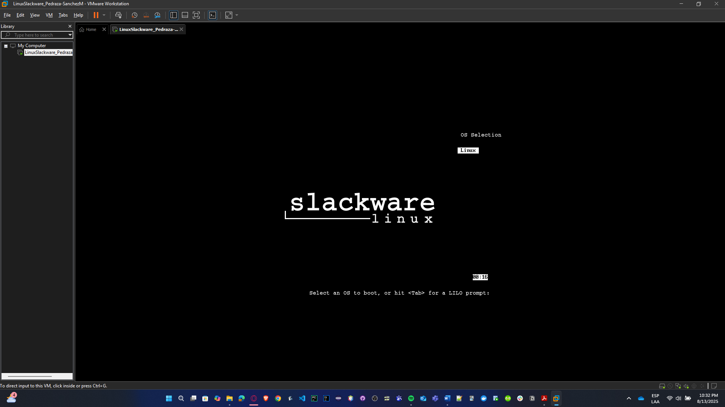

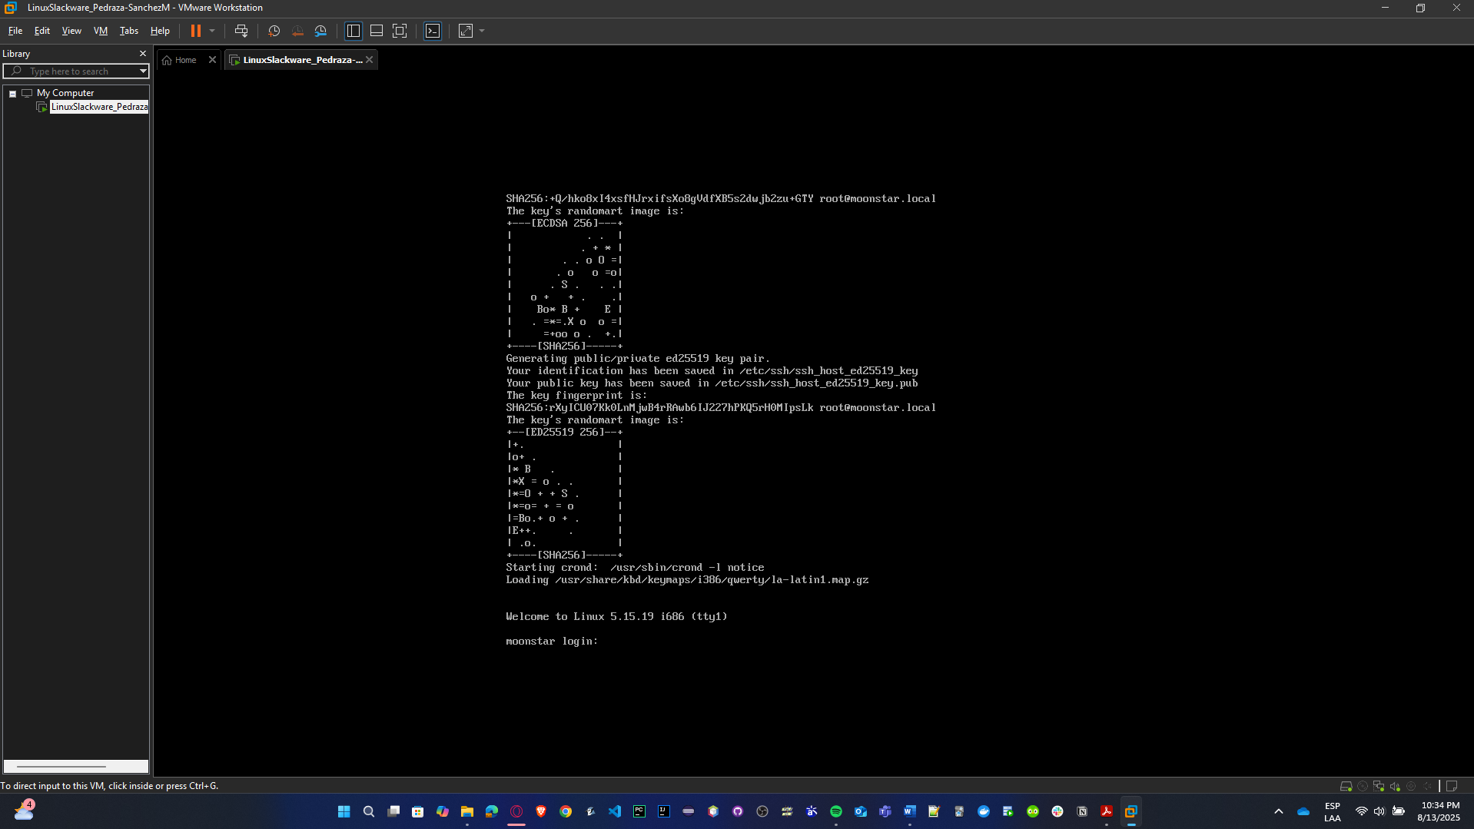

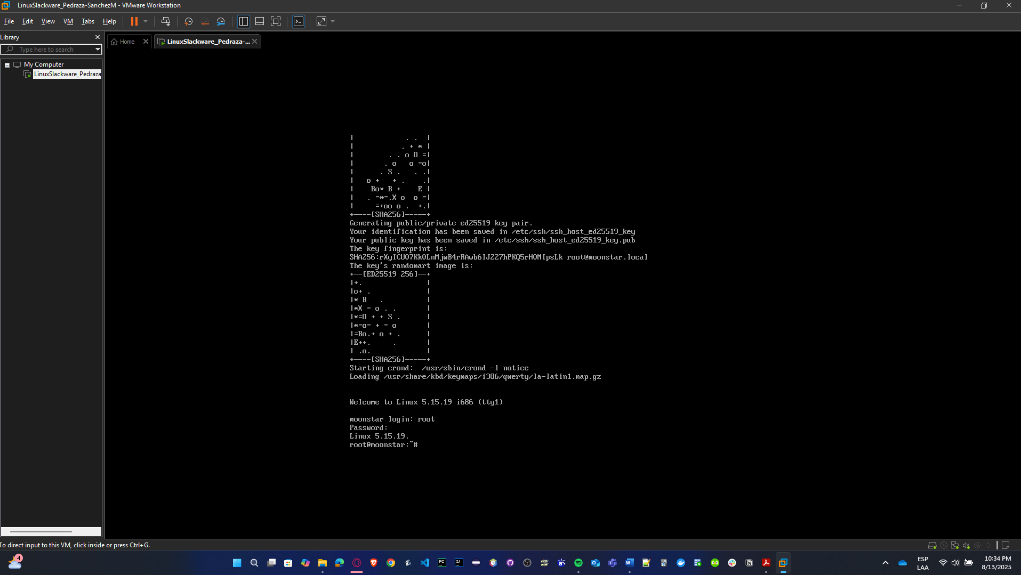

* Se crea el directorio /users y los grupos definidos (accounting, it), al igual que los usuarios con la asignación a cada grupo, y su contraseña establecida.

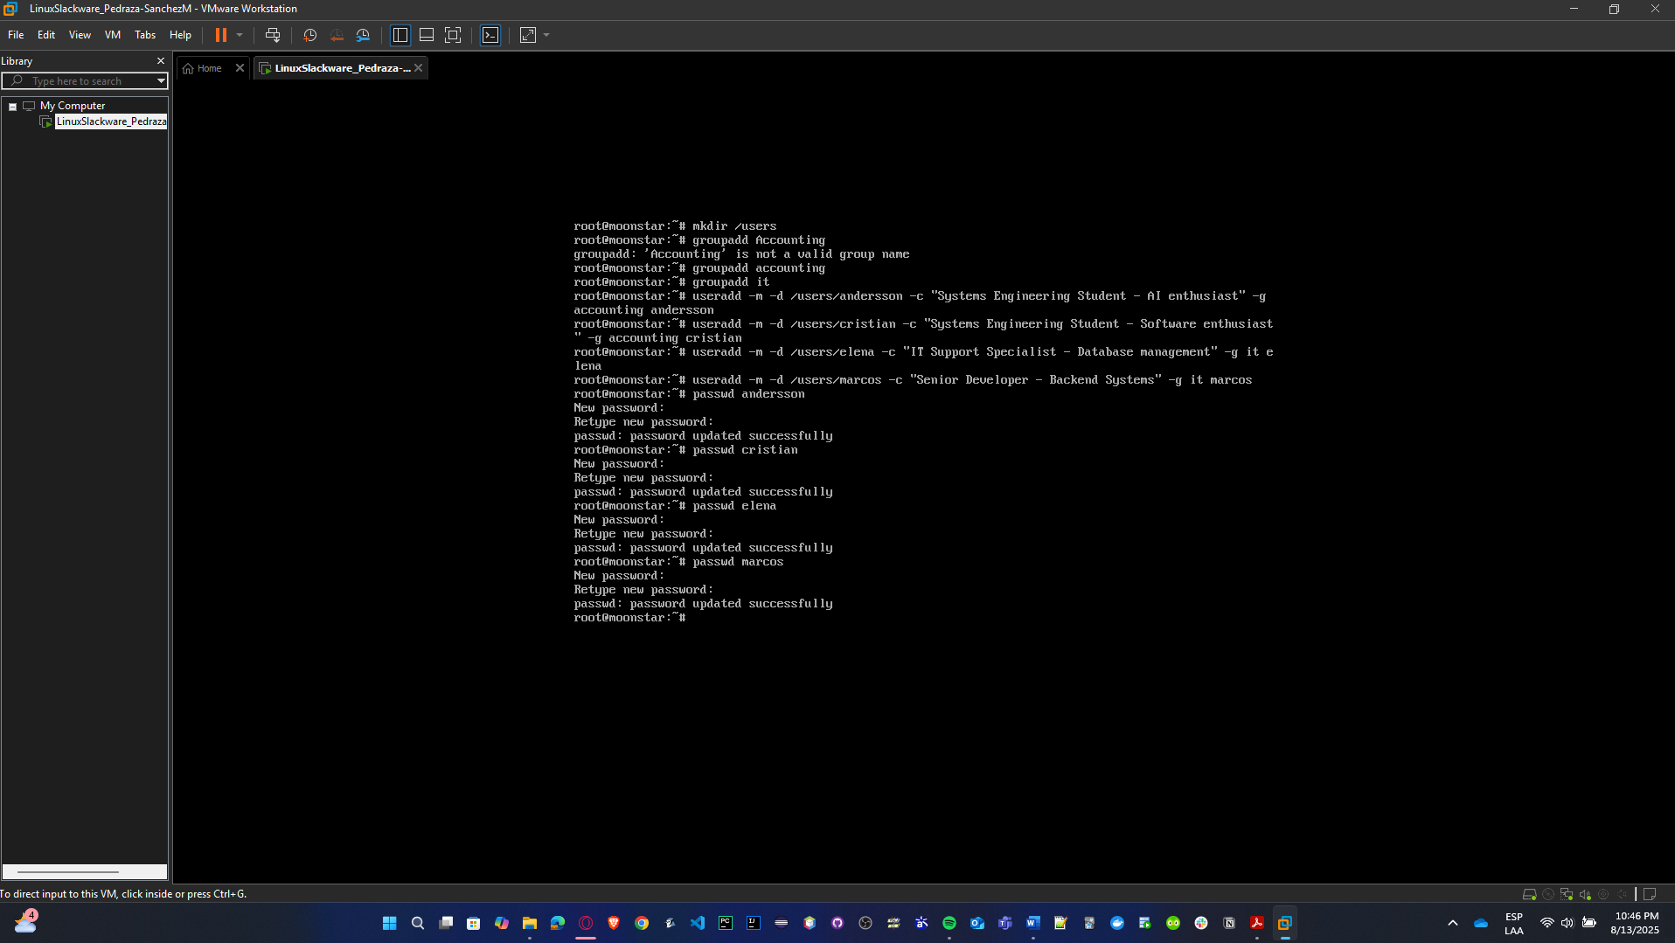

* Con el comando **grep -E ‘accounting|it’ /etc/group** se verifica la existencia de los grupos, con el comando **ls -l /users** se listan los usuarios creados, y para ver a detalle la descripción detallada de cada usuario con **grep -E ‘andersson|cristian|elena|marcos’ /etc/passwd**

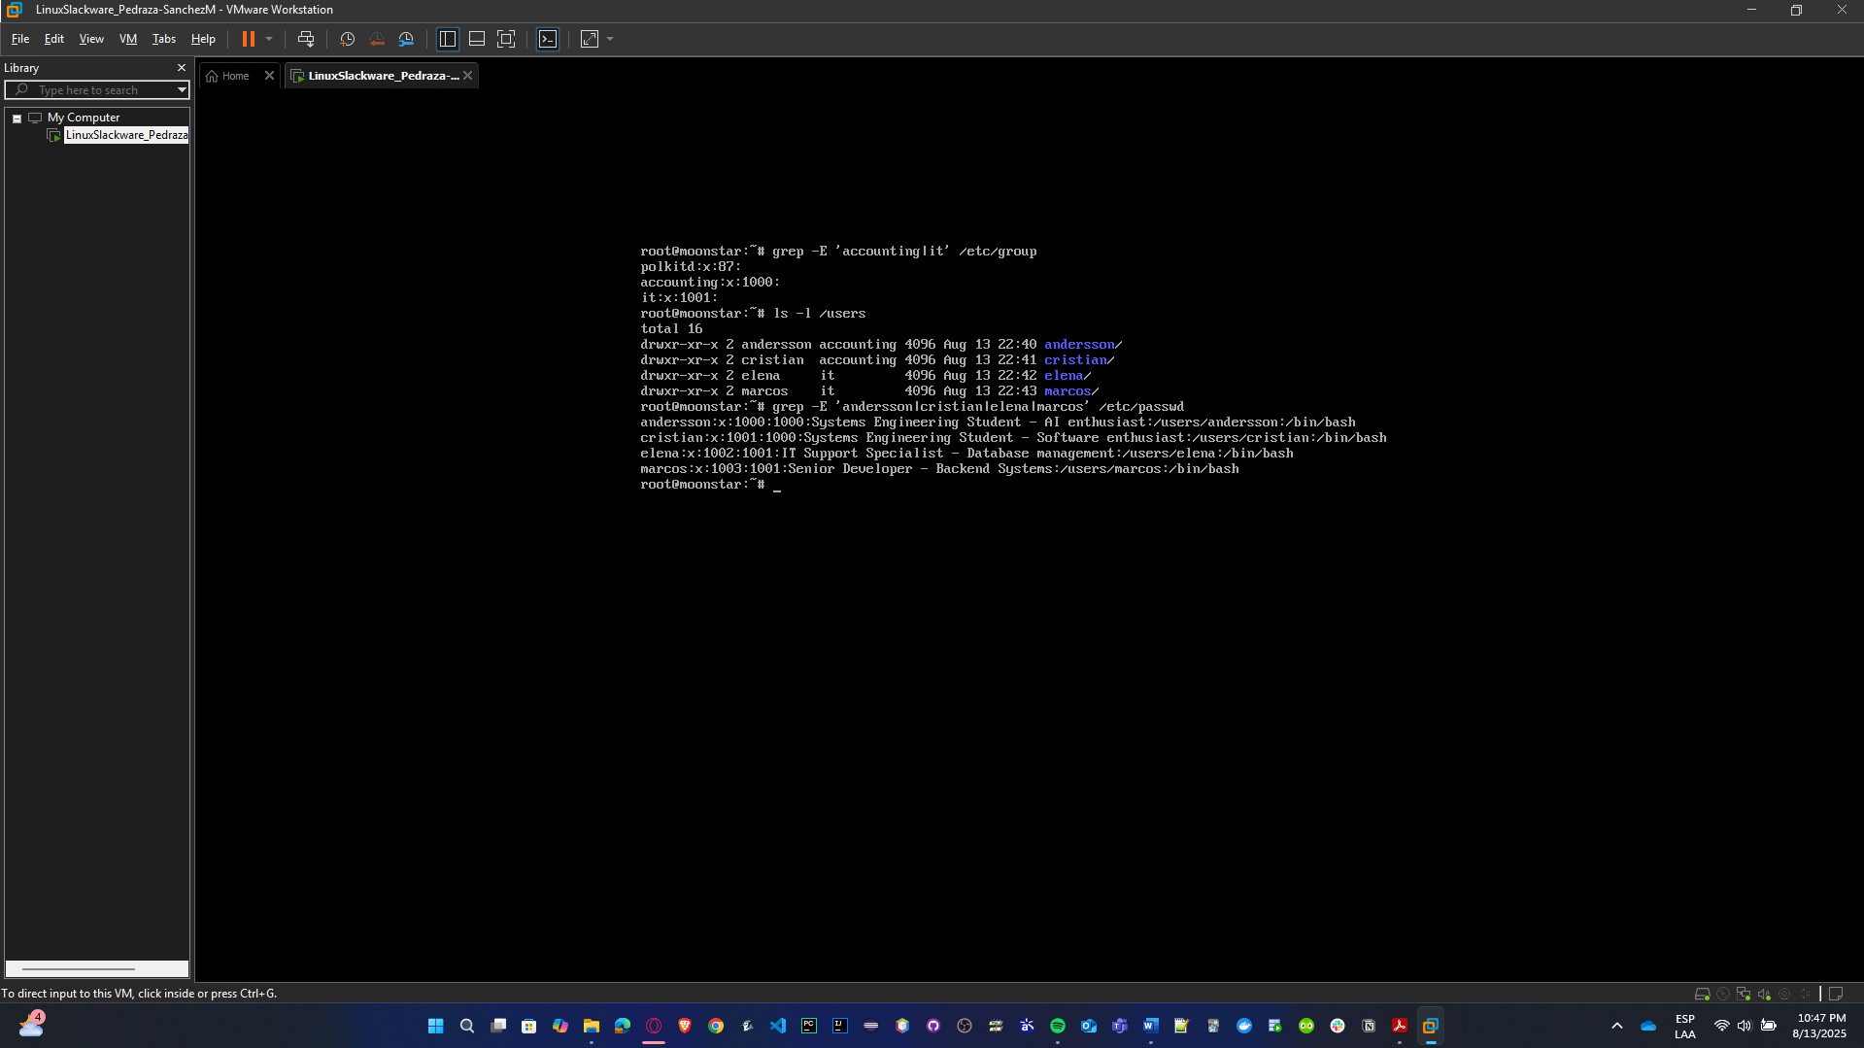

* Ahora, los comandos necesarios para configurar manualmente el IP Address, y para saber cuál es la IP asignada a la máquina se necesita de:
* Para ver la IP actual asignada por DHCP: **ip addr show** o **ifconfig**

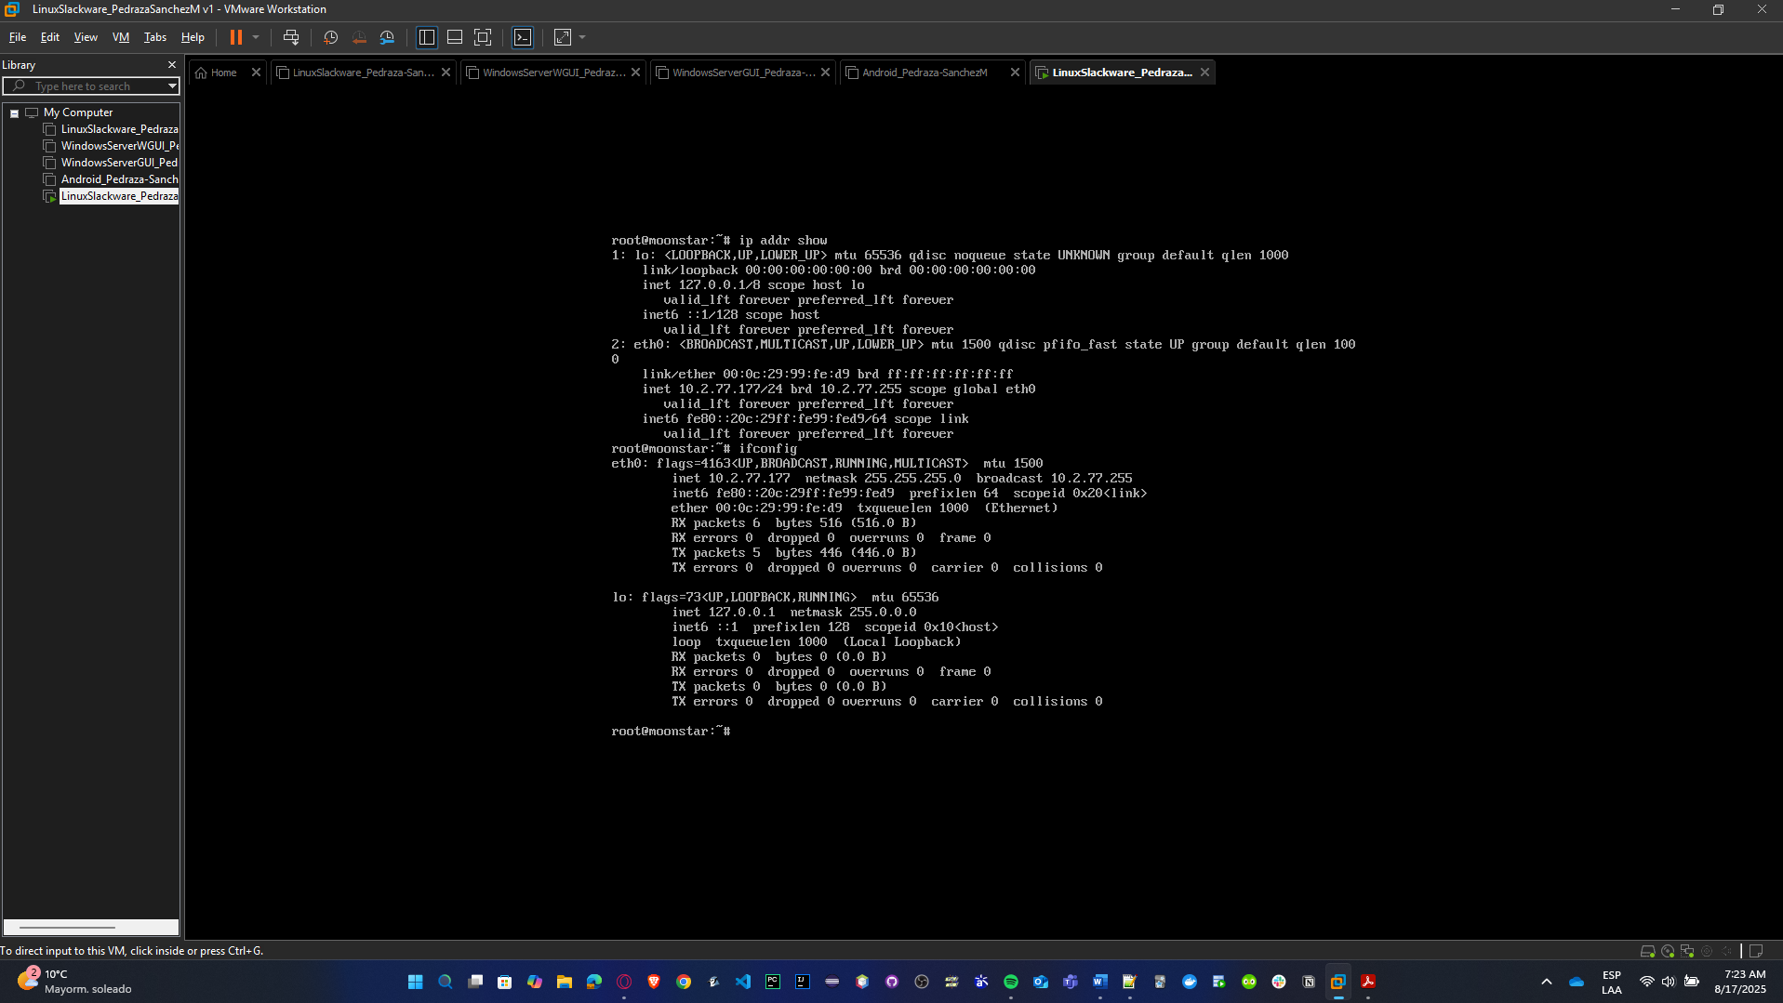

* Para editar la configuración red en Slackware de manera temporal se necesita de:

**# Bajar la interfaz**

ifconfig eth0 down

**# Asignar dirección IP y máscara**

ifconfig eth0 10.2.77.177 netmask 255.255.0.0 up

**# Asignar gateway**

route add default gw 10.2.65.1 eth0

**# Asignar DNS**

echo "nameserver 10.2.65.1" > /etc/resolv.conf

* Para editar la configuración de red en Slackware de manera permanente, es necesario modificar los valores del archivo clave con el comando **nano/etc/rc.d/rc.inet1.conf.** De esta manera se va a hacer.

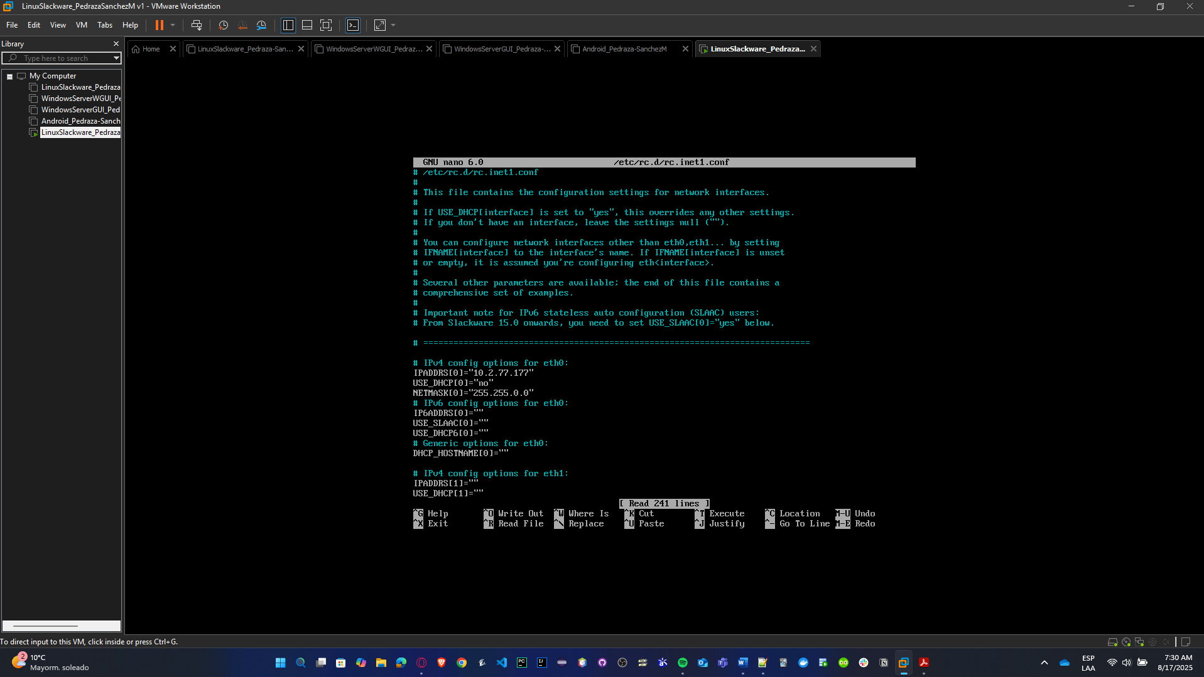

Ahora es necesario cambiar los valores predeterminados por los valores que se necesitan.

**# Configuración para eth0**

IPADDR[0]="10.2.77.177"

NETMASK[0]="255.255.0.0"

USE_DHCP[0]=""

GATEWAY="10.2.65.1"

Una vez se tengan, CTRL X, y enter.

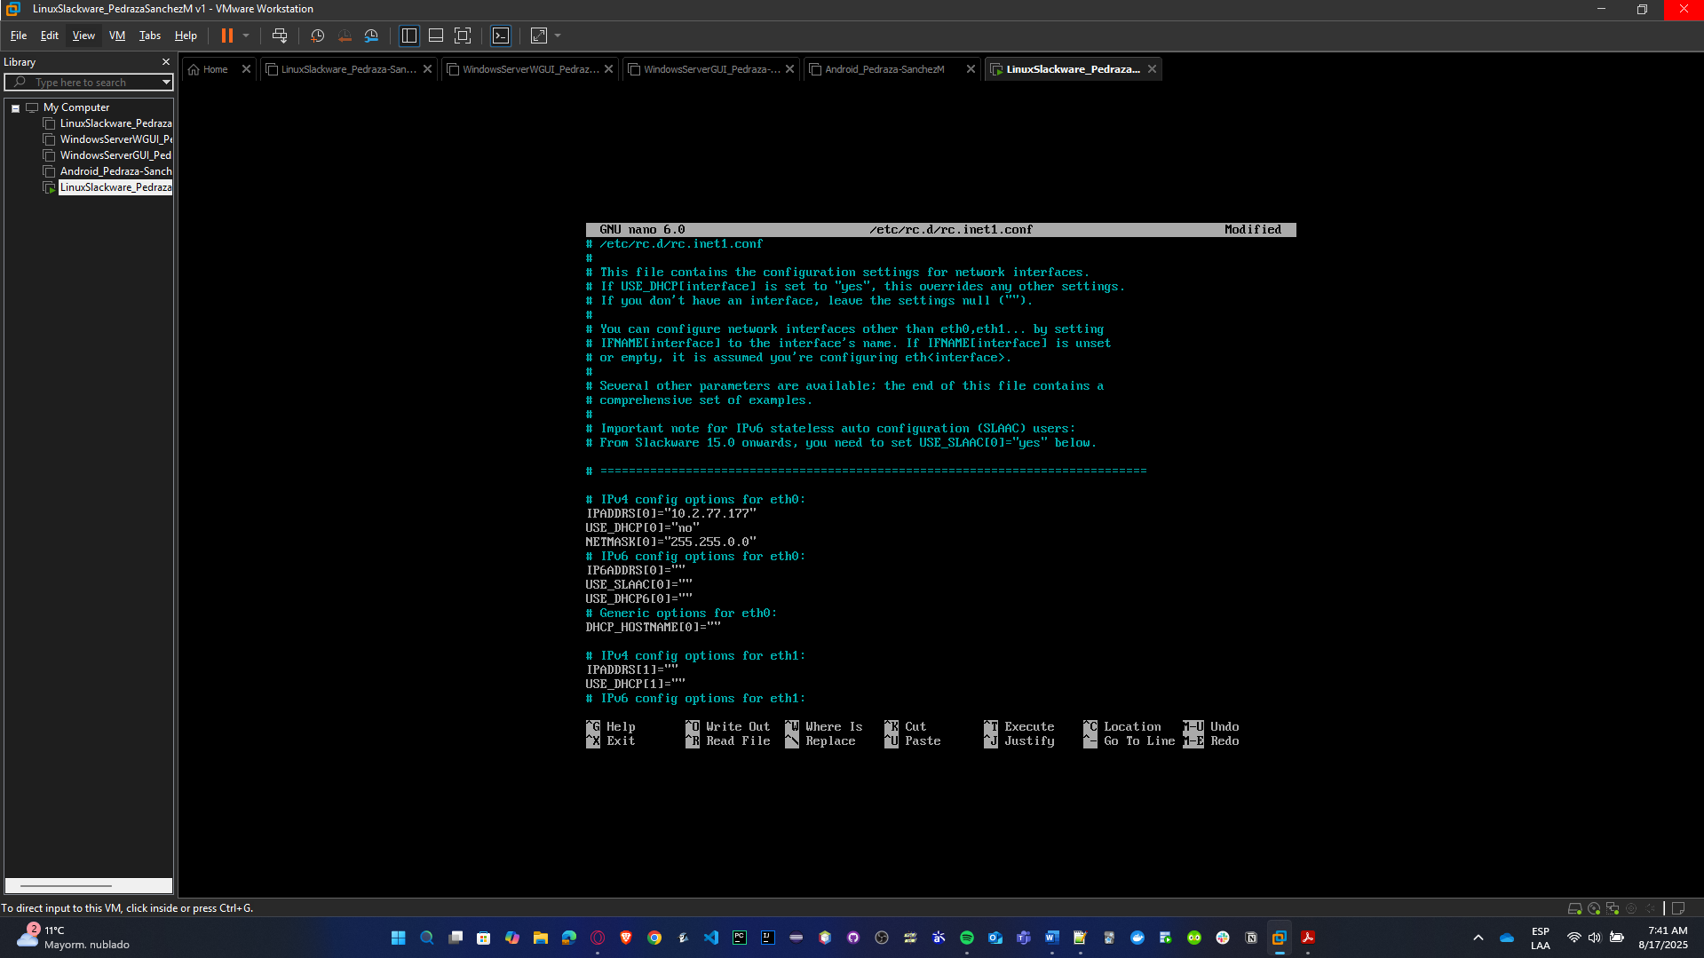

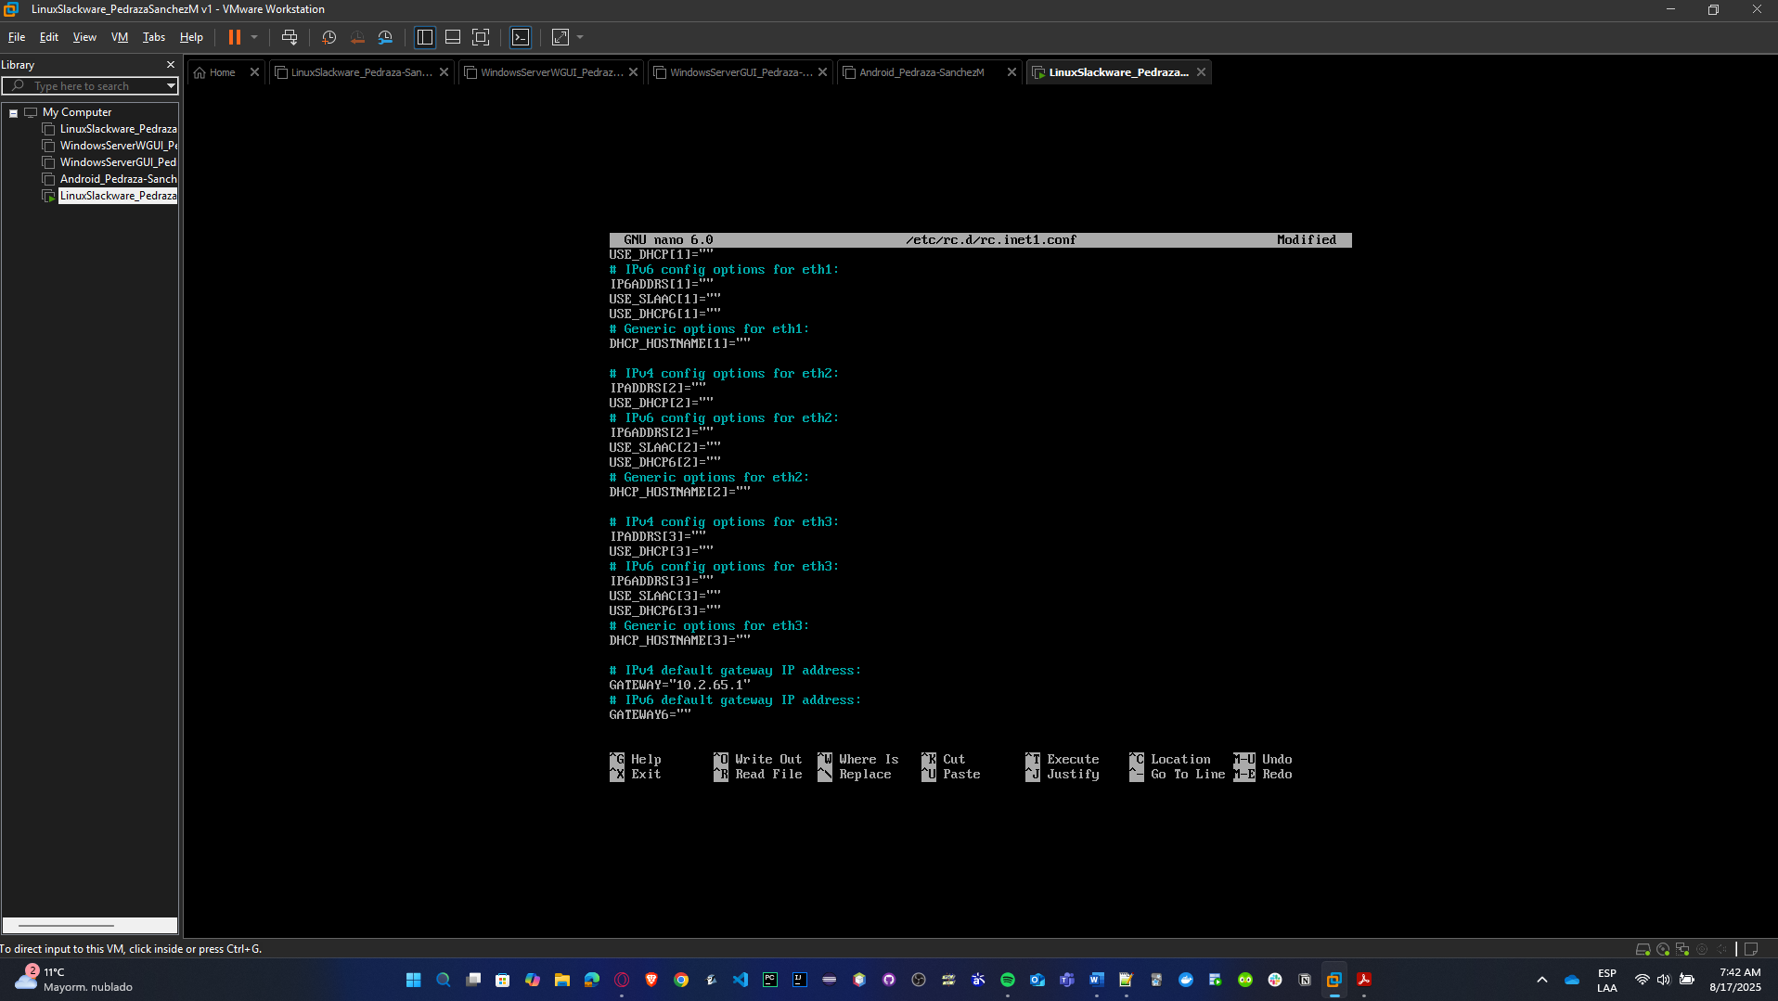

* Para configurar el DNS si es necesario poner otro comando **nano/etc/resolv.conf**, y se agrega en el archivo **nameserver 10.2.65.1**

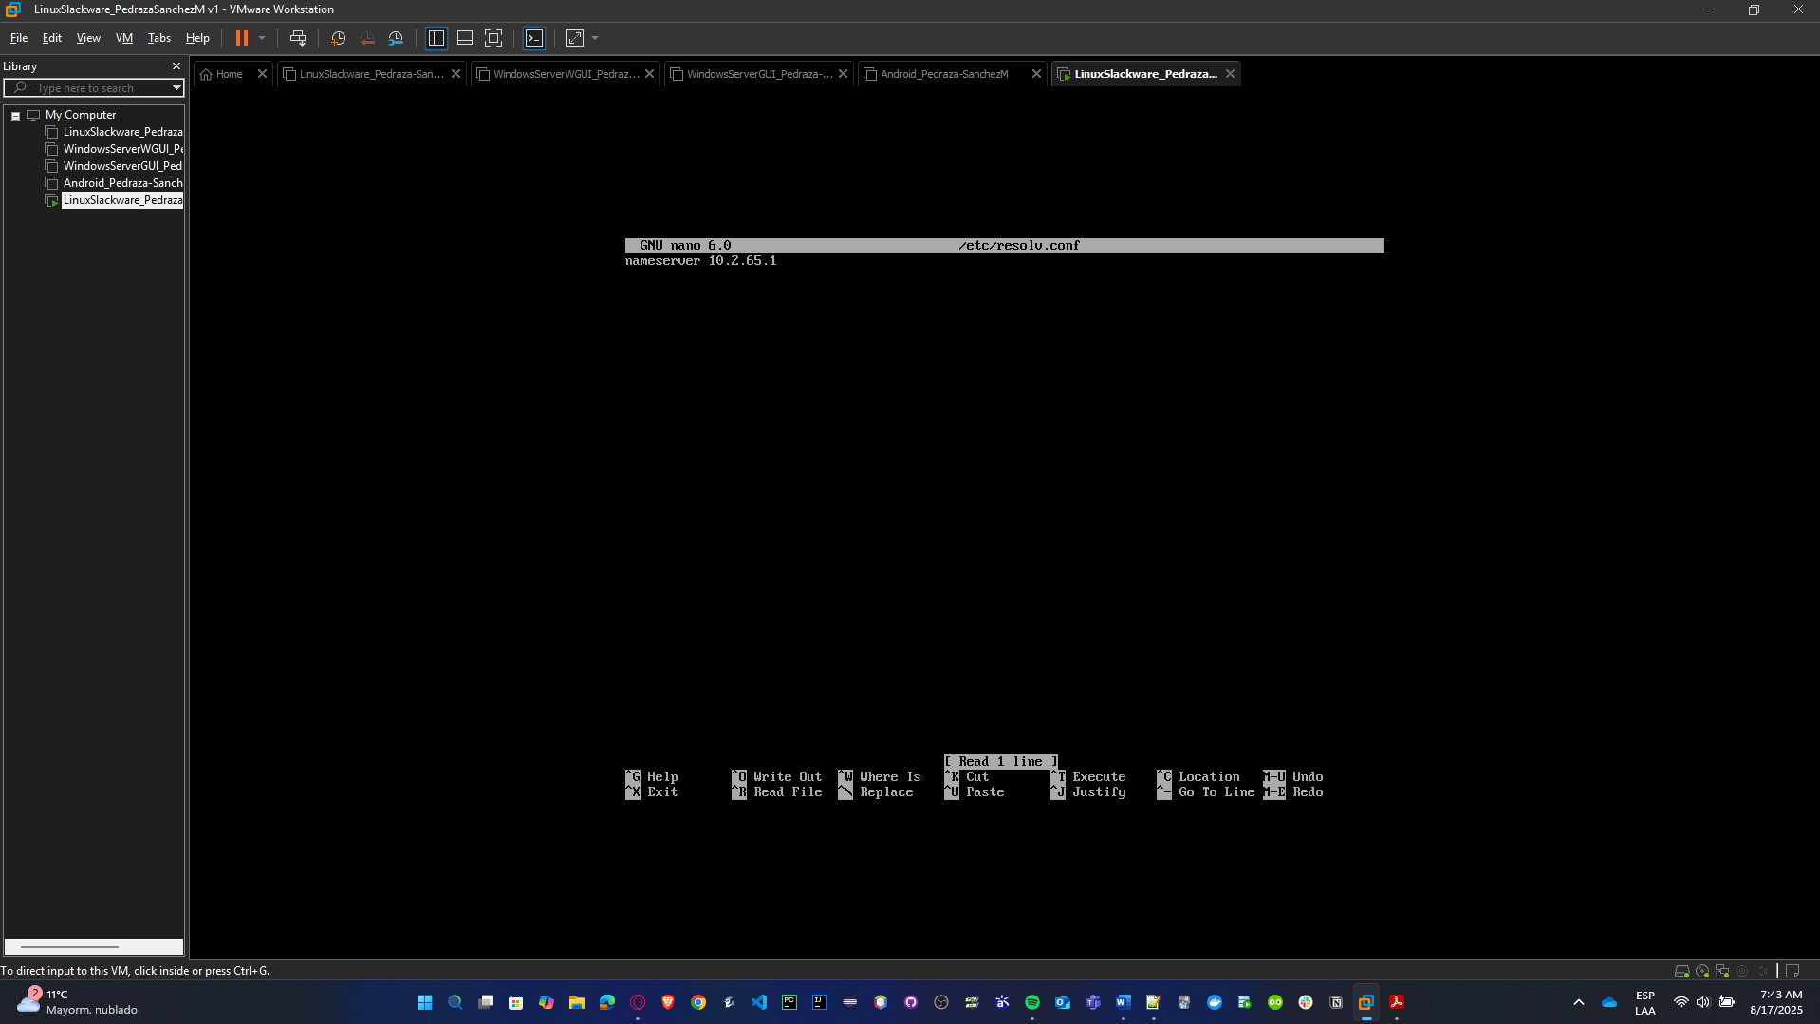

* Para aplicar los cambios se reinicia la red con /etc/rc.d/rc.inet1 restart

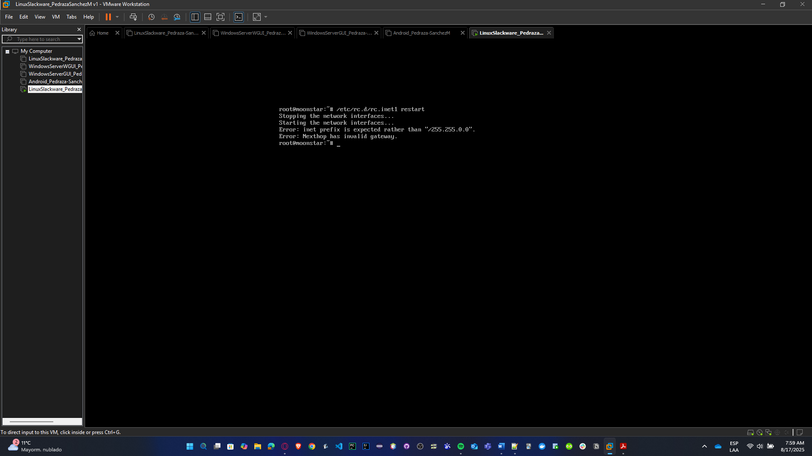

* Se verifican los cambios con:

ifconfig # o ip addr show

route -n # para ver la gateway

cat /etc/resolv.conf # para confirmar DNS

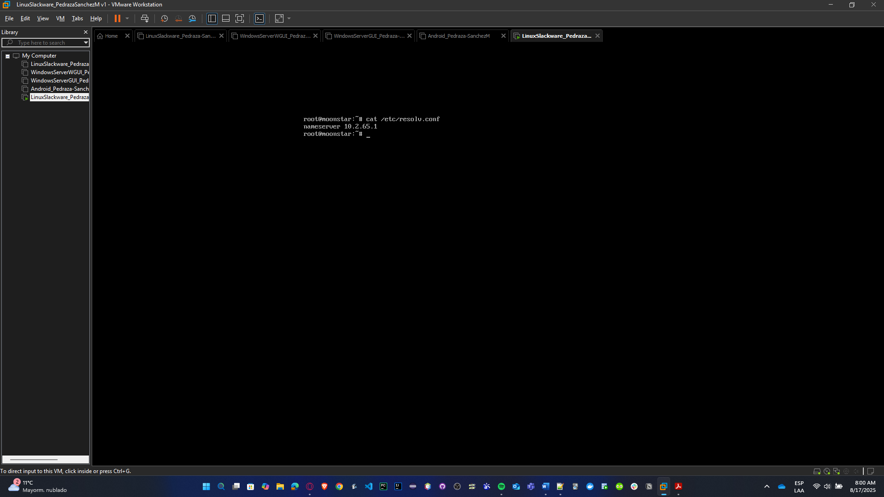

* Ahora, si se testea la red del sistema operativo con los casos propuestos:
* **ping 10.2.77.n**

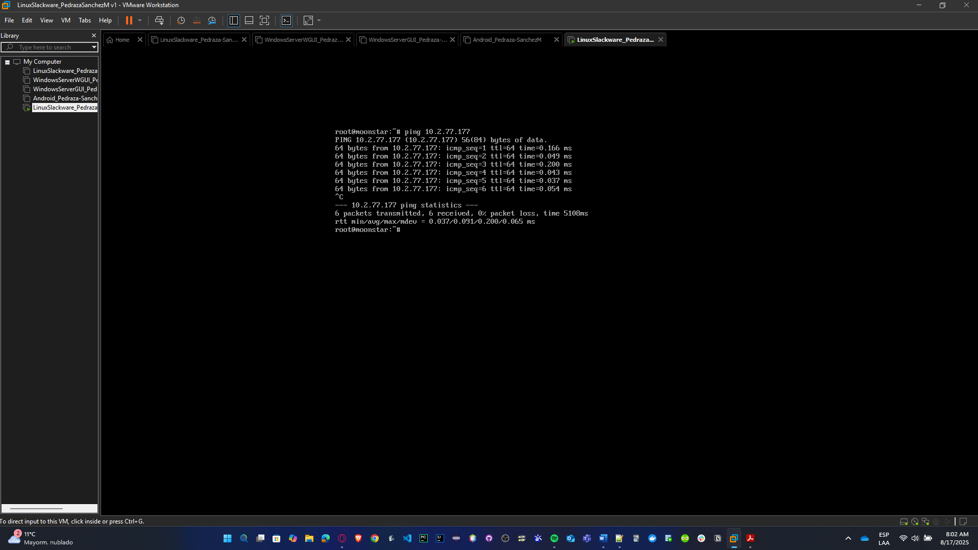

* **ping 10.2.65.1**

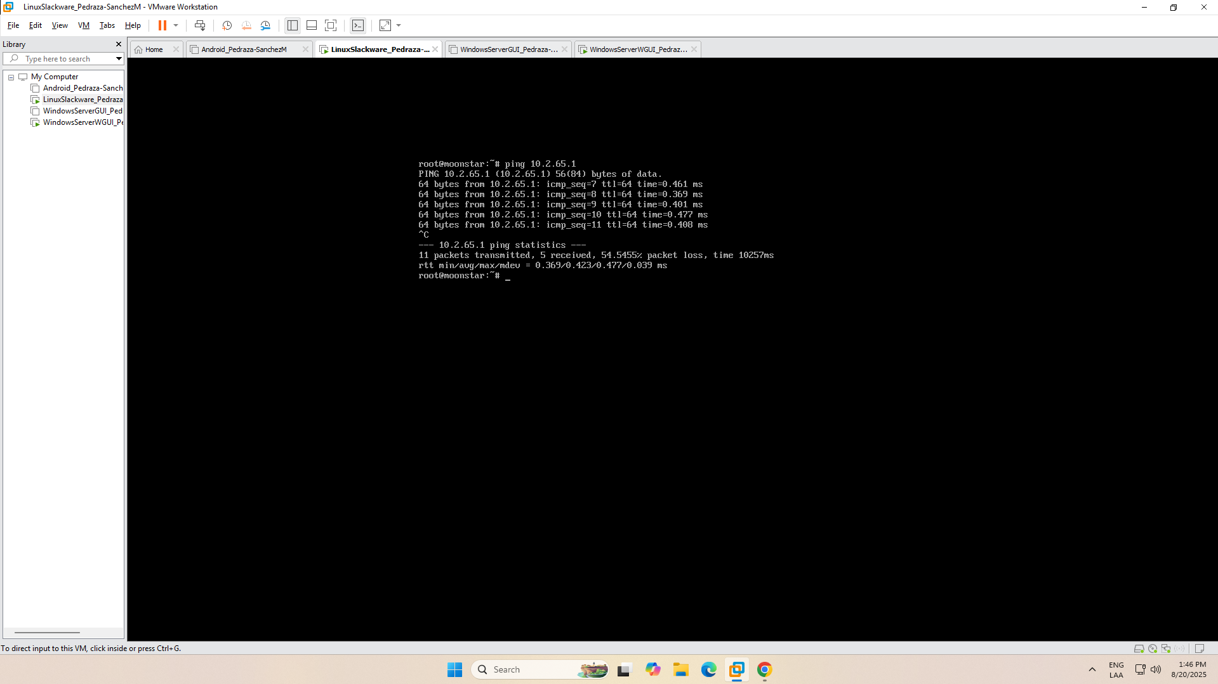

* **ping 8.8.8.8**

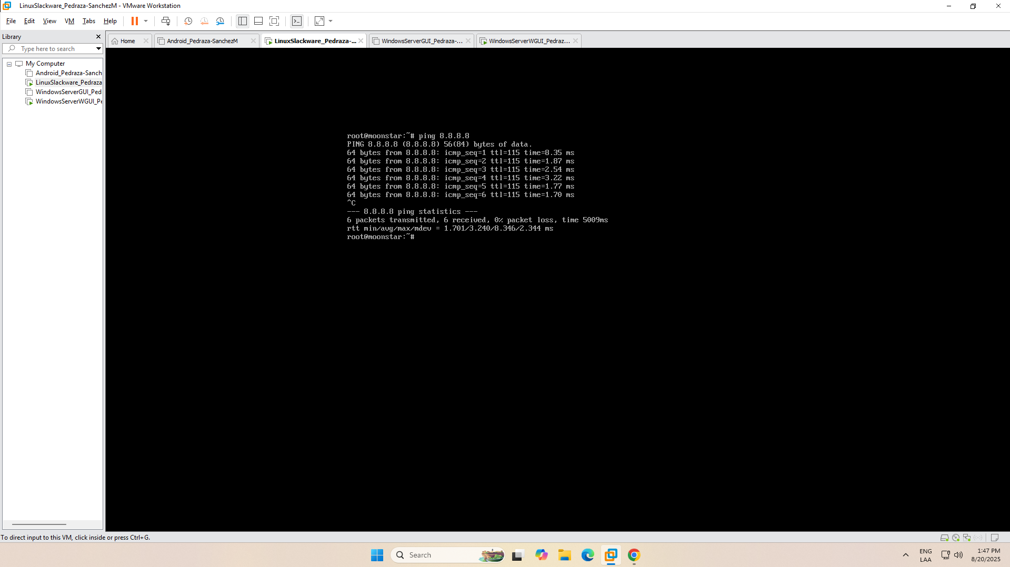

* **ping 10.2.77.m**

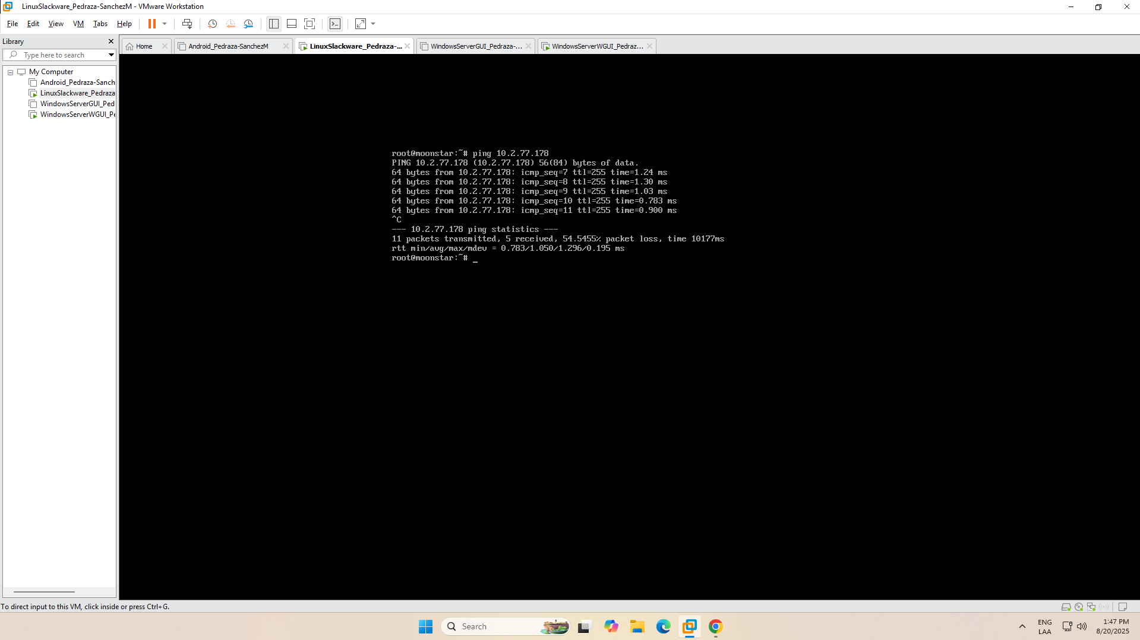

* **ping www.google.com**

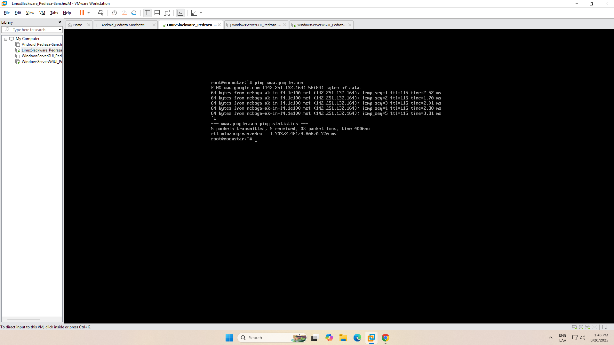

**Instalación Solaris**

* Una vez esté en VMWare Workstation, se le da en Crear una nueva máquina virtual.

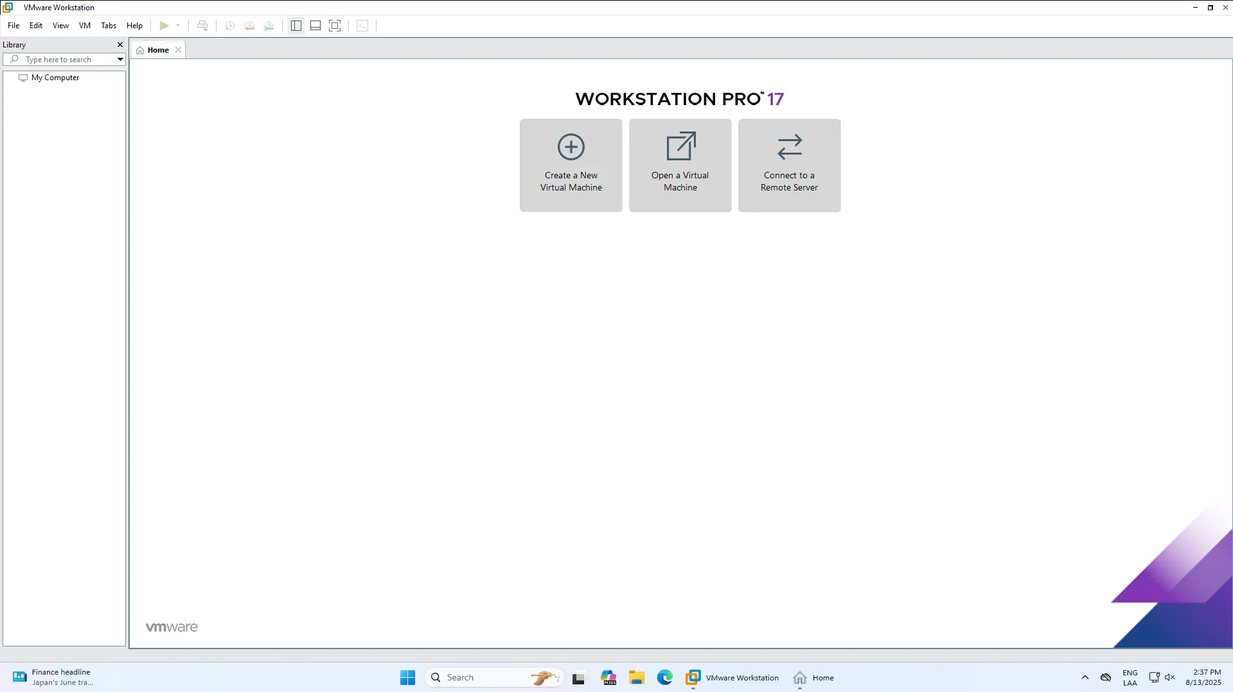

* Se elige la compatibilidad de hardware más reciente.

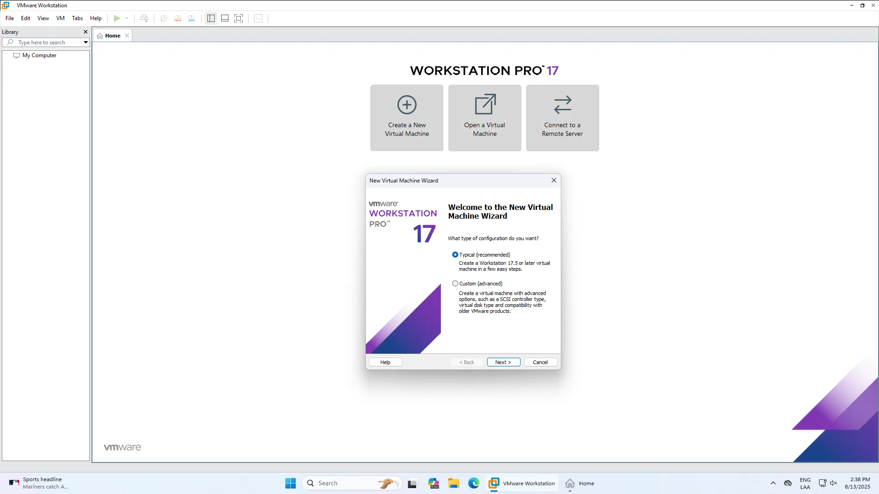

* Se selecciona la ISO correspondiente.

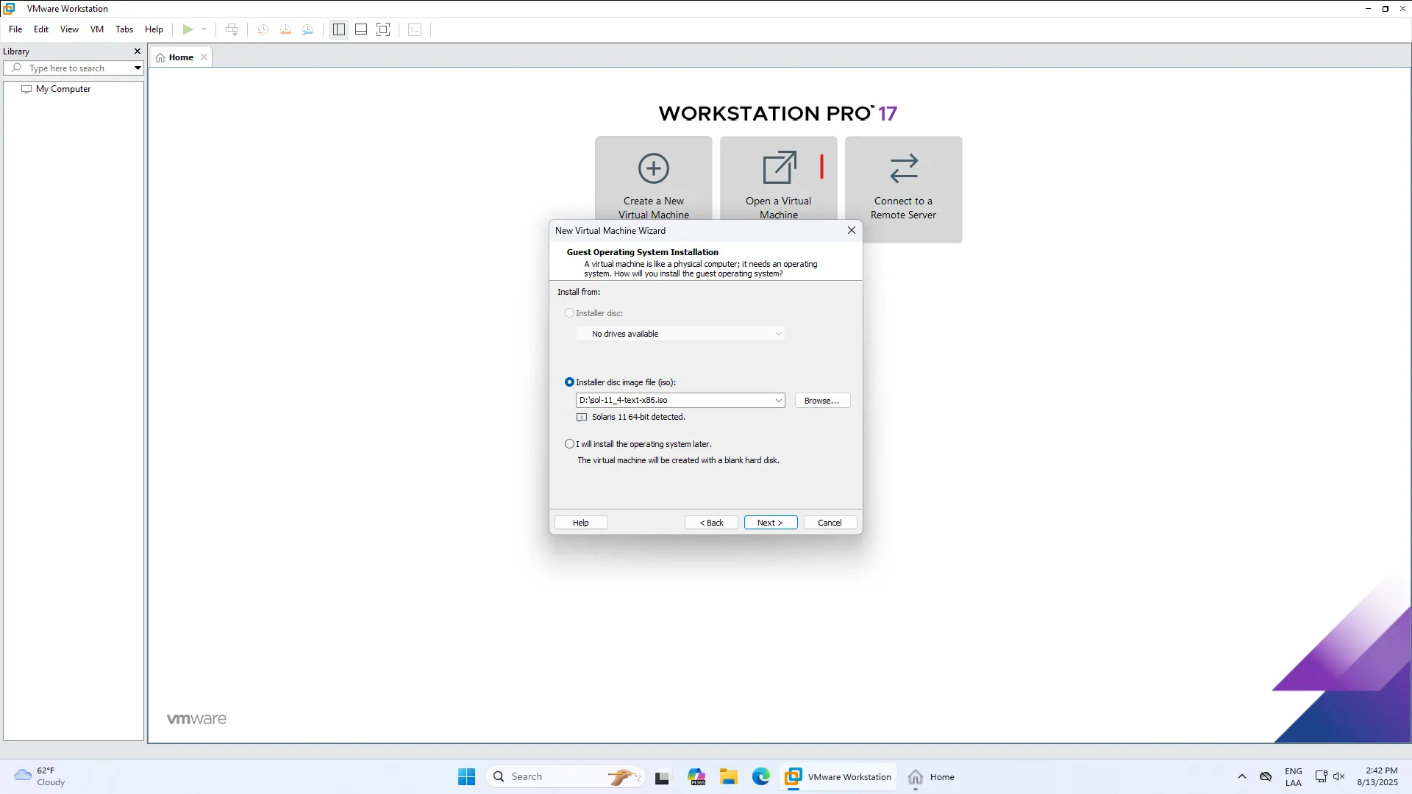

* Se establece el nombre de la máquina y la ubicación de donde va a quedar guardada.

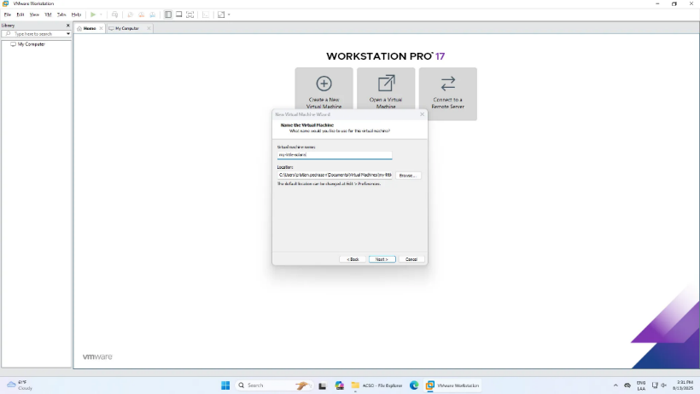

* Se establece el número de procesadores y cores por procesador con la configuración recomendada.

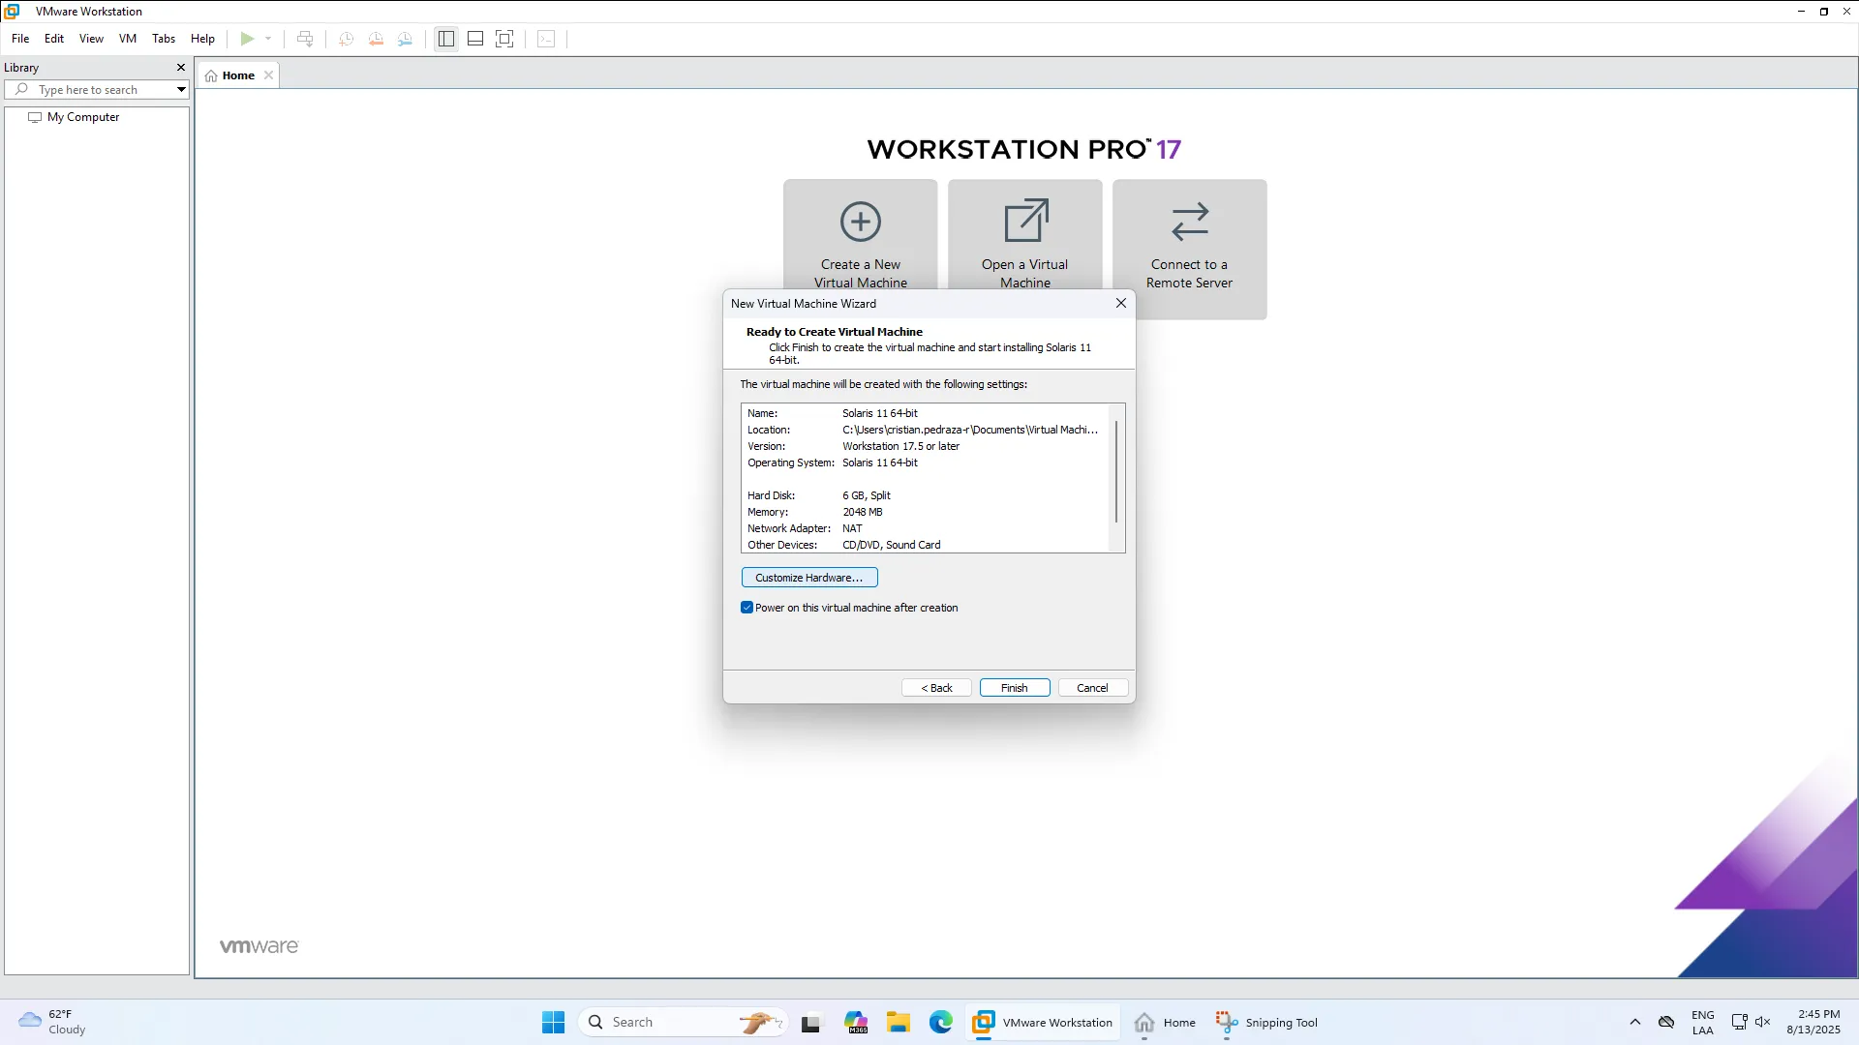

* Se selecciona Customize Hardware



* Se remueve la tarjeta de sonido dado que necesitamos que la vm tenga los requisitos mínimos.

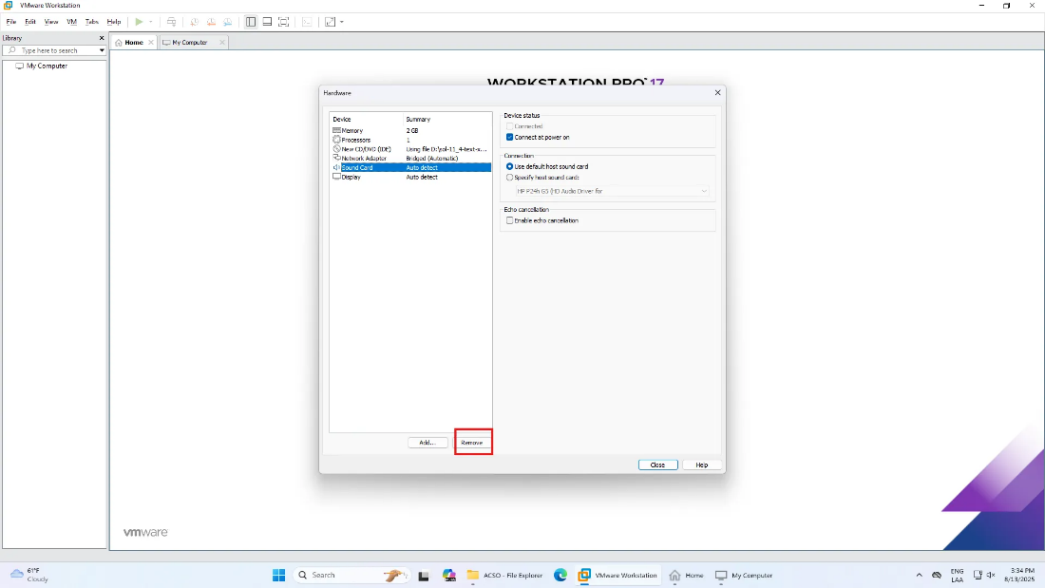

* Los demas campos los dejamos por defecto como están menos network adapter, este lo seteamos en bride mode con replicate physical network connection state

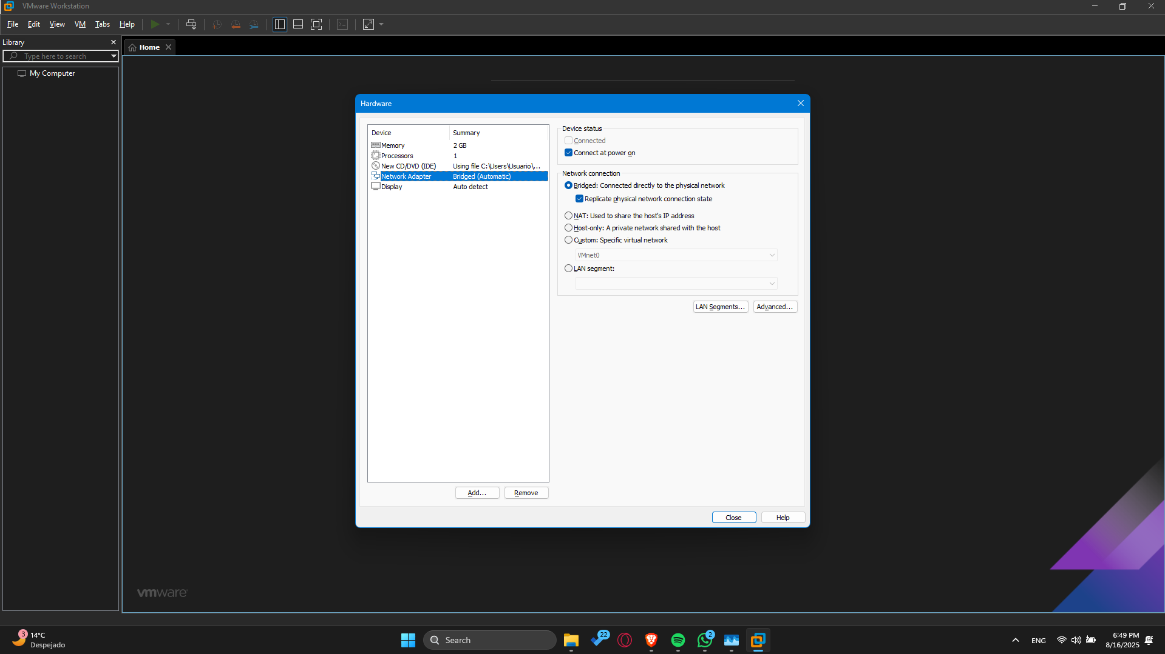

* Damos finish y esperamos a que cargue

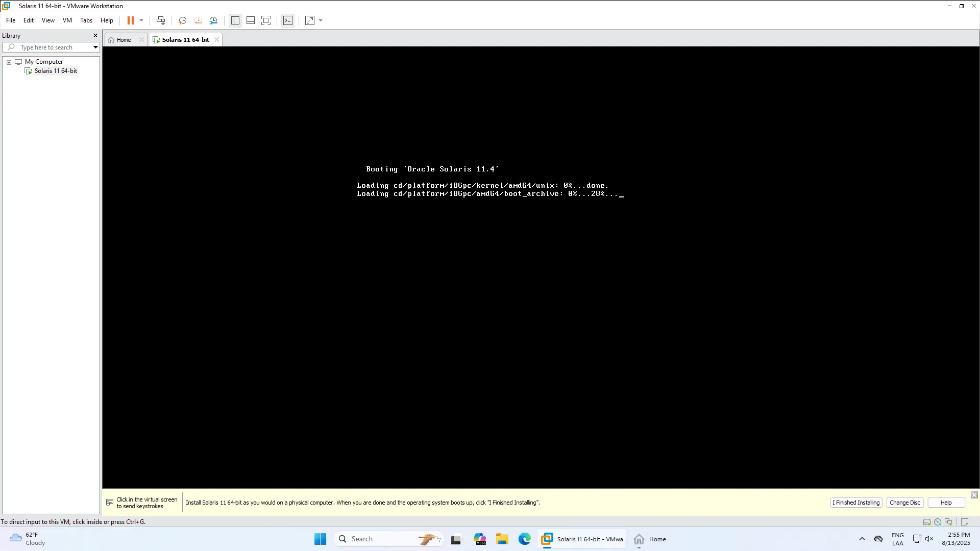

* El keyboard lo seteamos en Latin-America (16) y el layout en spanish (10)

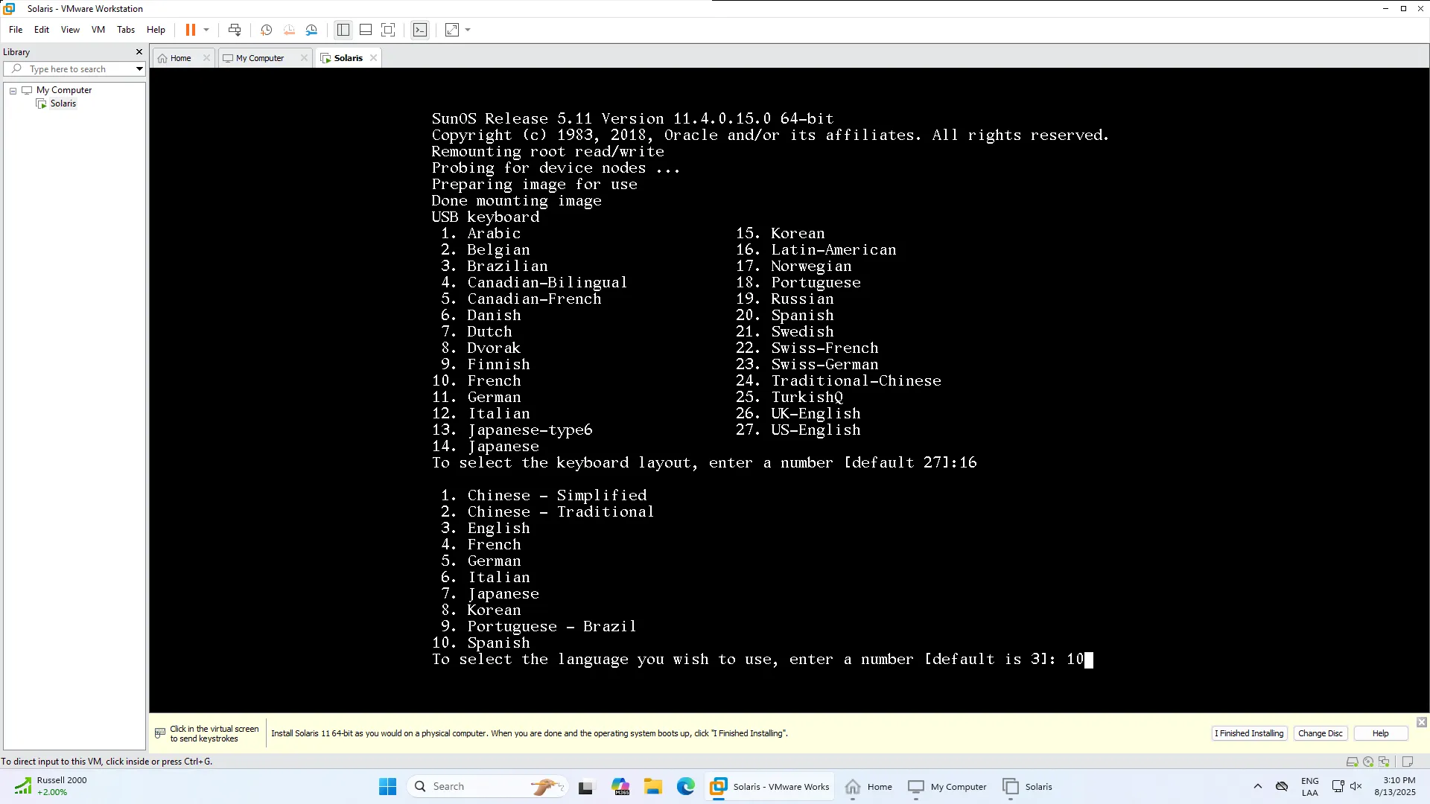

* Seleccionamos 1 – install solaris

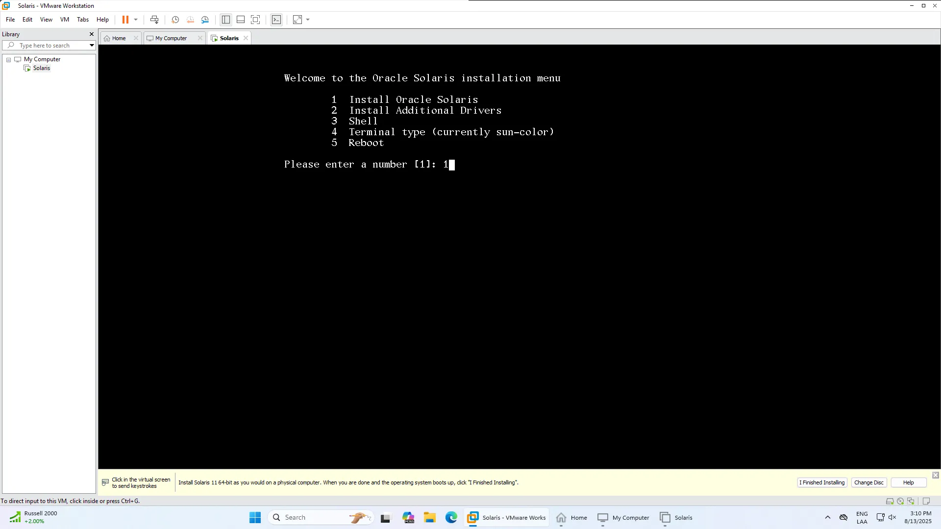

* Presionamos F2

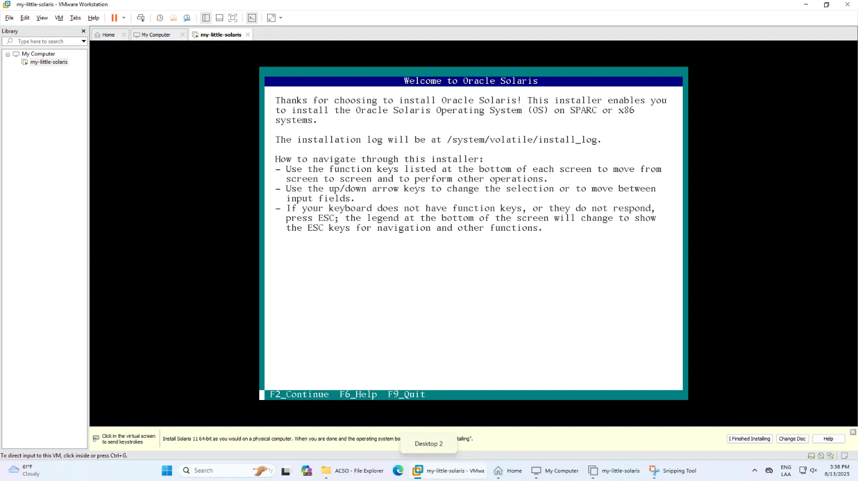

* Seleccionamos local disk

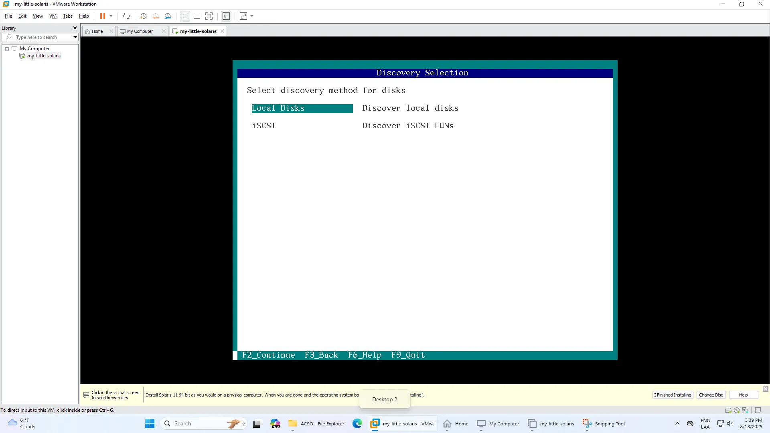

* Presionamos f2

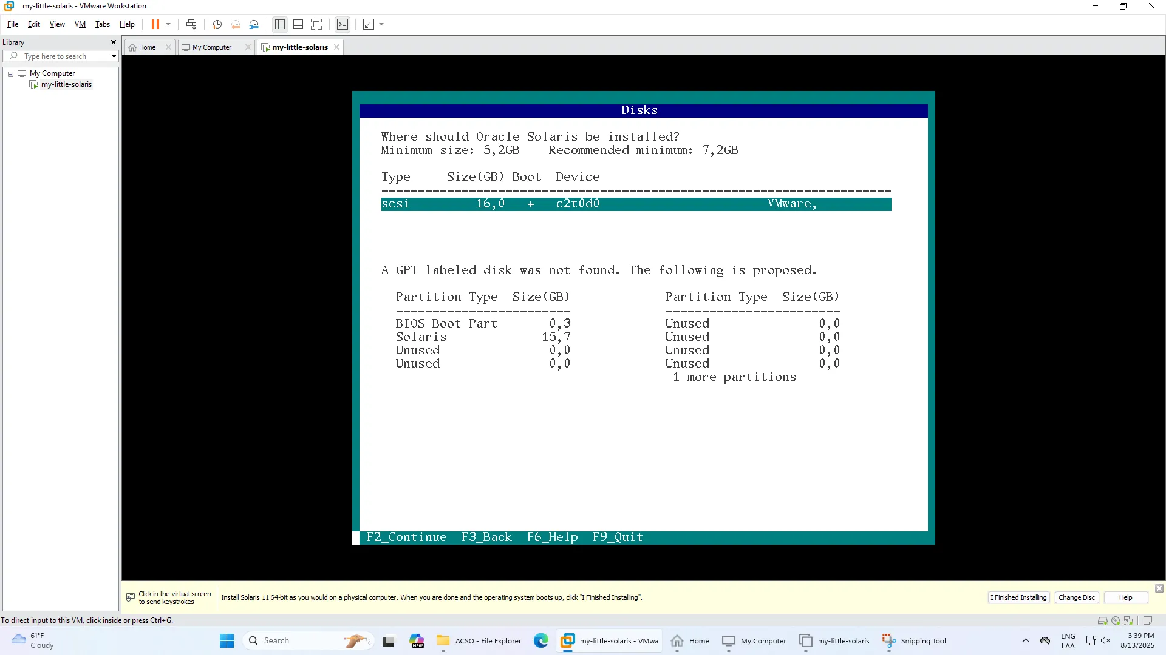

* Indicamos que queremos usar todo el disco

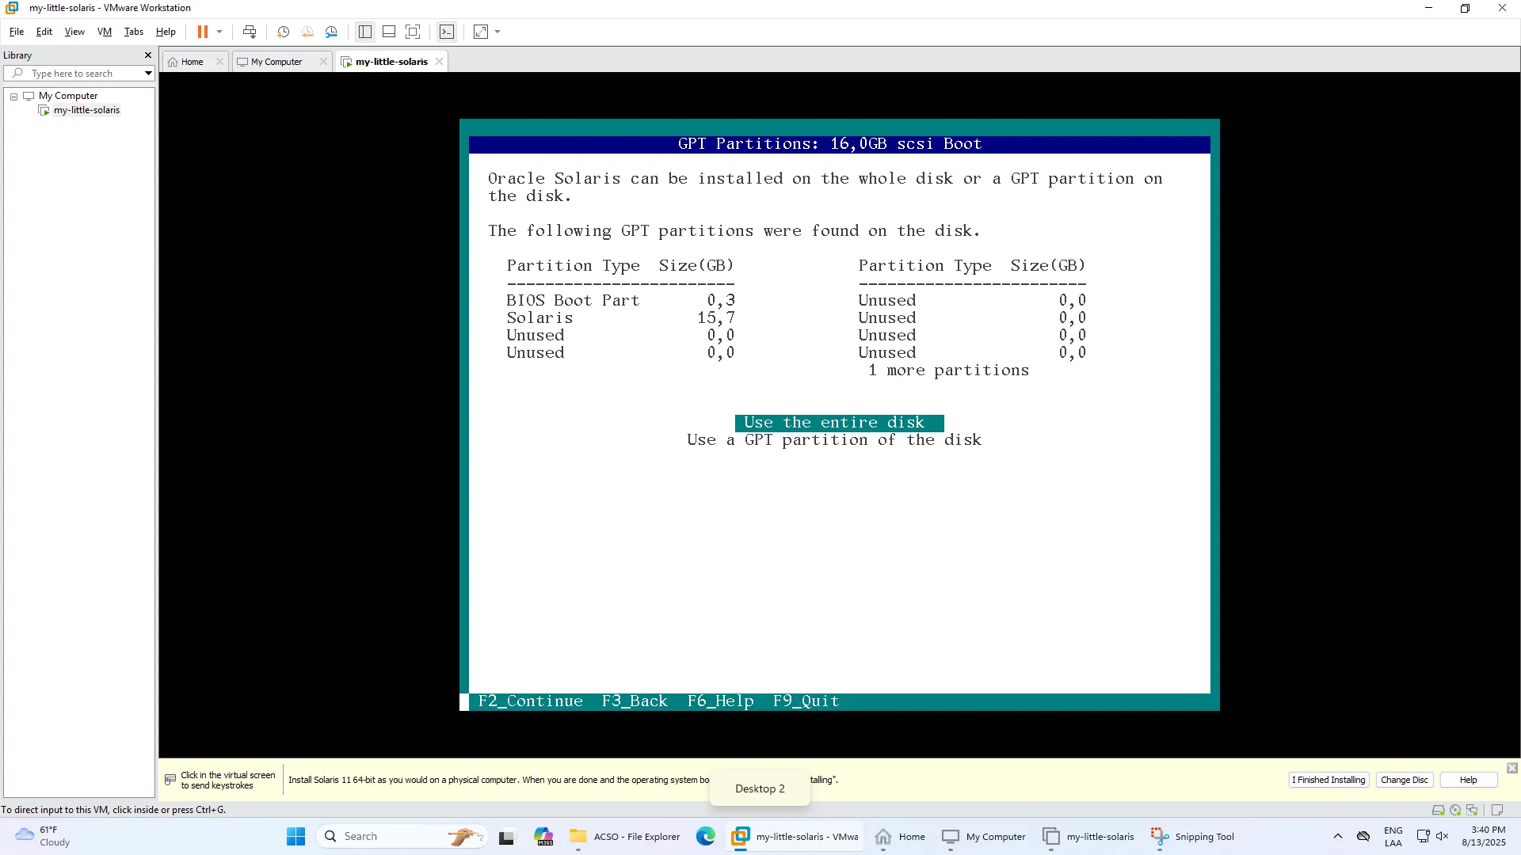

* Asignamos el nombre de la maquina:

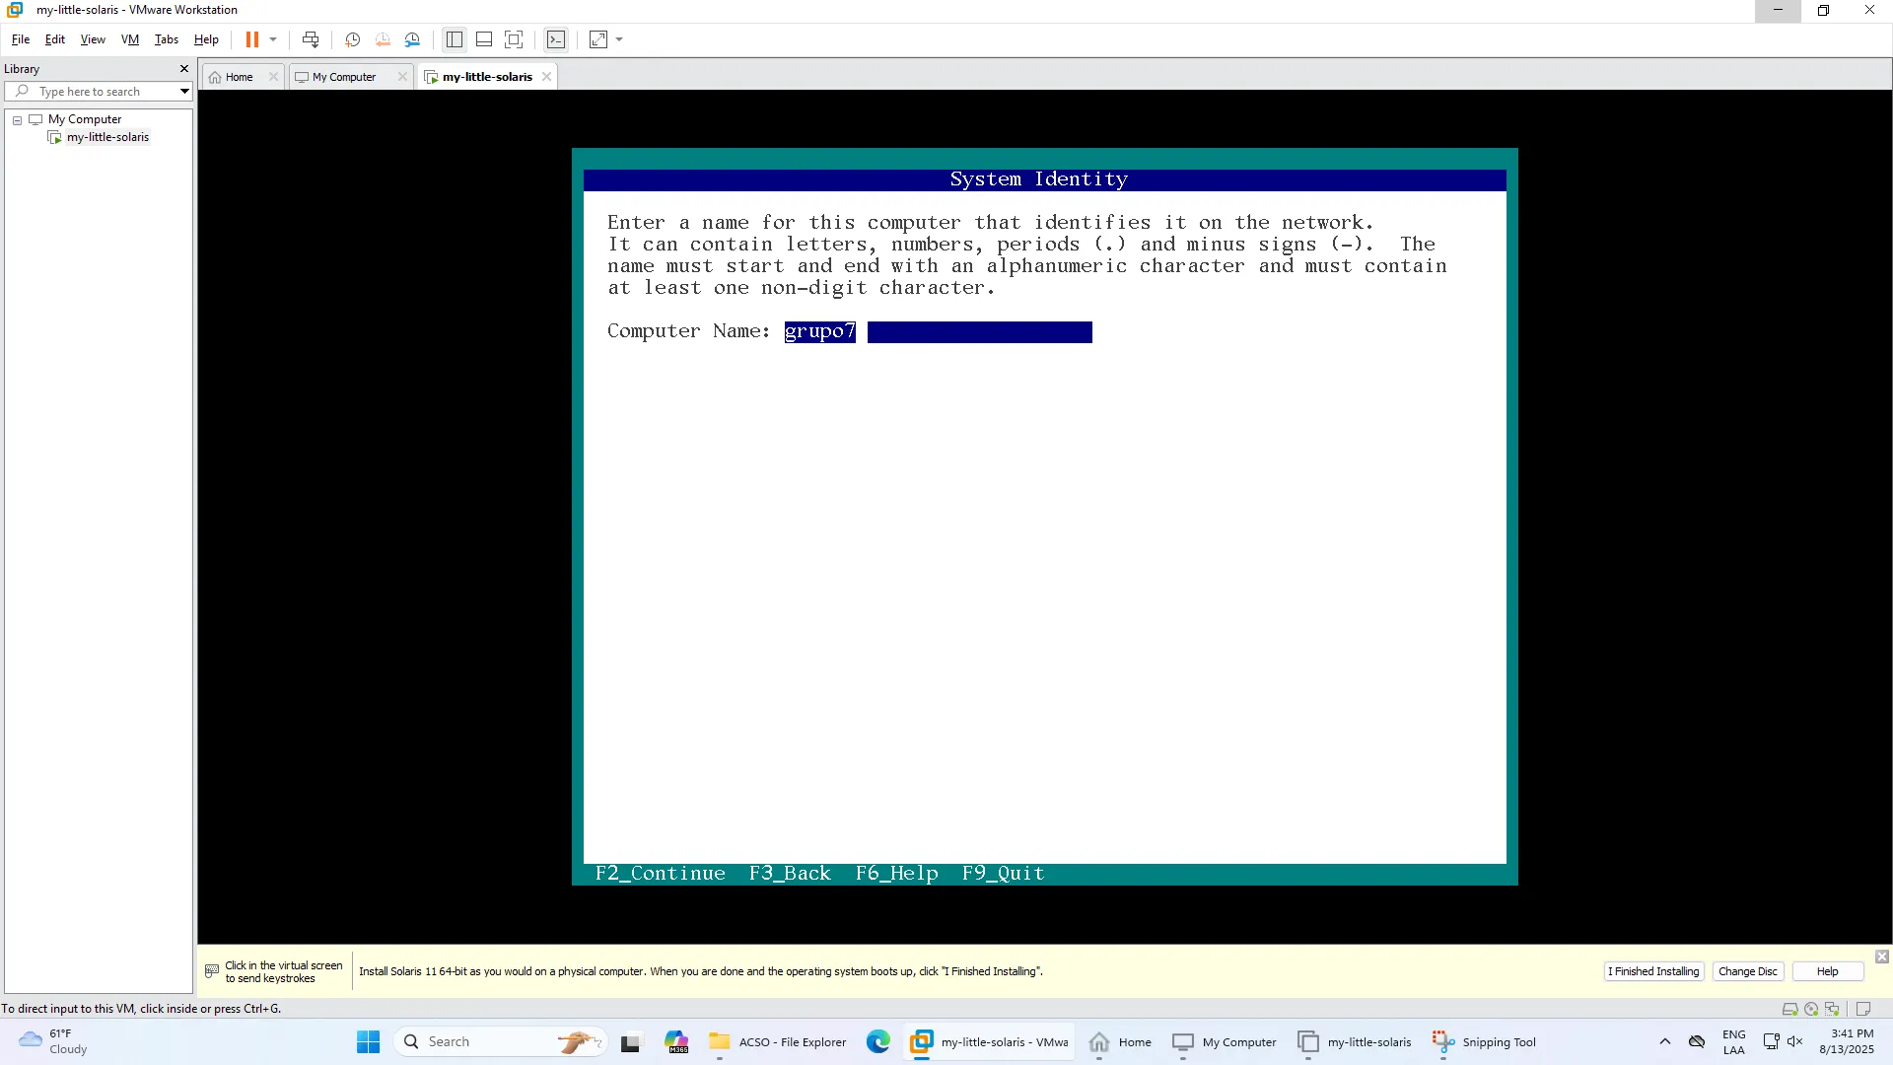

* En la configuración de red seleccionamos DHCP

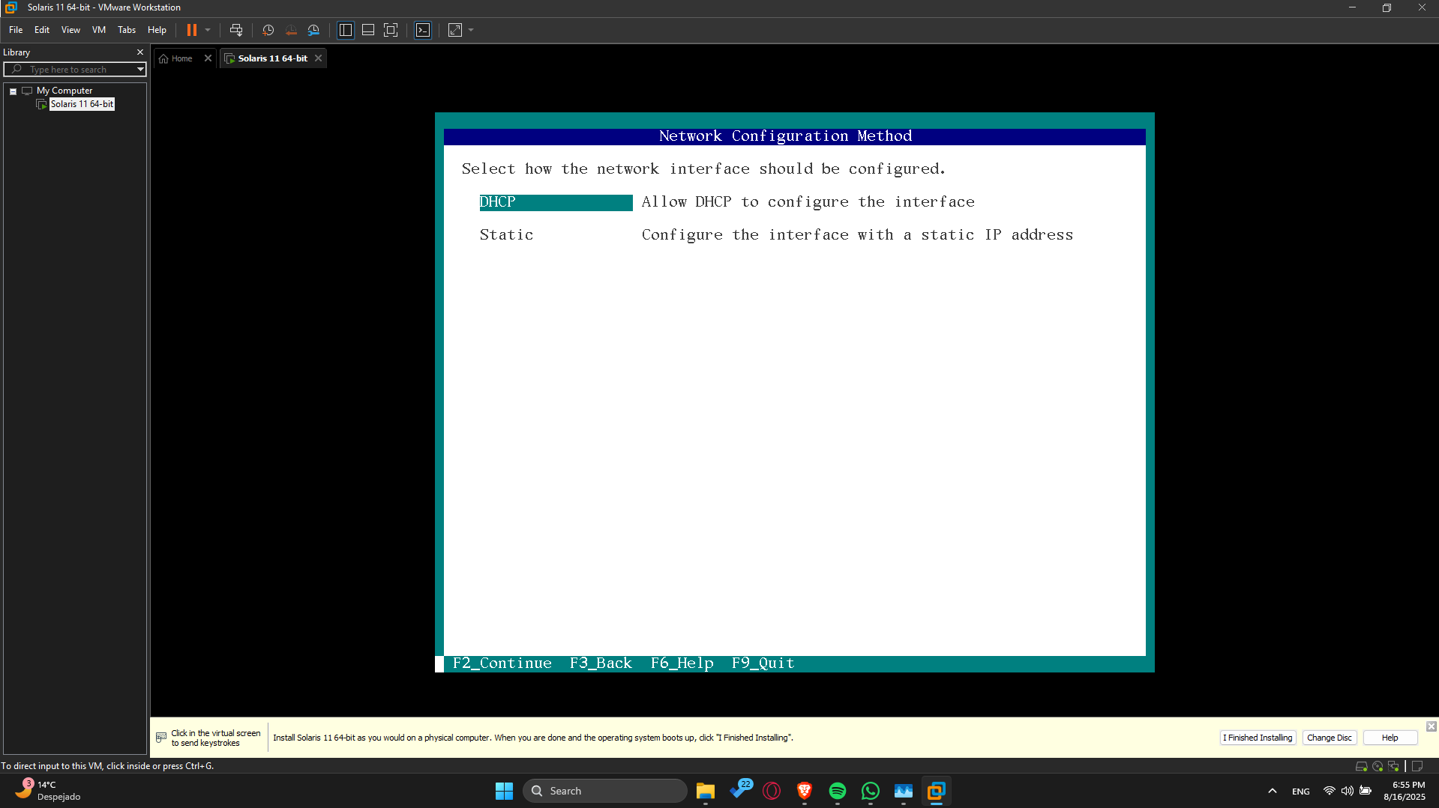

* Para la región seleccionamos Américas

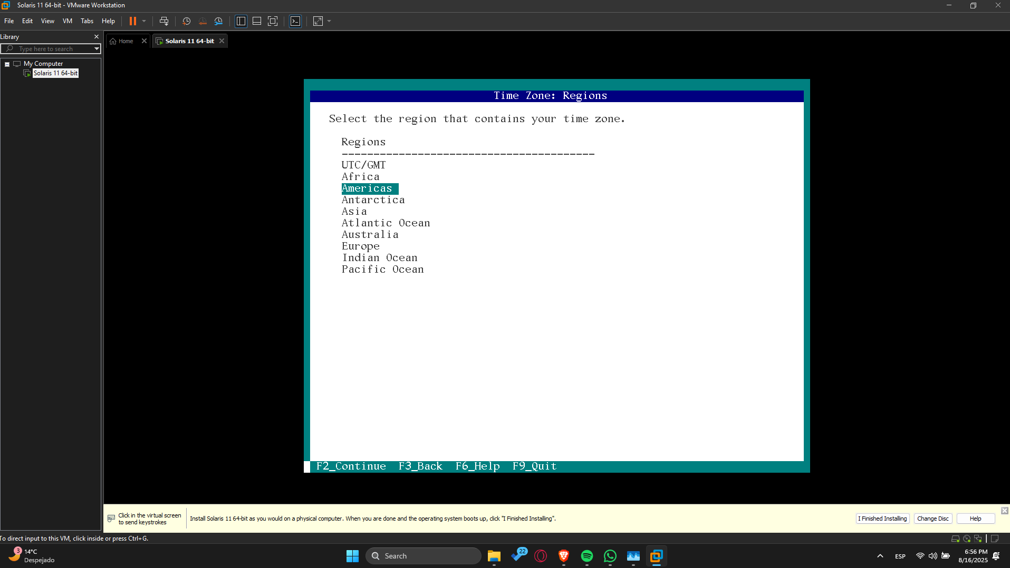

* Para el timezone location, seleccionamos Colombia

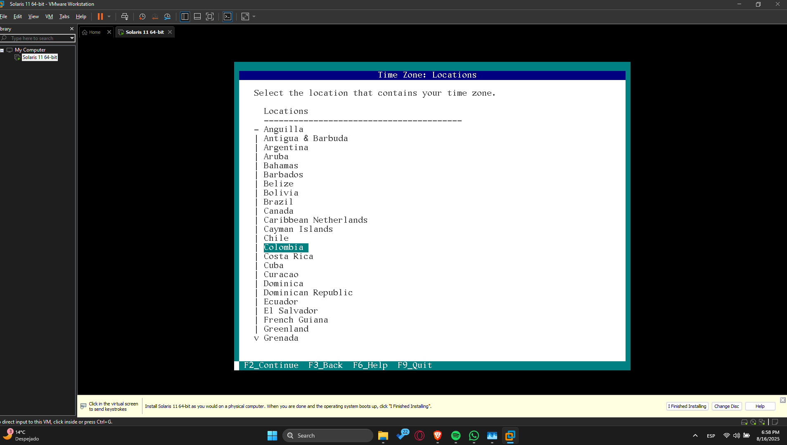

* Seteamos el time zone

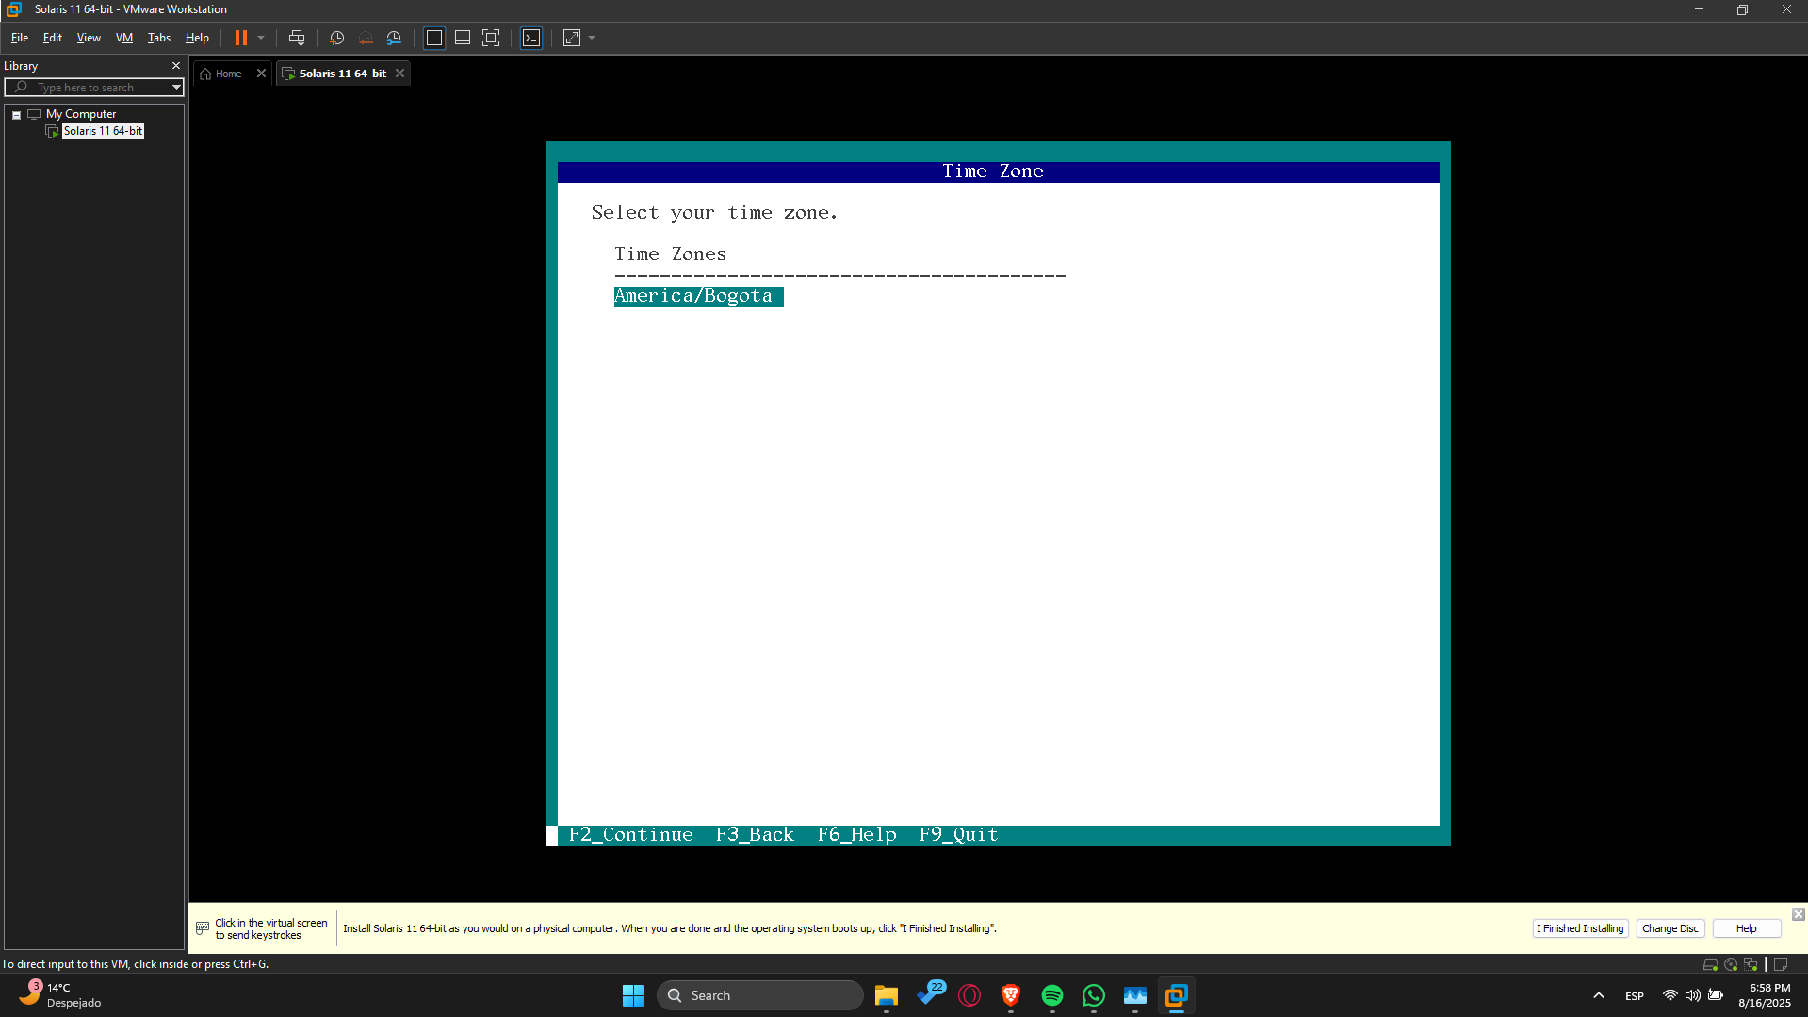

* Para locale:language seleccionamos Spanish

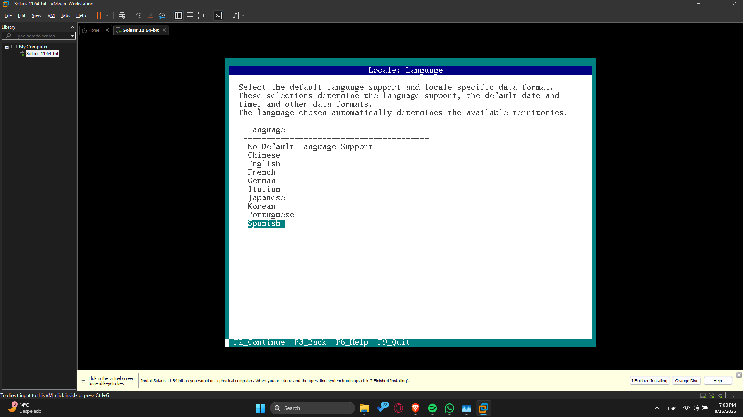

* Seleccionamos el localte:territory

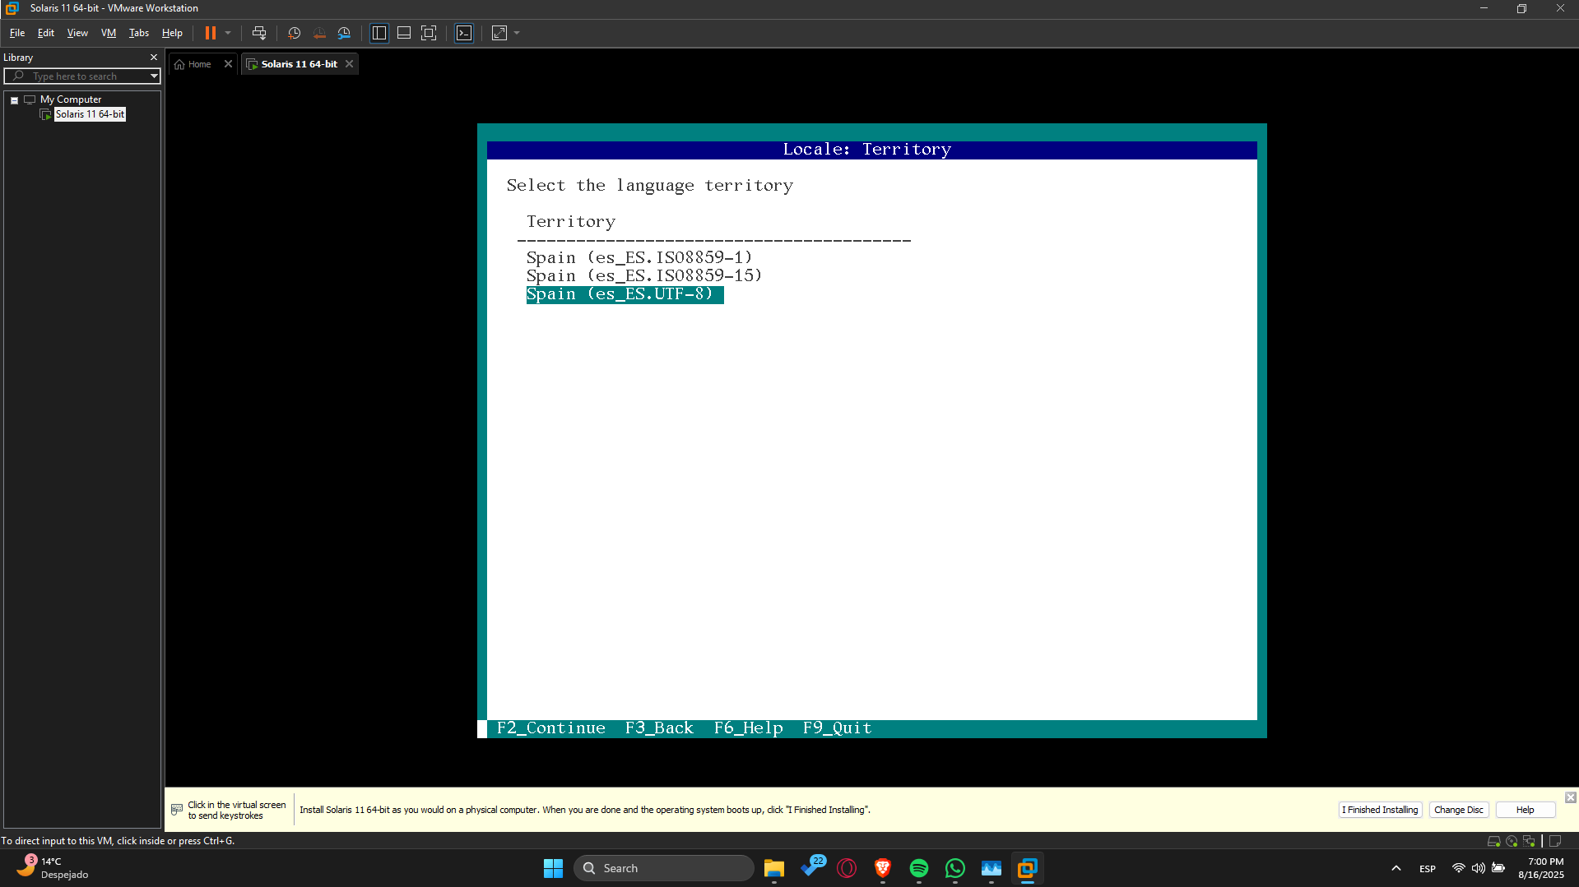

* Para date and time dejamos lo que está por defecto

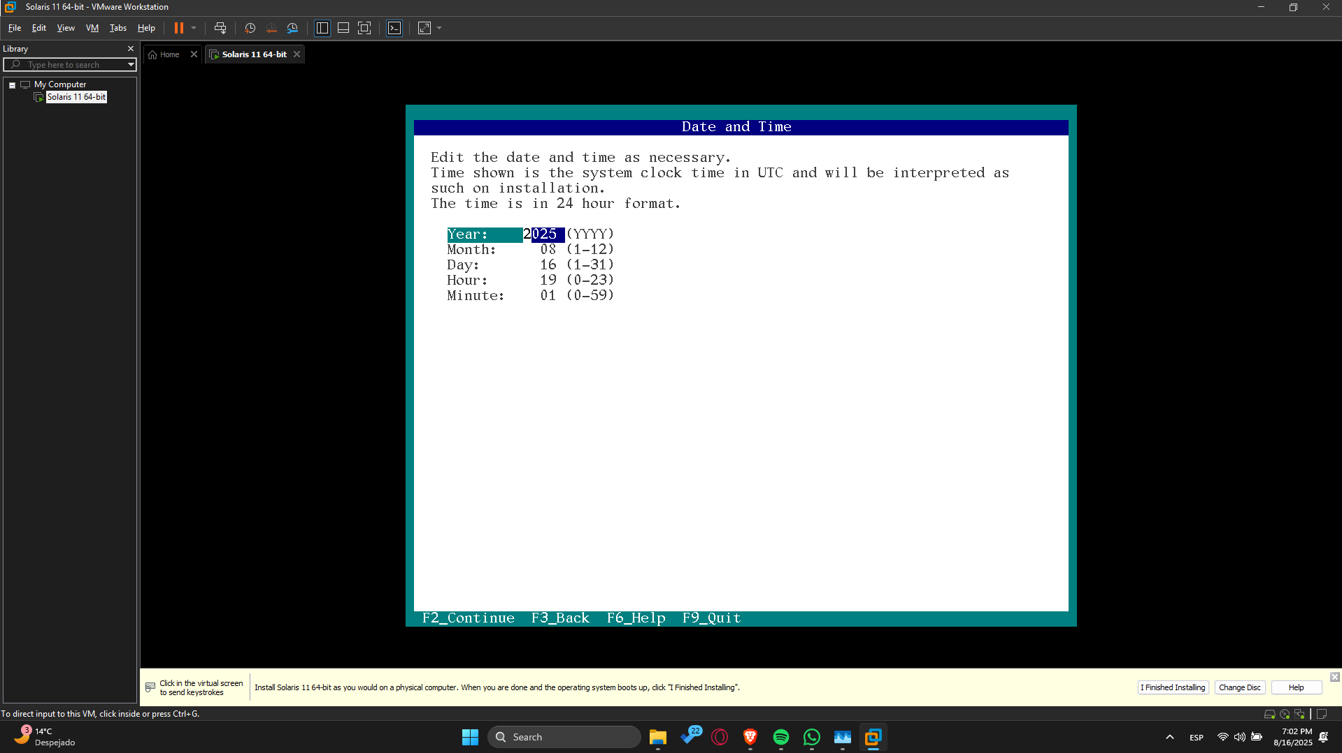

* En keyboard, seleccionamos Latin-america

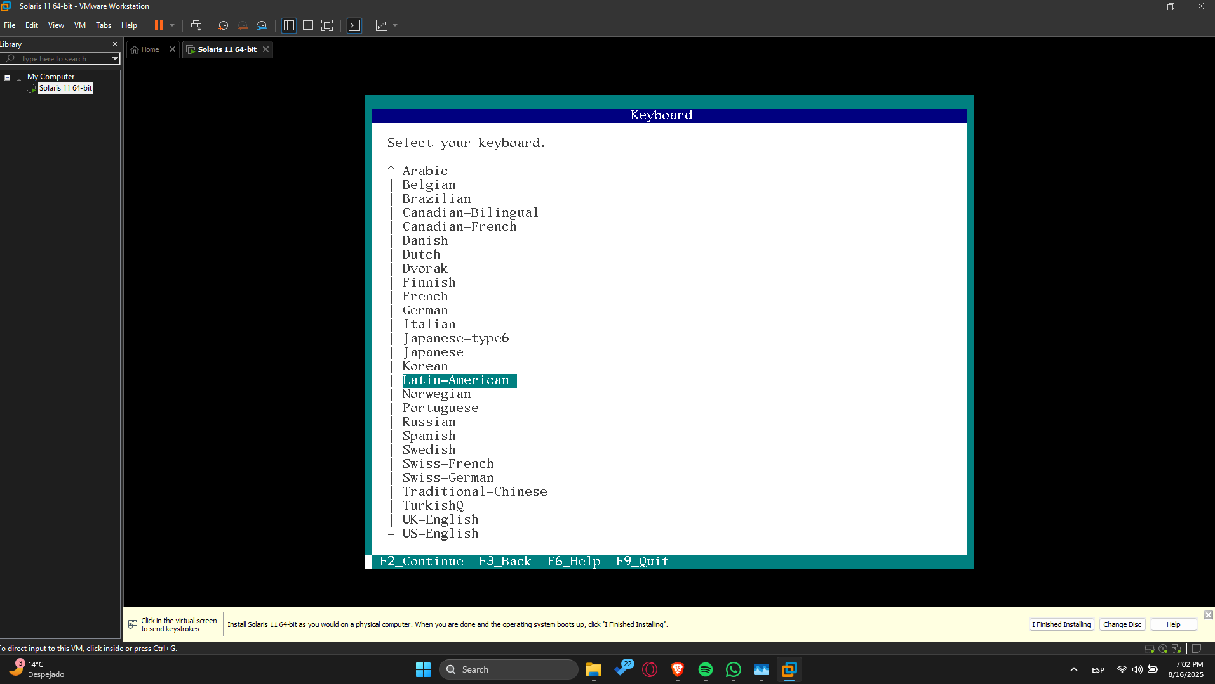

* Ahora debemos configurar la password (asegurar que ambas coincidan)

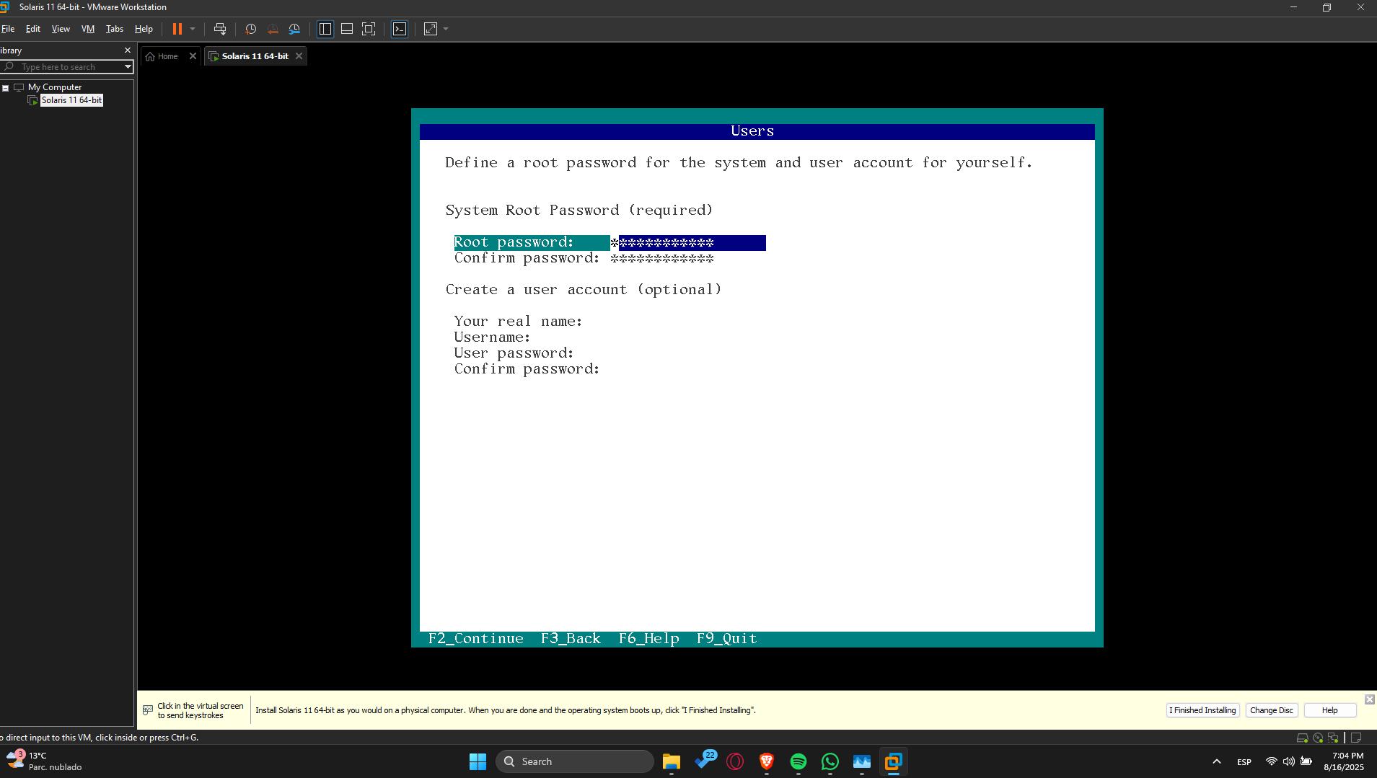

* Damos f2

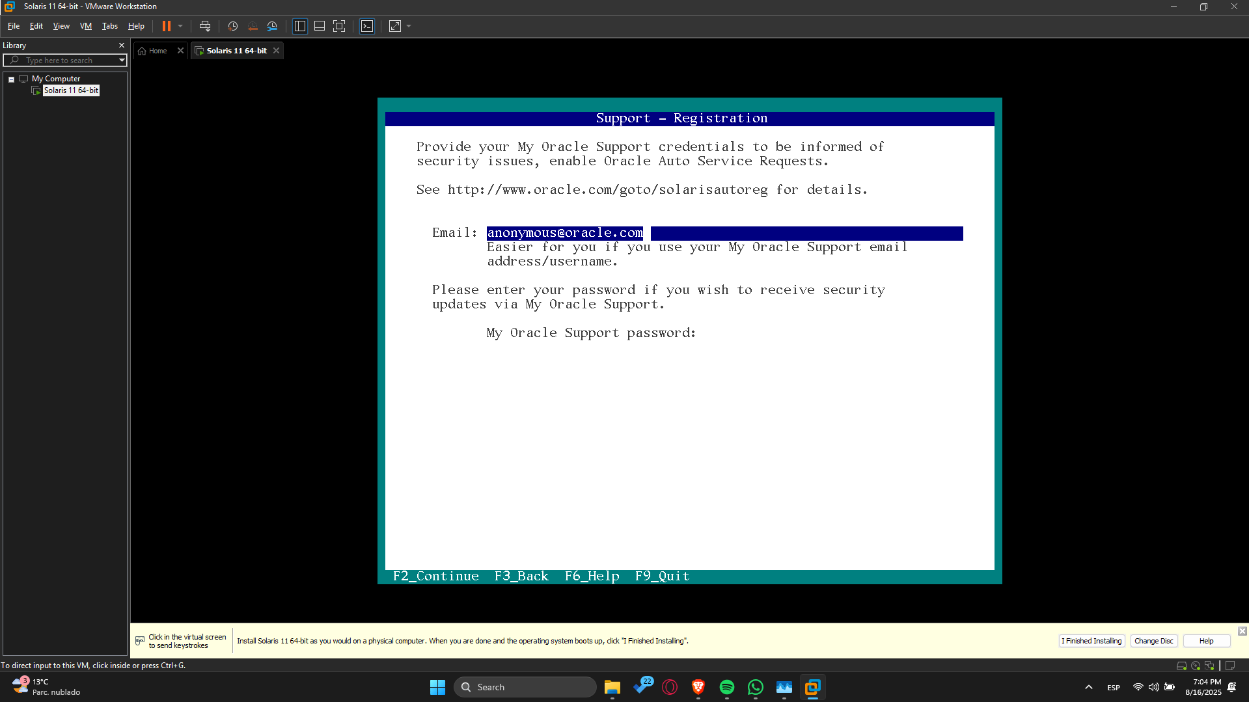

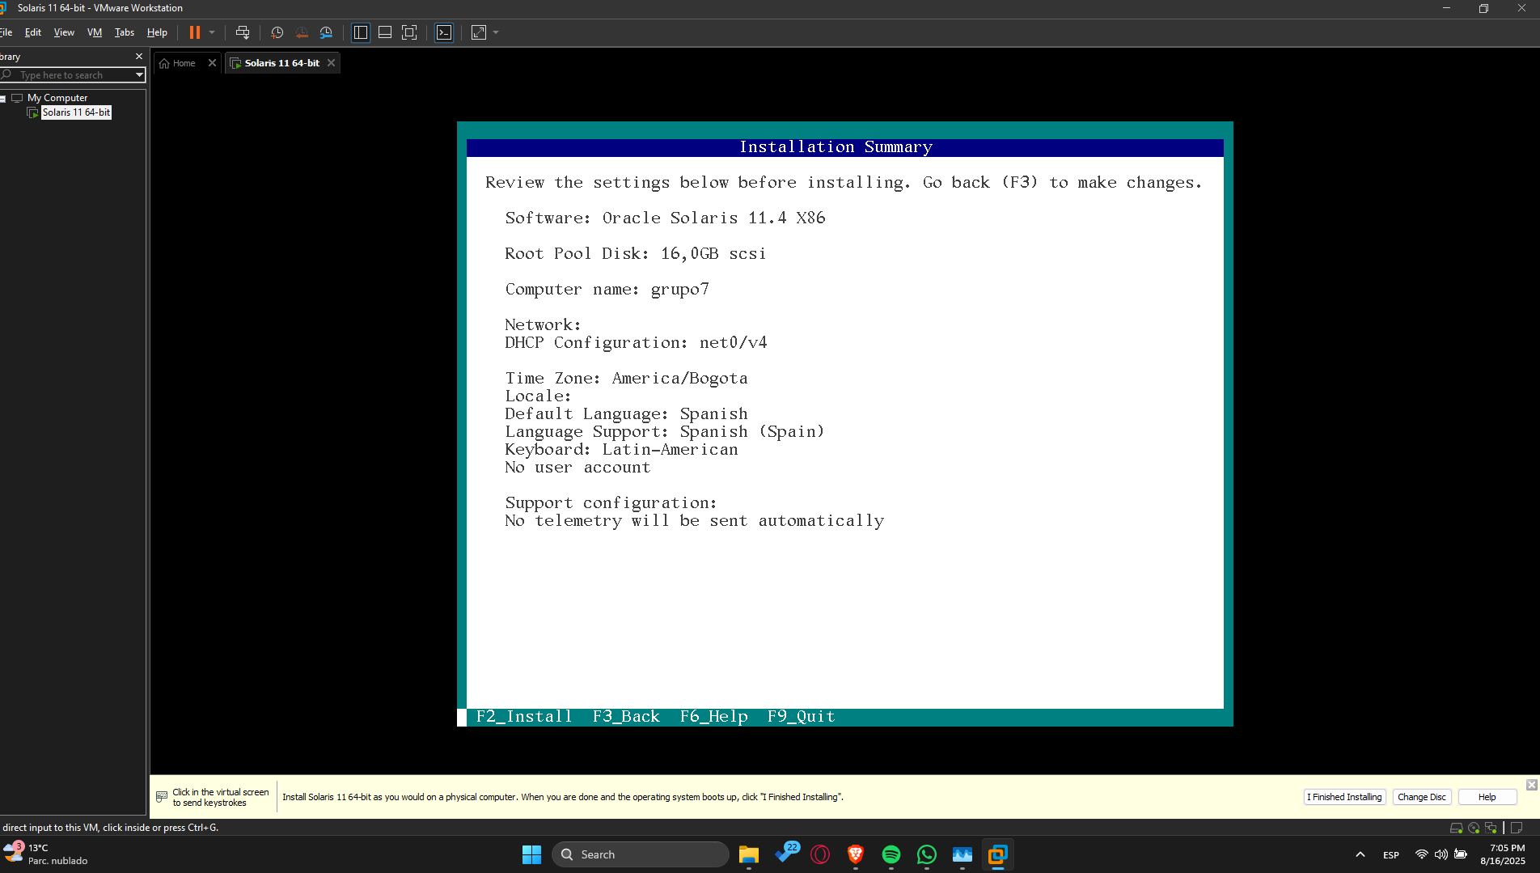

* Presionamos f8 para hacer un reboot de la VM

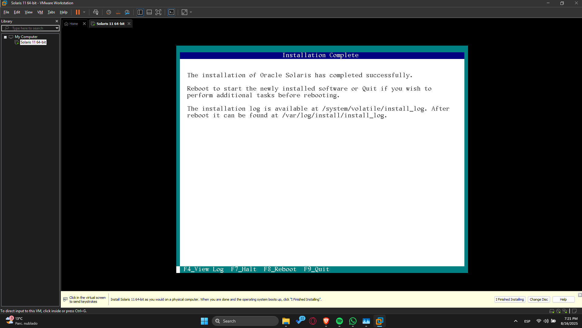

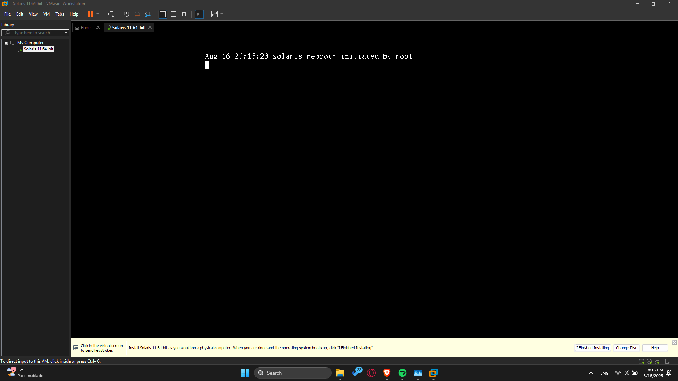

* Damos enter

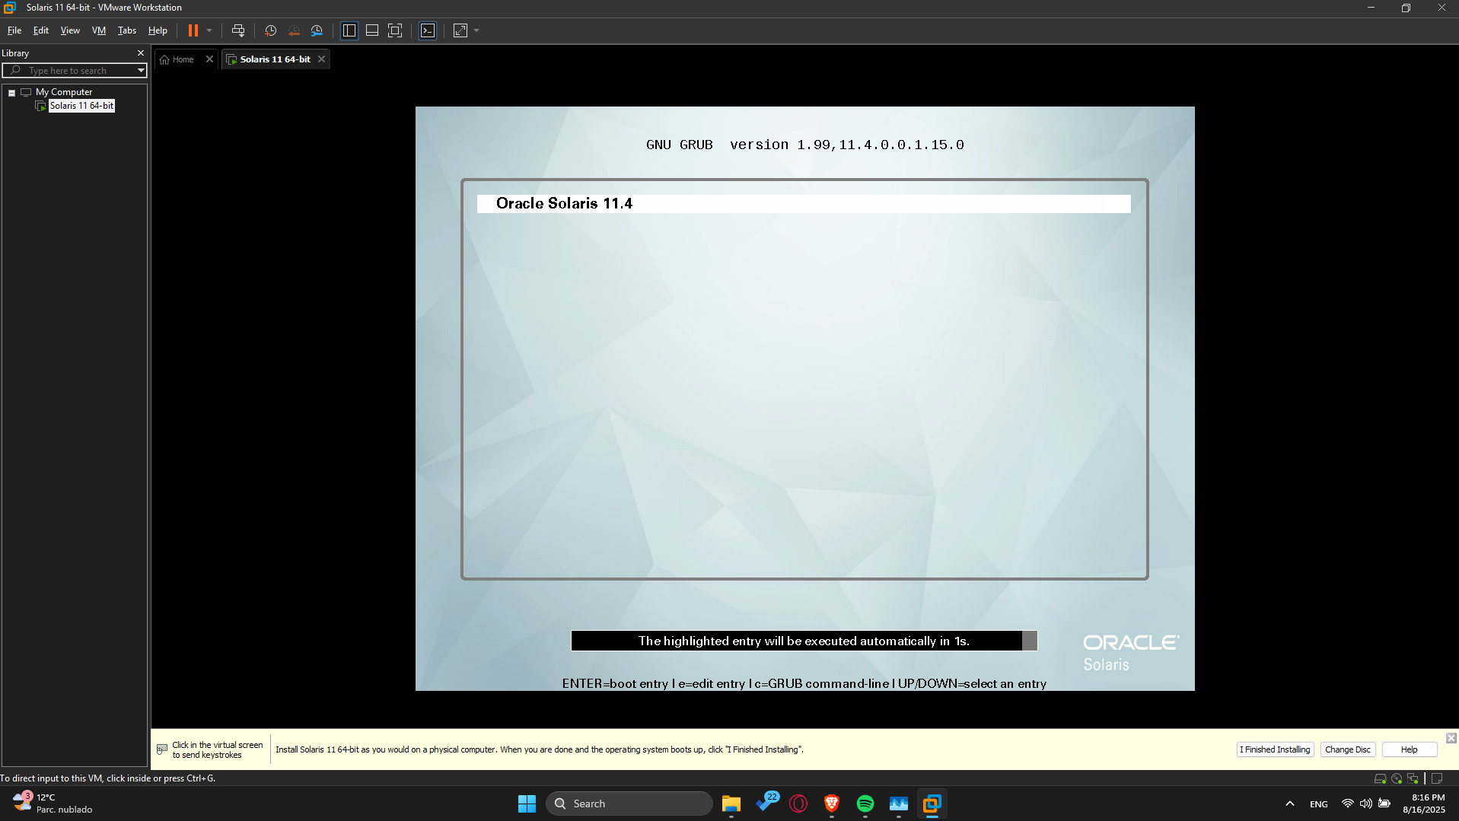

* En esta pantalla escribimos root, enter y dijitamos la password que previamente creamos.

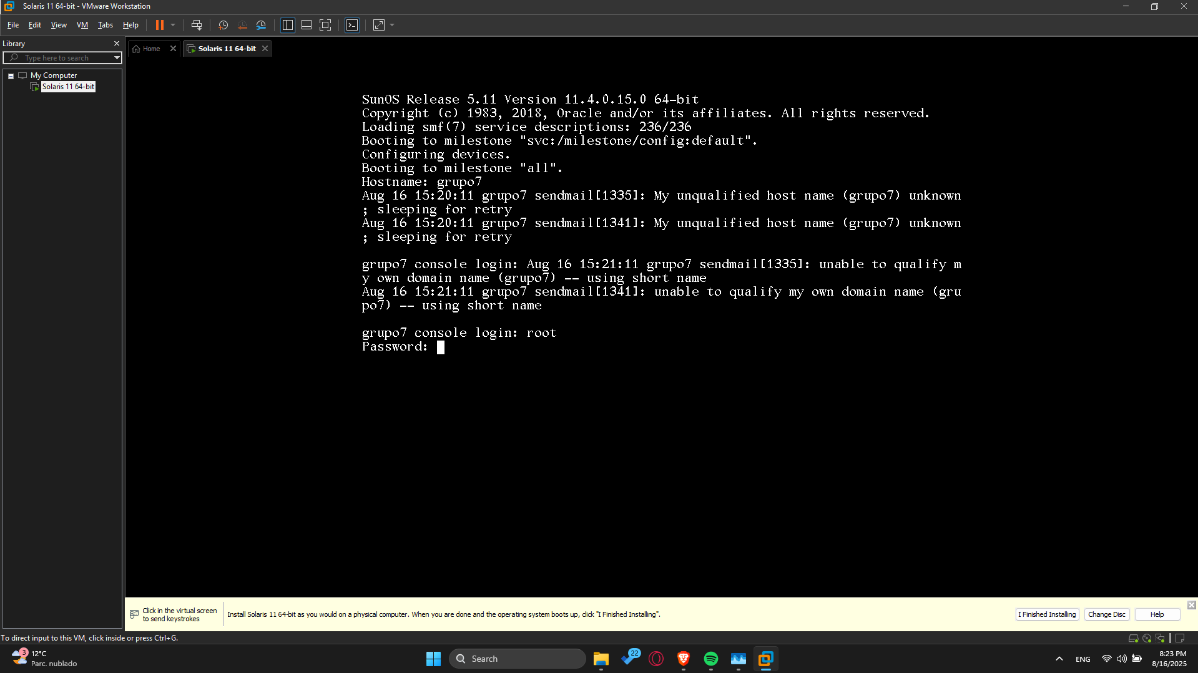

* Y ahora estamos en solaris con el usuario root

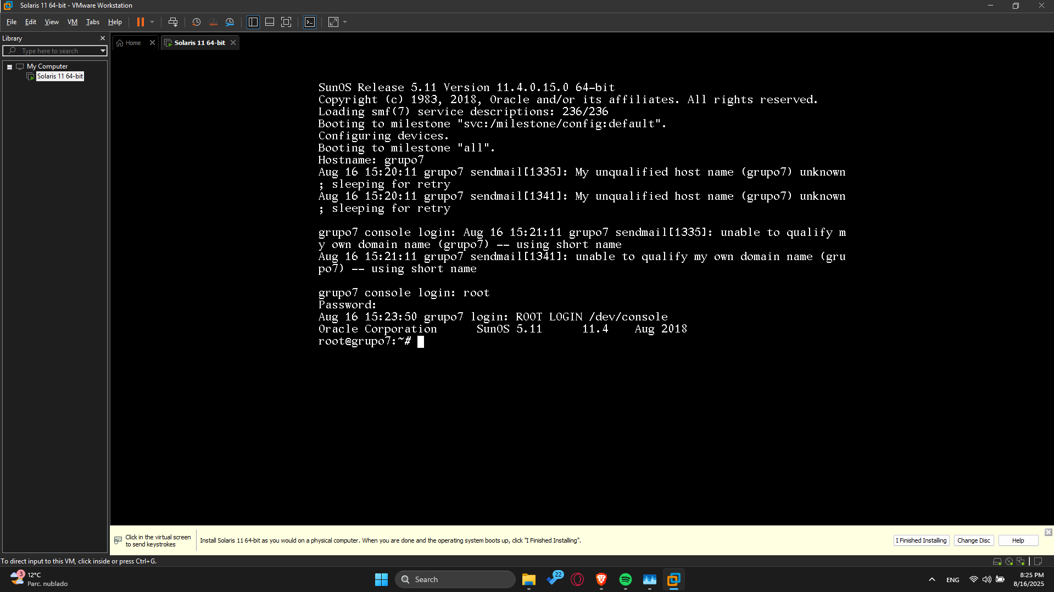

* Se crea el directorio /users y los grupos definidos (accounting, it), al igual que los usuarios con la asignación a cada grupo, y su contraseña establecida. ( NO OLVIDAR DESPUES DE mkdir /users , correr el chmod 755 /users para dar permisos)

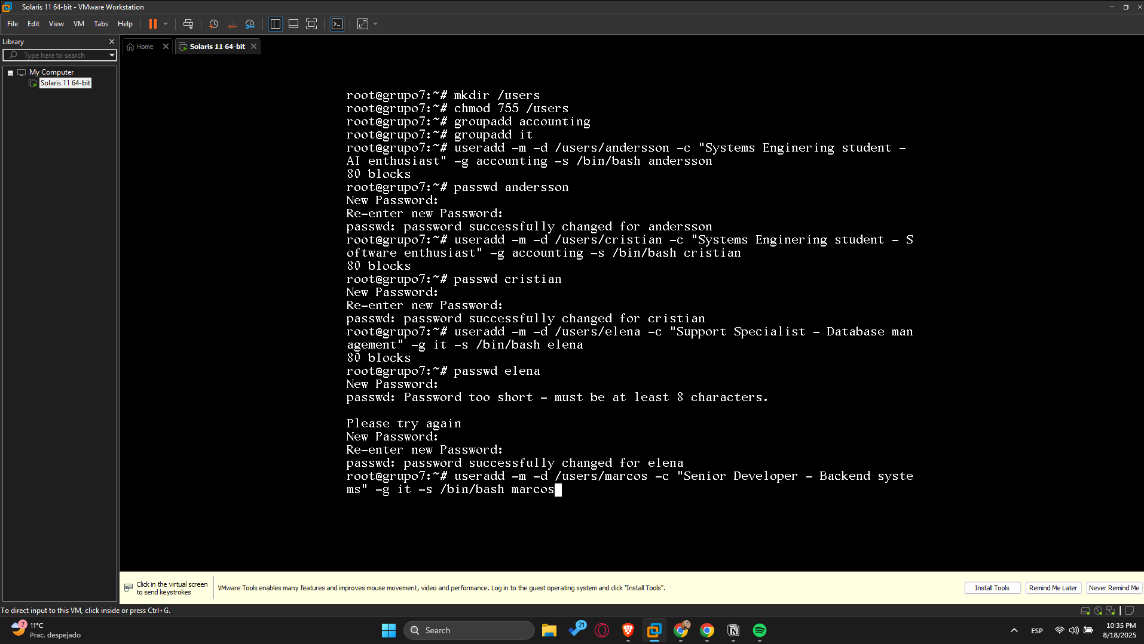

* Con el comando **egrep ‘accounting|it’ /etc/group** se verifica la existencia de los grupos, con el comando **ls -l /users** se listan los usuarios creados, y para ver a detalle la descripción detallada de cada usuario con **egrep ‘andersson|cristian|elena|marcos’ /etc/passwd**

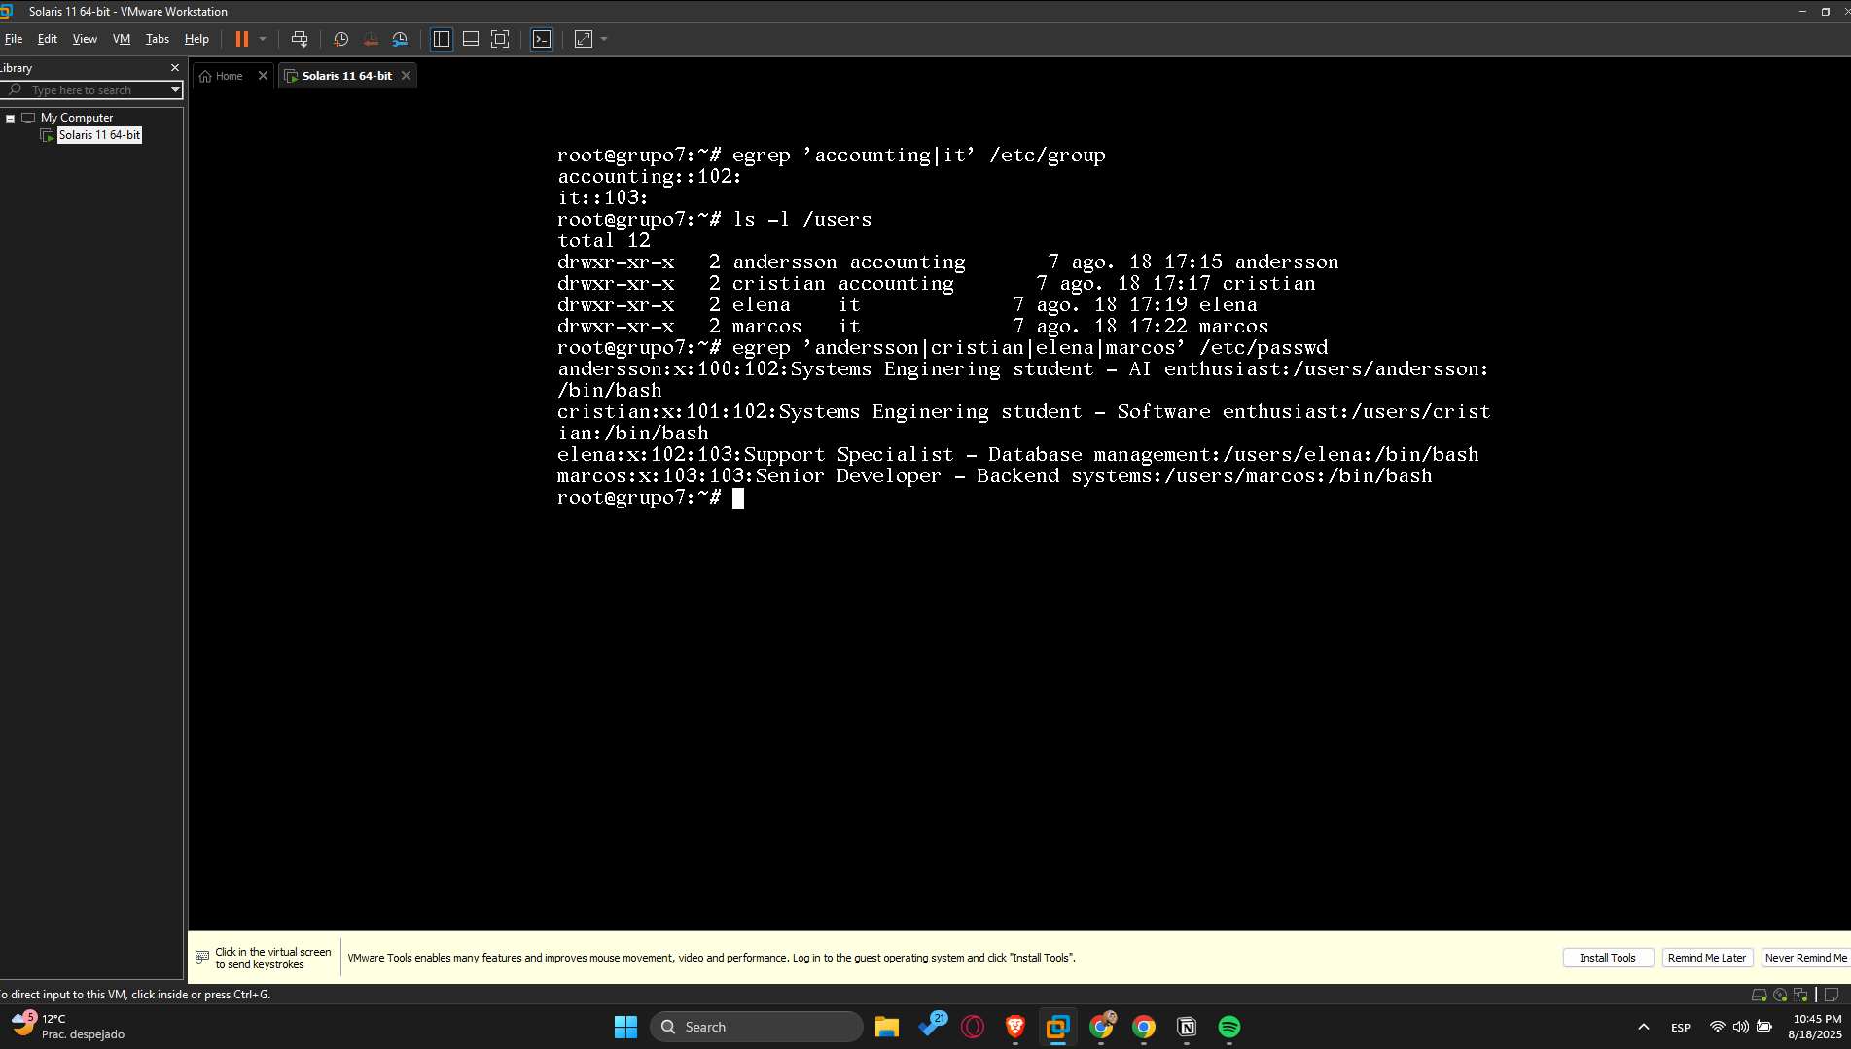

* Ahora, los comandos necesarios para configurar manualmente el IP Address, y para saber cuál es la IP asignada a la máquina se necesita de:

**Step 1: Delete the Current DHCP Configuration**

ipadm delete-addr net0/v4

**Step 2: Create the Static IP Address**

ipadm create-addr -T static -a 10.2.77.178/16 net0/v4static

**Step 3: Add Default Route**

route -p add default 10.2.65.1

**Step 4: Configure DNS**

echo "nameserver 10.2.65.1" > /etc/resolv.conf

**Step 5: Verify the New Configuration**

# Check the new address  
ipadm show-addr  
  
# Check routing table  
netstat -rn

# Test local connectivity  
ping 10.2.77.178  
  
 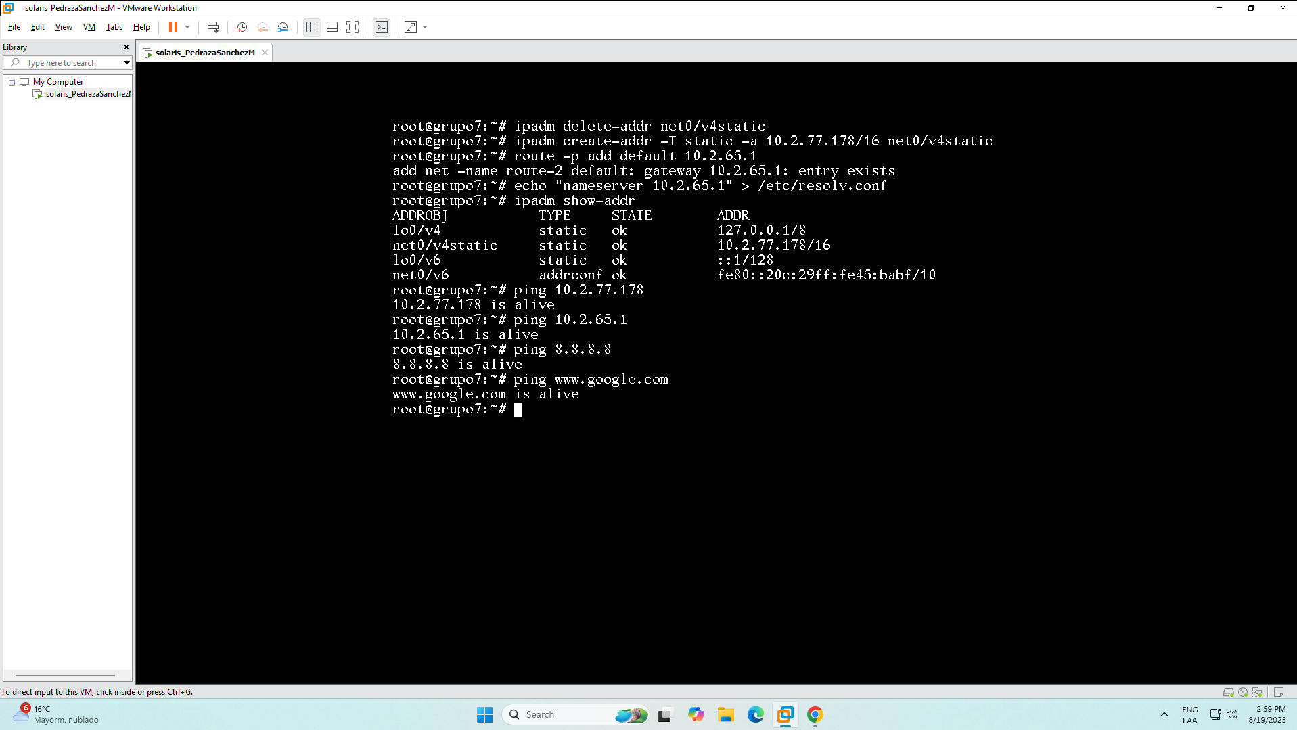

**What We're Doing:**

* **Removing:** DHCP address 192.168.0.11/24 (VMware's internal network)
* **Adding:** Static address 10.2.77.178/16 (lab network configuration)
* **Gateway:** Changing from VMware's gateway to 10.2.65.1
* **ping 10.2.65.1**
* **ping 8.8.8.8**
* **ping 10.2.77.m**
* **ping** [**www.google.com**](https://www.google.com)

## Understanding and Managing Operating Systems

* + **What is the directory structure of the installed operating systems?** List the directories, describe their content, and compare Slackware and Solaris.

**SLACKWARE (ls-l /)**

En Slackware (Linux), la jerarquía de directorios sigue el estándar FHS (Filesystem Hierarchy Standard).

Algunos directorios clave:

* **/ →** raíz de todo el sistema.
* **/bin →** binarios esenciales para todos los usuarios (ej: ls, cp, mv).
* **/sbin →** binarios de administración del sistema (ej: ifconfig, reboot).
* **/etc →** archivos de configuración del sistema.
* **/home →** directorios personales de los usuarios.
* **/root →** directorio personal del administrador (root).
* **/lib y /lib64 →** librerías compartidas esenciales.
* **/usr →** programas, librerías y documentación que no son críticos para el arranque.
* **/var →** archivos variables como logs y colas de impresión.
* **/tmp →** archivos temporales.
* **/mnt y /media →** puntos de montaje para dispositivos externos (USB, discos).
* **/dev →** archivos de dispositivos.
* **/proc →** información del kernel y procesos (virtual, no real en disco).
* **/sys →** interfaz con el kernel y hardware.

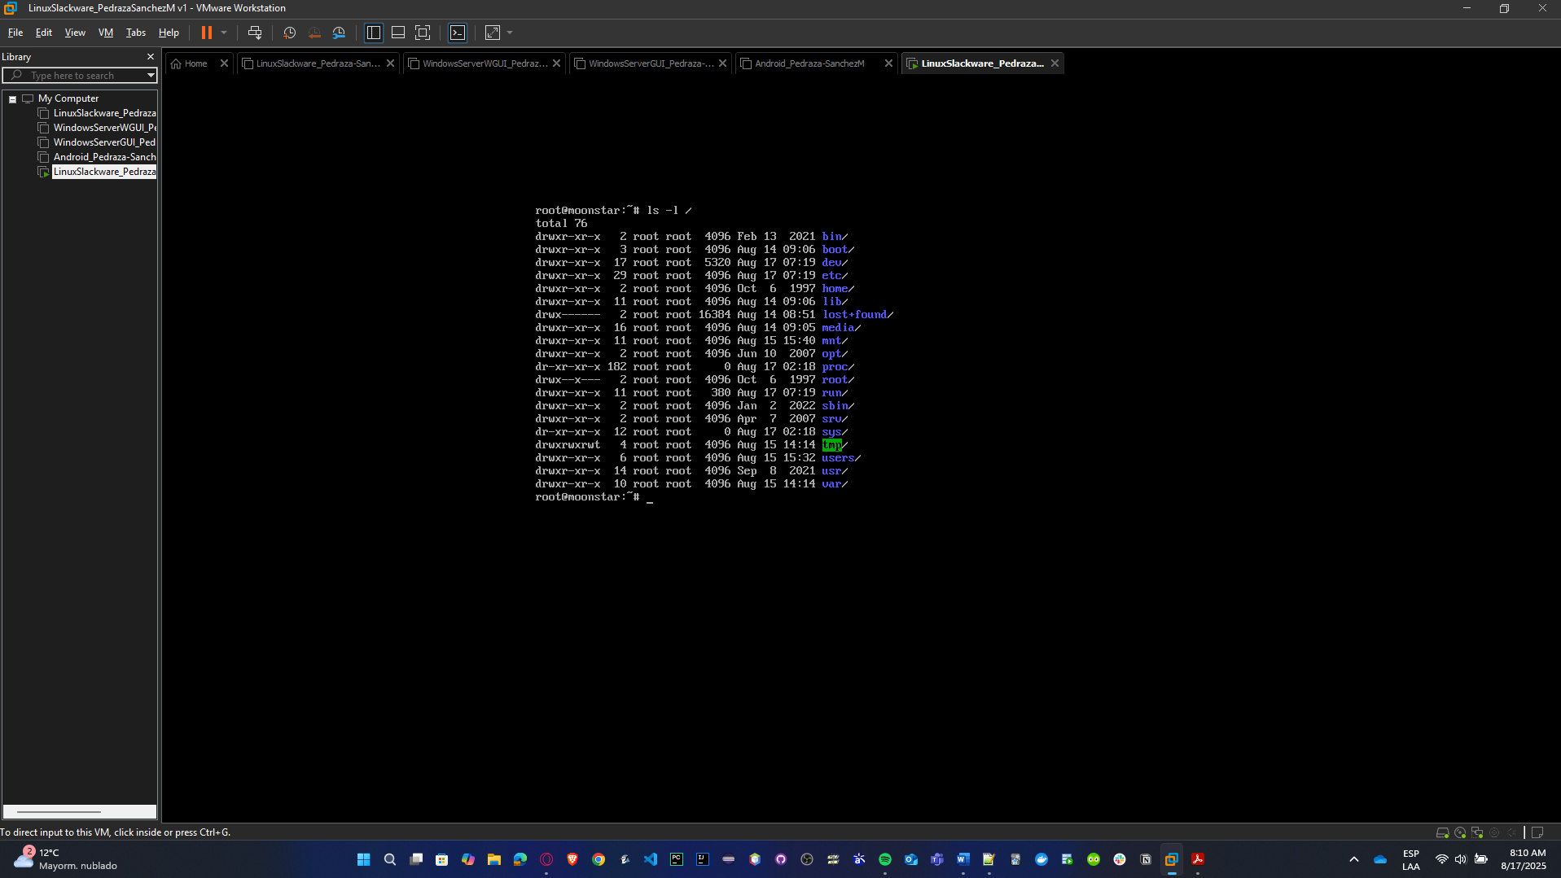

**SOLARIS**

En Solaris la estructura es parecida, pero con matices:

* **/ →** raíz de todo el sistema de archivos.
* **bin →** enlace simbólico a ./usr/bin - binarios esenciales para todos los usuarios (ls, cp, mv, **cat).**
* **boot →** archivos necesarios para el arranque del sistema operativo y kernels.
* **cdrom →** punto de montaje para unidades de CD-ROM y dispositivos ópticos.
* **dev →** archivos especiales de dispositivos - representan hardware como discos, terminales, impresoras.
* **devices →** directorio específico de Solaris que contiene nodos de dispositivos físicos y lógicos.
* **etc →** archivos de configuración críticos del sistema (passwd, group, hosts, fstab).
* **export →** directorio para compartir archivos via NFS (Network File System).
* **home →** directorios personales de usuarios regulares (no root).
* **kernel →** módulos y controladores del kernel de Solaris.
* **lib →** librerías compartidas esenciales necesarias para binarios en /bin y /sbin.
* **media →** punto de montaje automático para dispositivos removibles (USB, floppy).
* **mnt →** punto de montaje temporal para sistemas de archivos.
* **net →** punto de montaje para sistemas de archivos de red.
* **nfs4 →** punto de montaje específico para sistemas de archivos NFS versión 4.
* **opt →** paquetes de software adicionales y aplicaciones de terceros.
* **platform →** información específica de la plataforma hardware (solo lectura).
* **proc →** sistema de archivos virtual - información de procesos y kernel en tiempo real.
* **root →** directorio personal del usuario administrador (root).
* **rpool →** pool de almacenamiento ZFS raíz (específico de Solaris/OpenSolaris).
* **sbin →** enlace simbólico a ./usr/sbin - binarios de administración del sistema.
* **system →** archivos del sistema y configuración específicos de Solaris.
* **tmp →** archivos temporales (permisos 777 - todos pueden escribir).
* **users →** directorio para albergar directorios de usuarios (similar a /home).
* **usr →** programas, librerías y documentación no críticos para el arranque.
* **var →** datos variables como logs, colas de impresión, bases de datos.
* **zvboot →** archivo relacionado con el arranque del sistema ZFS.

**Características específicas de Solaris:**

* **devices:** Manejo avanzado de dispositivos
* **rpool:** Integración nativa con ZFS
* **platform:** Información de hardware específica
* **system:** Configuración del sistema Solaris
* **users:** Alternativa a /home para usuarios

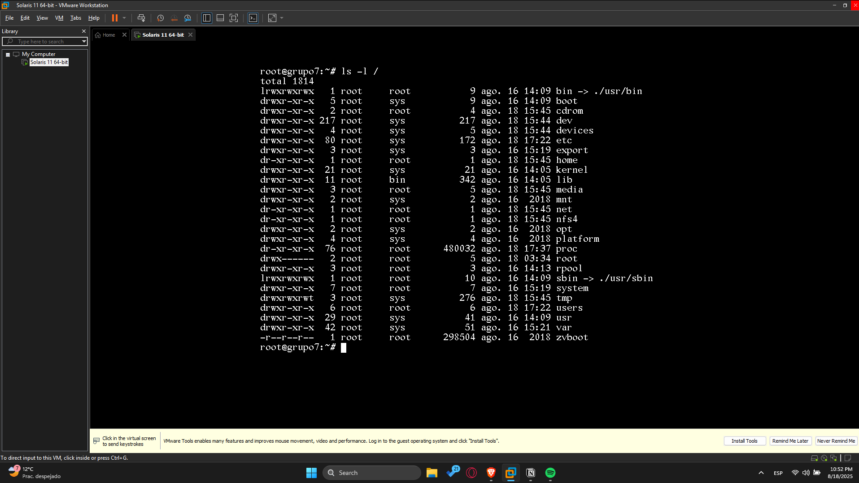

* + - * **Where are the system configuration files located?**

**SLACKWARE (ls /etc | less):**

* **/etc/rc.d/ →** scripts de inicio (ej: rc.inet1.conf para red).
* **/etc/passwd, /etc/shadow, /etc/group →** usuarios y contraseñas.
* **/etc/fstab →** puntos de montaje de discos.
* **/etc/hosts, /etc/resolv.conf →** red.

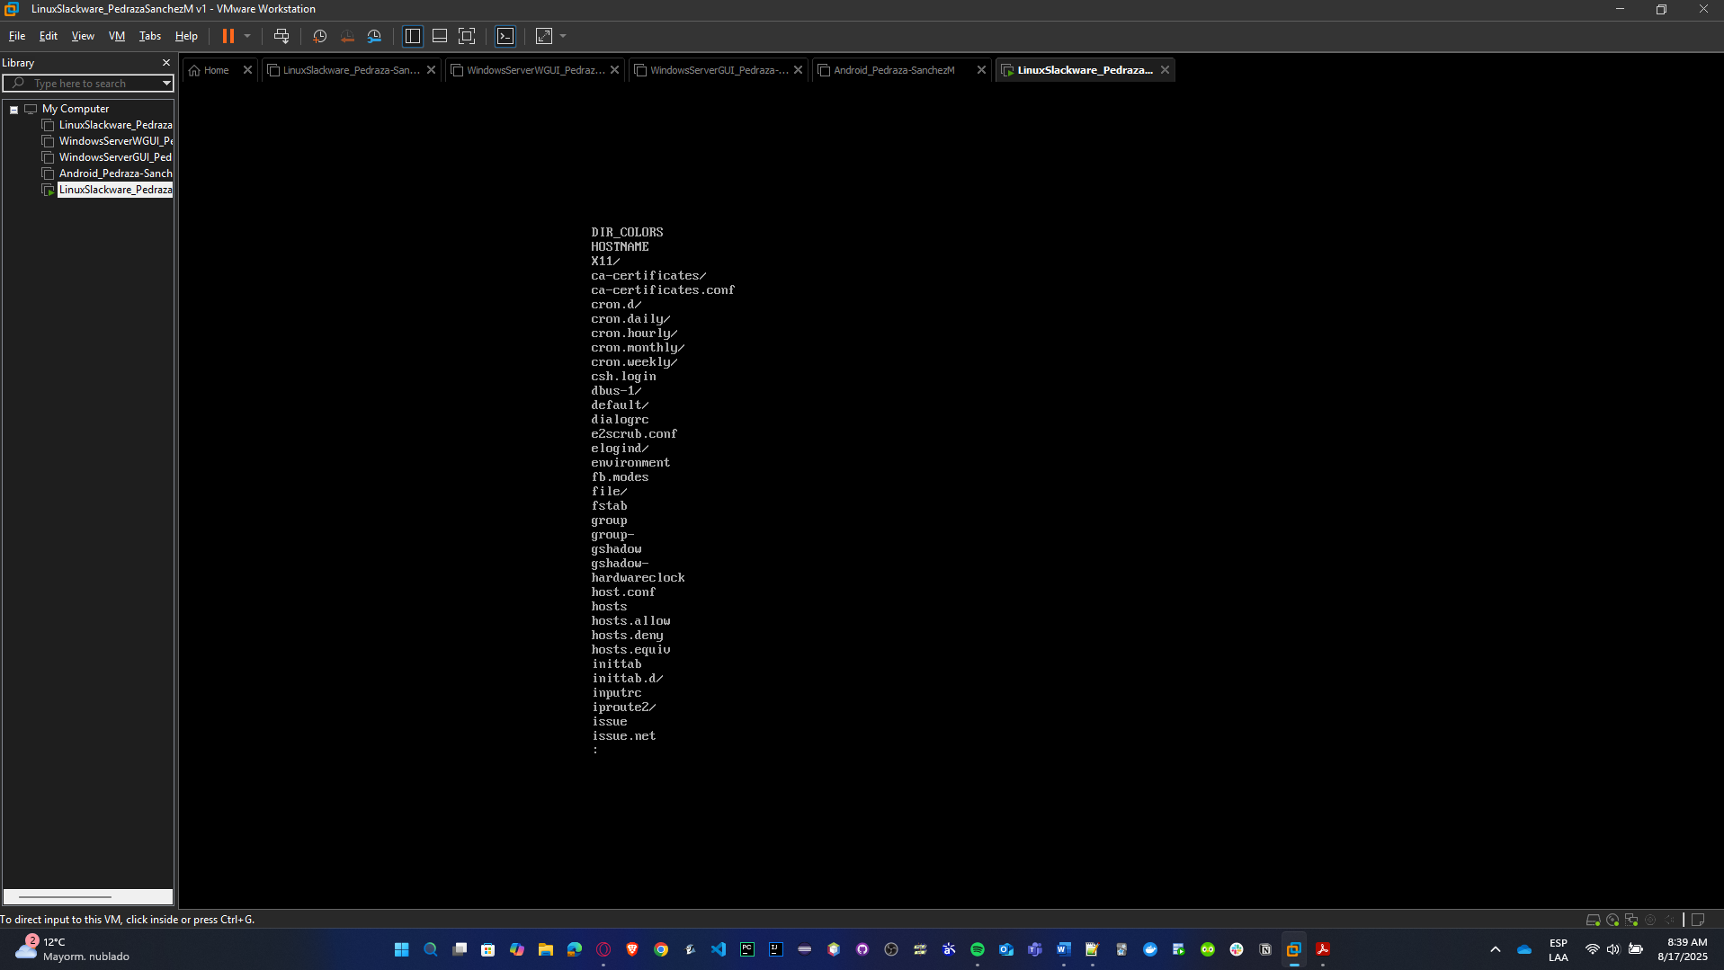

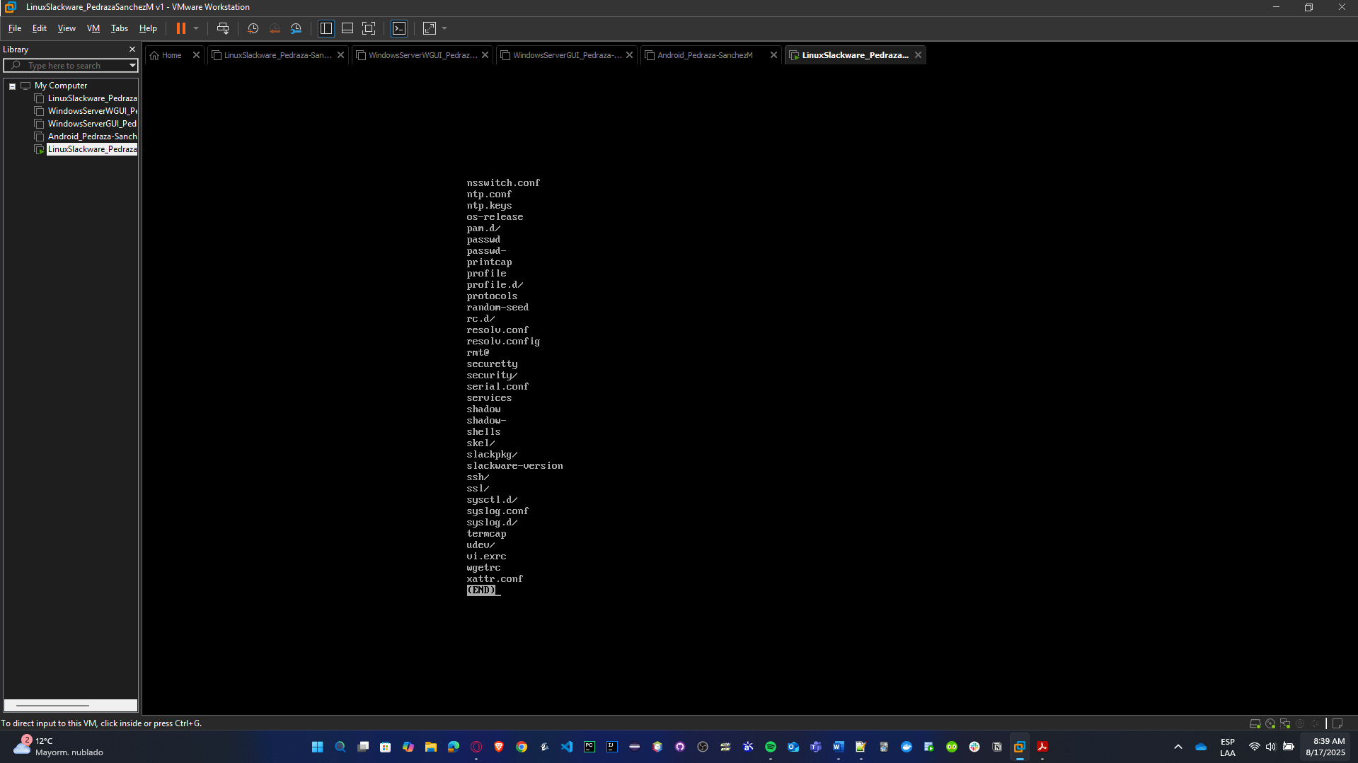

**SOLARIS**

* **/etc/init.d/ y /etc/rc*.d/ →** arranque.
* **/etc/vfstab →** equivalente a fstab en Linux.
* **/etc/inet/hosts, /etc/nsswitch.conf →** configuración de red.

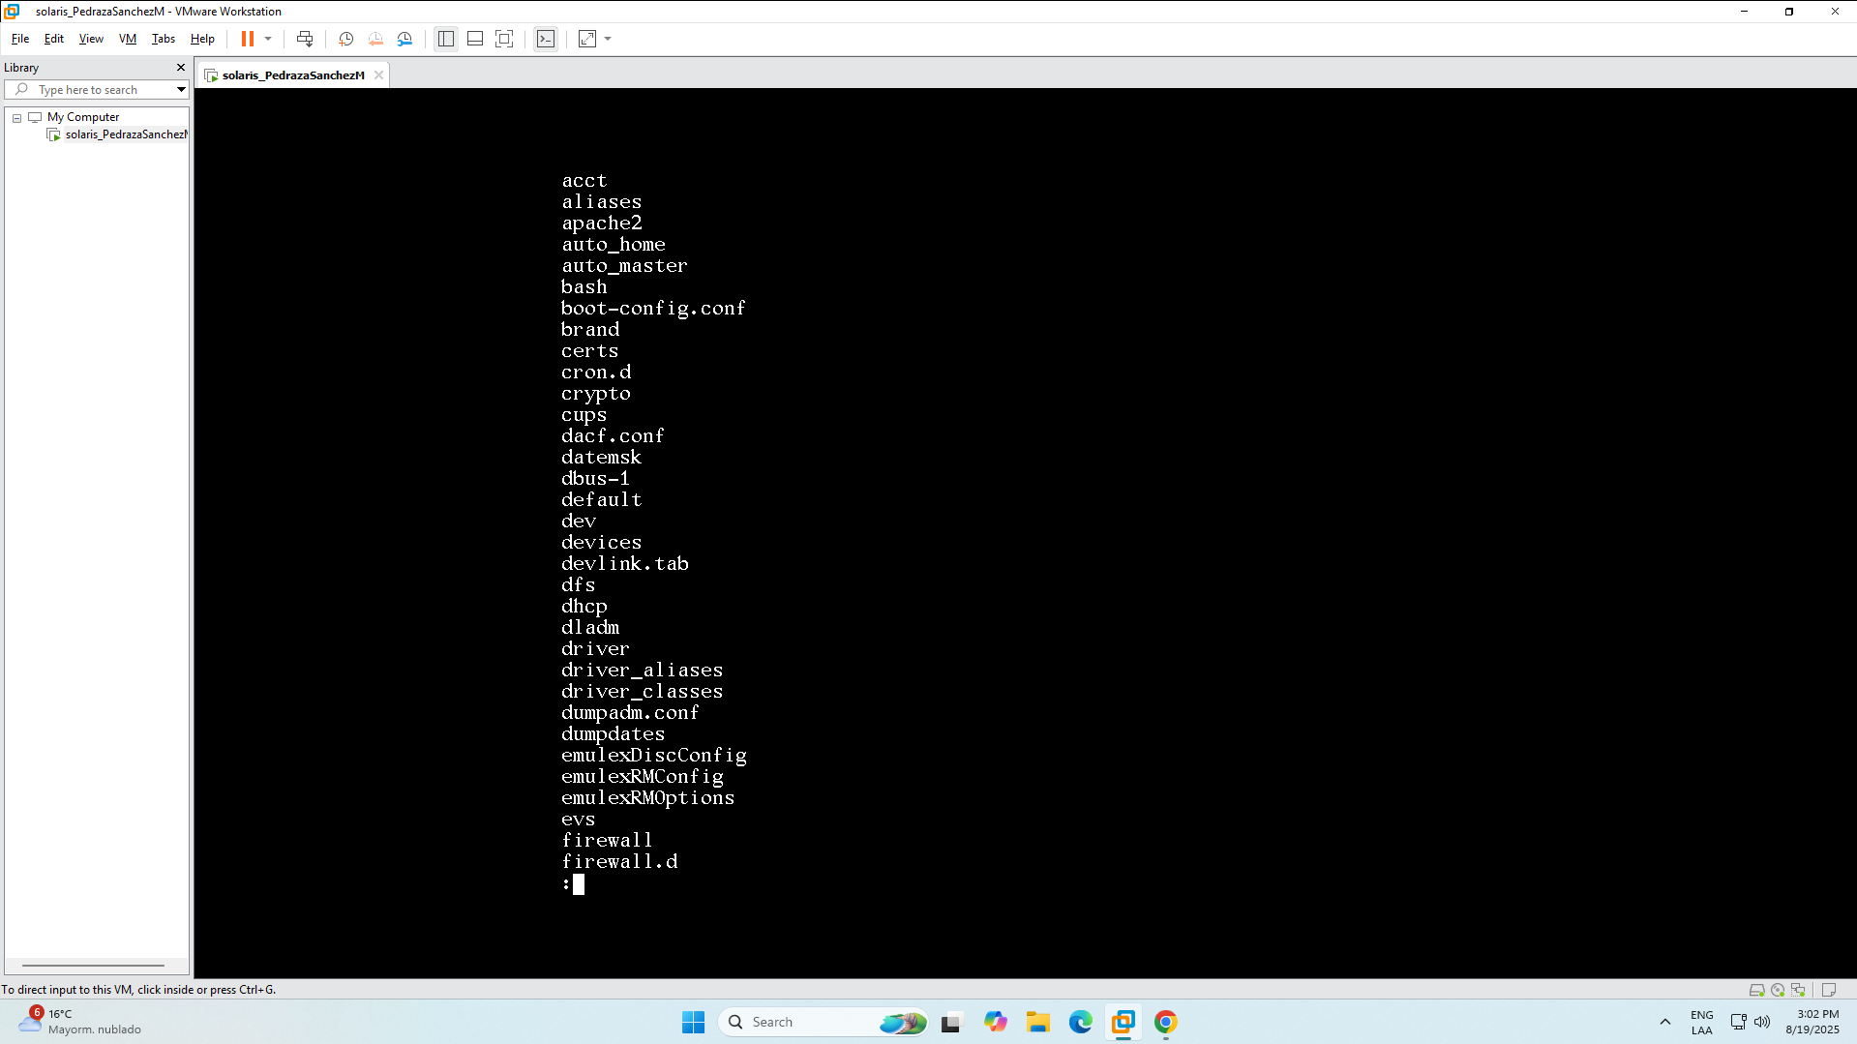

* + - * **Where are the system executables stored?** If they are in multiple locations, explain why.

Se encuentran en múltiples lugares:

* /bin y /sbin → binarios críticos para arranque.
* /usr/bin y /usr/sbin → binarios de usuario y administración menos críticos.
* /usr/local/bin → ejecutables instalados por el administrador manualmente.

**Razón:** separar binarios esenciales para arranque (/bin) de los que dependen de que el sistema ya esté montado (/usr/bin).

**Comando:** echo $PATH

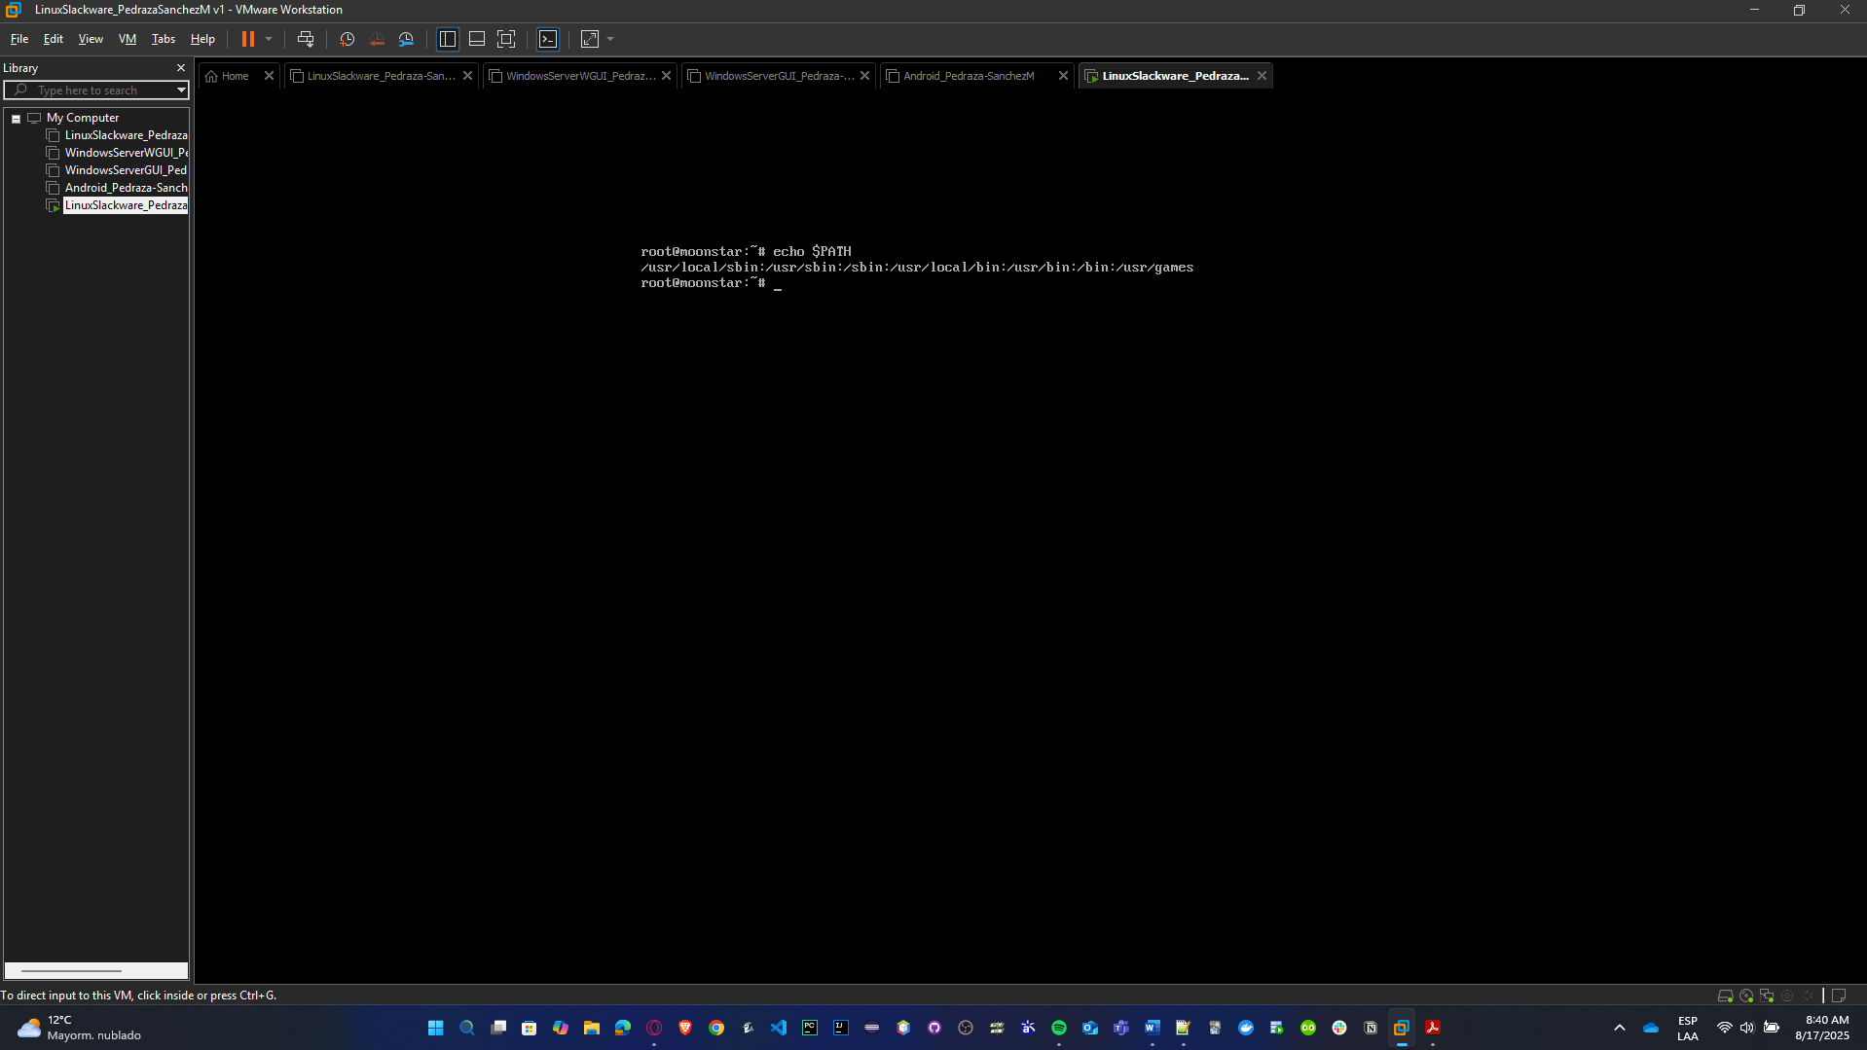

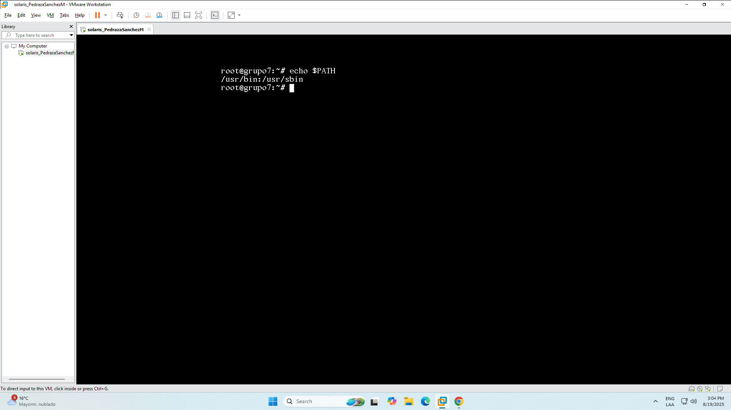

* + - * **Where are the system log files stored? What are their purposes?**

**SLACKWARE (ls -l /var/log):**

* **/var/log/** contiene los registros**.**
  + **/var/log/messages →** mensajes del sistema.
  + **/var/log/syslog →** eventos registrados por syslog.
  + **/var/log/auth.log →** autenticación.
  + **/var/log/dmesg →** mensajes del kernel al inicio.

El propósito es monitorear eventos, auditoría, diagnóstico de problemas.

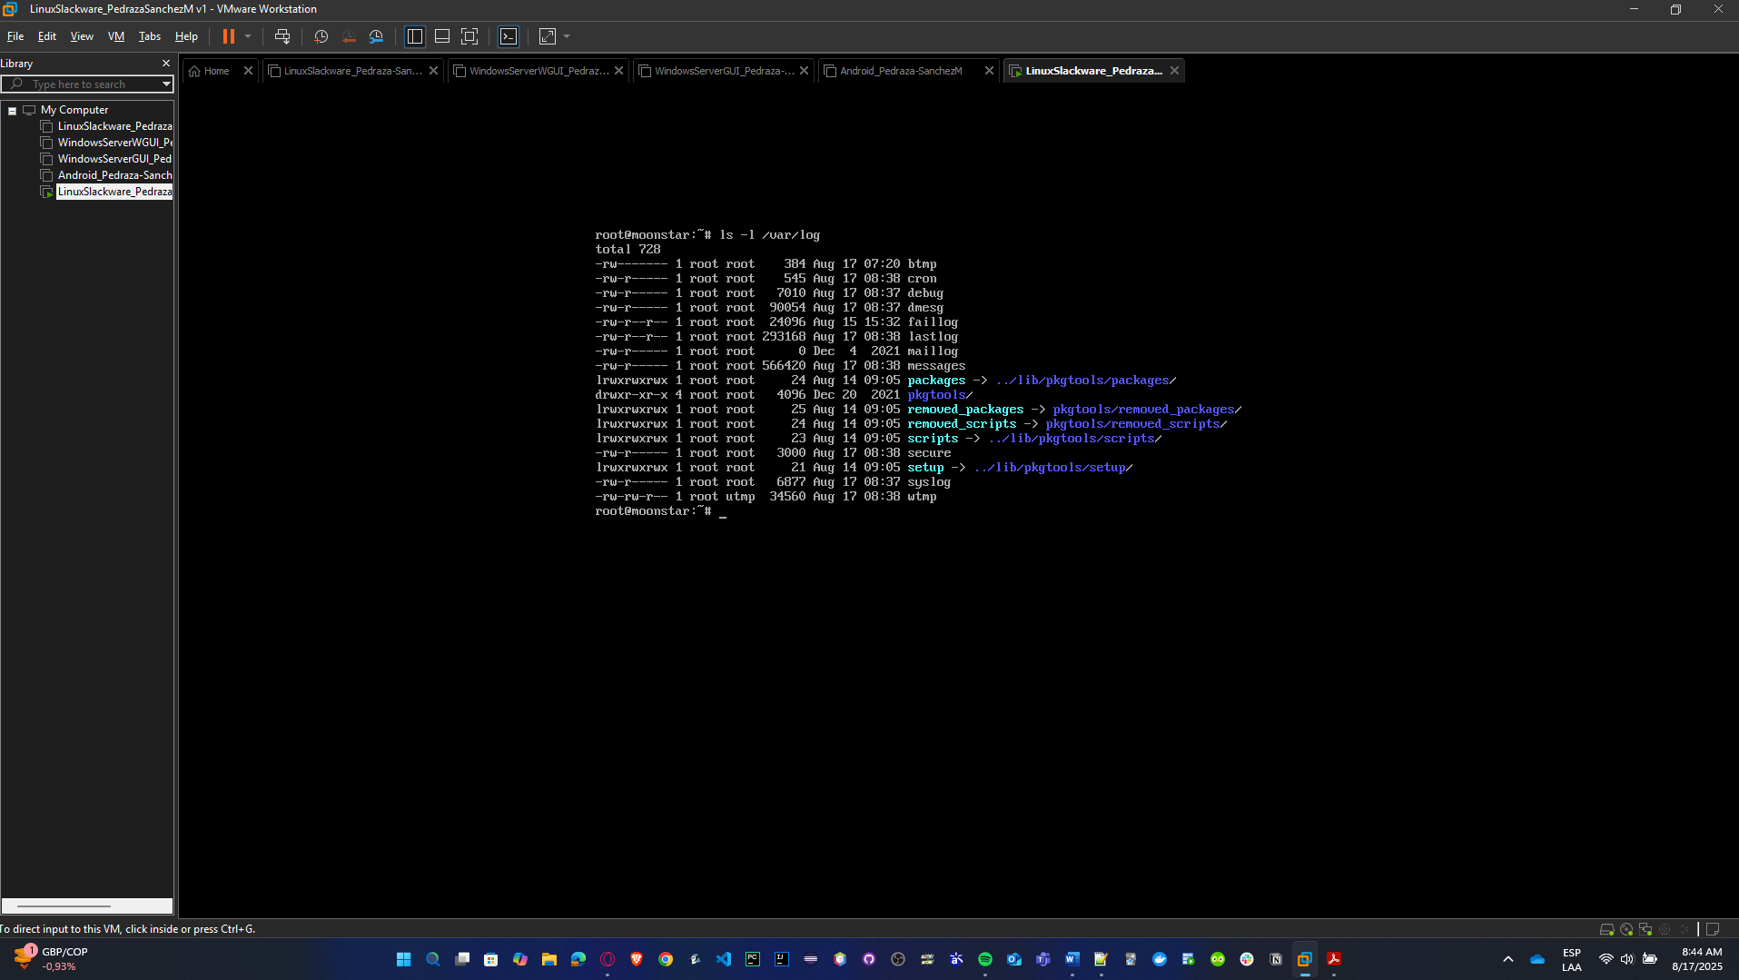

**SOLARIS (ls -l /var/adm y /var/log):**

* **/var/adm/** contiene los principales registros del sistema.
* **/var/adm/messages →** mensajes del sistema, kernel y servicios.
* **/var/adm/sulog →** intentos de cambio de usuario (comando su).
* **/var/adm/loginlog →** intentos de login fallidos.
* **/var/adm/wtmpx →** historial completo de logins/logouts.
* **/var/adm/utmpx →** usuarios actualmente conectados al sistema.
* **/var/svc/log/ →** logs de servicios SMF (Service Management Facility).
* **/var/log/syslog →** eventos adicionales del syslog (si configurado).

**Archivos adicionales importantes:**

* **/var/adm/lastlog →** último login de cada usuario.
* **/var/adm/pacct →** contabilidad de procesos (si está habilitado).
* **/var/crash/ →** volcados de memoria en caso de fallos del sistema.

Configuración de syslog: /etc/syslog.conf Servicio de logging: system/system-log (gestionado por SMF)

El propósito es monitorear eventos, auditoría de seguridad, diagnóstico de problemas y análisis forense del sistema.

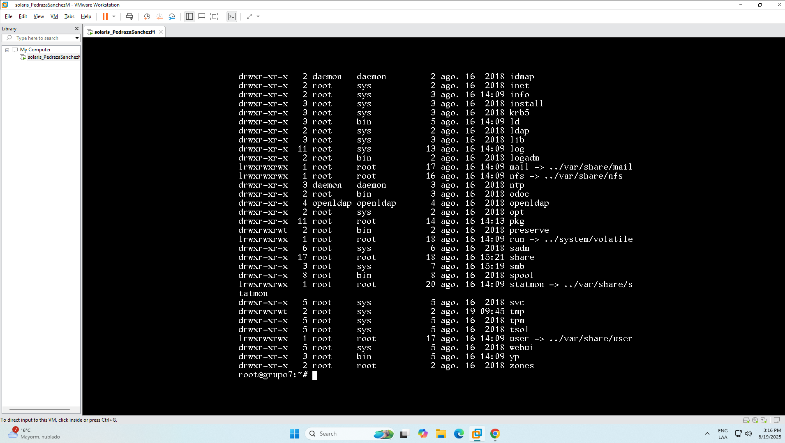

* + - * **Where are external storage devices (USB drives, external hard drives) typically mounted?** Connect a USB drive and configure it to be visible in the virtual machine. **What commands did you use?**

**SLACKWARE**

* Generalmente se montan en /mnt o /media.

**# Crear punto de montaje**

mkdir /mnt/usb

**# Identificar dispositivo USB**

dmesg | tail

# o

lsblk

**# Montar dispositivo (ejemplo)**

mount /dev/sdb1 /mnt/usb

**# Verificar**

df -h

* Para este caso se va a montar una USB drive, se le da clic derecho sobre la máquina en Removable Devices y se conecta a la máquina virtual sobre el dispositivo que se quiera o automáticamente lo detecta cuando se ingresa.

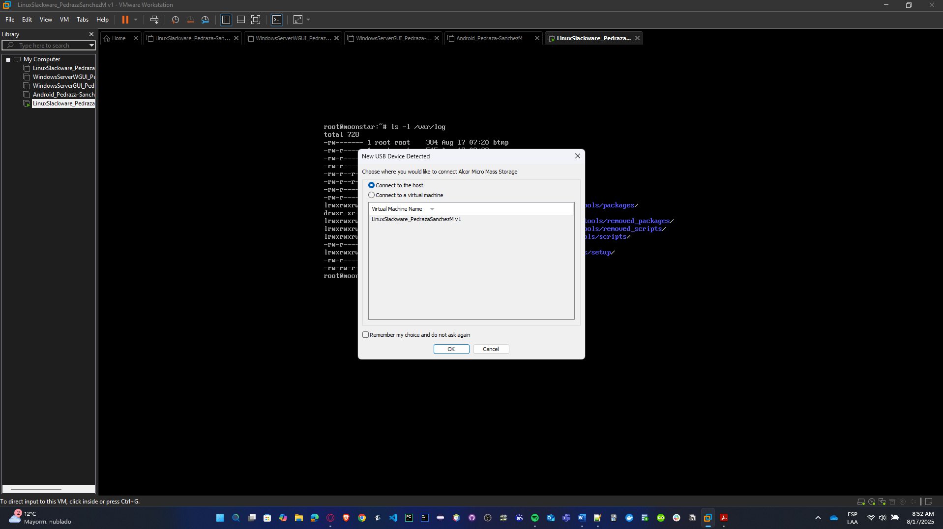

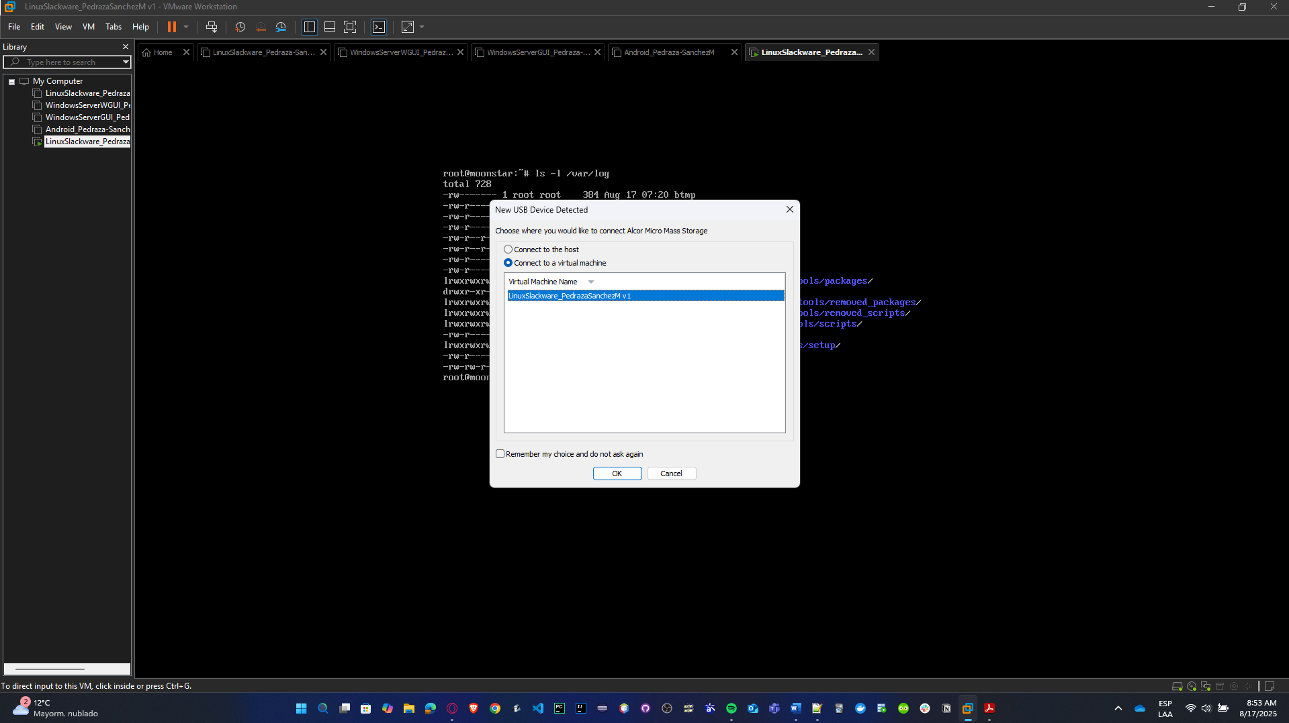

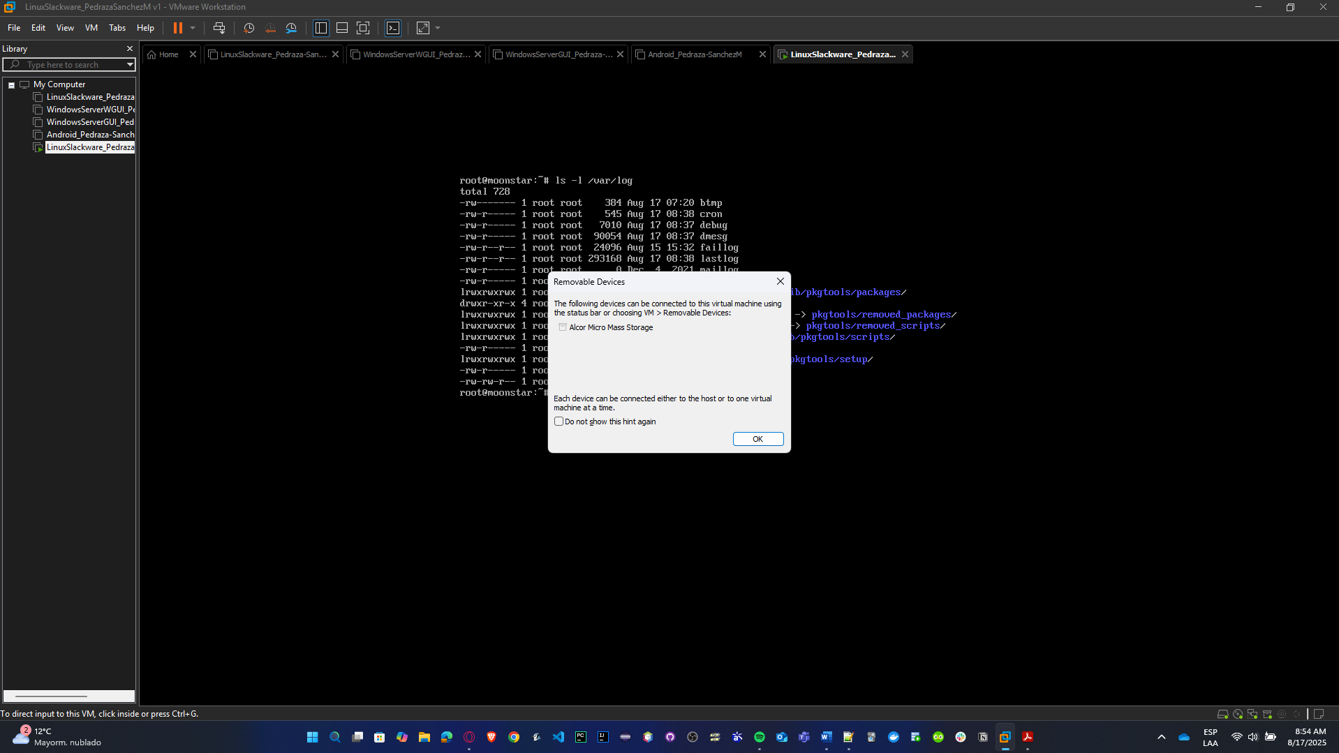

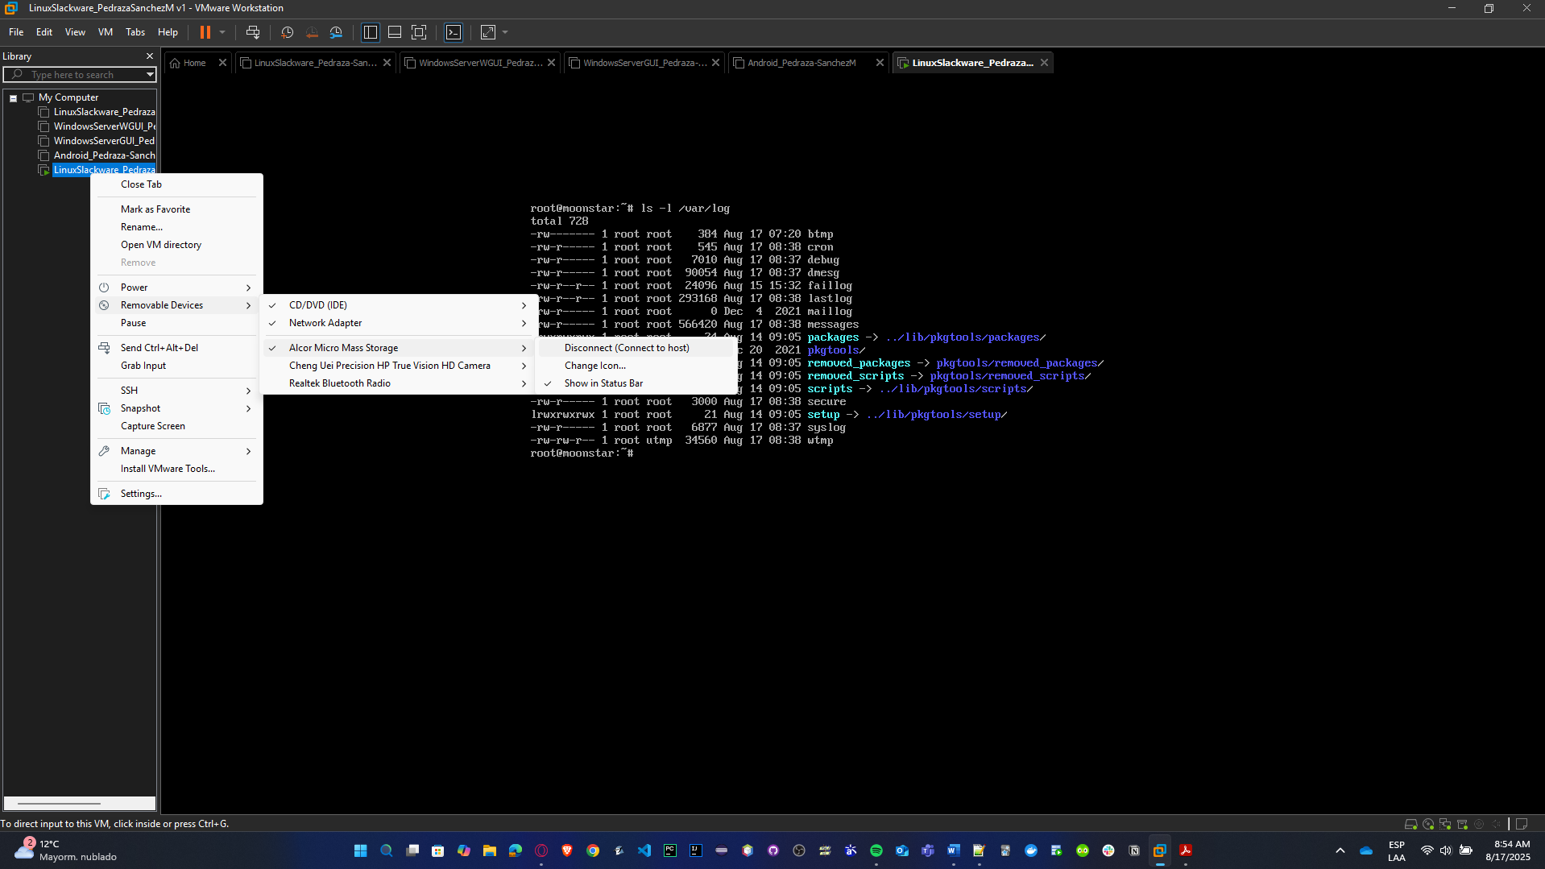

* Ahora, si se monta el dispositivo con los comandos anteriores, y se verifica que todo funcionó correctamente.

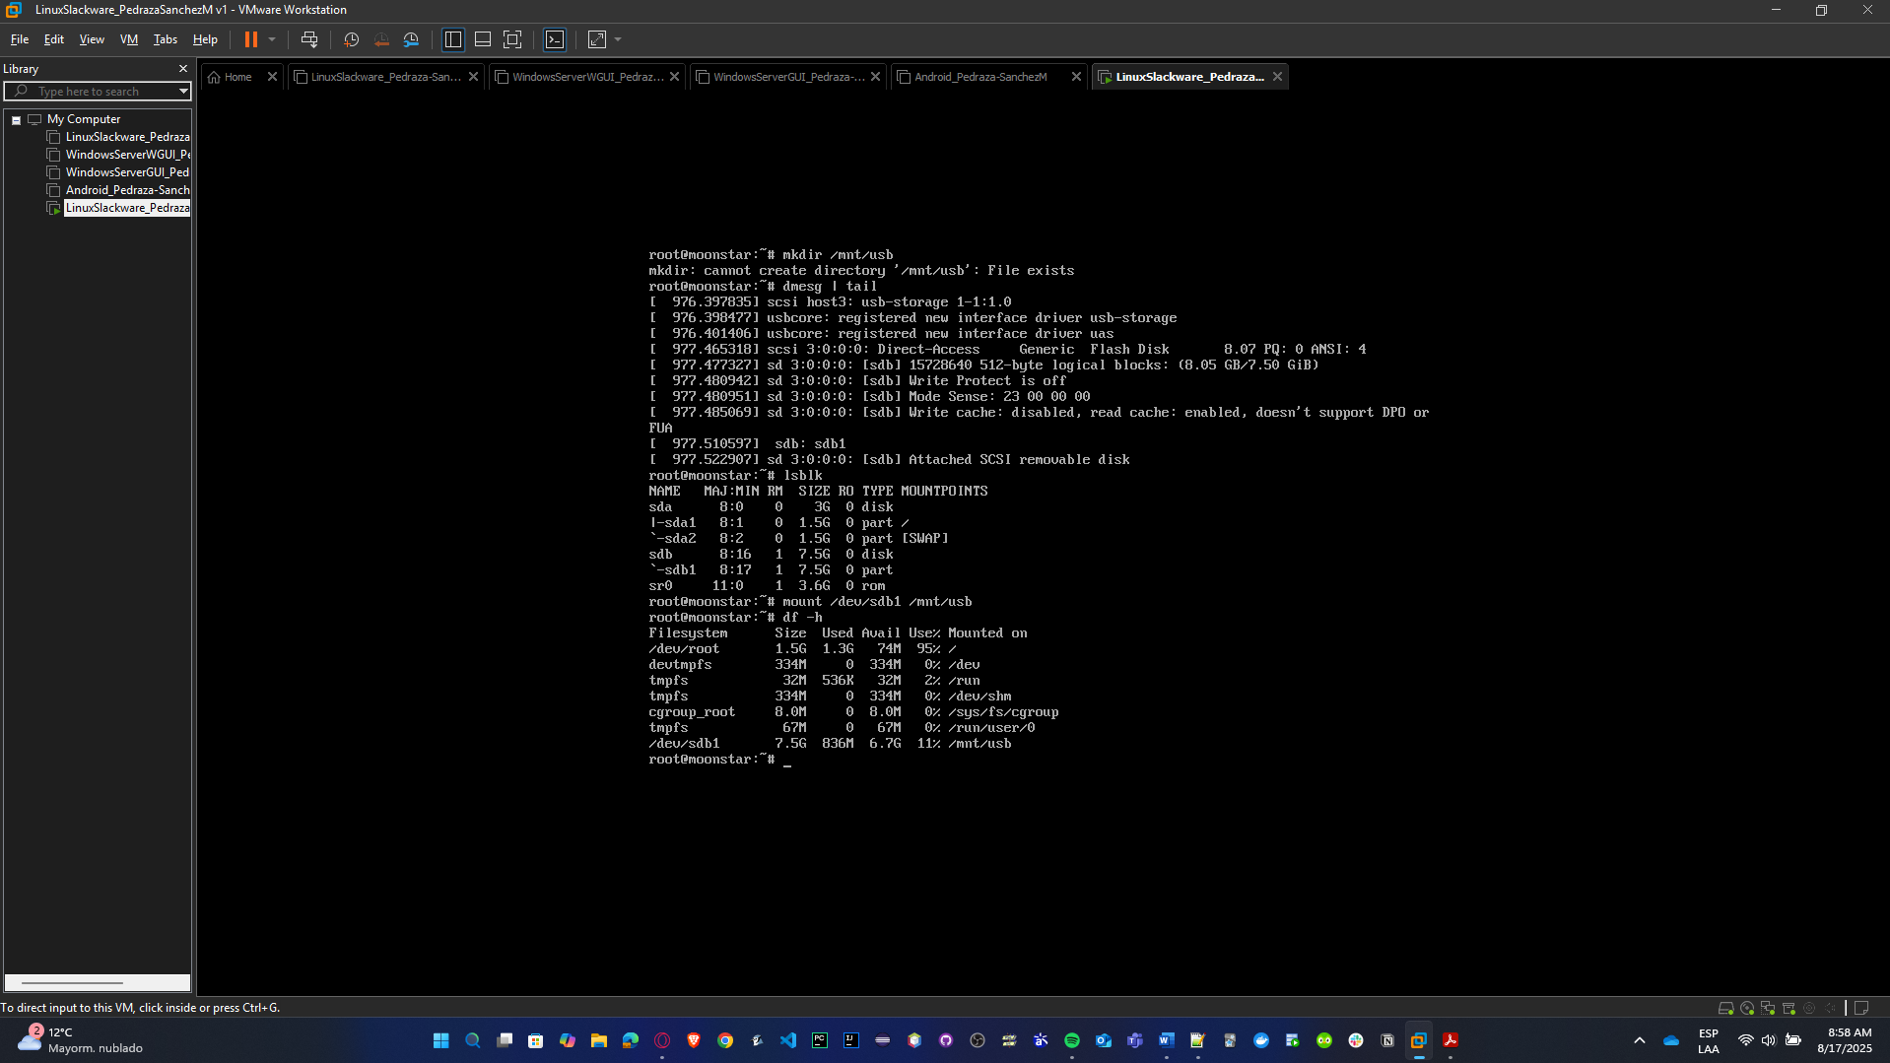

* Se desmonta el USB drive y se verifica que ya no está, con el comando **umount /mnt/usb**, y **df -h**

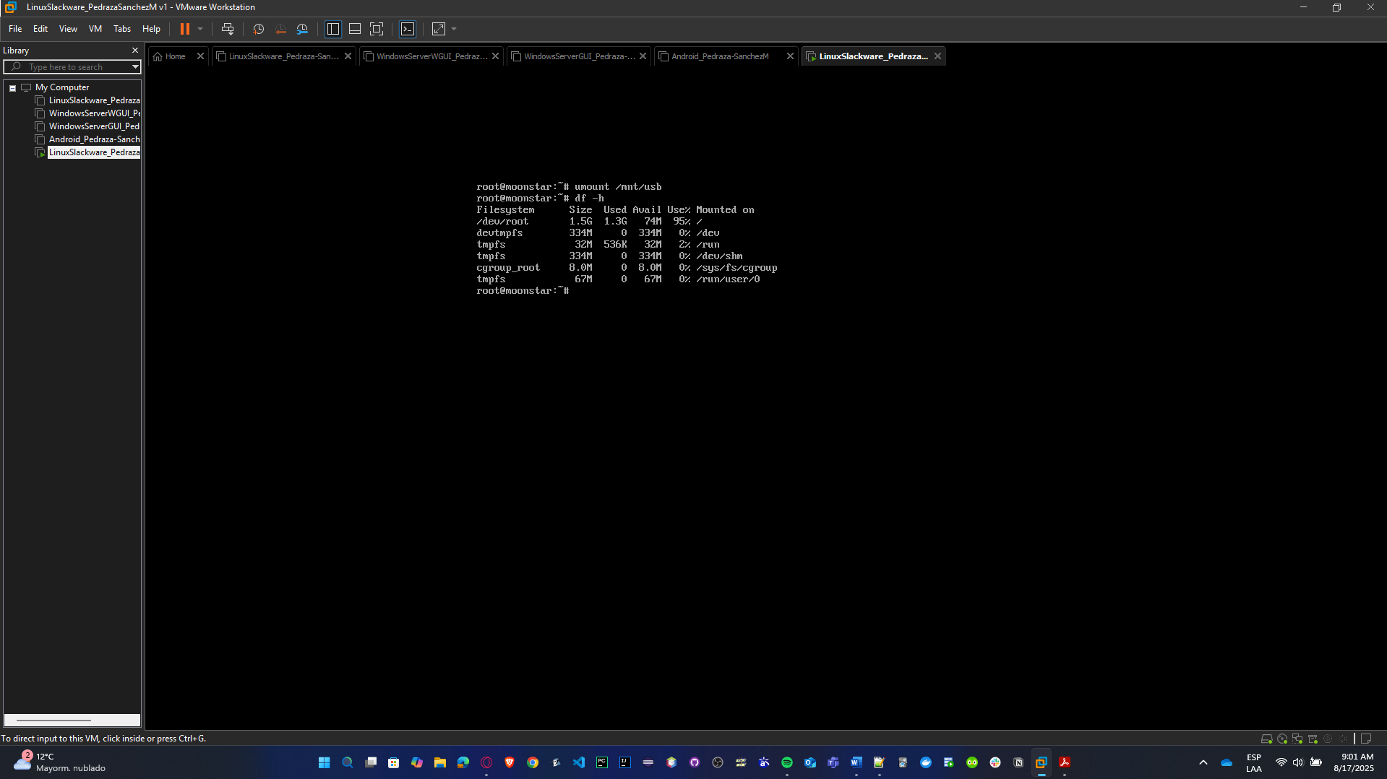

* Por último, se desconecta la USB de la máquina virtual.

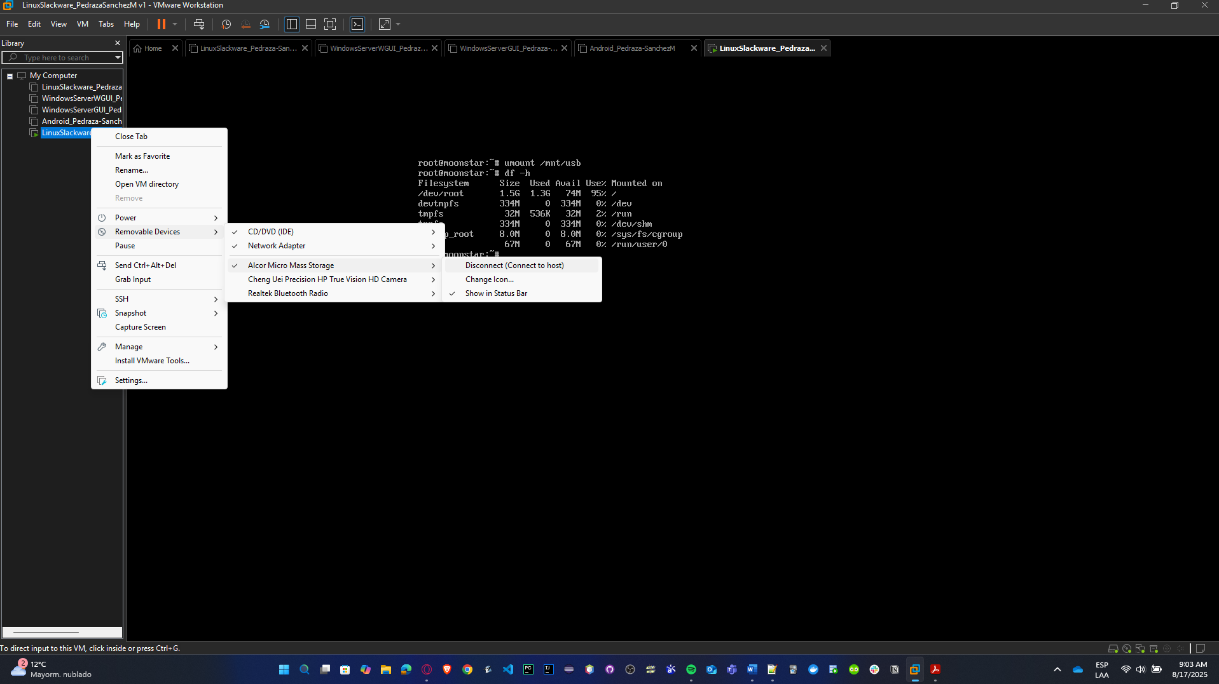

**SOLARIS**

* Generalmente se montan en /mnt o /export/home/media.
* Vamos a añadir USB Controller device en la Virtual Machine Settings

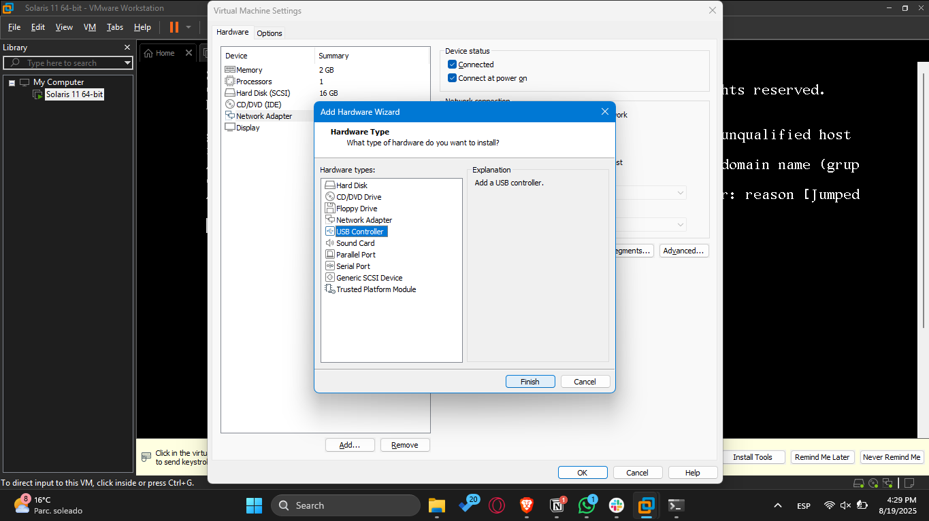

Debemos asegurarnos de que, en la compatibilidad de USB, este marcado con USB 2.0

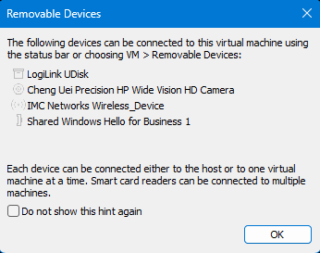

* Para este caso se va a montar una USB drive, se le da clic derecho sobre la máquina en Removable Devices y se conecta a la máquina virtual sobre el dispositivo que se quiera o automáticamente lo detecta cuando se ingresa (si se agrego el device USB Controller y se configuro como USB 2.0)

**# Crear punto de montaje**

mkdir /mnt/usb

**# Identificar dispositivo USB**

cfgadm -al | grep -v empty *# Solo mostrar dispositivos conectados*

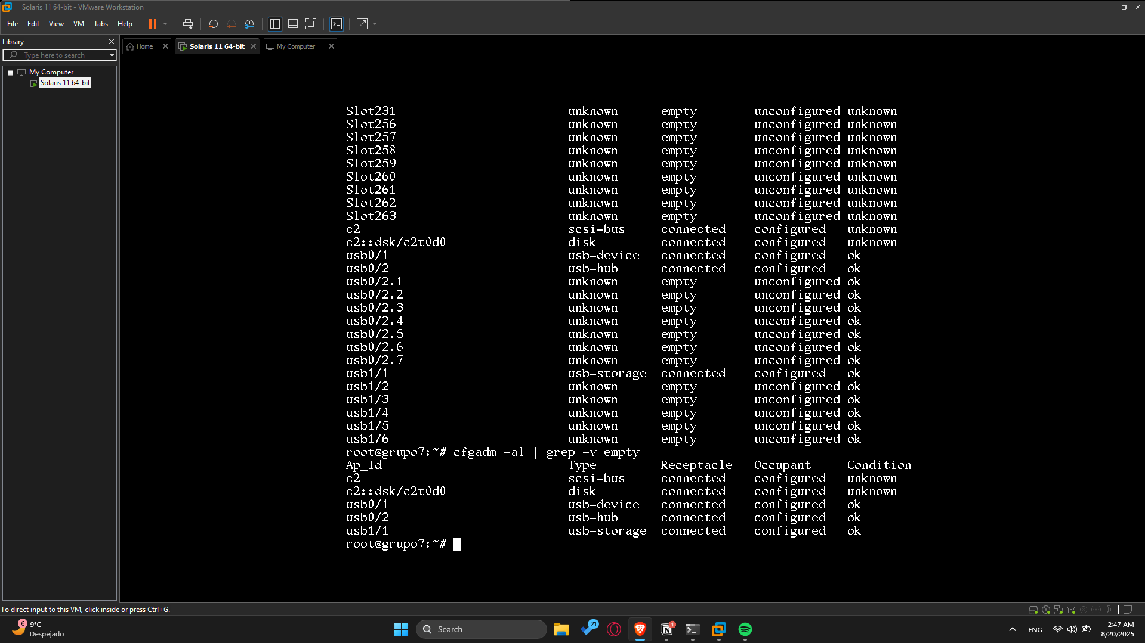

Ejecutamos devfsadm –v para actualizar los enlaces del dispositivo

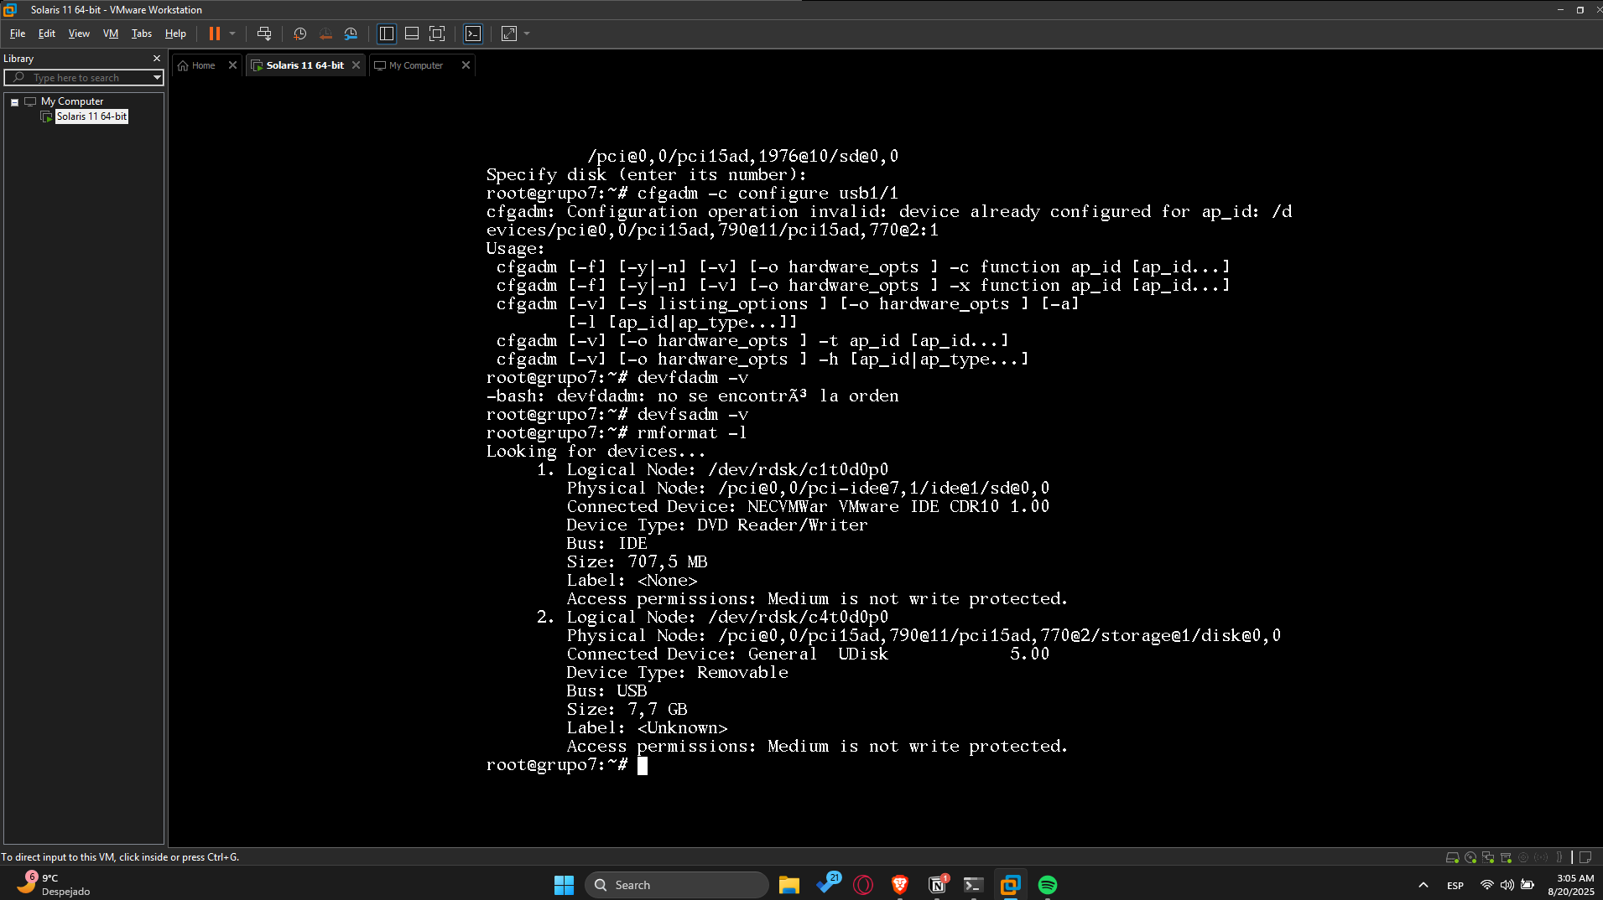

**Montar dispositivo (ejemplo)**

mount -F pcfs /dev/dsk/c1t0d0p0 /mnt/usb

**# Verificar**

df –h

* + - * **What differences do you observe between the operating systems regarding the file system structure?**
* **Slackware (Linux) →** /home directo para usuarios.
* **Solaris →** usa /export/home.
* **Solaris** tiene /devices y /platform.
* **Slackware** usa /proc, Solaris tiene más integración con SMF (Service Management Facility).
  + **What are system log files?**

Son archivos que guardan eventos del sistema: errores, accesos, arranque, etc.

* + **What is syslog?** **What are the main files related to syslog? What types of information are recorded in log files? What is their structure?** Provide five examples of logged events. **Does syslog work on the installed operating systems?**
* Syslog es el demonio que centraliza los mensajes del sistema.
* **Archivos principales:** /var/log/syslog, /var/log/messages.
* **Estructura:** [timestamp] [hostname] [process]: message.

**Ejemplos de eventos:**

1. Usuario inicia sesión.
2. Error en un servicio.
3. Conexión de red establecida.
4. Intento fallido de autenticación.
5. Montaje de un dispositivo.

**En Slackware →** sí funciona syslog.

**En Solaris →** existe syslogd con archivos en /var/adm/messages.

**Comando:** tail -n 20 /var/log/messages

**Comando:** tail –f /var/adm/messages

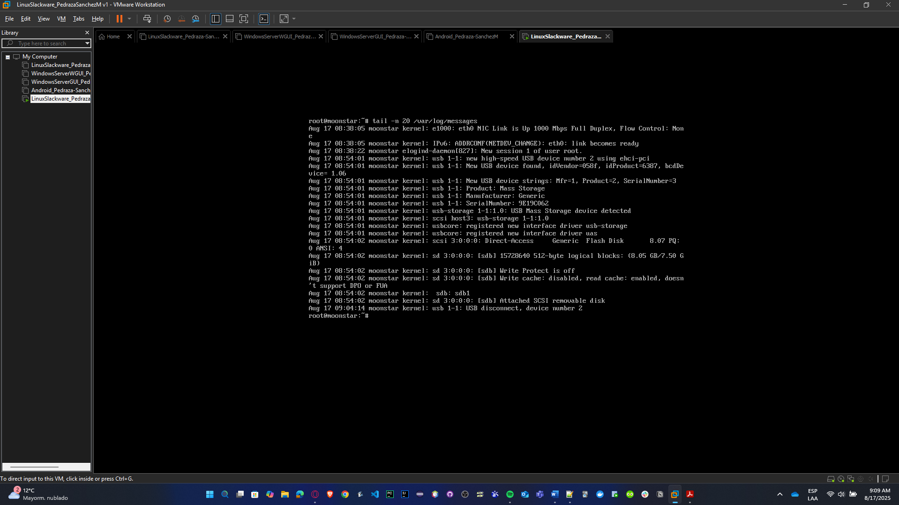

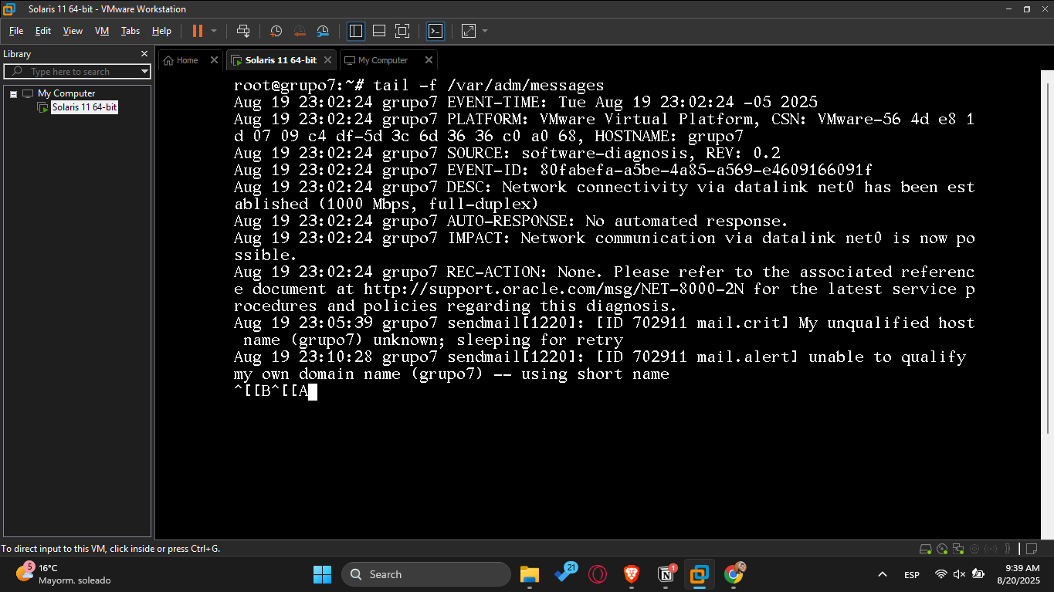

* + **How do permissions work in the operating systems installed?** Explain how to modify permissions using character and numeric representations.

Tanto en Unix como Linux:

* **Tres niveles:** usuario (u), grupo (g), otros (o).
* **Tres permisos:** lectura (r), escritura (w), ejecución (x).
* **Representaciones:**
  + **Carácter →** chmod u+x archivo
  + **Numérica →** chmod 755 archivo
* **Comando:**

touch ejemplo.txt

ls -l ejemplo.txt

chmod 640 ejemplo.txt

ls -l ejemplo.txt

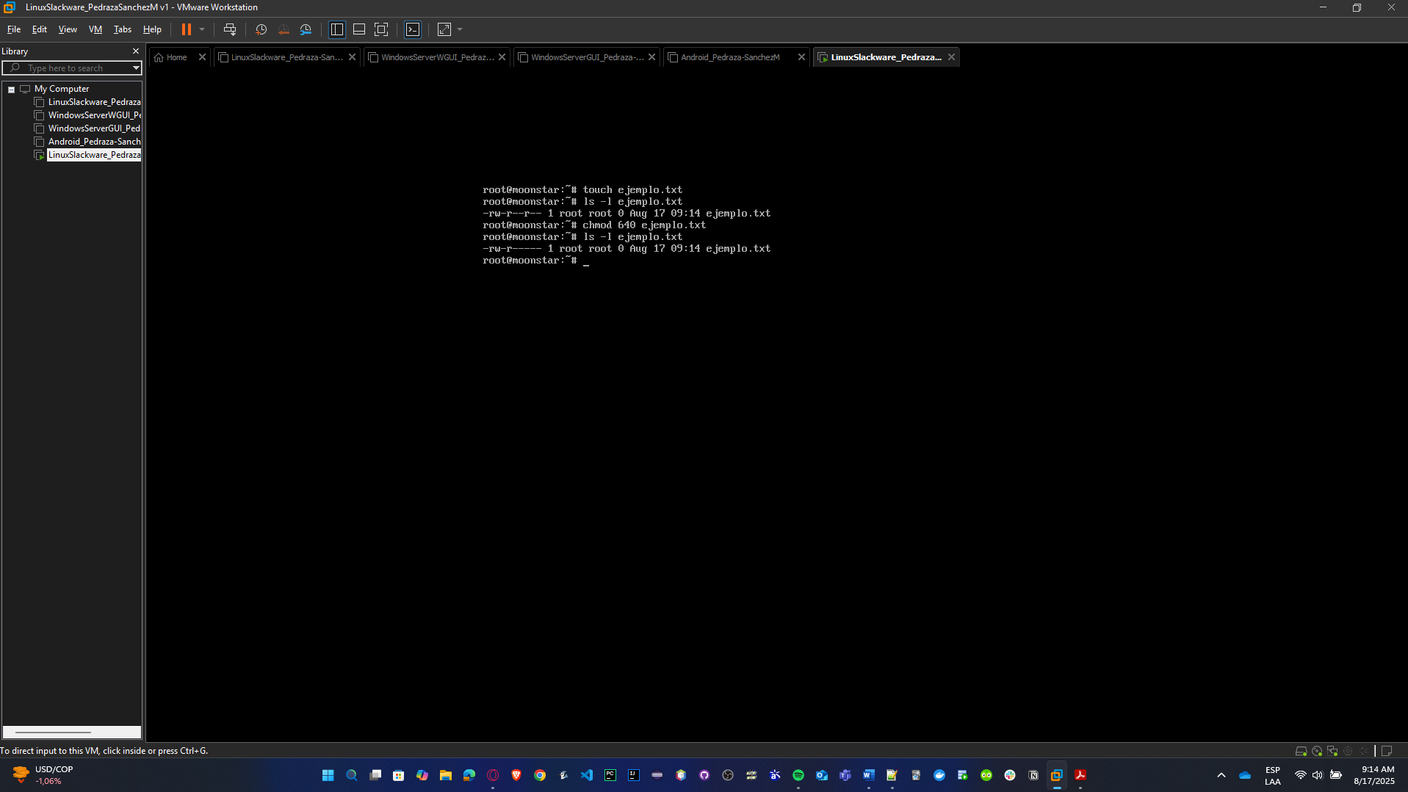

* + Change user and group permissions to observe their impact. For example, allow or restrict users from creating files in other users’ directories, executing programs, opening files, or modifying files.

**Casos de prueba con usuarios y grupos (SLACKWARE)**

* + 1. Restringir que otros usuarios creen archivos en directorios ajenos

Solo el dueño puede escribir en su carpeta.

**# Como root:**

chmod 700 /users/andersson

chmod 700 /users/cristian

chmod 700 /users/elena

chmod 700 /users/marcos

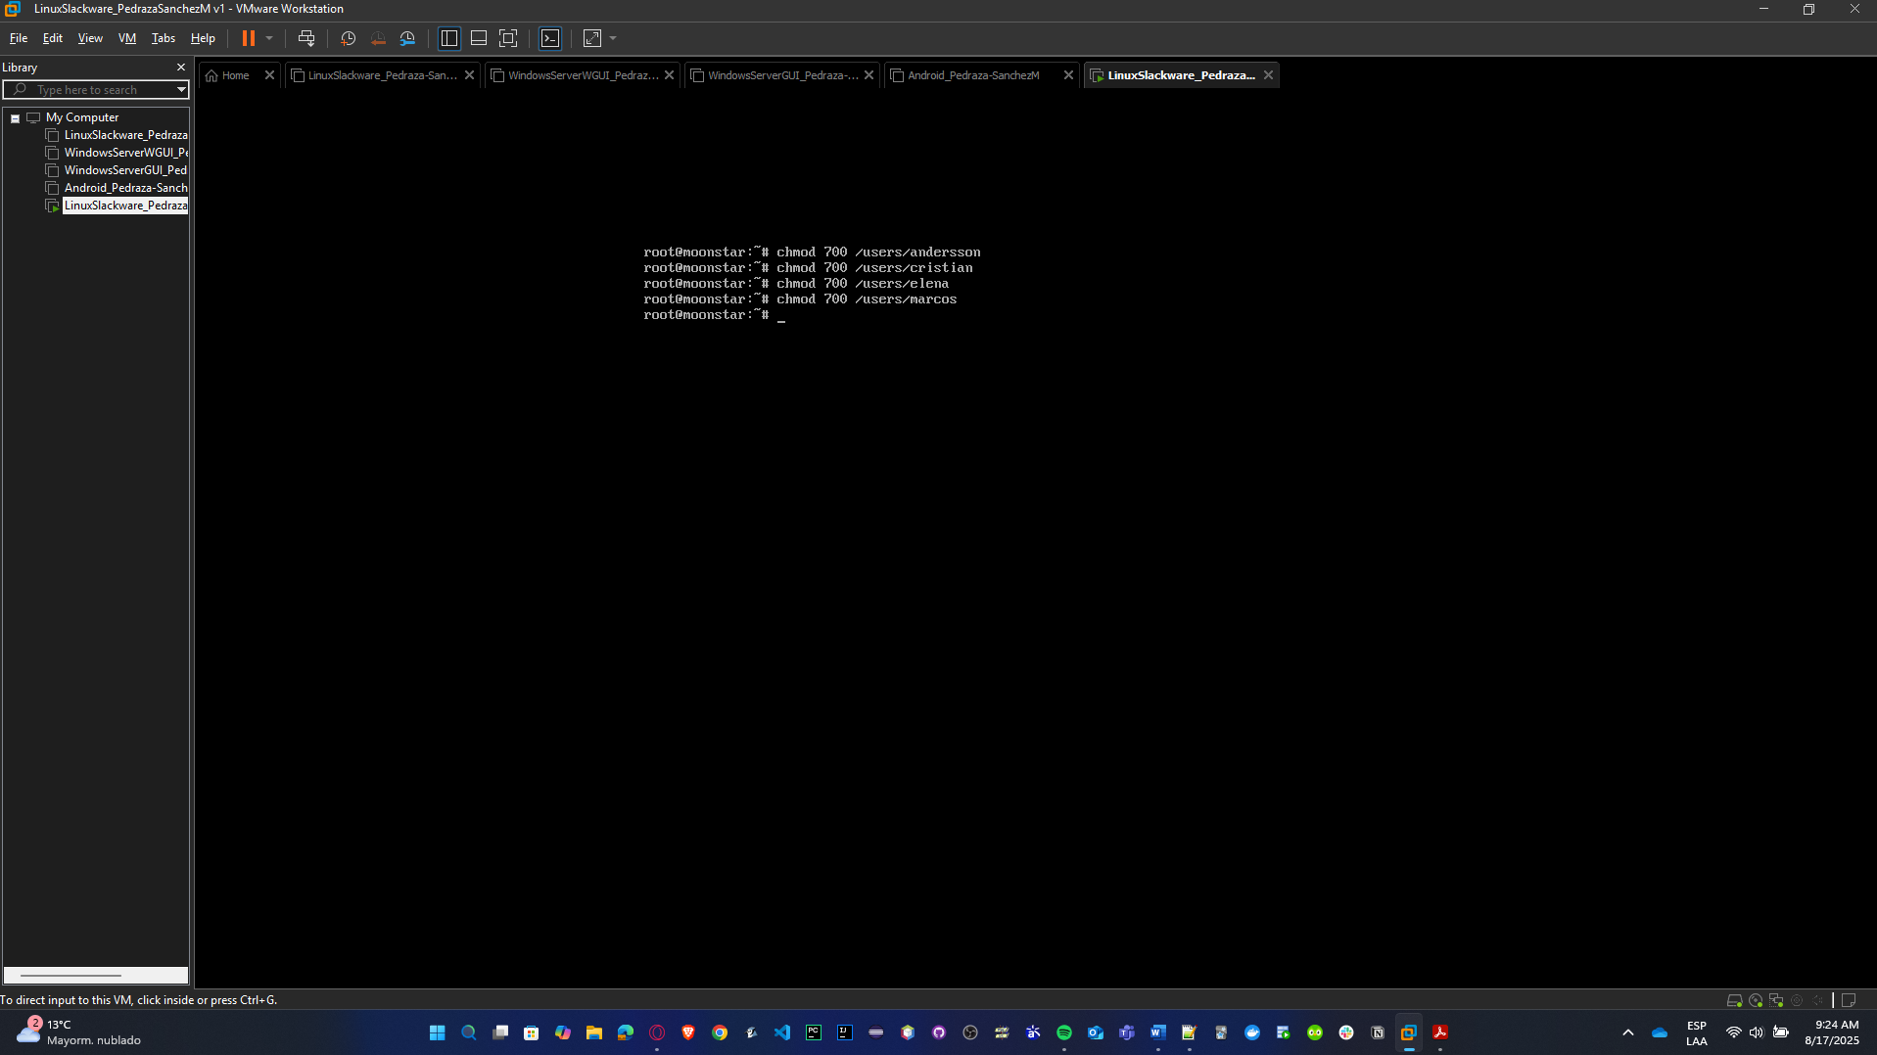

**Prueba:**

Iniciar sesión como elena e intentar **touch /users/andersson/test.txt;** debería dar **"Permission denied"**; y ahora ingreso como andersson y si debería funcionar.

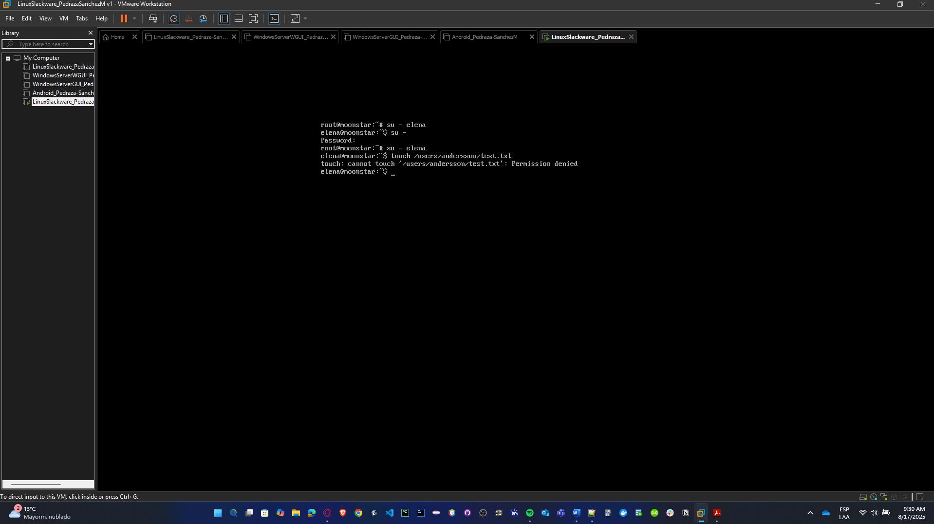

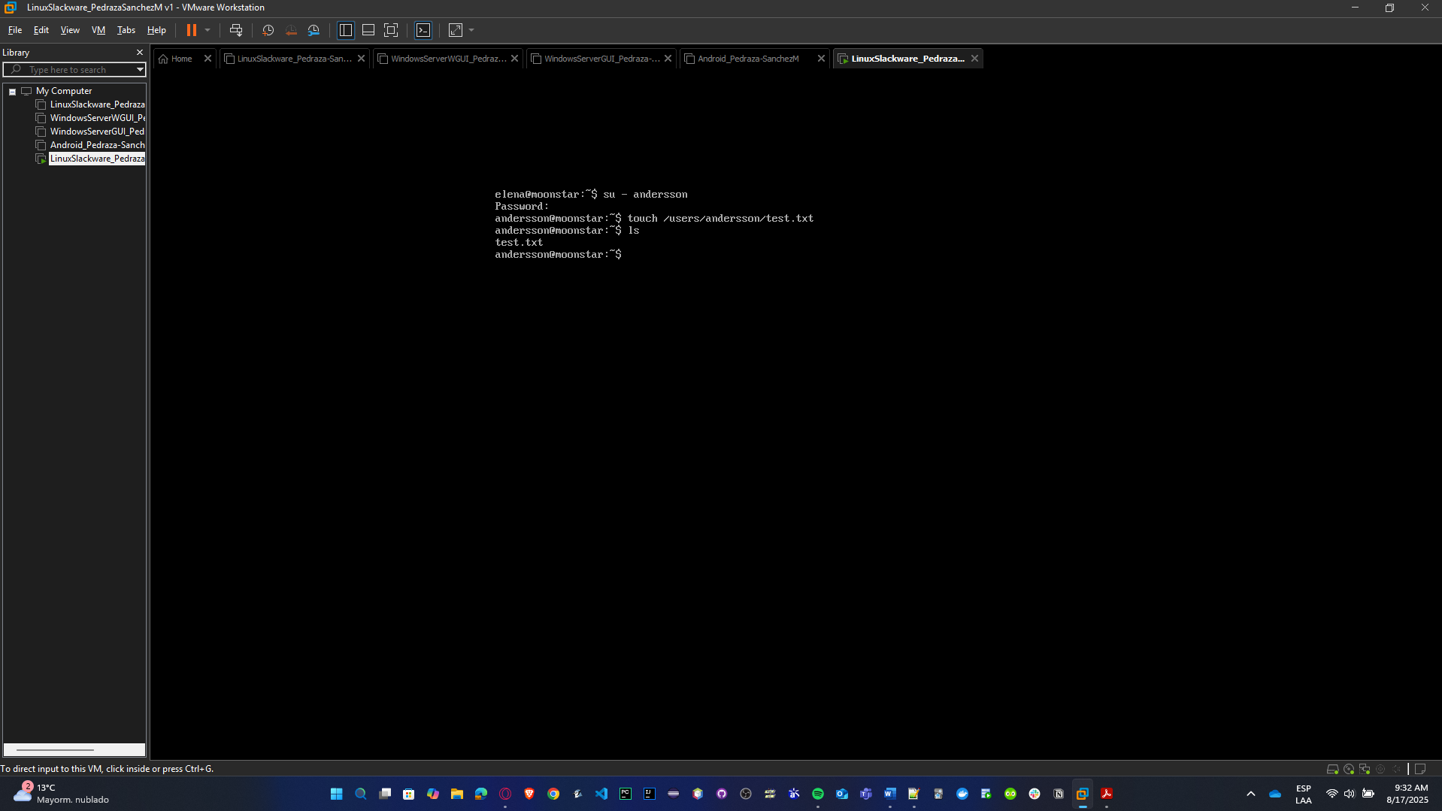

* + 1. Permitir acceso de grupo a un directorio compartido

Se supone que accounting debe colaborar en un mismo directorio.

mkdir /users/accounting_shared

chown :accounting /users/accounting_shared

chmod 770 /users/accounting_shared

**Prueba (ls -ld /users/accounting_shared):**

andersson y cristian pueden crear archivos ahí

* su - andersson
* touch /users/accounting_shared/file_andersson.txt
* su - cristian
* touch /users/accounting_shared/file_cristian.txt

elena debería fallar:

* su - elena
* touch /users/accounting_shared/file_elena.txt

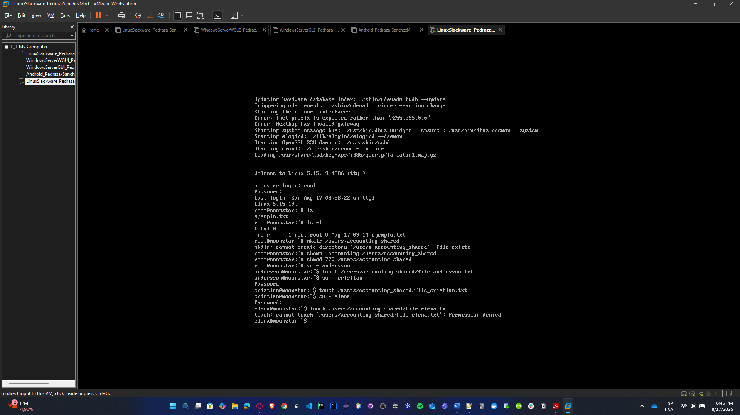

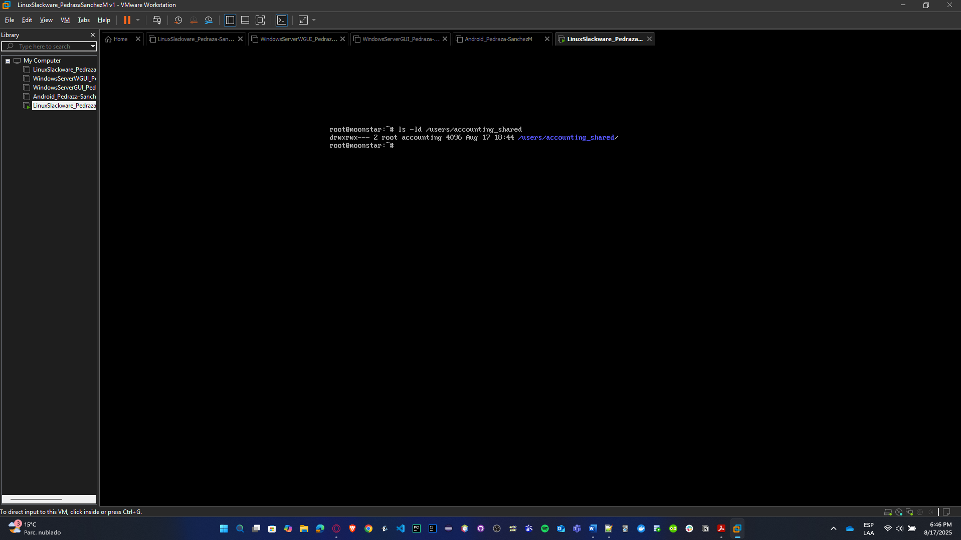

* + 1. Ejecutar programas según permisos

Se crea un script para manipularlo con permisos:

echo -e ‘#!/bin/bash\necho “Hola mundo desde $USER”’ > /users/marcos/script.sh

chown marcos:it /users/marcos/script.sh

chmod 700 /users/marcos/script.sh

**Prueba:**

marcos lo ejecuta:

* su - marcos
* bash /users/marcos/script.sh

andersson intenta, pero falla:

* su - andersson
* bash /users/marcos/script.sh

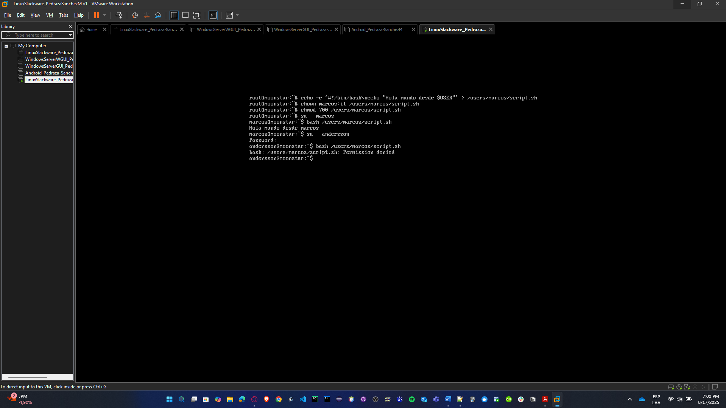

* + 1. Modificar permisos numéricos vs simbólicos

Demuestra los dos modos (chmod 640 y chmod u+x).

**# Como root:**

touch /users/andersson/demo.txt

chmod 640 /users/andersson/demo.txt # Propietario rw-, grupo r--, otros ---

ls -l /users/andersson/demo.txt

chmod u+x /users/andersson/demo.txt # Agregar ejecución al dueño

ls -l /users/andersson/demo.txt

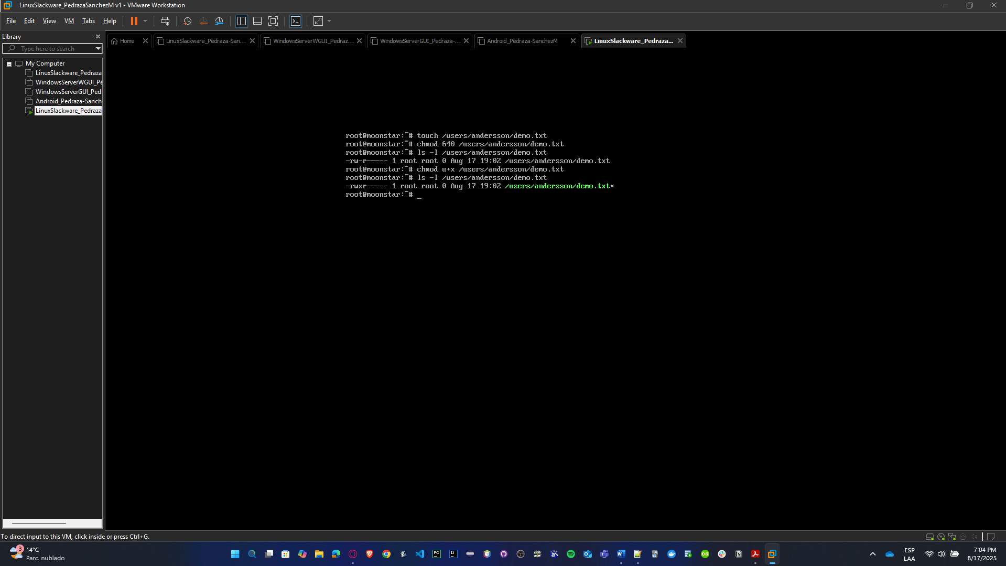

* + 1. Grupo IT con permisos limitados en carpeta de contabilidad

it no debería tocar los archivos de accounting.

mkdir /users/accounting_data

chown :accounting /users/accounting_data

chmod 770 /users/accounting_data

**Prueba:**

andersson crea un archivo:

* su - andersson
* touch /users/accounting_data/report.txt

elena (IT) intenta modificarlo y debe fallar:

* su - elena
* echo "hackeado" >> /users/accounting_data/report.txt

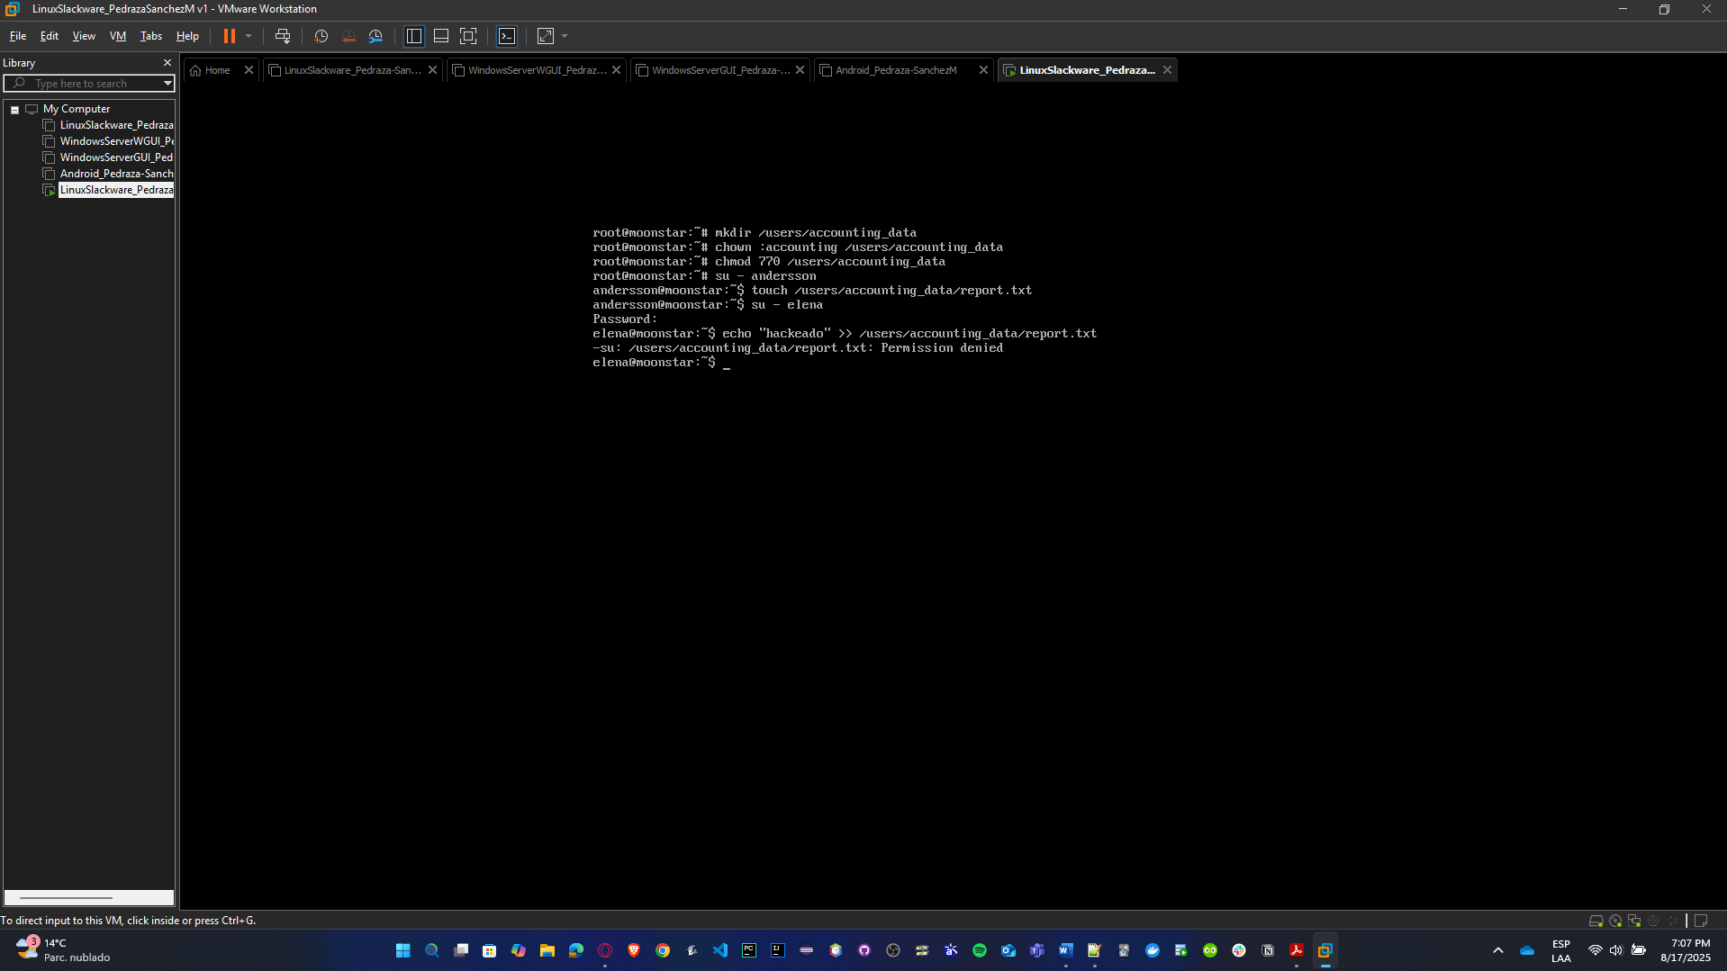

* + 1. Demostrar permisos heredados en directorios compartidos (setgid)

Carpeta donde todo archivo nuevo queda con el grupo correcto.

mkdir /users/projects

chown :it /users/projects

chmod 2770 /users/projects

**Prueba (ls -l):**

marcos crea un archivo y se verifica que pertenece al grupo it:

* su - marcos
* touch /users/projects/code.c
* ls -l /users/projects

elena también crea un archivo y debe salir con grupo it automáticamente.

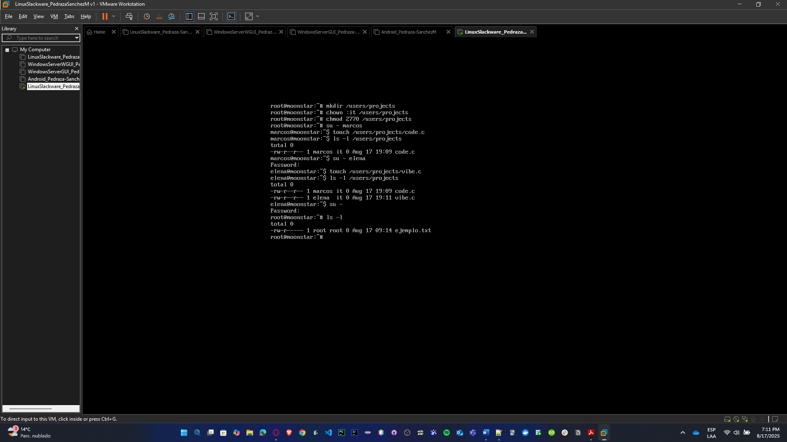

**Casos de prueba con usuarios y grupos (SOLARIS)**

**1.** Restringir que otros usuarios creen archivos en directorios ajenos

Solo el dueño puede escribir en su carpeta.

**# Como root:**

chmod 700 /export/home/andersson  
chmod 700 /export/home/cristian  
chmod 700 /export/home/elena  
chmod 700 /export/home/marcos

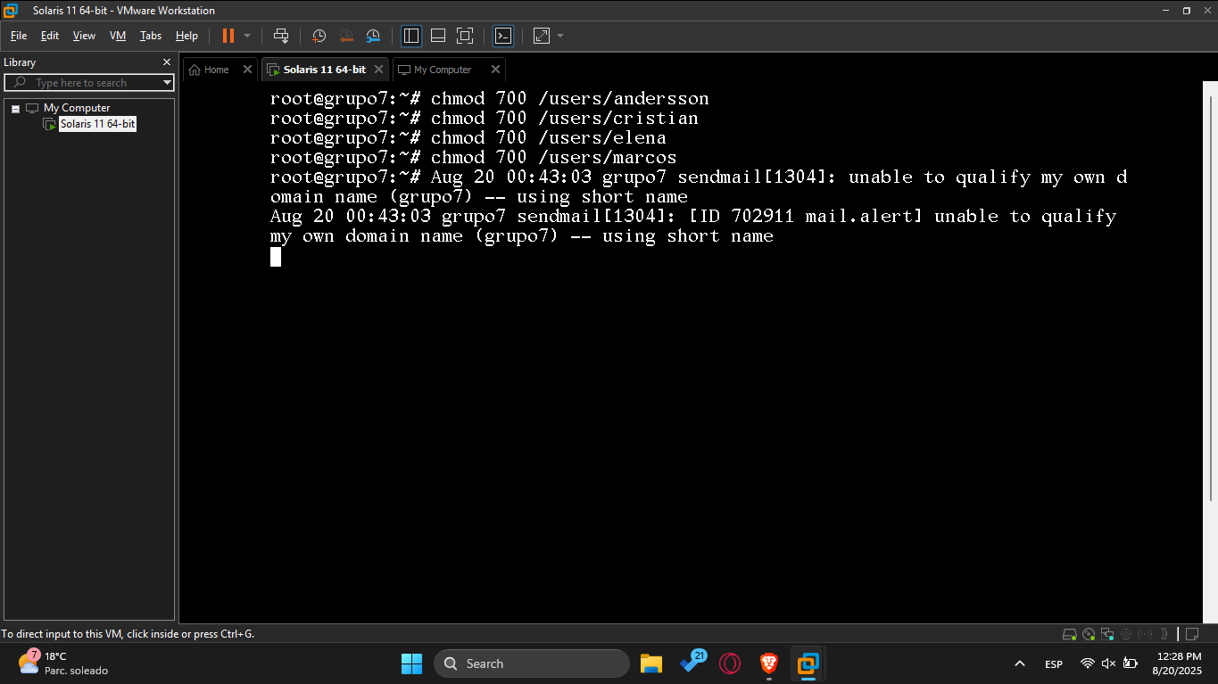

**Prueba:** Iniciar sesión como elena(su - elena) e intentar touch /users/andersson/test.txt; debería dar "Permission denied"; y ahora ingreso como andersson y si debería funcionar.

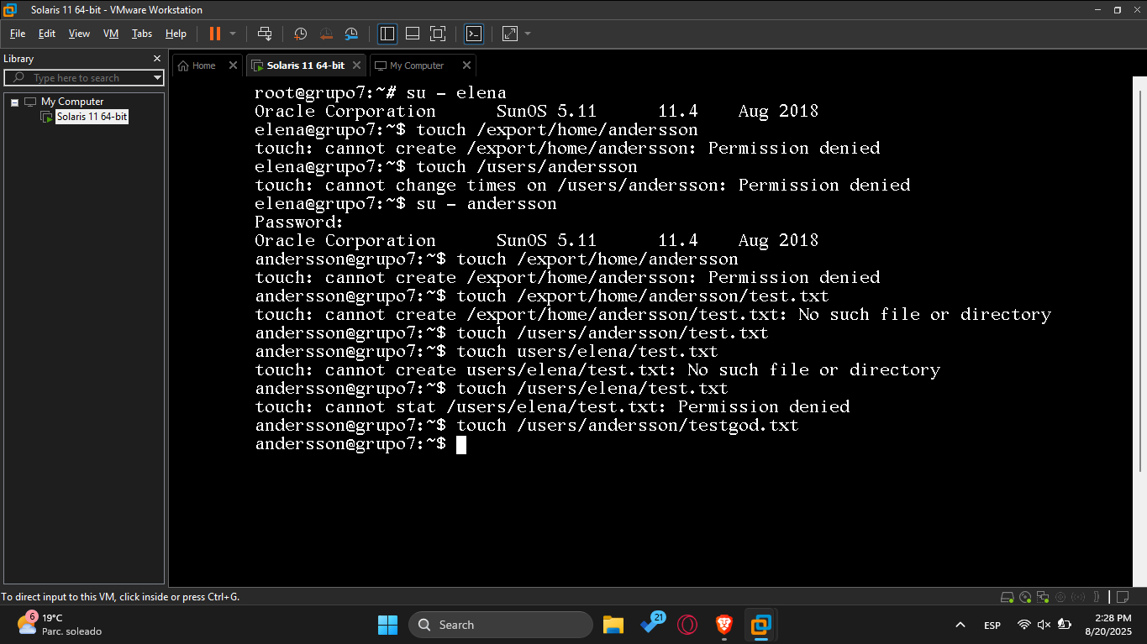

**2. Permitir acceso de grupo a un directorio compartido**

mkdir /users/accounting_shared  
chgrp accounting /users/accounting_shared  
chmod 770 /users/accounting_shared

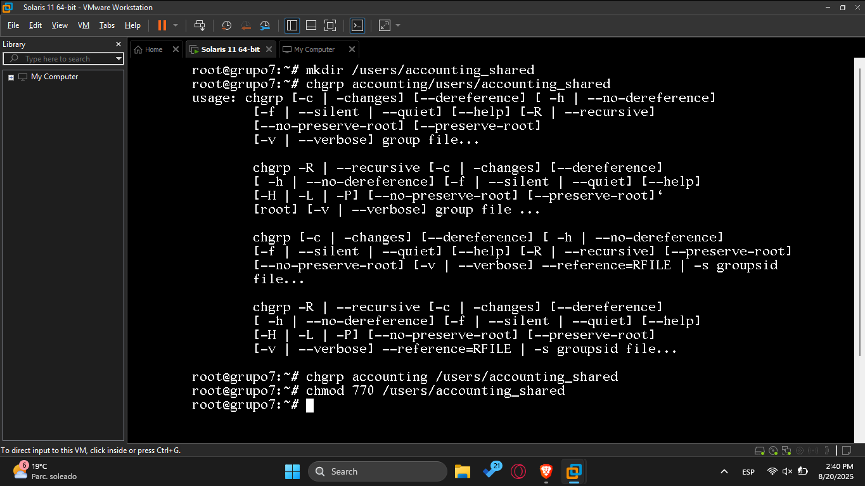

**Prueba (ls -ld /users/accounting_shared):**

andersson y cristian pueden crear archivos ahí:

* su - andersson
* touch /users/accounting_shared/file_andersson.txt
* su - cristian
* touch /users/accounting_shared/file_cristian.txt

**elena debería fallar:**

* su - elena
* touch /users/accounting_shared/file_elena.txt

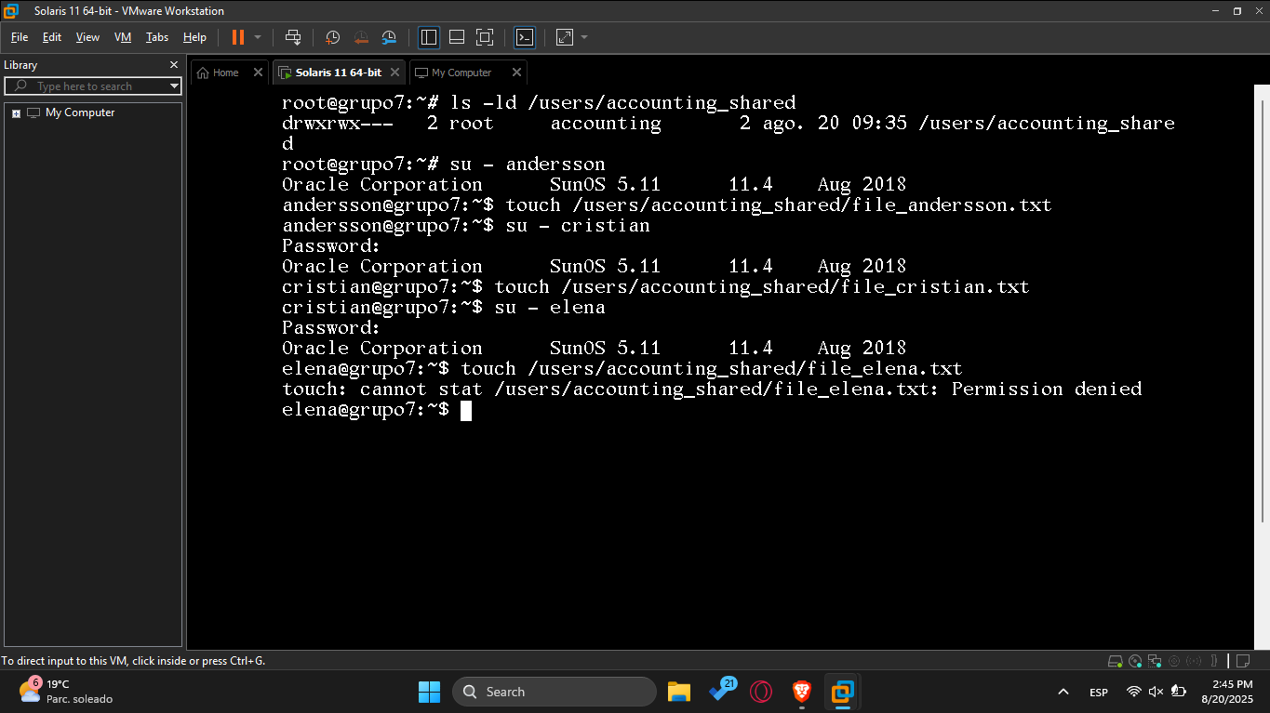

**3. Ejecutar programas según permisos**

Se crea un script para manipularlo con permisos:

echo '#!/bin/sh\n echo "Hola mundo desde $USER"' > /users/marcos/script.sh  
chown marcos:it /users/marcos/script.sh  
chmod 700 /users/marcos/script.sh

**Prueba:**

**marcos lo ejecuta:**

* su - marcos
* sh /users/marcos/script.sh

**andersson intenta, pero falla:**

* su - andersson
* sh /users/marcos/script.sh

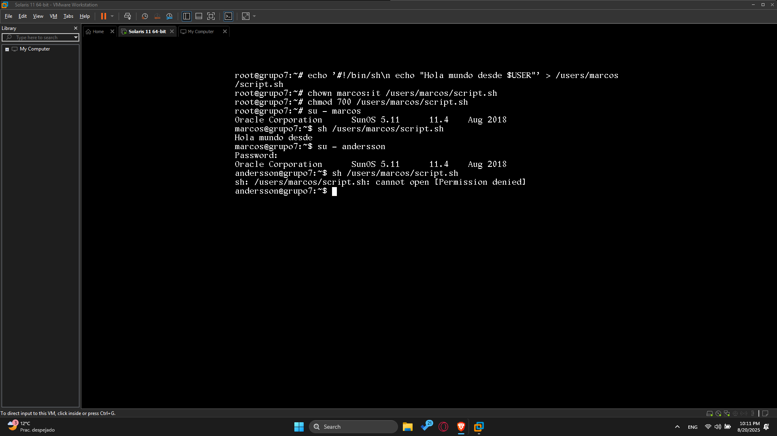

**4. Modificar permisos numéricos vs simbólicos**

Demuestra los dos modos (chmod 640 y chmod u+x).

**# Como root:**

touch /users/andersson/demo.txt  
chmod 640 /users/andersson/demo.txt # Propietario rw-, grupo r--, otros ---  
ls -l /users/andersson/demo.txt  
  
chmod u+x /users/andersson/demo.txt # Agregar ejecución al dueño  
ls -l /users/andersson/demo.txt

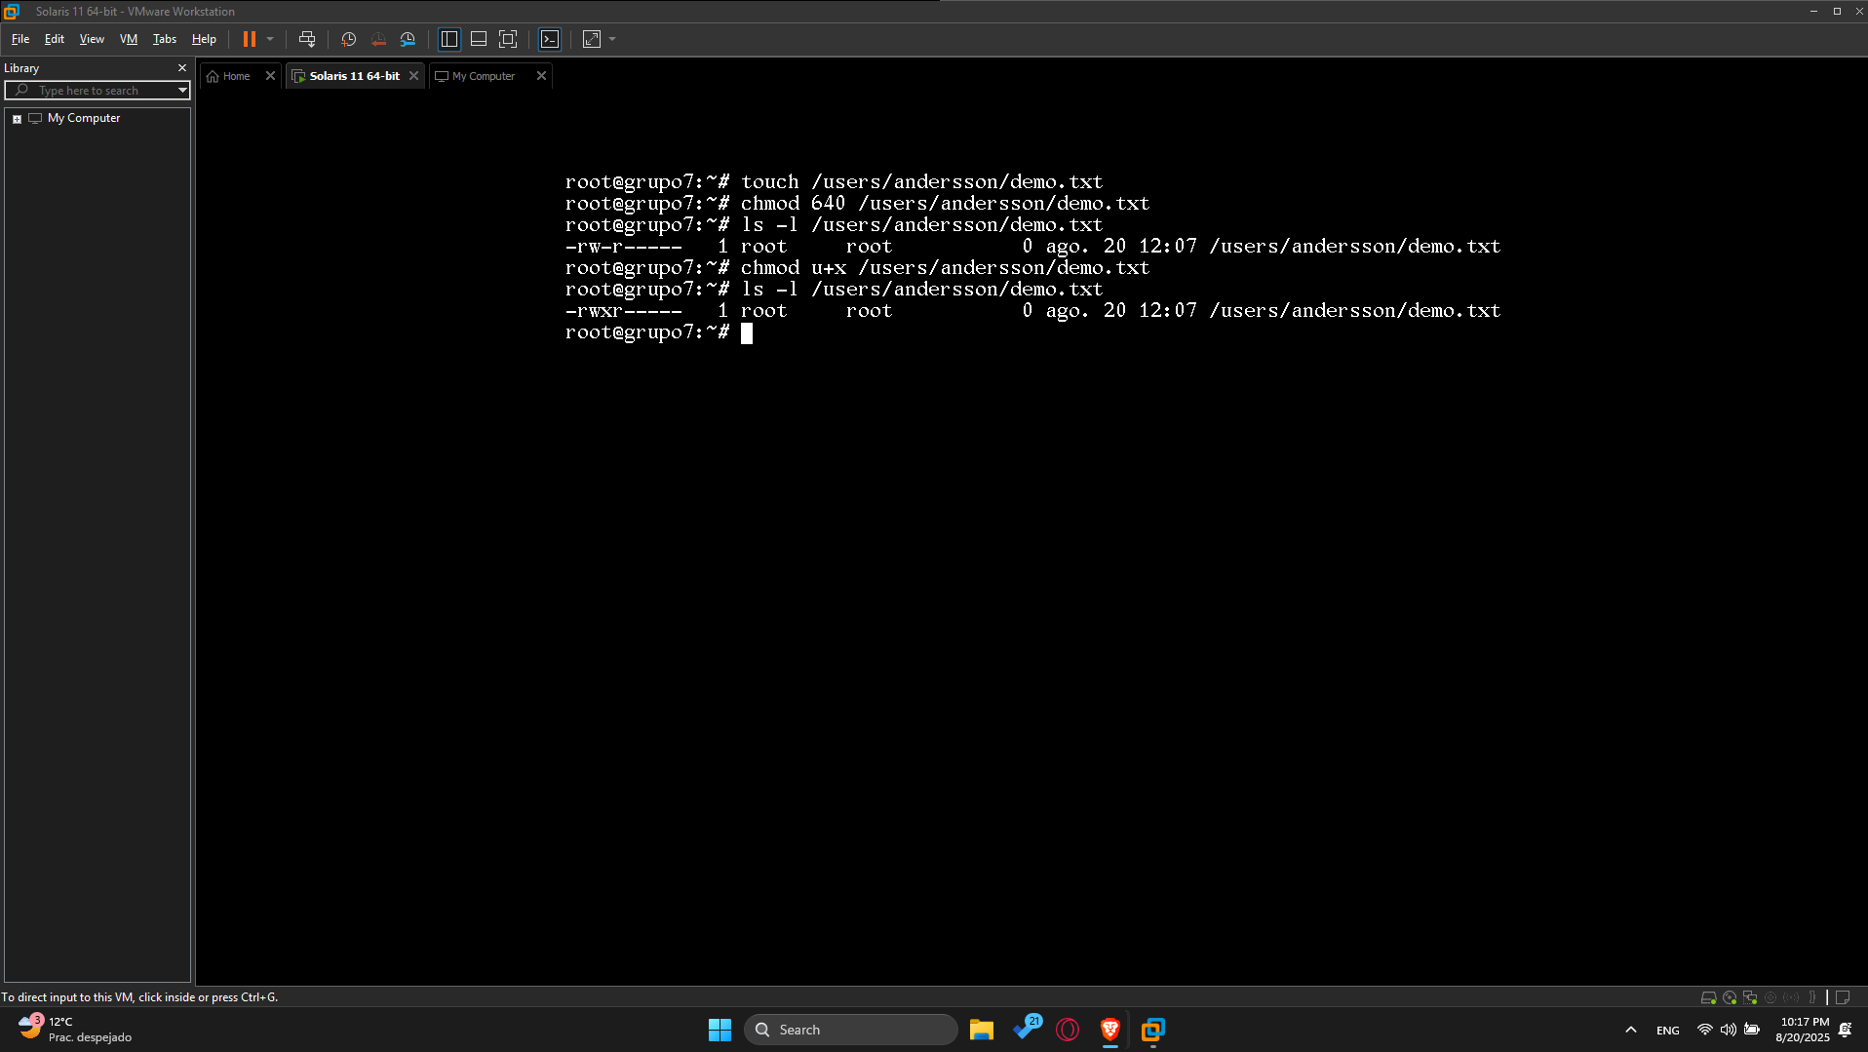

**5. Grupo IT con permisos limitados en carpeta de contabilidad**

it no debería tocar los archivos de accounting.

mkdir /users/accounting_data  
chgrp accounting /users/accounting_data  
chmod 770 /users/accounting_data

**Prueba:**

**andersson crea un archivo:**

* su - andersson
* touch /users/accounting_data/report.txt

**elena (IT) intenta modificarlo y debe fallar:**

* su - elena
* echo "hackeado" >> /users/accounting_data/report.txt

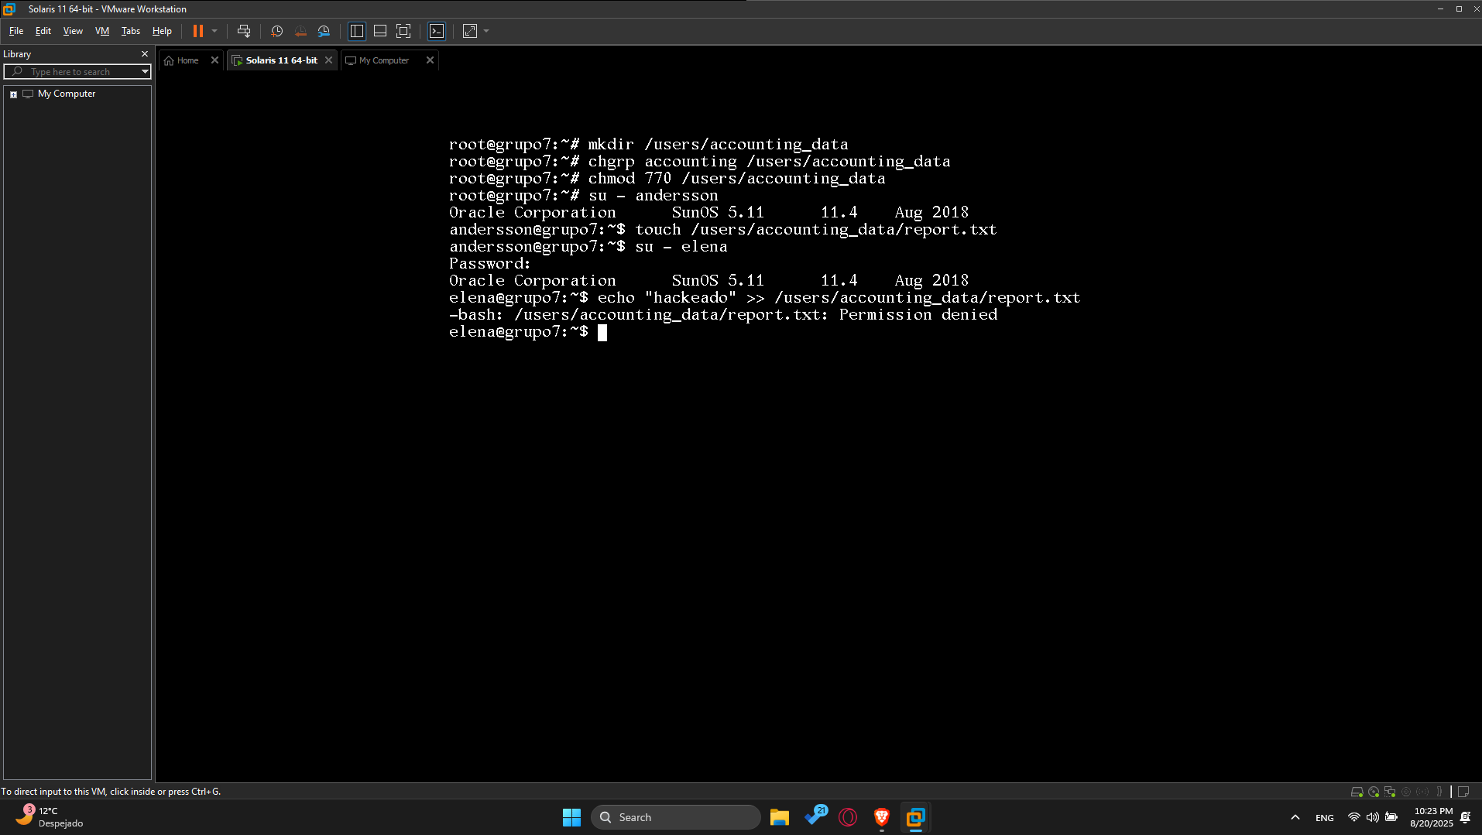

**6. Demostrar permisos heredados en directorios compartidos (setgid)**

Carpeta donde todo archivo nuevo queda con el grupo correcto.

mkdir /users/projects  
chgrp it /users/projects  
chmod 2770 /users/projects

**Prueba (ls -l):**

**marcos crea un archivo y se verifica que pertenece al grupo it:**

* su - marcos
* touch /users/projects/code.c
* ls -l /users/projects

**elena también crea un archivo y debe salir con grupo it automáticamente.**

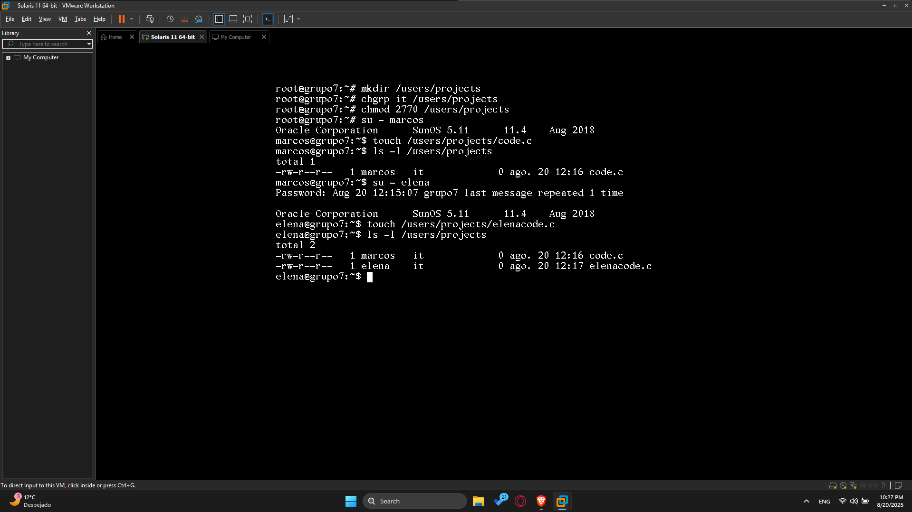

## Windows Server Installation and Configuration – Phase 1

**[For groups of 1, 2, and 3 students]**

1. Create a new virtual machine using VMware and install Windows Server without a graphical inter- face.

Note: Do not configure Active Directory.

1. Set up network operation in Bridge Mode and configure the network according to the initial clarifi- cation.
2. Test system functionality by executing the following commands:

ping host computer ip

ping 8.8.8.8

ping [www.google.com](http://www.google.com/)

1. Document the installation process.

**Instalación Windows Server sin interfaz gráfica**

* Se crea una nueva máquina virtual con tipo de configuración personalizada.

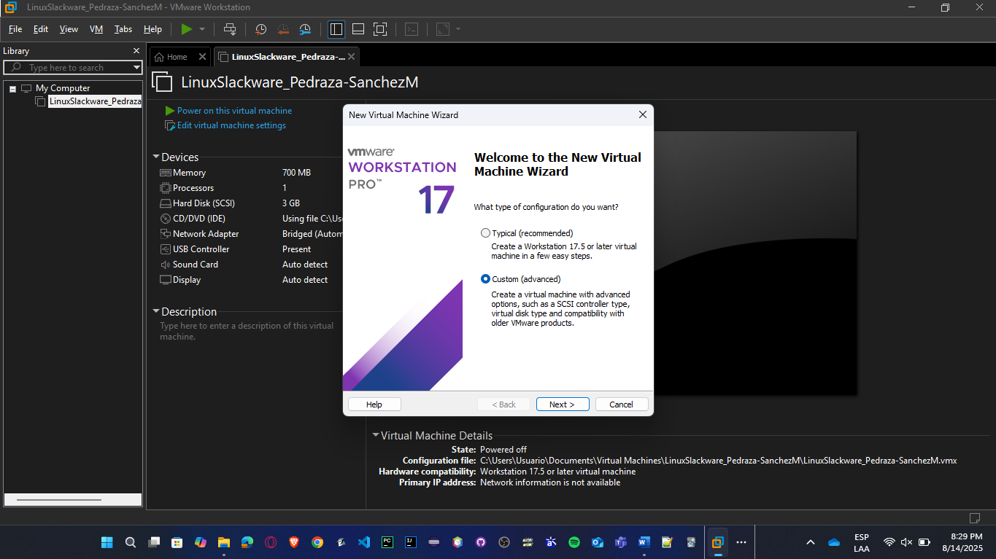

* Se elige la compatibilidad de hardware disponible de la máquina con mayor actualización.

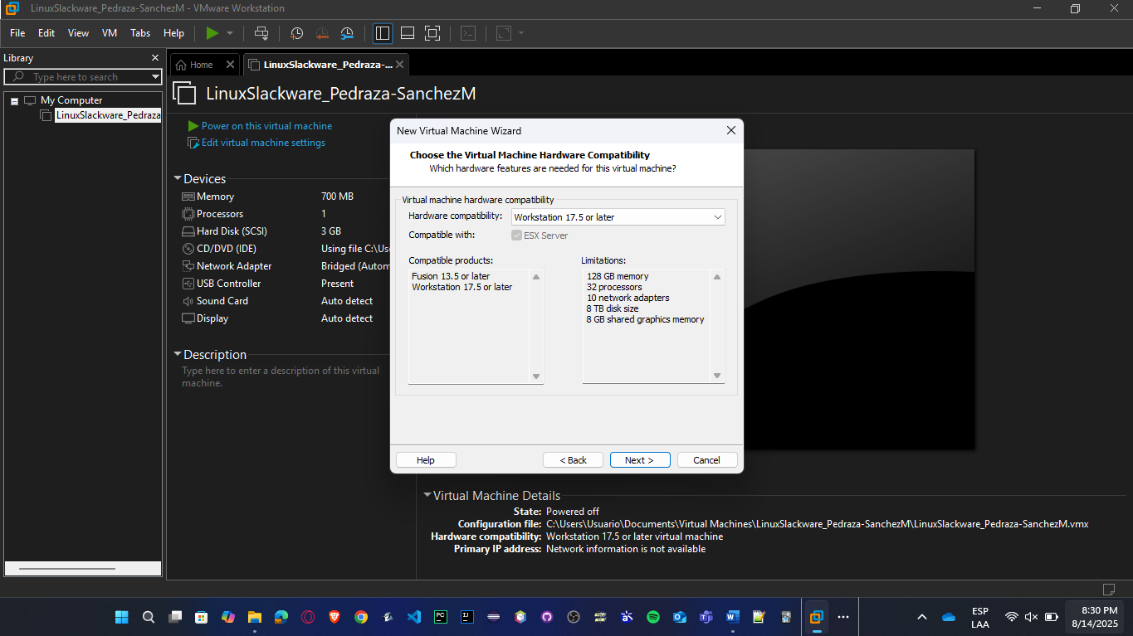

* La ISO se selecciona más adelante, por ahora se elige “voy a instalar el sistema operativo más tarde”.

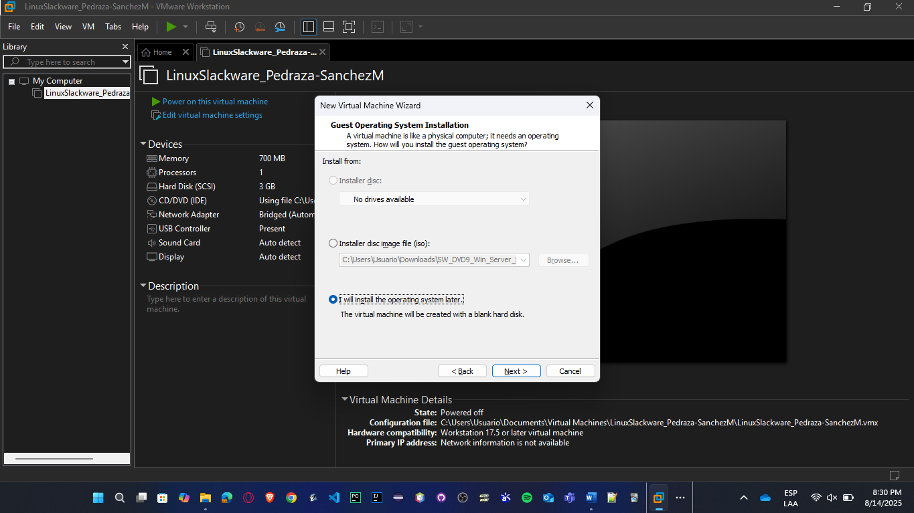

* Se selecciona el sistema operativo de invitado a Microsoft Windows con la versión 2025 más actual.

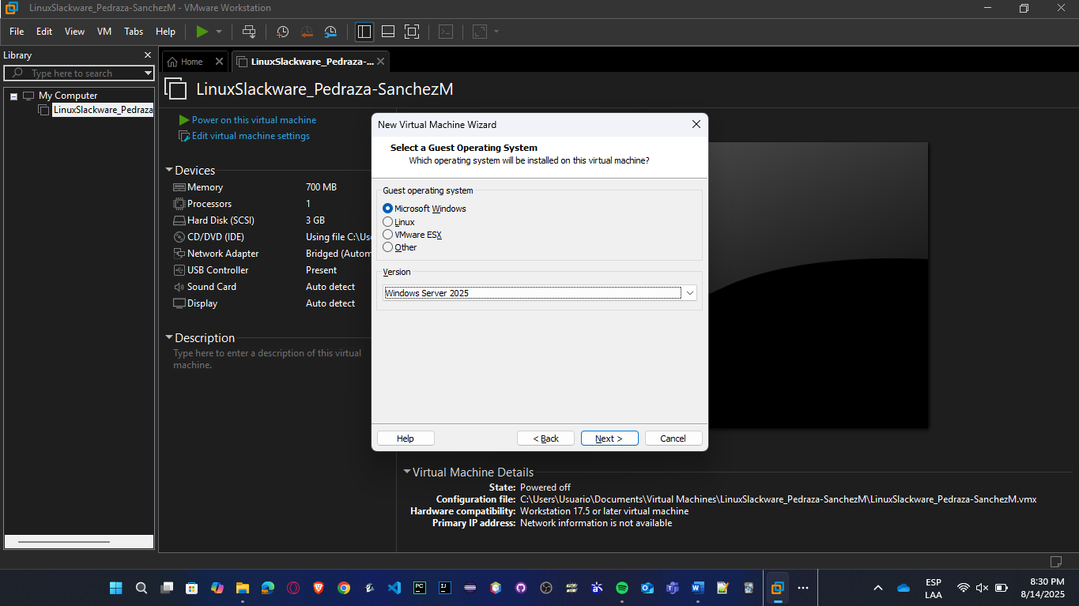

* Se nombra la máquina virtual, y se escoge el directorio donde quiere que quede guardada la máquina.

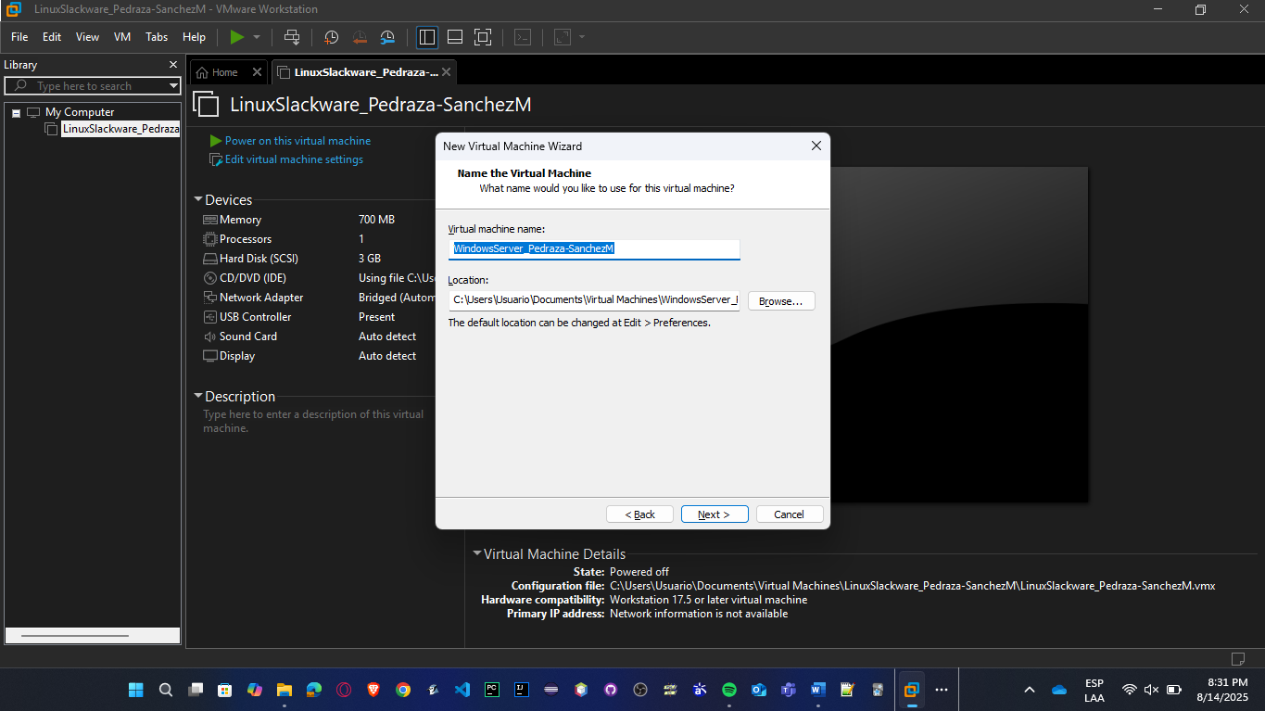

* Se seleccionar UEFI (Unified Extensible Firmware Interface) como tipo de Firmware, ya que define una interfaz entre el sistema operativo y el firmware de la plataforma, reemplazando al antiguo BIOS.

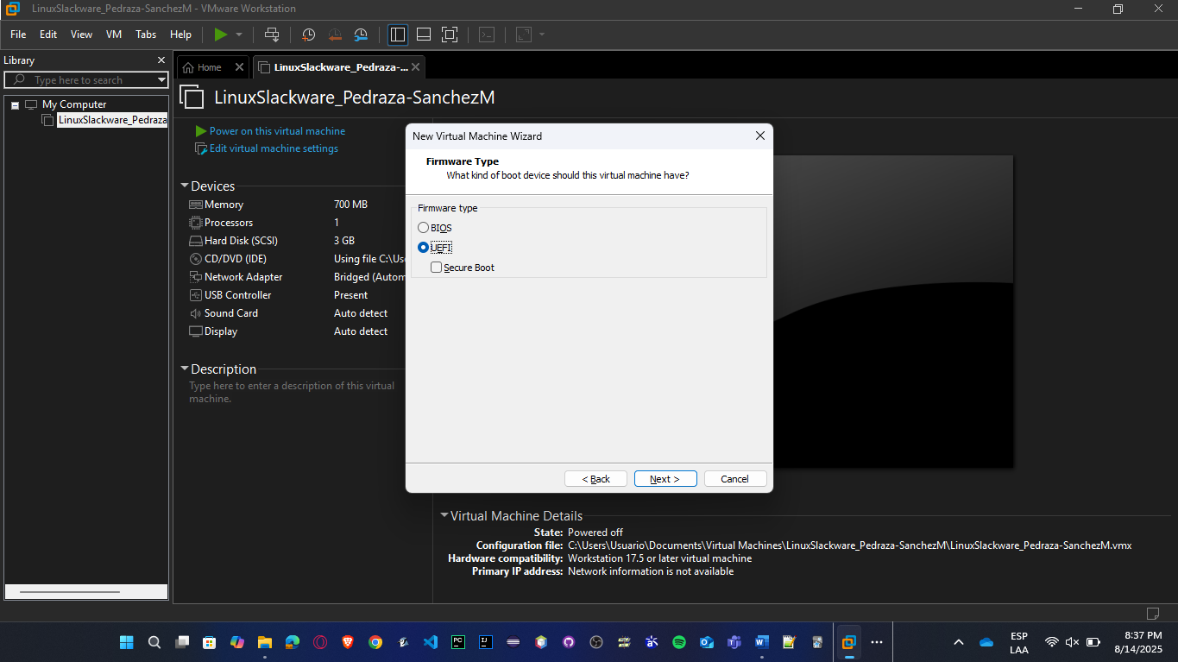

* La configuración del procesador y la memoria para la máquina virtual se deja con los valores recomendados.

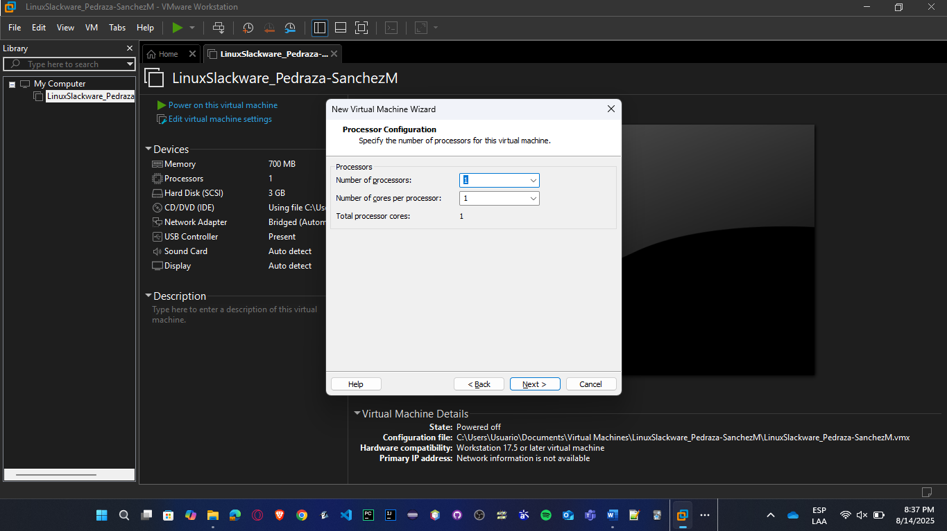

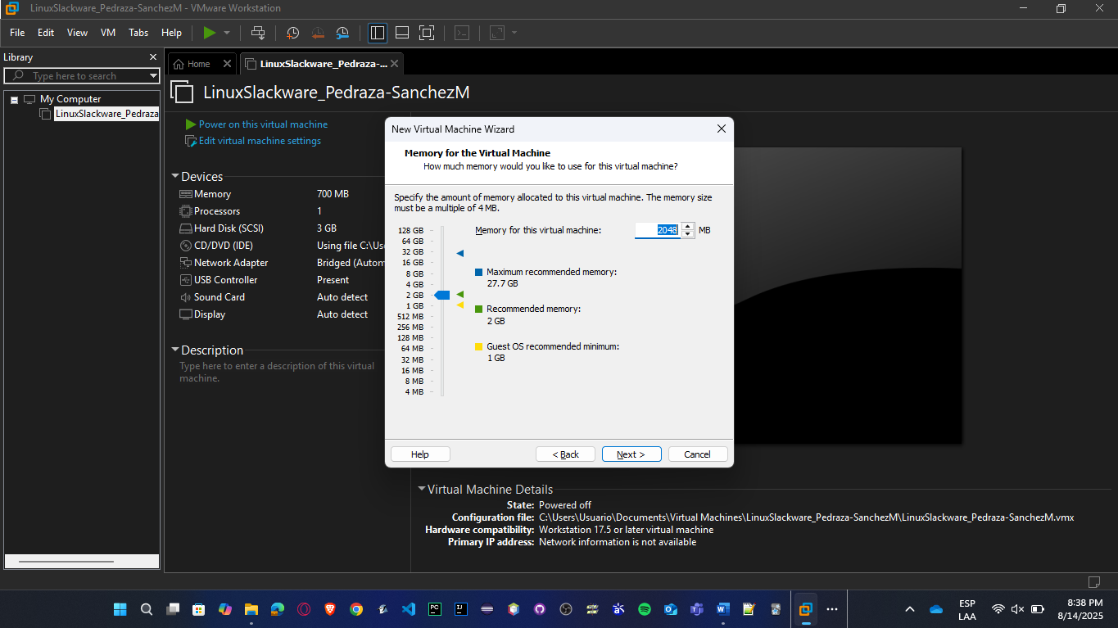

* Se elige el tipo de red en Bridge Mode.

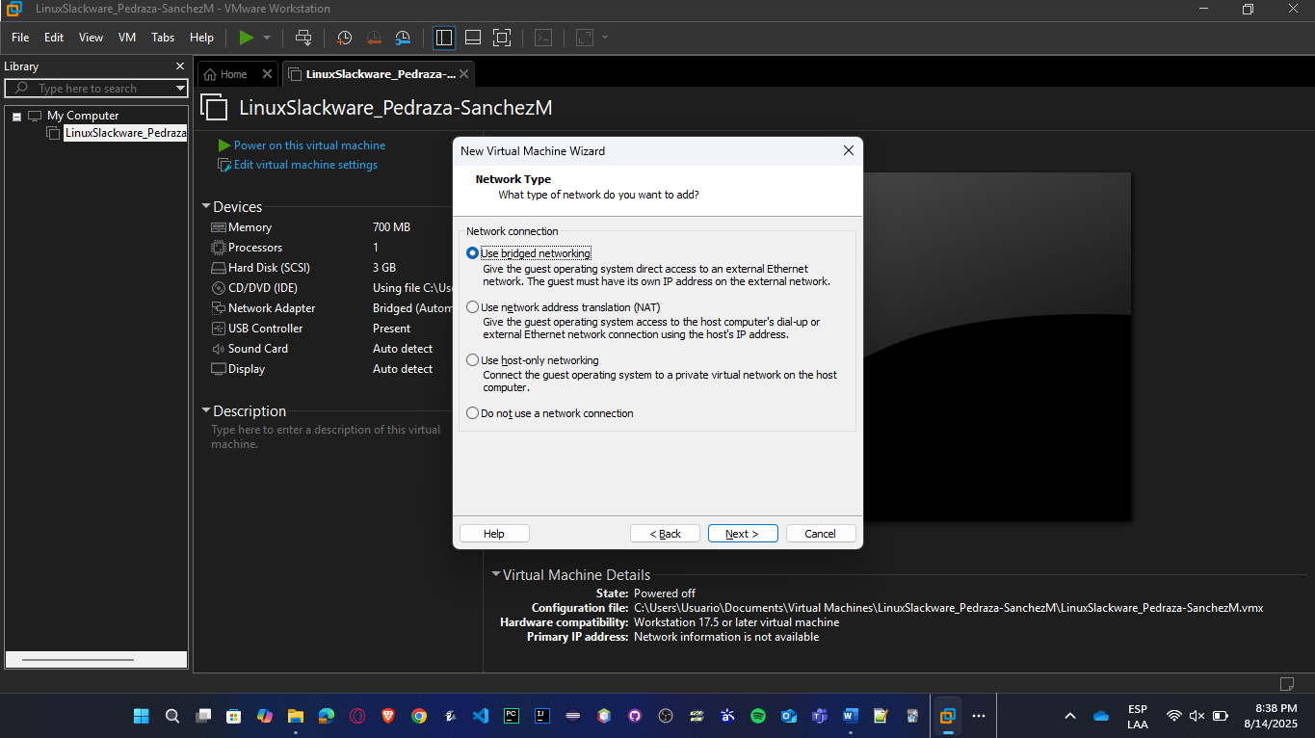

* El tipo de controlador I/O y el tipo de disco se deja con lo recomendado, luego se crea el disco virtual, establecido con la máxima capacidad de disco a 60GB de RAM.

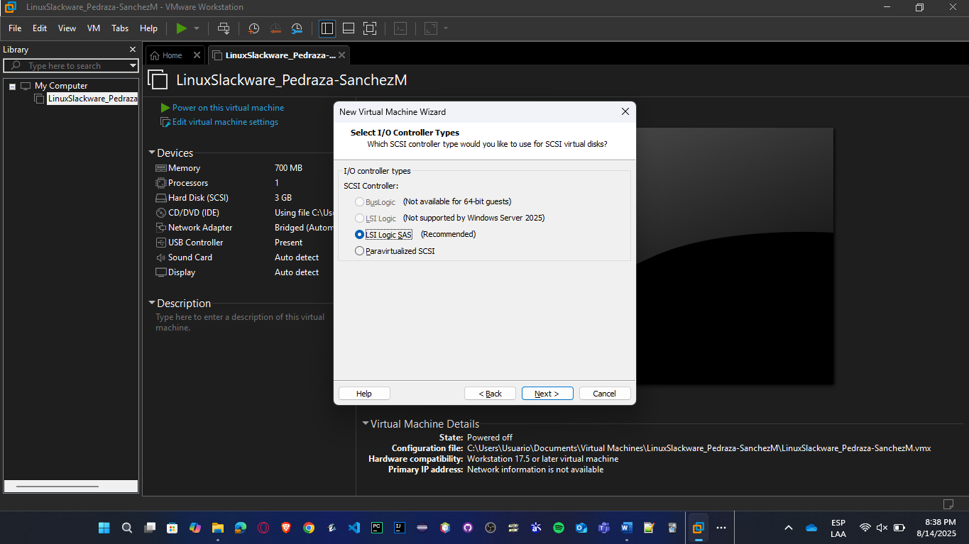

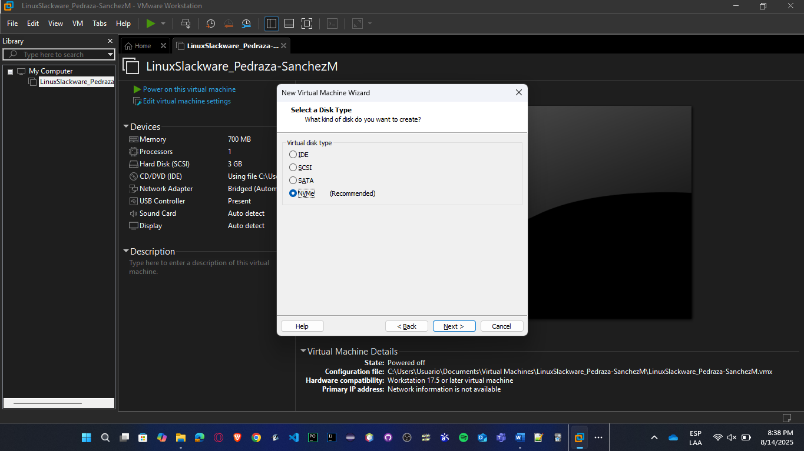

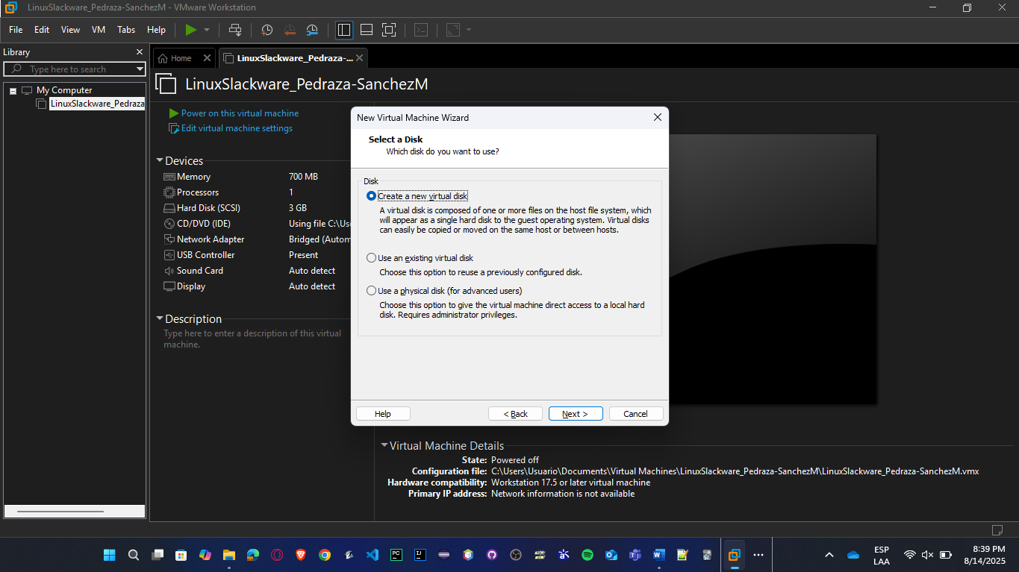

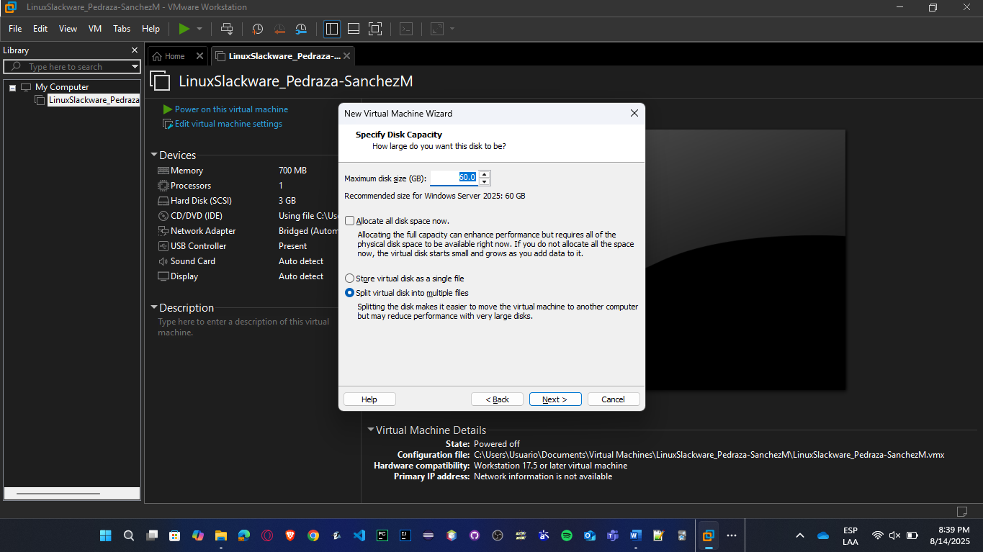

* Se selecciona el directorio donde se va a almacenar el archivo de disco, y se verifica la configuración para darle finish y crear la máquina virtual.

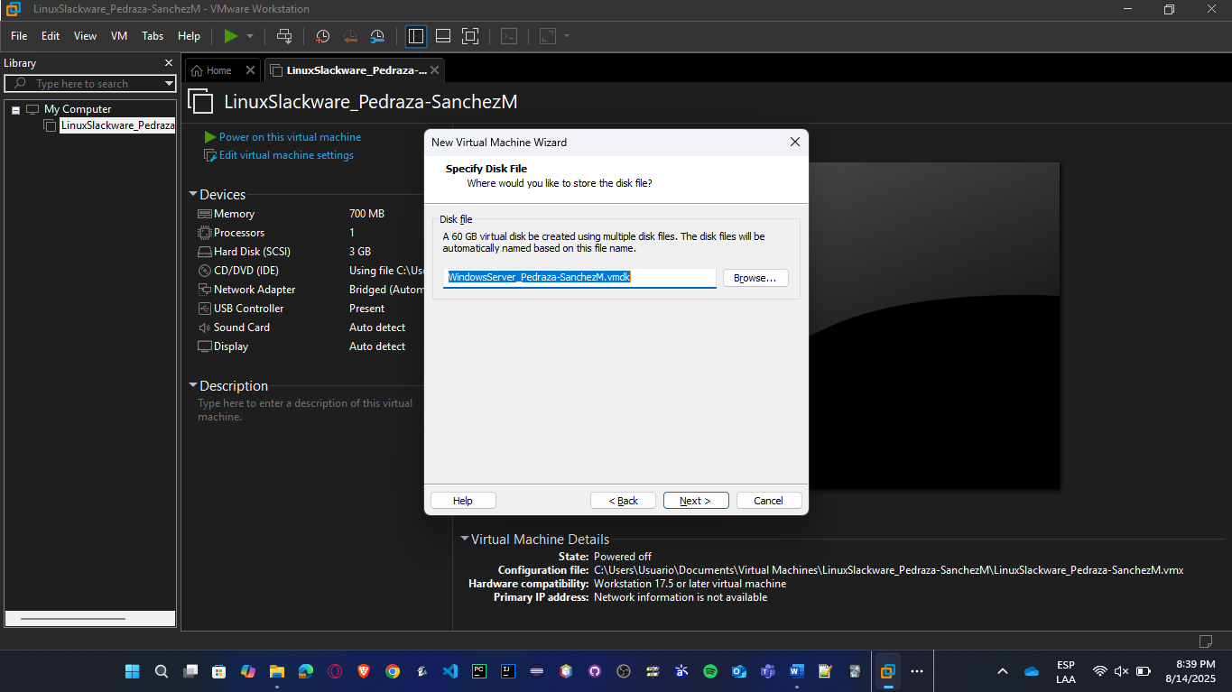

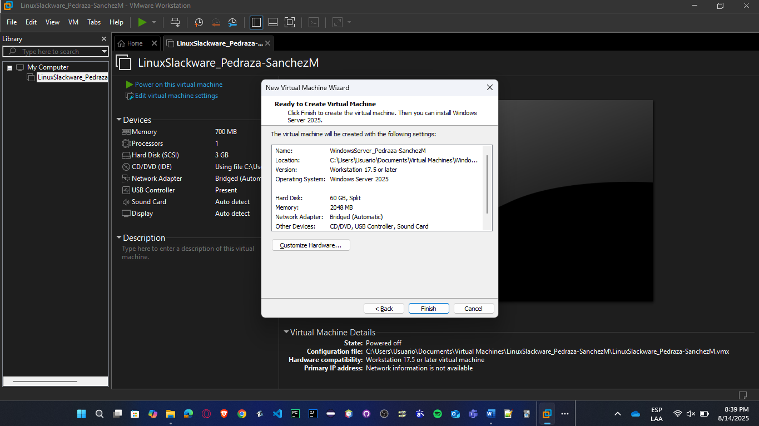

* Una vez se haya creado, ahora si se pone la imagen de la ISO en ajustes CD/DVD, dándole clic derecho sobre la máquina.

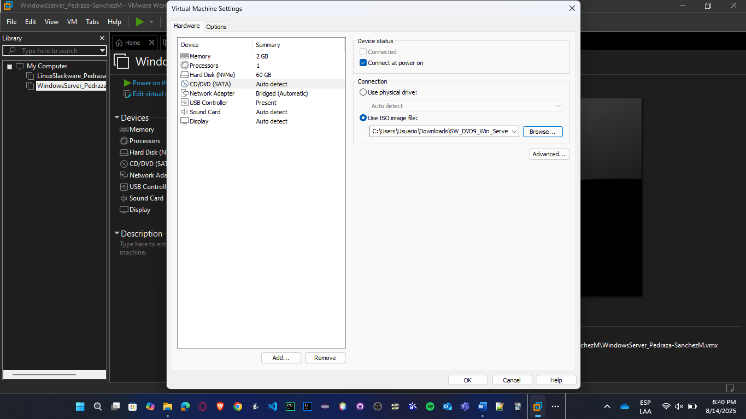

* Apenas inicia la máquina, aparece un error de Time out, solo es cuestión de esperar y luego aparece un menú para darle enter en Boot normally.

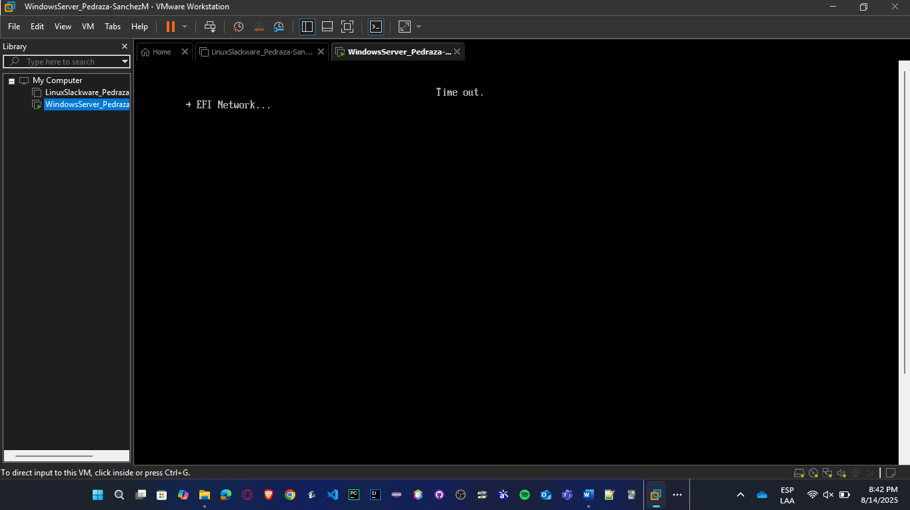

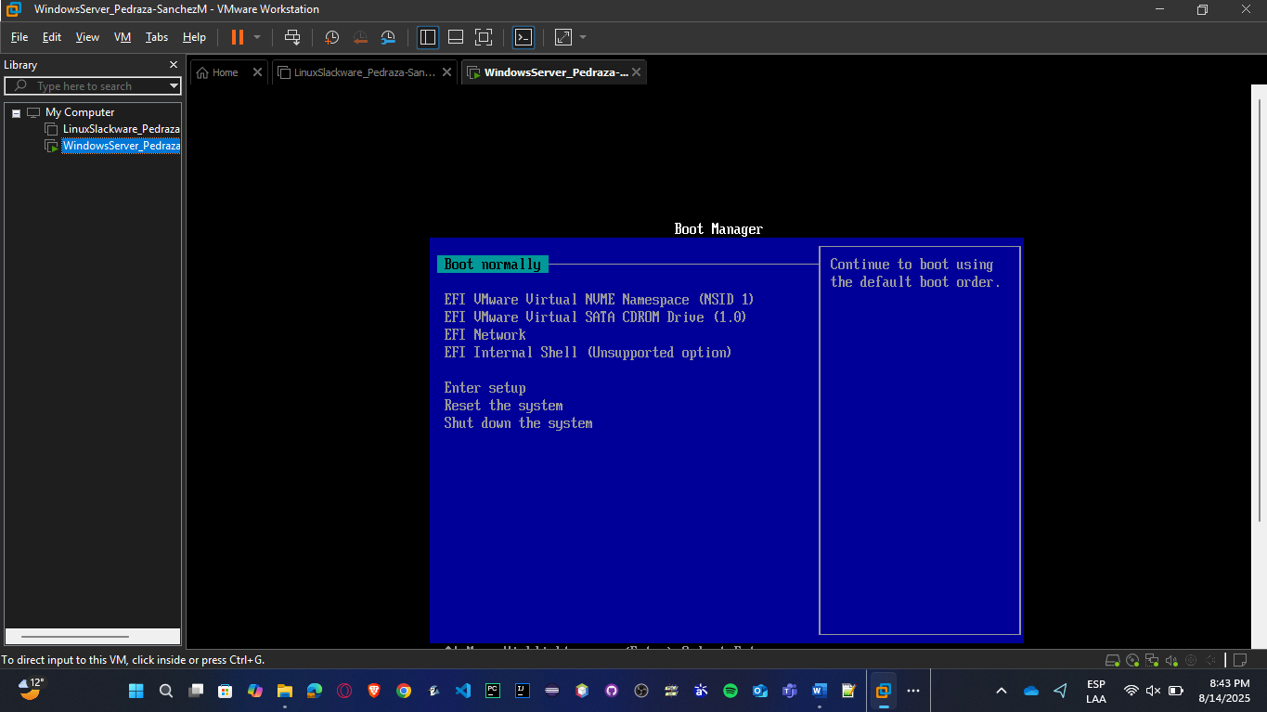

* Se selecciona los ajustes de idioma, así como los del teclado, para proceder con la instalación de Windows Server sin GUI.

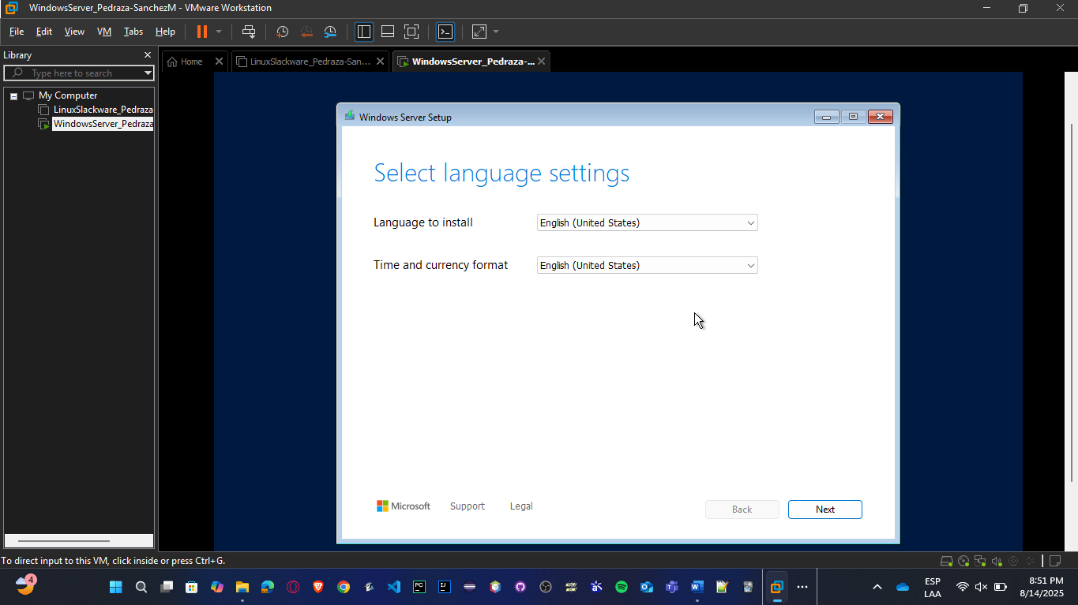

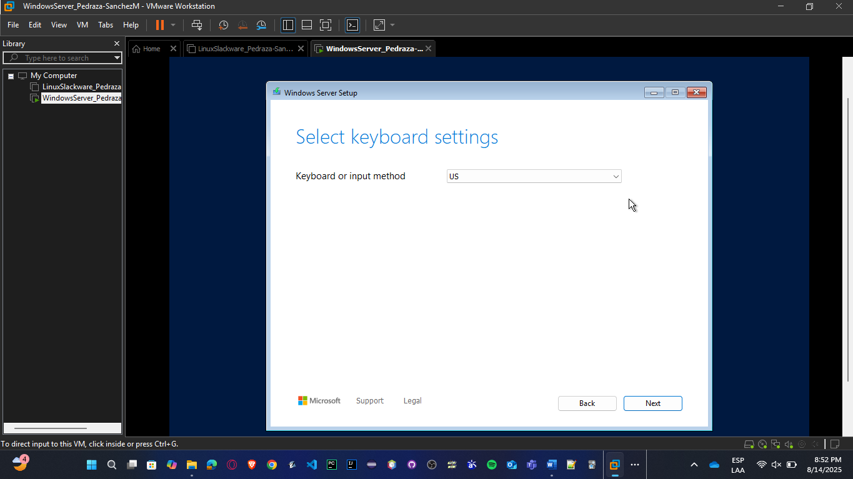

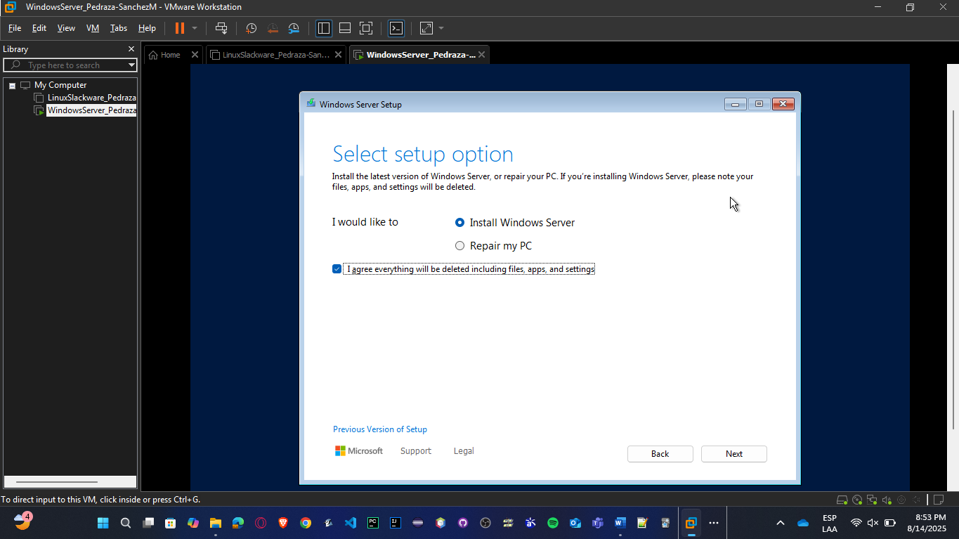

* En este caso, se elige la primera opción WS 2025 Standard porque es la de sin interfaz, y se aceptan los términos de licencia.

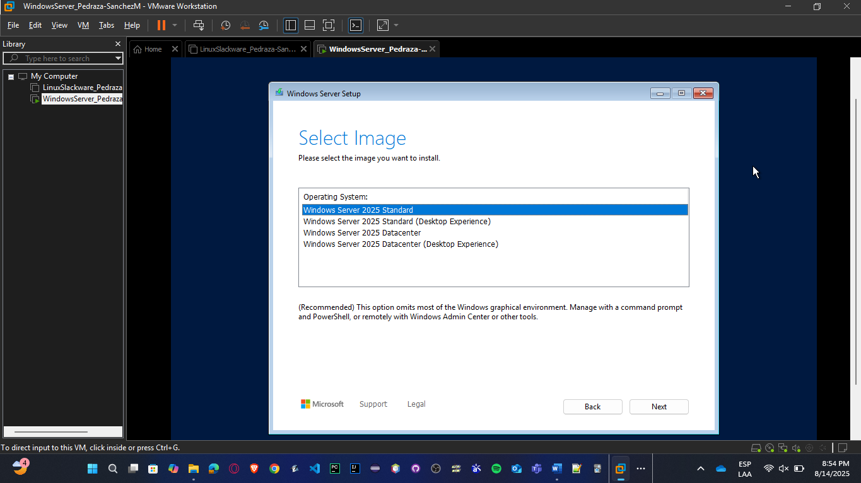

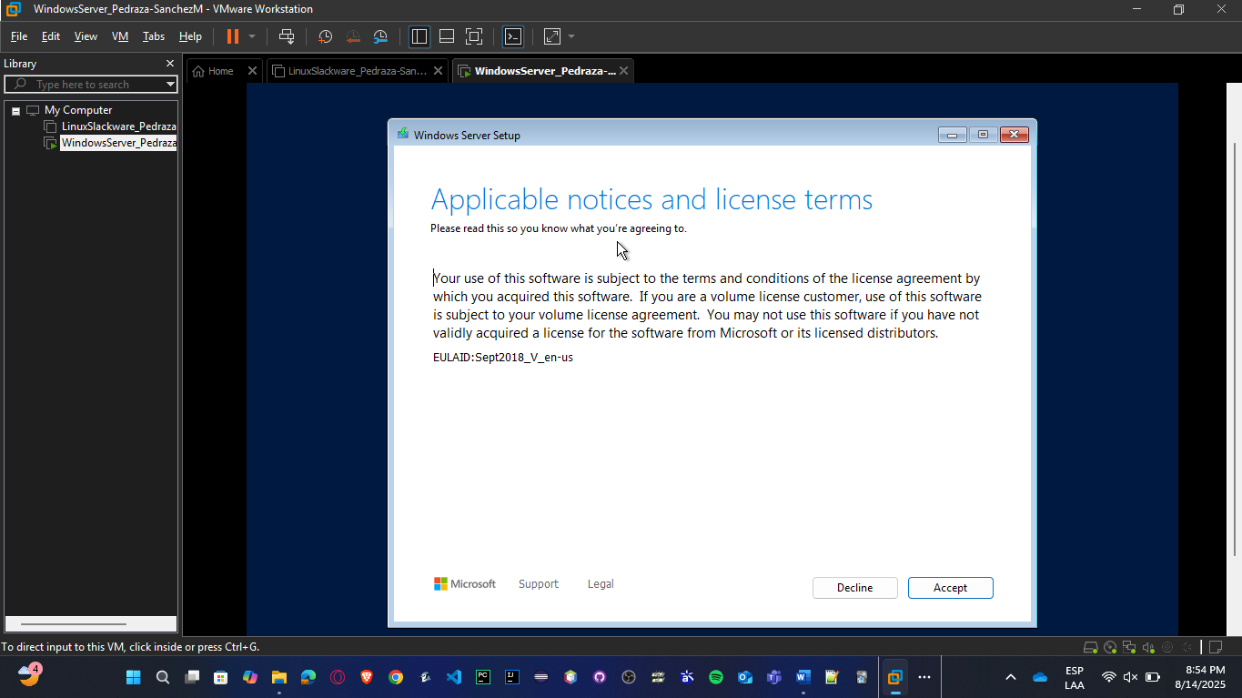

* Se le da Next en la ubicación para instalar WS, sin crear particiones, sino sobre el tamaño total del disco. Luego, se procede dándole Install.

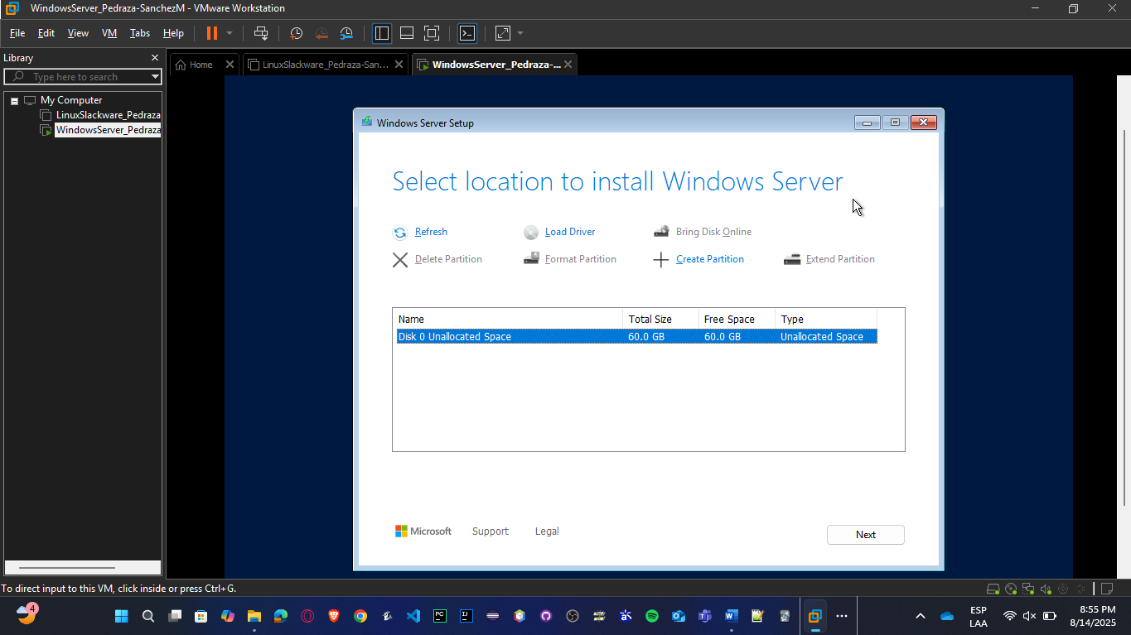

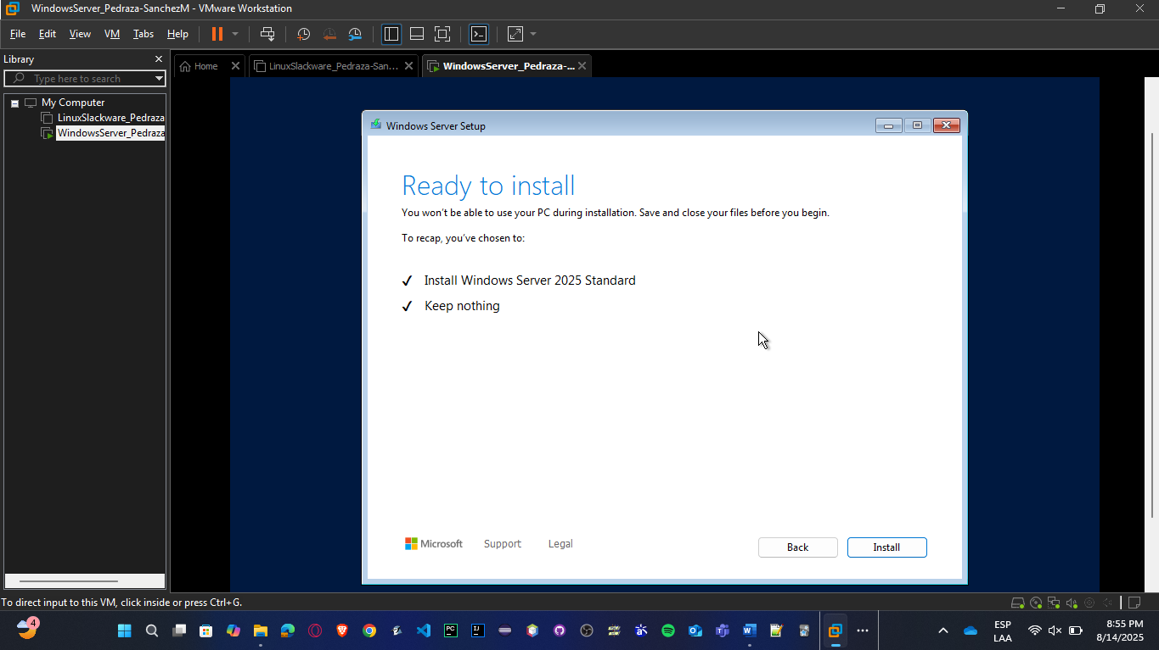

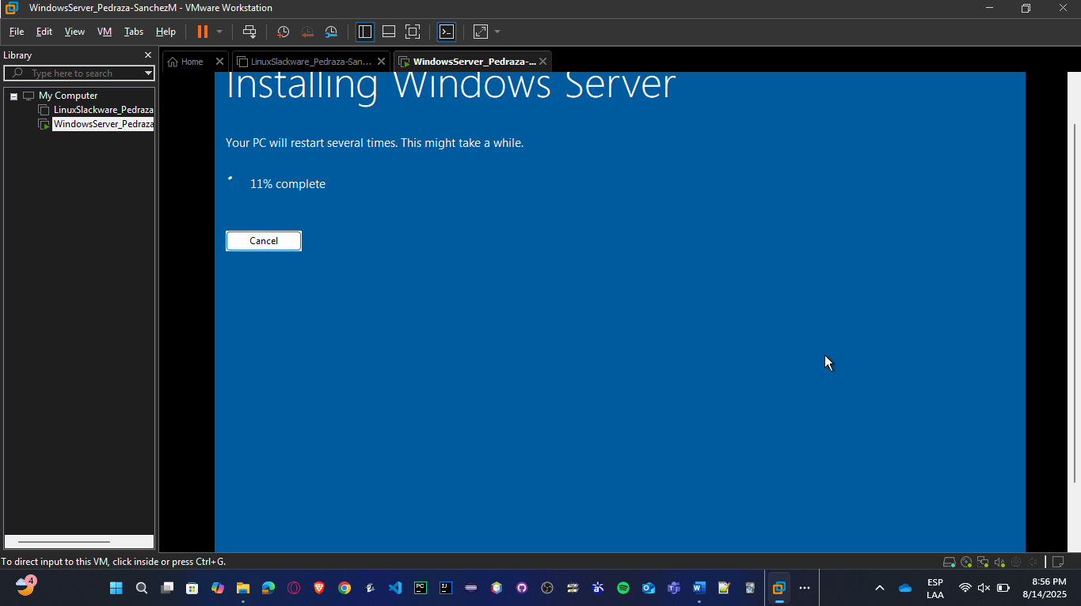

* Una vez haya acabado la instalación, se crea una contraseña para el perfil de admin, y se omite la configuración de datos de diagnóstico, dándole enter.

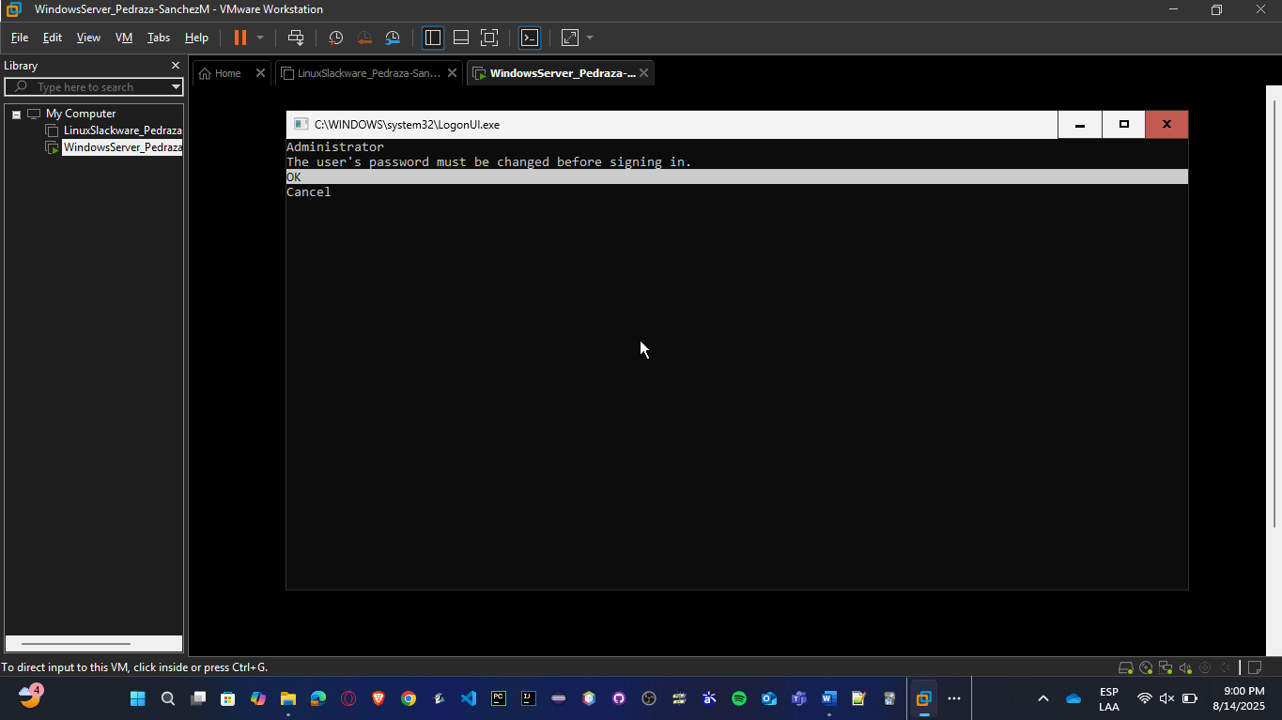

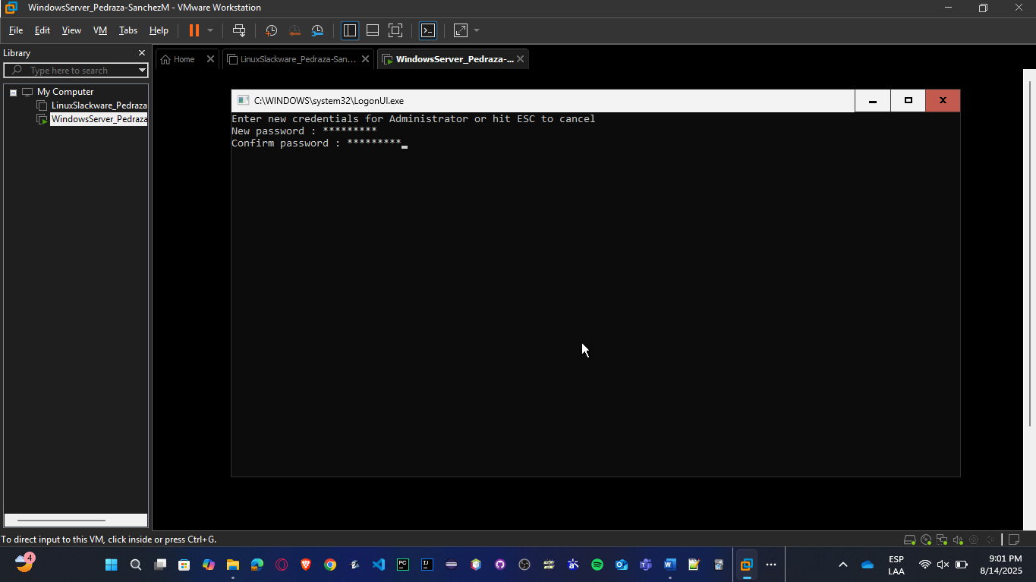

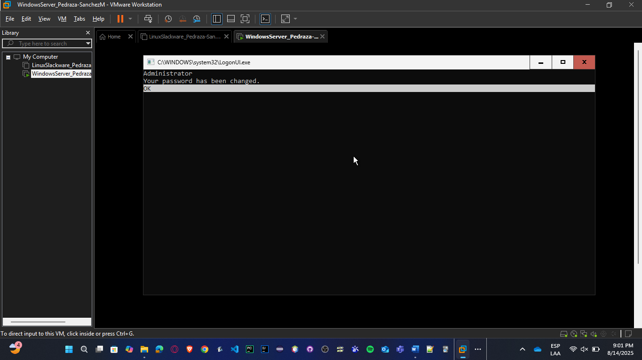

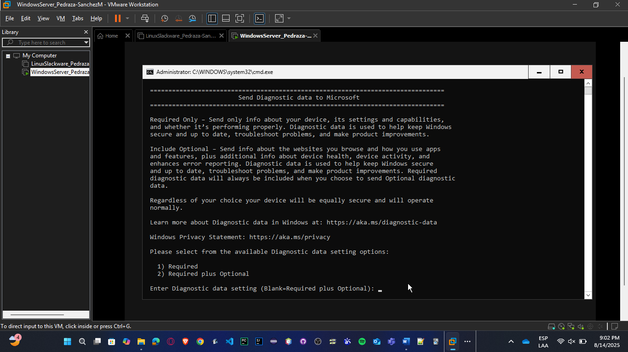

* Luego, se escribe 8 para configurar la red; se pone el número asociado a la IP encontrada; el número 2 para definir los servidores DNS y enter para continuar; después 1 para la dirección del adaptador de red, donde se pone S para static IP Address, se pone la máscara, el Gateway, y se da enter.

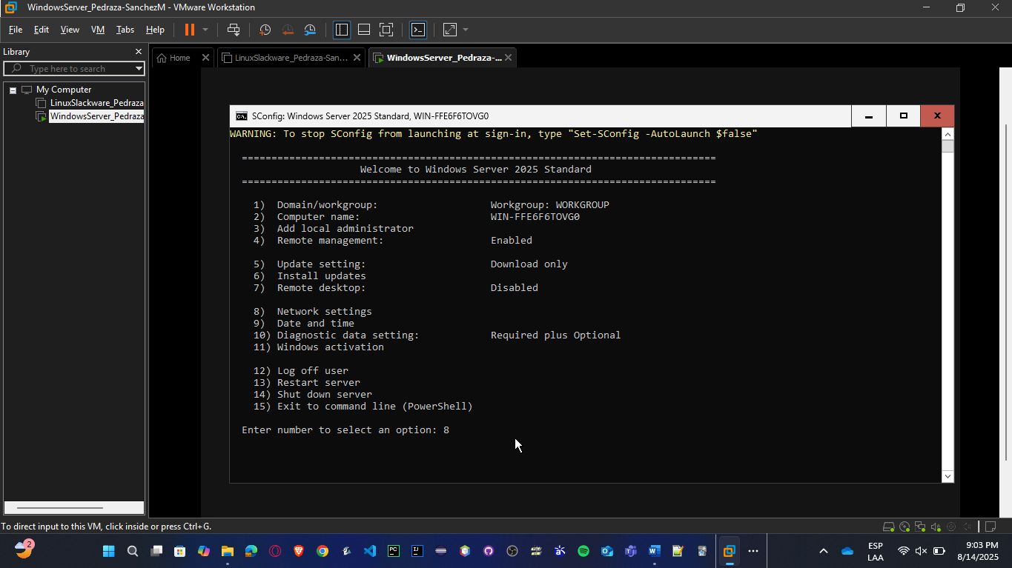

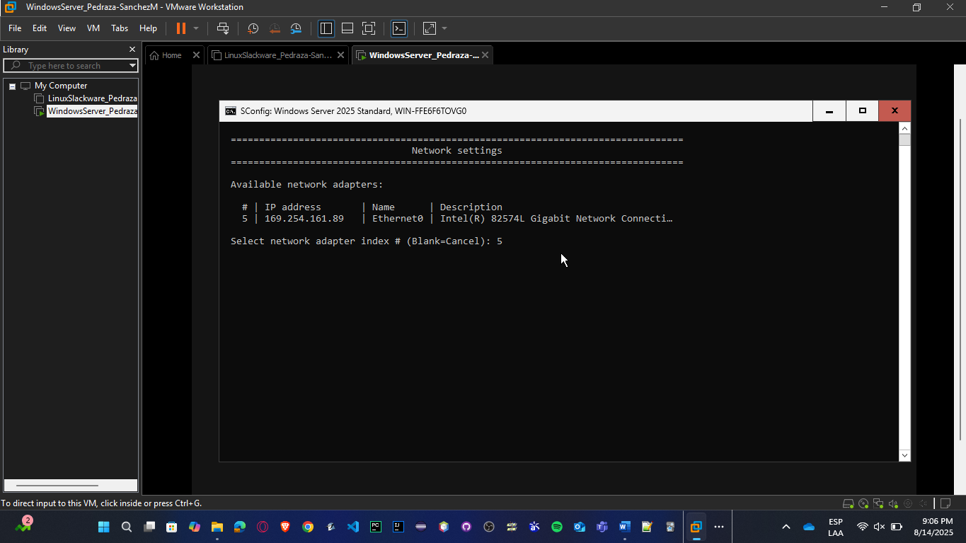

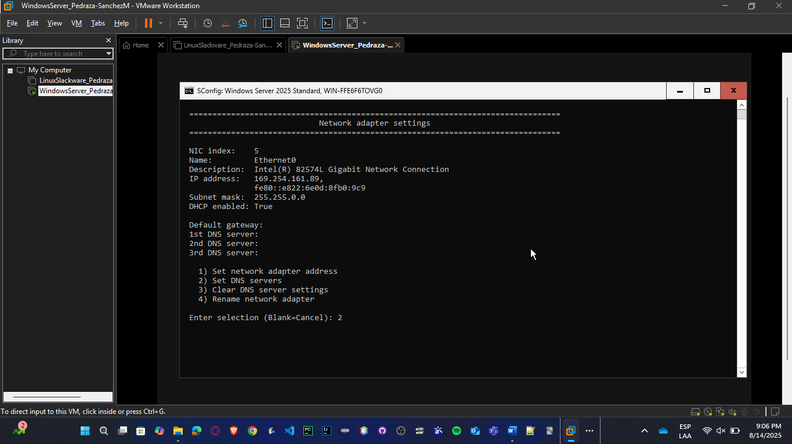

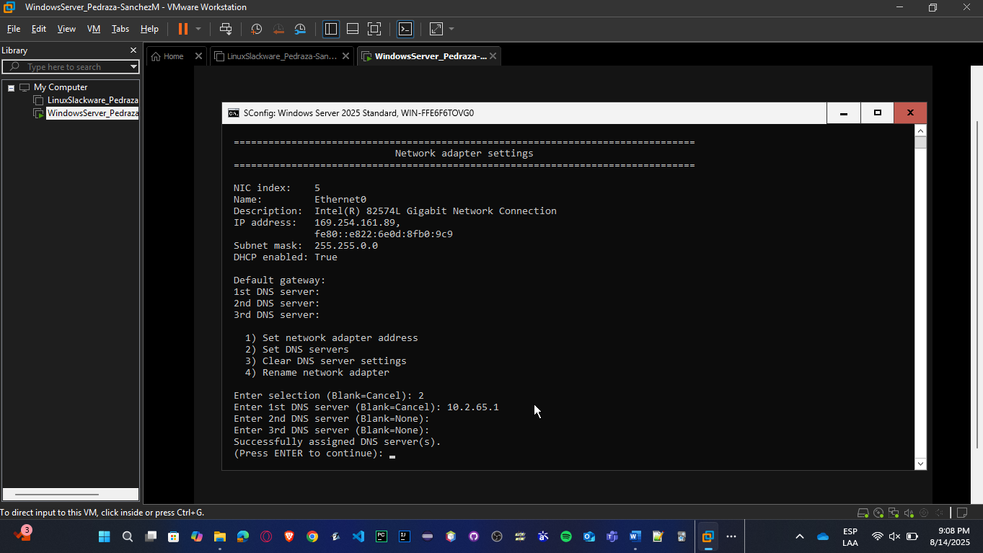

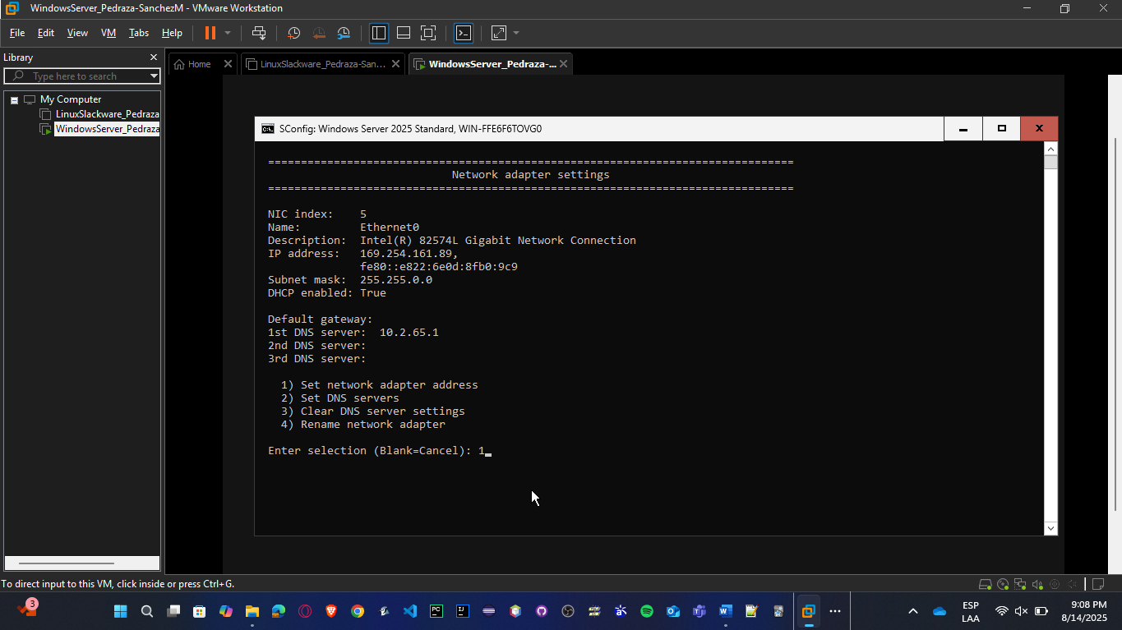

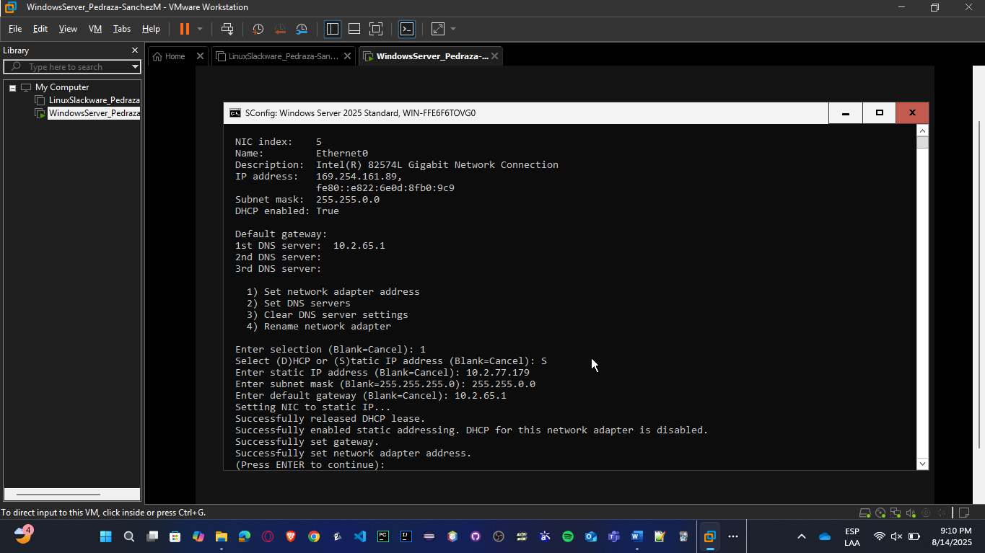

* Luego, en el siguiente menú se da enter para volver al menú principal, y reiniciar el servidor o para volver a la línea de comandos (Powershell) y hacer las pruebas de ping.

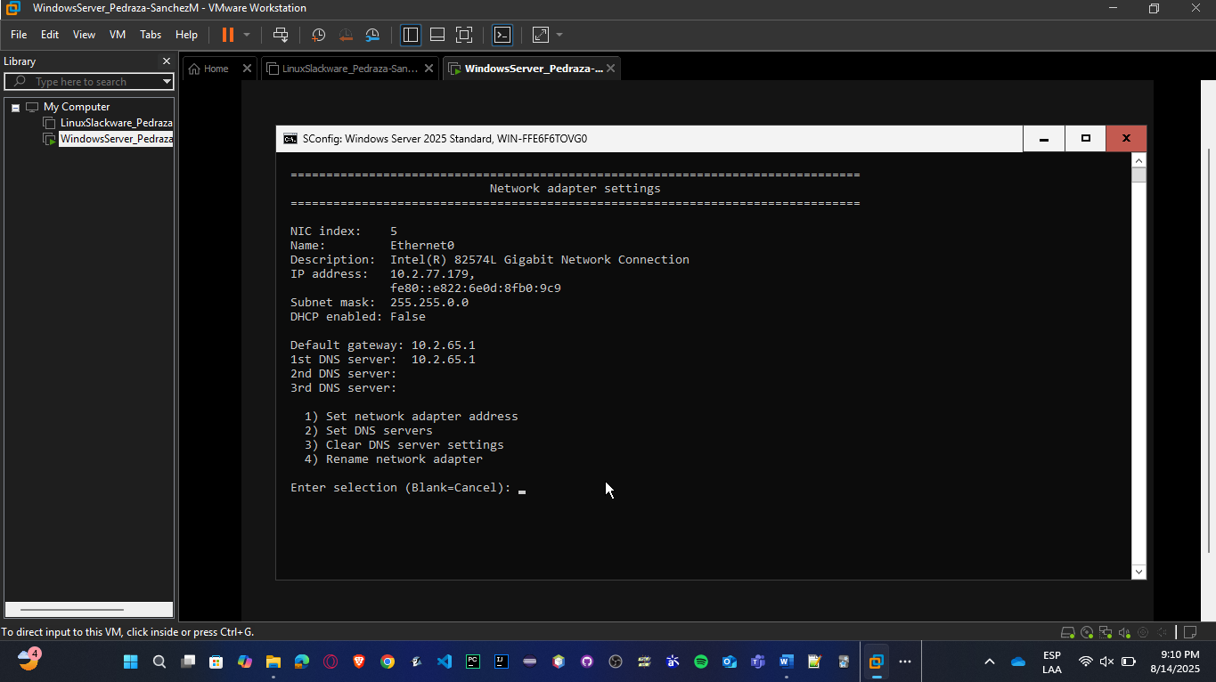

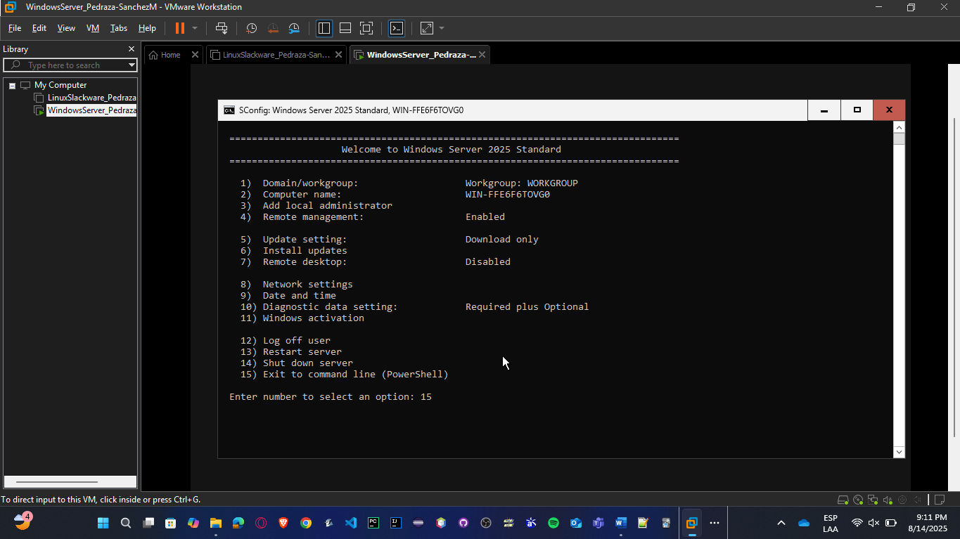

* En este caso se había configurado el teclado US, pero hay modo con comandos cambiar al teclado a latinoamericano. Para eso se necesita verificar en que idioma está actualmente con el comando **Get-WinUserLanguageList** y luego se hace el cambio con **$LangList = New-WinUserLanguageList** es-ES y **Set-WinUserLanguageList $LangList -Force.**

Se ve el cambio reiniciando el servidor, opción 13 después de escribir el comando **SConfig.**

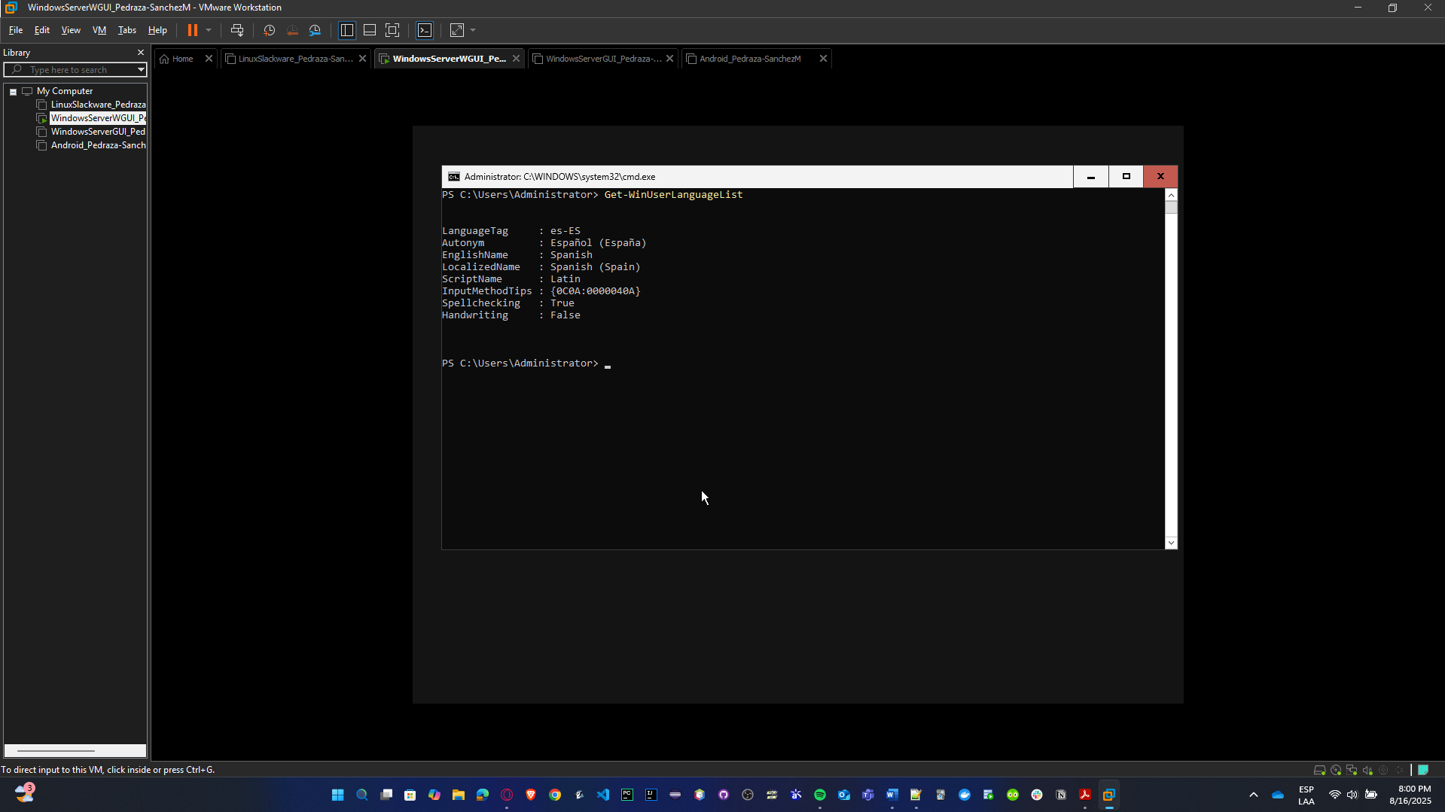

* Se hacen las pruebas establecidas.
* ping host_computer_ip

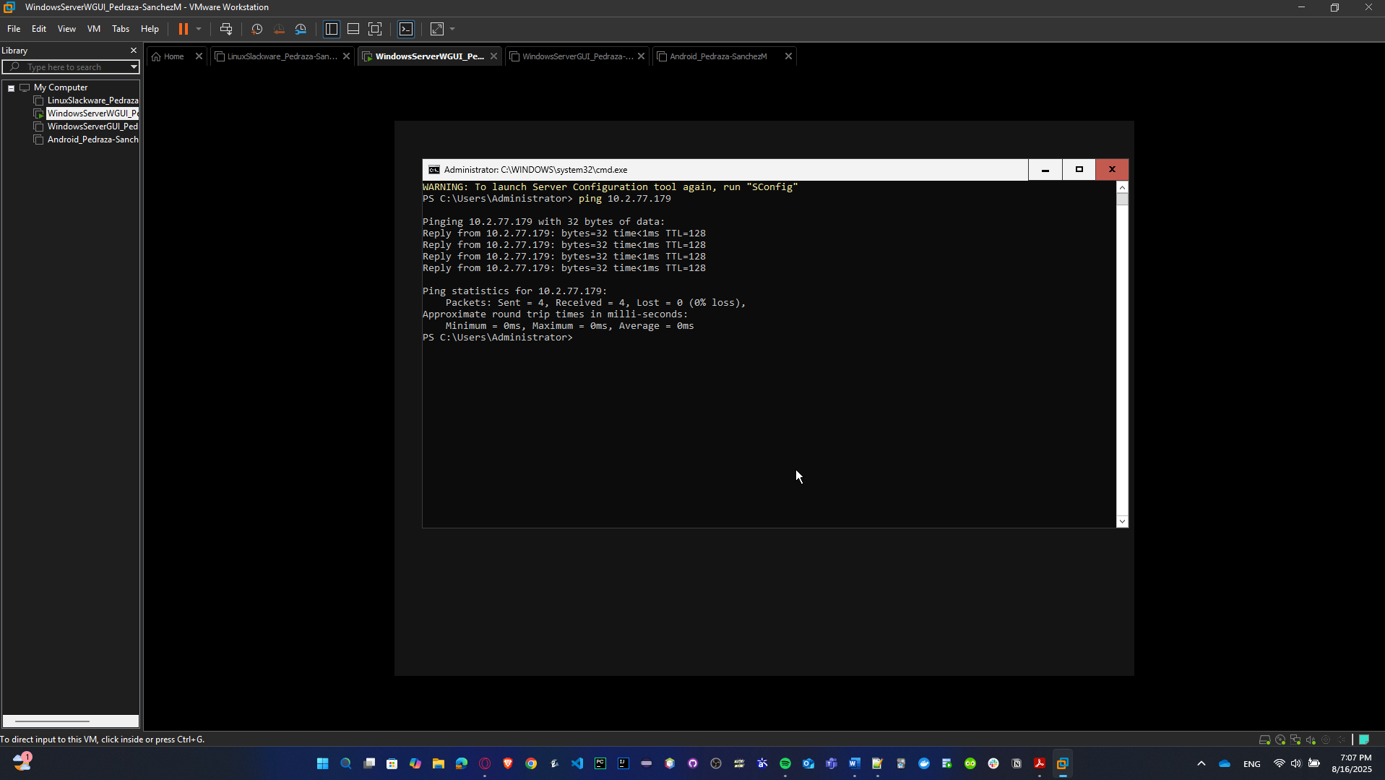

* ping 8.8.8.8

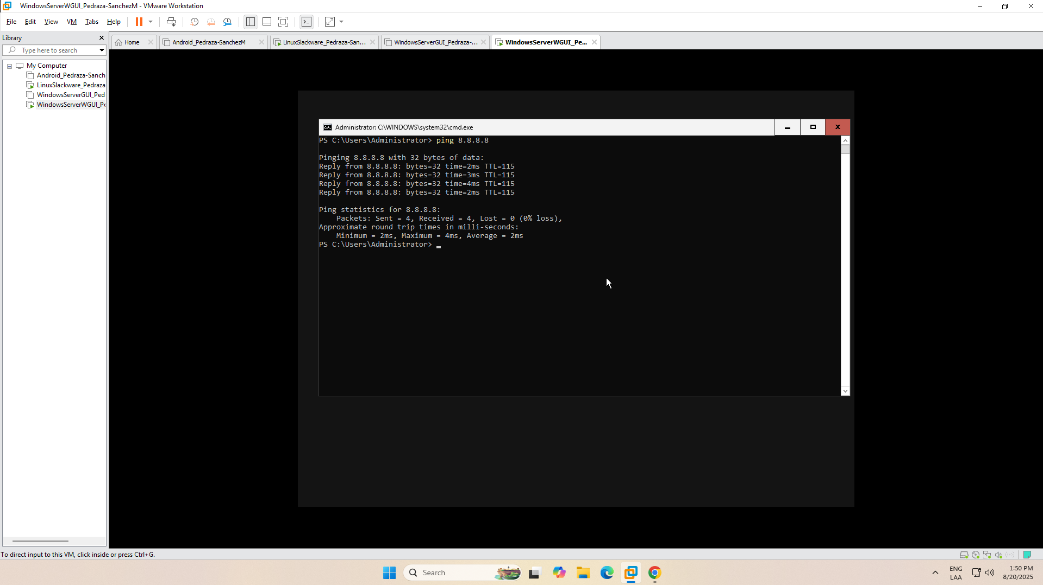

* ping www.google.com

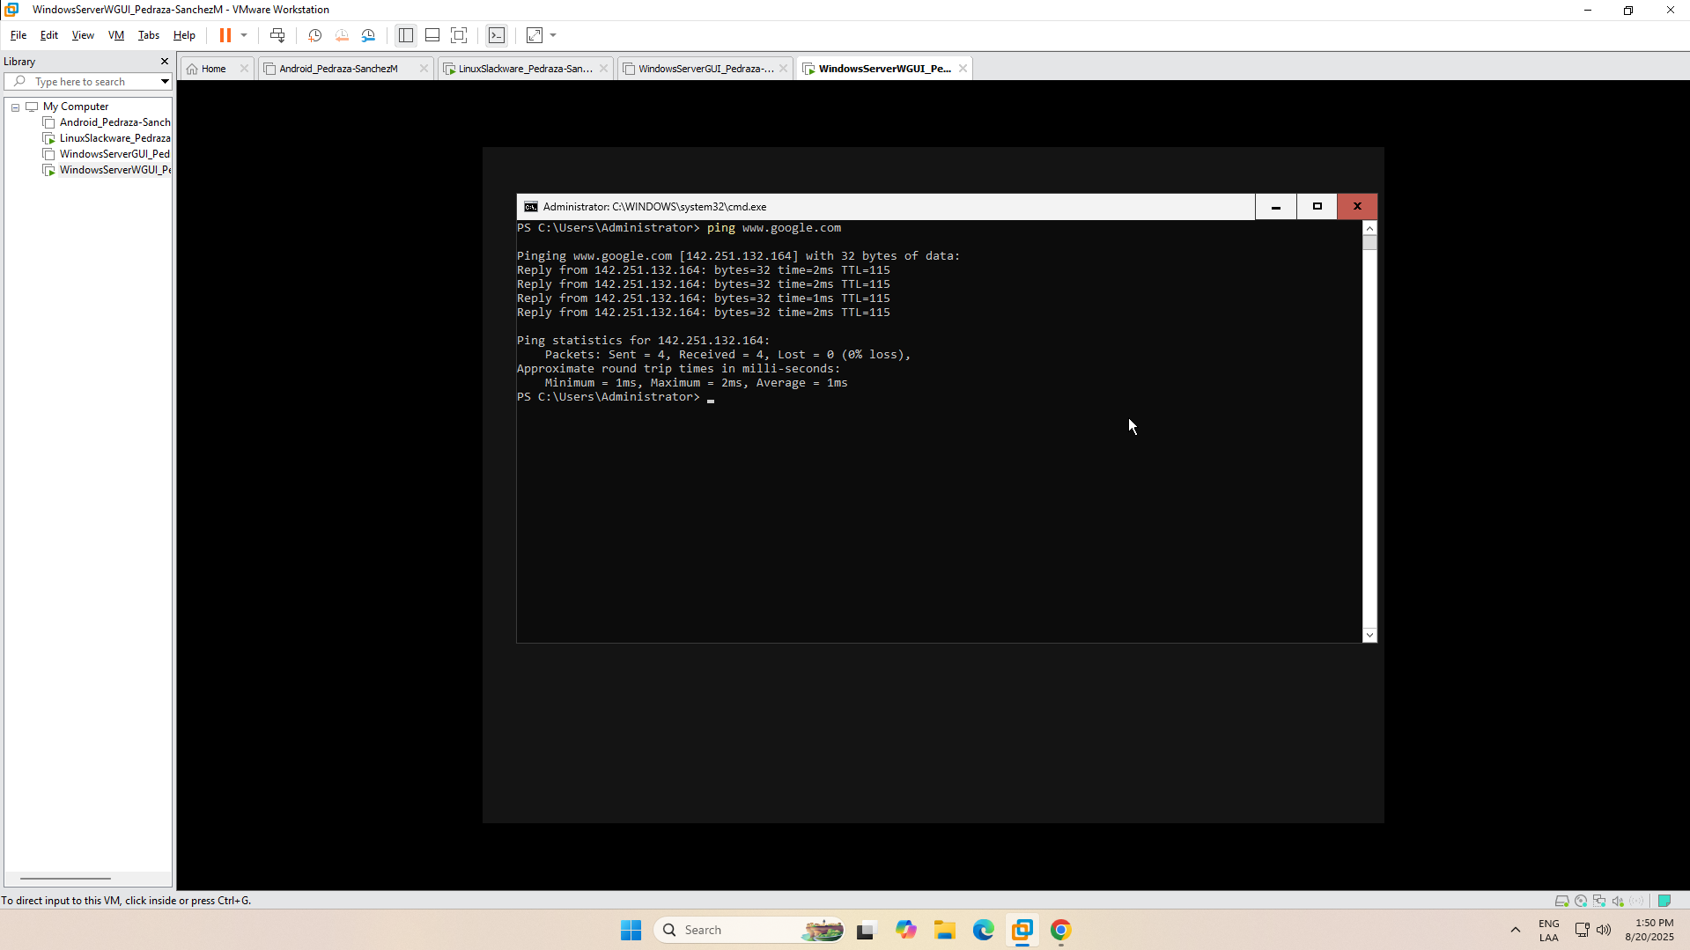

## Windows Server Installation and Configuration – Phase 2

**[For groups of 1, 2, and 3 students]**

* Install the graphical version of Windows Server using VMware.
* Create four users.
* **How are permissions managed in Windows Server?**
* **Modelo NTFS + ACLs (Access Control Lists):**Windows Server maneja permisos a nivel de archivos, carpetas y objetos usando listas de control de acceso (ACL). Cada objeto tiene un DACL (Discretionary ACL) que define qué usuarios o grupos pueden hacer qué (leer, escribir, ejecutar, borrar).
* **Herencia:** Permisos en carpetas padre se heredan por defecto a subcarpetas/archivos, salvo que lo cambies.
* **Permisos efectivos:** Si un usuario pertenece a varios grupos, el permiso final será la suma de todos (excepto que haya un "Deny", que tiene prioridad).

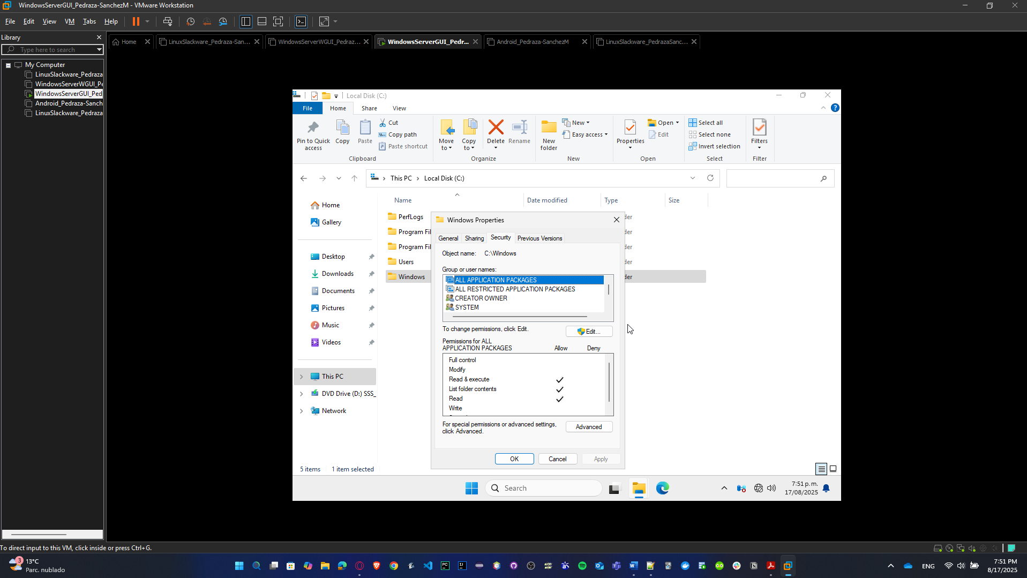

* **What is the directory structure of Windows Server?**

Los directorios principales son:

* **C:\Windows →** Archivos del sistema operativo (drivers, DLLs, system32, logs).
* **C:\Program Files →** Aplicaciones de 64 bits instaladas.
* **C:\Program Files (x86) →** Aplicaciones de 32 bits.
* **C:\Users →** Directorios personales de usuarios (Documents, Desktop, etc.).
* **C:\ProgramData →** Configuración compartida para todas las cuentas.
* **C:\Windows\System32\LogFiles →** Logs importantes.

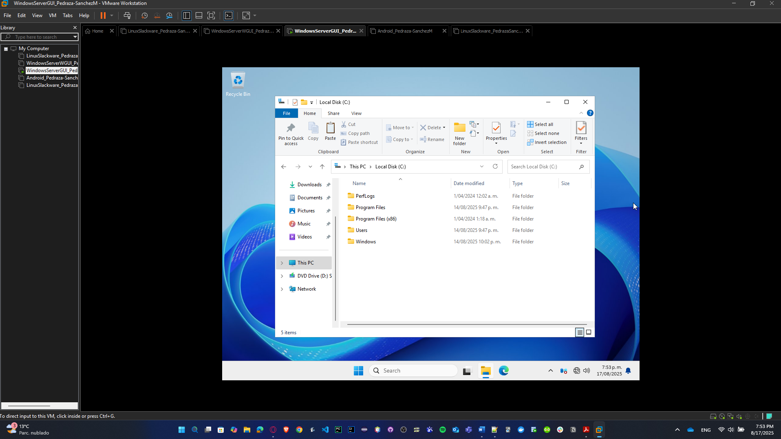

* **What is the Windows Registry? What is its purpose? How is it edited? What type of information does it store?**

El Registro de Windows:

* Es una base de datos jerárquica donde Windows y las aplicaciones guardan configuraciones.
* Contiene info de hardware, servicios, políticas de seguridad, perfiles de usuario, etc.
* Se edita con regedit.exe o mediante PowerShell (Get-ItemProperty, Set-ItemProperty).
* Principales ramas (llamadas "hives"):
  + **HKEY_LOCAL_MACHINE (HKLM) →** Configuración global del sistema.
  + **HKEY_CURRENT_USER (HKCU) →** Configuración solo del usuario actual.
  + **HKEY_CLASSES_ROOT (HKCR) →** Asociaciones de archivos y COM.
  + **HKEY_USERS (HKU) →** Todos los perfiles de usuario cargados.
  + **HKEY_CURRENT_CONFIG (HKCC) →** Configuración de hardware en uso.

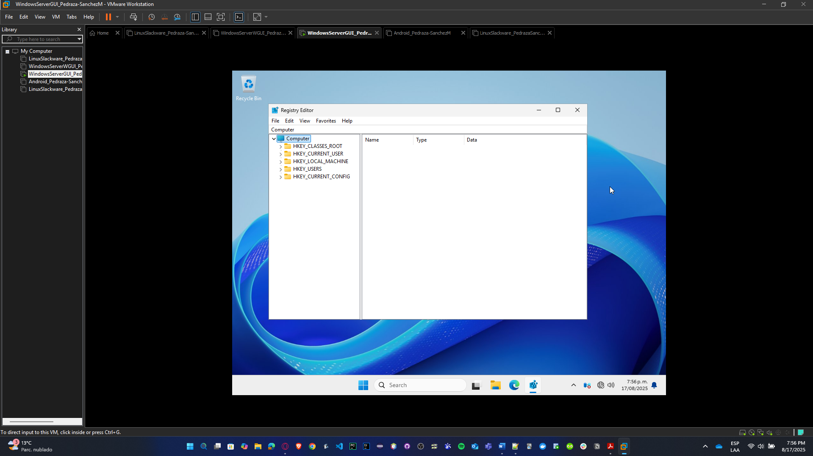

* Assign different permission levels to the created users.

Es importante mencionar que significan los grupos predefinidos de Windows escogidos con la asignación a cada usuario.

1. **Access Control Assistance Operators**
   * Permite a los miembros **conceder acceso remoto a recursos** si un administrador lo solicita (por ejemplo, cuando alguien pide acceso a un archivo/carpeta mediante “Access-Denied Assistance”).
   * Básicamente es un grupo de **soporte de permisos**, no tiene acceso general elevado.

**Miembros:** andersson.sanchez y cristian.pedraza.

1. **Remote Desktop Users**
   * Permite a los usuarios **iniciar sesión de manera remota** en el servidor mediante **RDP (Remote Desktop Protocol)**.
   * Sin este grupo, aunque se habilite RDP en el servidor, no pueden entrar.

**Miembros:** elena.diaz y marcos.mendez.

1. **Performance Monitor Users**
   * Permite **ejecutar herramientas de monitoreo de rendimiento** (Performance Monitor, Data Collector Sets).
   * No da privilegios de administración, pero sí la capacidad de leer contadores de rendimiento del sistema.

**Miembros:** andersson.sanchez y elena.diaz.

1. **Hyper-V Administrators**
   * Permite **administrar la virtualización en Hyper-V**: crear, modificar y borrar máquinas virtuales.
   * Da permisos de administración sobre Hyper-V, pero no equivale a ser administrador total del servidor.

**Miembros:** cristian.pedraza y marcos.mendez.

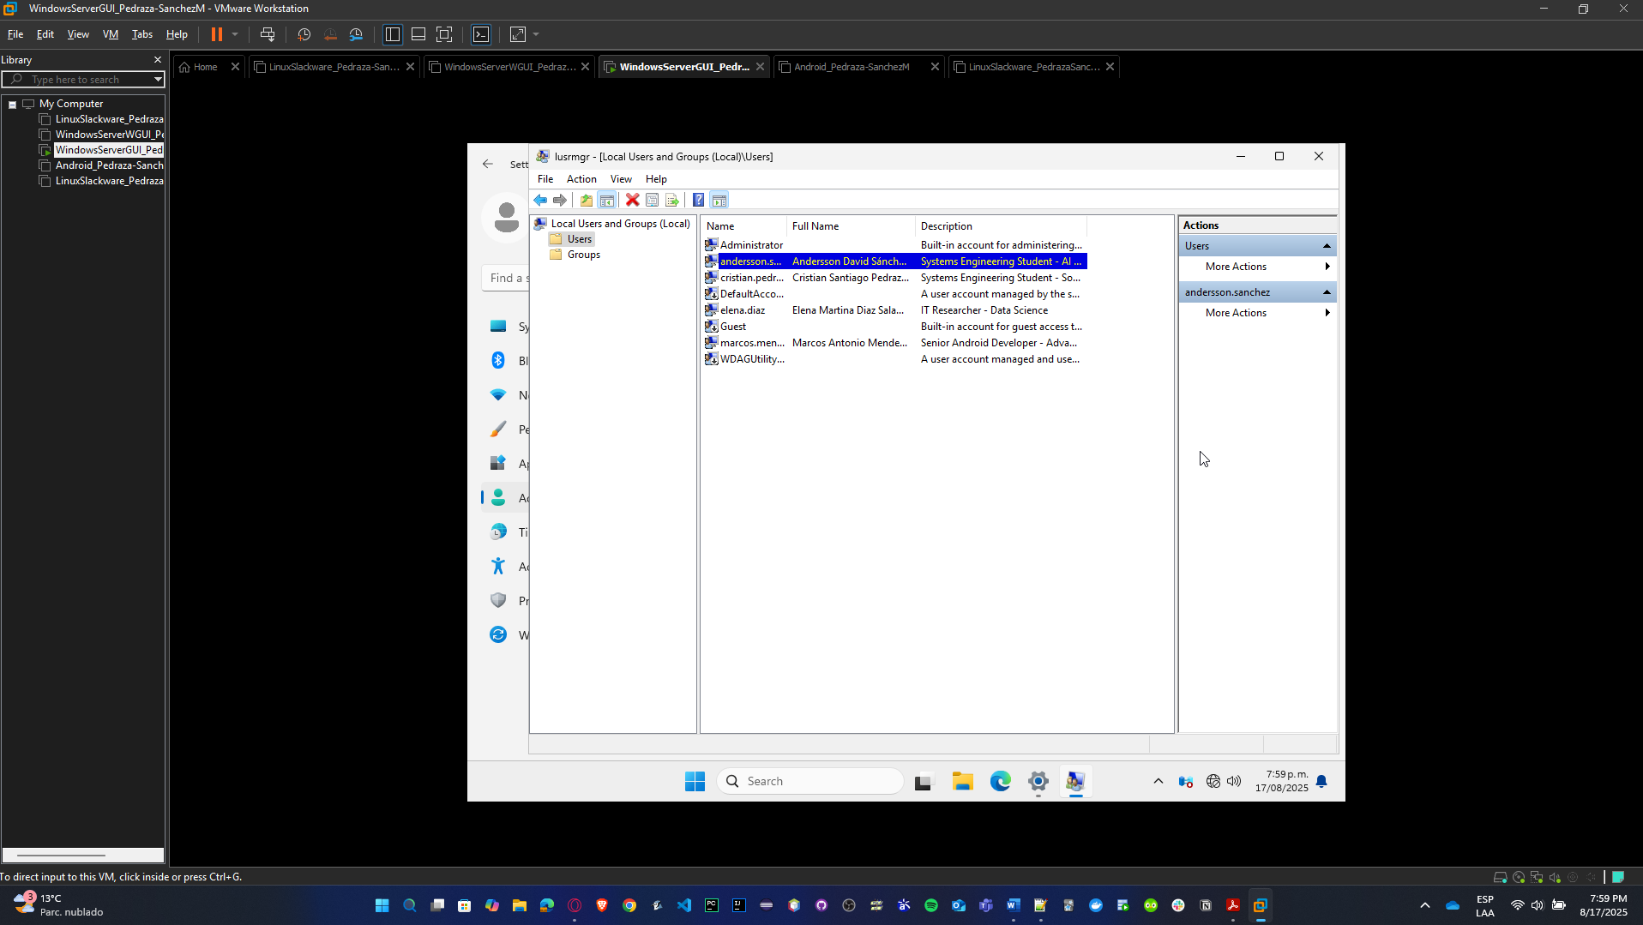

* **How are Windows Server logs accessed?**

Para acceder a los logs de Windows Server:

* Se usa el Visor de eventos (Event Viewer):
  + **Win + R →** eventvwr.msc
  + **Rutas importantes:**
    - **Windows Logs →** Security (auditoría de accesos, fallos de login).
    - **Windows Logs →** System (eventos de sistema, drivers).
    - **Windows Logs →** Application (errores de programas).

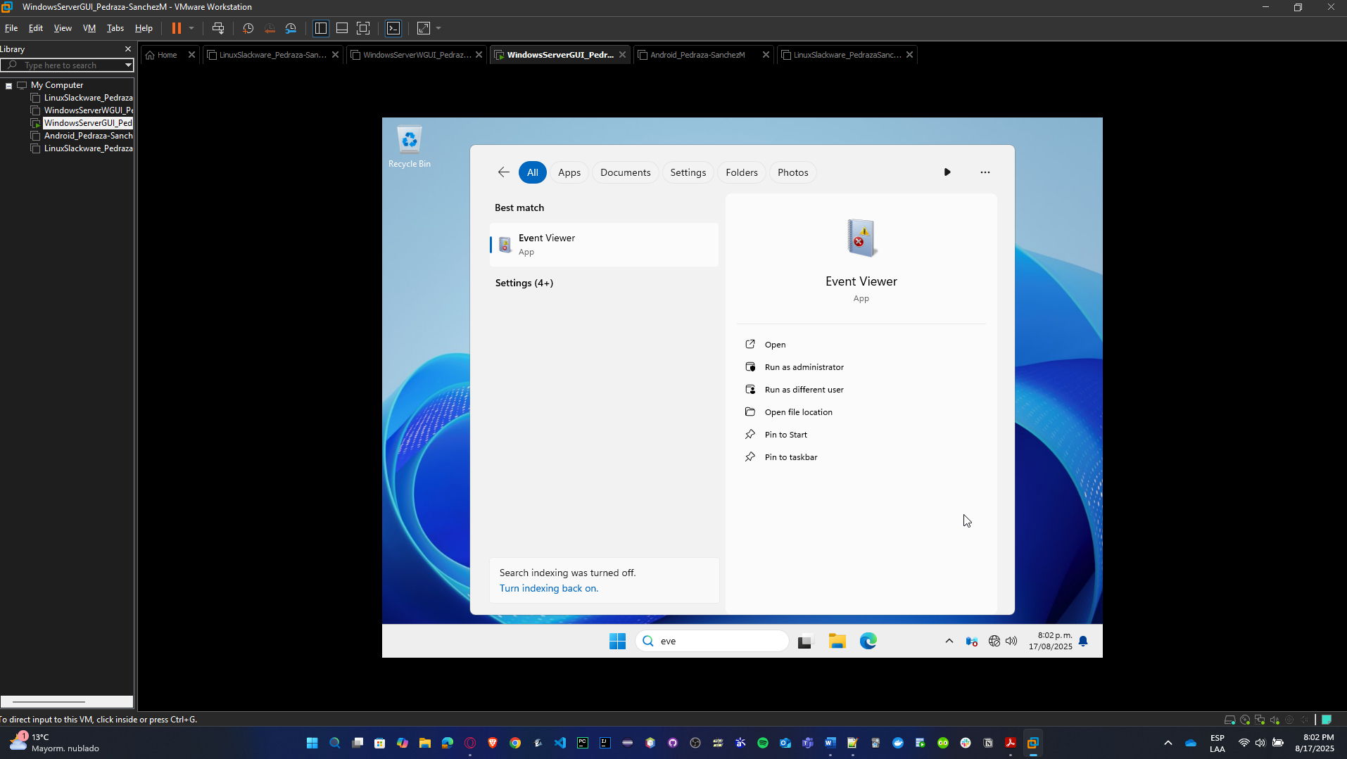

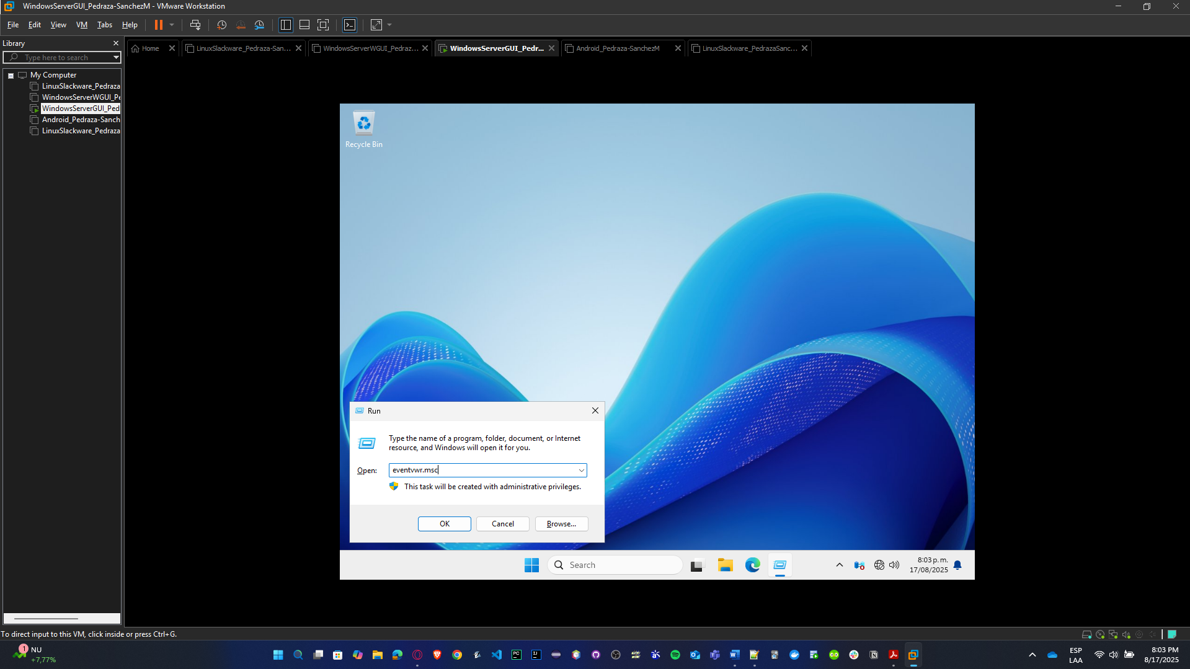

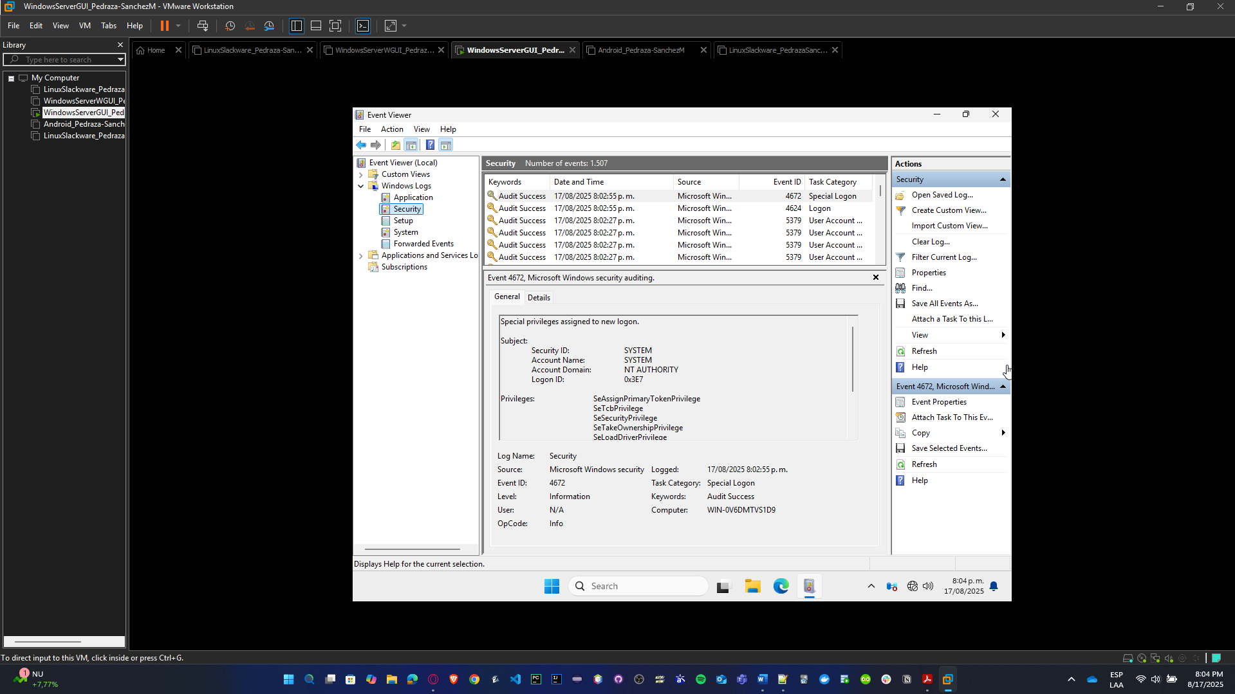

* También se puede usar PowerShell:

**Get-EventLog -LogName Security -Newest 10**

**Get-WinEvent -LogName System | Select-Object -First 5**

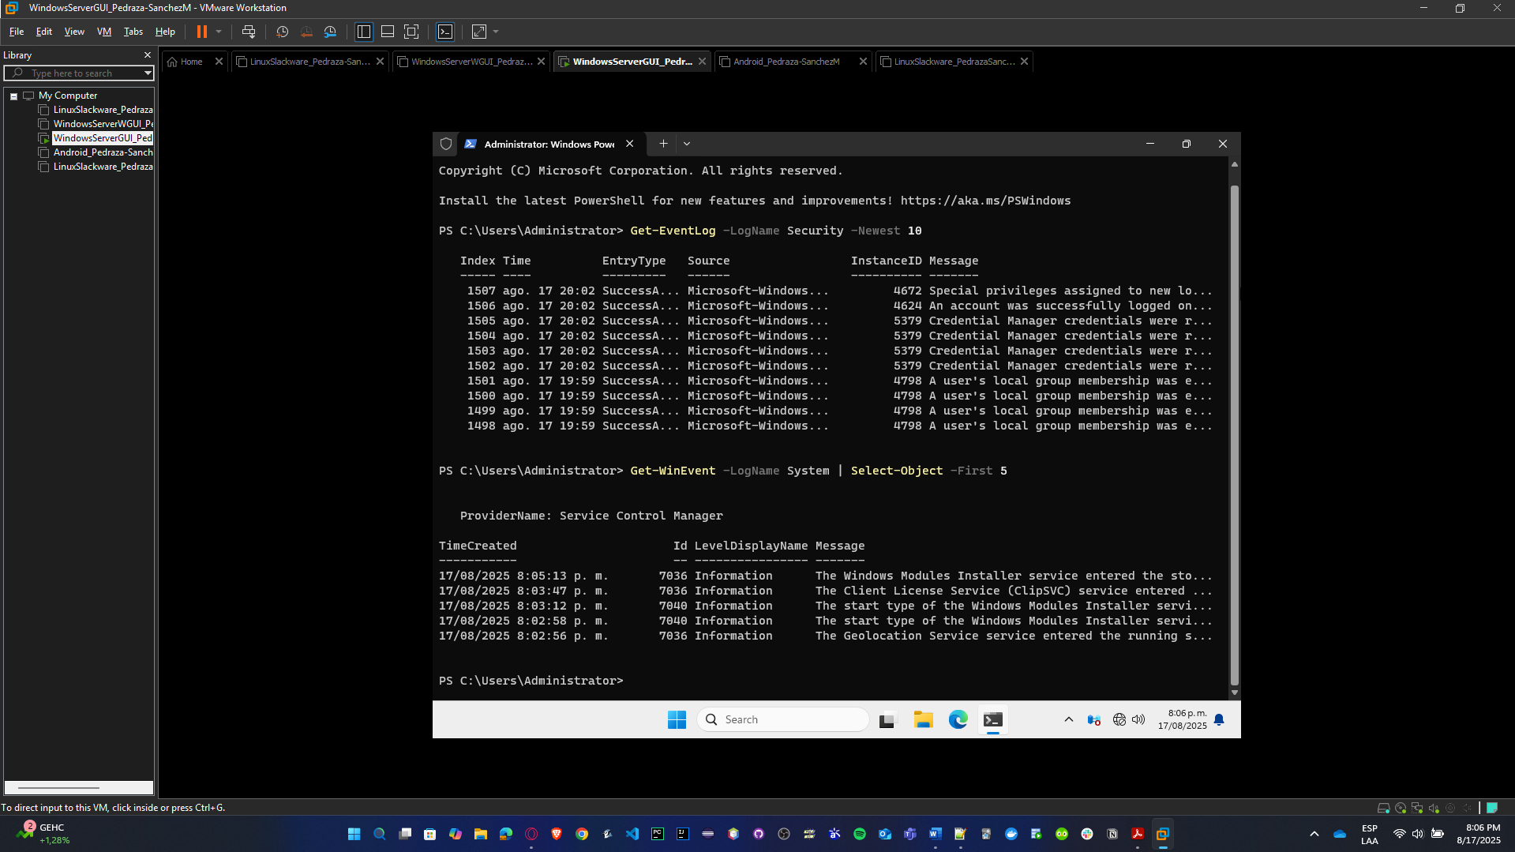

* Identify server log events such as failed login attempts, user access, and unauthorized actions (e.g., attempting to delete a file without permission).

Algunos ejemplos de eventos relevantes en logs:

1. **Fallos de inicio de sesión** → Event ID 4625 (cuenta incorrecta o contraseña mal).
2. **Inicio de sesión exitoso** → Event ID 4624.
3. **Usuario agregado a un grupo** → Event ID 4728.

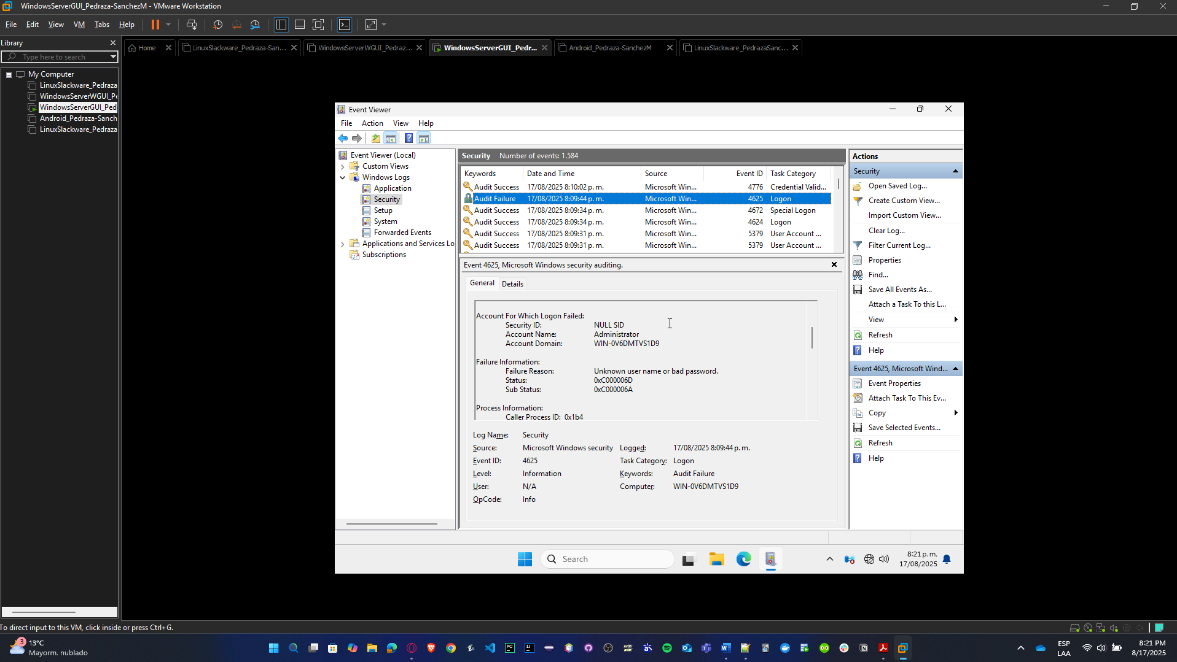

Y algunas pruebas adaptadas a los grupos.

1. **Access Control Assistance Operators**
   * Caso de prueba: que andersson.sanchez intente acceder a una carpeta donde no tiene permisos → genera un evento en **Security Log (4625 si falla, 4663 si acceso denegado a un archivo)**.
   * Caso de prueba: habilitar la función de *Access-Denied Assistance* y simular una solicitud de acceso.

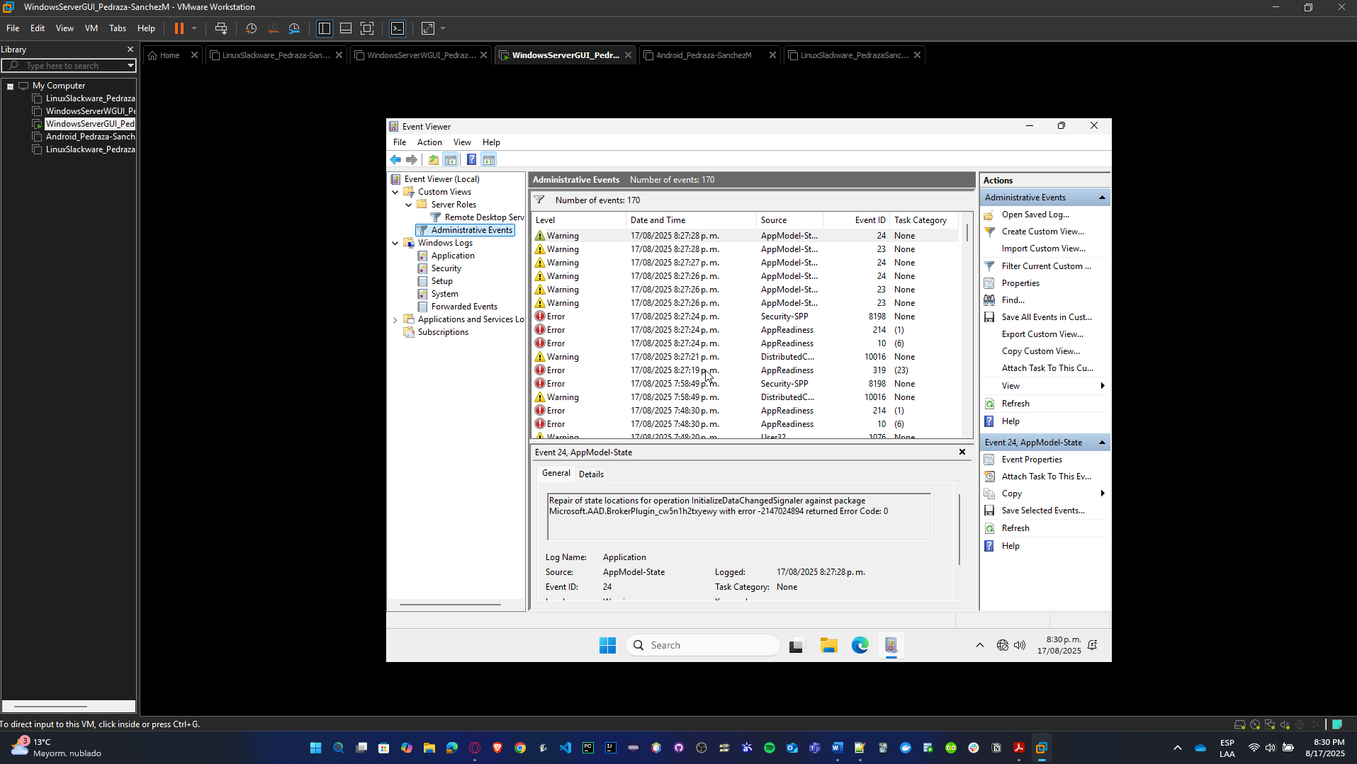

1. **Remote Desktop Users**
   * Caso de prueba: elena.diaz se conecta vía RDP → genera evento **4624 (logon success)** en Security Log.
   * Caso de prueba: intentar loguearse con contraseña errada desde RDP → genera evento **4625 (logon failure, logon type 10 – RemoteInteractive)**.
   * Caso de prueba: marcos.mendez intenta conectarse cuando el servicio RDP está deshabilitado → también queda registrado en Security Log como intento fallido.

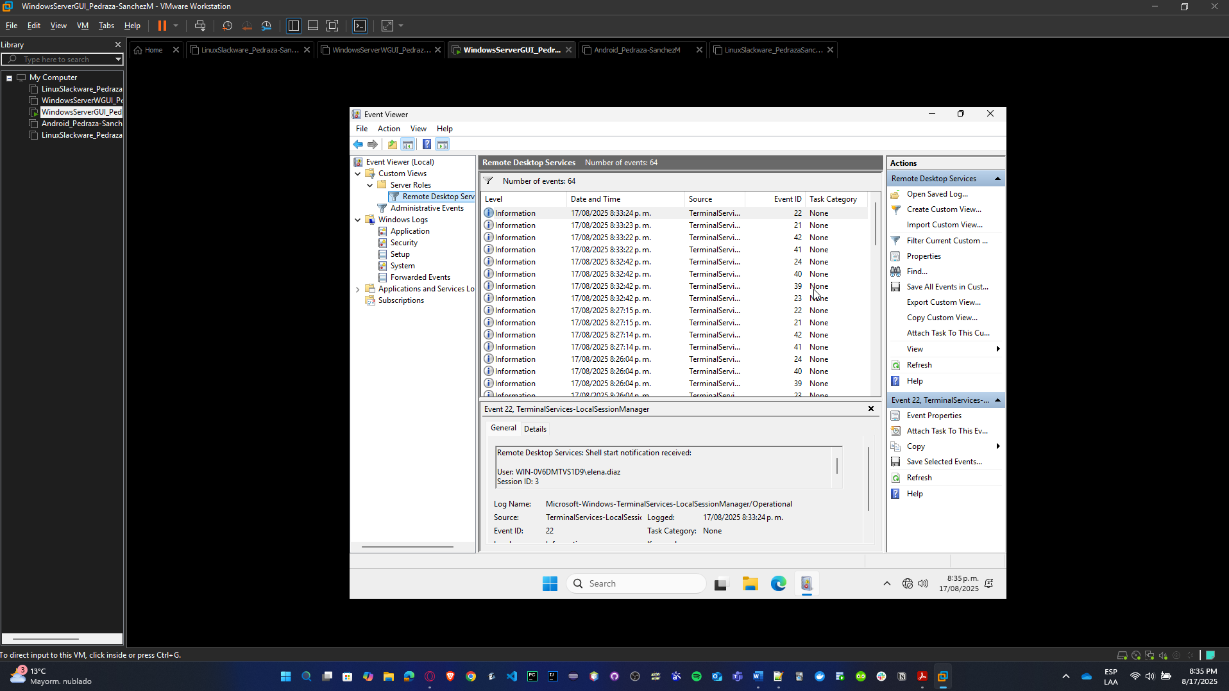

1. **Performance Monitor Users**
   * Caso de prueba: andersson.sanchez abre **perfmon.exe** y consulta contadores → evento registrado en **Microsoft-Windows-Perflib/Admin** log (Application and Services Logs).
   * Caso de prueba: elena.diaz intenta iniciar un Data Collector Set → genera evento en el mismo log.
   * No son fallos de login, pero sí quedan como “Audit Success” de acceso a contadores.

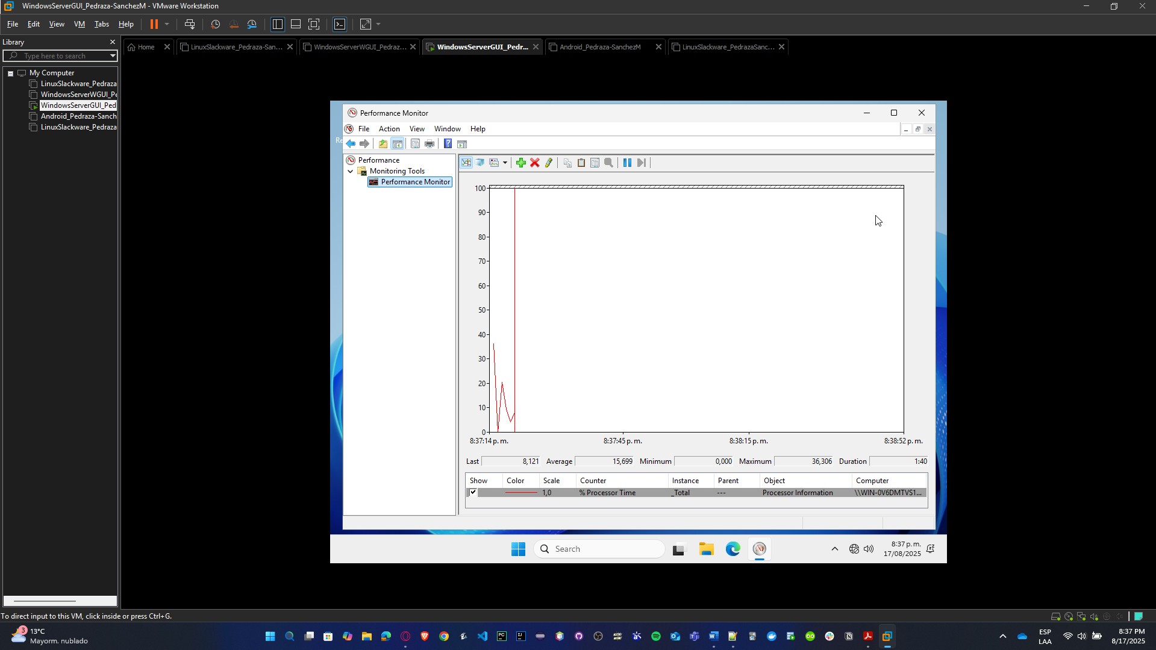

1. **Hyper-V Administrators**
   * Caso de prueba: cristian.pedraza crea una nueva máquina virtual en Hyper-V Manager → evento en **Microsoft-Windows-Hyper-V-VMMS/Admin** log.
   * Caso de prueba: marcos.mendez elimina una máquina virtual → evento en el mismo log.
   * Si un usuario que **no está en el grupo** intenta acceder a Hyper-V Manager → genera error de permisos en **Application Log**.

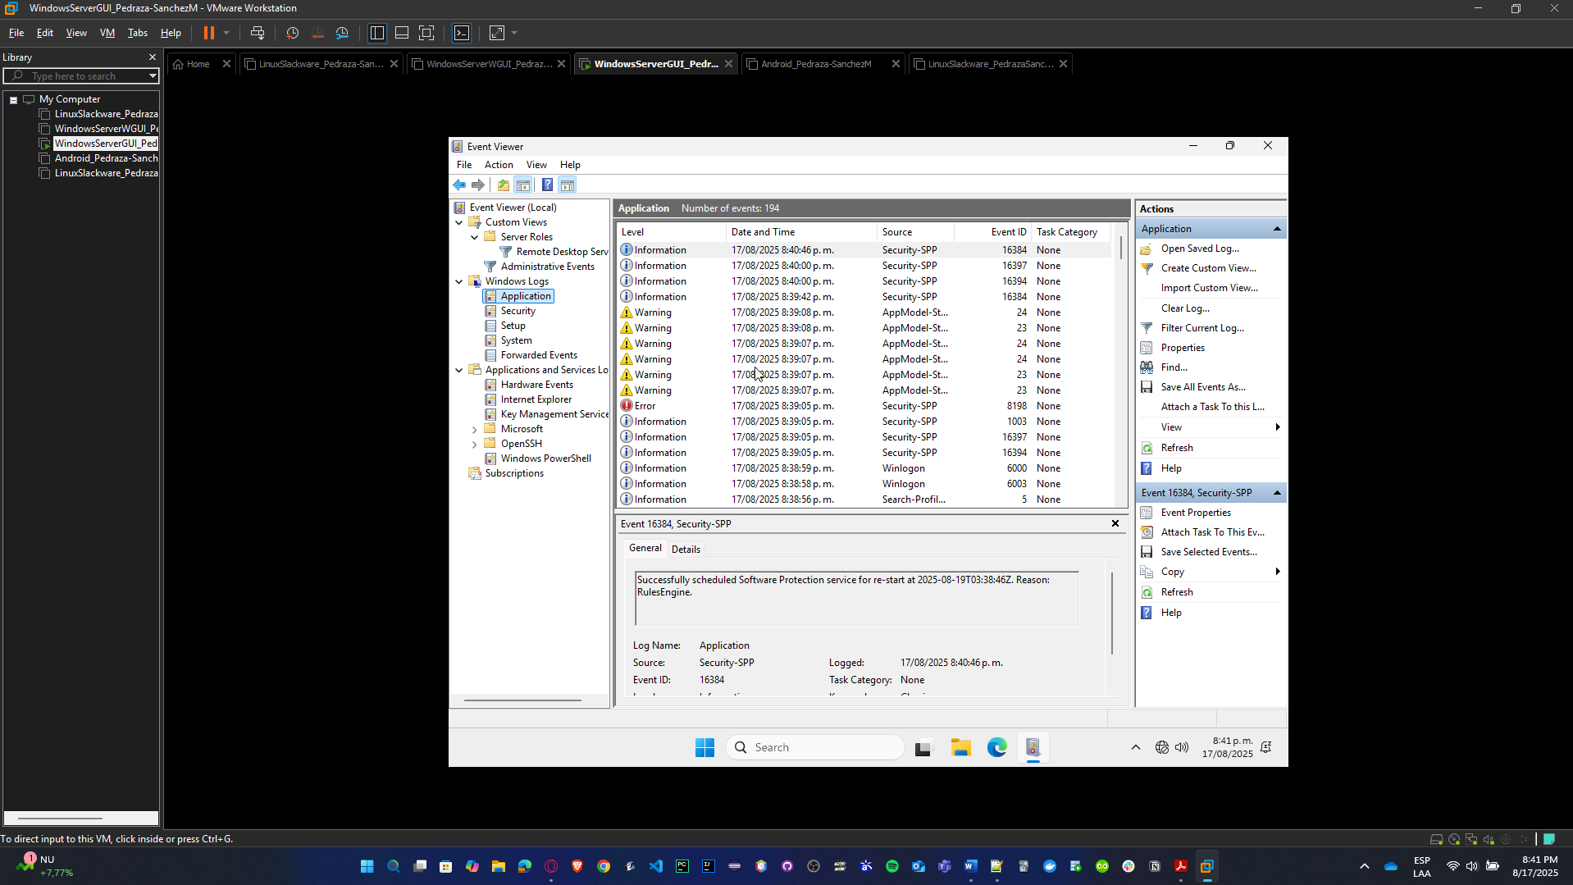

* Document the process.

**Instalación Windows Server con interfaz gráfica**

* Todo es igual hasta la parte de configurar el idioma, así como el teclado, con base a la instalación de Windows Server fase 1, se establece English como idioma y la hora formato Colombia, y teclado latinoamericano.

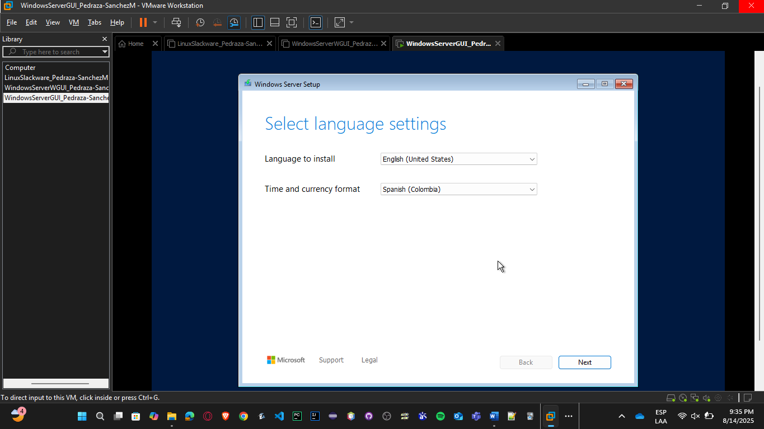

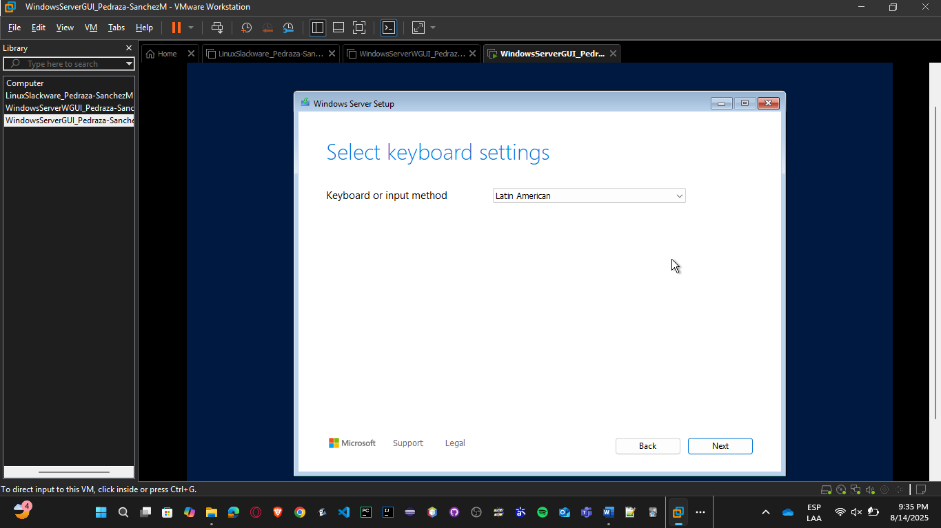

* Se instala Windows Server, la imagen ahora se elige Windows Server 2025 Desktop Experience, el cual es la máquina con interfaz, y se aceptan los términos de licencia.

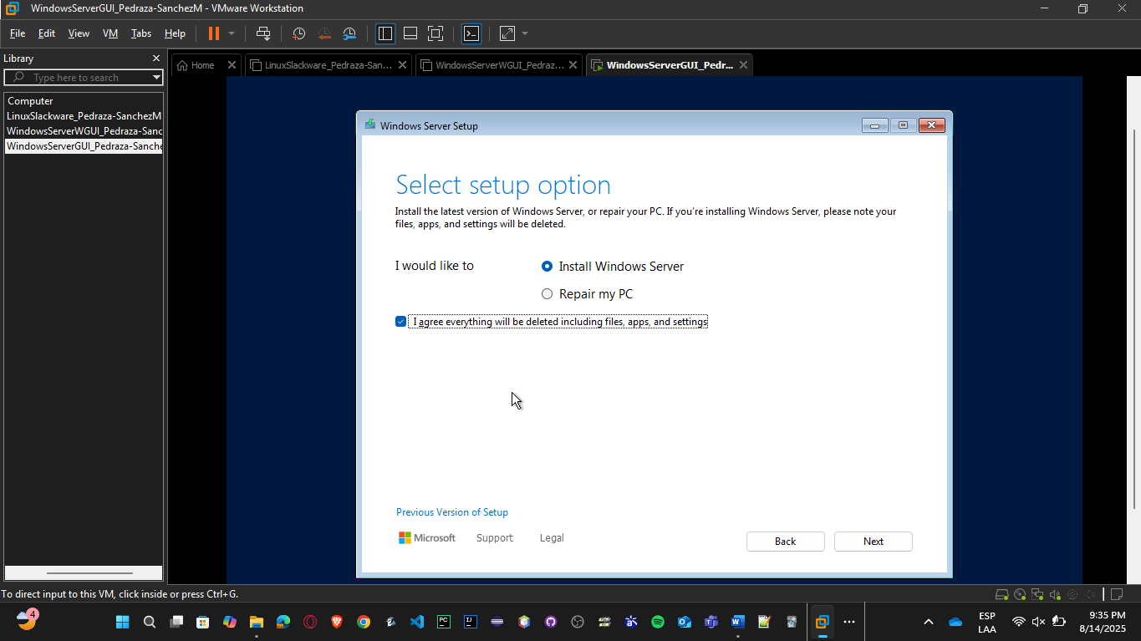

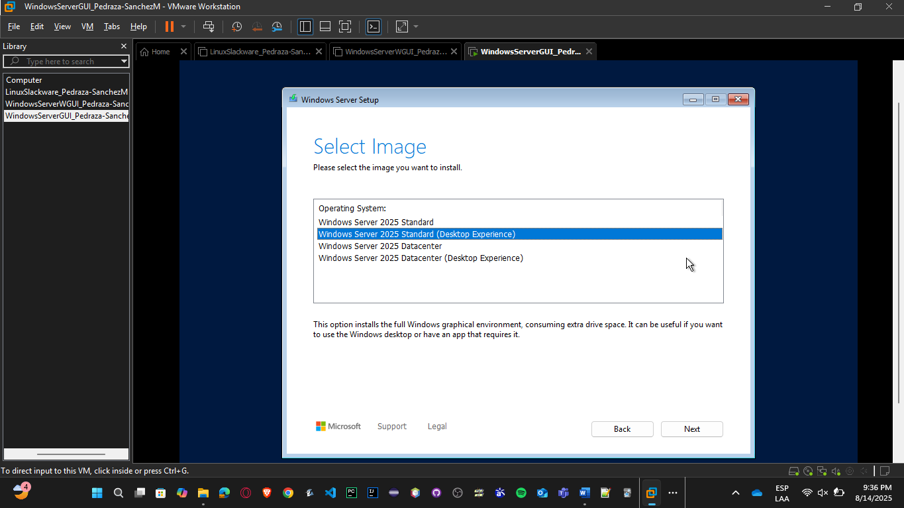

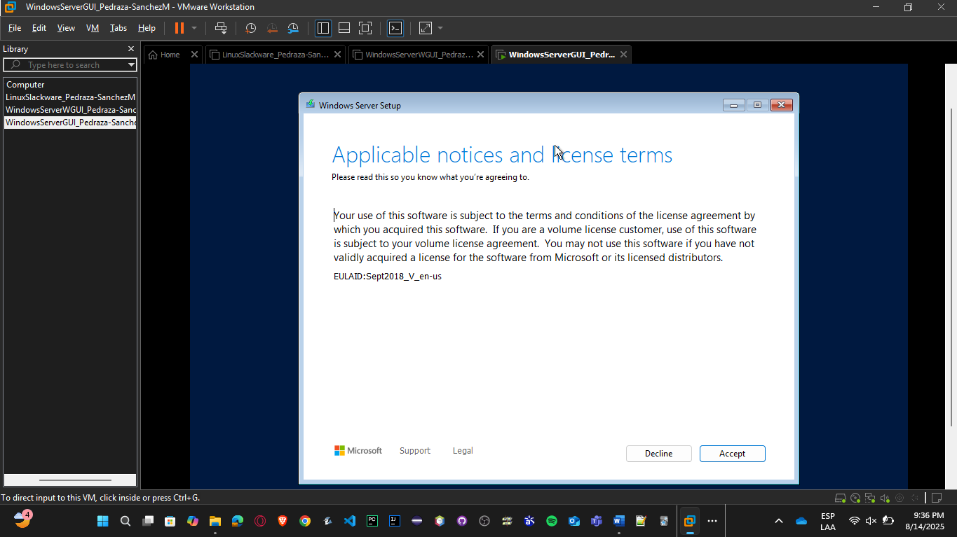

* Se selecciona la ubicación para la instalación con el máximo espacio de disco, sin particiones. Luego, está listo para instalar.

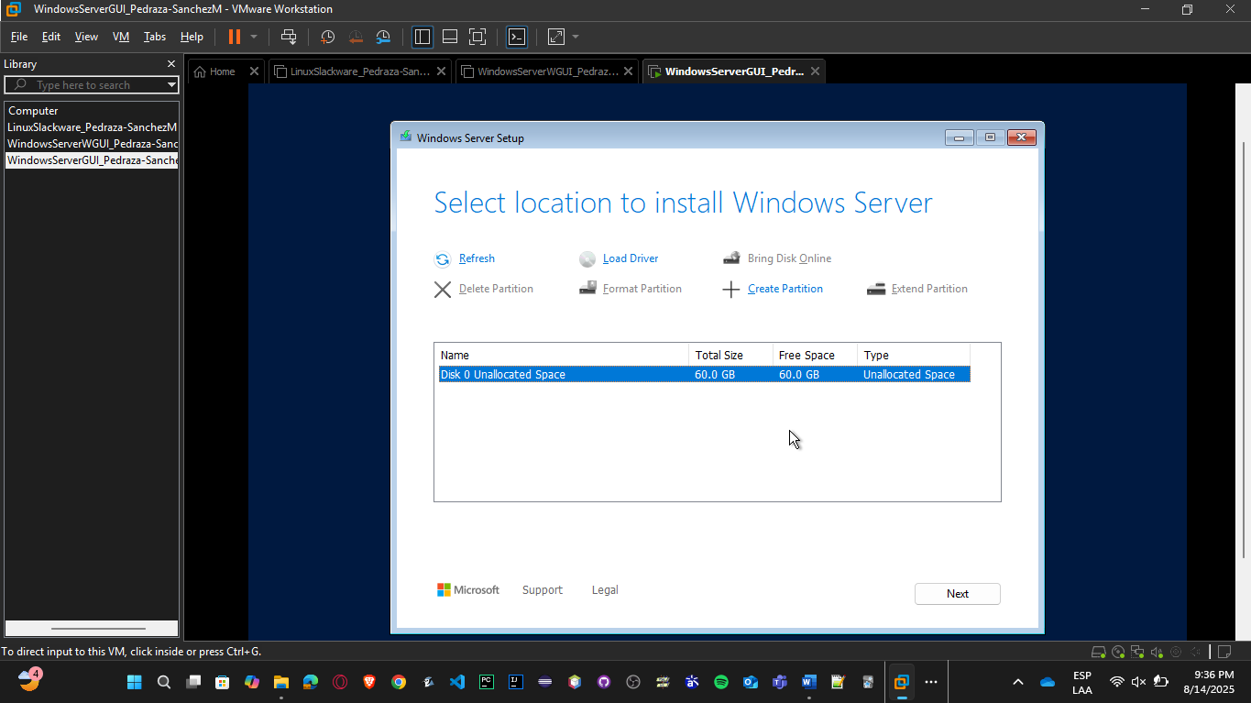

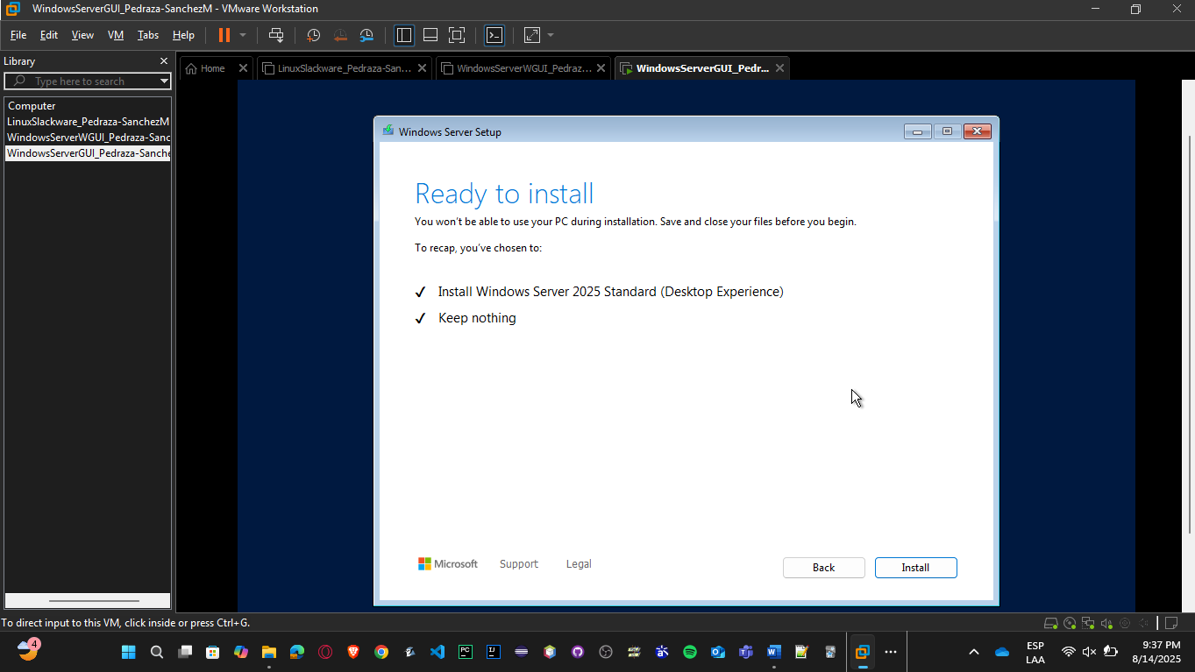

* Se define una contraseña para el usuario admin, y luego se hace el login en la interfaz propia de Windows (para desbloquear la pantalla se oprime CTRL + ALT + Delete).

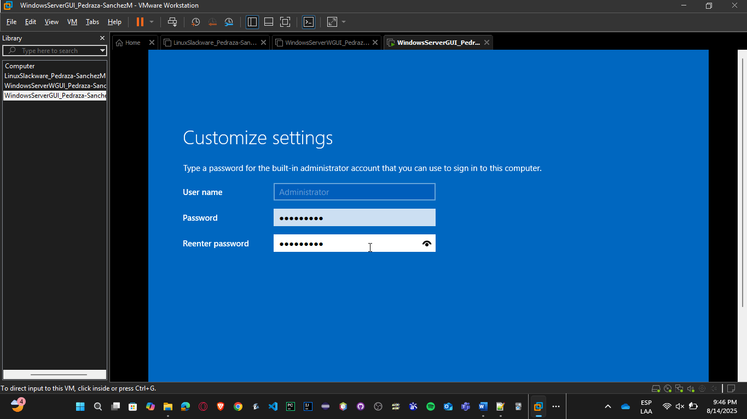

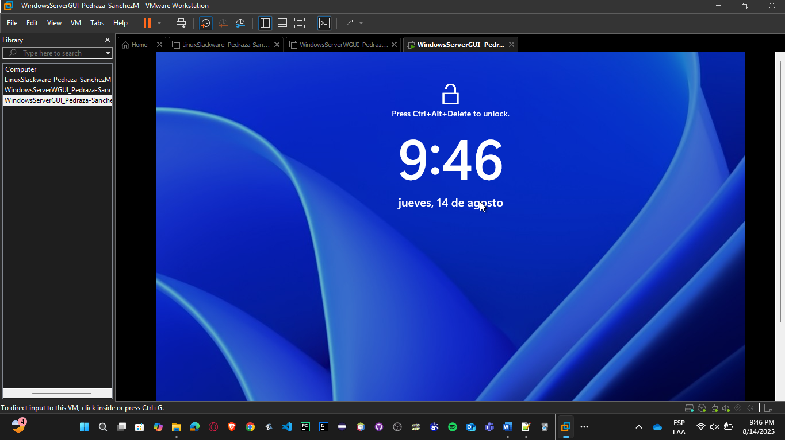

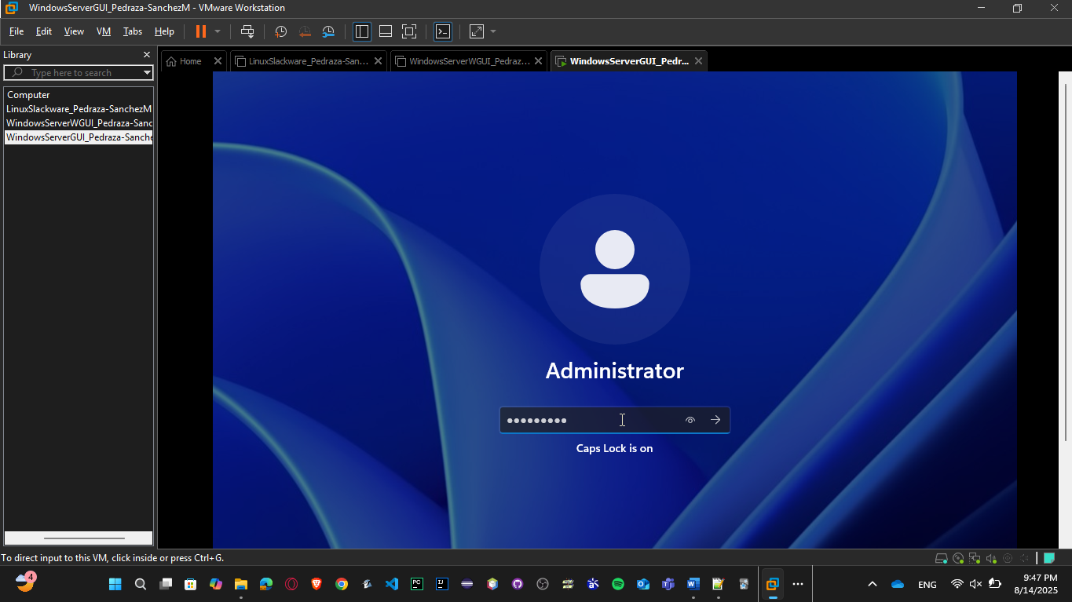

* Se le da aceptar en enviar datos de diagnóstico a Microsoft, y se cierra la pantalla de Server Manager.

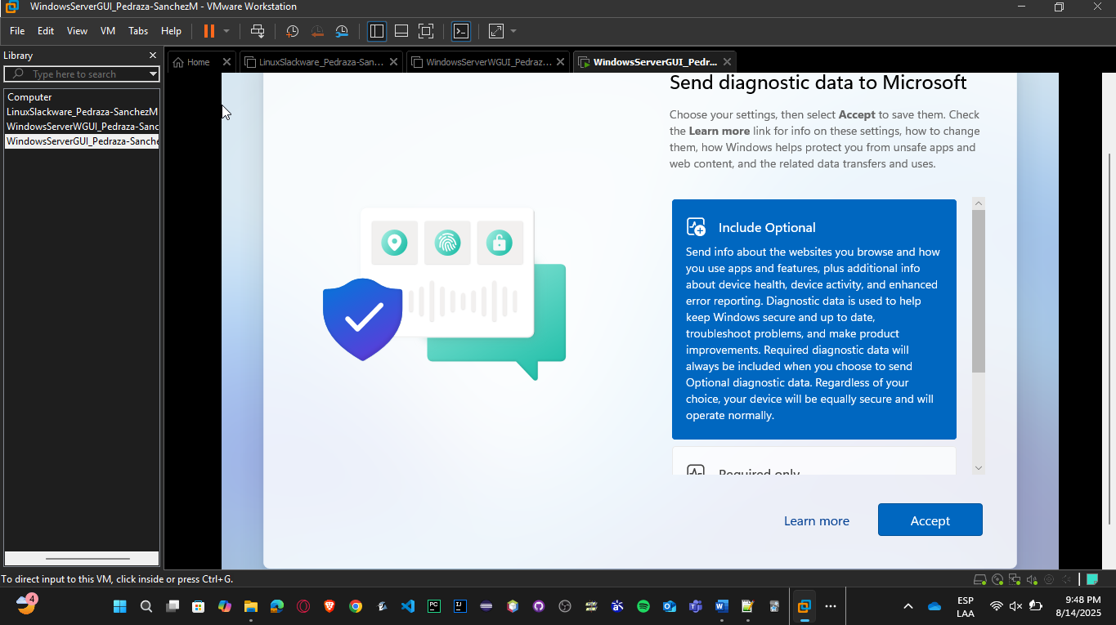

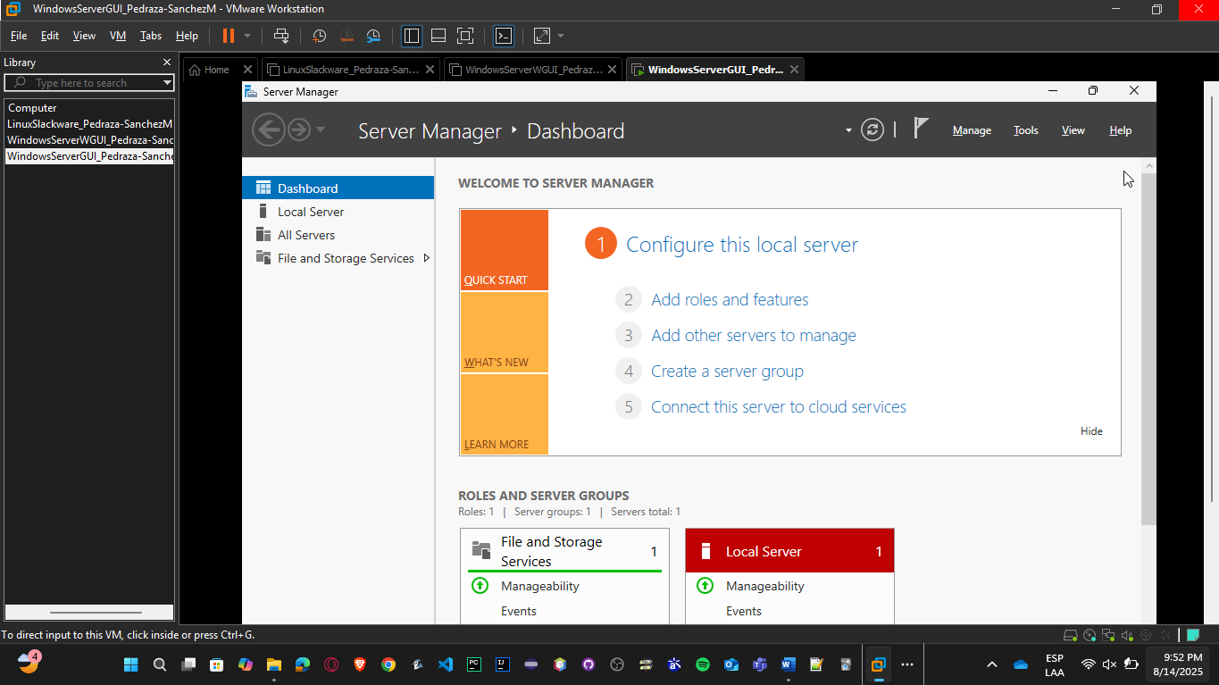

* Ahora, para crear los usuarios manualmente, se busca Settings, en la pestaña Accounts -> Other Users, se le da en Add Accounting para la creación de usuarios y su asignación a los grupos por defecto que ya existen.

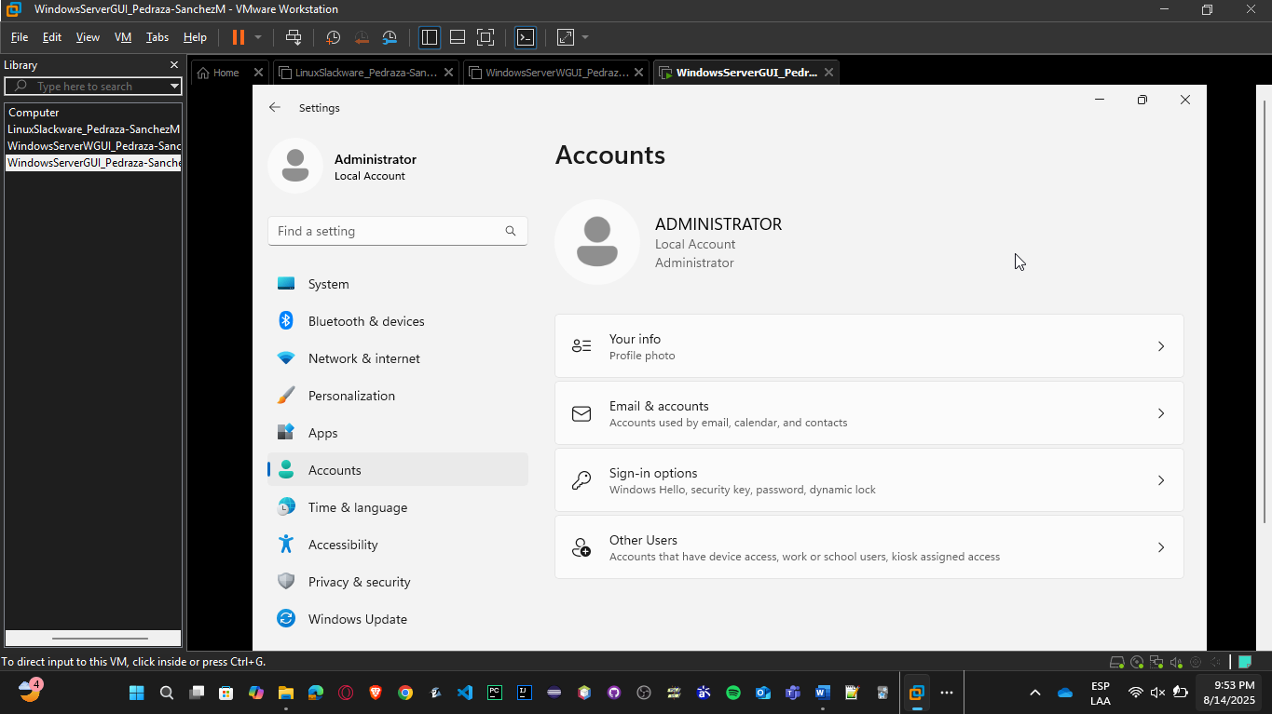

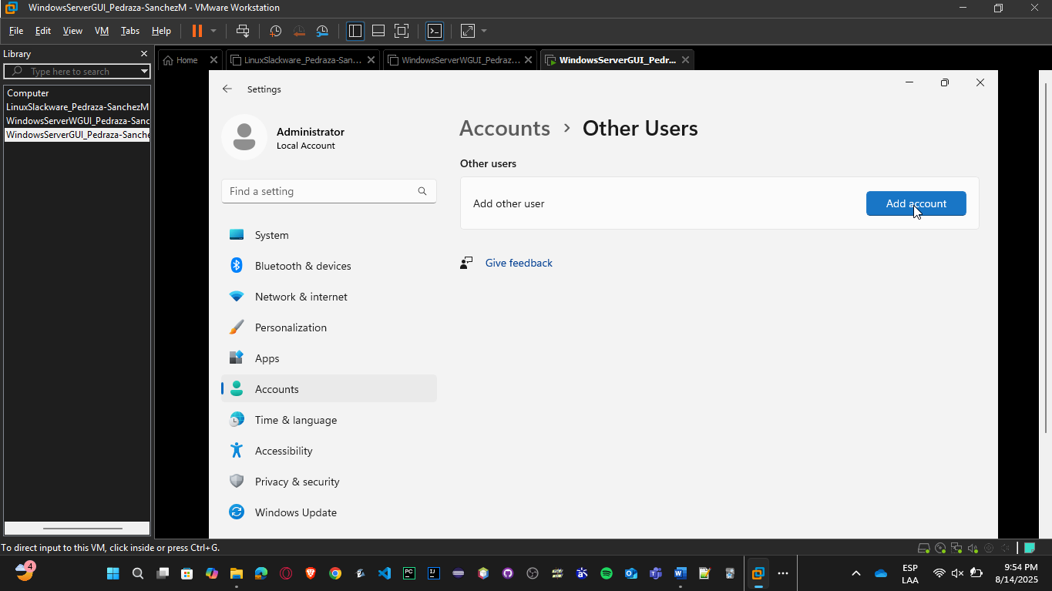

* Se le da clic derecho sobre Users, y se crean los 4 usuarios con su respectiva descripción y contraseña.

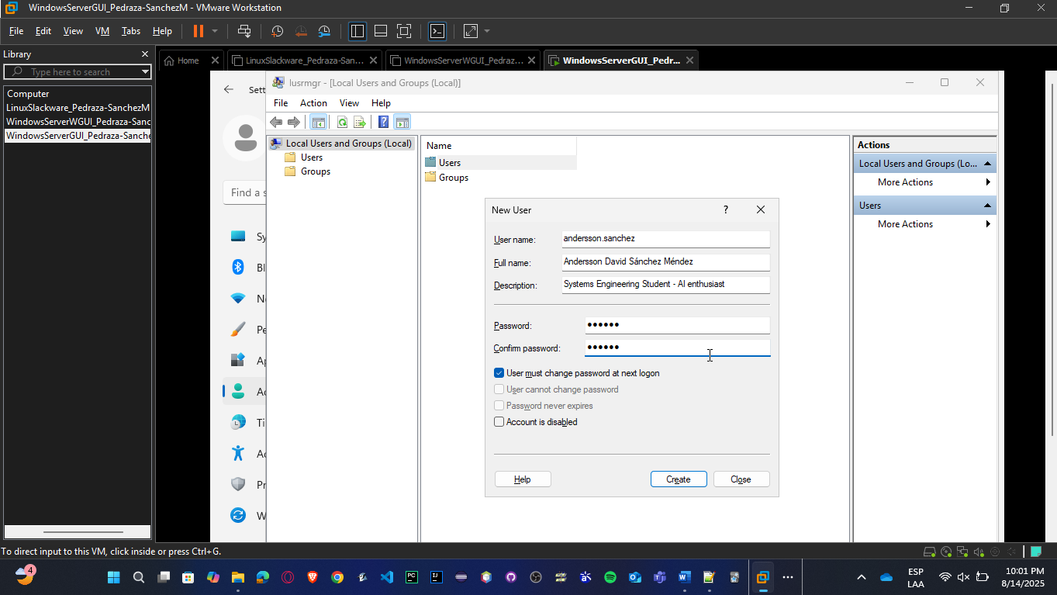

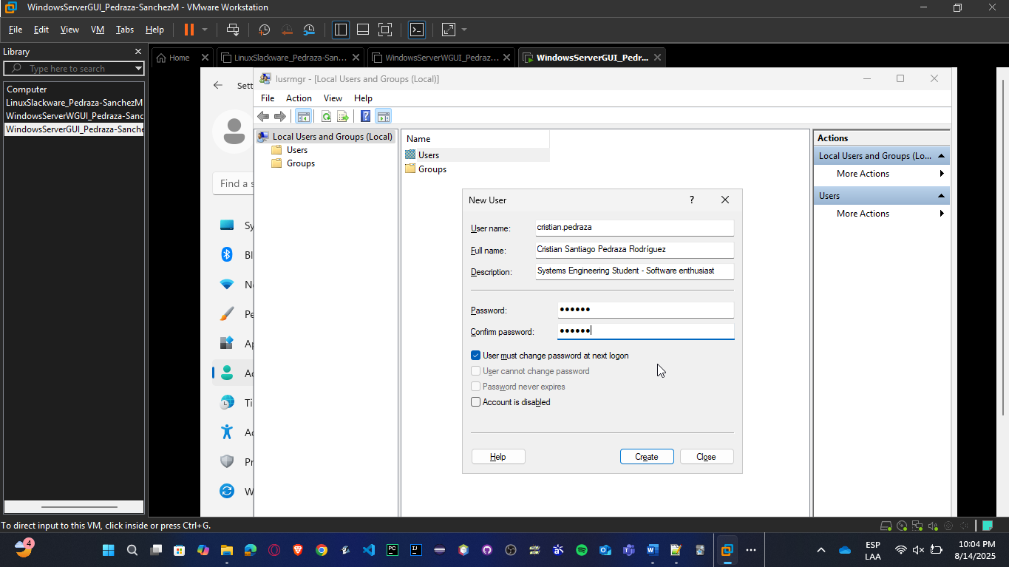

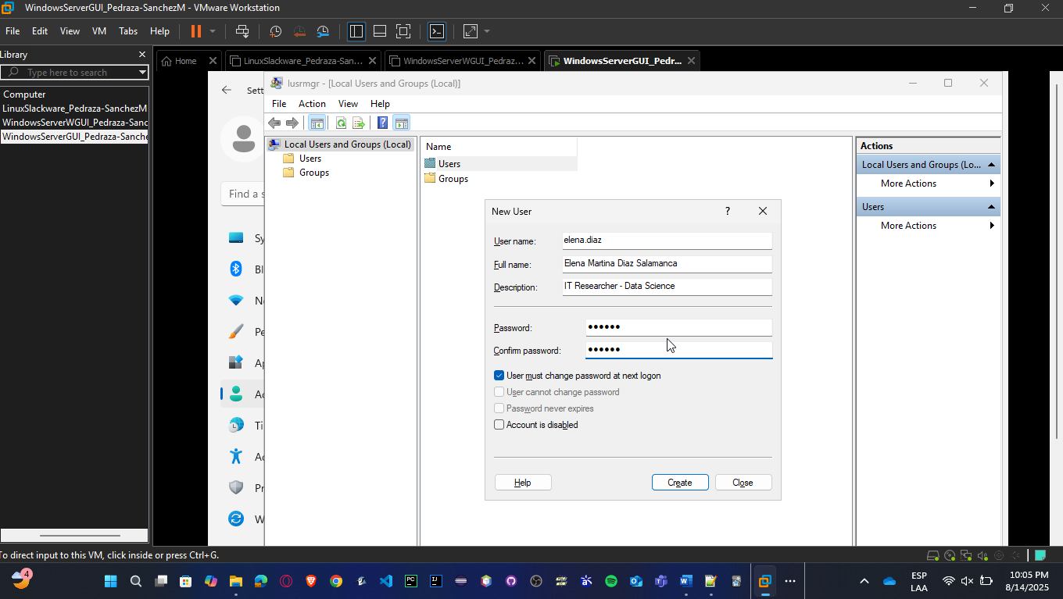

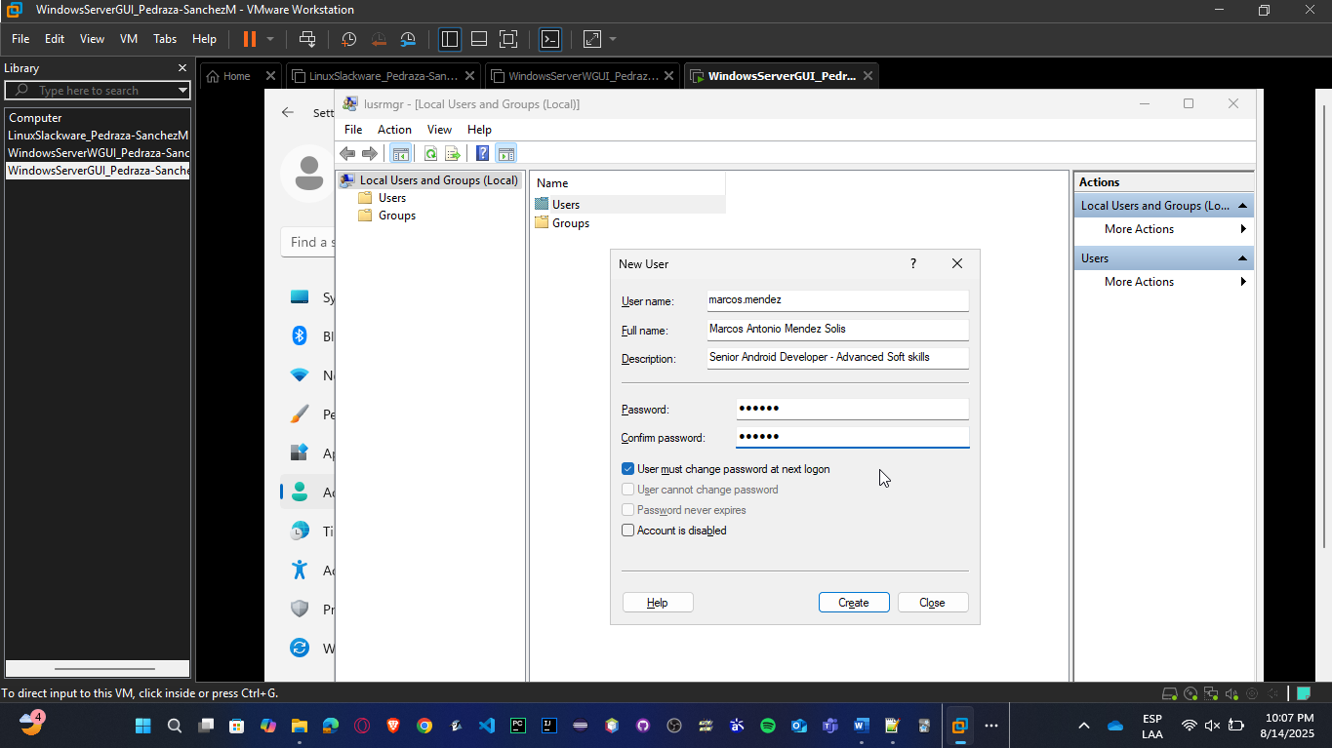

* Luego de crearlos, ahí se pueden verificar que están todos.

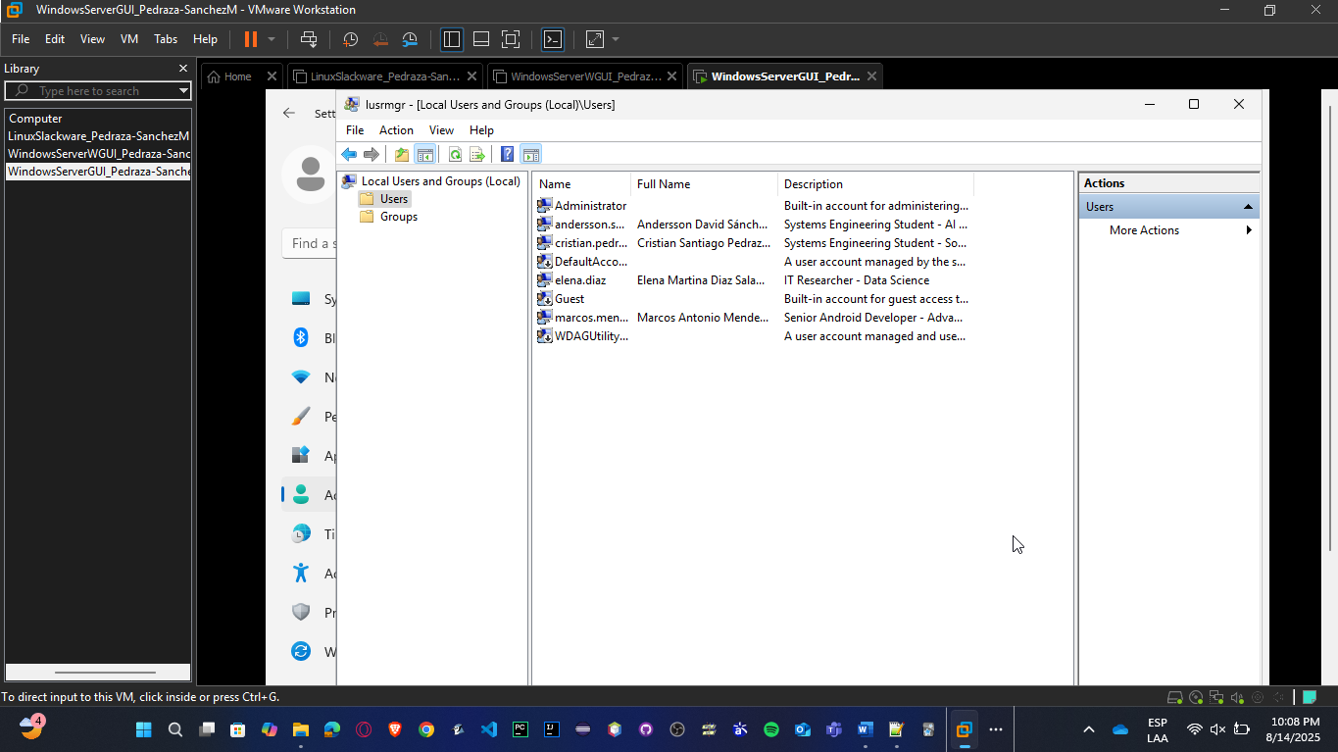

* Dándole clic derecho sobre cada usuario, para ver las propiedades, se asigna el grupo al que puede ser miembro cada usuario. Se asignaron 2 grupos a cada usuario.
* **Access Control Assistance Operators:**

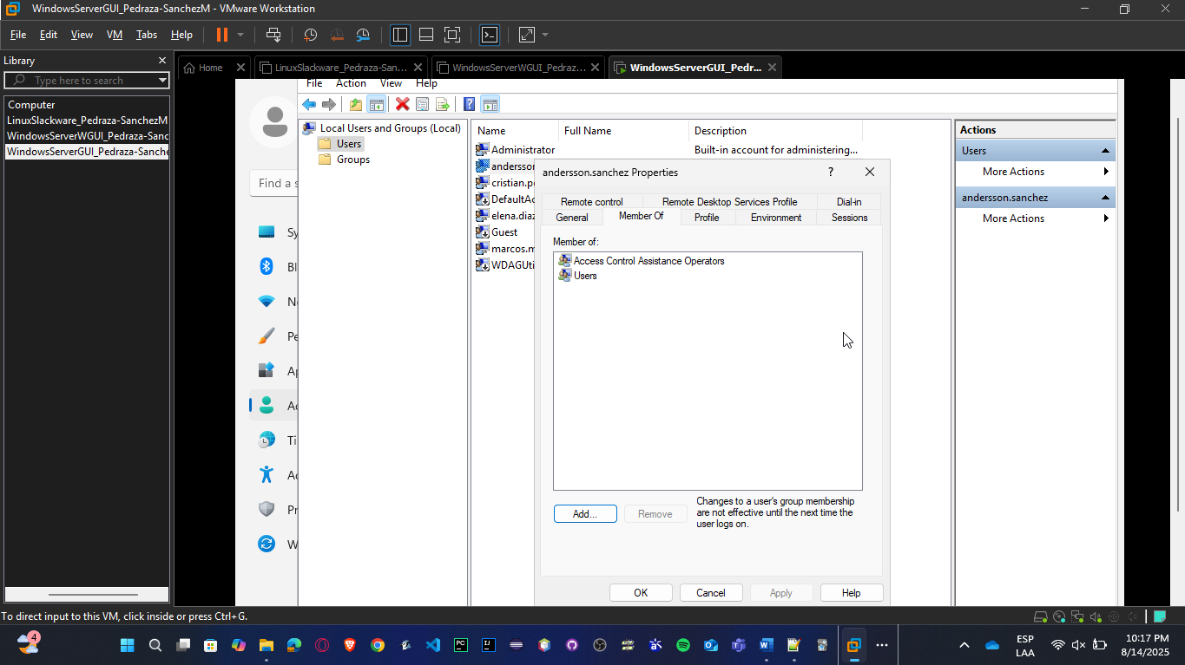

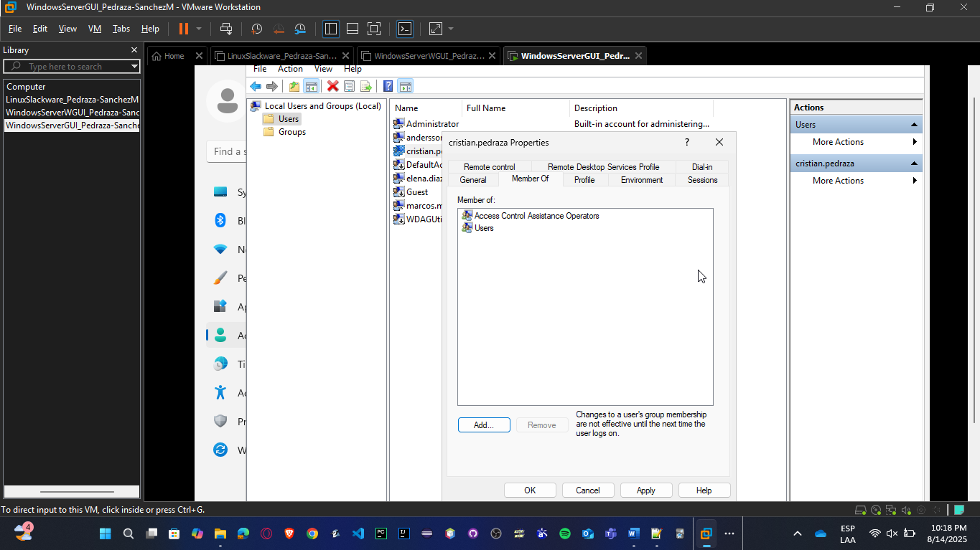

* **Remote Desktop Users:**

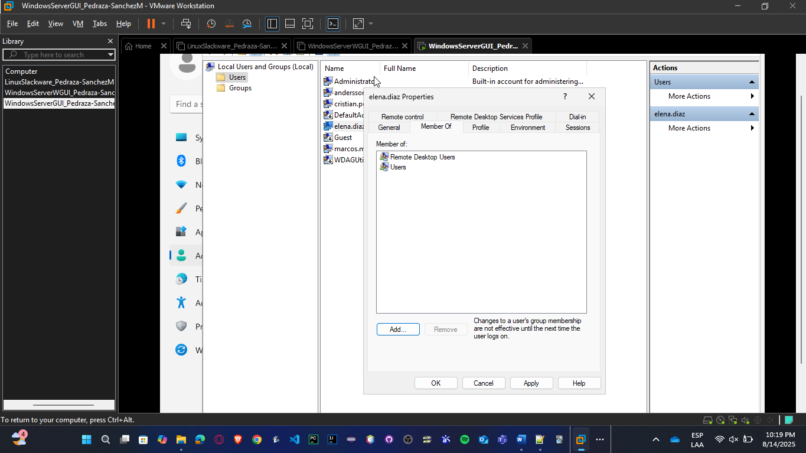

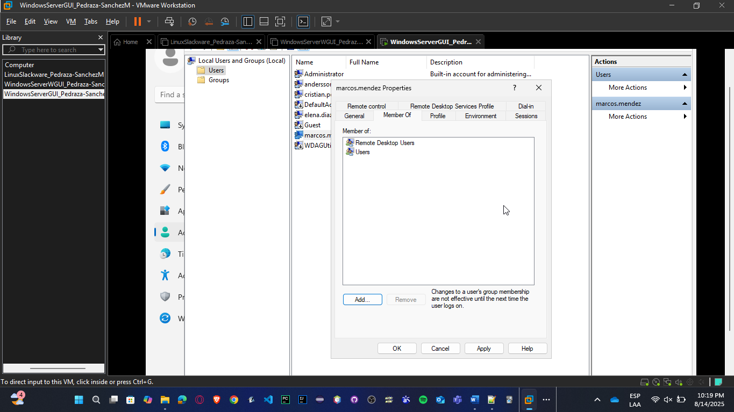

* **Performance Monitor Users:**

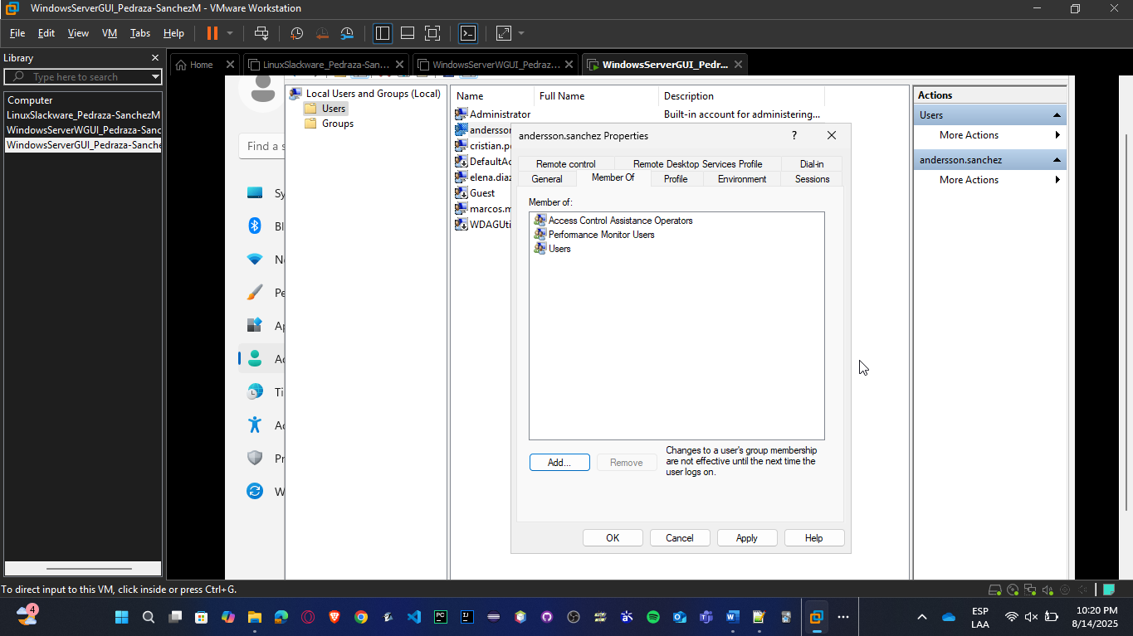

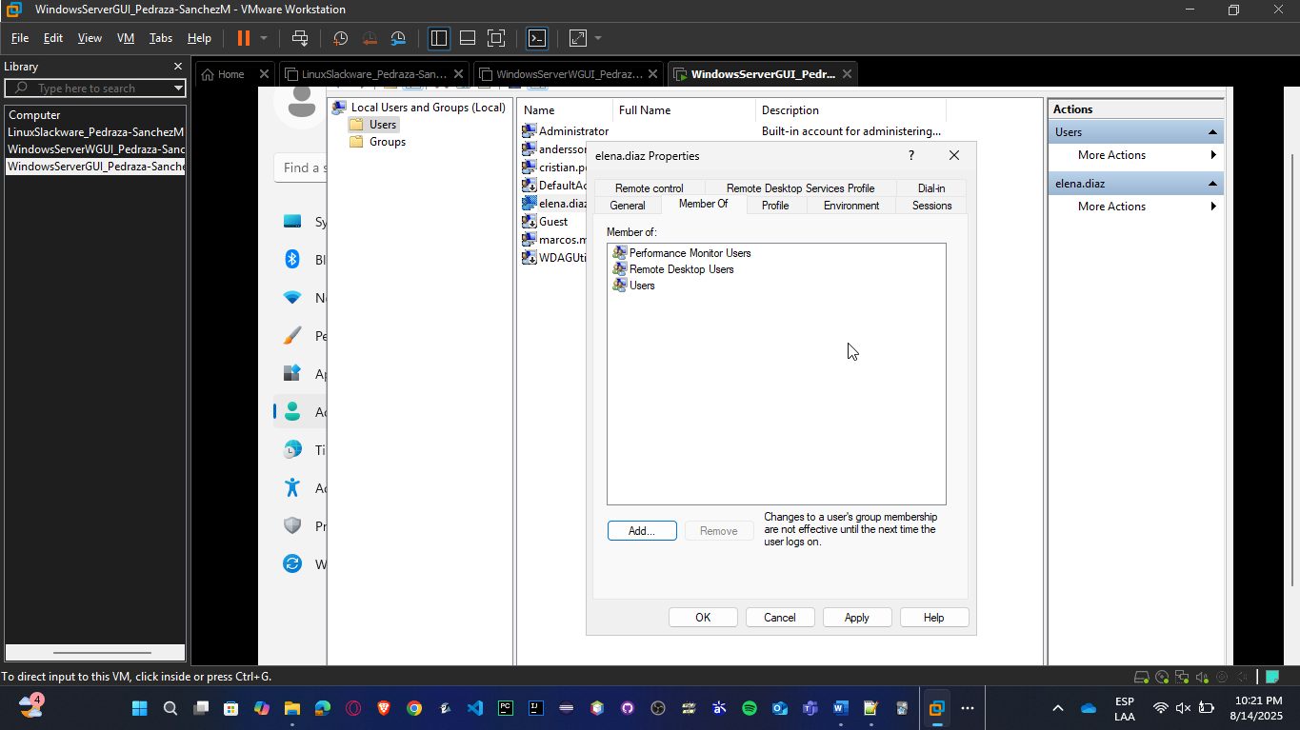

* **Hyper-V Administrators:**

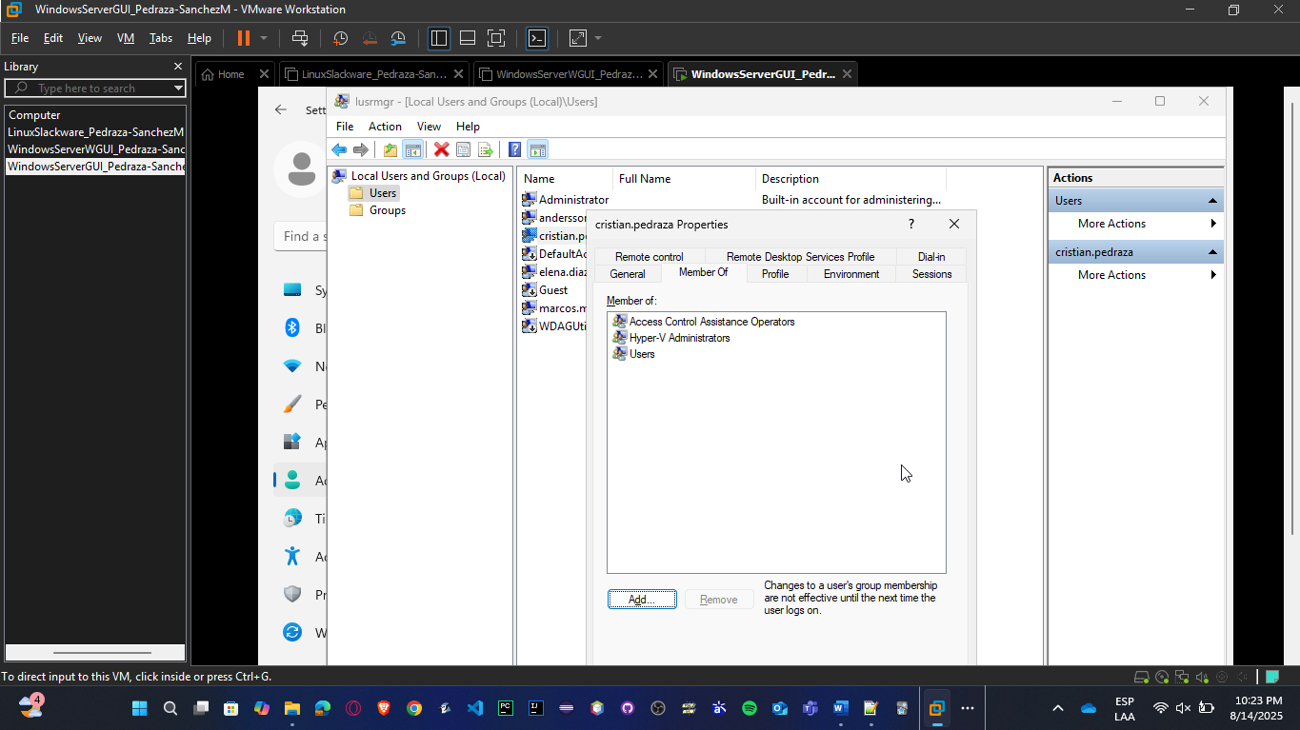

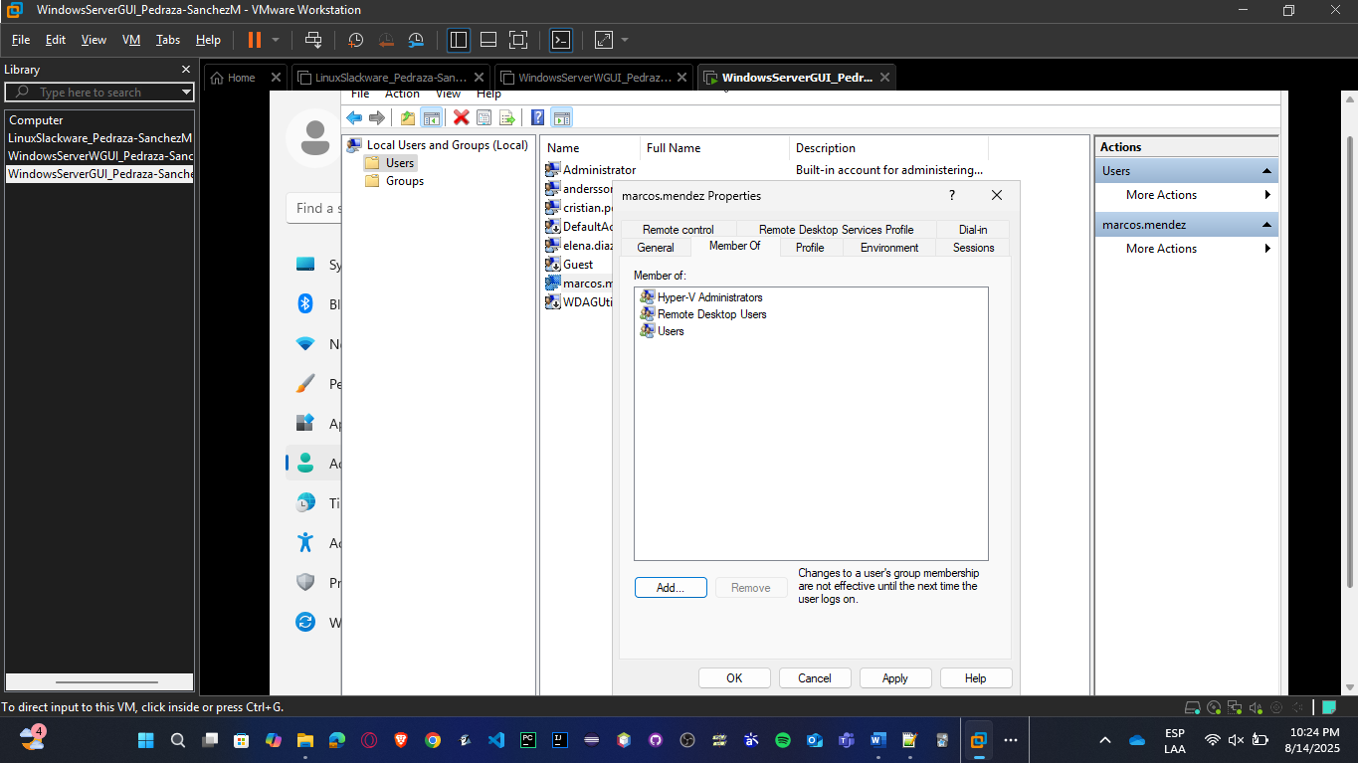

* Ahora, estando en ajustes, en la pestaña Network & Internet - > Ethernet se edita la configuración del IP con los valores establecidos. Una vez se hayan establecido, se guardan y se verifica que la información general esté correcta.

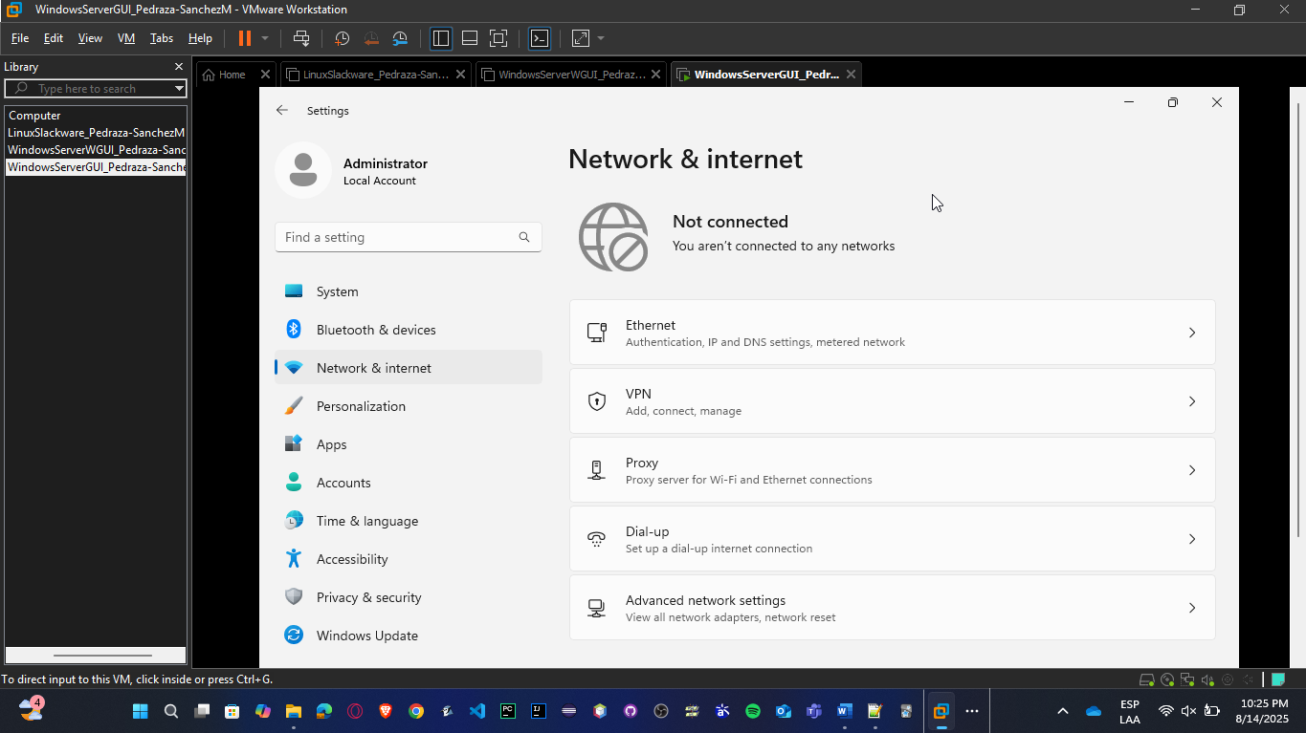

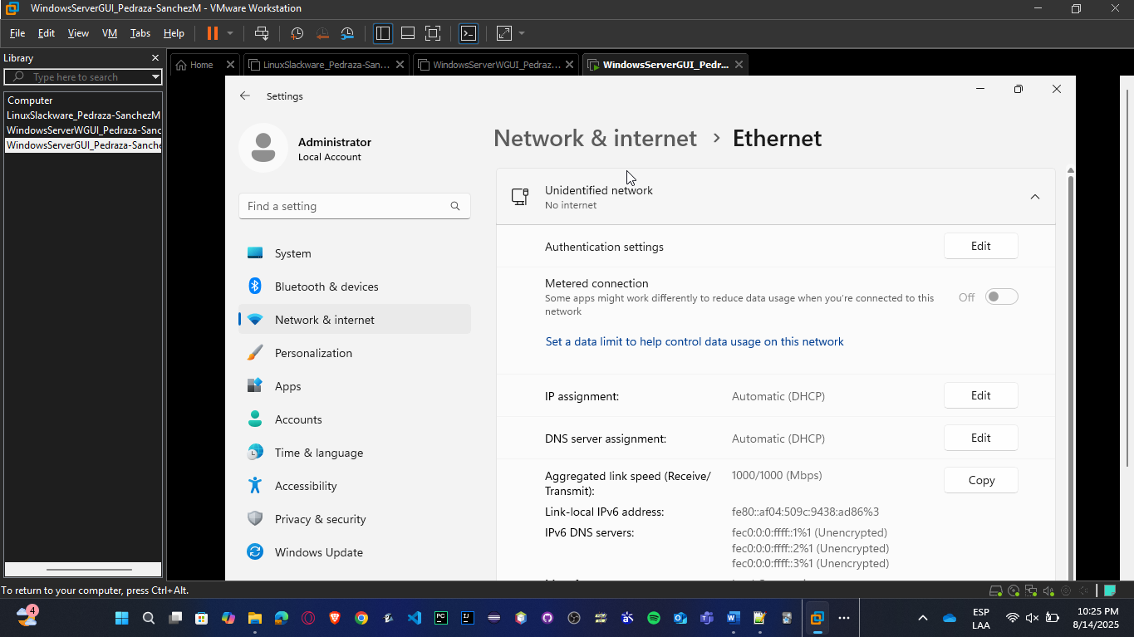

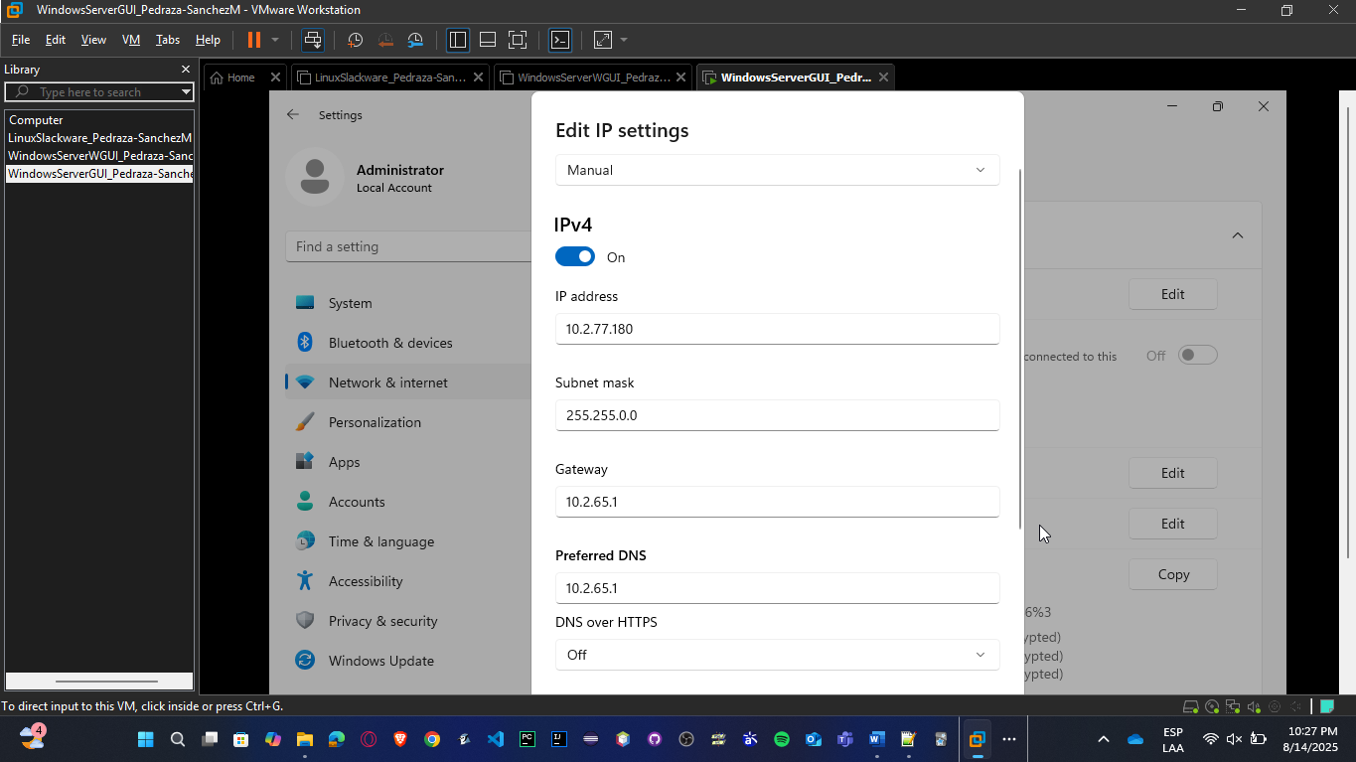

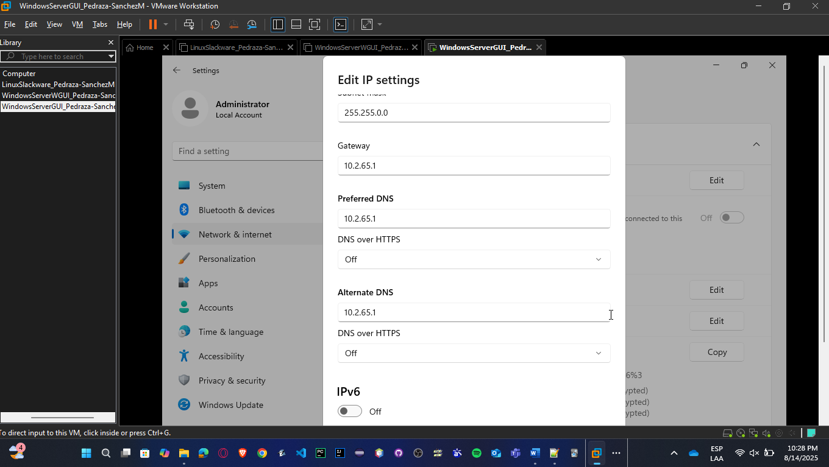

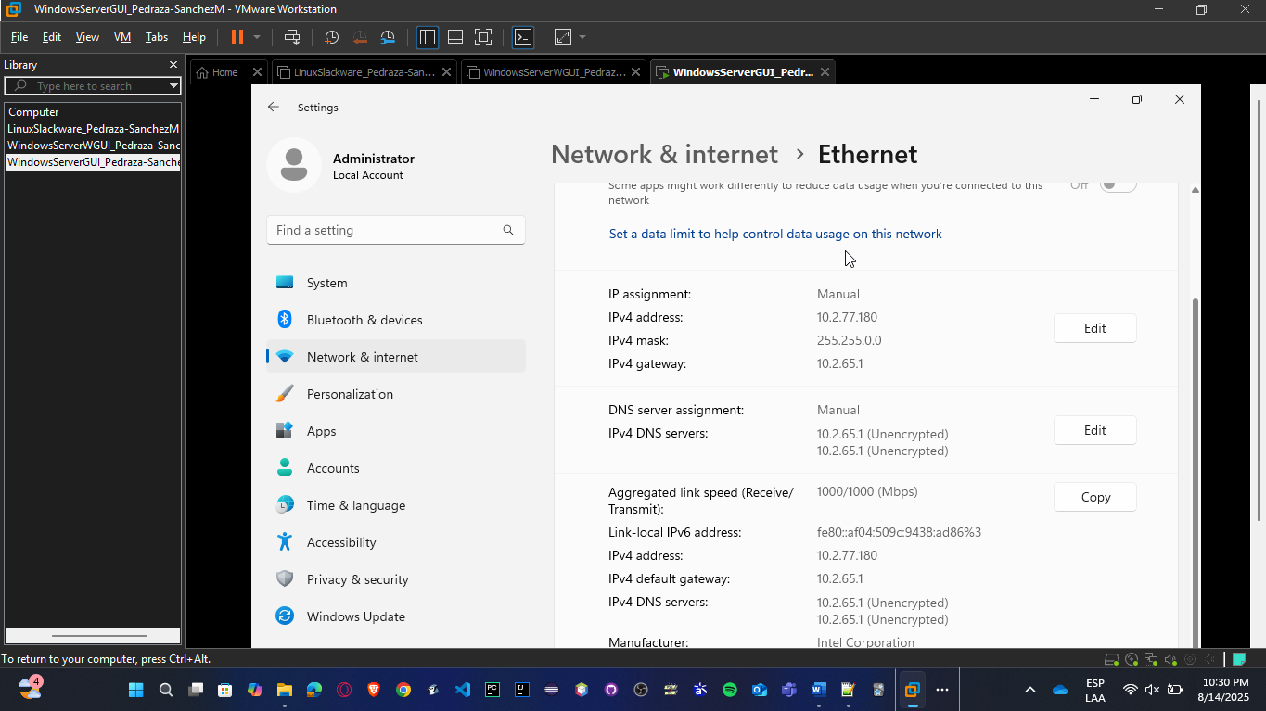

* **Pruebas**
* **ping 10.2.77.n**

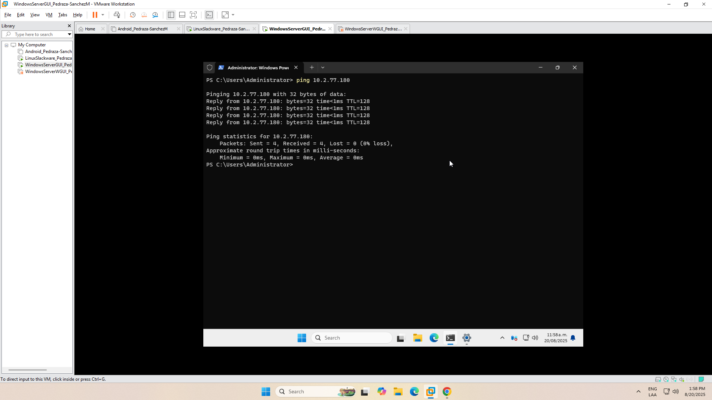

* **ping 10.2.65.1**

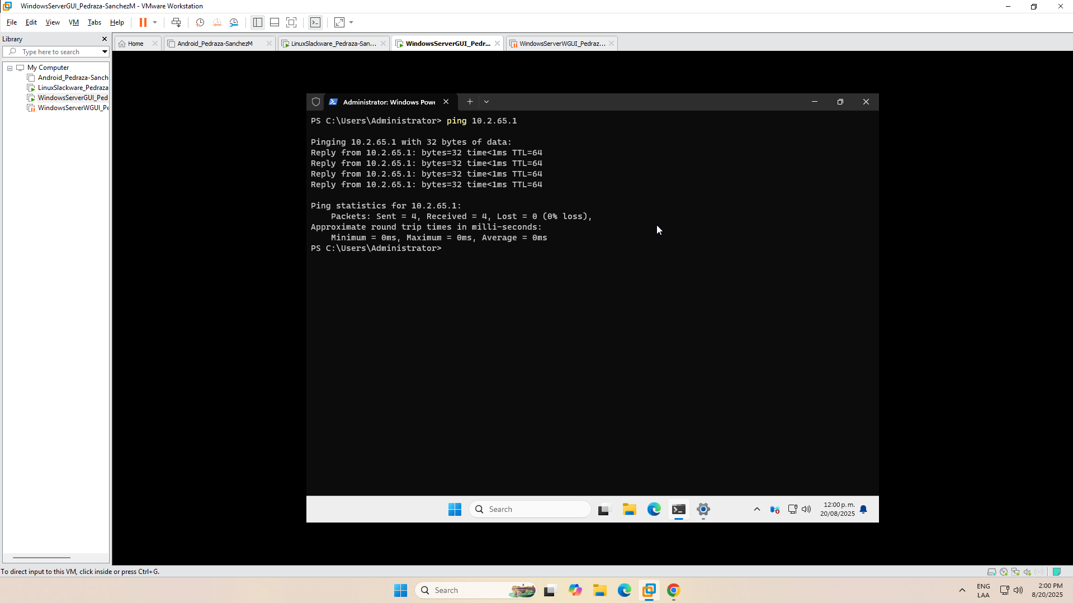

* **ping 8.8.8.8**

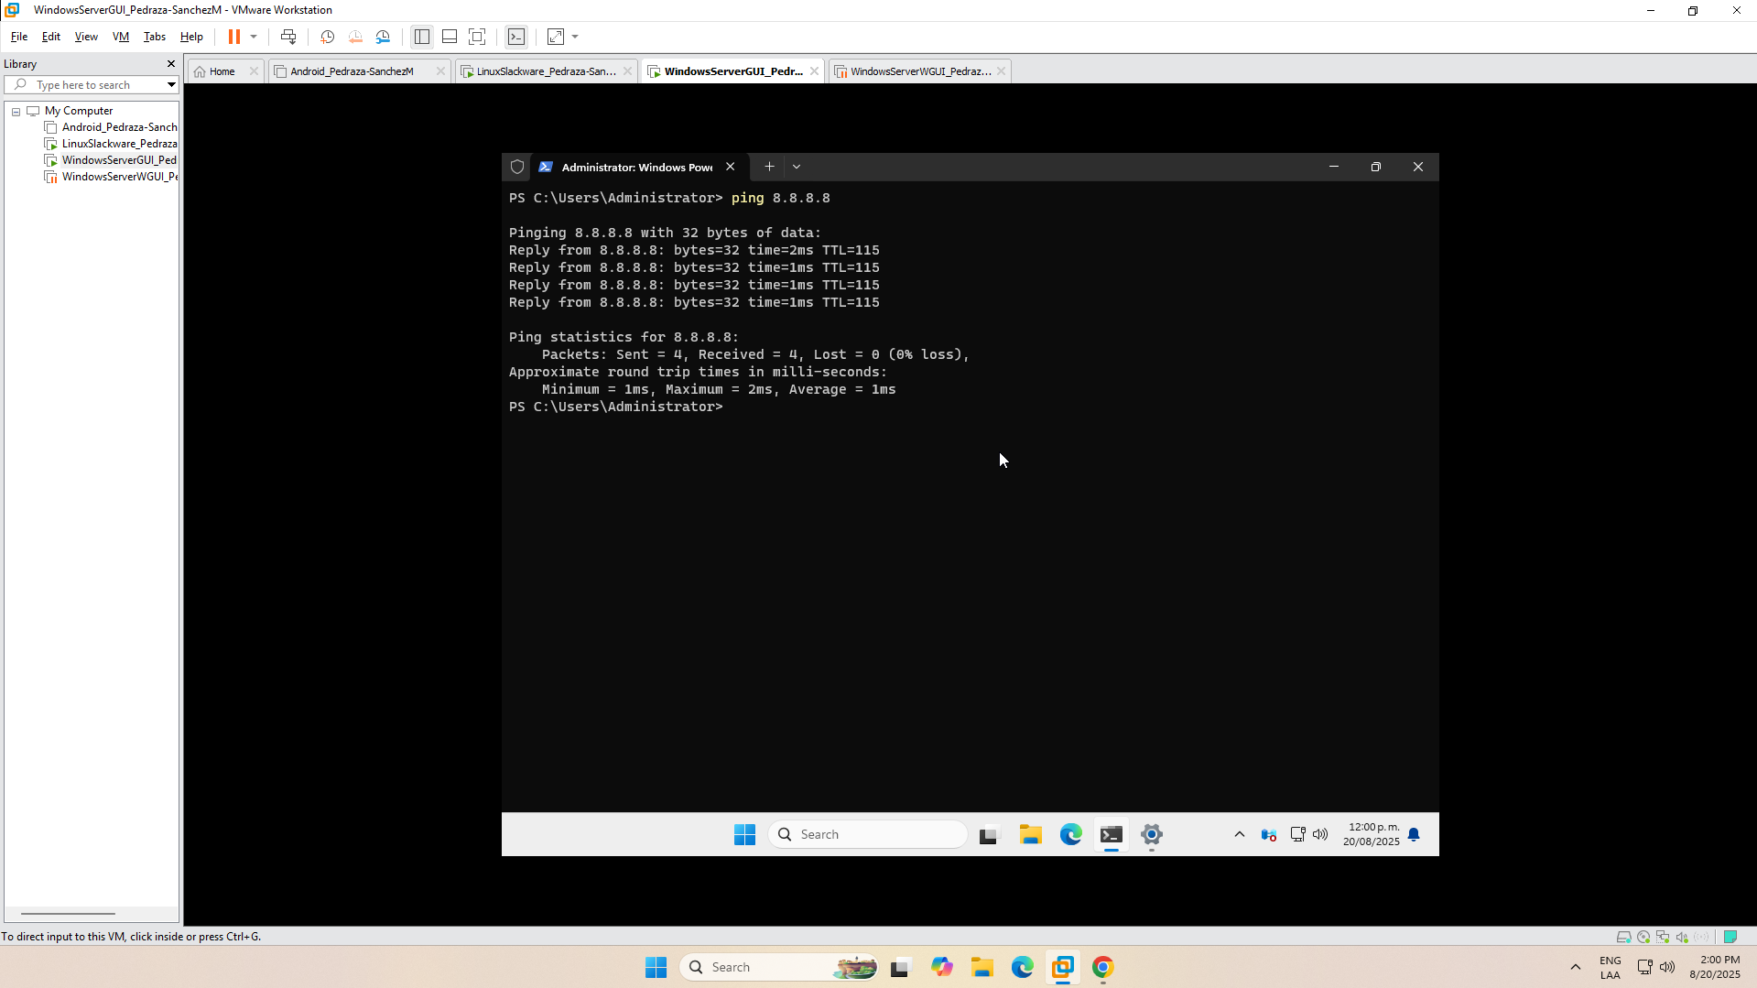

* **ping** [**www.google.com**](https://www.google.com)

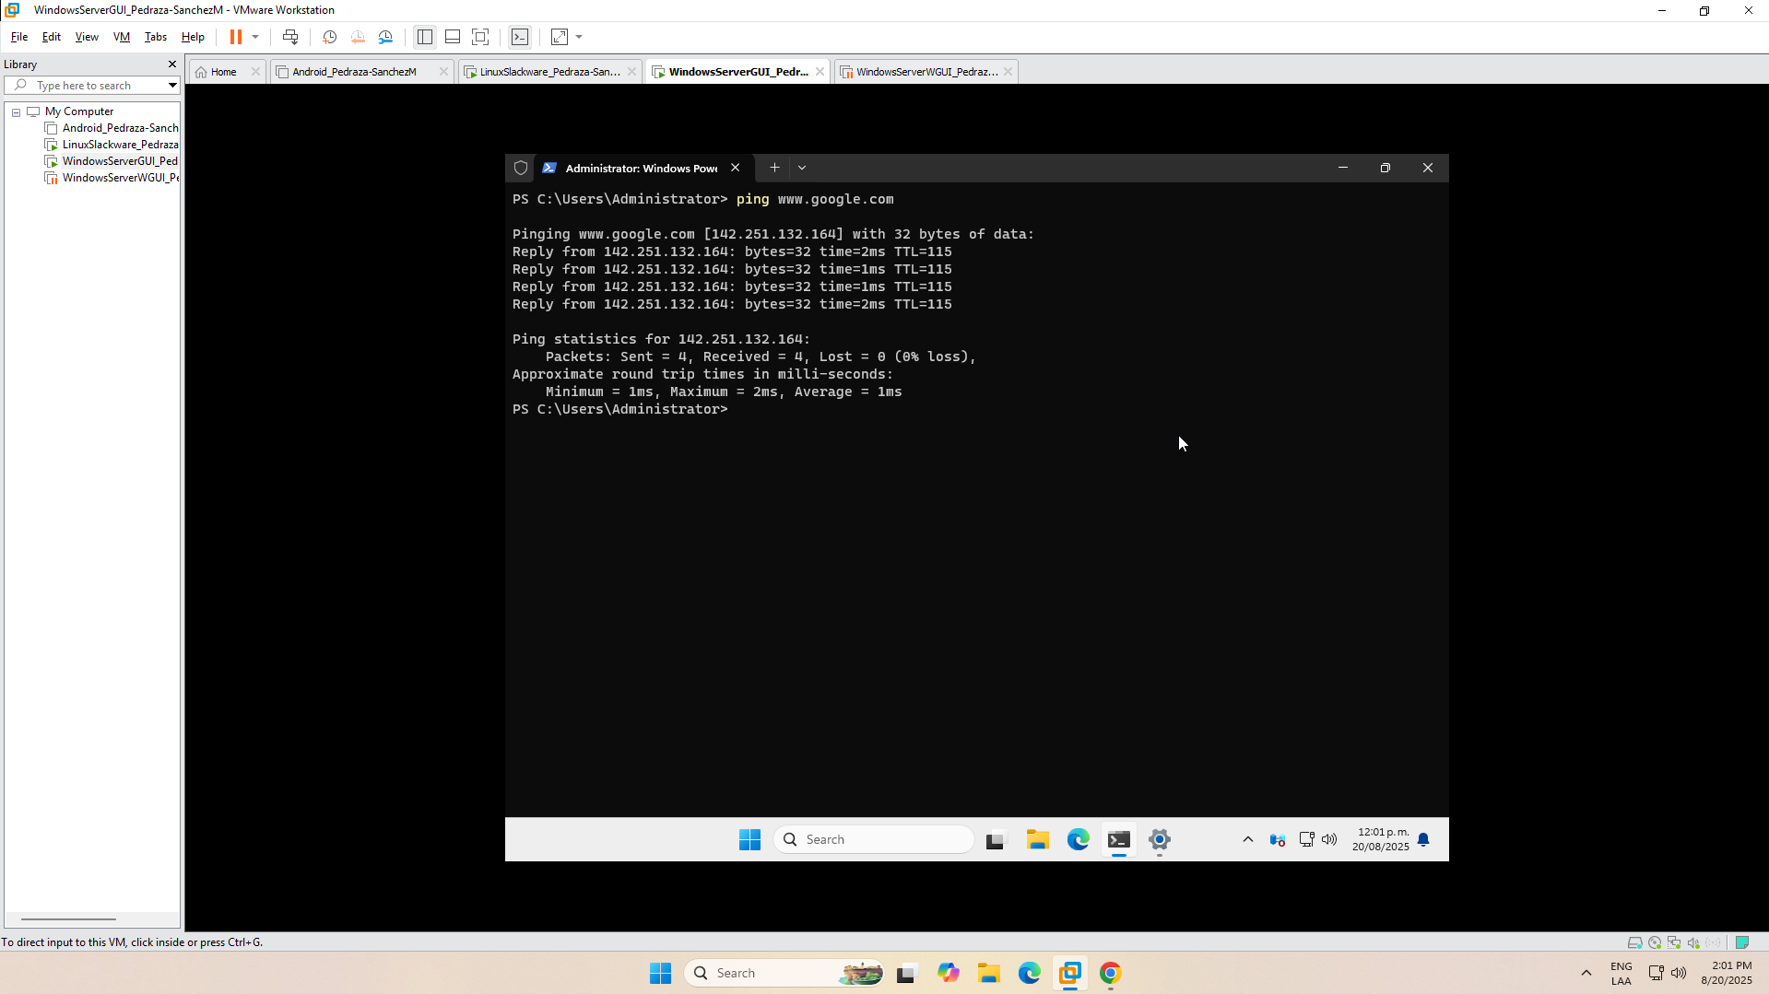

## Android Installation

**[For groups of 1, 2, and 3 students]**

* Create a new virtual machine using VMware and install Android.
* Configure network connectivity and test its operation as done with Linux.

**Instalación Android**

* Se crea la nueva máquina virtual con tipo de configuración personalizada y la compatibilidad de hardware con la versión más reciente de Workstation.

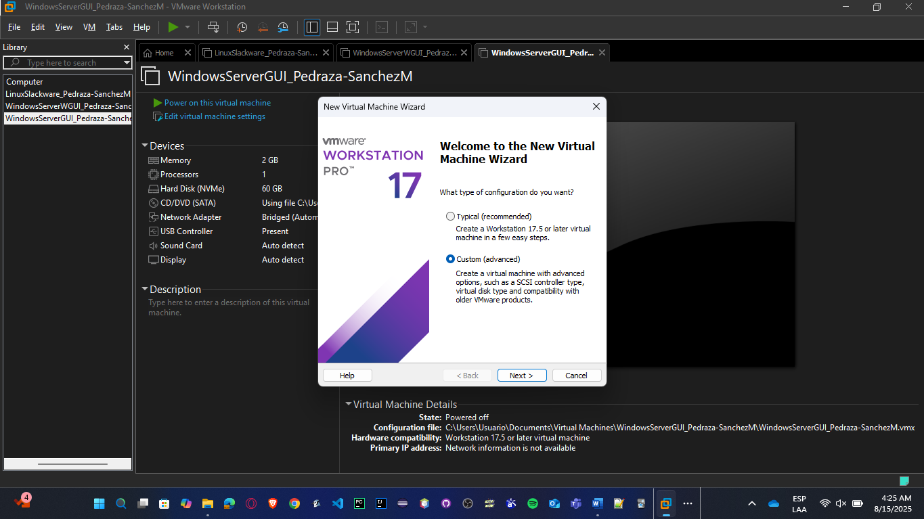

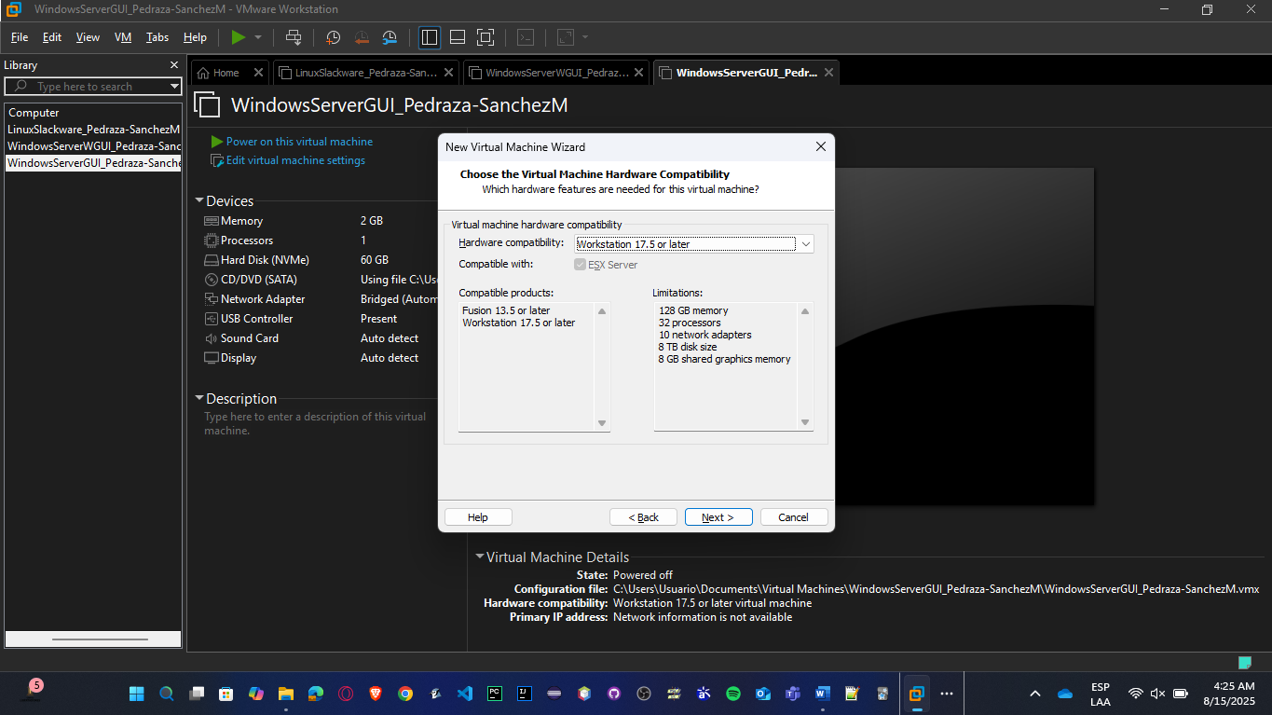

* Se pone el archivo de imagen de disco, que es la ISO asociada.

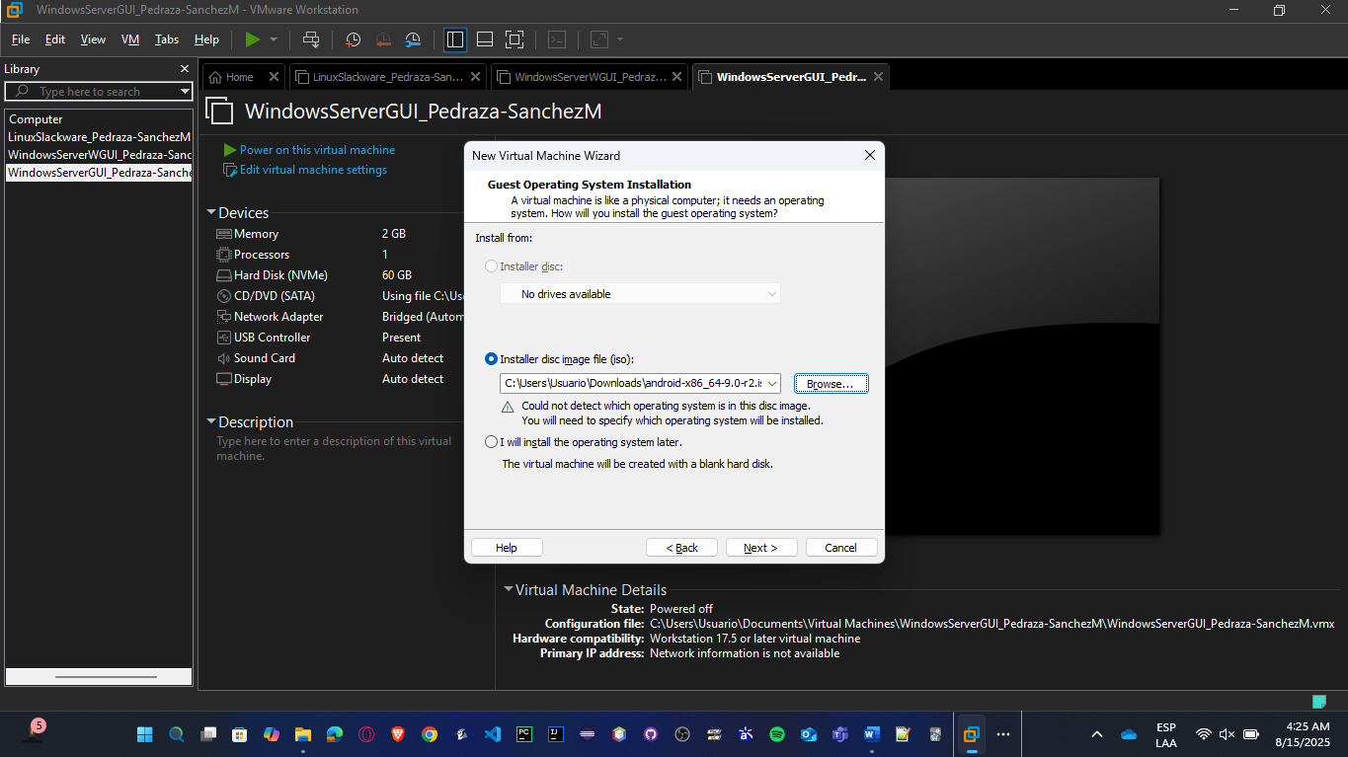

* Se selecciona el sistema operativo del invitado a Linux con versión Other Linux 6.x kernel 64-bit.

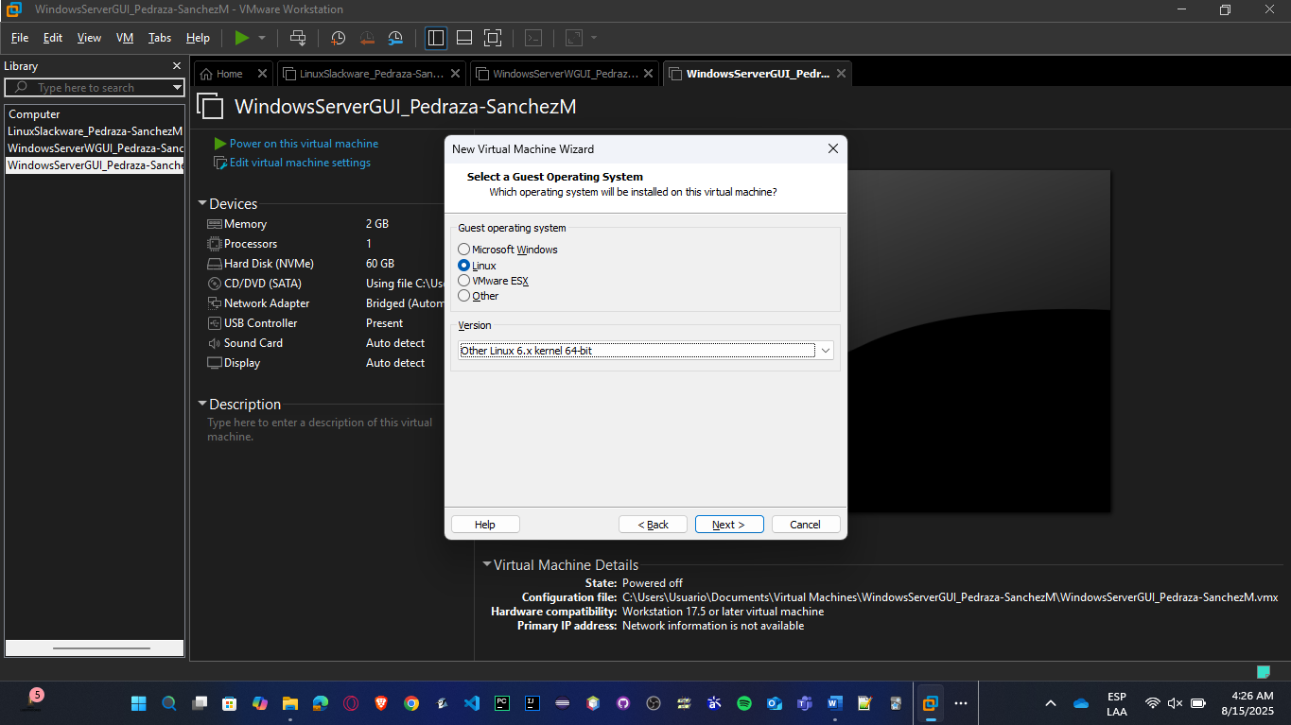

* Se nombra la máquina virtual; se establece la configuración del procesador para un total de 8 núcleos totales del procesador, y 4096 MB de memoria.

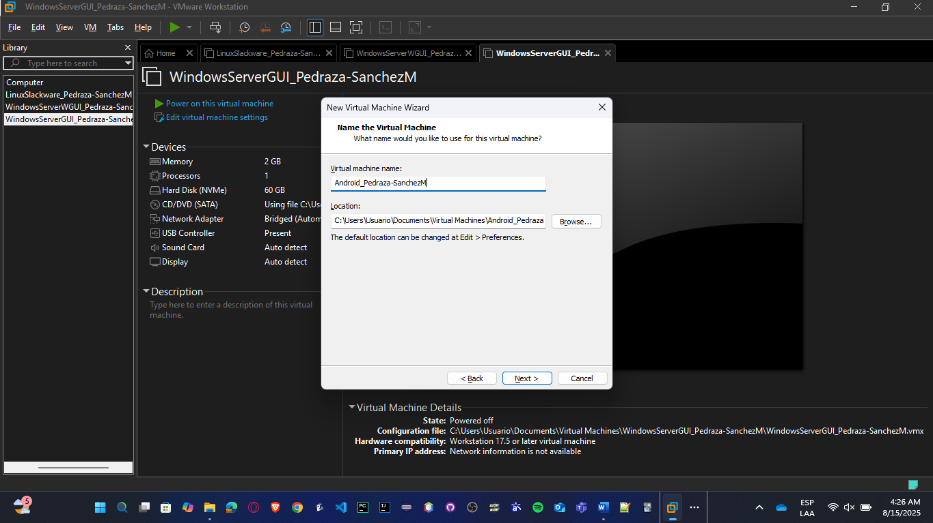

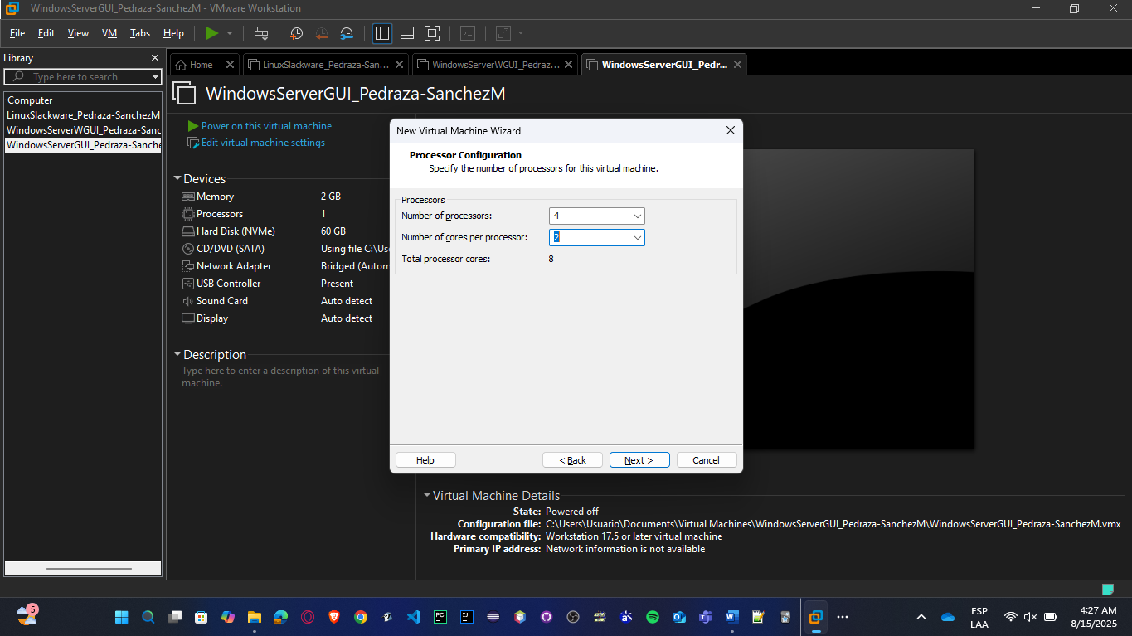

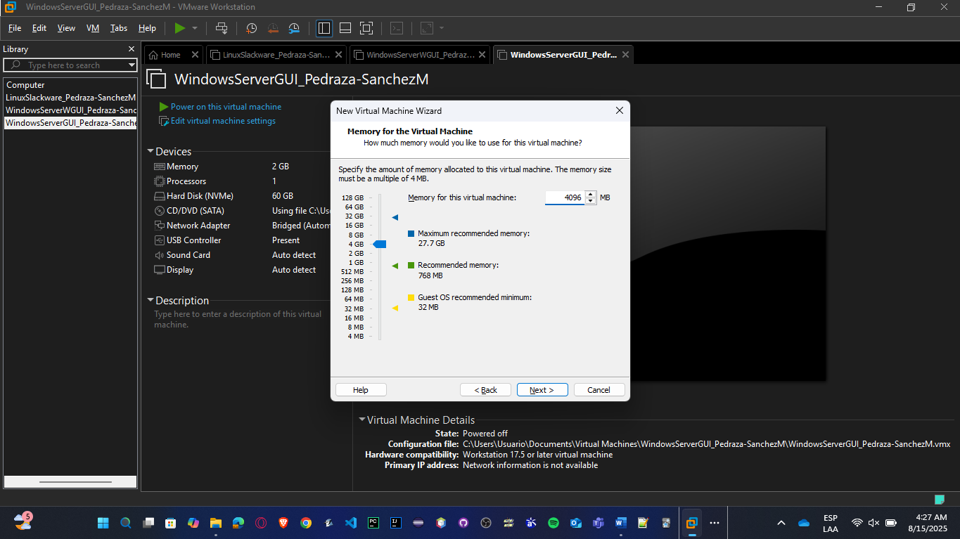

* Se establece el tipo de red a Bridge mode, y para los tipos de controlador I/O y el tipo de disco se deja lo recomendado para instalar el nuevo disco virtual.

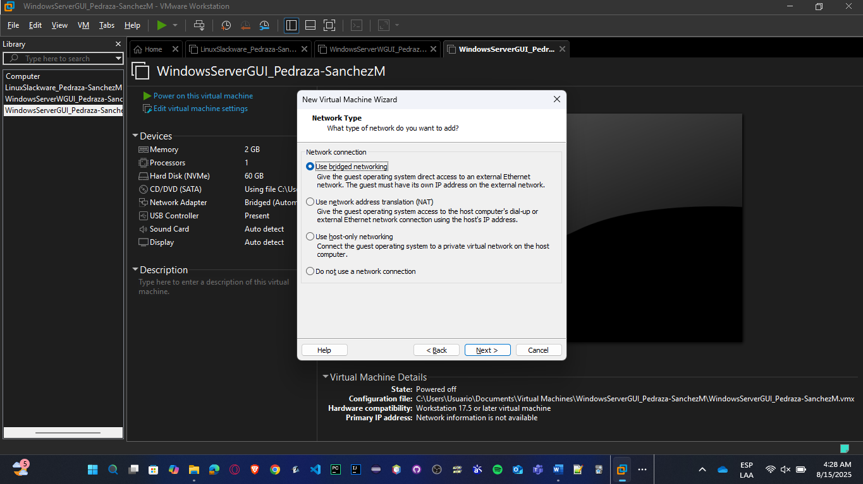

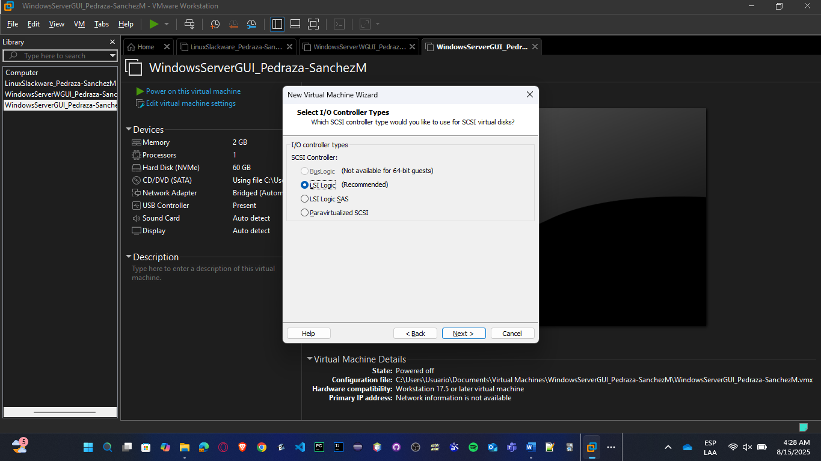

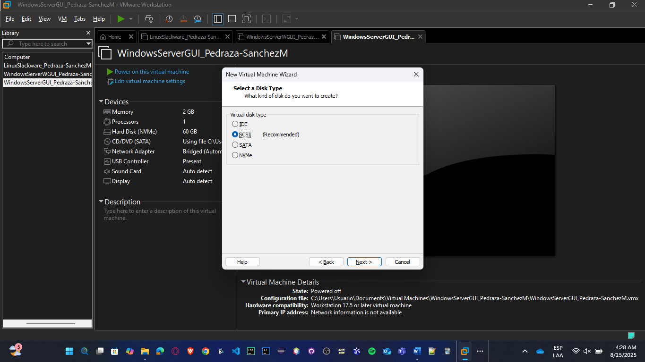

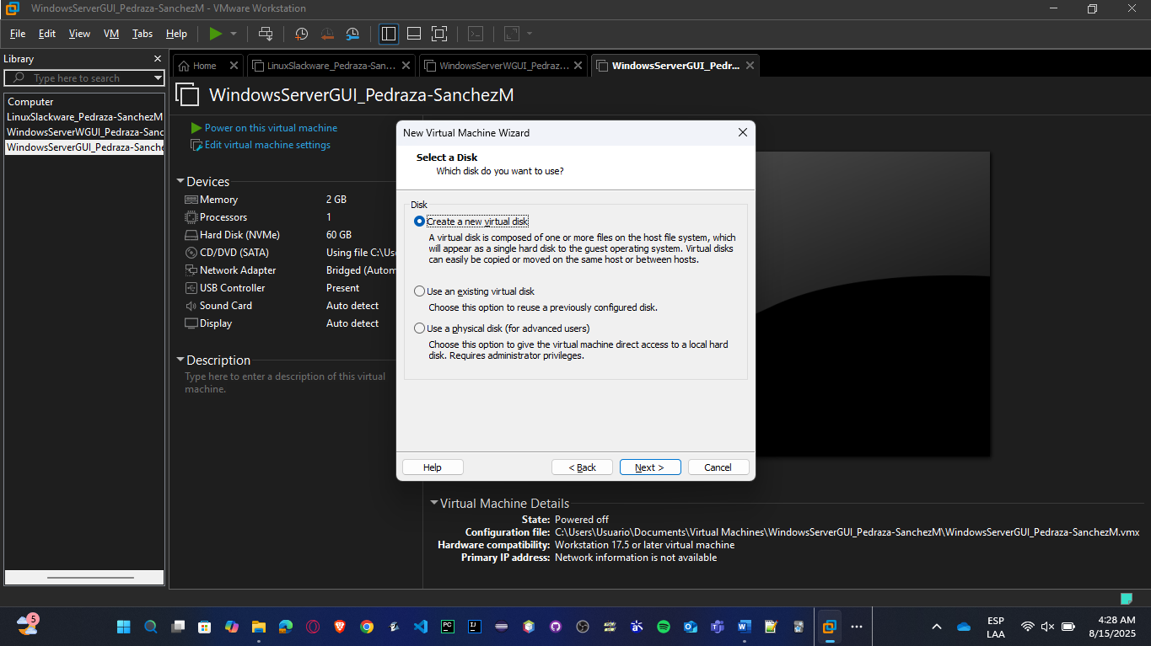

* Se establece como máxima capacidad del disco a 16 GB RAM, se especifica el archivo de disco, y se verifica si toda la información es correcta para darle finish.

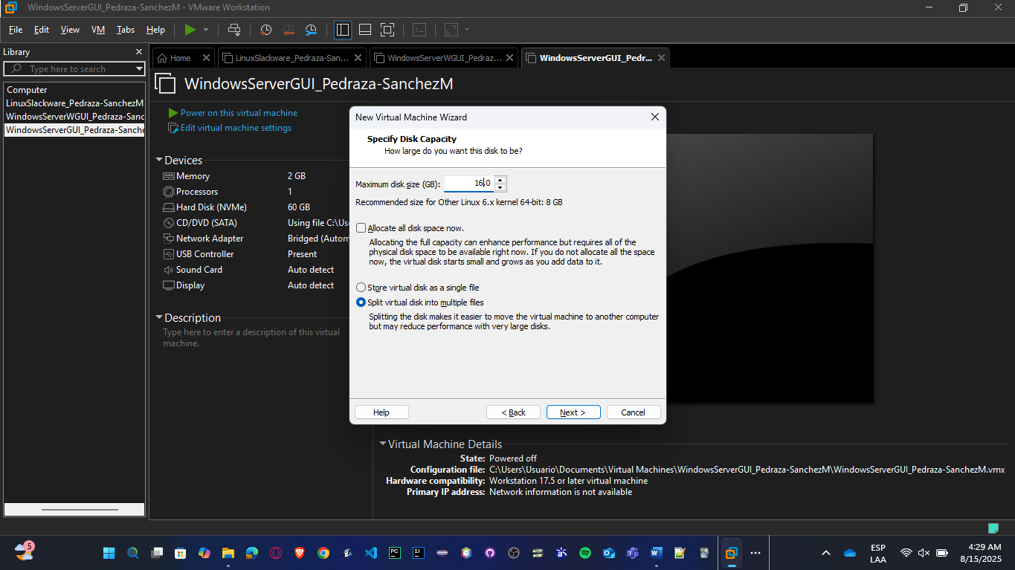

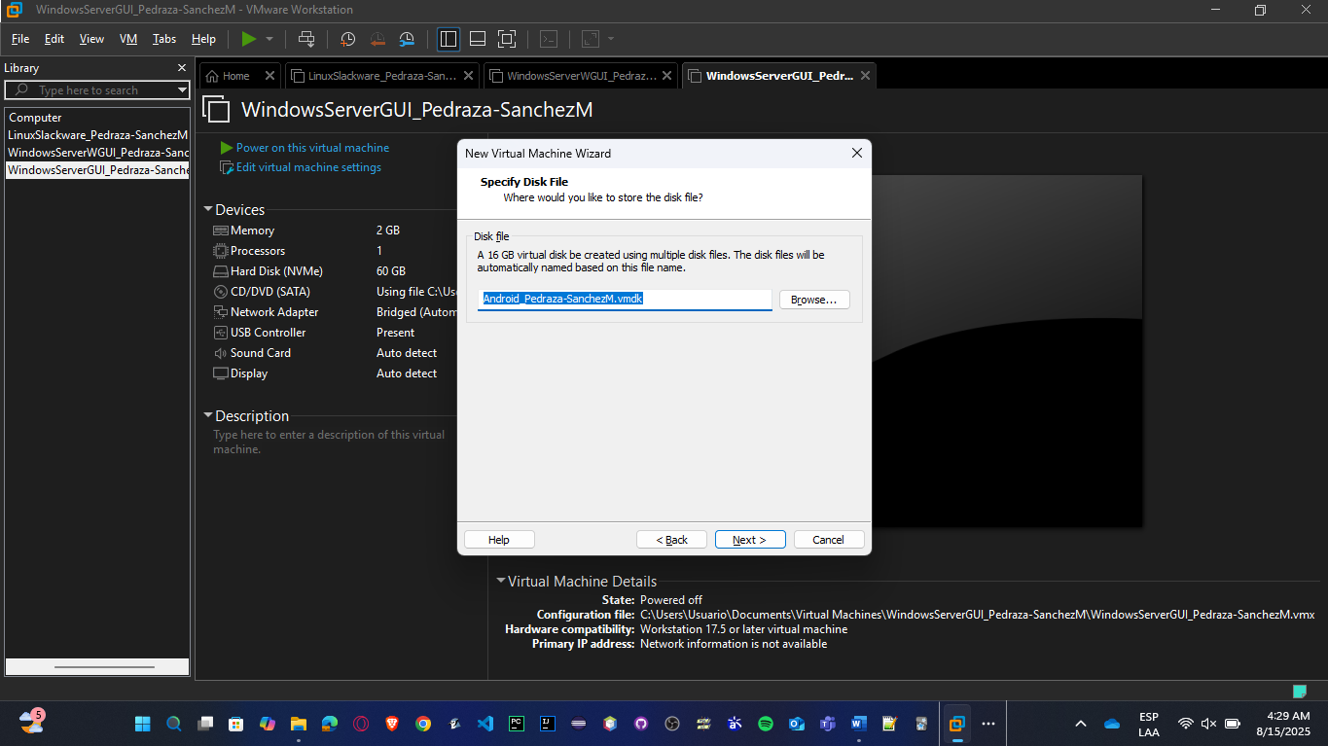

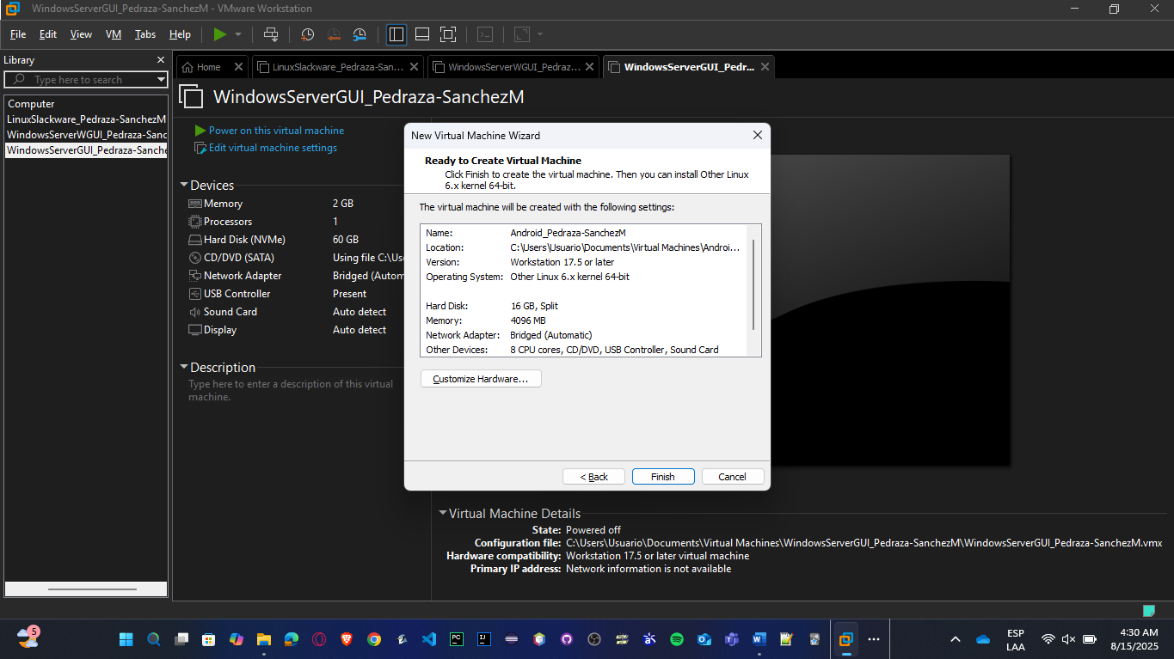

* Una vez se haya finalizado de crear la máquina, se le da clic derecho y en ajustes - > Display se activa la opción de Accelerate 3D graphics.

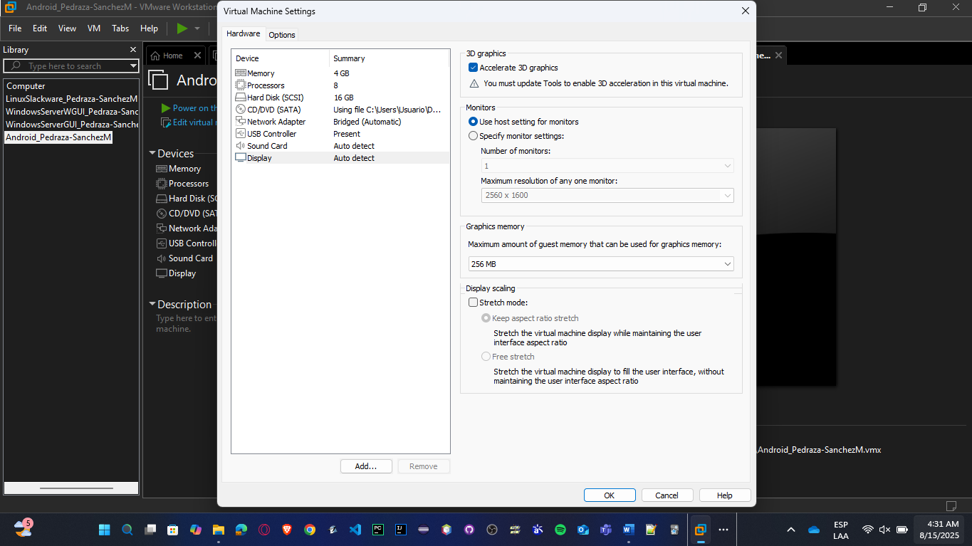

* Una vez inicializada la máquina, se elige la opción de Advanced Options, luego se elige la opción de auto instalación de acuerdo con el disco duro.

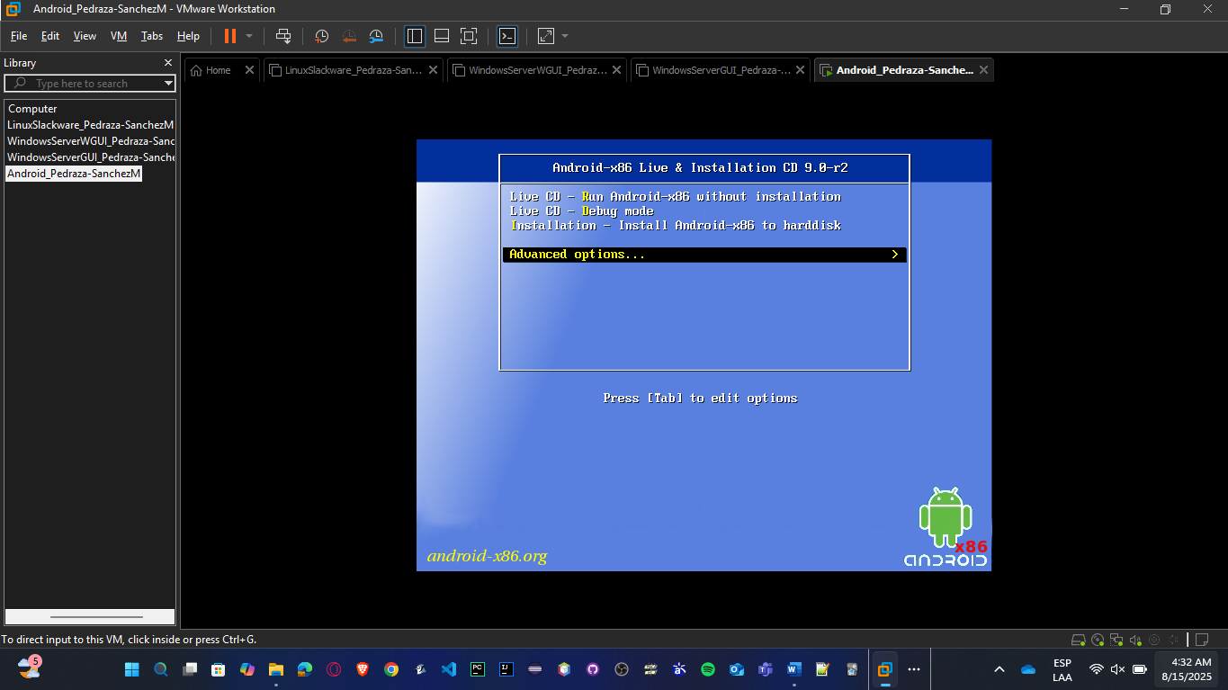

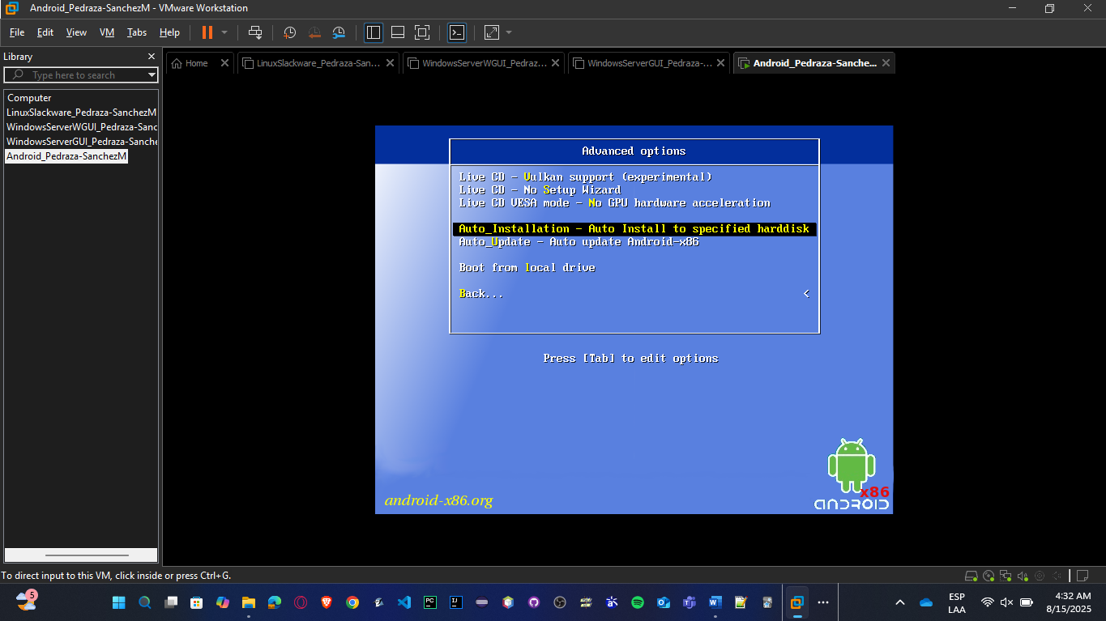

* Luego, pide la última confirmación para auto instalar, se le da Yes; cuando Android está instalado correctamente, se procede a correr la versión.

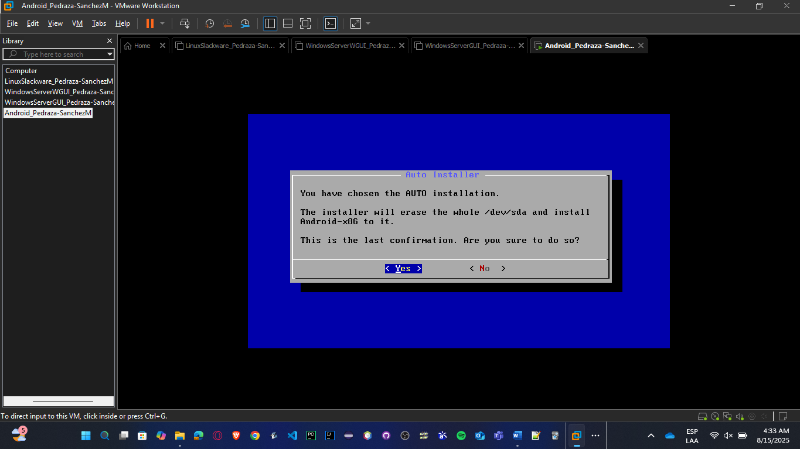

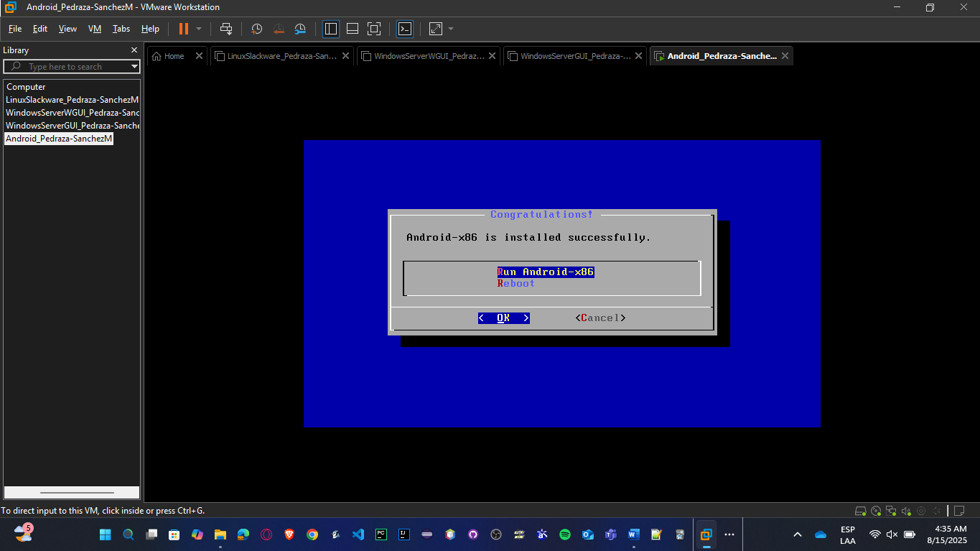

* En los dos menús siguientes que se muestran es importante oprimir la tecla **e** antes de los 5 segundos porque se necesita configurar nomode en la versión de Android, sino se hace, automáticamente empieza a instalar la versión por defecto.

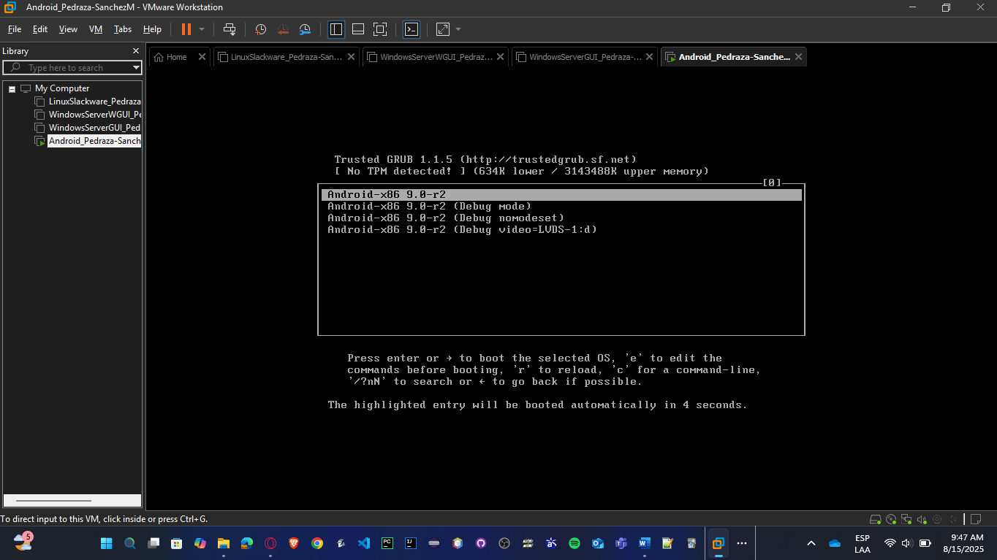

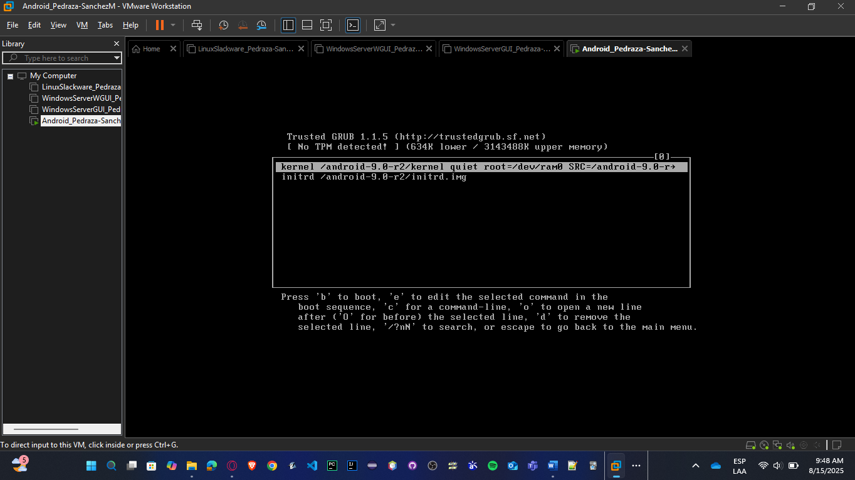

* Por tanto, para editar esa línea, donde esté la palabra **quite**, se borra, y se escribe **nomode xforcevesa.**

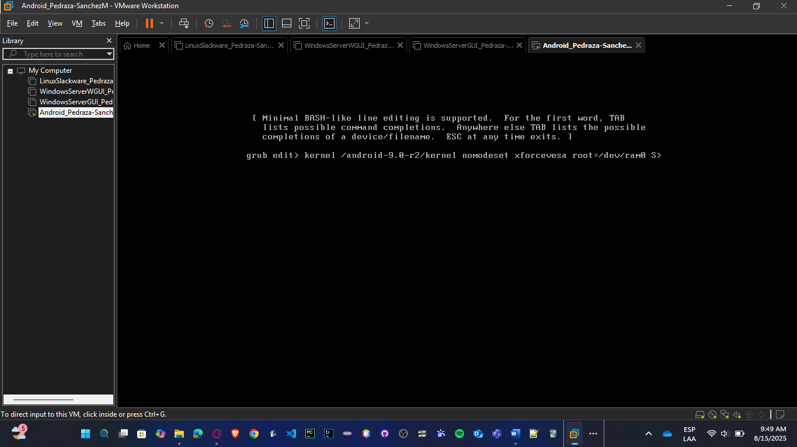

* Una vez esté hecho el cambio, se le da enter; luego la tecla **b** para hacer boot, para que se instale la versión correcta de Android.

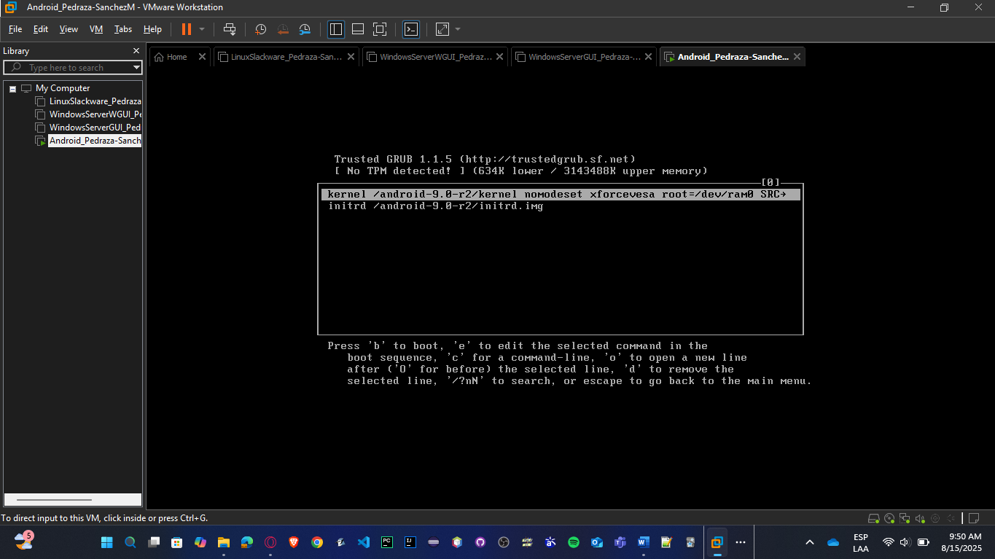

* Aparece el menú donde se escoge como idioma English, se omite la conexión a la red oprimiendo SKIP - > CONTINUE.

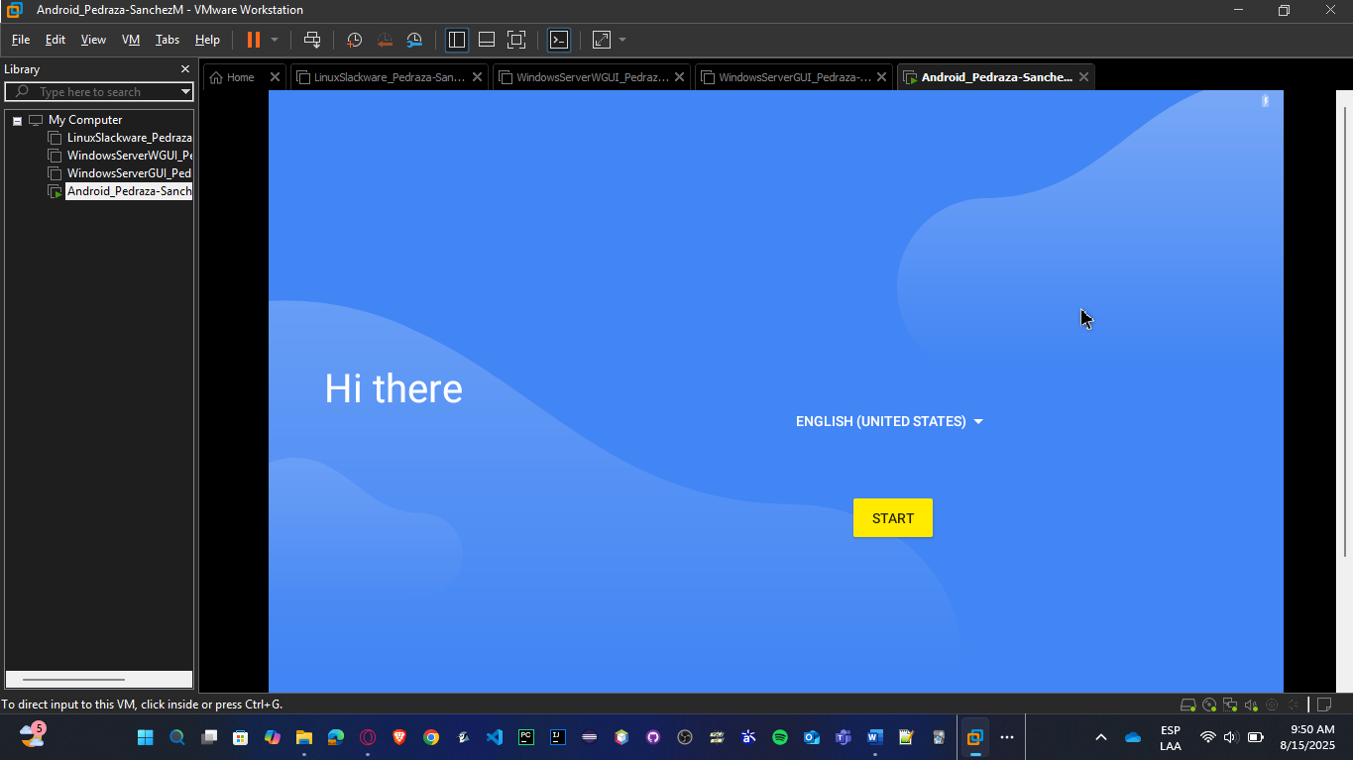

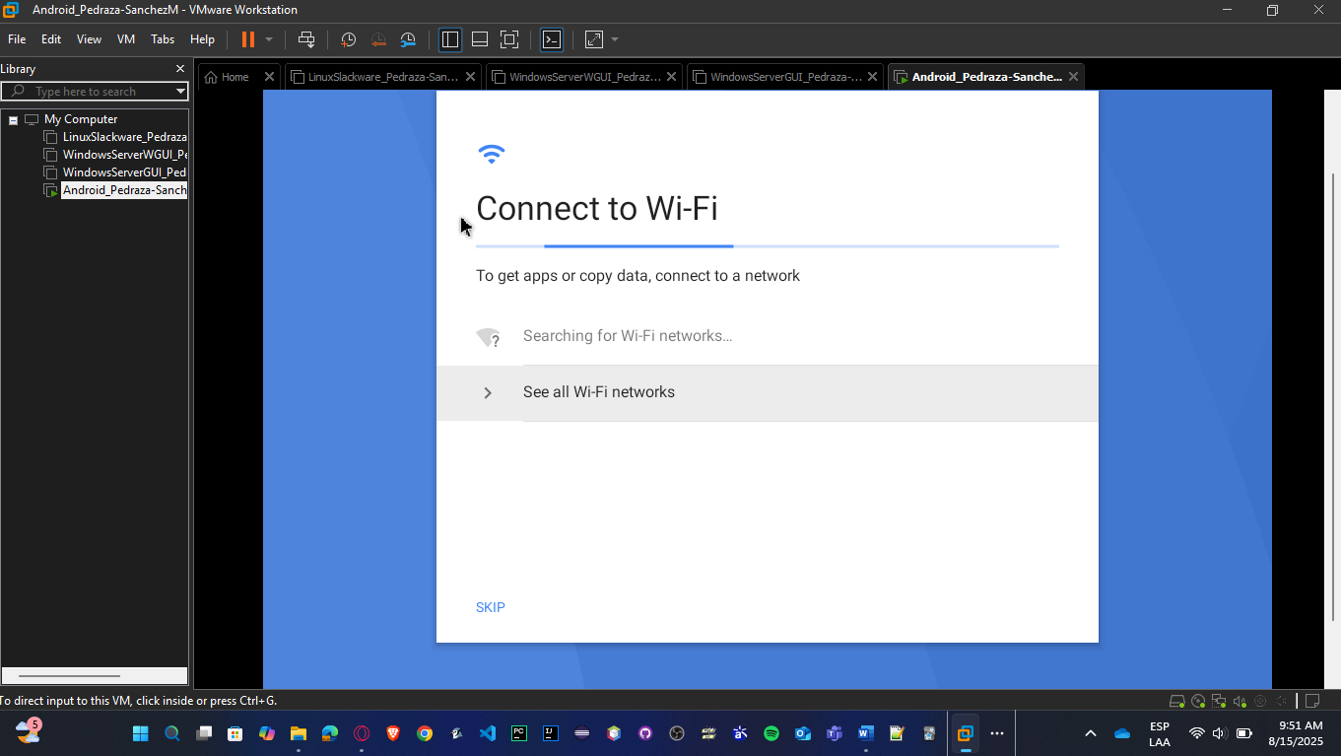

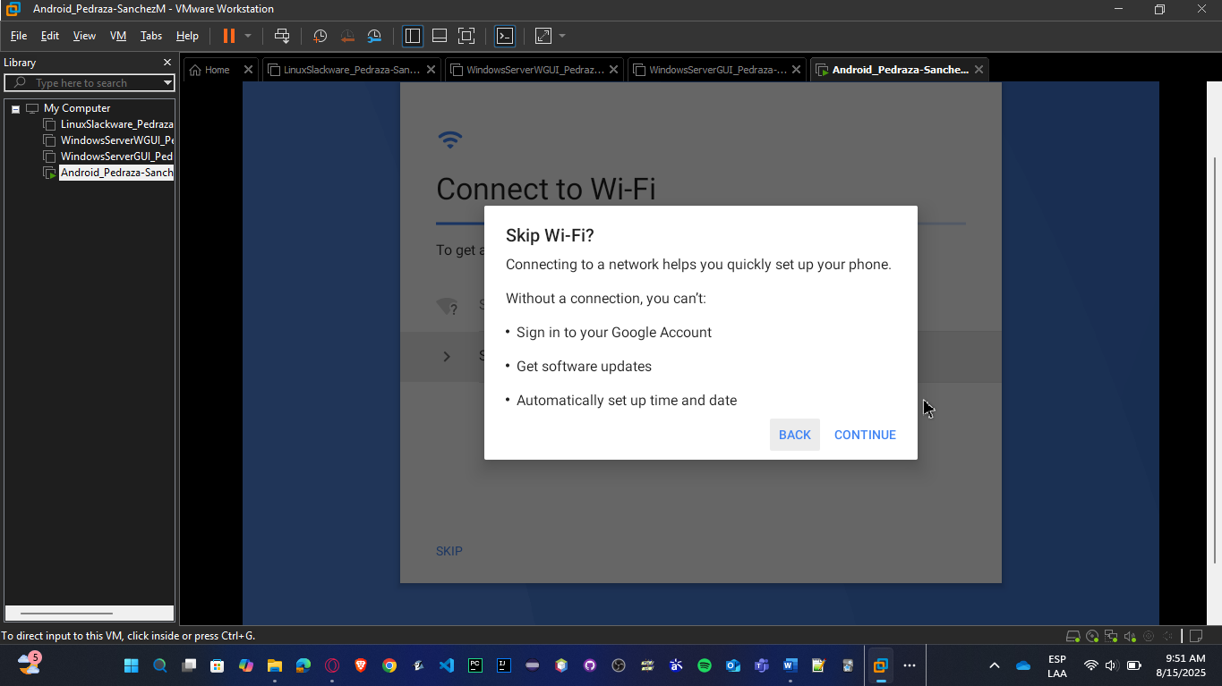

* Se configura la fecha y hora, y se aceptan los términos y condiciones.

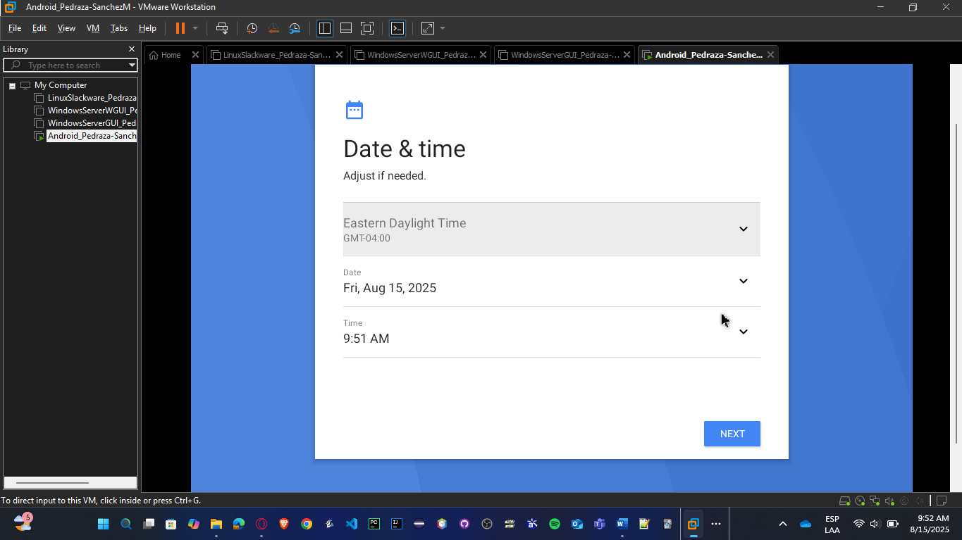

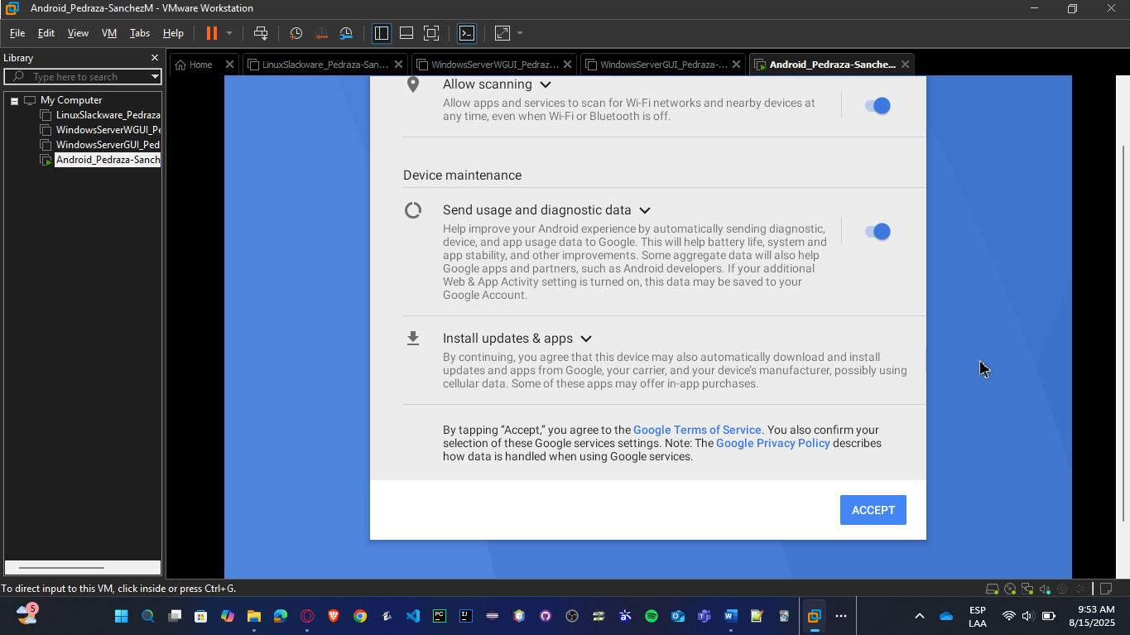

* Se omite por ahora la protección a la Tablet dándole en Not Now - > SKIP ANYWAY.

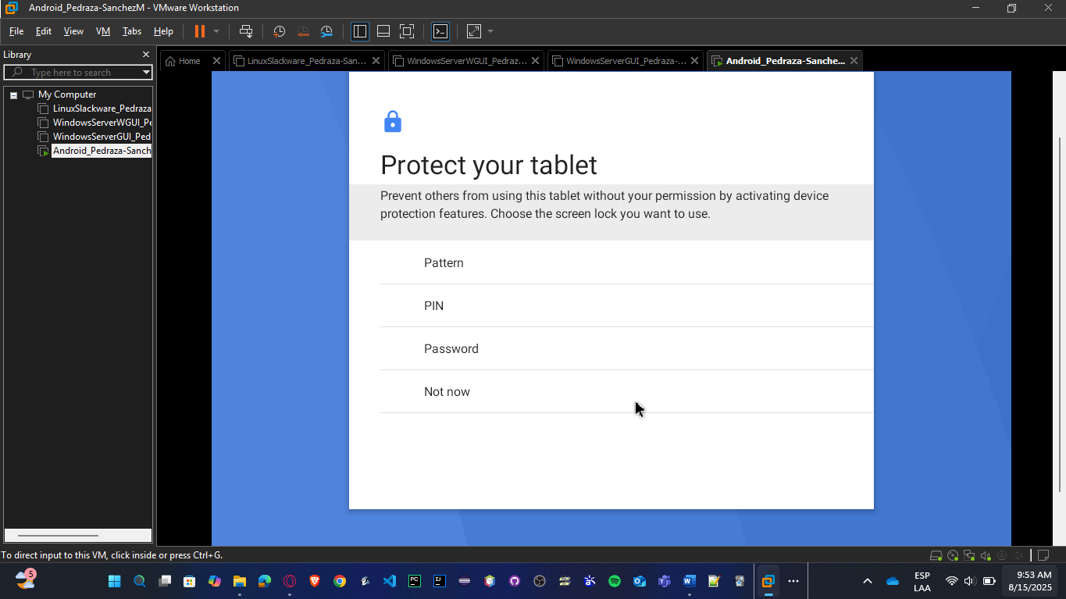

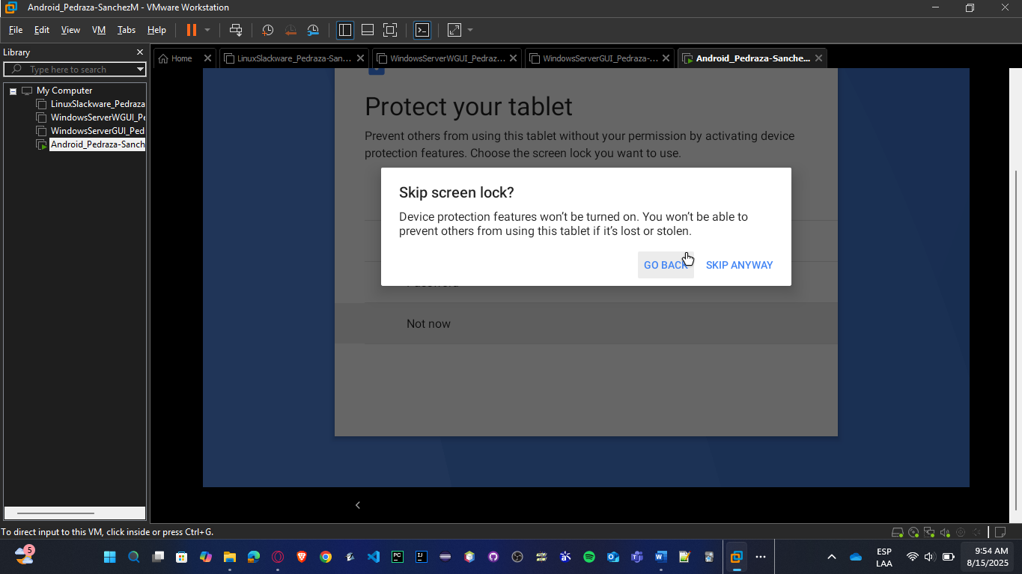

* Luego, para seleccionar la aplicación de escritorio se le da en Quickstep -> Always.

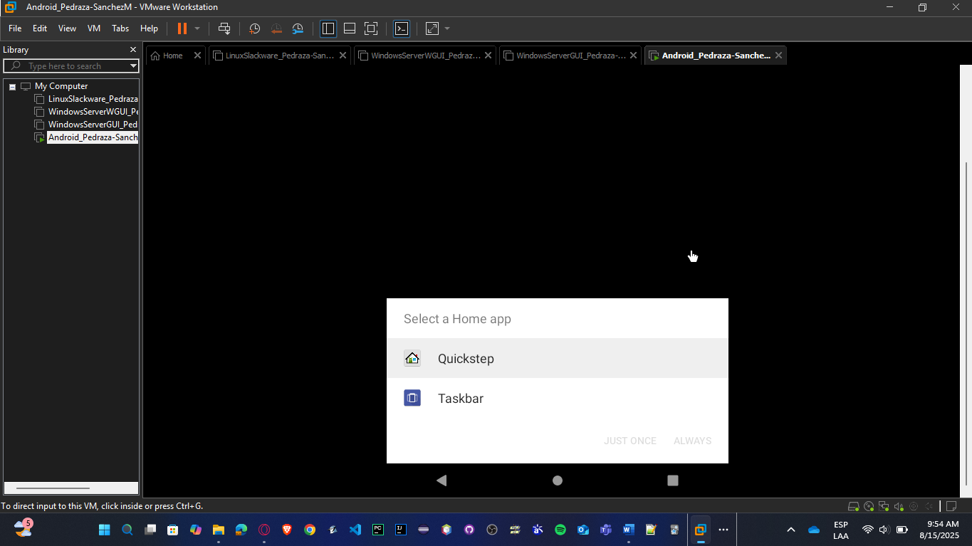

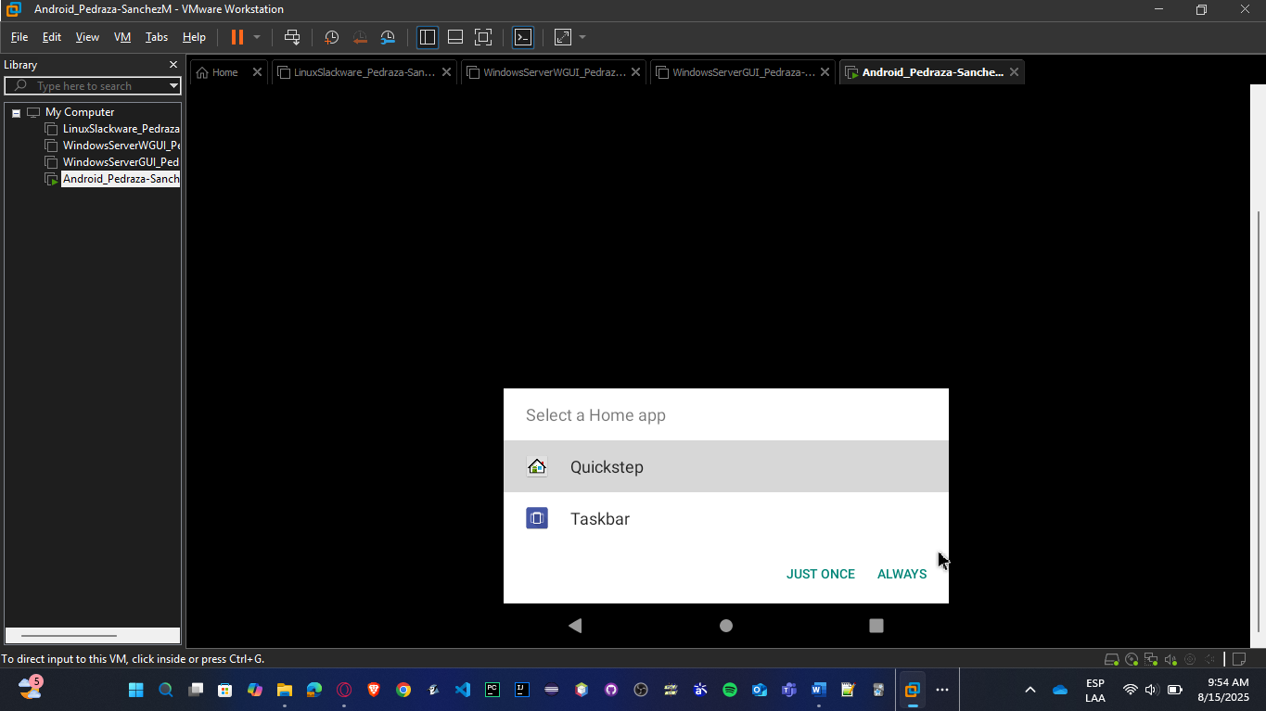

* En la barra de notificaciones se le da CONNECT TO WI-FI -> WI-FI SETTINGS, para establecer la conexión a la red y hacer las pruebas.

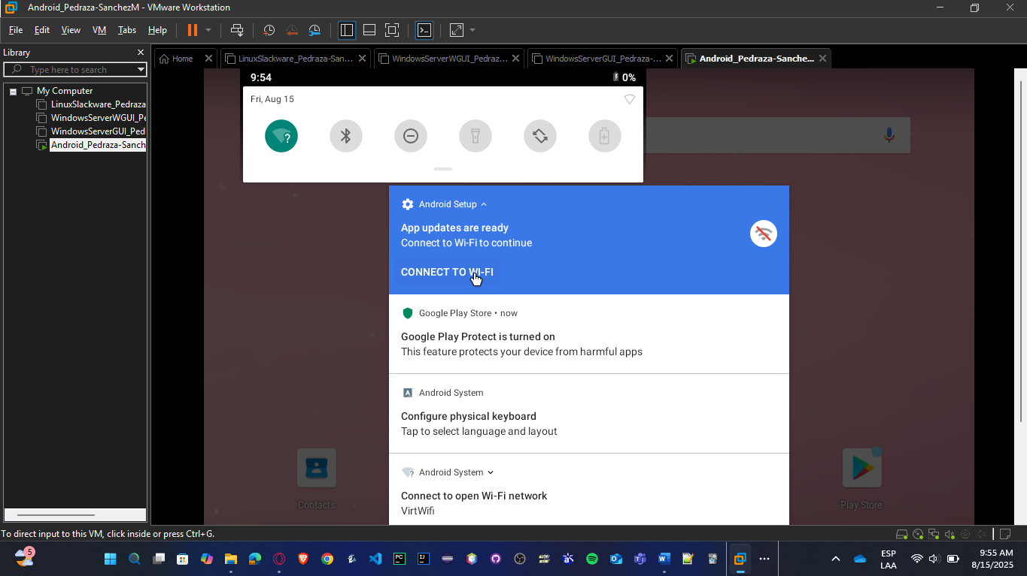

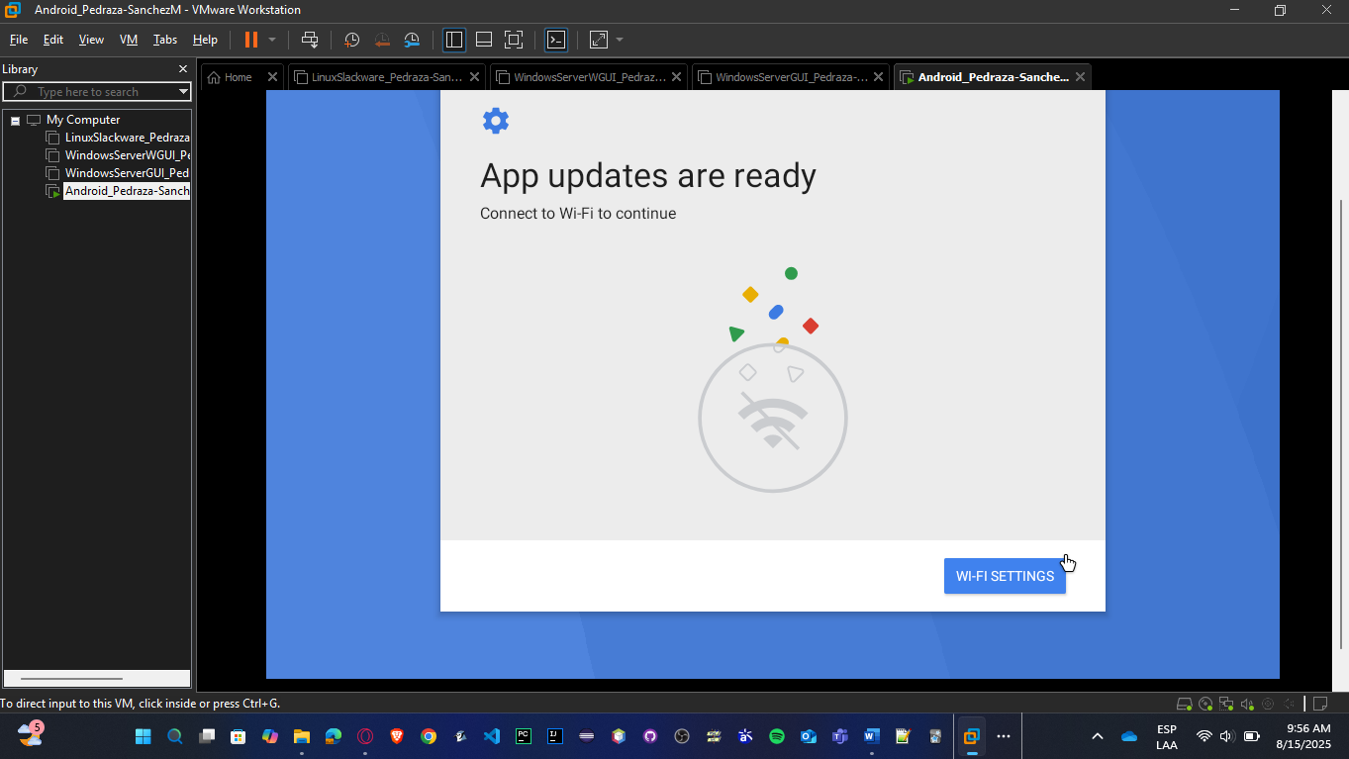

* O también se puede manteniendo oprimido en el icono de Wi-fi para abrir los ajustes de red. Sobre la red disponible VirtWifi, se le da clic, luego, en Advanced para ver los detalles de la red.

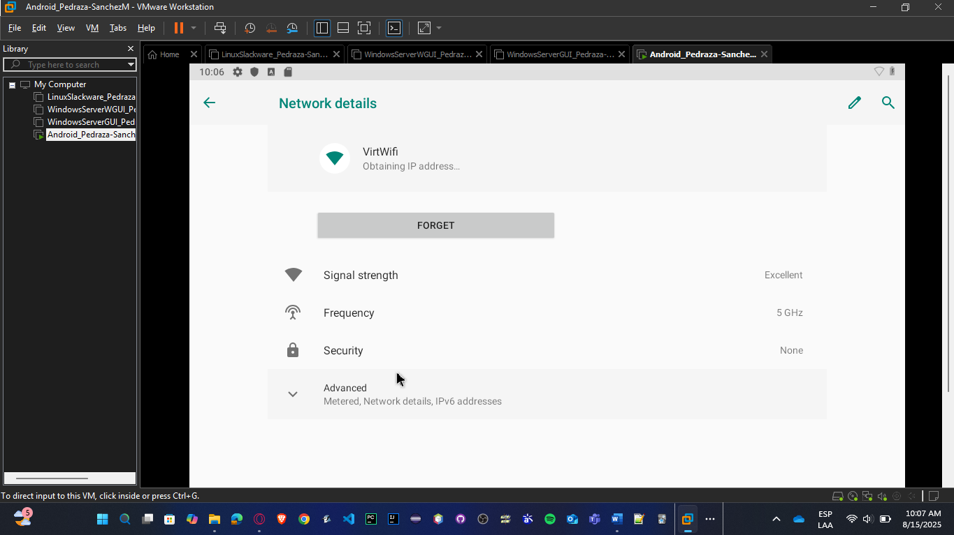

* Para editar la configuración de la red, se le da en el lápiz, y se le da clic sobre Advanced; una vez se haya hecho eso, se cambia de DHCP a Static, y se ponen los valores establecidos de la IP Address, y se le da Save.

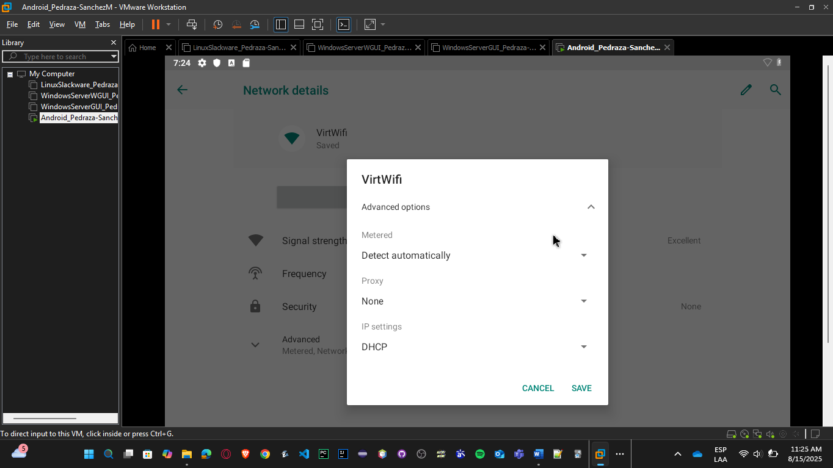

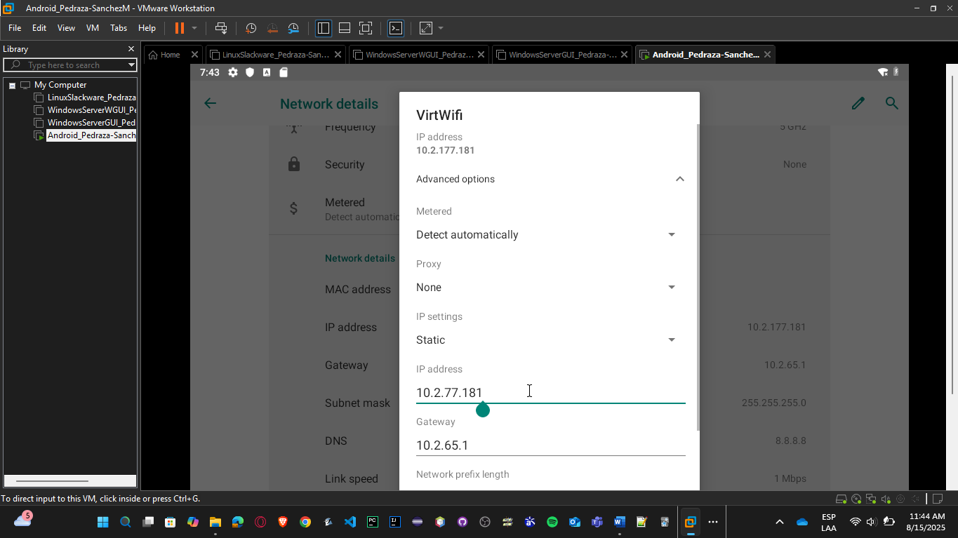

* Se verifica que la conexión haya sido exitosa, debe aparecer Connected en la red VirtWifi.

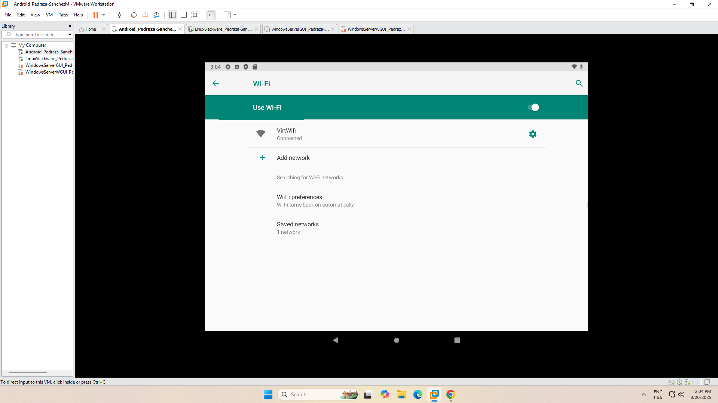

* Antes de hacer las pruebas, se configura seguridad en la Tablet agregando una clave de bloqueo desde ajustes. Se selecciona screen lock, y se elige password para mayor seguridad, y se aceptan las notificaciones.

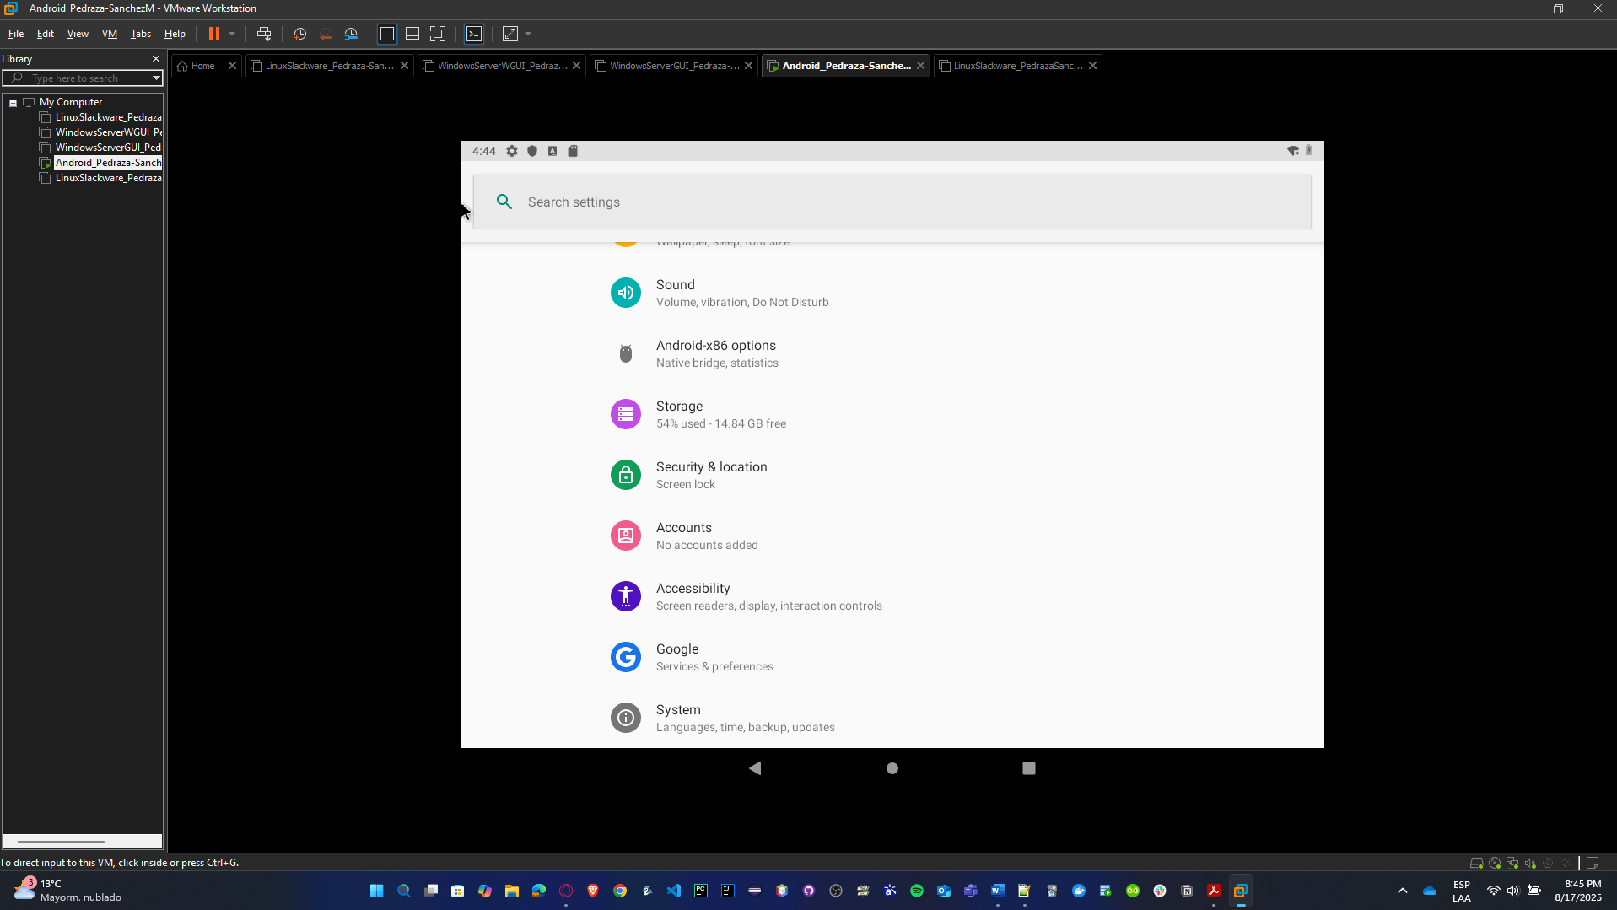

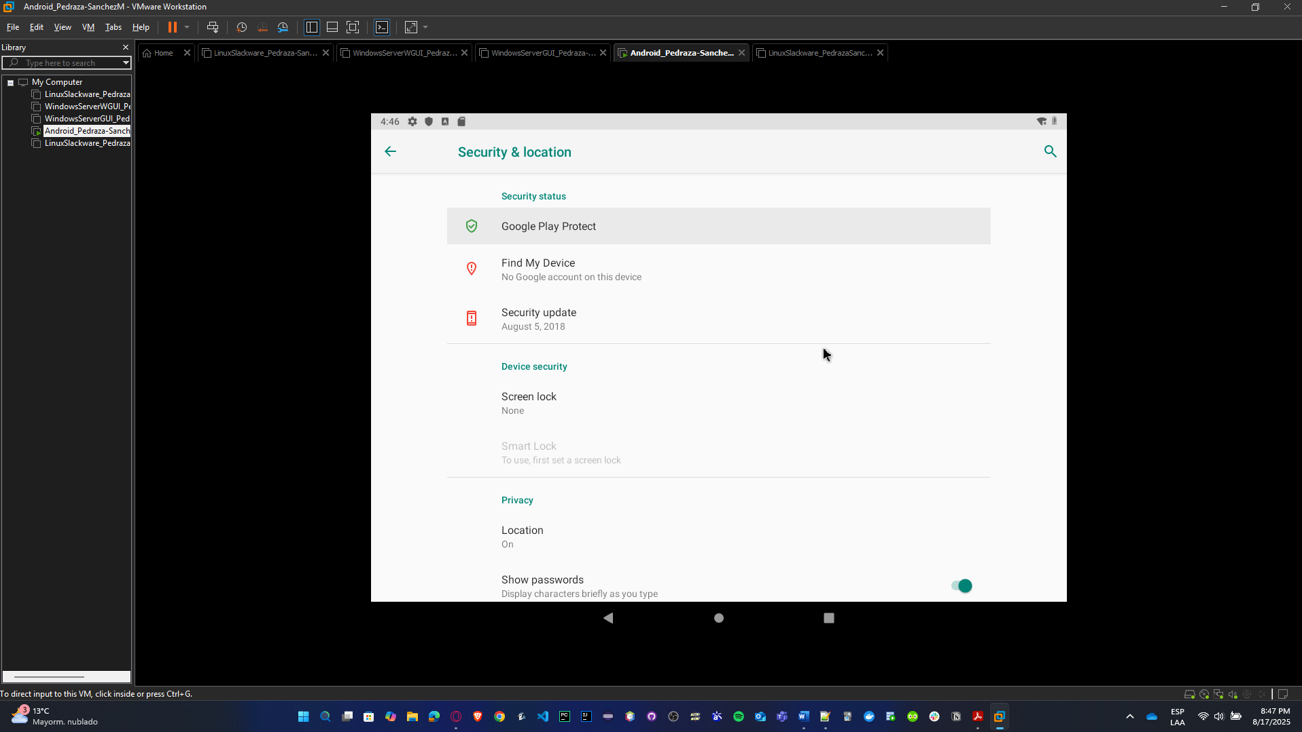

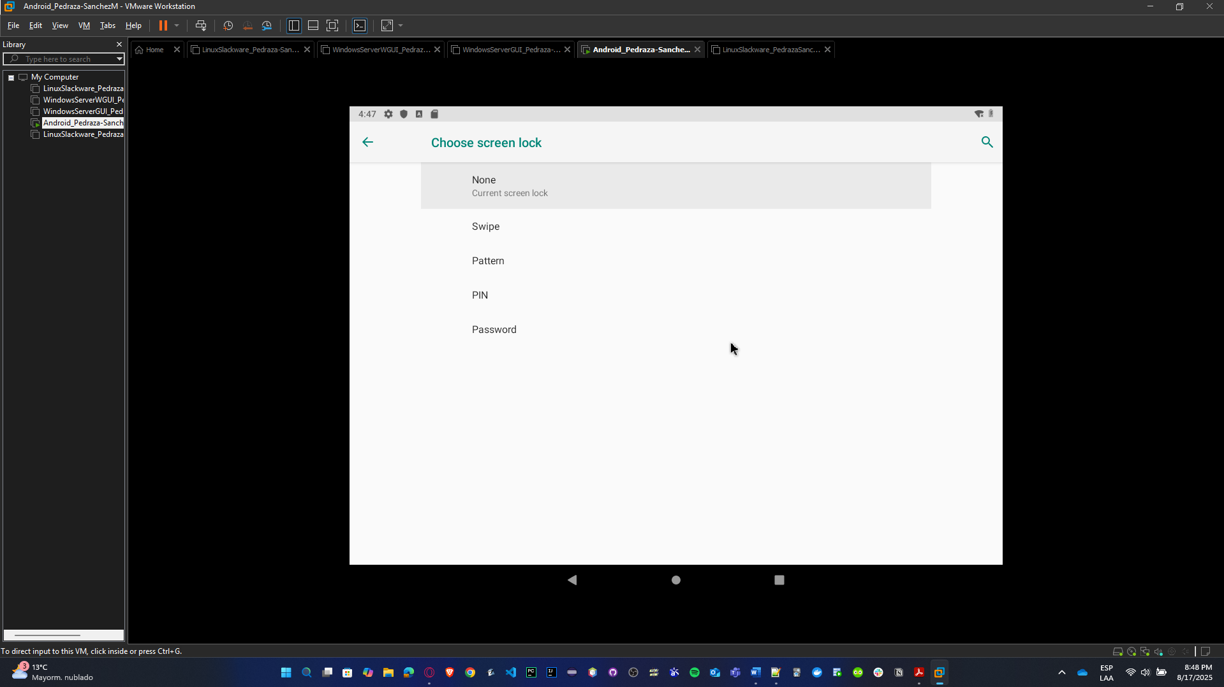

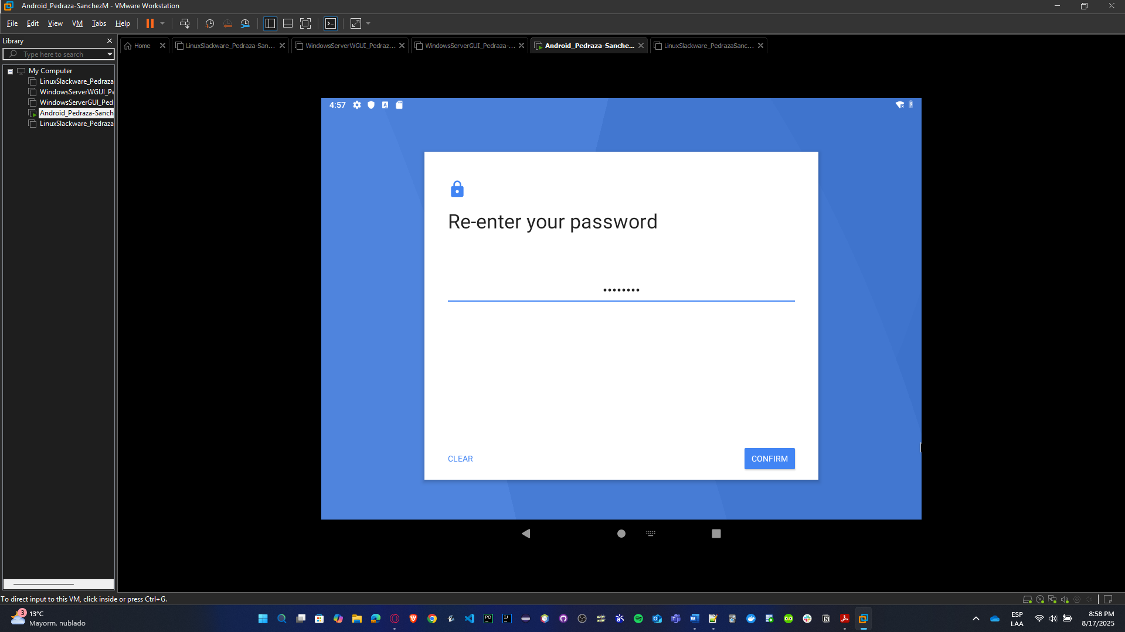

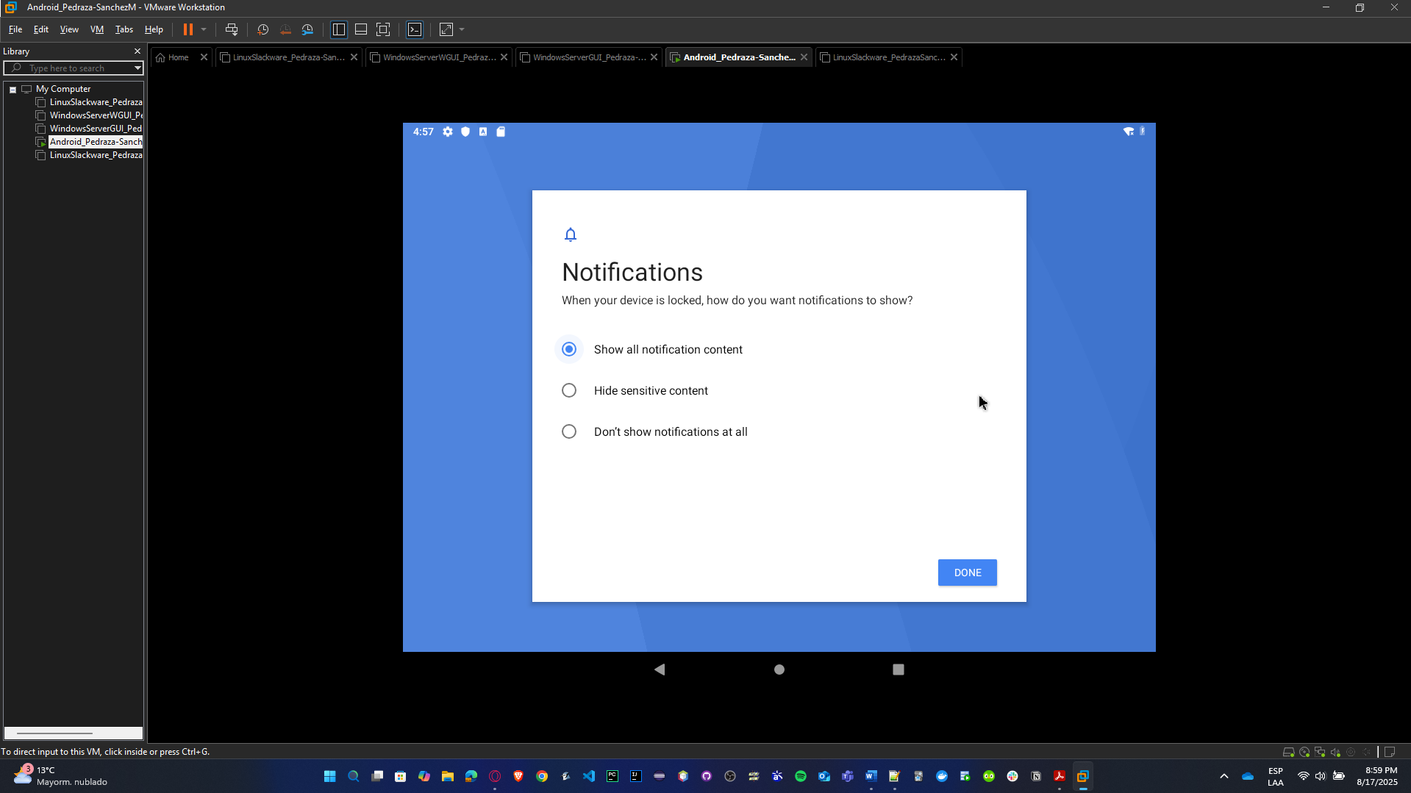

* Se hacen las mismas pruebas de ping que se hicieron en Slackware, en este caso, se hacen desde el navegador Google.

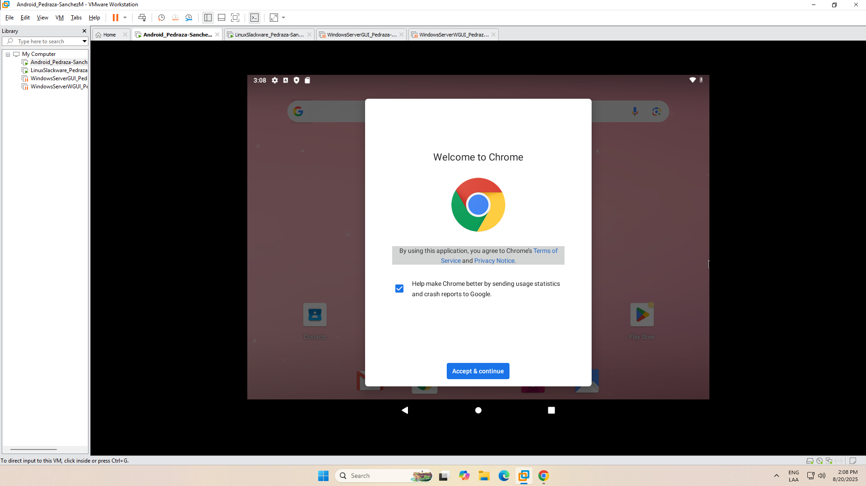

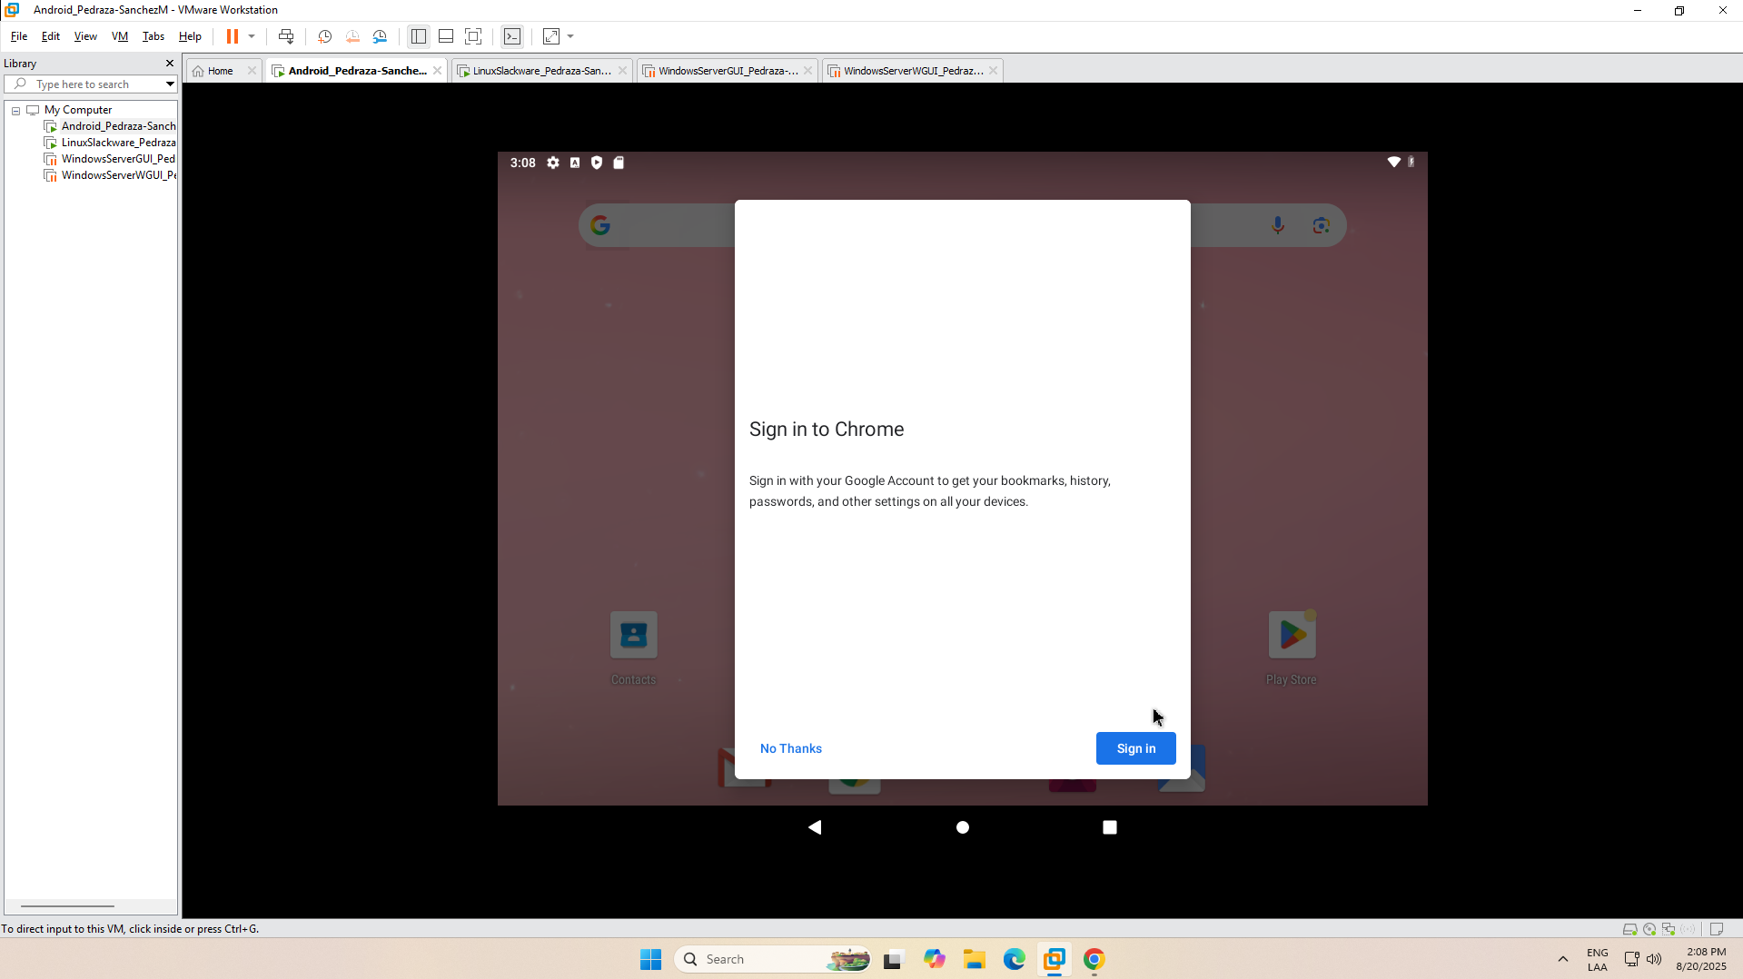

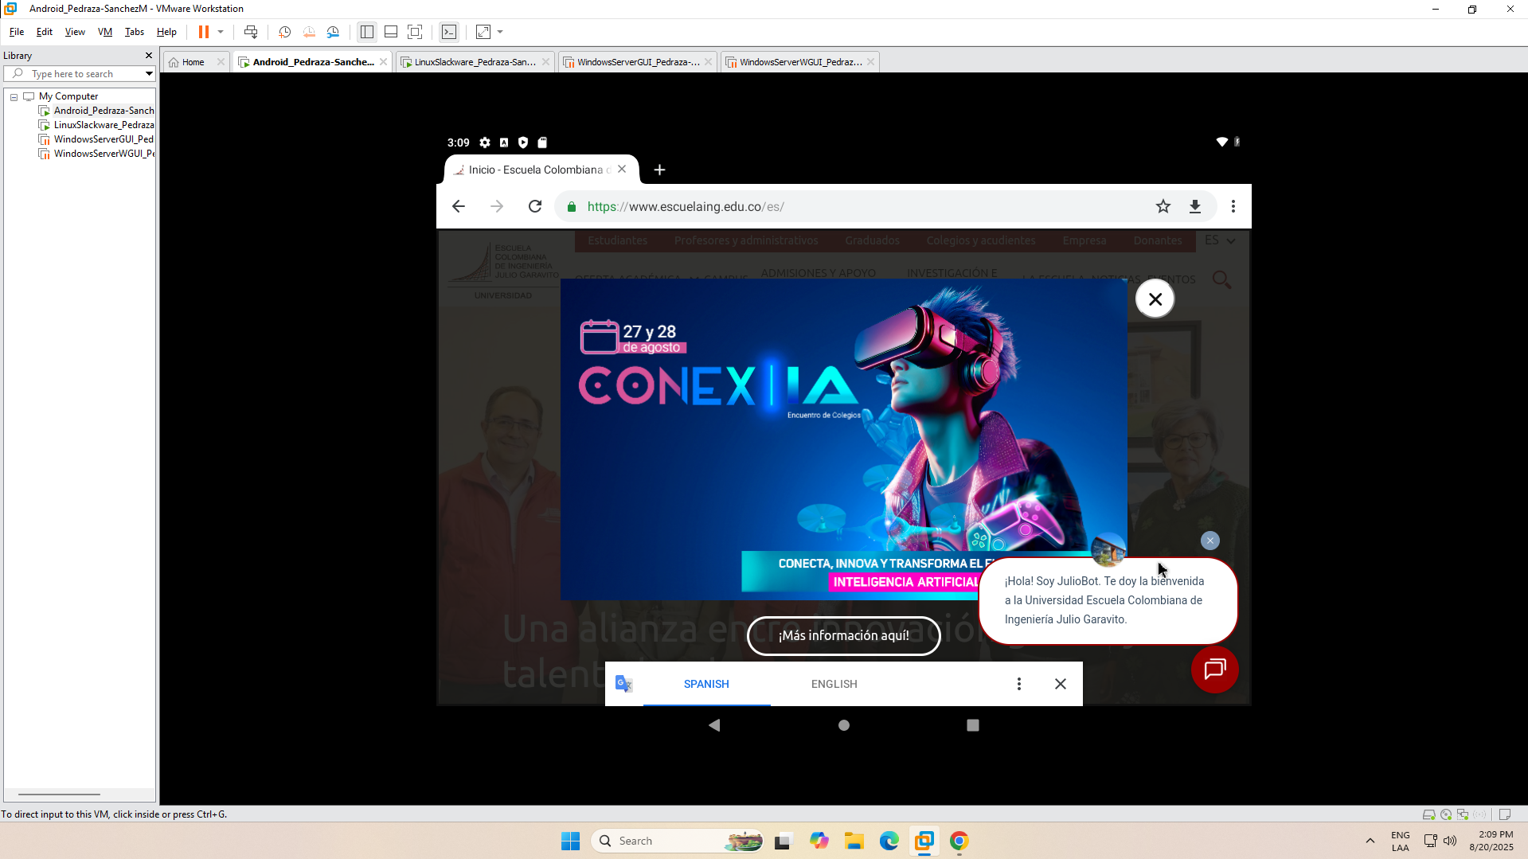

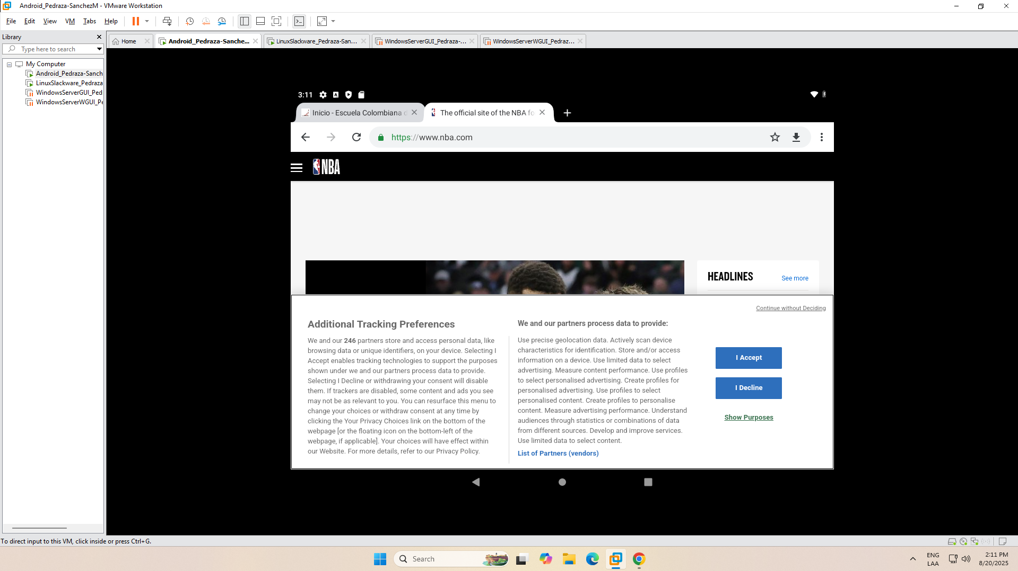

## Command Line Knowledge

**[For groups of 1, 2, and 3 students]**

Understanding the operating system requires knowledge of basic commands and its shell. Perform the following tasks:

* **What is the shell?**

La **shell** es el intérprete de comandos: el programa que recibe instrucciones que escribes y las traduce al sistema operativo para que se ejecuten. Es la interfaz entre el usuario y el kernel.

* **Which shells are supported by Slackware, Solaris, and Windows?**

En Linux/Unix (Slackware y Solaris):

* Suele ser bash (Bourne Again Shell) por defecto en Slackware.
* En Solaris era común sh (Bourne shell) y ksh (Korn shell), aunque también puede instalarse bash.

En Windows:

* No existe "shell" tradicional Unix, pero hay equivalentes: Command Prompt (cmd.exe) y PowerShell, siendo PowerShell más moderno, orientado a objetos y con integración con .NET.
* **What are their differences?** Compare Unix-based shells separately from Windows shells.
* **Unix/Linux shells:**
* Orientadas a texto plano y scripts.
* Ejemplo: grep, awk, sed para manipulación de texto.

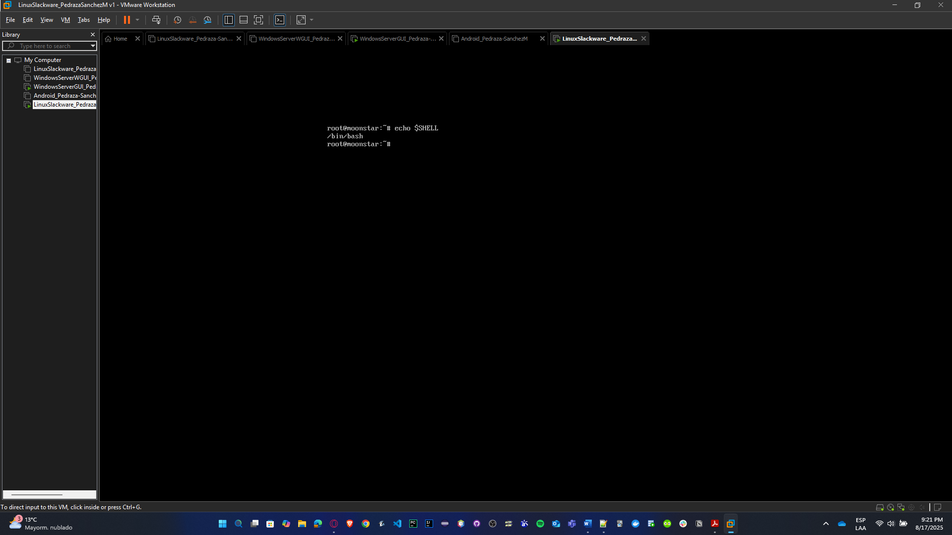

* **Windows shells:**
* cmd.exe: comandos simples y limitados.
* PowerShell: usa objetos en vez de texto, permite piping entre comandos de forma estructurada (Get-Process | Where-Object).

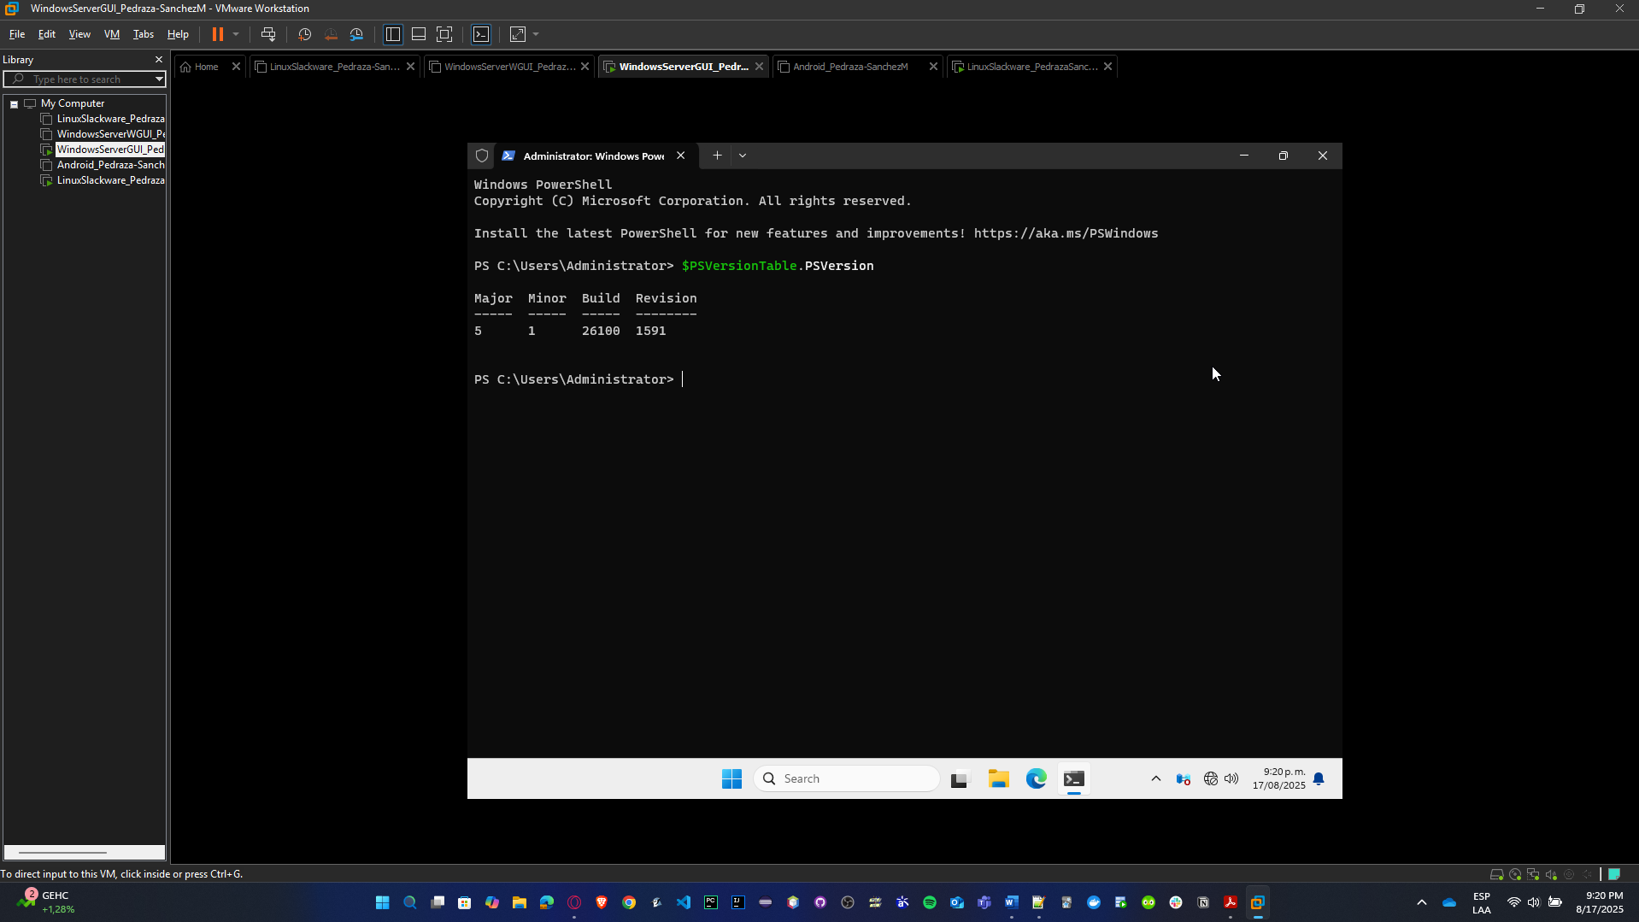

* Identify, explain, and provide examples of commands in Linux, Unix, and Windows for the following tasks:

1. Change directories
2. List directory structures and files
3. Copy or move a file
4. View file content without editing
5. Edit a file
6. View the first and last lines of a file
7. Search for a word in a file
8. Locate a file in the system

**Comparación comandos básicos**

| **Tarea** | **Linux (Slackware)** | **Unix (Solaris)** | **Windows** |
| --- | --- | --- | --- |
| 1. Cambiar directorio | cd /etc | cd /etc | cd C:\Windows |
| 2. Listar archivos | ls -l /users | ls -l /export/home | dir C:\Users |
| 3. Copiar archivo | cp file1.txt /tmp/ | cp file1.txt /var/tmp/ | copy file1.txt D:\Backup\ |
| Mover archivo | mv file1.txt /tmp/ | mv file1.txt /var/tmp/ | move file1.txt D:\Backup\ |
| 4. Ver contenido sin editar | cat file.txt **o** less file.txt | more file.txt | type file.txt |
| 5. Editar archivo | nano file.txt **o** vi file.txt | vi file.txt | notepad file.txt **o en PowerShell:** notepad.exe file.txt |
| 6. Ver primeras/últimas líneas | head -n 10 file.txt / tail -n 10 file.txt | head -10 file.txt / tail -10 file.txt | **No nativo en cmd, en PowerShell:** Get-Content file.txt -First 10 / Get-Content file.txt -Last 10 |
| 7. Buscar palabra | grep "error" file.txt | grep "error" file.txt | **PowerShell:** Select-String -Path file.txt -Pattern "error" |
| 8. Localizar archivo | find / -name file.txt | find / -name file.txt | dir file.txt /s **(cmd) o PowerShell:** Get-ChildItem -Recurse -Filter file.txt |

Se establece un caso de uso evidenciando los comandos en cada uno.

**SLACKWARE (bash)**

**Setup (ls -l /users/andersson/Proyecto)**

mkdir -p /users/andersson/Proyecto

printf 'Linea %02d\n' {1..20} > /users/andersson/Proyecto/informe.txt

echo "Resumen del proyecto inicial" > /users/andersson/Proyecto/resumen.txt

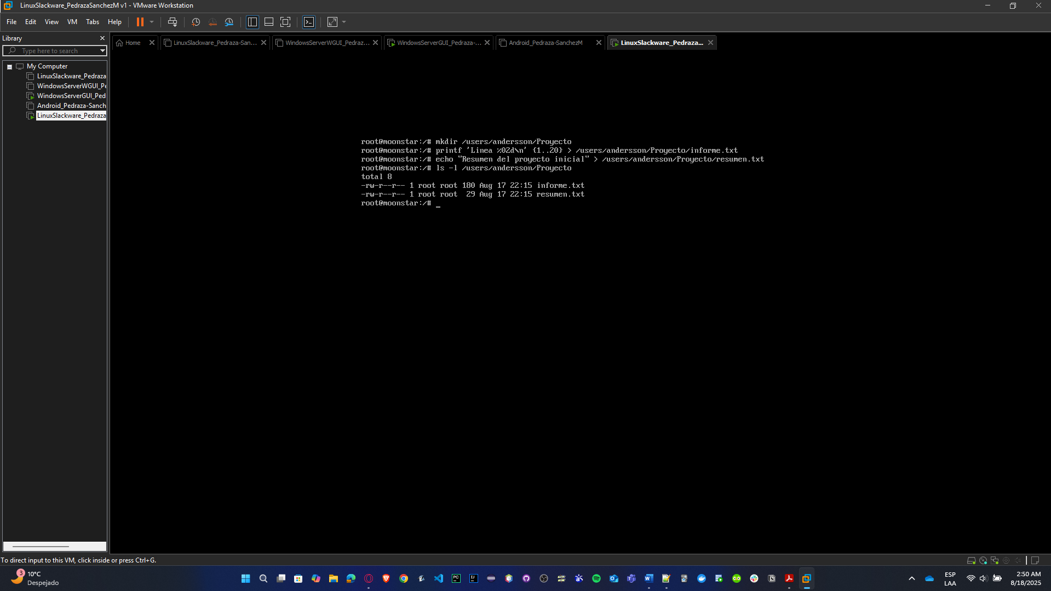

**1) Change directories**

cd /users/andersson/Proyecto

pwd

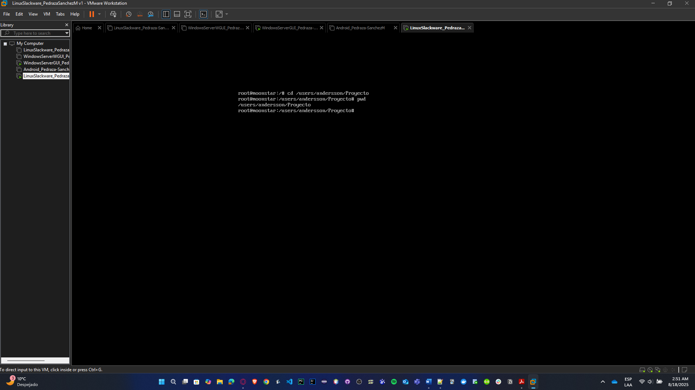

**2) List directory structures and files**

ls -l

# listado recursivo (estructura)

ls -R

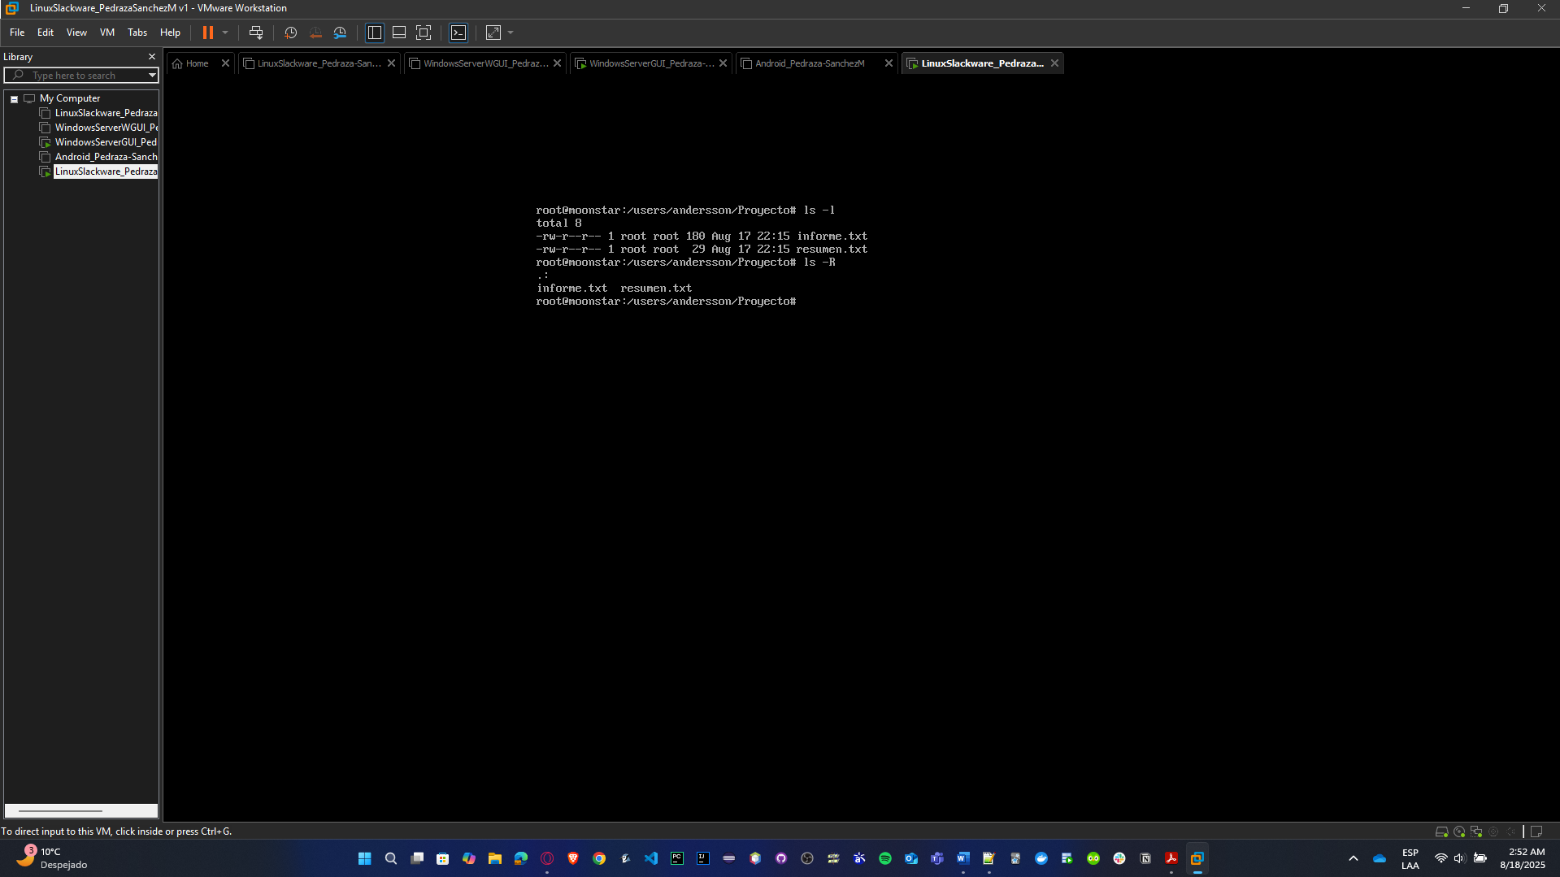

**3) Copy or move a file (ls -l)**

cp informe.txt informe_copia.txt

mv resumen.txt Resumen_OLD.txt

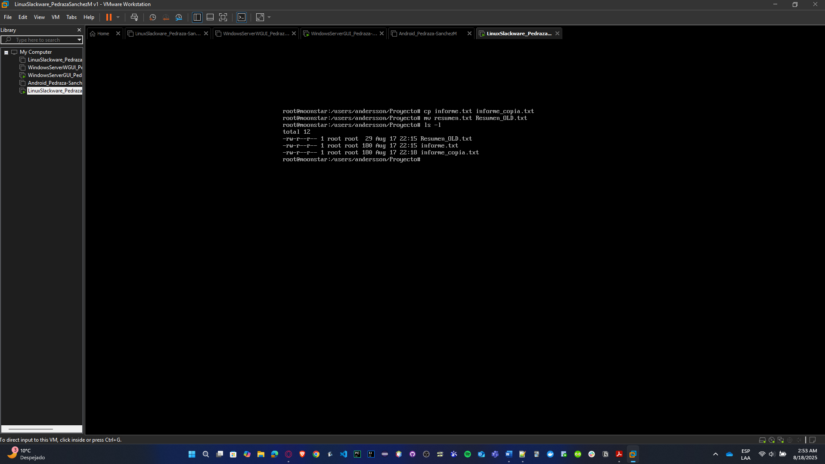

**4) View file content without editing**

cat informe.txt

# o paginado si quieres mostrar scroll

less informe.txt # (q para salir)

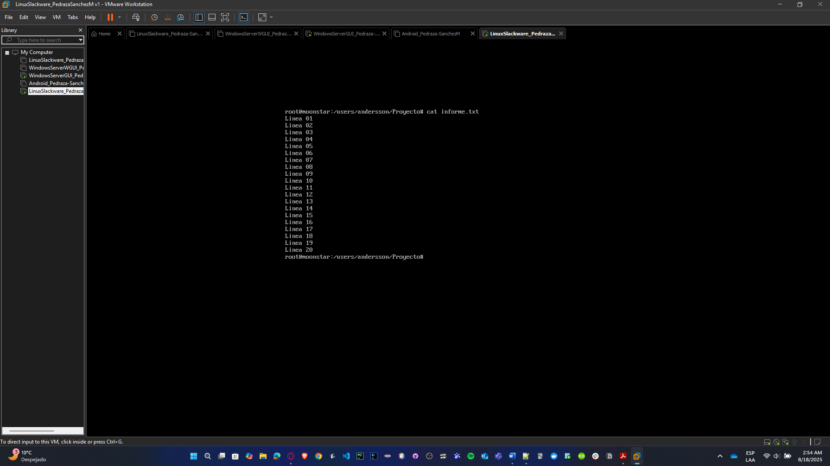

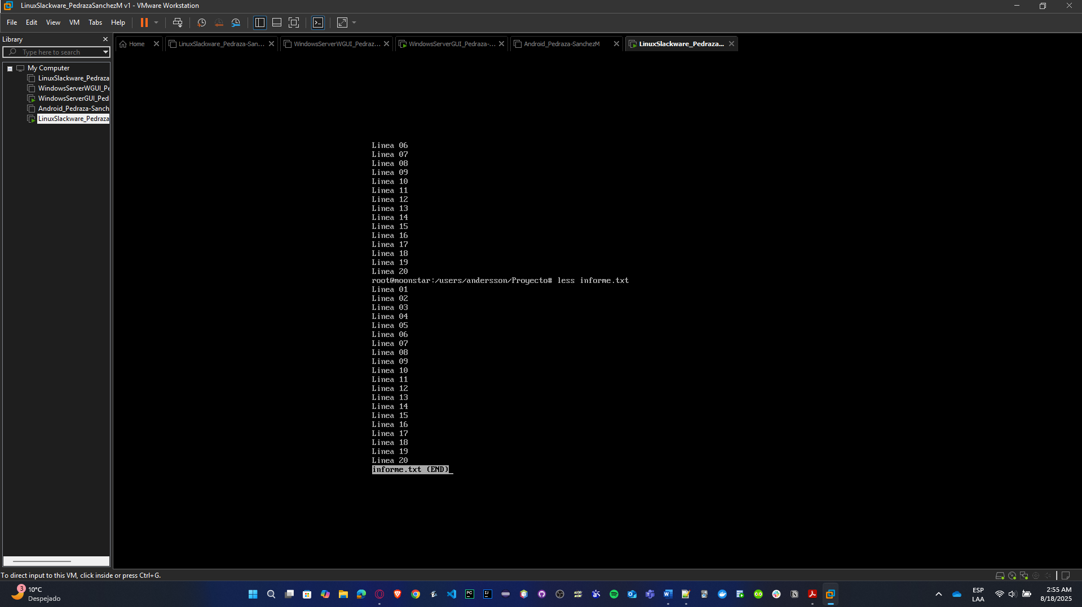

**5) Edit a file (tail -n 3 informe.txt mostrando la línea agregada; y grep 'revisada' informe.txt.)**

echo "Nueva linea agregada por edición" >> informe.txt

# o reemplazo in-place:

sed -i 's/Linea 10/Linea 10 (revisada)/' informe.txt

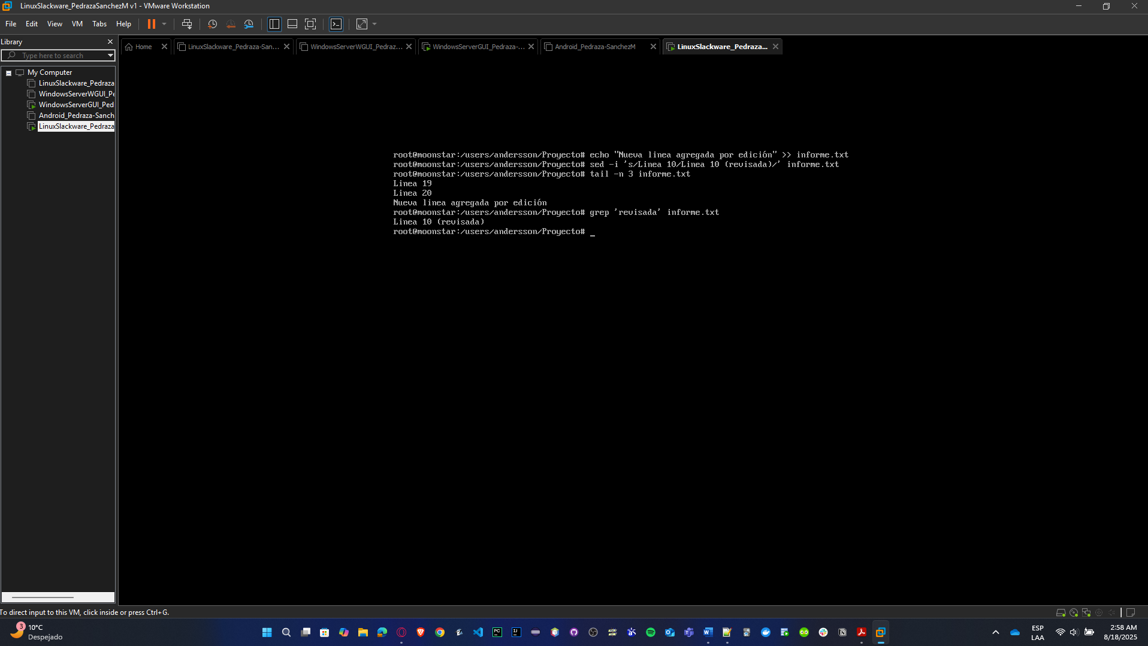

**6) View the first and last lines of a file**

head -n 5 informe.txt

tail -n 5 informe.txt

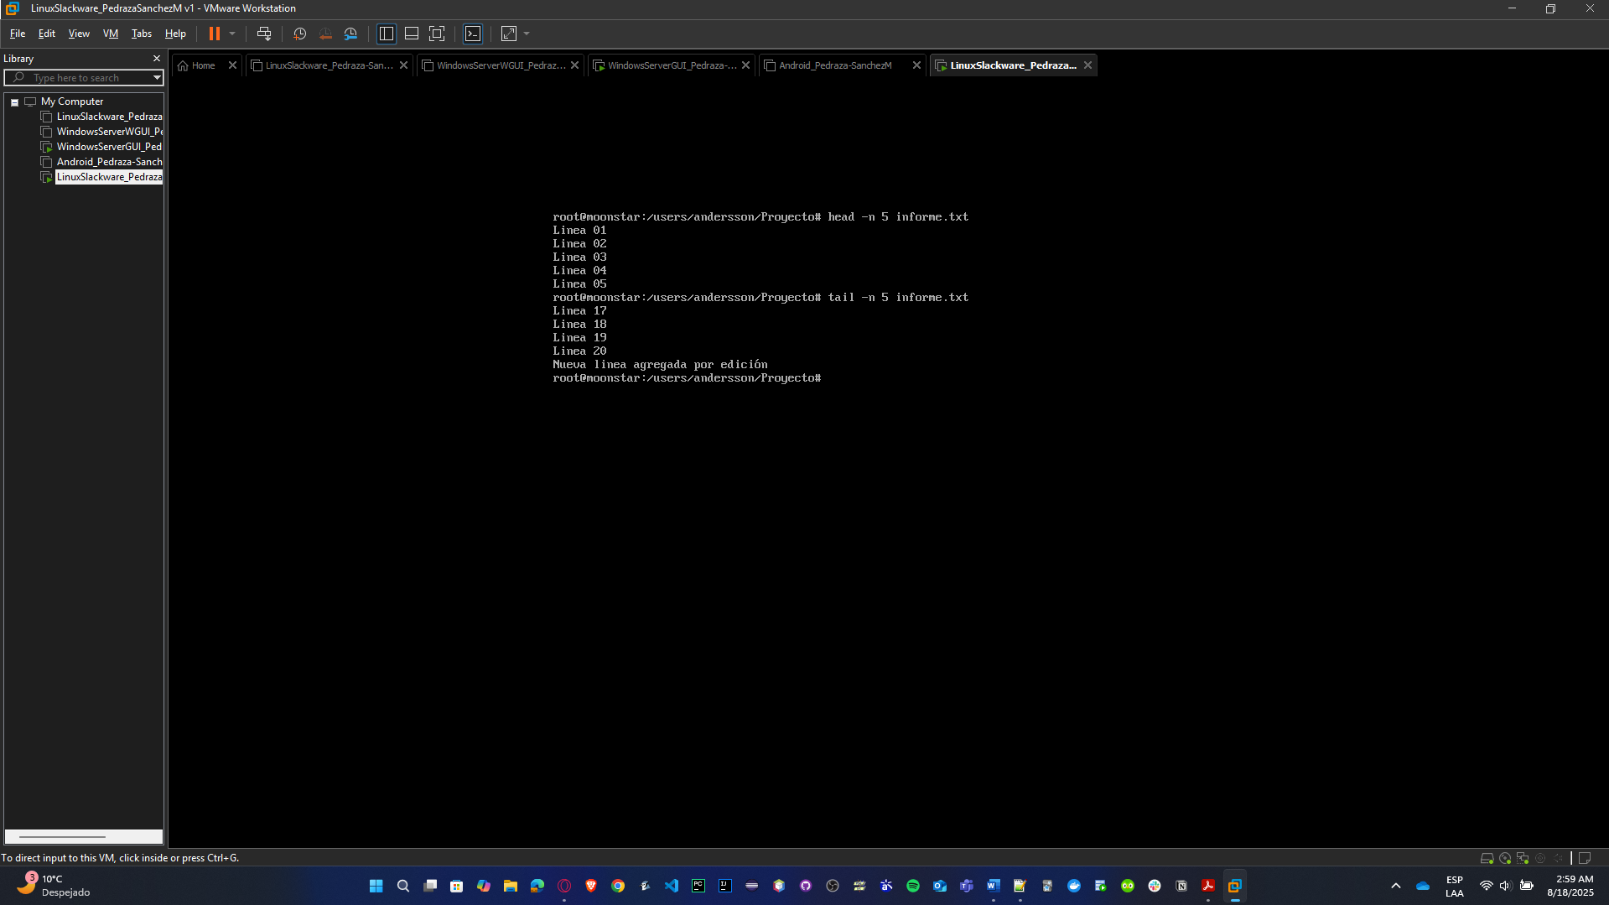

**7) Search for a word in a file**

grep -n "Linea 10" informe.txt

grep -n "revisada" informe.txt

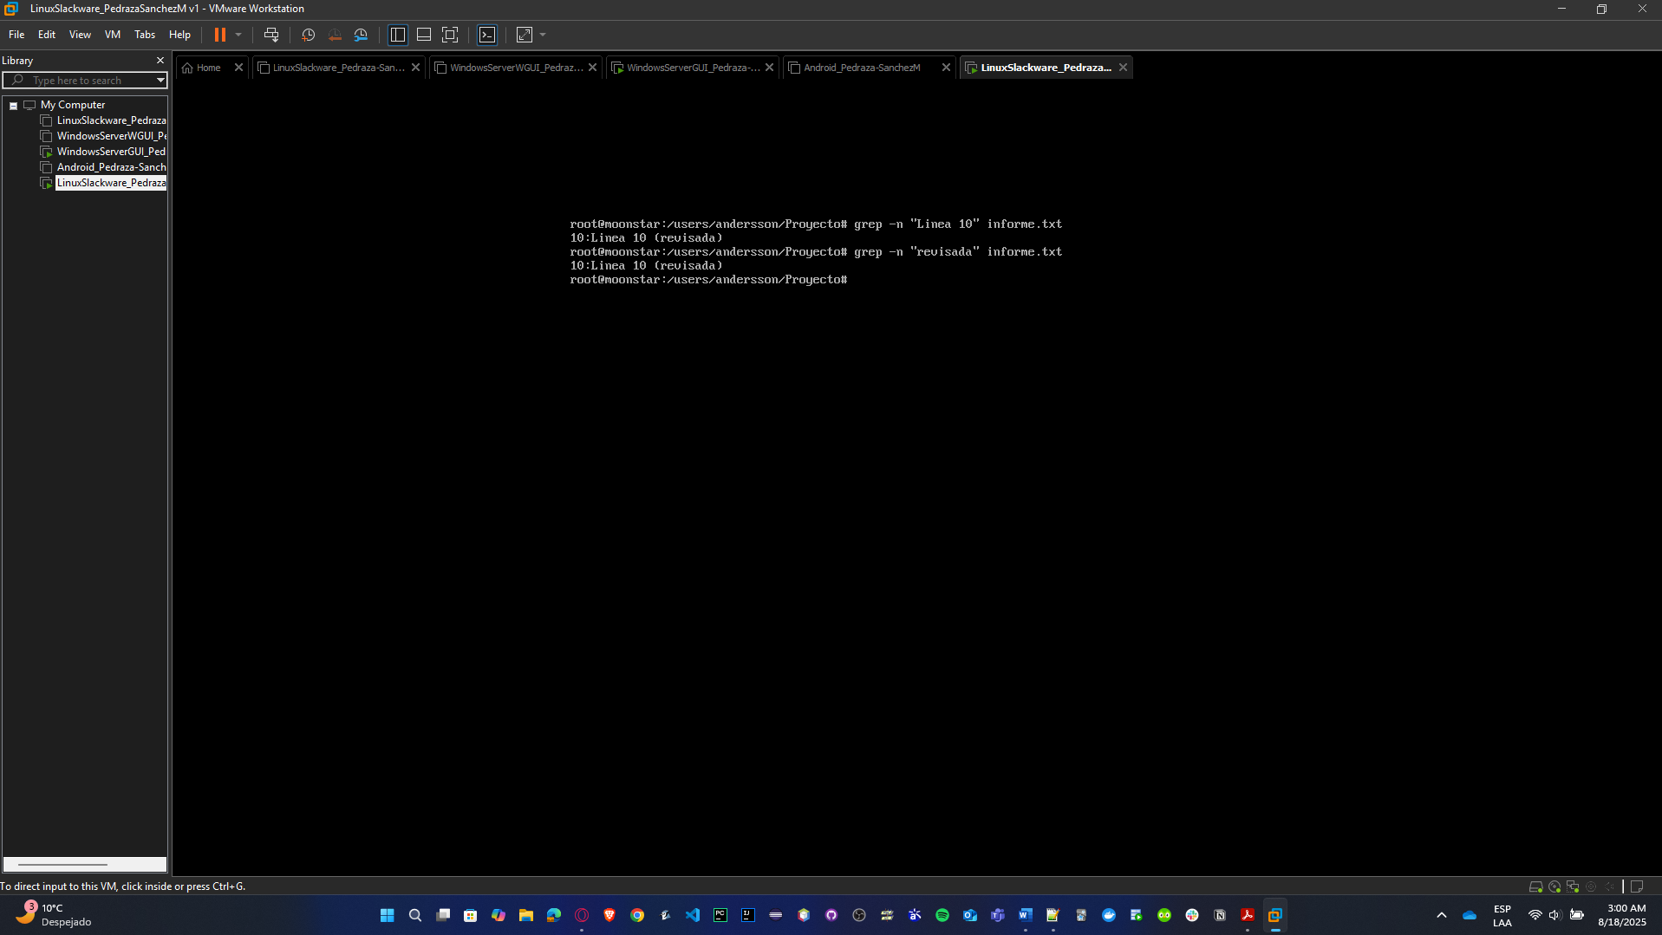

**8) Locate a file in the system**

find /users/andersson -name "informe*.txt"

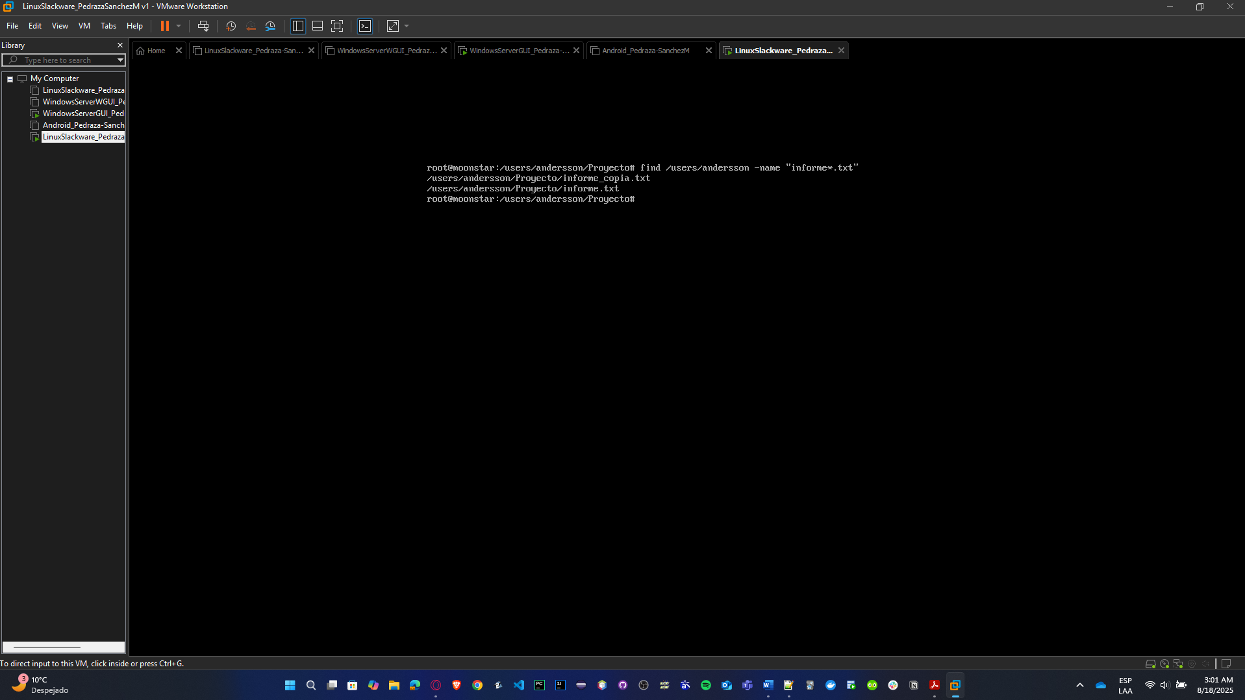

**SOLARIS**

**1) Change directories**

cd /users/andersson/Proyecto

Pwd

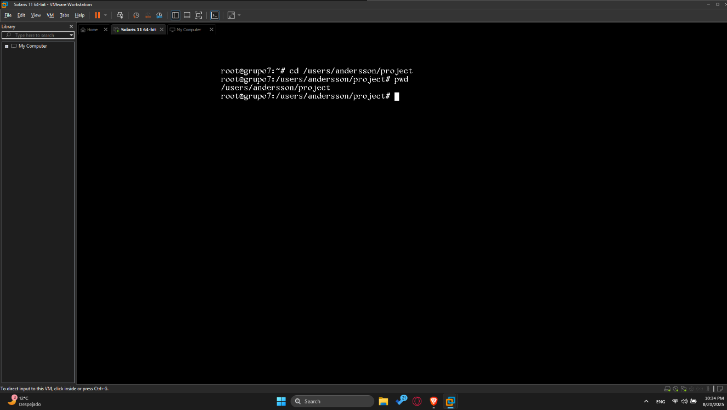

**2) List directory structures and files**

ls –l

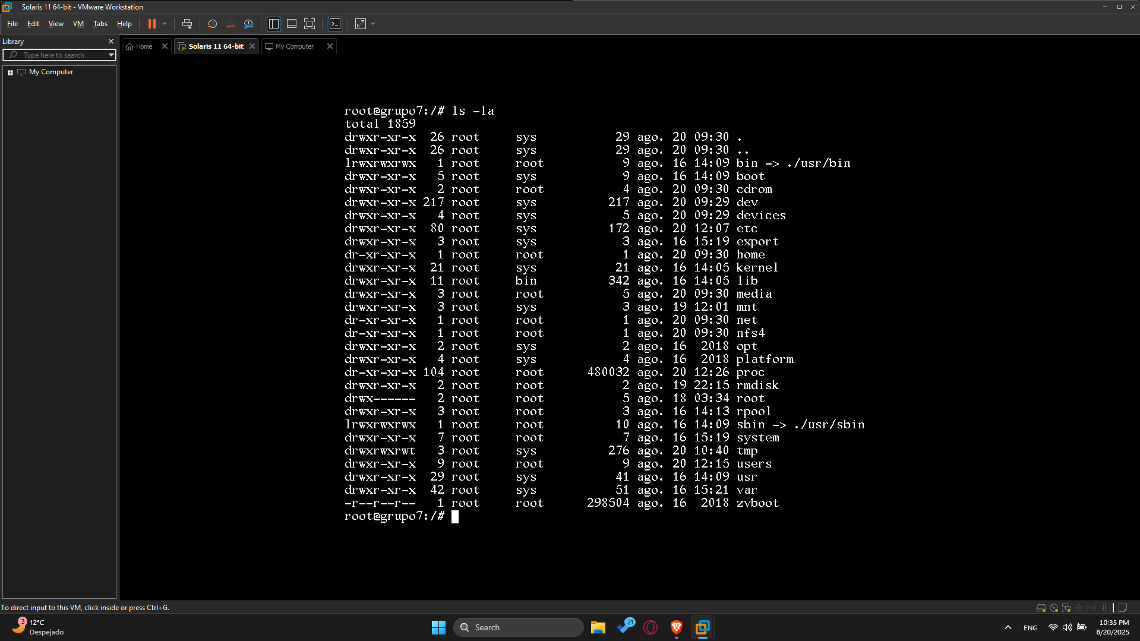

**listado recursivo (estructura)**

ls –R

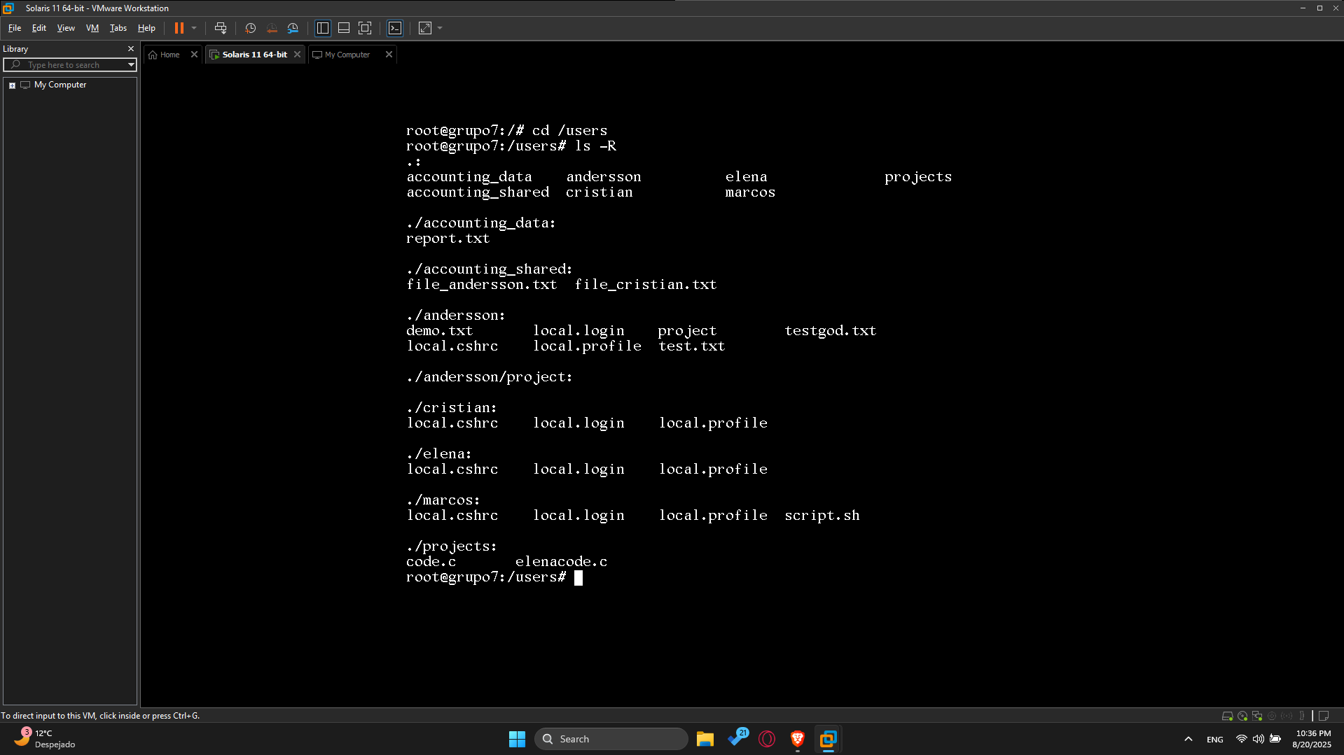

**3) Copy or move a file (ls -l)**

cp informe.txt informe_copia.txt

mv resumen.txt Resumen_OLD.txt

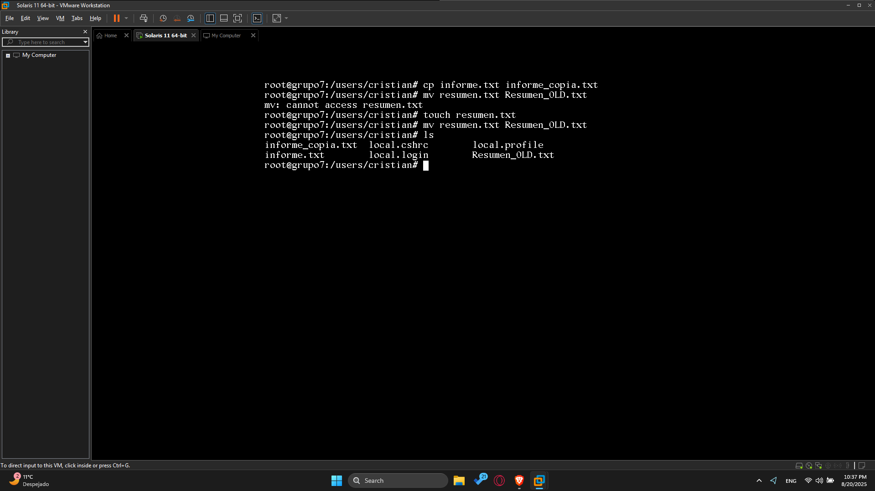

**4) View file content without editing**

cat informe.txt

o paginado si quieres mostrar scroll

more informe.txt # (q para salir)

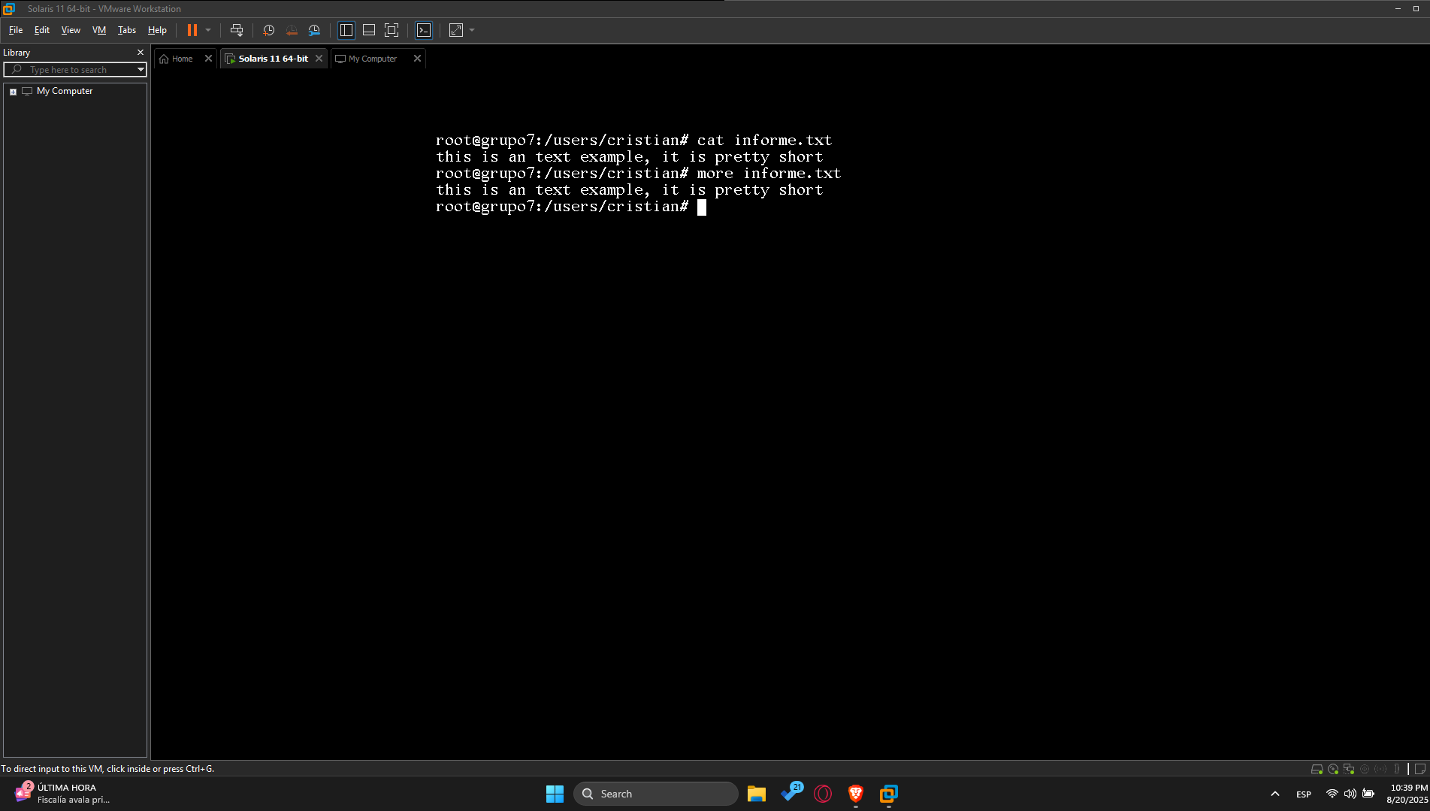

**5) Edit a file**

echo "Nueva linea agregada por edición" >> informe.txt

o reemplazo in-place:

sed 's/Linea 10/Linea 10 (revisada)/' informe.txt > temp && mv temp informe.txt

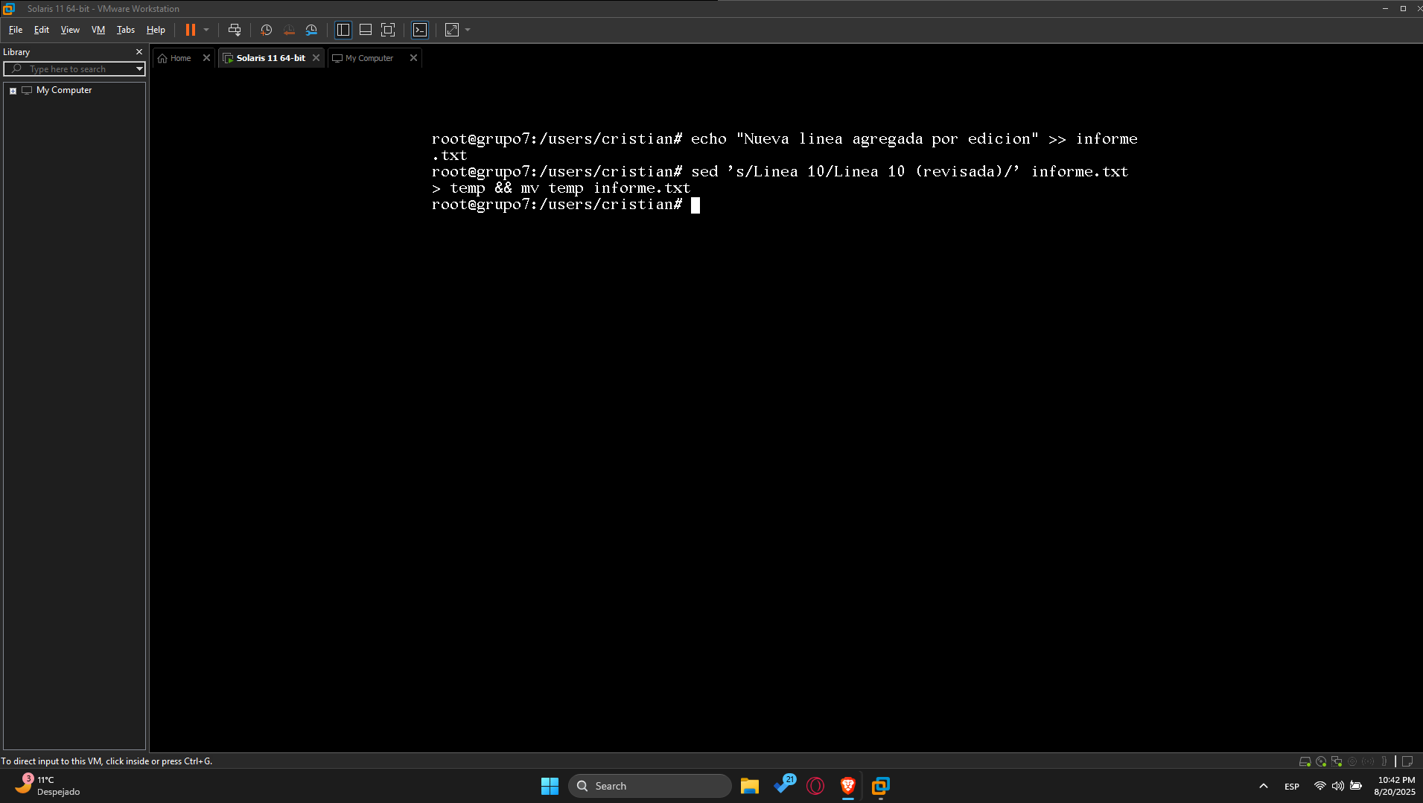

**6) View the first and last lines of a file**

head -5 informe.txt

tail -5 informe.txt

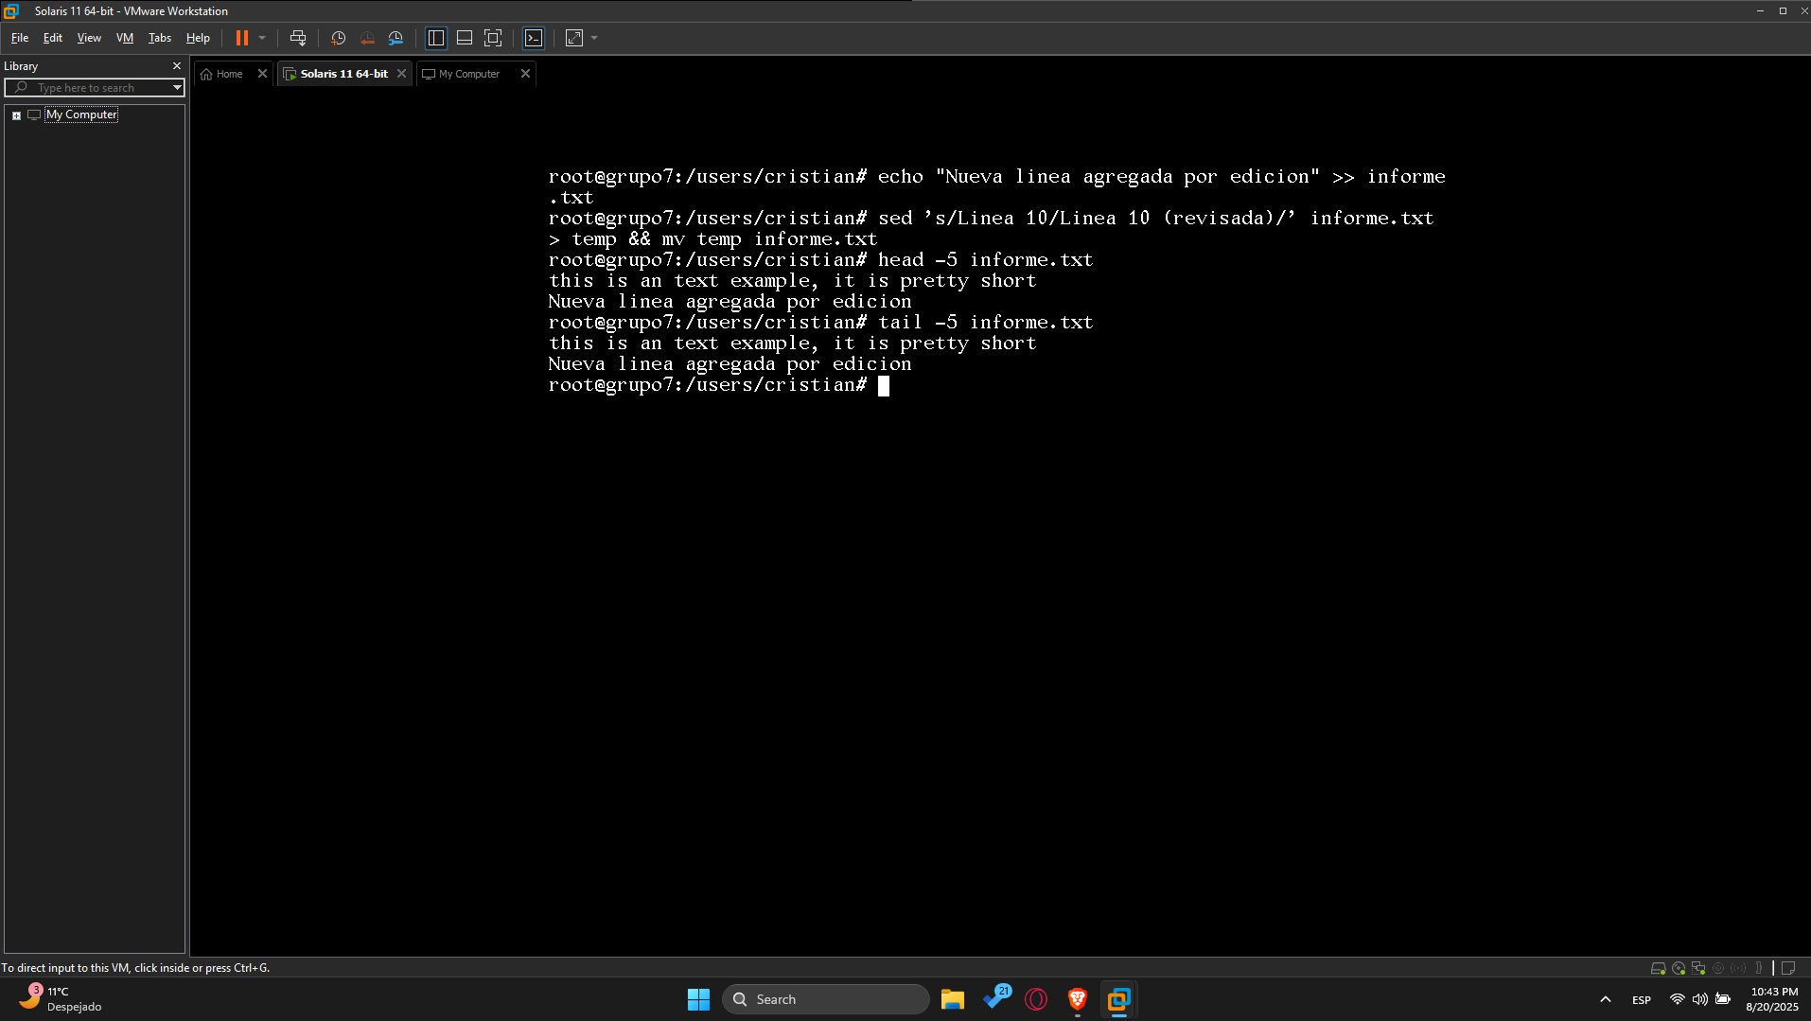

**7) Search for a word in a file**

grep -n "Linea 10" informe.txt grep -n "revisada" informe.txt

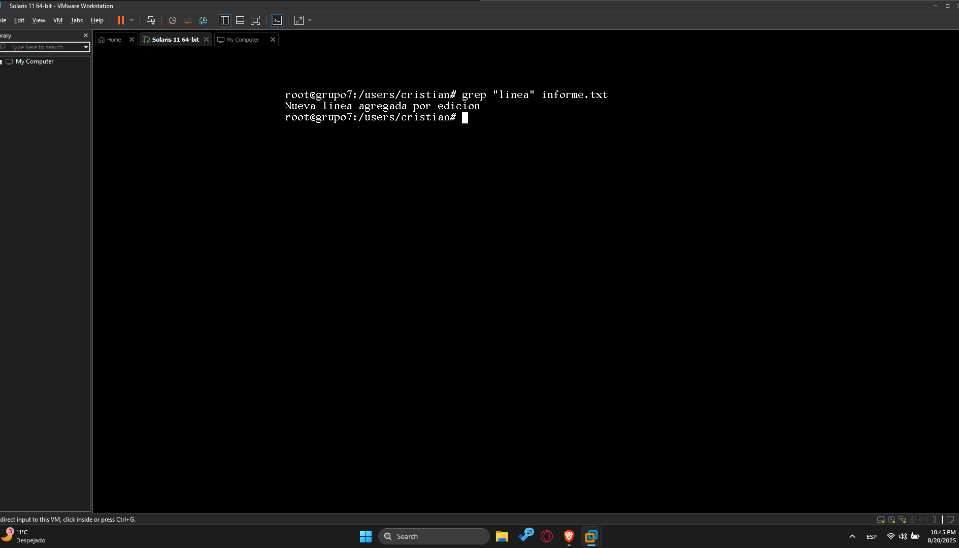

**8) Locate a file in the system**

find /users/andersson -name "informe*.txt"

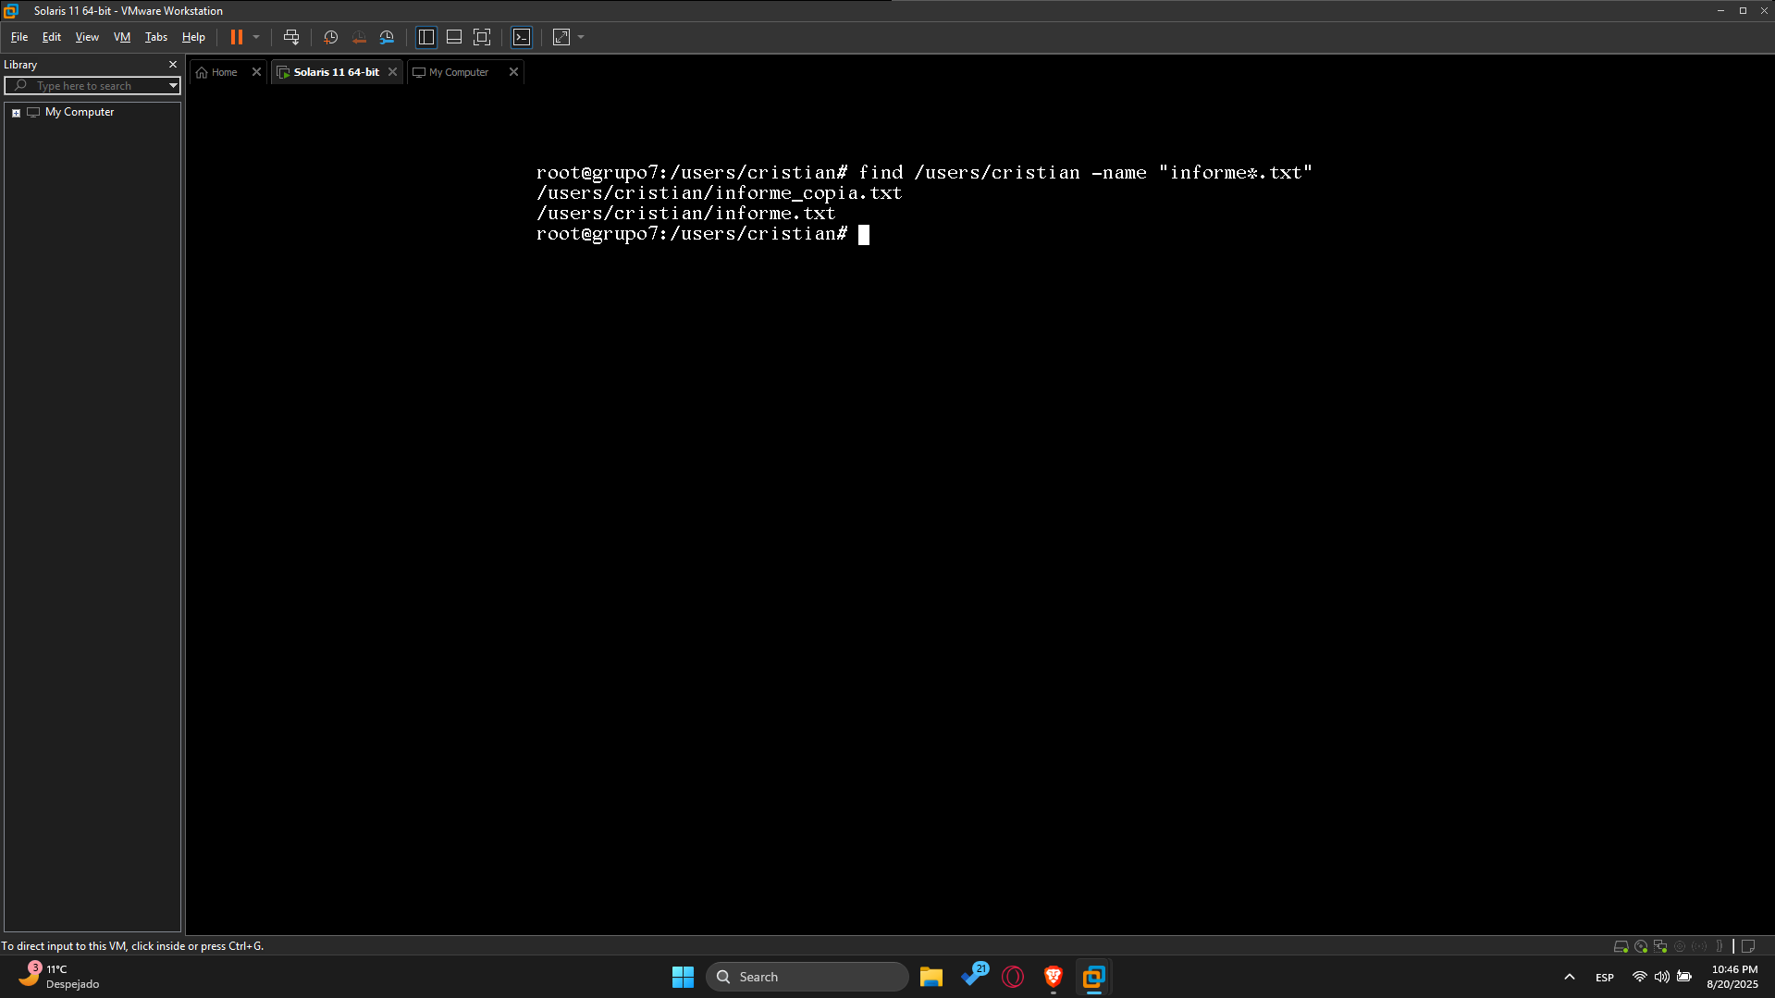

**WINDOWS SERVER CON GUI (PowerShell)**

**Setup (Get-ChildItem C:\Users\Andersson\Proyecto)**

New-Item -ItemType Directory -Path "C:\Users\Andersson\Proyecto" -Force | Out-Null

1..20 | ForEach-Object { "Linea {0:D2}" -f $_ } | Set-Content "C:\Users\Andersson\Proyecto\informe.txt"

Set-Content -Path "C:\Users\Andersson\Proyecto\resumen.txt" -Value "Resumen del proyecto inicial"

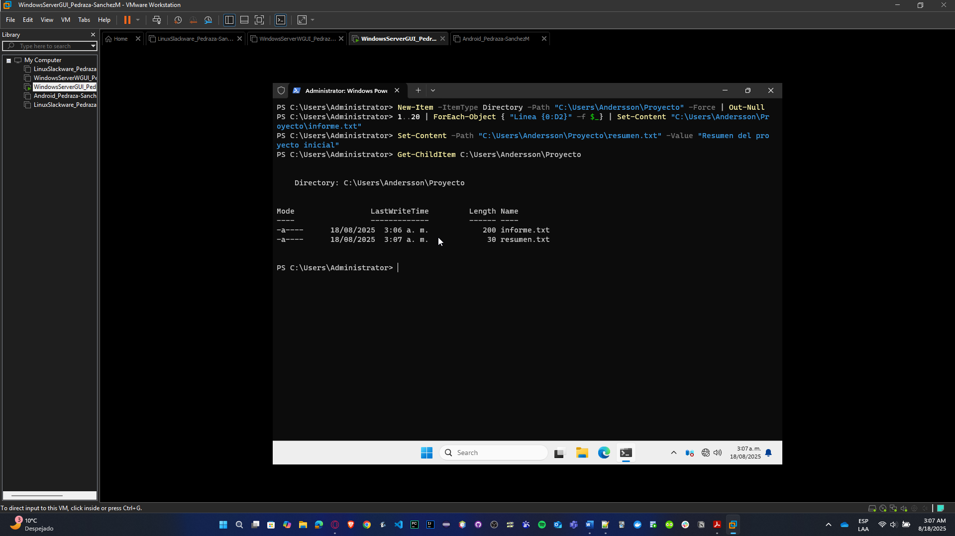

**1) Change directories**

cd C:\Users\Andersson\Proyecto

pwd

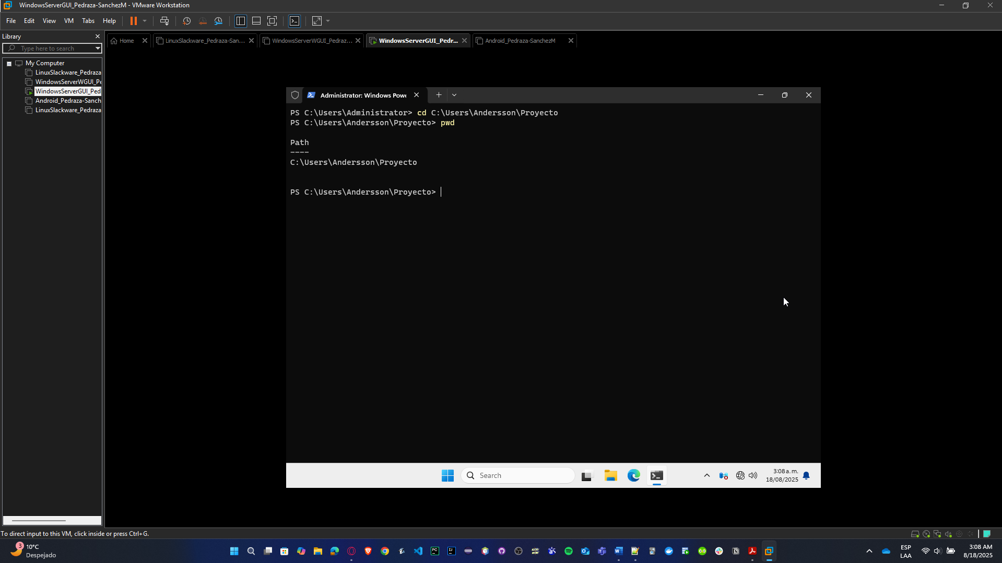

**2) List directory structures and files**

Get-ChildItem

# estructura recursiva

Get-ChildItem -Recurse

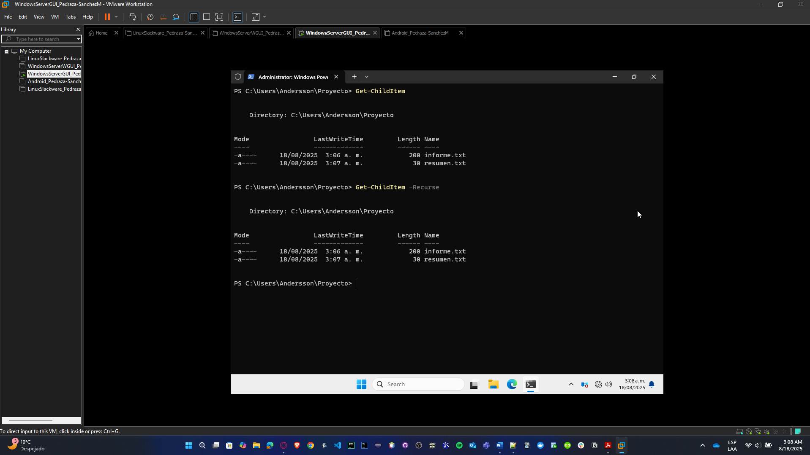

**3) Copy or move a file (Get-ChildItem)**

Copy-Item -Path .\informe.txt -Destination .\informe_copia.txt

Move-Item -Path .\resumen.txt -Destination .\Resumen_OLD.txt

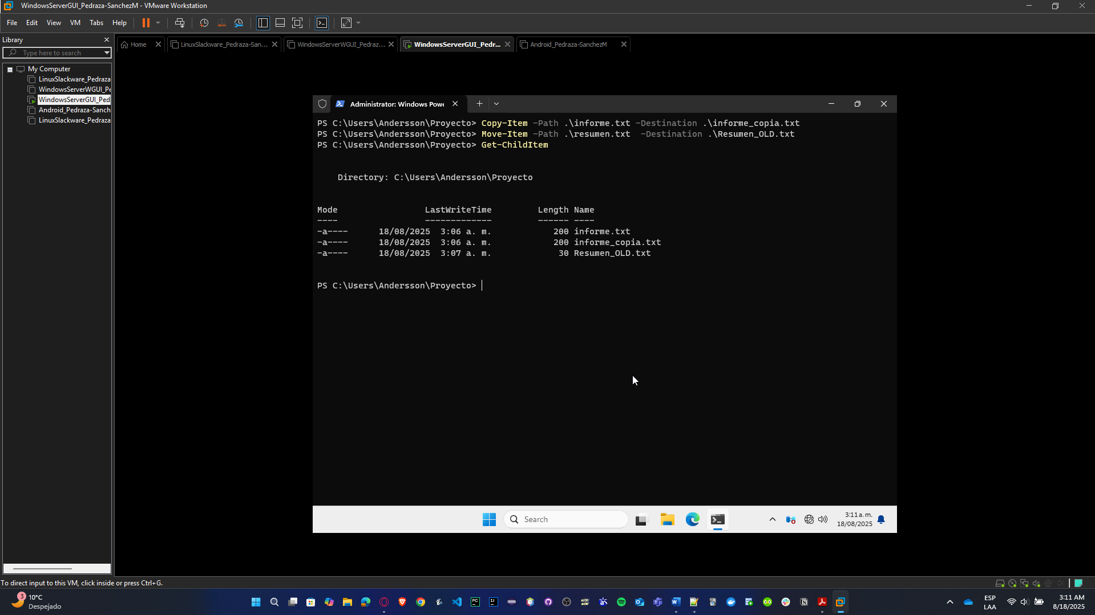

**4) View file content without editing**

Get-Content .\informe.txt

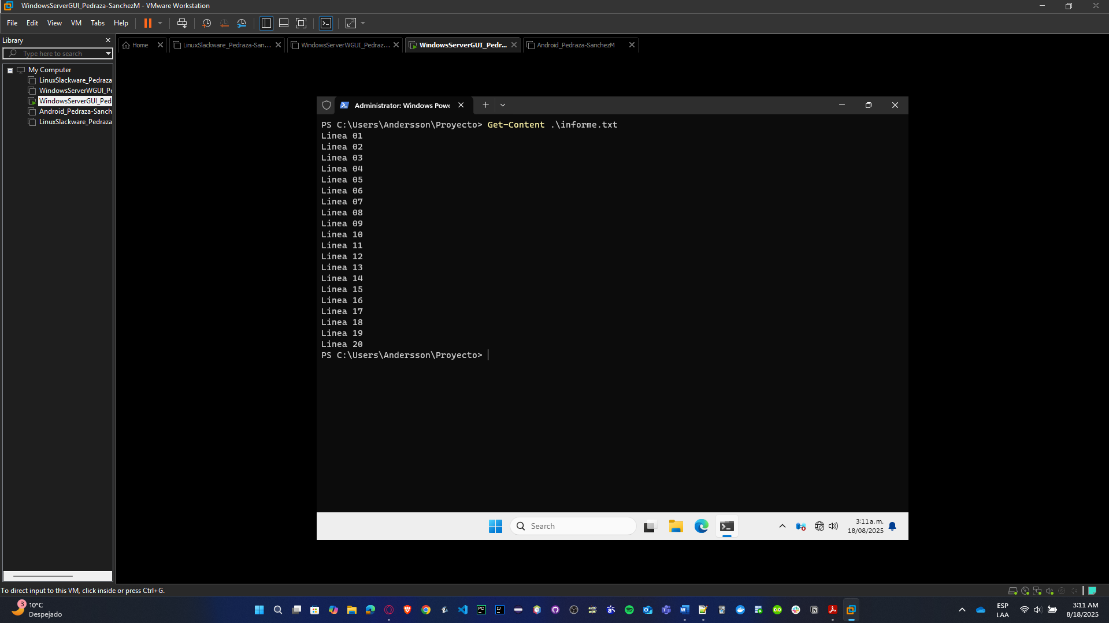

**5) Edit a file (Select-String -Path .\informe.txt -Pattern 'revisada','Nueva linea')**

Add-Content -Path .\informe.txt -Value "Nueva linea agregada por edición"

(Get-Content .\informe.txt) -replace 'Linea 10', 'Linea 10 (revisada)' | Set-Content .\informe.txt

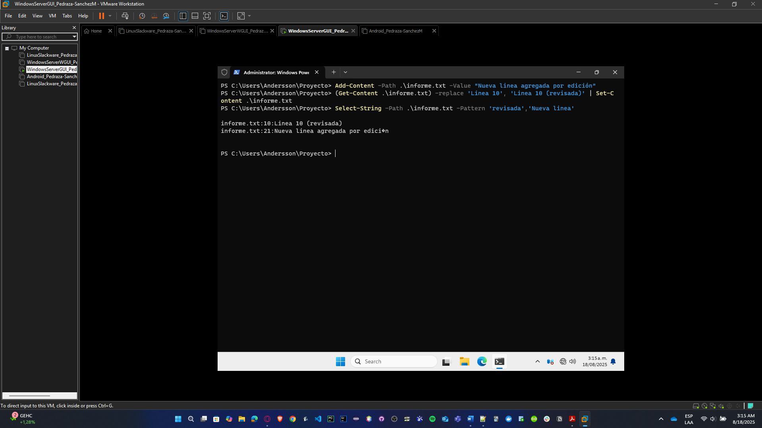

**6) View the first and last lines of a file**

Get-Content .\informe.txt -TotalCount 5 # primeras 5

Get-Content .\informe.txt | Select-Object -Last 5 # últimas 5

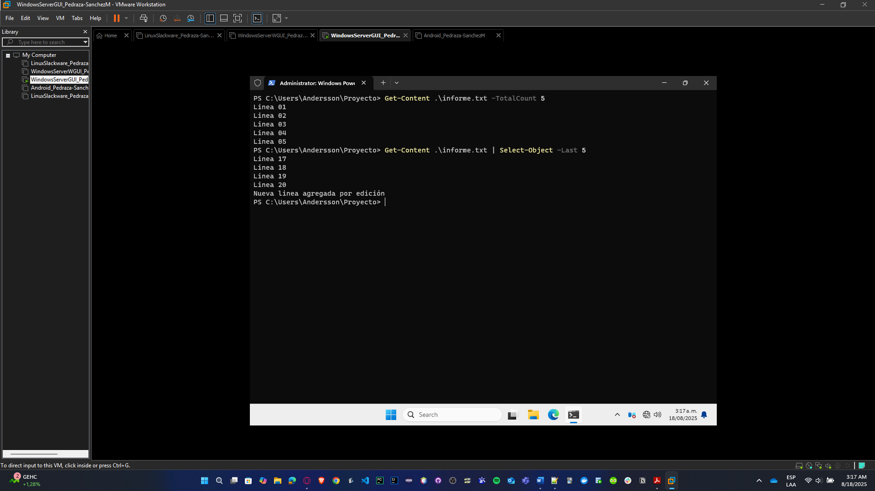

**7) Search for a word in a file**

Select-String -Path .\informe.txt -Pattern "Linea 10"

Select-String -Path .\informe.txt -Pattern "revisada"

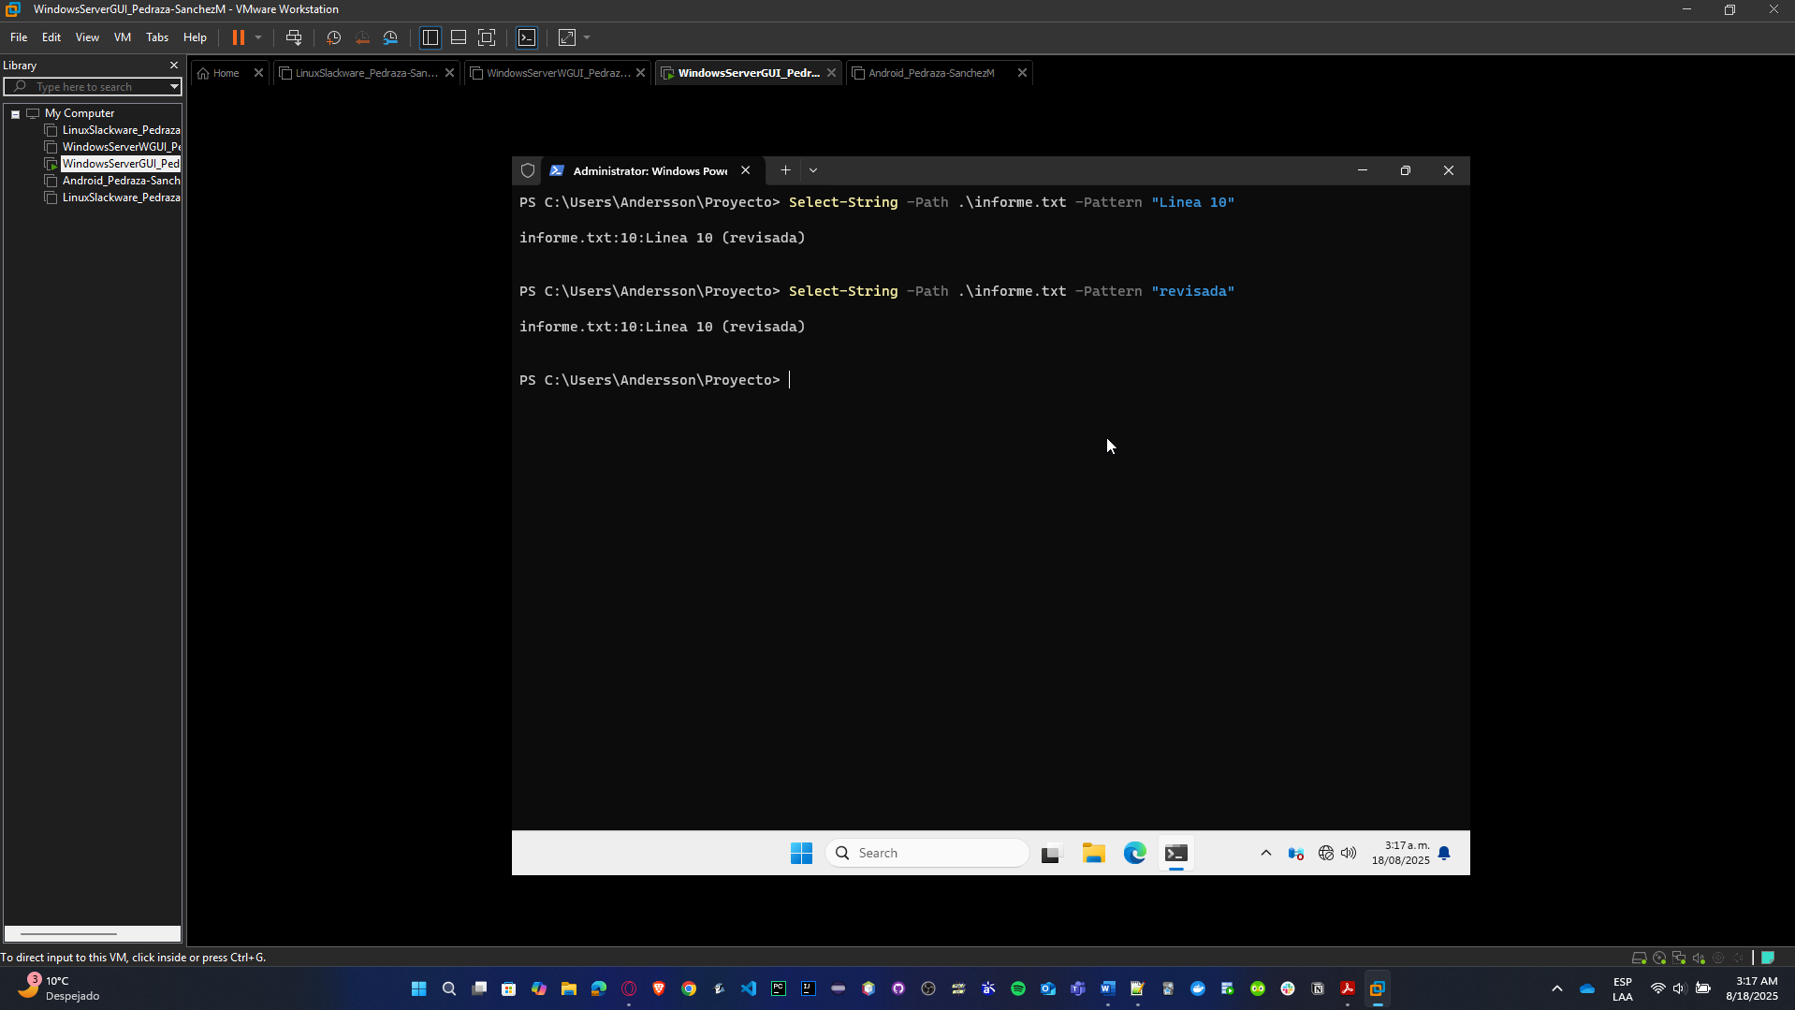

**8) Locate a file in the system**

Get-ChildItem -Path C:\Users\Andersson -Recurse -Filter "informe*.txt" -ErrorAction SilentlyContinue

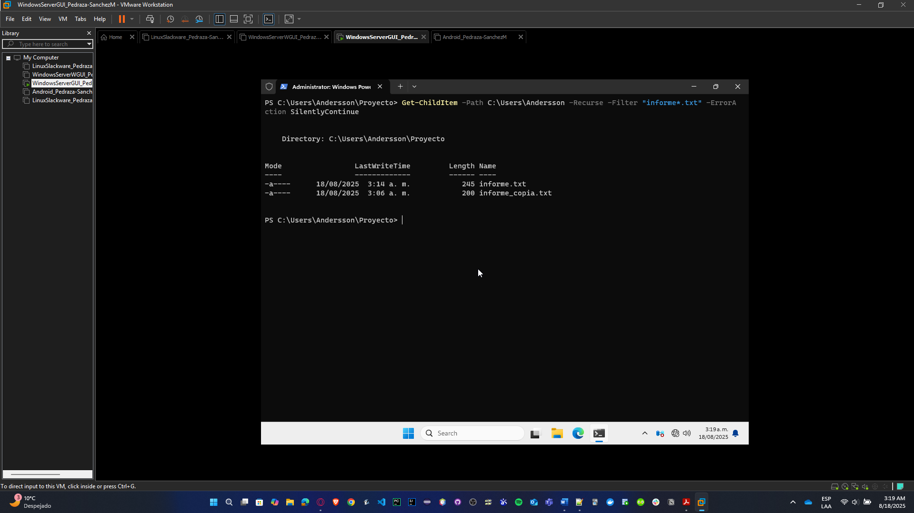

# Notes

1. Present the execution of your virtual machines to your instructor (a total of 5 or 6 machines, depending on the number of students in the group).
2. Review the operation of the commands from the last section with your instructor.
3. The operating system version used should be the latest stable release.
4. All virtual machines must be configured to obtain independent IP addresses, separate from the physical (host) machine.